

119234, г. Москва, Ленинские горы, д. 1, стр. 75Г • тел./факс: +7(495)930-87-51 • info@iepi.ru • iepi.ru

комплексныЕ исследованиЯ экологического состояния Обской губы в зоне потенциального воздействия Проекта «Арктик СПГ 2» и на смежной акватории

Договор № 488-ALNG2-2020 от «17» июля 2020 г.

**Этап 4**

Итоговый отчет

Книга 1.3. Пояснительная записка

Генеральный директор В.Ю. Слободян

Москва, 2021

##### СОДЕРЖАНИЕ

[СПИСОК СОКРАЩЕНИЙ 4](#_Toc71723858)

[*5.4.10* *Морские млекопитающие* 6](#_Toc71723869)

[*5.4.11* *Орнитофауна* 18](#_Toc71723870)

[5.5 Шумовое воздействие в акватории Обской губы 57](#_Toc71723871)

[*5.5.1* *Общая акустическая обстановка* 57](#_Toc71723872)

[*5.5.2* *Спектрально-временной анализ записей акустических станций* 67](#_Toc71723873)

[*5.5.3* *Моделирование потерь распространения звука* 82](#_Toc71723874)

[5.6 Динамика береговой зоны 100](#_Toc71723875)

[*5.6.1* *Дешифрирование и анализ разновременных спутниковых снимков* 101](#_Toc71723876)

[*5.6.2* *Результаты анализа разновременных спутниковых снимков* 106](#_Toc71723877)

[*5.6.3* *Динамика береговой линии в 2012-2020 гг.* 112](#_Toc71723878)

[6 ОЦЕНКА СОСТОЯНИЯ ЭКОСИСТЕМ ОБСКОЙ ГУБЫ В РАЙОНЕ ВЛИЯНИЯ ПРОЕКТА АРКТИК СПГ 2 И НА СМЕЖНОЙ АКВАТОРИИ 116](#_Toc71723879)

[6.1 Современное состояние экосистем, степень и границы техногенного воздействия 116](#_Toc71723880)

[*6.1.1 Факторы проекта* 116](#_Toc71723881)

[*6.1.2 Параметры акватории и данные, использованные для анализа* 123](#_Toc71723882)

[*6.1.3 Реципиенты воздействия* 131](#_Toc71723883)

[*6.1.4 Гидробиологические сообщества и техногенное воздействие на экосистемы Обской губы* 149](#_Toc71723884)

[*6.1.5* *Акустическое воздействие на гидробиологические сообщества Обской губы* 163](#_Toc71723885)

[6.2 Выбор видов-индикаторов 168](#_Toc71723886)

[*6.2.1 Выявление видов-индикаторов нарушений* 168](#_Toc71723887)

[*6.2.2 Виды-индикаторы водных масс в Обской губе* 170](#_Toc71723888)

[*6.2.3 Представители ихтиофауны - индикаторы* 180](#_Toc71723889)

[*6.2.4 Морские млекопитающие как виды-индикаторы* 181](#_Toc71723890)

[6.3 Ценные компоненты биологического разнообразия. Идентификация критически-важных сред обитания 183](#_Toc71723891)

[*6.3.1 Методология оценки* 185](#_Toc71723892)

[*6.3.2 Результаты оценки* 195](#_Toc71723893)

[7 ОЦЕНКА ВЛИЯНИЯ ПРОЕКТА АРКТИК СПГ 2 НА БЕРЕГОВУЮ ЗОНУ 227](#_Toc71723894)

[7.1 Природные и техногенные факторы развития береговой зоны 227](#_Toc71723895)

[7.2 Влияние строительства на развитие литодинамических процессов и динамику берега 228](#_Toc71723896)

[7.3 Прогнозная оценка развития литодинамических процессов 233](#_Toc71723897)

[7.4 Рекомендации по минимизации неблагоприятных воздействий развивающихся процессов на инфраструктуру объекта 235](#_Toc71723898)

[8 РЕКОМЕНДАЦИИ ПО МИНИМИЗАЦИИ ВОЗДЕЙСТВИЙ И ПРЕДЛОЖЕНИЯ К ОРГАНИЗАЦИИ МОНИТОРИНГА НА СЛЕДУЮЩИХ ЭТАПАХ 238](#_Toc71723899)

[8.1 Прогноз и рекомендации по минимизации воздействия на ключевые реципиенты 238](#_Toc71723900)

[8.2 Организация мониторинга на последующих этапах 244](#_Toc71723901)

[8.3 Состав, методы и организация исследований 246](#_Toc71723902)

[*8.3.1* *Гидрометеорологические исследования* 246](#_Toc71723903)

[*8.3.2* *Океанографические исследования* 246](#_Toc71723904)

[*8.3.3* *Исследования качества морских вод* 247](#_Toc71723905)

[*8.3.4* *Исследования качества донных отложений* 249](#_Toc71723906)

[*8.3.5* *Гидробиологические исследования* 250](#_Toc71723907)

[*8.3.6* *Ихтиологические исследования* 254](#_Toc71723908)

[*8.3.7* *Мониторинг морских млекопитающих* 255](#_Toc71723909)

[*8.3.8* *Литодинамические исследования* 257](#_Toc71723910)

[*8.3.9* *Гидроакустические исследования* 261](#_Toc71723911)

[ЗАКЛЮЧЕНИЕ 267](#_Toc71723912)

[СПИСОК ОСНОВНЫХ НОРМАТИВНО-ПРАВОВЫХ ДОКУМЕНТОВ 282](#_Toc71723913)

[СПИСОК ЛИТЕРАТУРЫ 288](#_Toc71723914)

[СПИСОК ФОНДОВЫХ МАТЕРИАЛОВ 311](#_Toc71723915)

# СПИСОК СОКРАЩЕНИЙ

|  |  |
| --- | --- |
| АГДС | Автономная гидрологическая донная станция |
| АПАР | Автономный подводный акустический регистратор |
| Б(а)П | Бенз(а)пирен |
| БПК | Биохимическое потребление кислорода |
| БПФ | Быстрое преобразование Фурье (англ. FFT) |
| ВИОУ | Вид – индикатор олиготрофных условий |
| ВИУСАЭ | Вид – индикатор устойчивого состояния арктических экосистем |
| ВИЭУ | Вид – индикатор эвтрофных условий |
| ГОСТ | Государственный стандарт |
| ГМС | Гидрометеорологическая станция |
| ГН | Гигиенический норматив |
| ИЛЦ | Испытательный лабораторный центр |
| ИТС | Информационно-технический справочник |
| КМНС | Коренные малочисленные народы Севера |
| КХА | Количественный химический анализ |
| МВИ | Методика выполнения измерений |
| МЖ | Морские животные |
| ММ | Морские млекопитающие |
| МПУ | Модовое параболическое уравнение (англ. MPE) |
| МУ | Методические указания |
| НП | Нефтепродукты |
| НПО | Неправительственные организации |
| ОБУВ | Ориентировочный безопасный уровень воздействия |
| ОГТ | Основание гравитационного типа |
| ОСТ | Отраслевой стандарт |
| ОЧБ | Общая численность бактерий |
| ОЭГПиГЯ | Опасные экзогенные геологические процессы и гидрологические явления |
| ПАВ | Поверхностно-активные вещества |
| ПАМ | Пассивный акустический мониторинг |
| ПДК | Предельно допустимая концентрация |
| ПХБ | Полихлорбифенилы |
| РД | Руководящий документ |
| СанПиН | Санитарные правила и нормы |
| СБ | Сапротрофные бактерии |
| СГК | Стабильный газовый конденсат |
| СНиП | Строительные нормы и правила |
| СПГ | Сжиженный природный газ |
| СП | Свод правил |
| ТЗ | Техническое задание |
| УГМС | Управление гидрометеорологической службы |
| УОБ | Углеводородокисляющие бактерии |
| ФГБУ | Федеральное государственное бюджетное учреждение |
| ФГБНУ | Федеральное государственное бюджетное научное учреждение |
| ФО | Федеральный округ |
| ФОБ | Фенолокисляющие бактерии |
| ХПК | Химическое потребление кислорода |
| ЯНАО | Ямало-Ненецкий автономный округ |
| CTD | Conductivity, Temperature, Depth (электропроводность, температура, глубина) |
| TL | Transmission Loss – функция потерь при распространении звука |
| TLP | Transmission Loss Profile |
|  | Дисперсия в частотной полосе , 1 Па2 |
|  | Частота, Гц |
|  | Спектральная плотность мощности, дБ отн. 1 µПа2 / Гц |
|  | Вариации акустического давления, Па |
|  | Sound Exposure Level – уровень акустической энергии, дБ отн. 1 µПа2 ∙ с |
|  | Отношение мощности сигнала к мощности шума |
|  | Sound Pressure Level – уровень пикового давления, дБ отн. 1 µПа |
|  | Root mean squre – уровень мощности сигнала или среднеквадратичного отклонения давления, дБ отн. 1 µПа2 |

1. * 10. *Морские млекопитающие*
         1. *Млекопитающие севера Обской губы*

Исследуемый район – северная часть акватории Обской губы. Вода в губе сильно опреснена и характеризуется высокой мутностью. Бентосные сообщества довольно бедны, но рыбы обитает достаточно, для того чтобы обеспечить кормовую базу для морских млекопитающих.

Список видов морских млекопитающих, в ареалы которых входит исследуемая акватория, представлен в таблице 5.4.10.1-1.

**Таблица 5.4.10.1-1** Список видов морских млекопитающих, в ареалы которых входит исследуемая акватория (по литературным данным)

| **№ п/п** | **Русское название вида** | **Латинское название вида** |
| --- | --- | --- |
| Класс Mammalia - Млекопитающие | | |
| Ursidae *-* Семейство медвежьи | | |
| 1 | Белый медведь | *Ursus maritimus* |
| Pinnipedia - Отряд Ластоногие | | |
| Phocidae - Семейство Настоящие тюлени | | |
| 2 | Нерпа (кольчатый тюлень) | *Phoca hispida* |
| 3 | Морской заяц (лахтак) | *Erignathus barbatus* |
| Odobenidae - Семейство моржовые | | |
| 4 | Морж | *Odobenus rosmarus* |
| Cetacea - Отряд Китообразные | | |
| Delphinidae – Семейство Дельфиновые | | |
| 5 | Белуха | *Delphinapterus leucas* |

Список видов морских млекопитающих, отмеченных в ходе судовых наблюдений, представлен в таблице 5.4.10.1-2. Распределение мест встреч показано на рисунке 5.4.10.1-2, на картосхеме (**Книга 3 Приложение Е.14**).

**Таблица 5.4.10.1-2** Список видов морских млекопитающих, зарегистрированных в исследуемой акватории в 2020 г.

| **п/п** | **Русское название вида** | **Латинское название вида** | **Кол-во особей** |
| --- | --- | --- | --- |
|
| Pinnipedia - Отряд Ластоногие | | | |
| Phocidae - Семейство Настоящие тюлени | | | |
| 1 | Нерпа (кольчатый тюлень) | *Phoca hispida* | 10 |
| 2 | Морской заяц | *Erignathus barbatus* | 2 |

**Нерпа**. Природоохранный статус МСОП – LC («Вызывающий наименьшие опасения»). В [9](http://www.2mn.org/ru/info/redbook.htm) занесен только ладожский подвид ([категория 3](http://www.2mn.org/ru/info/redbook.htm#3) –  редкий, узкоареальный подвид).

В настоящее время в России промышленной добычи кольчатой нерпы нет. Несколько сотен голов добывается ежегодно населением прибрежных районов для собственных нужд. Учет прилова в ставные рыболовные сети и рюжи на местах не ведется, но вероятно, что гибель в орудиях лова невелика.

Кольчатая нерпа распространена во всех арктических морях, а также в Баренцевом и Охотском. Балтийское море и Ладожское озеро населяют самостоятельные подвиды (балтийская и ладожская нерпы). Распространение вида во многом зависит от ледового покрова водоемов, на котором эти тюлени размножаются. Считается, что для вида не характерны протяженные миграции, а локальные перемещения зависят от наличия пищи и изменения ледовых условий.

Этот тюлень принадлежит к числу наиболее многочисленных видов морских млекопитающих Обской губы. Кольчатая нерпа – типичный пагофильный вид, т.е. её жизненный цикл тесно связан с ледовым покровом. Обычно звери держатся поодиночке, и лишь в весенне-летний период отмечаются небольшие скопления в местах, где долго задерживается лед.

Основу рациона кольчатой нерпы составляют различные виды рыб, зоопланктон. Преобладание того или иного вида в рационе зависит от сезона и района обитания кольчатой нерпы. В каждом конкретном районе обитания рацион нерпы может насчитывать 10–15 различных видов, с абсолютным преобладанием 2–4 из них.  Максимальная длина тела рыб, употребляемых в пищу кольчатой нерпой, не превышает 20 см. В арктических морях большое значение имеет сайка (*Boreogadus saida*).

Кольчатая нерпа – основной объект питания белого медведя. Детеныши кольчатой нерпы могут стать добычей песцов. В близи поселков собаки могут охотиться на тюленей на льду. Имеются данные о том, что некоторые моржи охотятся на кольчатую нерпу.

Как и для других морских млекопитающих, в настоящее время для кольчатой нерпы наибольшую опасность представляет загрязнение мирового океана. Кроме того, преждевременное разрушение ледового покрова по причине аномально теплой зимней погоды или ледокольными судами может привести к гибели значительной части новорожденных детенышей.

Нерпа принадлежит к числу наиболее многочисленных видов морских млекопитающих Обской губы и существенно доминирует среди ластоногих. Нерпа в местах обитания держится оседло, перемещаясь в зависимости от ледовой обстановки и кормовых условий. Береговых лежбищ не образует. В весенний период может встречается группами по 2–3 особи на осушках и отмелях. В летне-осенний период звери обычно держатся поодиночке, предпочитая прибрежную зону, устья и нижнее течение рек. В исследуемой акватории за два этапа наблюдений было встречено 10 особей нерпы, преимущественно в прибрежной зоне, вблизи устьев рек. Животные выглядели здоровыми, многие проявляли интерес к судну (рисунок 5.4.10.1-1). По данным Е.Г. Мартынюка и С.М. Чупрова (2002), численность нерпы в границах Ямал-Обская губа – Енисейский залив составляет 20,8 тыс. особей.

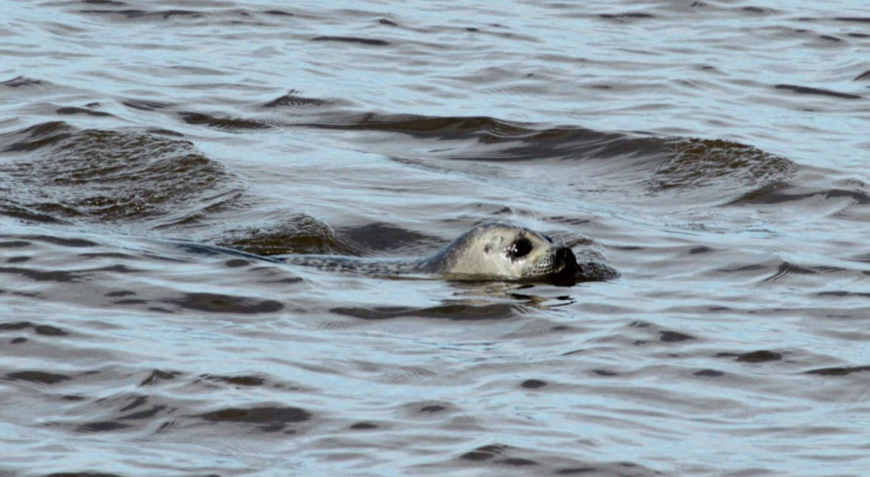

**Рисунок 5.4.10.1-1** Кольчатая нерпа в акватории Обской губы   
(71,1270° с.ш.; 72,8396° в.д.) 13 августа 2020 г.

**Морской заяц (лахтак).** В [Красную книгу России](http://www.2mn.org/ru/info/redbook.htm) не занесен. Природоохранный статус МСОП – LC (Вызывающий наименьшие опасения). Промышленной и для нужд местного населения добычи морского зайца в настоящее время нет. Учет прилова на местах не ведется, но вероятно, что гибель морского зайца в орудиях лова невелика.

Единственный вид рода морских зайцев. Телосложение грузное, голова и ласты по сравнению с размерами тела невелики. Передние ласты сильно выдвинуты вперед, с мощными когтями. Преобладающий цвет верхней части туловища буровато-серый или черноватый, постепенно светлеющий на боках и брюхе. У некоторых особей на спине бывает несколько больших, тусклых, обычно слабозаметных пятен. Нередко встречаются особи с более светлой, палево-пепельной окраской. Представители этого вида могут нырять на глубину до 288 м и оставаться под водой до 20 минут. Область распространения: охватывает бассейн Северного Ледовитого океана, арктические воды Атлантики от Канадского архипелага до Норвежского и Баренцева морей и северную и северо-восточную бореальную область Тихого океана (Берингово и Охотское моря). Населяет прибрежные мелководные районы с сильно расчленённой береговой линией с губами и островами.

Со второй половины лета и осенью до появления льда образует лежбища на низких галечных берегах или песчаных отмелях, в зимне-весеннее время использует для лёжек низкие неторосистые льдины. Проделывает лунки во льду, которыми регулярно пользуется. Лахтаки держатся поодиночке. На льдинах животные лежат по одному, редко по двое, трое или, еще реже, группой из 5–7 особей.

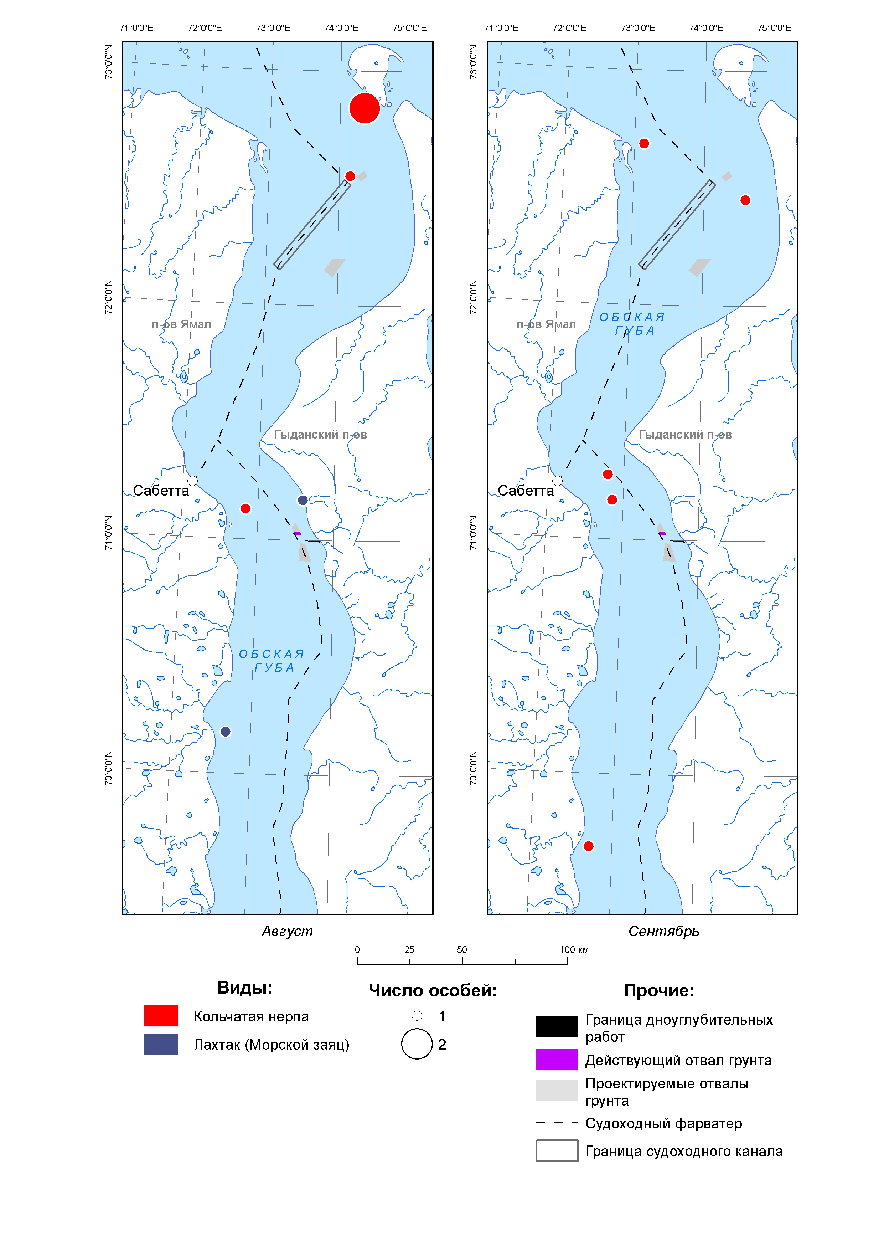

**Рисунок 5.4.11.1-2** Встречи морских млекопитающих на акватории Обской губы в августе и сентябре 2020 г. по данным судовых наблюдений

Питаются преимущественно донными организмами. В рацион входят ракообразные (в основном крабы и креветки), моллюски (чаще брюхоногие), многощетинковые черви, головоногие (кальмары и осьминоги) и различные рыбы, включая тресковых, камбаловых и керчаковых (Бурдин и др., 2009). Бентосное сообщество акватории Обской губы небогатое, в следствие чего природная численность лахтака в акватории невелика.

На берегах Ямальском и Гыданском полуостровах лежбищ не образует. В летнее время (июле) встречается группами на дрейфующих льдинах. После полной деградации сезонного ледяного покрова встречаются в основном одиночные особи на побережьях Обской губы, островов и в прибрежной акватории с небольшими глубинами (Горчаковский, 2015).

Лахтак предпочитает соленые и слабосоленые воды, поэтому редко далеко заплывает в Обскую губу. Наибольшее количество животных держится в северной части акватории, преимущественно выше параллели Тазовской губы. Было встречено 2 особи морского зайца во время первого этапа наблюдений в августе 2020 г. (рисунок 5.4.10.1-3).

Для обеспечения потребности коренного населения Росрыболовством устанавливается ОДУ лахтака на уровне 150 голов в год. Уровень его освоения не более 10%.

**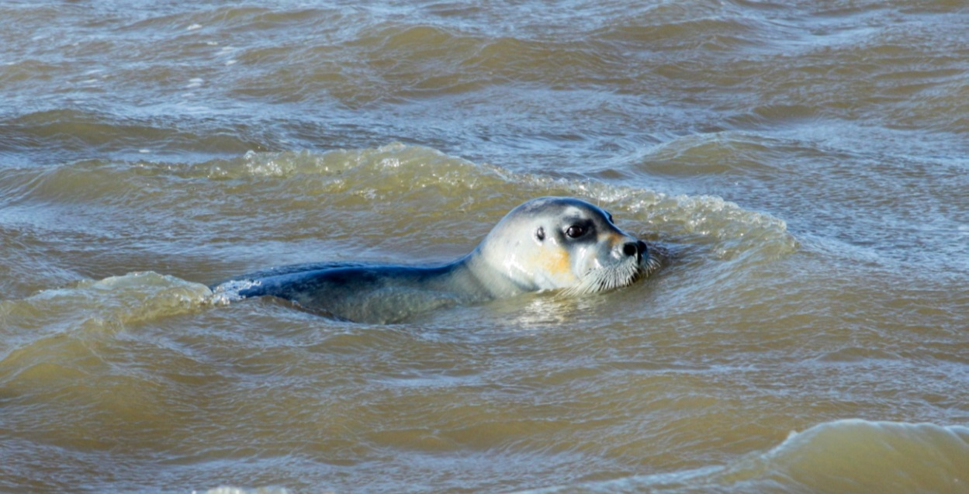**

**Рисунок 5.4.10.1-3** Морской заяц (71,1696° с.ш.; 73,5942° в.д.), 20 августа 2020 г.

* + - 1. *Охраняемые виды, приоритетные виды*

Из 5 видов морских млекопитающих, в ареалы которых входит исследуемая акватории, три имеют охранный статус: включены в Красный список МСОП, Красные книги РФ и Ямало-Ненецкого автономного округа (таблица 5.4.10.2-1).

**Таблица 5.4.10.2-1** Статус охраняемых видов териофауны в Красных книгах разного уровня

|  |  |  |  |
| --- | --- | --- | --- |
| Mammalia - Млекопитающие | | | |
| Carnivora - Хищные | | | |
| Ursidae - Медвежьи | | | |
| 1 | Белый медведь | *Ursus maritimus*  Phipps, 1774 | Красный список МСОП: Vulnerable\*\*  Красная книга РФ, 2020:  3 У I (Редкие, Уязвимые (VU Vulnerable), I приоритет требуется незамедлительное принятие комплексных мер)  КК ЯНАО: Редкий (3 категория) |
| Pinnipedia - Ластоногие | | | |
| Odobenidae -Моржовые | | | |
| 2 | Морж (атлантический подвид) | *Odobenus rosmarus rosmarus*, Linnaeus, 1758 | Красный список МСОП: недостаточно данных Data Deficient\*  Красная книга РФ, 2020:  2 НД II (Сокращающиеся в численности, Недостаточно данных, необходима реализация одного или нескольких специальных мероприятий по сохранению)  КК ЯНАО: находящийся под угрозой исчезновения (1 категория) |
| Cetacea - Китообразные | | | |
| Delphinidae - Дельфиновые | | | |
| 3 | Белуха | *Delphinapterus leucas,* (Pallas, 1776) | Красный список МСОП: находящийся в состоянии, близком к угрожаемому Near Threatened \*\*\*  КК ЯНАО: малоизученный вид с неопределенным статусом (4 категория) |

\* - Vulnerable – Уязвимые. А3с – На основе прогнозов или предположений установлено, что сокращение численности не менее чем на 30% будет происходить за последующие 10 лет или 3 поколения, что больше по продолжительности (максимально до 100 лет). Определено по сокращению области распространения, области обитания и/или качества среды обитания.

\*\* - Data Deficient – Недостаточно данных. Таксон относится этой к категории, когда имеющаяся информация о состоянии его численности и/или ареала неадекватна для прямой или косвенной оценки риска исчезновения. Включение таксона в эту категорию показывает, что требуется больше информации, и признается, что будущие исследования могут сделать возможным его отнесение к одной из категорий угрозы исчезновения.

\*\*\* - Near Threatened – Находящиеся в состоянии близком к угрожаемому. К этому таксону относятся виды, которые не были квалифицированы как «Находящийся на грани полного исчезновения», «Исчезающий» или «Уязвимый» в настоящее время, но близки к этому или имеют вероятность быть отнесенными к какой-либо из категорий угрозы в ближайшем будущем.

**Белый медведь** В Красном списке МСОП (IUCN, 2020) виду в целом присвоен индекс Vulnerable. По имеющимся научным данным, таксону угрожает риск исчезновения в дикой природе. Группа специалистов по белому медведю МСОП предполагает, что численность вида может сократиться на 30% за три поколения (45 лет) (Obbard et al. 2010), а по прогнозам некоторых ученых – почти на две трети (Amstrup et al. 2008). По последним данным общая численность белых медведей в мире согласно оценке группы специалистов составляет около 23 000 (16000–31000) (Hamilton, Derocher, 2009). Различные субпопуляции вида изучены в разной степени, обобщающая оценка численности носит в значительной степени экспертный характер. Карская субпопуляция белого медведя одна из четырех в российской Арктике. Оценке ее численности, распределения, путей миграции животных в последние годы уделяется много внимания российских ученых. Тем не менее, на сегодняшний день не существует достоверных оценок численности и распространения карско-баренцевоморской популяции белого медведя. Отсутствует исчерпывающая картина распространения ключевых мест обитания и расположения берлог. Известно только, что районы повышенной плотности белого медведя и основных объектов его добычи – кольчатой нерпы и морского зайца, часто совпадают (Беликов и др., 2013).

Наиболее частые встречи этого хищника в исследуемом районе приходятся на зимнее время, после формирования ледового покрова в Обской губе и на Карском море. В летнее время на побережье отмечаются молодые животные, не успевшие вместе со льдами уйти в более высокие широты. Звери чаще всего отмечаются возле рыболовецких факторий. Во время наблюдений в августе – сентябре 2020 г. встреч с белым медведем не было.

Основными причинами сокращения численности выделяют: трансформацию ключевых мест обитания (сокращение площади морского льда); загрязнение (проблема накопления стойких органических загрязнителей, попадающих с пищей); нефтяное загрязнение (как прямое воздействие – нарушение терморегуляции при попадании на шерсть, так и косвенное – при отравлении животных, которые являются кормовой базой).

**Морж (атлантический подвид)***.* В красном списке МСОП со статусом Vulnerable (Уязвимый) находится вид в целом. В Красную книгу РФ атлантический подвид внесен со статусом «Сокращающийся в численности». Коммерческий промысел вида запрещен 1956 г. Исключительное право добывать моржа оставлено для коренных жителей Чукотки (тихоокеанский подвид).

Атлантический морж образует 8 популяций, 6 из которых занимают восточно-канадскую Арктику и северо-запад Гренландии (сайт НЭЦ «Морские млекопитающие»). Территорию России согласно этой классификации населяют две популяции:

* Север Баренцева моря (Шпицберген, Земля Франца-Иосифа);
* Район Новой Земли, северную часть Белого моря, юго-восточную часть Баренцева моря, Карское море.

Морж – социальное животное. В местах с оптимальными кормовыми условиями в летне-осенние периоды образует береговые лежбища. Основу рациона моржа составляют беспозвоночные донные (бентосные) организмы. На севере полуострова Ямал, в Обской губе и на Гыданском полуострове лежбища моржей не обнаружены, встречаются преимущественно одиночные особи (Глазов и др. 2013). Во время учета в августе– сентябре 2020 г. не было встречено ни одной особи этого вида.

Как и для большинства арктических морских животных, для моржей актуальна проблема накопления стойких органических загрязнителей, которые попадают в организм через пищевые цепи. Также на численность популяции влияют факторы беспокойства в местах питания, размножения и отдыха: пролет воздушных судов над лежбищами (вызывает массовые панические сходы моржей и гибель животных); судоходный трафик, особенно в районах деторождения (нарушение терморегуляции щенков следствие длительного нахождения в воде); шумовое воздействие при добыче и разведке углеводородов (основное беспокойство может оказать бурение и сейсморазведочные работы, установка береговой инфраструктуры в районах образования береговых лежбищ).

**Белуха**. В красном списке МСОП находится в статусе «близком к угрожаемому», тогда как в Красную книгу РФ не занесена и является промысловым видом (ОДУ – 200 голов в год). Белуха также занесена в Конвенцию о международной торговле видами дикой фауны, находящимися под угрозой исчезновения (CITES) во второе приложение: для экспорта любого образца требуется предварительная выдача и предъявление разрешения на экспорт.

В настоящее время белуха является единственным видом китообразных в России, промысел которого не регулируется Международной Китобойной Комиссией. Добыча белухи допускается для обеспечения нужд коренных малочисленных народов Сибири и Дальнего Востока, научно-исследовательских и культурно-просветительских целей. Разрешается добывать особей белух старше 1 года. В Карском море добыча белухи практически отсутствует (сайт НЭЦ «Морские млекопитающие»).

Белуха обычно придерживается прибрежной зоны и питается на сравнительно небольших глубинах, но в поисках корма может погружаться и на большие глубины – 300–600 м (Яблоков и др. 1972; Heide-Jorgensen et al., 1993, 1994). Спектр объектов питания достаточно широк. Основу его составляют донные и пелагические рыбы, образующие массовые скопления, а также придонные ракообразные и моллюски (Томилин, 1962).

В настоящее время считается, что белухи обитают в Карском море сезонно и со становлением ледового покрова уходят на запад в Баренцево море. В весенне-летний период животные двигаются за льдом на восток в места нагула. По экспертным оценкам ориентировочная численность этой популяции 500–1000 животных (сайт НЭЦ «Морские млекопитающие»).

Во время судовых наблюдений в августе–сентябре 2020 г. белухи не были зарегистрированы. Одним из действенных методов учета китообразных, в т.ч. белухи признается пассивный акустический мониторинг с регистрацией подводных сигналов этого вида. Этот подход широко используется для оценки сезонных миграций этого вида в заливе Кука на Аляске (Lammers et al., 2013; Castellote at al., 2020).

В ходе проведенных в 2020-м году гидроакустических исследований были установлены автономные подводные акустические регистраторы (АПАР) «Шельф-14» (подробнее о методах работы см. в 4.3.9). АПАР непрерывно фиксировали естественные и антропогенные шумы в период всего времени их работы. Южная станция на траверзе терминала Утреннего работала в период с 12 августа по 27 сентября 2020 г., северная (траверз о. Шокальского) — с 15.08.2020 по 14.09.2020. Анализ данных со станций позволил выявить сигналы, принадлежащие морским млекопитающим. В данный анализ вошли только фоновые шумы (животные находились относительно недалеко от станции). В действительности сигналов больше, и они скрыты под шумами. Для их поиска необходима разработка соответствующего программного обеспечения и время на обработку всех данных. Все т.н. «интересные» шумы, которые могут принадлежать животным, проверены научным сотрудником лаборатории морских млекопитающих ИО РАН Е.М. Пановой. Сведения об акустической регистрации животных приведены в таблице 5.4.10.2-2.

**Таблица 5.4.10.2-2** Статус охраняемых видов териофауны в Красных книгах разного уровня

| **Индекс станции** | **Дата** | **Время местное (чч.мм.сс)** | **Примечания** |
| --- | --- | --- | --- |
| О1 (Траверз о. Шокальского) | 26.08.2020 | 06.53.05 | Последовательности стереотипных сигналов как минимум двух типов (возможно, соответствуют двум животным). «Комбинированная» структура звука: одновременное сочетание контурного узкополосного и широкополосного (здесь основная его энергия сосредоточена на частотах от 10 кГц) сигналов характерна для белухи. |
| 26.08.2020 | 07.01.35 | Те же сигналы, по-видимому, тех же особей. Три источника сигнала (возможно, соответствуют трем животным) |
| 26.08.2020 | 11.14.56 | Импульсные серии (возможно, эхолокация) и выдохи китообразного. По косвенным признакам это, скорее всего, принадлежит белухе |
| 31.08.2020 | 11.03.16 | Последовательности характерных для белухи стереотипных комбинированных сигналов двух типов (возможно, соответствуют двум животным) |
| 04.09.2020 | 11.39.27 | Типичный сигнал белухи |
| 04.09.2020 | 11.47.05 | Очень характерная для белухи комбинированная структура звука: одновременное сочетание узкополосного (шумового или тонального) и широкополосного сигналов |
| 04.09.2020 | 11.47.42 | Импульсные серии (возможно, эхолокация) |
| 04.09.2020 | 12.33.49 | Последовательности стереотипных сигналов двух типов (возможно, соответствуют двум животным). Характерный для белухи вид сигналов (один – широкополосный импульсный, другой – комбинированный) |
| 12.09.2020 | 05.55.23 | Вероятно, сигналы белухи |
| 12.09.2020 | 05.55.39 | Вероятно, сигналы белухи |
| О5 (Траверз терминала «Утренний») | 15.09.2020 | 19.44.31 | Последовательность стереотипных сигналов плюс еще один наложенный на нее импульсный сигнал. Возможно, соответствуют двум животным. Характерный для белухи вид сигналов – широкополосные импульсные звуки трескуче-скрипучего звучания |
| 15.08.2020 | 21.04.14 | Два импульсно-тональных сигнала белухи и трески, вероятно, другого происхождения |
| 15.08.2020 | 23.00.17 | Характерные белушьи сигналы. Несколько животных (звуки пересекаются) |
| 16.08.2020 | 01.30.40 | Импульсные серии (скорее всего, эхолокация). |
| 16.08.2020 | 01.31.26 | Импульсные серии (коммуникация или эхолокация). |
| 17.08.2020 | 23.51.02 | Вероятно, сигналы белухи |
| 18.08.2020 | 06.30.32 | Типичная вокализация белухи |
| 18.08.2020 | 06.42.57 | Тот же сигнал, что и предыдущая запись. У белух такие вокализации обычны |
| 18.08.2020 | 07.18.10 | Последовательность характерных для белухи «комбинированных» стереотипных сигналов |
| 18.08.2020 | 08.10.56 | По-видимому, это сигнал животного из предыдущей записи. Для белух характерны подобные индивидуально-специфичные сигналы |
| 24.08.2020 | 13.39.07 | Последовательность характерных для белухи «комбинированных» стереотипных сигналов. Только это уже другой тип сигнала (скорее всего принадлежит другому животному) |
| 25.08.2020 | 06.18.51 | Характерный для белухи вид стереотипных сигналов – широкополосные импульсные звуки трескуче-скрипучего звучания |
| 28.08.2020 | 08.47.56 | Типичная вокализация белухи |
| 04.09.2020 | 14.44.23 | Типичная вокализация белухи |
| 04.09.2020 | 14.45.17 | Импульсные серии (коммуникация или эхолокация). Звуки, отмеченные минутой ранее, белушьи, так что этот тоже может быть отнесен к ней |
| 04.09.2020 | 15.00.13 | Характерный для белухи вид сигналов – широкополосный импульсный звук трескуче-скрипучего звучания |
| 08.09.2020 | 10.39.54 | Характерный сигнал белухи |
| 08.09.2020 | 10.43.30 | Вероятно, сигналы белухи |
| 08.09.2020 | 10.44.30 | У белух такие вокализации обычны |
| 11.09.2020 | 22.56.47 | У белух такие вокализации обычны |
| 16.09.2020 | 16.21.21 | Импульсные серии (коммуникация и/или эхолокация), скорее всего принадлежащие белухе |
| 18.09.2020 | 03.35.51 | Импульсные серии белухи (скорее всего, эхолокация) |
| 24.09.2020 | 09.08.12 | Импульсные серии белухи (скорее всего, эхолокация). |
| 24.09.2020 | 09.09.00 | Импульсные серии белухи (коммуникация или эхолокация). |
| 24.09.2020 | 09.10.00 | Импульсные серии (коммуникация или эхолокация) и импульсно-тональный звук белухи |

Распределение зафиксированных сигналов белухи по дням показано на рисунках 5.4.10.2-1, 5.4.10.2-2.

На северной станции 01 на траверзе о. Шокальского зафиксировано 4 дня присутствия белух из 31 дня работы станции. На южной белуха присутствовала 14 дней из 47 дней работы станции. Значительная разница зафиксированных сигналов присутствии животных на северной и южной станциях в том числе связаны и с акустическими условиями. Уровень фоновых шумов, связанных с погодными и волновыми условиями, на северной станции выше, чем на южной, многие сигналы животных, таким образом, скрыты под фоновыми. Результаты пассивного акустического мониторинга морских млекопитающих, таким образом, значительно дополняют имеющиеся разрозненные сведения о присутствии белух на акватории. Полученные данные показывают, что в августе-сентябре 2020-го года белухи регулярно присутствовали на акватории северной части Обской губы.

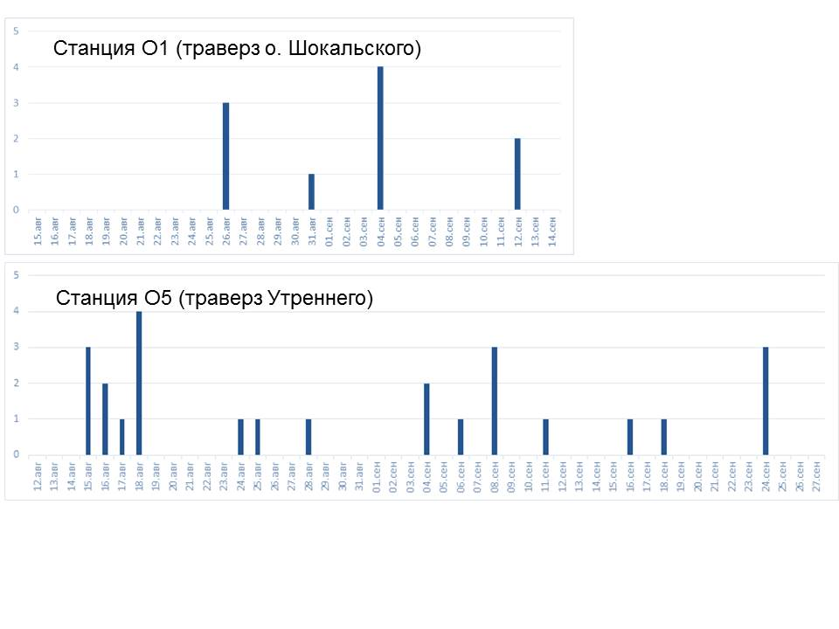

**Рисунок 5.4.10.2-1** Распределение дней с сигналами белухи на АПАР. Высота колонки показывает число зафиксированных сигналов в день (сигналы могут принадлежать одному и тому же животному)

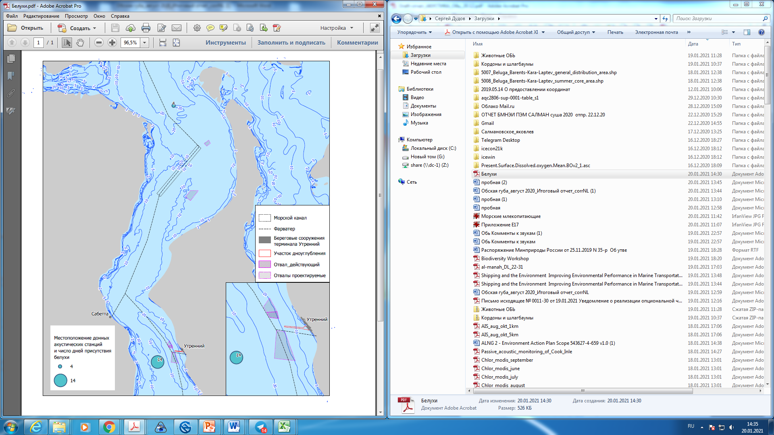

**Рисунок 5.4.10.2-2** Распределение дней с сигналами белухи на АПАР

* + 1. *Орнитофауна*
       1. *Общая оценка орнитофауны и ее биоразнообразия*

По литературным данным (Данилов и др., 1984; Рябицев, 1993, 1997, 2000, 2005, 2008а, 2008б, 2010, 2016 ; Рябицев и др., 1995, 2003а, 2003б; Чувашов Г.И., 2001; Калякин и др., 2002; Глазов и др., 2004; Горчаковский, 2004, 2015; Дмитриев, Емельченко, 2006, 2007, 2011; Емельченко, 2006; Лаппо и др., 2012; Дмитриев и др., 2015; Евсеева, Ширяев, 2015; Головатин и др., 2016; Дубровский и др., 2016; Емельченко, Низовцев, 2017; Розенфельд и др., 2017 и др.) и анализу фондовых материалов (Итоговый.., 2020а; Итоговый.., 2020б) орнитофауна исследуемой акватории, входящая в подзону арктических тундр, насчитывает 91 вид, в том числе 7 видов встречаются на миграциях и около 28 видов – залетные (таблица 5.4.11.1.-1). Видовые названия птиц и их порядок приведены по сводке «Список птиц Российской Федерации» (Коблик и др. 2006). Два вида: гага-гребенушка и бургомистр, отнесены к индикаторам устойчивого состояния морских экосистем Арктической зоны РФ.

**Таблица 5.4.11.1-1** Видовой состав орнитофауны, статус пребывания, относительное обилие видов: ожидаемые и зарегистрированные виды в акватории Обской губы

| **№№** | **Вид\*** | **Статус\*\*** | **Относительное обилие\*\*\*** | **Регистрации вида во время наблюдений** |
| --- | --- | --- | --- | --- |
| Отряд Гагарообразные Gaviiformes | | | | |
|  | Краснозобая гагара *Gavia stellata* | гн | о | **+** |
|  | Чернозобая гагара *Gavia arctica* | гн | о | **+** |
|  | Белоклювая гагара *Gavia adamsii* КК РФ, IUCN | гн? | р | – |
| Отряд Веслоногие Pelecaniformes | | | | |
|  | Северная олуша *Morus bassanus* | зал | ед | – |
| Отряд Гусеобразные Anseriformes | | | | |
|  | Черная казарка *Branta bernicla* КК РФ | гн | р | + |
|  | Краснозобая казарка *Branta ruficollis* КК РФ, IUCN | пр | ед | – |
|  | Белолобый гусь *Anser albifrons* | гн | о | **+** |
|  | Пискулька *Anser erythropus* КК РФ, КК ЯНАО, IUCN | гн? | р | – |
|  | Гуменник *Anser fabalis* КК РФ | гн | р | – |
|  | Белый гусь *Anser caerulescens* | пр | ед | **–** |
|  | Лебедь-кликун *Cygnus cygnus* | гн | о | **+** |
|  | Малый лебедь *Cygnus bewickii* КК РФ | гн | р | – |
|  | Чирок-свистунок *Anas crecca* | гн? | ед | **–** |
|  | Свиязь *Anas penelope* | зал | ед | **–** |
|  | Шилохвость *Anas acuta* | гн | р | **–** |
|  | Широконоска *Anas clypeata* | зал | ед | **–** |
|  | Морская чернеть *Aythya marila* | гн | р | **+** |
|  | Морянка *Clangula hyemalis* IUCN | гн | мн | **+** |
|  | Гоголь *Bucephala clangula* | зал | ед | **–** |
|  | Гага-гребенушка *Somateria spectabilis* | гн | о | **+** |
|  | Сибирская гага *Polysticta stelleri* КК РФ, IUCN | гн? | р | **–** |
|  | Синьга *Melanitta nigra* | зал | р | **–** |
|  | Турпан *Melanitta fusca* IUCN | пр | р | **+** |
|  | Длинноносый крохаль *Mergus serrator* | зал | ед | **–** |
|  | Большой крохаль *Mergus merganser* | зал | ед | **–** |
| Отряд Соколообразные Falconiformes | | | | |
|  | Полевой лунь *Circus cyaneus* | зал | ед | **–** |
|  | Болотный лунь *Circus aeruginosus* | зал | ед | **–** |
|  | Зимняк *Buteo lagopus* | гн | о | **–** |
|  | Орлан-белохвост *Haliaeetus albicilla* КК РФ | зал | р | **+** |
|  | Кречет *Falco rusticolus* КК РФ | зал | ед | **–** |
|  | Сапсан *Falco peregrinus* КК РФ | зал/пр | р | **+** |
|  | Дербник *Falco columbarius* | зал | ед | **–** |
| Отряд Ржанкообразные Charadriiformes | | | | |
|  | Тулес *Pluvialis squatarola* | гн | о | **+** |
|  | Бурокрылая ржанка *Pluvialis fulva* | гн | р | **–** |
|  | Золотистая ржанка *Pluvialis apricaria* | гн | р | **–** |
|  | Галстучник *Charadrius hiaticula* | гн | о | **–** |
|  | Хрустан *Eudromias morinellus* КК РФ | гн? | ед | **–** |
|  | Камнешарка *Arenaria interpres* | гн | р | **+** |
|  | Фифи *Tringa glareola* | гн | р | **+** |
|  | Щеголь *Tringa erythropus* | пр | р | **–** |
|  | Мородунка *Xenus cinereus* | зал | ед | **–** |
|  | Плосконосый плавунчик *Phalaropus fulicarius* | гн | р | **–** |
|  | Круглоносый плавунчик *Phalaropus lobatus* | гн | мн | **+** |
|  | Турухтан *Philomachus pugnax* | гн | о | **+** |
|  | Кулик-воробей *Calidris minuta* | гн | мн | **+** |
|  | Белохвостый песочник *Calidris temminckii* | гн | мн | **+** |
|  | Краснозобик *Calidris ferruginea* | гн | р | **–** |
|  | Чернозобик *Calidris alpina* | гн | мн | **–** |
|  | Морской песочник *Calidris maritima* | пр | р | **–** |
|  | Дутыш *Calidris melanotos* | гн | ед | **–** |
|  | Исландский песочник *Calidris canutus* | пр | р | **–** |
|  | Песчанка *Calidris alba* | пр | р | **+** |
|  | Гаршнеп *Lymnocryptes minimus* | гн? | ед | **–** |
|  | Бекас *Gallinago gallinago* | гн | ед | **–** |
|  | Азиатский бекас *Gallinago stenura* | гн? | ед | **–** |
|  | Малый веретенник *Limosa lapponica* | зал | ед | **–** |
|  | Средний поморник *Stercorarius pomarinus* | гн | о | **+** |
|  | Короткохвостый поморник *Stercorarius parasiticus* | гн | о | **+** |
|  | Длиннохвостый поморник *Stercorarius longicaudus* | гн | о | **+** |
|  | Халей *Larus heuglini* | гн | о | **+** |
|  | Бургомистр *Larus hyperboreus* | гн | р | **+** |
|  | Моевка *Rissa tridactyla* | зал | ед | **+** |
|  | Белая чайка *Pagophila eburnea* КК РФ, IUCN | зал | ед | **–** |
|  | Полярная крачка *Sterna paradisaea* | гн | о | **+** |
|  | Чистик *Cepphus grylle* | зал | ед | **–** |
| Отряд Совообразные Strigiformes | | | | |
|  | Белая сова *Nyctea scandiaca* КК ЯНАО, IUCN | гн | о | **–** |
|  | Болотная сова *Asio flammeus* | гн | ед | **–** |
| Отряд Воробьинобразные Passeriformes | | | | |
|  | Береговушка *Riparia riparia* | зал | ед | **–** |
|  | Деревенская ласточка *Hirundo rustica* | зал | ед | **–** |
|  | Рогатый жаворонок *Eremophila alpestris* | гн | мн | **–** |
|  | Луговой конек *Anthus pratensis* | гн? | р | **+** |
|  | Краснозобый конек *Anthus cervinus* | гн | мн | **–** |
|  | Желтая трясогузка *Motacilla flava* | гн? | ед | **–** |
|  | Желтоголовая трясогузка *Motacilla citreola* | гн? | ед | **–** |
|  | Белая трясогузка *Motacilla alba* | гн | о | **+** |
|  | Серая ворона *Corvus cornix* | зал | ед | **–** |
|  | Пеночка-весничка *Phylloscopus trochilus* | гн | ед | **–** |
|  | Пеночка-теньковка *Phylloscopus collybita* | зал | ед | **–** |
|  | Обыкновенная каменка *Oenanthe oenanthe* | гн | о | **–** |
|  | Варакушка *Luscinia svecica* | гн | о | **–** |
|  | Рябинник *Turdus pilaris* | зал | ед | **–** |
|  | Белобровик *Turdus iliacus* | зал | ед | **–** |
|  | Ополовник *Aegithalos caudatus* | зал | ед | **–** |
|  | Домовый воробей *Passer domesticus* | гн | о | **–** |
|  | Полевой воробей *Passer montanus* | гн? | ед | **–** |
|  | Обыкновенная чечетка *Acanthis flammea* | гн | р | **–** |
|  | Клест-еловик *Loxia curvirostra* | зал | ед | **–** |
|  | Камышовая овсянка *Schoeniclus schoeniclus* | зал | ед | **–** |
|  | Овсянка-крошка *Ocyris pusillus* | гн? | ед | **–** |
|  | Лапландский подорожник *Calcarius lapponicus* | гн | мн | **–** |
|  | Пуночка *Plectrophenax nivalis* | гн | о | **–** |

Примечание:

\* – розовым цветом выделены виды, занесенные в Красную книгу РФ (КК РФ), ЯНАО (КК ЯНАО) и МСОП (IUCN);

\*\* – гн – гнездящийся на близлежащих территориях; ? – вероятно; пр – пролетный; зал – залетный;

\*\*\* ед – единично; р – редко встречающийся; о – обычный; мн – многочисленный.

Картосхема встреч морских птиц в августе и сентябе 2020 г. представлена в **Приложении Е.15 (Книга 3).**

Здесь встречаются представители 6 отрядов птиц. По видовому составу преобладают Ржанкообразные (33 вида, 36.3%), Гусеобразные (13 видов, 23.1%) и Воробьинобразные (24 вида, 26,4%). Все виды птиц, представленные в регионе – перелетные. Только белая куропатка, которая не встречается на исследуемой акватории, а привязана во все периоды жизненного цикла к наземной экосистеме, и белая сова остаются в зимний период на полуостровах и то не каждый год (в зависимости от кормовой ситуации в регионе).

Всего за время исследований на акватории отмечены 27 видов птиц (30% от предполагаемой фауны), в том числе 25 видов в августе и 12 видов в сентябре 2020 г. (рисунок 5.4.11.1-1). По количеству видов Ржанкообразные и Гусеобразные в акватории Обской губы доминировали в оба периода наблюдений в 2020 г.

Наибольшее распространение на рассматриваемой акватории имели арктические и субарктические виды птиц: халей (восточная клуша), полярная крачка, моевка, морянка, поморники. В августе по численности доминировали ржанкообразные, поскольку в акватории держались не только поморники и чайки, но также шла миграция куликов (рисунок 5.4.11.1-2).

|  |  |
| --- | --- |
|  |  |

**Рисунок 5.4.11.1-1** Соотношение количества видов по отрядам на обследованной акватории Обской губы в августе (всего 25 видов) и сентябре (всего 12 видов) 2020 г.

|  |  |
| --- | --- |
|  |  |

**Рисунок 5.4.11.1-2** Соотношение количества особей по отрядам на обследованной акватории Обской губы в августе (всего 3455 особей) и сентябре (всего 4160 особей) 2020 г.

В сентябре в акватории залива доминировали гусеобразные, поскольку в этот период года для Обской губы характерны предмиграционные скопления морянки, миграция других видов уток и гусей.

Анализ соотношения экологических групп птиц (гагары, утки, гуси, лебеди, хищные, кулики, чайки, крачки и воробьиные показывает, что в августе на акватории Обской губы доминируют чайки (62% от всех зарегистрированных особей), а на втором месте по численности кулики (19%), которые мигрируют через акваторию. Утки составляют лишь 8%, а гуси – 5% (рисунок 5.4.11.1-3).

В сентябре экологическая структура сообщества меняется: происходит смена доминантов. Самыми массовыми по численности в заливе становятся утки, которые регистрируются в основном в скоплениях (67%), а чайки составляют лишь около трети от всех зарегистрированных птиц (28%) (рисунок 5.4.11.1-3).

|  |  |
| --- | --- |
|  |  |

**Рисунок 5.4.11.1-3** Соотношение количества особей по экологическим группам на обследованной акватории Обской губы в августе (всего 3455 особей) и сентябре (всего 4160 особей) 2020 г.

В описываемом районе достаточно обычны 2 вида **гагарообразных**: чернозобая и краснозобая гагары. Чернозобая гагара довольно равномерно распространена по территории. Краснозобая гагара чаще отмечается в долинах рек и крупных озер, прибрежной зоне Обской губы. Все гагары

Появление гусей зависит от условий весны и наблюдается в 3-й декаде мая. Однако массовый весенний пролет, как правило, проходит в конце мая – начале июня. Осенний пролет гусей начинается со второй половины августа. Так, в августе отмечали поздний прилет после вскрытия рек и появления закраин у озер (конец мая – начало июня). Осенний отлет зависит от времени установления ледового покрова (конец сентября – начало октября).

Распределение птиц разных экологических групп по акватории в разные периоды наблюдений 2020 г.: послегнездовой (август) и миграционный (сентябрь), – было крайне неравномерным по численности и по видам.

Из 11 гнездящихся видов **гусеобразных** доминируют морянка и гага-гребенушка. Редким гнездящимся видом является малый или тундряной лебедь. Его гнездовые местообитания – тундра разных типов с озерами, преимущественно в широких речных поймах и на лайдах. В описываемом районе гнездится 5 видов гусей: черная и краснозобая казарки, белолобый гусь, пискулька и гуменник. Они распределены по территории без явно выраженных мест концентрации в акватории Обской губы, у ямальского побережья, тогда как в сентябре стаи гусей мигрировали через северную и южную части залива (рисунок 5.4.11.1-4).

Утки в августе и сентябре были распределены по всей акватории залива, и их численность в августе была ниже, чем в сентябре (рисунок 5.4.11.1-5). Однако в сентябре численность уток на акватории Обской губы существенно выросла (в основном за счет скоплений морянки). Крупные концентрации уток были зарегистрированы в южной и северной части залива.

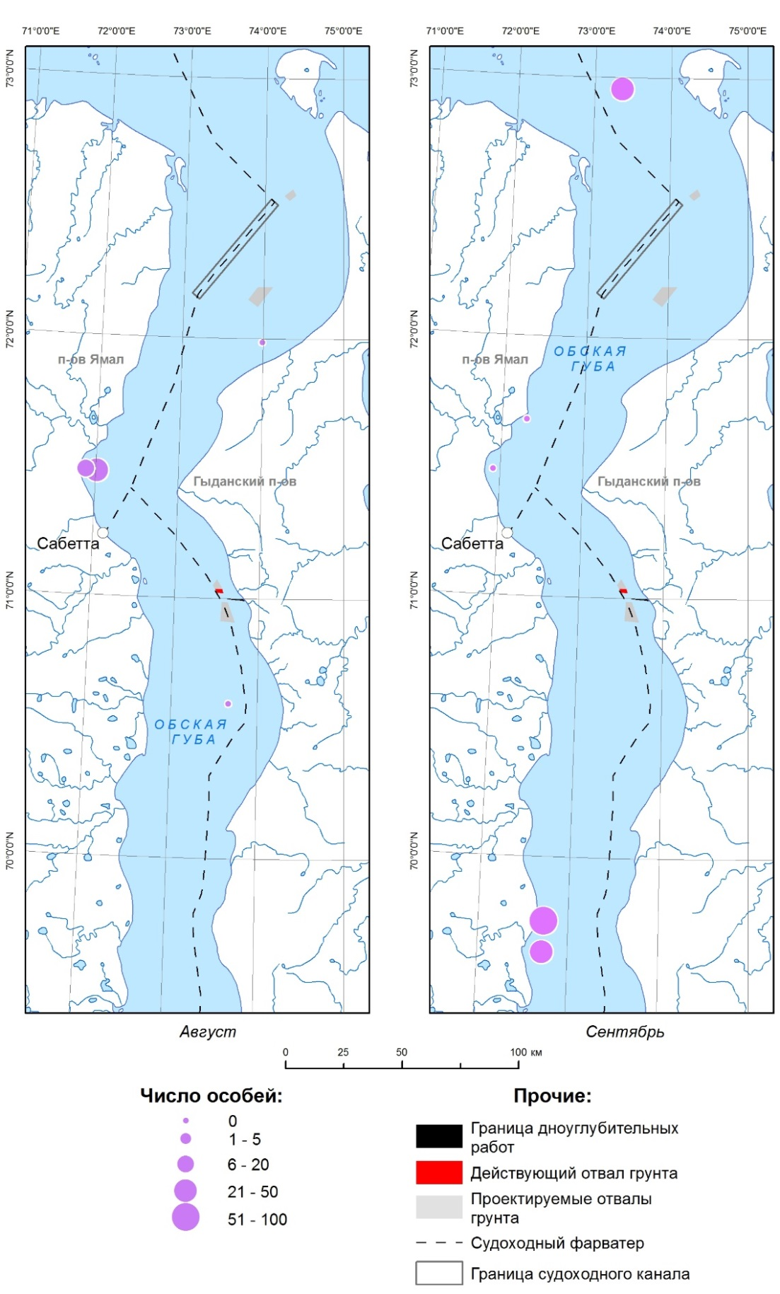

**Рисунок 5.4.11.1-4** Распределение количества гусей по морским трансектам на обследованной акватории Обской губы в августе (левая карта) и сентябре (правая карта) 2020 г.

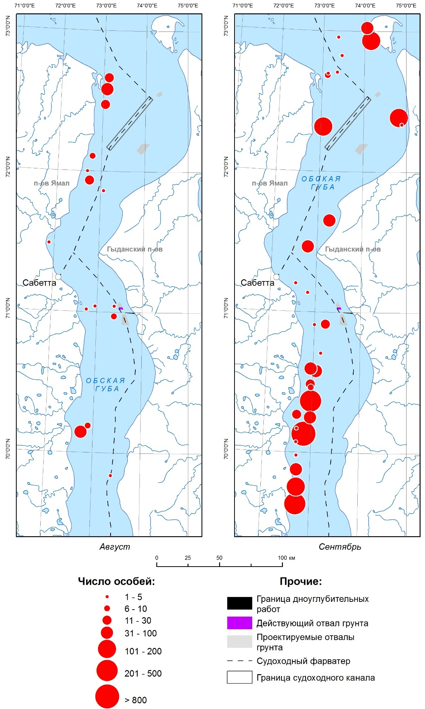

**Рисунок 5.4.11.1-5** Распределение количества уток по морским трансектам на обследованной акватории Обской губы в августе (левая карта) и сентябре (правая карта) 2020 г.

В районе исследований можно встретить 7 видов дневных **хищных** птиц. Сравнительно равномерно территорию подзоны населяет зимняк, или мохноногий канюк. Более редок этот вид на болотах и низинах, но зачастую гнездится на границах биотопов – по краю пойм, заболоченных низин. Численность зимняка зависит от обилия леммингов и полевок. Гораздо реже встречается сапсан. Он тяготеет к речным поймам, что объясняется повышенным богатством в поймах кормовой базы и наличием удобных мест для гнездования. В равнинной тундре самое обычное расположение гнезда – на коренном берегу, обращенном к пойме, хотя гнездятся и на одиночных холмах, и даже на относительно ровных участках. Чаще регистрируется осенью на пролете. Нередко во время кочевок встречаются залетные молодые орланы-белохвосты, а также (значительно реже) кречеты, дербник и луни. Два вида хищных птиц были отмечены над акваторией Обской губы в августе 2020 г.: сапсан и орлан-белохвост.

Ржанкообразные, куда входят кулики и чайки – одна из наиболее характерных и многочисленных групп орнитофауны района. В описываемом районе встречается 24 вида куликов. Тулес, бурокрылая и золотистая ржанки чаще встречаются на территории сухих тундр, не избегая низин и пойм. Галстучник приурочен к участкам тундры с обнажениями грунта – песчаным раздувам, берегам рек, озер, пляжам побережий, а также антропогенным биотопам – участкам сбоя растительности на местах выпаса оленей, населенным пунктам и т.п. Наиболее обычны в регионе кулик-воробей, чернозобик, белохвостый песочник, круглоносый плавунчик и турухтан. Прилет большинства куликов происходит в первой половине июня, отлет – в течение августа, и заканчивается в конце августа – начале сентября. Гнездящиеся в описываемом районе кулики отлетают на зимовки к побережьям Западной Европы и северо-западной Африки, в запад-юго-западном и восток-юго-восточном направлениях. На запад летят некоторые песочники, краснозобики, песчанки, турухтаны. Основные места концентрации пролетных стай куликов — прибрежные низины и соседние с ними участки тундр. На территории описываемого района обитает 5 видов чайковых птиц. Повсеместно распространена восточная клуша или халей, полярная крачка, три вида поморников. Немногочисленные колонии чаек и крачек приурочены к островам на озерах, поймам рек, обширным болотам.

Пролет куликов через акваторию Обской губы шел в августе, в сентябре 2020 г. их уже не отмечали. Представители этой группы птиц летели в основном на запад, пересекая залив в его северной части (рисунок 5.4.11.1-6). По результатам мониторинга 2019 г. через акваторию Обской губы активно мигрировали следующие виды куликов: кулик-воробей (185 ос., 10.28 ос./ч.), краснозобик (99 ос., 14.14 ос./ч.), круглоносый плавунчик (95 ос., 4.75 ос./ч.) и чернозобик (69 ос., 17.25 ос./ч.) (Итоговый.., 2020б).

Как и в предыдущие годы (Итоговый.., 2020б), помимо миграционных стай водоплавающих птиц и кочевок куликов в северной части акватории встречались типично морские виды Карского моря (моевки, бургомистры, поморники, в том числе и в кильватерном сообществе.

Чайки, среди которых доминировал халей, были распределены по всей акватории Обской губы, повышение их плотности отмечено в центральной части залива в оба периода наблюдений (рисунок 5.4.11.1-7).

**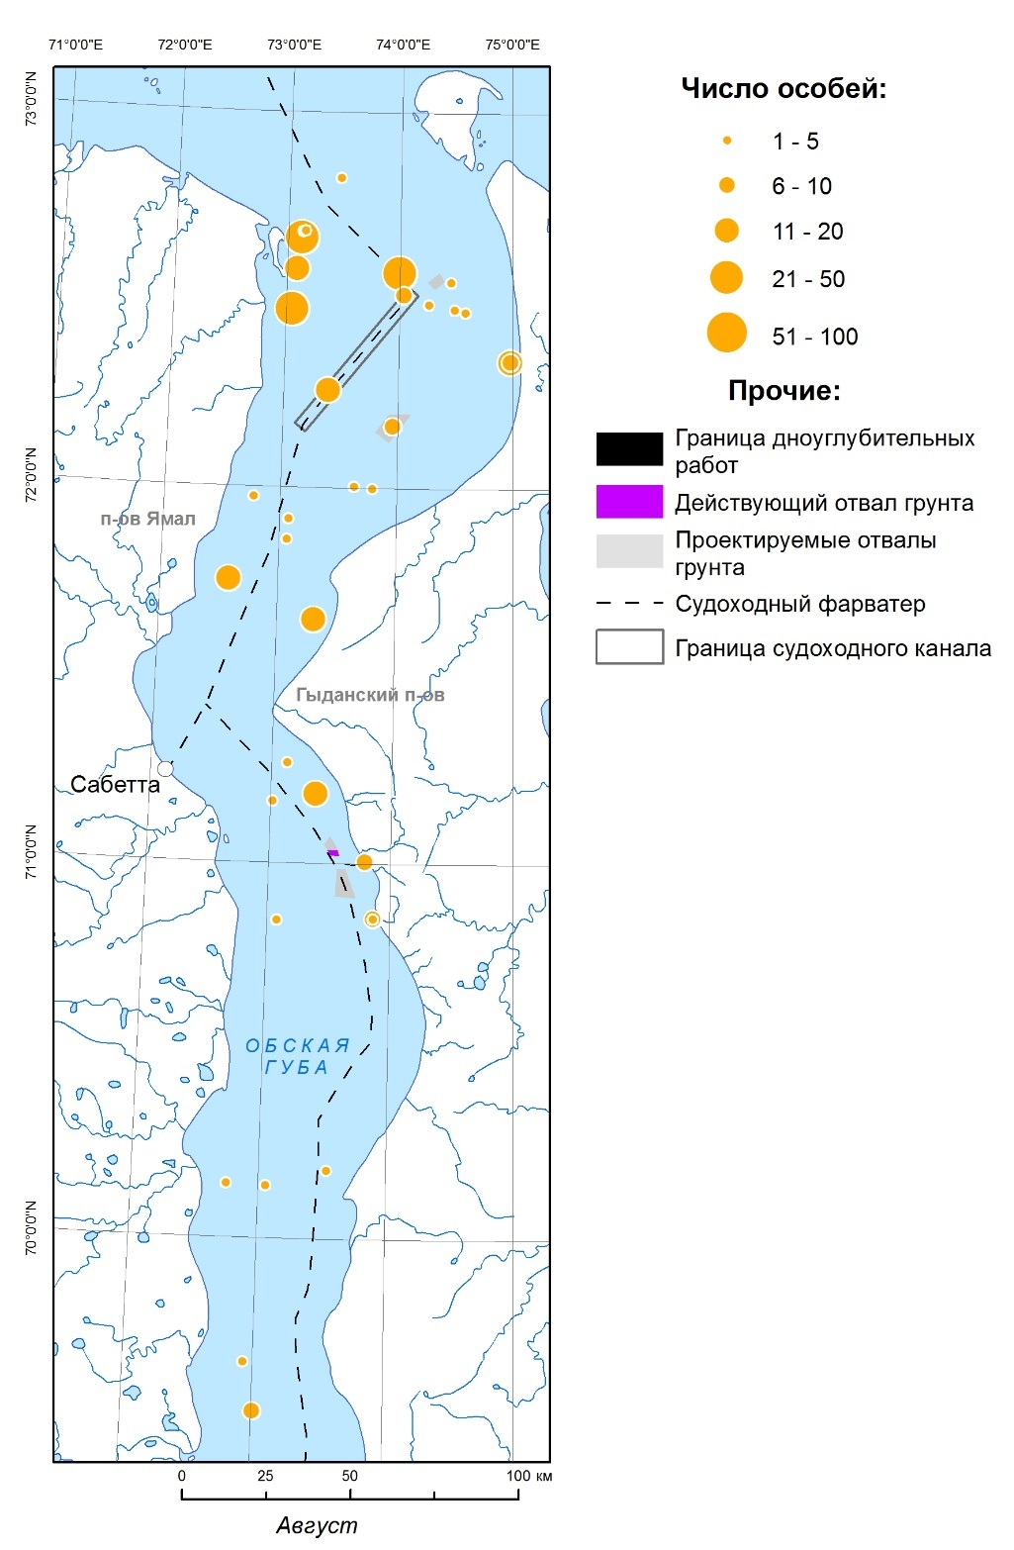**

**Рисунок 5.4.11.1-6** Распределение количества куликов по морским трансектам на обследованной акватории Обской губы в августе 2020 г.

**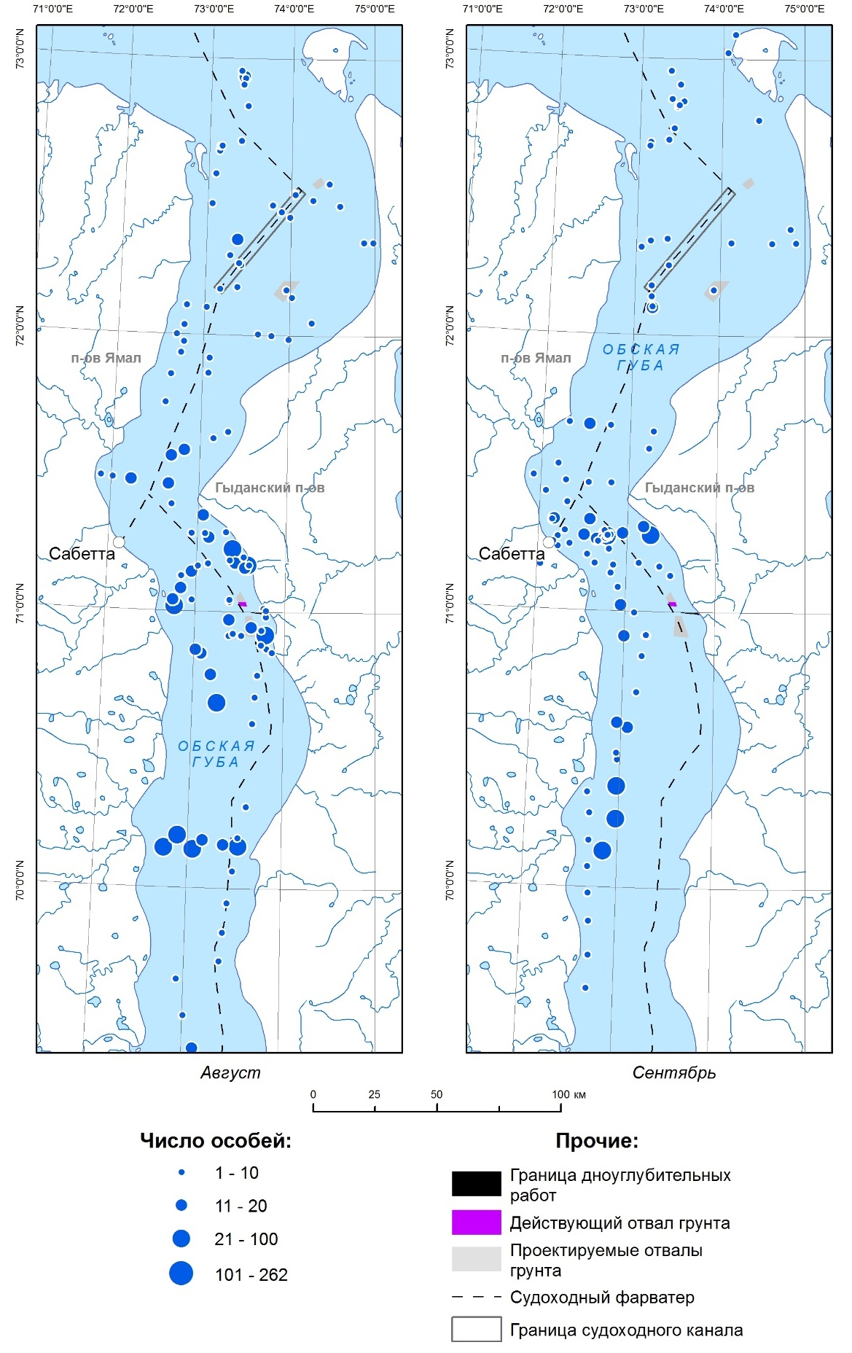**

**Рисунок 5.4.11.1-7** Распределение количества чаек по морским трансектам на обследованной акватории Обской губы в августе (левая карта) и сентябре (правая карта) 2020 г.

**Воробьиные.** Из-за отсутствия в арктической тундре кустарниковой растительности орнитофауна резко обеднена воробьиными птицами. Некоторые из обычных в подзоне кустарниковых тундр и даже в зоне лесотундры видов встречаются в описываемом районе только во время редких залетов. Многочисленными из воробьиных птиц являются 3 вида: лапландский подорожник, рогатый жаворонок и краснозобый конек. Реже встречаются обыкновенная каменка, варакушка и чечетка. Тяготение к воде и человеческому жилью проявляют белая и желтоголовая трясогузки. Рядом с человеком – в поселках и на буровых поселяются домовый воробей и пуночка. Мы отмечали лишь единичные встречи воробьиных птиц над акваторией Обской губы в сентябре, что связано с пролетом.

В целом, видовой состав птиц, зарегистрированных во время работ в августе-сентябре 2020 г., в целом соответствует фондовым и литературным данным. В основном в учетах присутствовали водные и околоводные птицы (морянка, гага-гребенушка, белолобый гусь, халей, кулик-воробей), отмечались морские птицы (бургомистр, моевка, полярная крачка). Однако удалось зарегистрировать также виды хищных птиц: орлана-белохвоста и сапсана. Во время инженерно-экологических изысканий в Обской губе в предыдущие годы также были многочисленны водоплавающие, представители отряда ржанкообразные (в том числе халеи, поморники и некоторые виды куликов), наблюдалась миграционная активность гусеобразных, соответствующая сезону миграций.

По результатам мониторинга при строительстве объектов морского порта в 2015 и 2017 гг. и наблюдениям 2019 г. установлено явное преобладание птиц у ямальского берега Обской губы по сравнению с гыданским, что связано с различиями рельефа: у более низменного берега Ямала более обширная мелководная зона с богатой фауной рыб и гидробионтов. Кроме того, в приморских тундрах здесь имеется множество мелководных озер с богатыми кормовыми условиями (Итоговый.., 2020б). В целом сохранялась тенденция, что численность птиц была выше в прибрежных акваториях, где могут кормиться гнездящиеся особи. В то время как на открытой акватории губы встречаются в основном морские птицы, кочующие в поисках кормовых ресурсов представители водно-болотного комплекса и мигранты. Наиболее богаты видами и плотнее заселены: устья рек и острова. Отдельно стоит выделить устье р. Обь – система рукавов, острова, заболоченная пойма – территории, на которых численность птиц значительно выше, чем на акватории Обской губы. Можно отметить, что именно в северной и южной частях залива возрастает количество выявленных видов (рисунок 5.4.11.1-8).

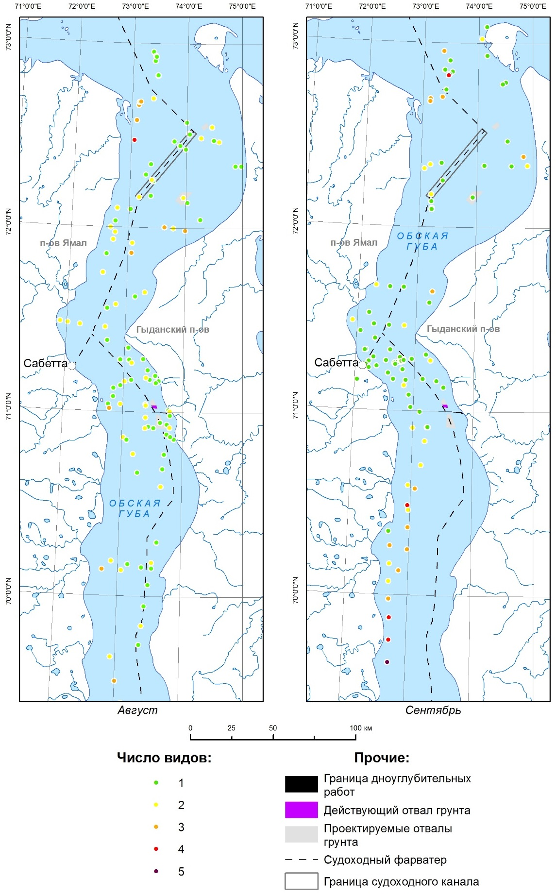

**Рисунок 5.4.11.1-8** Распределение количества зарегистрированных видов по морским трансектам на обследованной акватории Обской губы в августе (левая карта) и сентябре (правая карта) 2020 г.

* + - 1. *Видовой состав орнитофауны в период изысканий 2020 г*

**Краснозобая гагара**. Обычный широко распространенный вид. Самая мелкая из гагар: ее вес 1.1–2.5 кг, длина 53–69 см, размах крыльев 105–120 см. Гнездится циркумполярно: на Севере Европы, Азии и Северной Америки. Наиболее обычна для мелких водоемов зоны тундр. Вне зоны тундр редка или единична. К северу краснозобая гагара проникает значительно дальше других видов гагар, вплоть до арктических пустынь. Основное условие – наличие гнездовых (мелкие и очень мелкие озера) и кормовых биотопов (крупные озера, эстуарии и долины рек, море).

Особенности биологии краснозобых гагар, в частности то, что взрослые птицы ежегодно возвращаются к старым местам гнездования и зачастую гнездятся на одном и том же озере несколько лет подряд, делает этот вид удобным индикатором происходящих изменений при мониторинговых наблюдениях. В целом гагары относительно терпеливы к опосредованному прессу, но практически всегда исчезают при прямом преследовании и сильном загрязнении. Для гнездования краснозобая гагара предпочитает небольшие водоемы, зачастую длиной всего 10–15 м.

Краснозобая гагара тяготеет к прибрежным районам вдоль всего побережья Обской губы, заселяя на гнездовании лайденные участки и низовья рек с озерами в полосе тундры до 15–20 км от больших водных пространств, куда летают за кормом в течение всего лета. Плотность 0.2–1.8 пар/км2. На Ямале гнездится в низовьях р. Нурмаяха и в пойме р. Сеяхи-Зеленой. На учетах в августе и сентябре 2020 г. встречались редко, по одной–две особи как вблизи берега, так и на акватории Обской губы (рисунок 5.4.11.2-1).

**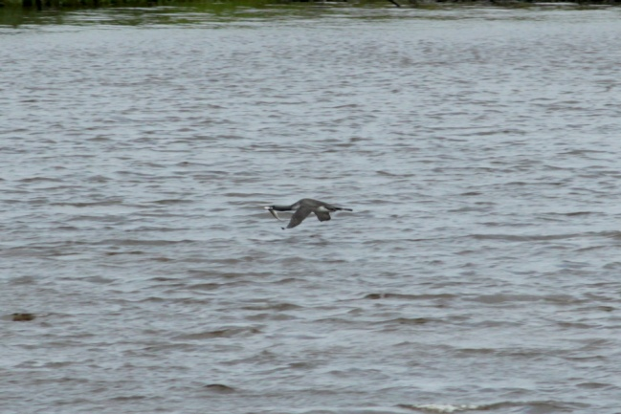**

**Рисунок 5.4.11.2-1** Краснозобая гагара с кормом в береговой зоне Обской губы

**Чернозобая гагара**. Среднего размера гагара. Общая длина 58–75 см, размах крыльев 110–140 см. Вес самцов 2400–3349 г, самок 1800–2354 г. Гнездовой ареал охватывает арктическую и субарктическую зоны Евразии и небольшим участком заходит на крайний запад Аляски в Северной Америке. Обычный гнездящийся вид на Ямале, относительно равномерно населяющий все подзоны тундры со стоячими пресными водоемами. Обычная плотность 0.05-0.4 пар/км2.

Гагары из северных районов Западной Сибири, в том числе и Ямала, зимуют на атлантическом побережье и Северном море у берегов Норвегии, Швеции, Дании, Германии, Англии, Нидерландов, Бельгии и Франции, по восточному побережью Бискайского залива, на севере Средиземного моря, на Черном море. Несмотря на то, что чернозобая гагара широко распространена, численность ее неуклонно сокращается. За последние 40–70 лет южная граница ареала сдвинулась к северу на 200–300 км.

Чернозобая гагара формально относится к числу охотничье-промысловых видов птиц, коренное население Крайнего Севера использует ее мясо в пищу, но добывают они этих птиц по большей части случайно.

Во время учетов встречалась чаще, чем краснозобая гагара. В основном держится вблизи берегов. Всего в период исследований в Обской губе встречено 33 особи (рисунок 5.4.11.2-2).

**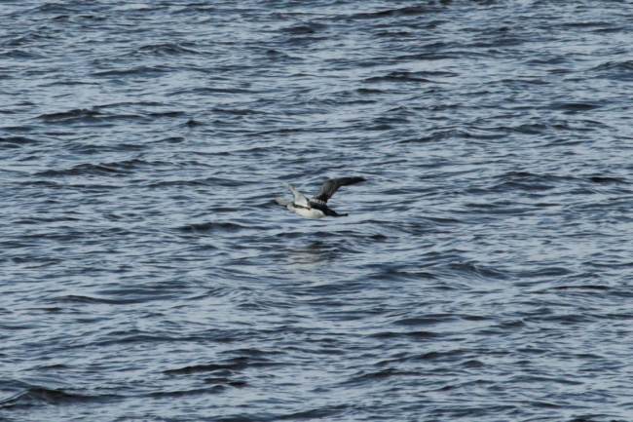**

**Рисунок 5.4.11.2-2** Чернозобая гагара в акватории Обской губы

**Черная казарка** – самый мелкий представитель рода казарок. Гнездятся на севере, в тундры возле морских побережий и на островах в Евразии и Северной Америке, заходя за Полярный круг. С 1980-х гг. стала гнездиться на севере Европы. На северном побережье Западной Сибири местами обычна. Внесена в Красную книгу РФ (Приказ.., 2020). Европейско-сибирский подвид черной казарки гнездится в приморских арктических тундрах на севере Ямала, крайнем северо-востоке Гыданского п-ова и на Таймыре, где находятся важнейшие места размножения и линьки. Основные зимовки – на побережьях пролива Ла-Манш, Бискайского залива и Северного моря. Через континентальные районы, отклоняясь от основных путей пролета, мигрирует очень мало птиц. Весенняя миграция совпадает по времени с окончанием пролета белолобых гусей и обычно приходится на начало июня. Основной пролет идет вдоль арктического побережья.

В гнездовое время – это ярко выраженный приморский вид, населяющий лайды (заболоченные прибрежные равнины). Гнездятся разреженными колониями (Рябицев, 2008). В отличие от более крупных гусей (белолобого гуся, гуменника или белого гуся), черная казарка не в состоянии защитить свое гнездо от основного тундрового хищника – песца (Сыроечковский, 1999). Известны три основных стратегии гнездования черных казарок: 1) на островах; 2) вокруг гнезд белых сов; 3) дисперсное в тундре (Сыроечковский, 1999; Ebbinge, Spaans, 2002). Ни одна из этих стратегий не гарантирует полной защиты гнезд черных казарок от песцов. Даже прибрежные морские и речные острова не являются полностью защищенным местом. «Покровителями» черных казарок могут служить чайковые и хищные птицы. Хотя черные казарки могут гнездиться и возле сапсанов, и зимняков, тем не менее основным хищником-покровителем для этих гусей являются белые совы (Харитонов и др., 2008). Покровители защищают гнездящихся рядом с ними гусеобразных от песца, но гуси при этом могут подвергаться нападениям самих хищных птиц.

В конце июля – августе взрослые казарки линяют, находясь при выводках. Неполовозрелые и неудачно гнездившиеся птицы собираются на лето холостяцкими стаями на приморских равнинах, возле озер, где линяют (Рябицев, 2008).

Осенний пролет идет с середины августа до середины сентября или начала октября вдоль побережья на запад, через о-в Канин, Белое море, Балтику к атлантическим берегам Западной Европы, где большинство черных казарок зимует (Рябицев, 2008).

Численность чёрных казарок составляет около 400–500 тысяч особей – в зависимости от ежегодной успешности размножения. В России численность чёрных казарок составляет не более 1 тысячи особей. Когда-то вид бы многочисленнее, но после перепромысла, массового истребления на местах линьки и зимовки, изменения местообитаний резко снизил численность. Восстановление вида началось после принятия экстренных мер по охране в 1960-е гг. Ареал вида стал увеличиваться, на Ямале и Гыдане отмечено расширение области гнездования к югу (Рябицев, 2008).

Во время исследования в августе наблюдали 19 особей черной казарки в районе Обской губы.

**Белолобый гусь** – самый обычный из гусей на всей исследуемой территории. Наиболее широко распространенный вид гусей Северного полушария, единственный, имеющий циркумполярное распространение (Mooij, Zöckler, 2000): гнездится в тундрах Европы, Азии и Северной Америки, в том числе на многих островах Северного Ледовитого океана. Область гнездования практически совпадает с распространением тундровой зоны, но захватывает большинство высокоарктических островов – Шпицберген, Землю Франца Иосифа, Северную землю, о. Врангеля. В России распространен от полуострова Канин до востока Чукотки, отдельные очаги гнездования находятся в тайге Восточной Якутии и Охотоморья (Рябицев, 2008; Сыроечковский, 2011).

Зимовки сосредоточены преимущественно в Западной и Центральной Европе, в Причерноморье, а также в районе Персидского залива. На местах зимовок евроазиатской популяции хорошо выражены две группировки: численность птиц, зимующих в западной Европе (Германия, Франция, Нидерланды, Бельгия, Великобритания) превышает 1.4 миллиона особей и имеет положительный тренд. Рост численности за период 1995–2009 составил 2.9% ежегодно (Waterbird.., 2014). Вторая группировка связана с зимовками на территории стран центральной Европы и Балкан, частично Украины. Численность гусей в ней оценивается в 110 тысяч особей. Таким образом, белолобый гусь является одним из самых многочисленных гусей Евразии, где общая численность уже продолжительное время возрастает. Мировая численность оценивается в настоящее время в 2,5 миллиона особей (Waterfowl.., 2014). Известно, что к 2000 гг. число гнездящихся пар в целом по территории Ямала возросло на фоне общего роста «мировой популяции». Но в южной половине полуострова гнездовая плотность снизилась – видимо, из-за активного проведения разведочного бурения. На севере Ямала численность белолобых гусей, напротив, в несколько раз увеличилась (Рябицев, 2016).

Белолобый гусь – самый массовый пролетный вид водоплавающих как на весеннем, так и осеннем пролете (Рябицев, 2016). Весенняя миграция и летние перемещения (на линьку, преимущественно на полуостров Таймыр и Гыдан) белолобых гусей проходят в основном через устья рек. В 2000-х гг. практически исчезли линные скопления, ранее весьма обычные на Ямале (Рябицев, 2016). По мнению В.К. Рябицева (2016) главной причиной исчезновения линников следует считать интенсивное вертолётное движение на полуострове. Линные стаи, в отличие от гнездящихся гусей, очень нетерпимы к низко летающему воздушному транспорту. Судя по активной летней миграции и её направлению, большие линные скопления этих гусей должны быть на севере Гыдана или восточнее – на Таймыре. Осенью гуси с Таймыра летят широким фронтом с явными миграционными руслами также вдоль пойм рек. Основные миграционные остановки белолобых гусей на Ямале сосредоточены на западном побережье, в районе Байдарацкой губы. Через восточный Ямал гуси идут преимущественно транзитом.

Белолобый гусь третий по численности вид, добываемый на территории Европы, объем добычи составляет около 26 тысяч особей (1,6% общей численности вида на зимовках). В связи с тем, что весенний пролёт белолобых гусей практически на всей территории идёт очень оживлённо, этот вид – самый популярный объект весенней охоты (Рябицев, 2016). При этом, данные по объему добычи белолобого гуся на территории России отсутствуют. Поэтому необходимы регулярный мониторинг и разработка мер, способных поддержать обилие численности.

Во время учетов были встречены достаточно многочисленные стаи, двигающиеся преимущественно в направлении ЮЗ румбов. На воде этих птиц встречено не было. Вероятно, миграция белолобых гусей в 2020 г. уже началась в конце августа– начале сентября (рисунок 5.4.11.2-3).

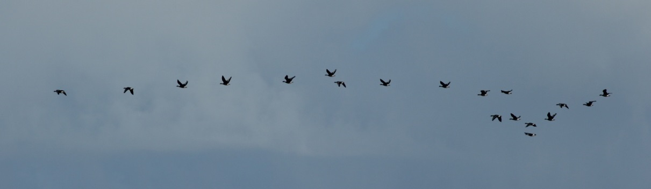

**Рисунок 5.4.11.2-3** Стая белолобых гусей над Обской губой, 2020 г.

При отсутствии прямого преследования, считается, что вид малочувствителен к антропогенной нагрузке на территорию. Однако, как показывали более ранние исследования на Ямале, в связи с усиливающейся антропогенной нагрузкой гуси сменили районы гнездования и линьки (Рябицев, 2016). Таким образом этот вид требует дополнительного обследования и внимания.

**Лебедь-кликун**. Монотипический, палеарктический вид (Scott, Rose, 1996; Степанян, 2003). Кликун – обитатель открытых пространств с наличием относительно больших мелководных зарастающих озер. Пойма р. Оби – одно из типичных мест обитания лебедя-кликуна. После летней линьки в тундре, лебеди начинают готовиться к осенней миграции, которой предшествует укрупнение скоплений кликунов в местах линьки, их концентрация на тундровых озерах, морских заливах (губах) и поймах рек. Первые подвижки отлетающих кликунов (пары и небольшие стаи) из тундры начинаются в начале-середине сентября. Массовый отлет определяется временем ледостава, и в мягкую, теплую осень птицы начинали движение на зимовку в октябре. Поэтому значительное количество кликунов задерживается до заморозков на приморских низинах.

На учетах встречен в устье р. Оби спокойных мелководных заводях. Численность стаи составляла около 30 птиц (рисунок 5.4.11.2-4).

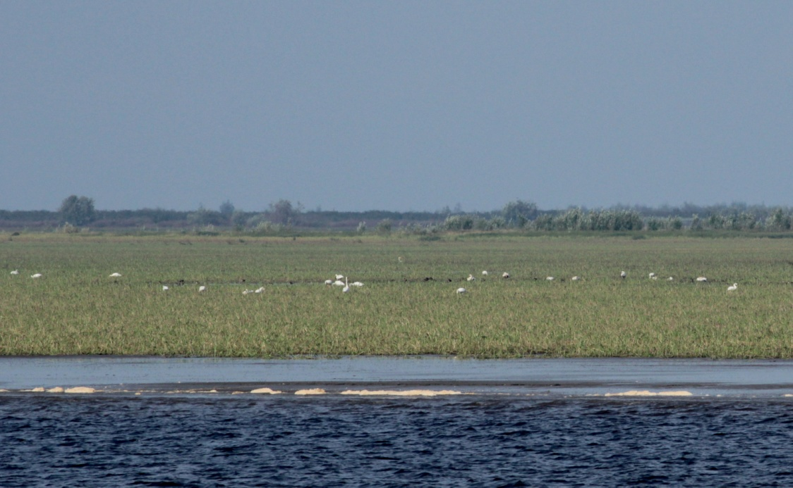

**Рисунок 5.4.11.2-4** Лебеди-кликуны на заболоченных берегах протоки р. Оби

**Морская чернеть** – обычный, местами многочисленный охотничий вид. На Ямале распространена до юга арктических тундр. Нырковая утка среднего размера с крупной головой и короткой шеей.

Оценки численности вида, приводимые в разных источниках, существенно различаются. По данным зимних учетов Wetlands International, численность мировой популяции оценивается в 1.1– 1.5 миллиона особей, в России – 500–900 тысяч. Популяция, мигрирующая по беломоро-балтийскому пути, оценивается всего в 150–200 тыс. особей (Scott, Rose, 1996). Популяция, мигрирующая через бассейн Оби, по различным оценкам составляет от 312 тыc. особей до 530 тысяч. Известно, что численность морской чернети, гнездящейся в Европейской России, значительно снизилась в 1970-х гг. Этот вид особенно уязвим в районах интенсивной разработки нефтегазовых месторождений, очень много этих уток гибнет из-за разливов нефти. В течение 1990-х гг. северо-западно-европейская зимующая популяция сократилась в численности в несколько раз. В Литве и Беларуси этот вид выведен из списка охотничьих (Viksne et al., 2010). Для морской чернети характерны и флуктуации численности, вызванные естественными причинами (климатическими условиями, условиями размножения в северной части ареала).

Миграционные пути изучены слабо. Пролет птиц к местам зимовки у берегов Западной Европы проходит по югу и западу Белого моря. Зимовки расположены у берегов Балтийского, Северного, Норвежского, Адриатического, Черного и Каспийского морей, на атлантическом побережье Ирландии и Франции; у побережий Юго-Восточной Азии. Морская чернеть в массе линяет на морях севернее гнездовой области. Скопления на линьку характерны и в пределах гнездового ареала. Изредка линяющие особи встречаются на озерах лесостепи Западной Сибири.

Вид требует тщательного изучения для понимания причин столь резкого сокращения численности в последние десятилетия.

Во время учетов над акваторией Обской губы в августе 2020 г. была встречена группа самок, вероятно, во время кормовых кочевок (4 особи).

**Морянка**. Самая характерная утка акватории, многочисленный охотничий вид. Гнездовой ареал циркумполярный. Вид заселяет все подзоны тундр и лесотундру северного полушария, а также большинство арктических архипелагов. Самая многочисленная из уток, населяющая водоемы разных типов в районе исследований. Плотность гнездящихся морянок составляет от 2,4 до 7,3 пар/км2 в различных районах. У морских берегов в начале июля собираются стаи из сотен и тысяч морянок, преимущественно самцов.

Вне периода размножения морянка – почти исключительно птица северных морей. Зимует в водах Балтийского, Северного и Берингова морей, у Командорских и Северных Курильских островов, у острова Сахалин, вдоль берегов Северной Америки. Балтийское море является важнейшей областью зимовок вида. В 1993 г. здесь было учтено 4.3 млн. особей морянки – примерно 66% мировой популяции (Wetlands International, 2006). Данные по численности вида, приводимые в разных источниках, заметно различаются и на сегодняшний день устарели. По данным зимних учетов Wetlands International, численность мировой популяции в начале 1990-х гг. оценивалась в 7–10 млн. особей; из них в России – около 5–6 млн. (Сыроечковский, 2011). По данным средне-зимних учетов, в Европе (помимо исландско-гренландской популяции) в те годы зимовало 4.6 млн. морянок (Scott, Rose, 1996). В монографии В.Г. Кривенко и В.Г. Виноградова (2008) суммарная численность вида в России в конце XX в. оценена в 7.6 млн. особей. Значительная часть населения морянки – 3.7 млн. особей или 48.7% всей мировой численности вида в конце XX в. приходилась на тундры и многоозерья Западной Сибири. На тундры Европейской части восточнее Белого моря приходилось 2.0 млн. или 26.3% и лишь 0.7 млн., менее 10% – на тундры и многоозерья Якутии. В целом морянка достаточно равномерно заселяет континентальные тундры, имея более высокую численность в низменных регионах и более низкую – в приподнятых тундрах с лучшим дренажем (Кривенко, Виноградов, 2008). На Гыдане гнездится около 17% всей Российской популяции (1260 тыс. ос. по оценкам 2000 г.) (Sokolov et al., 2019).

Поскольку морянки гнездятся в тундре, а вне сезона размножения – это морские птицы, они могут испытывать антропогенную нагрузку в разные периоды жизненного цикла. Необходимо исследовать не только места гнездования, но и места линьки, где не способные к полету птицы особенно уязвимы. Основное место линьки морянки на Ямале – Обская губа. В 1960-х годах здесь были сплошные стаи линяющих уток да 175 км уток от Тамбея на северо-востоке Ямала до северной оконечности полуострова. В этом же районе большие линьки регистрировали в 1980-х и 1990-х гг.: здесь учитывали до 100 тыс. морянок с плотностью 500 ос/км. О современном состоянии этих скоплений данных нет (Loshagina et al., 2019; Sokolov et al., 2019).

За последние 30 лет произошло катастрофическое падение численности зимующей Балтийской и гнездовой североамериканской популяций морянки – более чем на 50% (Wetlands International, 2006; Hario et al., 2009; Zipkin et al., 2010; Skov et al., 2011; Sokolov et al., 2019). Вид был занесен в Красный список МСОП (IUCN, 2020) со статусом «уязвимый». Одной из основных причин сокращения численности, по-видимому, является загрязнение акваторий вследствие разливов нефти. Учитывая тот факт, что в Балтийском море зимует основная часть морянок, гнездящихся на севере Западной Сибири (включая ЯНАО), можно говорить о сильном снижении численности российской популяции вида.

В периоды учетов морянка встречалась повсеместно, как поодиночке, так и в стаях, до 50 особей, преимущественно самки (рисунок 5.4.11.2-5). На часовых трансектах можно было выделить скопления (рисунок 5.4.11.2-6). Если в августе группы птиц были более рассеяны и малочисленны в заливе, то в сентябре концентрации это вида увеличились. Морянки встречалась как у берегов, так и на открытой акватории, ближе к Карскому морю формировались крупные стаи.

|  |  |  |
| --- | --- | --- |
| D:\Рейсы\Обская губа_ИЭПИ_Август\IMG_5124обр.jpg | D:\Рейсы\Обская губа_ИЭПИ_Август\IMG_5790обр.jpg |  |

**Рисунок 5.4.11.2-5** Одиночная морянка (слева) и стая морянок на открытой акватории Обской губы (справа)

**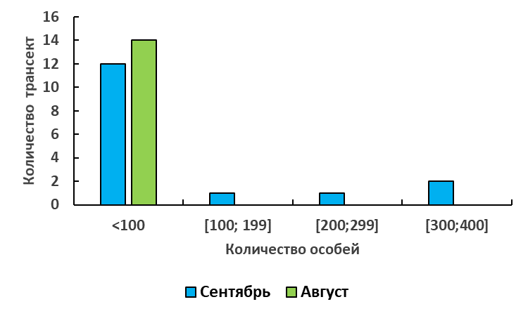**

**Рисунок 5.4.11.2-6** Распределение морянки по количеству на трансектах в акватории Обской губы в августе 2020 г. по данным судовых наблюдений

**Гага-гребенушка** – второй по массовости вид уток после морянки в Обской губе. Распространение это вида циркумполярное, однако птицы отсутствуют в промежутке между Гренландией и Норвегией, где благодаря течению Гольфстрим морские воды значительно теплее (Gooders, Boyer, 1997). В Евразии гнездится в прибрежной полосе от полуострова Канин к востоку до восточной оконечности Чукотки, далее к югу и западу до залива Креста, а также на арктических островах: Колгуев, Вайгач, Новая Земля, Белый, Новосибирских и Врангеля (Степанян, 1990).

В сезон размножения гага-гребенушка напрямую не связана с морским побережьем и часто появляется в материковых районах, залетая вглубь до 100 км (Gooders, Boyer, 1997; Сыроечковский, 2011). Гнездится на низинных участках арктической и типичной тундры, в южной полосе тундры встречается крайне редко (Рябицев, 2008а). Селится возле мелководных пресноводных водоемов с густой травянистой растительностью — озер, луж, болот, мелких речек. Во внегнездовой период проводит время в открытом море, зачастую вдали от берега, однако там, где глубина позволяет добывать себе пищу. По оценкам специалистов ее численность в Российской Арктике достигает 800 тыс. ос., однако данных о динамике ее численности нет (Кривенко, Виноградов, 2010).

Плотность гаги-гребенушки на восточном побережье Ямала составляет от 1.1 до 1.5 пар/км2. Гнездится севернее пос. Сеяха. С начала июля в гнездовых местообитаниях можно встретить только размножающихся гребенушек, затем их же – с выводками. Самцы улетают в это время к морским побережьям и дальше на запад к европейским берегам.

Во время учетов в августе 2020 г. были немногочисленны, тогда как в сентябре было встречено 836 особей (28% от всех зарегистрированных гусеобразных в этот период) на пролете.

**Турпан**. В ЯНАО немногочисленный, широко распространенный, гнездящийся и мигрирующий вид. Численность в России сокращается (турпан постепенно исчезает на низменностях) и оценивается в послегнездовой сезон в 880 тыс. особей. Вид наиболее многочислен на северо-западе Западной Сибири – в Ямало-Тазовском и Двуобском районах, где обитает 320 тыс. особей этого вида – более трети (36%) общей численности в России (Кривенко, Виноградов, 2008). По результатам зимних учетов численность вида в восточном полушарии оценивается примерно в 1 млн. особей (Delany, Scott, 2006). Внесен в Красный список МСОП (IUCN, 2020) как уязвимый вид (VU).

Зимует турпан у побережий Скандинавии, Великобритании, на Северном море, проливе Каттегат, на Балтике, Мурмане, Черном и Каспийском морях. Самцы линяют в основном на море вблизи районов гнездования, где придерживаются участков с песчаными грунтами, богатыми двустворчатыми моллюсками (Сыроечковский, 2011).

Вблизи исследуемой акватории не гнездится и появляется нерегулярно. Во время морских учетов в акватории Обской губы было встречено 2 особи.

**Средний, или длинноносый крохаль**. Редкий, гнездящийся вид. В конце лета на Обской губе можно встретить стаи линяющих самцов, редко вместе с ними встречаются самцы большого крохаля. Во время мониторинга в августе и сентябре 2020 г. не был зарегистрирован в акватории Обской губы.

**Орлан-белохвост**. Занесен в Красную книгу РФ (5 категория) (Приказ.., 2020), Красную книгу ЯНАО (Красная.., 2010) (Категория 3). Населяет лесотундру южного Ямала, но бродячие, преимущественно молодые птицы, встречаются вплоть до арктических побережий и островов. Повсеместно редок, встречается спорадично, главным образом, на пролёте и кочёвках. Чувствителен к беспокойству, сильно зависит от колебаний уровня кормовой базы на водоемах.  Гнездится только возле крупных внутренних водоёмов и морских побережий. С ранней весны и до сентября орланы держатся на своих гнездовых участках и занимаются выведением потомства. В сентябре начинают миграцию молодые птицы. В октябре начинается постепенная миграция взрослых особей.

Во время исследований две особи орлана-белохвоста были встречены на берегах протоки р. Оби в начале августа (рисунок 5.4.11.2-7). В настоящее время численность этого вида увеличивается. Основные угрозы для орлана-белохвоста как вида – браконьерство, уничтожение гнезд в ходе рубок леса и пожаров, отравление свинцом в местах массовой охоты на водоплавающих и околоводных птиц и гибель на высоковольтных линиях электропередачи от поражения током.

**Сапсан**. Вид внесен в Красную книгу РФ (Категория 3) (Приказ.., 2020) и Красную книгу ЯНАО (Красная, 2010). Немногочисленный, но повсеместно распространенный вид тундровой зоны. Явно тяготеет к речным поймам, что объясняется повышенным богатством в поймах кормовой базы и наличием удобных для гнездования мест. В равнинной тундре самое обычное расположение гнезда – на коренном берегу, обращенном к пойме, хотя гнездятся и на одиночных холмах, и даже на относительно ровных участках.

На исследуемой акватории (в северной части) в августе была зарегистрирована одна особь. Берега вблизи места встречи имеют черты типичных мест гнездования этого вида – крутые склоны речных долин (рисунок 5.4.11.2-8).

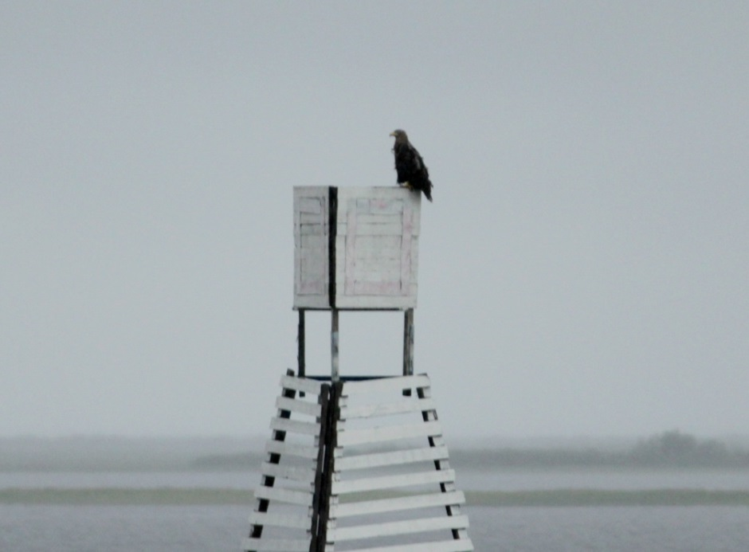

**Рисунок 5.4.11.2-7** Орлан-белохвост на навигационном знаке (протока Оби перед выходом в губу)

|  |  |
| --- | --- |
| D:\Рейсы\Обская губа_ИЭПИ_Август\IMG_5631 обр.jpg | D:\Рейсы\Обская губа_ИЭПИ_Август\IMG_5633 обр.jpg |
| D:\Рейсы\Обская губа_ИЭПИ_Август\IMG_5637обр.jpg | |
| D:\Рейсы\Обская губа_ИЭПИ_Август\IMG_5639 обр.jpg | |

**Рисунок 5.4.11.2-8** Сапсан и формы берегового рельефа, вблизи которых он был встречен в районе Обской губы

**Галстучник.** Немногочисленный гнездящийся вид. Наиболее охотно поселяется на прибрежных песчаных грядах. Средняя плотность – 0,16 пар/км2. Часто гнездится рядом с поселками и свалками. Гнездится на Ямале от м. Каменного до Тамбея. Во время мониторинга акватории Обской губы в августе и сентябре 2020 г. не был отмечен.

**Камнешарка**. Распространена на гнездовании циркумполярно по побережьям материков и по островам Северного Ледовитого океана. В акватории Обской губы гнездовой ареал охватывает морские побережья и прилегающие к ним участки севернее 70° с.ш. (Лаппо и др., 2012). Немногочисленная, спорадично распространенная птица мохово-лишайниковых и арктических тундр. Селится на сухих участках со скудной растительностью, с голыми грунтами, охотно поселяется среди разъезженной транспортом тундры и на окраинах поселков. Нередко образует небольшие поселения, когда несколько пар устраивают гнезда неподалеку друг от друга.

Отмечена несколько раз во время наблюдений, определенного направления стай выявлено не было. Вероятно, мы наблюдали птиц, кочующих в поисках корма.

**Фифи**. Распространен до севера подзоны мохово-лишайниковых тундр. Населяет тундры разных типов, кроме самых сухих, лесотундровые редколесья, травянистые и моховые болота и берега водоемов (преимущественно стоячих) в разных зонах, сырые поляны, не очень густые смешанные леса. Часто селятся на окраинах поселков. Ведет себя как консервативный вид: выжившие на следующих год взрослые особи возвращаются на места предыдущего гнездования. Гнездовая плотность возрастает на среднем Ямале, что объясняется продвижением вида к северу в связи с потеплением климата (Рябицев и др., 2003а). Периодически этот кулик встречался во время работ в августе, преимущественно вблизи берегов.

**Круглоносый плавунчик**. Обычная или местами многочисленная птица. Территория Ямала и Гыданского полуострова входит в гнездовой ареал вида. Населяет преимущественно болотистые низины с озерами, густо заросшими по берегам осоками, арктофилой и другой околоводной растительностью (Лаппо и др., 2012). На акватории губы круглоносый плавунчик достаточно обычен. В середине лета на прибрежных лайдах собираются стайки линяющих и готовящихся к отлету на зимовки птиц.

Обычны были плавунчики и на осенней миграции. В первой половине августа обычно птицы образовывают большие скопления в 300–500 особей. Но на учетах таких многочисленных скоплений зафиксировано не было. Всего было встречено 13 особей (рисунок 5.4.11.2-9).

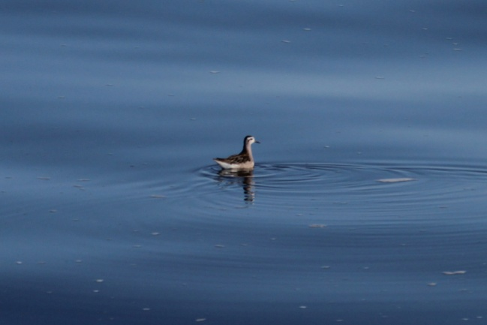

**Рисунок 5.4.11.2-9** Круглоносый плавунчик на открытой акватории Обской губы

**Плосконосый плавунчик.** Немногочисленный вид. Единичные гнездовья отмечены у поселка Сеяха на полуострове Ямал. Во время мониторинга акватории Обской губы в августе и сентябре 2020 г. не был отмечен.

**Турухтан.** Территории Ямала и Гыданского полуостровов входит в гнездовой ареал вида. Гнездится в открытых местообитаниях, преимущественно в травянистых болотах низинного или переходного типа или вблизи них, изредка гнезда бывают на водоразделах. Территория месторождения лежит фактически на северной границе гнездового ареала вида, оптимум которого расположен значительно южнее (Рябицев и др., 2003б; Лаппо и др., 2012).

Во время работ в регионе встречались турухтаны редко, но повсеместно. Часто регистрировались на открытой акватории Обской губы, периодически использовали палубу судна, останавливаясь для отдыха (рисунок 5.4.11.2-10).

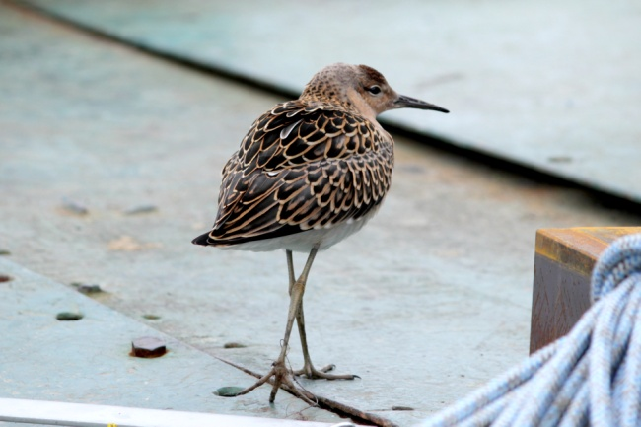

**Рисунок 5.4.11.2-10** Турухтан (молодая особь) на палубе судна

**Кулик-воробей** – один из наиболее массовых видов куликов Арктики (Лаппо и др., 2012; Рябицев, 1993). Кулик-воробей также является одним из массовых видов на осеннем пролете. Во время осенних наблюдений встречались группы от 2–5 до 25 особей (рисунок 5.4.11.2-11). Более многочисленные стаи встречались вблизи берегов.

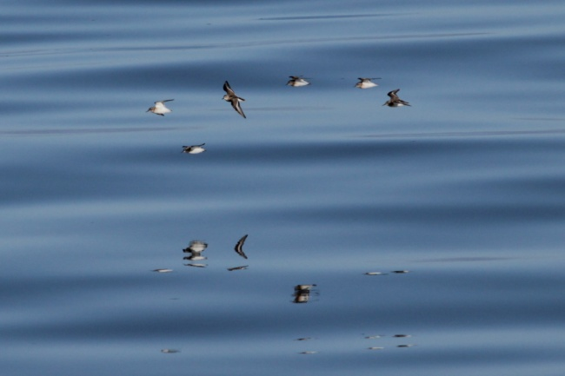

**Рисунок 5.4.11.2-11** Стайка кулика-воробья, Обская губа

**Чернозобик** может быть встречен на побережье Обской и Тазовской губ, но основные процессы жизнедеятельности связаны с внутренними водоемами. Во время мониторинга акватории Обской губы в августе и сентябре 2020 г. не был отмечен.

**Белохвостый песочник**. Обычный гнездящийся вид Ямала вплоть до широты Тамбея, т. е. 71°30´ с. ш. (Данилов и др. 1984; Рябицев, 2007). На пролете эти песочники немногочисленны и зачастую встречаются не только на заболоченных участках в низинных или приморских тундрах, но и по берегам водораздельных озер. Всего встречено 4 особи.

**Песчанка**. Гнездятся в высокой Арктике. На пролете и летних кочевках встречаются по побережьям Карского моря, во время осеннего пролета кроме того изредка отмечается во внутренних частях Ямала. Всего было встречено 53 особи.

**Средний поморник**. Более свойствен подзонам мохово-лишайниковых и арктических тундр, в южных тундрах гнездится редко. Населяет тундры самых разных типов, за исключением самых рельефных участков (овраги, крутые склоны и т.п.) и зарослей кустарников.

Как и в случае с другими птицами-миофагами плотность гнездования среднего поморника зависит от обилия леммингов и полевок и колеблется в широких пределах от полного отсутствия до нескольких пар на квадратный километр.

Встречено на учетах всего 3 особей. На осеннем пролете был малочисленным (рисунок 5.4.11.2-12).

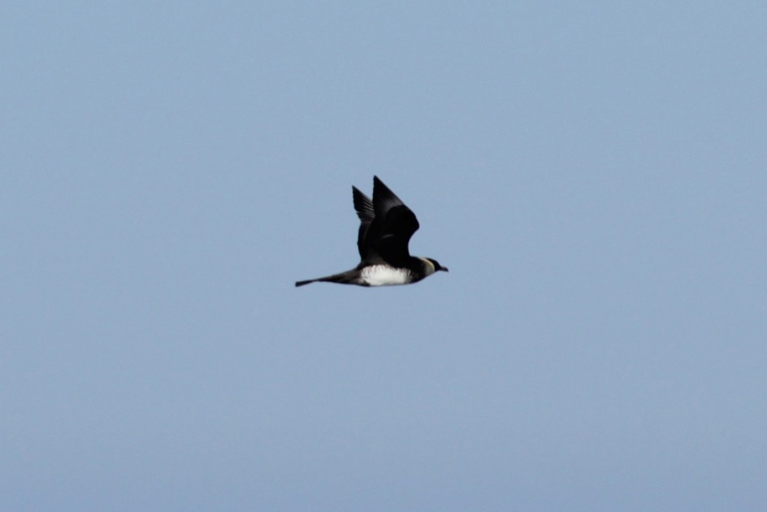

**Рисунок 5.4.11.2-12** Средний поморник в районе Обской губы

**Короткохвостый поморник**. Немногочисленный, но типичный гнездящийся вид самых разнообразных тундровых местообитаний. Наиболее типичный гнездовой биотоп – сырые пойменные тундры и тундровые мохово-травянистые болота. Летом в тундре охотится на мышевидных грызунов и птиц, в том числе на куликов и даже на белых куропаток. В рацион также входят яйца и птенцы разных видов птиц, рыба, моллюски, насекомые, ягоды и падаль. Также отбирает добычу, в основном рыбу, у чаек, крачек и других птиц. В негнездовое время занимается клептопаразитизмом более активно. Птицы восточных популяций, к которым относятся поморники акватории Обской губы, мигрируют осенью на восток, а затем спускаются в воды Тихого океана. Часть птиц мигрирует во внутренние районы. Но скоплений этих птиц или преобладающего направления полетов отмечено в ходе наблюдений не было.

В период наблюдений встречался редко, по одиночке. Часто преследовали халеев и отнимали пойманную ими рыбу.

**Длиннохвостый поморник**. Обычный немногочисленный вид тундровых местообитаний. Гнездовая плотность вида изменчива, но не столь сильно, как у среднего поморника. Гнездовой биотоп – тундры различных типов, в том числе с неровным рельефом (овраги, береговые откосы), но предпочитают плоскую влажную тундру междуречий. Длиннохвостые поморники восточных популяций, к которым относятся птицы акватории Обской губы, мигрируют осенью на восток, а затем спускаются к водам Тихого океана. Как и у короткохвостых поморников, часть птиц залетает во внутренние районы. Птицы во время наблюдений встречались по одиночке, часто наблюдали клептопаразитическое поведение.

**Халей**, или **восточная клуша**. Обычные, местами многочисленные птицы. С прилета держатся у поселков, рыбных промыслов, свалок. После протаивания водоемов или хотя бы появления заберегов распределяются по гнездовым местообитаниям. Селятся разрозненными парами у озер, стариц, на болотах. Кое-где у большой воды формируют разреженные колонии. Гнездо строят недалеко от воды, охотнее всего гнездятся на всевозможных островках.

По результатам орнитологического мониторинга 2019 г. в Обской губе в августе и сентябре халей – самый многочисленный вид чаек (Итоговый.., 2020б). В 2020 г. этот вид также доминировал среди других чаек в заливе. При стоянке на якоре и малом ходу во время мониторинговых наблюдений с судна, птиц этого вида наблюдали немного – до 5 особей. Но как только судно набирало скорость, количество птиц увеличивалось, достигая 30 особей. За проходящими судами были также отмечены стаи этих чаек. Птицы приспособились охотиться на рыбу, которая поднимается винтами судна (рисунок 5.4.11.2-13).

|  |  |
| --- | --- |
| D:\Рейсы\Обская губа_ИЭПИ_Август\IMG_5416.JPG | D:\Рейсы\Обская губа_ИЭПИ_Август\IMG_5128обр.jpg |

**Рисунок 5.4.11.2-13** Халеи в Обской губе следуют за судном, охотясь на рыбу

**Бургомистр**. На восточном побережье Ямала гнездится только на севере Обской губы. Южнее, а также во внутренних тундрах, бургомистры встречаются в основном в периоды миграций (в районе Тамбея и м. Дровяного), а летом залетают молодые бродячие птицы. На северном побережье Ямала местами обычны, и на гнездовании, и на кочевках. Преимущественно морские птицы, и гнездятся отдельными парами или разреженными колониями в прибрежной полосе. На внутренних водоемах в тундре поселяются редко. Гнезда располагают очень различно – на островках и берегах лайденных озер, на болотах. В районе работ бургомистры встретились только на севере региона (2 особи).

**Моевка.** Из всех видов чайковых жизнь моевок больше всего связана с открытым морем, в то время как сушу они посещают только для гнездования. Пища моевок состоит в основном из рыбы, а также мелких планктонных рачков и моллюсков, которых они добывают, пикируя из воздуха в воду. Часто сопровождает суда, но в период гнездования далеко в открытую акваторию не улетает. Во время исследований также встречалась только в районе устья р. Оби (рисунок 5.4.11.2-14). Образовывали многочисленные стаи, часто смешанные с халеем.

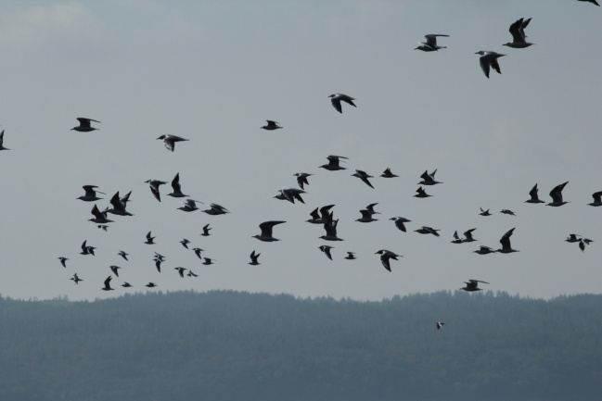

**Рисунок 5.4.11.2-14** Стая моевок в устье Обской губы

**Полярная крачка**. На Ямале всюду весьма обычный вид. Поселяется поблизости от стоячих водоемов в разных типах тундр или вблизи морского побережья. Чаще всего гнезда располагаются на островках или на берегах озер, но нередко бывают и на удалении в сотнях метров от воды.

В районе стационара «Яйбари» на площади 25 км2 ежегодно гнездилось 3–5 пар полярных крачек и средняя плотность составляла 0.17±0.006 гн./км2 (Рябицев, 1993). Единственная крачка в Обской губе. Гнездится в устье р. Нурмаяха (5–10 пар). Плотность 0.05–0.4 пар/км2. Во время исследований встречалась только в районе устья р. Оби (рисунок 5.4.11.2-15), тогда как на открытой акватории чаек этого вида не наблюдали.

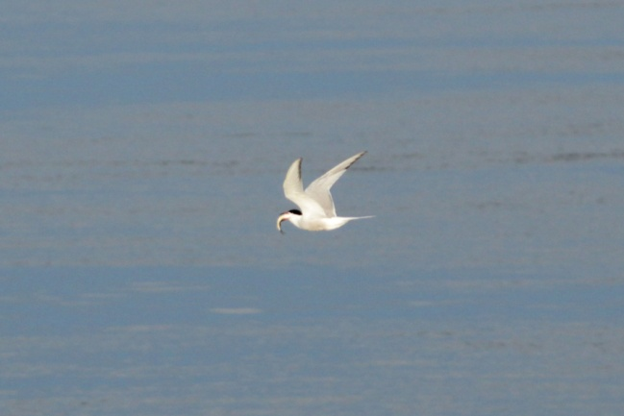

**Рисунок 5.4.11.2-15** Полярная крачка с добычей вблизи устья р. Оби

**Белая трясогузка**. Область распространения охватывает территорию всего Ямала и Гыданского полуостровов, но всюду здесь она распространена спорадично. Явно прослеживается тяготение к антропогенно нарушенным местообитаниям, поселкам и буровым. В естественных условиях встречается в поймах средних и крупных рек, вблизи крупных озер – там, где есть обрывистые берега, в нишах которых трясогузки устраивают свои гнезда. Более обычна вблизи побережья, где наличие плавника и другого мусора предоставляет широкий спектр удобных мест для устройства гнезда.

Во время обследований встречались стайками вблизи берегов, недалеко от населенных пунктов, промышленных объектов, а также заброшенных построек (недействующих факторий, жилых и технических сооружений). Часто птицы непродолжительное время сопровождали судно.

**Луговой конек**. Распространен спорадично, тяготеет к залесенным территориям. Встречался вблизи берегов проток р. Оби.

* + - 1. *Миграции птиц через акваторию*

Согласно данным мониторинга в 2020 г. и фондовым материалам (Итоговый.., 2020б), водоплавающие птицы – наиболее заметная и значимая в экологическом отношении группа видов на обследуемой акватории. Большая часть особей видов с охранным статусом пересекают Обскую губу в ее южной части и также встречаются на севере. Не исключено, что некоторая небольшая часть краснозобых казарок (основное направление на юго-запад) и малых лебедей (основное направление на юг и юго-восток) может пролетать над северной частью Обской губы. Сведения о возвратах окольцованных гуменников показали, что этот вид может пересекать Обскую губу в средней ее части (направление преимущественно на юго-запад). Для белолобого гуся и черной казарки – северная часть Обской губы является районом возможной концентрации пролетных путей.

Через рассматриваемую акваторию в 2020 г. шла осенняя миграция гусей, отмечались миграционные остановки. Также в период осенней миграции отмечены относительно крупные скопления некоторых видов – морянки, лебедя-кликуна. На динамику и характер пролета заметное влияние оказали, вероятно, погодные условия осени и, возможно, условия гнездового сезона в Арктике в целом.

Самым массовым пролетным видом птиц, мигрирующих через исследуемую акваторию, как на весеннем, так и осеннем пролете, является белолобый гусь (Рябицев, 2016). На весенней миграции в мае для него характерны массовые остановки на кратковременный отдых преимущественно в южных частях района. Конкретные места остановок гусей меняются каждый год и зависят от метеоусловий. На севере массовый весенний пролет проходит обычно в начале июня. Летят белолобые гуси крупными стаями от 20 до 100 и более особей.

Весенняя миграция и летние перемещения (на линьку, преимущественно на полуостров Таймыр и Гыдан) белолобых гусей проходят в основном через устья рек. В 2000-х гг. практически исчезли линные скопления, ранее весьма обычные на Ямале (Рябицев, 2016). По мнению В.К. Рябицева (2016) главной причиной исчезновения линников следует считать интенсивное вертолётное движение на полуострове. Линные стаи, в отличие от гнездящихся гусей, очень нетерпимы к низко летающему воздушному транспорту. Судя по активной летней миграции и её направлению, большие линные скопления этих гусей должны быть на севере Гыдана или восточнее – на Таймыре. Осенью гуси с Таймыра летят широким фронтом с явными миграционными руслами также вдоль пойм рек. Основные миграционные остановки белолобых гусей на Ямале сосредоточены на западном побережье, в районе Байдарацкой губы. Через восточный Ямал гуси идут преимущественно транзитом.

В 2020 г миграции, вероятно, была растянута во времени и не имела каких-то определенных пиков. Первые пролетные стаи отмечены уже 12 августа. В течение последующих наблюдений миграция шла с примерно равной низкой интенсивностью.

Над территорией района пролетают черные казарки, гнездящиеся как на Гыданском полуострове, Ямале, так и на Таймыре (Кищинский, Вронский, 1979). Все они летят вдоль побережья широким фронтом, охватывающим полуостров Явай и Мамонта (Сыроечковский мл., Литвин, 1998), спускаясь на юг или поднимаясь на север, в зависимости от метеоусловий. Два других массовых вида пластинчатоклювых, шилохвость и свиязь, в массе встречаются только в южной части побережий Обской губы.

Как показал анализ данных дистанционного прослеживания миграции отдельных видов (краснозобая казарка, малый лебедь, пискулька), что для большинства видов водоплавающих с точки зрения значимости участков для скоплений птиц и миграционных остановок намного большее значение имеет южная часть Обской губы (Итоговый.., 2020б).

Незначительные миграции в августе отмечены также для морской чернети, гаги-гребенушки и морянки.

**Миграционные остановки**

К началу сентября уже наблюдались перемещения более многочисленных, чем в августе, стай гусей. Общее число мигрирующих гусей за период наблюдения в сентябре составило около 200 особей. Возможно, ранняя миграция связана с жарким и засушливым летом – благополучно размножившиеся птицы начали раньше мигрировать в поисках подходящих кормовых мест.

В сентябре также набрала ход миграция уток: гаги-гребенушки и морянки. Суммарно во время этапа наблюдений в сентябре было зарегистрировано 1411 и 836 особей этих видов соответственно.

* + - 1. *Охраняемые виды*

Исследуемой акватории встречается (или ареалогически ожидаемы) 13 видов птиц, занесенных в Красную книгу РФ, 8 видов птиц, занесенных в Красную книгу Ямало-Ненецкого АО и 2 вида, не занесенные в федеральную и региональную Красные книги, но имеющих охранный статус МСОП (IUCN, 2020) (таблица 5.4.11.4-1).

**Таблица 5.4.11.4-1** Виды, занесенные в Красные книги (категории)

|  |  |  |  |  |
| --- | --- | --- | --- | --- |
| **№** | **Вид** | **КК РФ\*** | **КК ЯНАО\*\*** | **МСОП (IUCN) \*\*\*** |
|  | Белоклювая гагара *Gavia adamsii* | 3 У (III) | 4 | NT |
|  | Черная казарка *Branta bernicla*  атлантическая черная казарка *B. b. hrota*  тихоокеанская черная казарка [*B. b. nigricans*](https://ru.wikipedia.org/wiki/Branta_bernicla_nigricans) | 3 У (III)  2 И (II) | – | LC |
|  | Краснозобая казарка *Branta ruficollis* | 3 У (II) | 3 | EN |
|  | Пискулька *Anser erythropus* | 2 И (II) | 2 | VU |
|  | Гуменник *Anser fabalis* | 2 И (II) | – | LC |
|  | Малый лебедь *Cygnus bewickii* | 3 У (III) | 2 | LC |
|  | Морянка *Clangula hyemalis* | – | – | VU |
|  | Сибирская гага *Polysticta stelleri* | 2 У (III) | – | VU |
|  | Турпан *Melanitta fusca* | – | – | VU (Europe) |
|  | Орлан-белохвост *Haliaeetus albicilla* | 5 НО (III) | 3 | LC |
|  | Кречет *Falco rusticolus* | 2 И (I) | 2 | LC |
|  | Сапсан *Falco peregrinus* | 3 У (III) | 1 | LC |
|  | Хрустан *Eudromias morinellus* | 4 НД (III) | – | LC |
|  | Белая чайка *Pagophila eburnea* | 3 У (III) | – | VU |
|  | Белая сова *Nyctea scandiaca* | – | 2 | VU |

Примечание:

\* Категории статуса редкости объектов животного мира:

0 - Вероятно исчезнувшие, 1 - Находящиеся под угрозой исчезновения, 2 Сокращающиеся в численности и/или распространении, 3 - Редкие, 4 Неопределенные по статусу, 5 - Восстанавливаемые и восстанавливающиеся.

Категории статуса угрозы исчезновения объектов животного мира, характеризующих их состояние в естественной среде обитания:

ИР Исчезнувшие в Российской Федерации (RE - Regionally Extinct); КР Находящиеся под критической угрозой исчезновения (CR - Critically Endangered); И - Исчезающие (EN - Endangered); У - Уязвимые (VU Vulnerable); БУ - Находящиеся в состоянии, близком к угрожаемому (NT - Near Threatened); НО - Вызывающие наименьшие опасения (LC - Least Concern); НД - Недостаточно данных (DD - Data Deficient).

Категории степени и первоочередности принимаемых и планируемых к принятию природоохранных мер (природоохранный статус):

I приоритет требуется незамедлительное принятие комплексных мер, включая разработку и реализацию стратегии по сохранению и/или программы по восстановлению (реинтродукции) объекта животного мира и планов действий; II приоритет - необходима реализация одного или нескольких специальных мероприятий по сохранению объекта животного мира; III приоритет - достаточно общих мер, предусмотренных нормативными правовыми актами Российской Федерации в области охраны окружающей среды, организации, охраны и использования особо охраняемых природных территорий и охраны и использования животного мира и среды его обитания, для сохранения объектов животного или растительного мира, занесенных в Красную книгу Российской Федерации.

\*\* - категория 2 – вид, сокращающийся в численности; категория 3 – редкий вид; категория 4 – редкий вид, но достаточных сведений о численности нет; категория 5 – вид с восстанавливающейся численностью (по: КК РФ (Приказ.., 2020); КК ЯНАО (Красная.., 2010)).

\*\*\* Europe – статус установленный для территории Европы (указано, если отличается от статуса Global); Global - статус установленный для всей территории обитания. LC – least concern – виды, вызывающие наименьшие опасения; NT – near threatened – виды, находящиеся в состоянии, близком к угрожаемому; VU – vulnerable – уязвимые виды; EN – endangered – исчезающие виды; (по: The IUCN Red List of Threatened Species,)

**Белоклювая гагара***.* На изучаемой акватории для этого вида характерно спорадичное распространение, в результате чего её ареал представляет собой не единое целое, а как бы цепочку отдельных участков, заселённых этими птицами. Общая численность белоклювых гагар остается неизвестной. На большей части гнездовых территорий плотность птиц очень мала, не превышает одной пары на 100–200 км2. Данных о гнездовании на ближайших к изучаемому району территориях нет, но отмечаются залеты на территорию Гыданского полуострова. Серьезную опасность для этих птиц представляют рыболовные сети, особенно в местах с малой численностью. Это вид во время исследований в Обской губе в августе и сентябре 2020 г. не регистрировали.

**Черная казарка** – гнездится на севере, в тундрах возле морских побережий и на островах. На Гыдане известны поселения в северной части полуострова. Через континентальные районы мигрирует очень мало птиц, отклоняясь от основных путей. Весенняя миграция совпадает по времени с окончанием пролета белолобых гусей и обычно приходится на начало июня. Основной пролет идет вдоль арктического побережья. Следует охранять не только места гнездования вида, но и во линьки и миграции. Черная казарка линяет в конце июля – августе взрослые казарки линяют, во время вождения выводков. Неполовоззрелые и неудачно гнездившиеся птицы собираются на лето холостяцкими стаями на приморских равнинах, возле озер, где линяют. Линники на Гыдане не известны. (Рябицев, 2008). Осенний пролет идет с середины августа до середины сентября или начала октября вдоль побережья на запад, через о-в Канин, Белое море, Балтику к атлантическим берегам Западной Европы, где большинство черных казарок зимует (Рябицев, 2008). Через Обскую губу могут пролетать транзитом.

Во время исследования в августе наблюдали 19 особей черной казарки в районе Обской губы.

**Краснозобая казарка***.* Считается, что на Таймыре гнездится до 85% популяции вида. Остальная часть популяции гнездится на севере Западной Сибири, на полуостровах Ямал и Гыдан (Сыроечковский, 1995). Наиболее типичными местообитаниями краснозобой казарки являются обрывистые берега рек и озёр. Чаще всего казарки гнездятся небольшими колониями по три-пять гнёзд рядом с гнёздами хищных птиц (особенно сапсана). Важным условием является наличие вблизи места гнездования благоприятных кормовых участков. Казарки, как и все гуси, являются травоядными, но из-за своих небольших размеров и короткого клюва они особенно требовательны к характеру кормовых растений. Относительная редкость качественных кормовых биотопов, в сочетании с необходимостью наличия птицы-покровителя, в значительной степени определяет дисперсный (рассеянный) характер гнездования краснозобых казарок и их немногочисленность. Однако, браконьерство на местах пролёта и беспокойство в районах размножения продолжают оказывать на птиц негативное влияние, и этот редкий и уязвимый вид по-прежнему нуждается в охране. Это вид во время исследований в Обской губе в августе и сентябре 2020 г. не регистрировали.

**Пискулька.** Отдельные очаги в узкой полосе лесотундры и южной тундры всего континента. В последние десятилетия достоверно найдено несколько участков в Большеземельской тундре, на Полярном Урале и Ямале. Залеты на север бывают до арктических побережий и островов. Найдены гнездовья на севере Ямала и на юге Новой Земли. Южнее гнездового ареала встречаются на пролете. Весной прилетают последними на места гнездования, места гнездования – крутые и обрывистые берега рек и ручьев. Охотно гнездится под защитой сапсанов и мохноногих канюков. Холостые гуси небольшими группами и скоплениями до нескольких сотен особей линяют в гнездовом районе, нередко с другими видами гусей.

Осенний пролет начинается несколько раньше, чем у других видов гусей, бывают смешанные стаи. Летят вдоль Оби и Тобола на юг. Пискульку охотники путают с белолобым гусем, доверчивее других вдов, часто попадает под выстрелы (Рябицев, 2008). Внесена во все Красные книги (Красная.., 2010; Приказ., 2020; IUCN, 2020).

Это вид во время исследований в Обской губе в августе и сентябре 2020 г. не регистрировали.

**Гуменник.** Зону тундры занимает подвид тундровый гуменник. Южнее гнездится – подвид таежный гуменник. О деталях распространения подвидов мало известно. Таежный подвид в последние годы резко снизил численность. Тундровый подвид более обычен в европейский тундрах в сравнении с азиатскими. На пролете встречаются на всей территории Западной Сибири. Внесен во многие региональные Красные книги.

Это вид во время исследований в Обской губе в августе и сентябре 2020 г. не регистрировали.

**Малый лебедь**. Западная популяция за последние 20–30 лет в пределах ареала Ямала и Гыдана флуктуирует по годам. На Ямале гнездится от рр. Ядаяходыяха и Ходытаяха до арктических тундр, на Гыдане преимущественно в бассейнах рр. Юрибей и Тотаяха.

В последние десятилетия в тундровой зоне наблюдаются серьезные изменения, связанные не в последнюю очередь с потеплением климата. Как самый крупный представитель гусеобразных в Арктике, малый лебедь имеет самый долгий период развития: только раннее гнездование дает шанс на успешное размножение в условиях короткого арктического лета (Сыроечковский, 2011). Рост среднесуточных температур и увеличение периода с положительными температурами могли положительно повлиять на успех размножения, а вслед за этим и на распространение малого лебедя.

Это вид во время исследований в Обской губе в августе и сентябре 2020 г. не регистрировали.

**Морянка** на гнездовании распространена во всех северных областях Евразии. Для района исследования – обычный гнездящийся вид, как правило, самый массовый из уток. Численность популяции морянки по результатам учетов на европейских зимовках за последние 30 лет сократилась почти вдвое, однако точные причины этого неизвестны. На гнездовании вид практически нигде не изучался. Птицы очень чувствительны к разливам нефти и других загрязняющих веществ (особенно во время линьки и зимовки), к сокращению биомассы бентосных организмов. Кроме того, следует учитывать факторы беспокойства от морского трафика.

**Сибирская гага**.  Из-за труднодоступности большей части ареала эта птица со сих пор достаточно слабо изучена. Существуют две географически изолированные популяции сибирской гаги: атлантическая и тихоокеанская, с границей гнездового распространения, проходящей по средней линии полуострова Таймыр и зимовочными ареалами в субарктических и бореальных морях соответствующих бассейнов. Весенний миграционный путь сибирской гаги пролегает над внутренними районами Евразии. На рассматриваемой акватории – залетный вид, встречается редко и нерегулярно. Теоретически, гнездование единичных пар в районе работ возможно, но вероятность этого невелика из-за общей негативной динамики численности популяции. Это вид во время исследований в Обской губе в августе и сентябре 2020 г. не регистрировали.

**Турпан** в районе исследования редок, чаще встречаются на пролете. Численность на зимовках в Европе, по оценкам, уменьшилась в среднем на 40% в течение 1991-2014 гг. Причины сокращения численности точно не известны, но птицы очень чувствительны к розливам нефти и других загрязняющих веществ (особенно во время линьки и зимовки), сокращению биомассы бентосных организмов, а также деградации местообитаний и антропогенного пресса в связи с хозяйственным освоением территории. Отмечена одна особь в районе Обской губы во время мониторинга акватории в августе 2020 г.

**Кречет***.* В настоящее время на территории России живёт всего чуть более тысячи пар кречетов. Это катастрофически низкий показатель. Снижение популяции объясняется деятельностью браконьеров. В ЯНАО ведется работа по установке искусственных гнезд для кречетов. Теоретически, в исследуемый район возможны единичные залеты этой птицы, но в период наблюдений этих птиц не отмечали.

**Орлан-белохвост** в настоящее время – достаточно обычный залетный вид, но гнездование на близлежащих территориях крайне маловероятно (в естественных условиях вид гнездится на деревьях, хотя известны случаи гнездования на триангуляционных вышках и подобных антропогенных объектах). Орлан-белохвост в Арктике в последнее десятилетие встречается почти повсеместно до побережья Северного Ледовитого океана, почти везде он – обычный залетный вид. О численности орлана изучаемой акватории судить сложно: всего 2 особи было встречено в районе устья р. Оби (около 400 км от района исследования).

Гнездование **сапсана** на близлежащих территориях вероятно в подходящих местообитаниях – крутых обрывов, земляных или скальных. В принципе в будущем также возможно гнездование сапсана на неиспользуемых буровых вышках и других строениях, как это происходит во многих районах старого хозяйственного освоения (например, на о-ве Колгуев). Ближайшие территории с оптимальными условиями гнездования для сапсана в подзоне южных тундр, но и на севере Ямала и Гыданского полуострова эти птицы встречаются, хотя и крайне неравномерно.

**Белая сова** – характерный вид наземной экосистемы Гыданского полуострова. Над акваторией во время экологического мониторинга в Обской губе не отмечена. Наибольший пресс вид будет испытывать при воздействии на тундровые сообщества.

Из охраняемых видов в период наблюдений было встречено 5 видов птиц: морянка, черная казарка, турпан, орлан-белохвост и сапсан. Морянка отмечена и в августе, и в сентябре 2020 г., тогда как остальные виды были встречены над акваторией залива в августе 2020 г. Наибольшее видовое разнообразию выявленных редких видов на акватории Обской губы пришлось на август (5 видов), тогда как в сентябре 1 вид – морянка. Однако наибольшая доля численности охраняемых видов от всех особей орнитокомплекса пришлась на сентябрь, за счет концентрации морянки на территории залива (рисунок 5.4.11.4-1).

**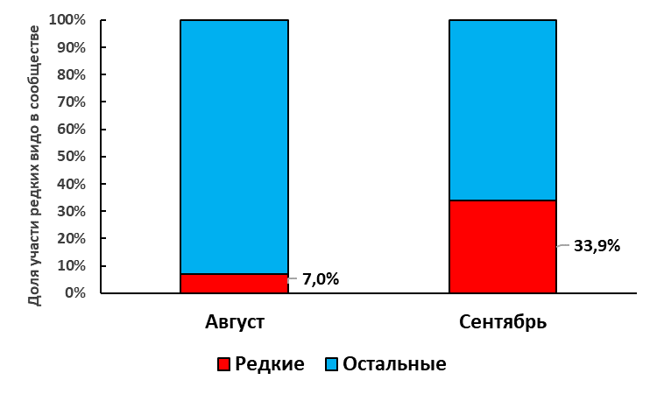**

**Рисунок 5.4.11.4-1** Доля учтенных особей редких видов по трансектам в акватории Обской губы в августе 2020 г. по данным судовых наблюдений

Следует отметить, что сентябрь – важный период для редких и охраняемых видов птиц. В районе Обской губы наблюдается повышение концентрации редких видов в составе всего выявленного орнитологического комплекса с 7% в августе до 39% в сентябре, за счет морянки, которая концентрируется в водах залива, готовясь к миграции.

Распределение редких видов в августе и сентябре 2020 г. по акватории Обской губы показано на рисунке 5.4.11.4-2. В августе редкие виды тяготеют к северной части залива, его западному побережью, тогда как в сентябре основные концентрации морянки располагались на выходе из залива, в районе о-ва Шокальский, и южнее 71ос.ш. Следует отметить, что сапсана и орлана-белохвоста отмечали в северной и центральной частях залива. Это может быть связано с тем, что именно на побережьях в этой части гнездится и скапливается большое количество водоплавающих птиц. На эти районы, включая места концентраций морянки, следует обратить внимание с точки зрения охраны скоплений птиц.

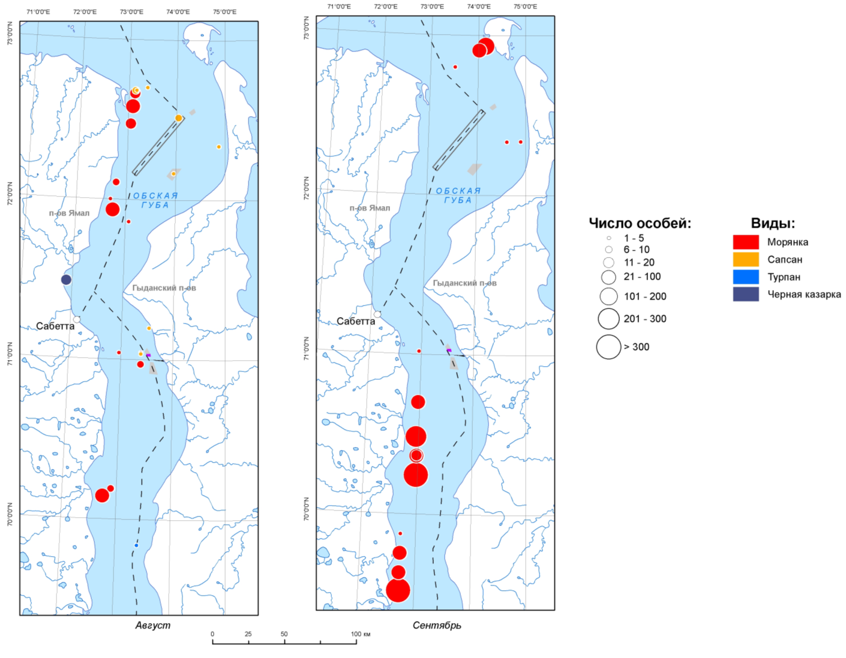



**Рисунок 5.4.11.4-2** Распределение редких видов на акватории Обской губы в августе и сентябре 2020 г. по данным судовых наблюдений

## Шумовое воздействие в акватории Обской губы

* + 1. *Общая акустическая обстановка*

В данном разделе приводятся результаты обобщенного анализа акустических измерений, проведенных в Обской губе в 2020 г. Проводится сравнительный анализ во временной и частотной области антропогенных и фоновых шумов их зависимости от погодных условий и производственной деятельности.

* + - 1. *Измерения в воде*

Гидроакустические измерения проводились с помощью АПАР, установленных в точках мониторинга, указанных в таблице 4.2.2-1 и на рисунках 4.3.9.1-1, 4.3.9.1-2.

Сонограммы акустических спектров, представленные на рисунке 5.5.1.1-1 рассчитаны по акустическим данным станции O5-ad, полученным в период 13.08-27.09.2020 г. Данные сонограммы спектров  и графики значений  характеризуют пространственно-временную изменчивость фоновых и антропогенных акустических шумов в контролируемой акватории с усреднением значений 1 Гц периодограмм -  за 20 минут. Более подробная информация об измеренных акустических полях, с усреднением за 48 секунд, приведена в **Приложении 12.3** (**Книга 2.5**) для точки мониторинга O1-ad и в Приложении 12.4 для O5-ad. В этих приложениях представлены 24 часовые фрагменты, согласно описанию, данному в разделе 4.3.9.

Глубина Обской губы в точке мониторинга O5-ad приблизительно равна 20 м. По плану предполагалось, что акустические измерения в данной точке должны были характеризовать антропогенные шумы, генерируемые в ходе производственной деятельности на терминале «Утренний», находящемся на расстоянии 23 км северо-восточней от точки измерений. Однако на сонограмме рисунка 5.5.1.1-1 видно, что влияние на акустическую обстановку в точке измерений оказывали преимущественно естественные явления, такие как ежедневные приливные и отливные течения, воздействия ветра на поверхность воды.

Отсутствие заметных антропогенных шумов отразилось и в результатах статистического анализа акустических измерений, проведенных по акустическим данным в точках мониторинга O5-ad и O1-ad, приведенных на рисунках 5.5.1.1-3 и 5.5.1.1-4 соответственно. Во всем диапазоне частот 90%-ный перцентиль не превышает 100 дБ. Однако конкретные уровни акустического шума, допустимые для обитающих в исследуемой акватории морских млекопитающий и рыб определяются специалистами - биологами путем сопоставления с наблюдениями за поведением морских млекопитающих.

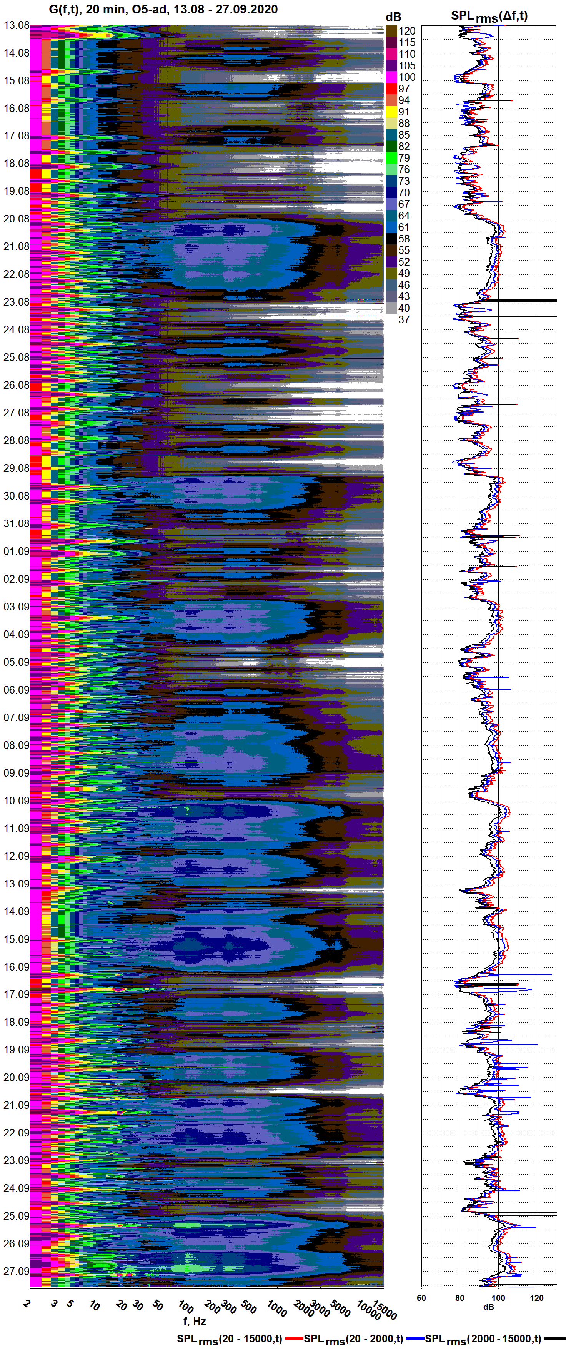

**Рисунок 5.5.1.1-1** Месячная сонограмма станции O5-ad

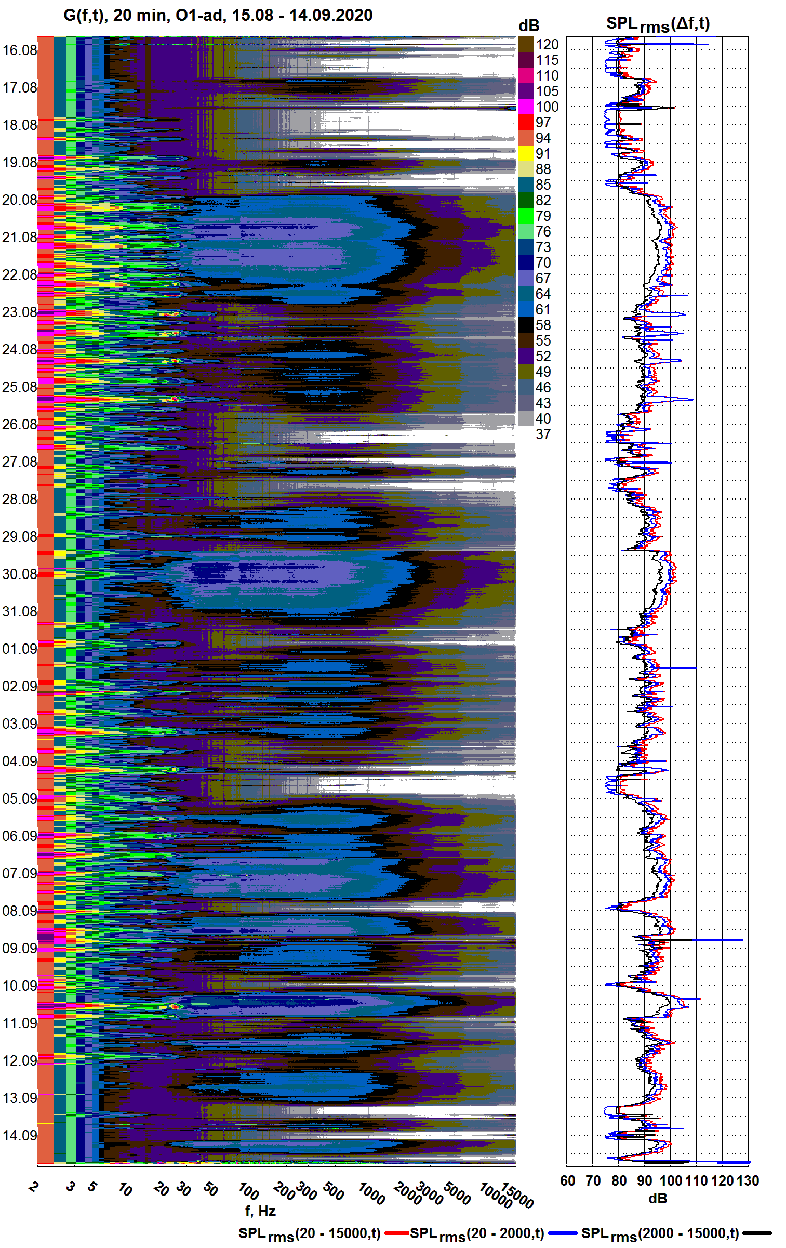

**Рисунок 5.5.1.1-2** Месячная сонограмма станции O1-ad

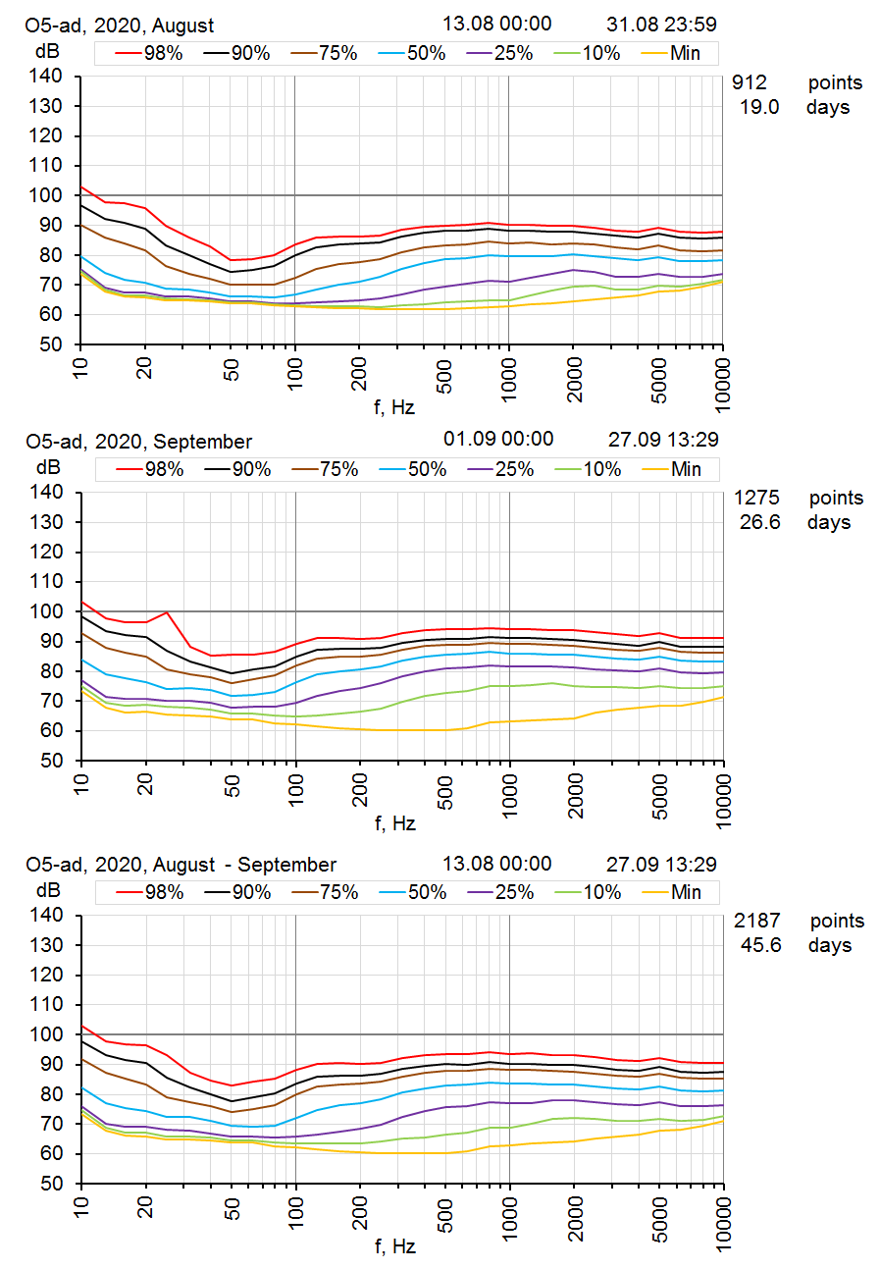

**Рисунок 5.5.1.1-3** Результаты статистического анализа измерений акустических шумов, проведенных в южной точке мониторинга O5-ad в августе и сентябре 2020 г.

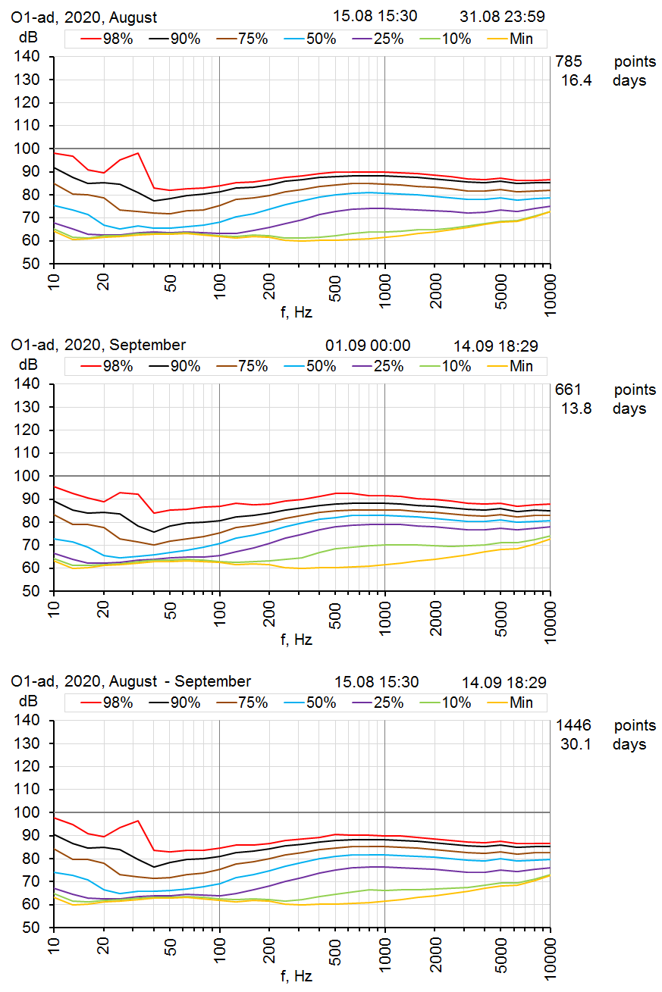

**Рисунок 5.5.1.1-4** Результаты статистического анализа измерений акустических шумов, проведенных в северной точке мониторинга O1-ad в августе и сентябре 2020 г.

* + - 1. *Измерения акустических шумов в воздухе*

В период выполнения полевых работ в августе и сентябре 2020 г. при помощи шумомера ЭКОФИЗИКА-110А были сделаны записи шума факелов в окрестностях поселков Тамбей и Сабетта. Цель этих измерений – сделать предварительную оценку уровней акустического воздействия факелов на окружающие территории. Звук хорошо проникает из воздуха в воду и факелы могут быть источником акустического загрязнения акваторий. При этом, если выброс углеводородов в процессе работы факелов, например, находится под постоянным наблюдением и предпринимаются различные технические и организационные меры по его снижению, то о каком-либо акустическом контроле на акватории нет информации, хотя предварительные оценки уровня шума были сделаны.

Тамбейскийфакел (рисунок 5.5.1.2-1) – низовой. Запись звука производилась 19 августа 2020 г. в 8:55 утра по Омскому времени (02:55 UTC), в точке отбора проб О47, в 2,76 км восточнее Тамбея. На рисунке 5.5.1.2-2 приведена сонограмма записи.

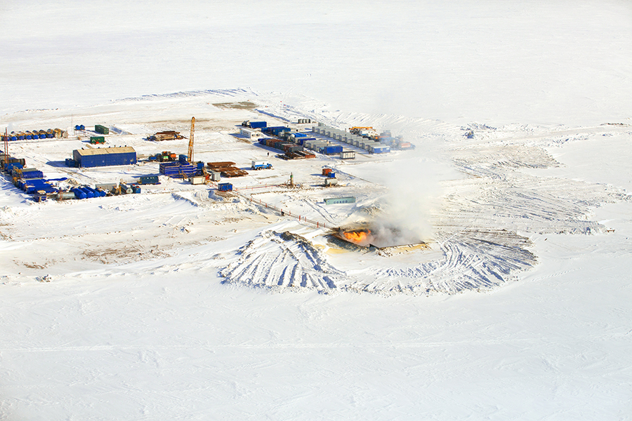

**Рисунок 5.5.1.2-1** Факел на скважине №51 Тамбейского месторождения

Уровни показаны относительно сигнала 20 мкПа, временная ось от начала записи. Для получения уровней сигналов, приведенных на сонограмме рисунке 5.5.1.2-2 и спектрах рисунке 5.5.1.2-3, применена методика обработки файлов записи шумомера, описанная в Приложении 12.2 «Кросс-калибровка акустических станций Шельф-14 (АПАР) и прибора ЭКОФИЗИКА-110А на воздухе» (Книга 2.3).

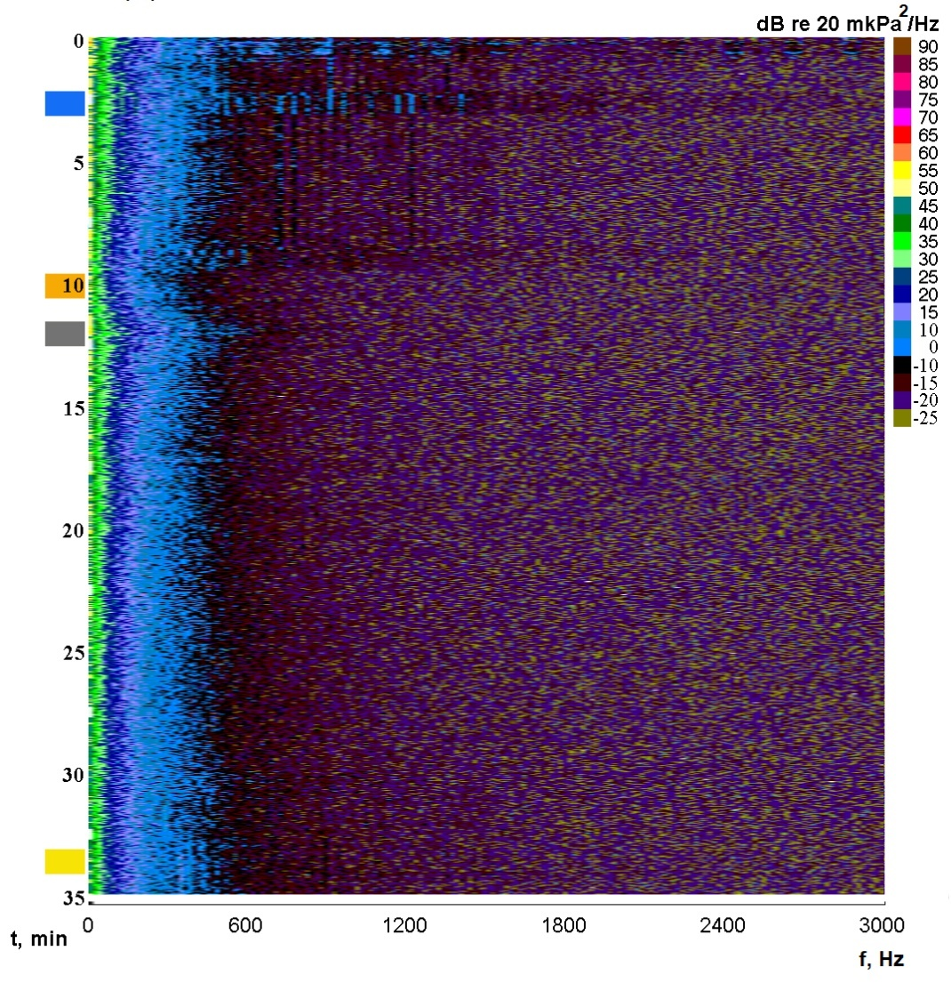

**Рисунок 5.5.1.2-2** Сонограмма записи факела в окрестностях поселка Тамбей

К сожалению, не удалось сделать записи, содержащей звук работающего факела в чистом виде. Это обусловлено как нестационарностью записываемого сигнала, так и сложностью организации режима тишины на судне «Академик Комаров». Для получения хороших условий записи судно должно стоять на якоре с заглушенными механизмами, включая и вспомогательный генератор. По сонограмме рис. 5.5.1.2-2 режим тишины был получен на отметке времени 9 мин 30 сек. На рис. 5.5.1.2-3 приведены спектры уровней акустического шума на четырех временных интервалах: оранжевый график соответствует 1-минутному интервалу после наступления режима тишины. К сожалению, к этому моменту размер факела сильно уменьшился, яркость горения заметно колебалась. Желтый график соответствует концу записи, когда был запущен вспомогательный генератор судна. Его гармоники хорошо видны при сравнении с оранжевым графиком. Их интенсивность невысока и практически не влияет на результаты измерений. Серый график соответствует вспышке шума факела через 2 минуты после начала режима тишины на судне. Виден подъем уровня спектра в диапазоне частот 5-500 Гц. Голубой график соответствует интервалу 2-3 минуты после начала записи и содержит как широкополосный шум факела, так и множество гармонических спектральных составляющих от работающих судовых механизмов.

**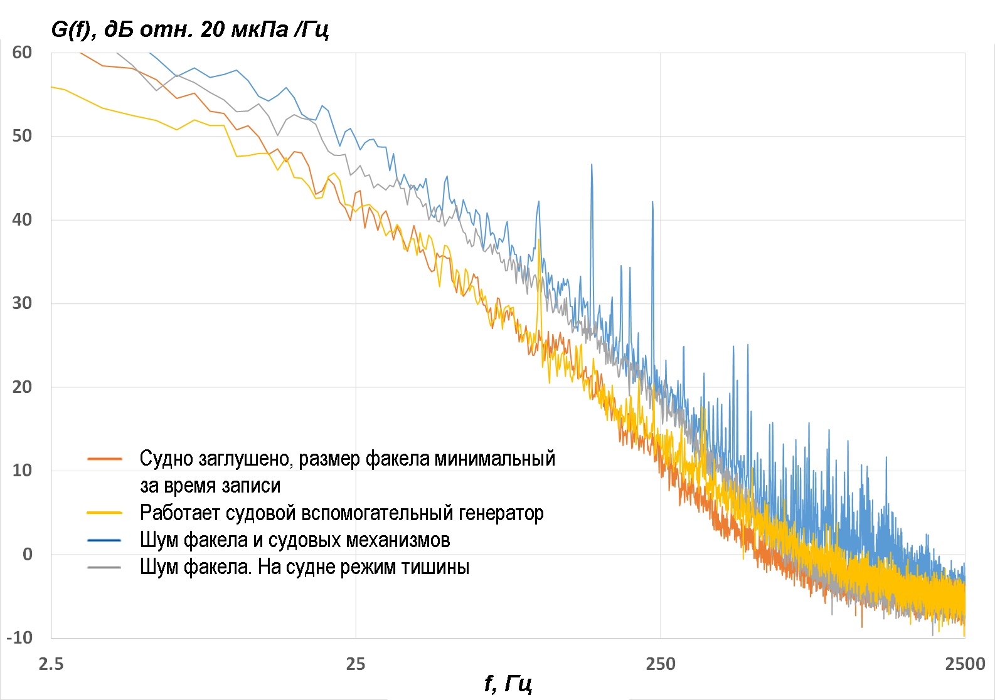**

**Рисунок 5.5.1.2-3** Спектры акустического шума Тамбейского факела на четырех временных интервалах записи

Можно сделать вывод, что работающий газовый факел заметно озвучивает воздушное пространство над прибрежной акваторией. Даже если принять минимальный за время записи уровень шума (оранжевый график) за естественный фон, то в полосе частот 5-500 Гц превышение шума факела (серая линия) достигало 10 дБ. Причем серый график соответствует шуму факела существенно более слабому, чем слышимый несколькими минутами ранее, во время подготовки судна к режиму тишины. К сожалению, из-за отсутствия синхронных измерений в воде пока невозможно определить влияние факела на уровни шума под водой.

Примечательно, что на траверзе точки проведения измерений на берегу находится заброшенная фактория. Ранее здесь добывали омуля. Возможная причина прекращения работы фактории – изменение ареала обитания омуля из-за акустического загрязнения, существенной частью которого может быть звук факела. Однако необходимы дополнительные исследования, включающие долговременные, синхронные на воздухе и в воде измерения.

В Сабетте работает верховой факел (рис. 5.5.1.2-4). Запись генерируемых им шумов была сделана 11 сентября 2020 г.

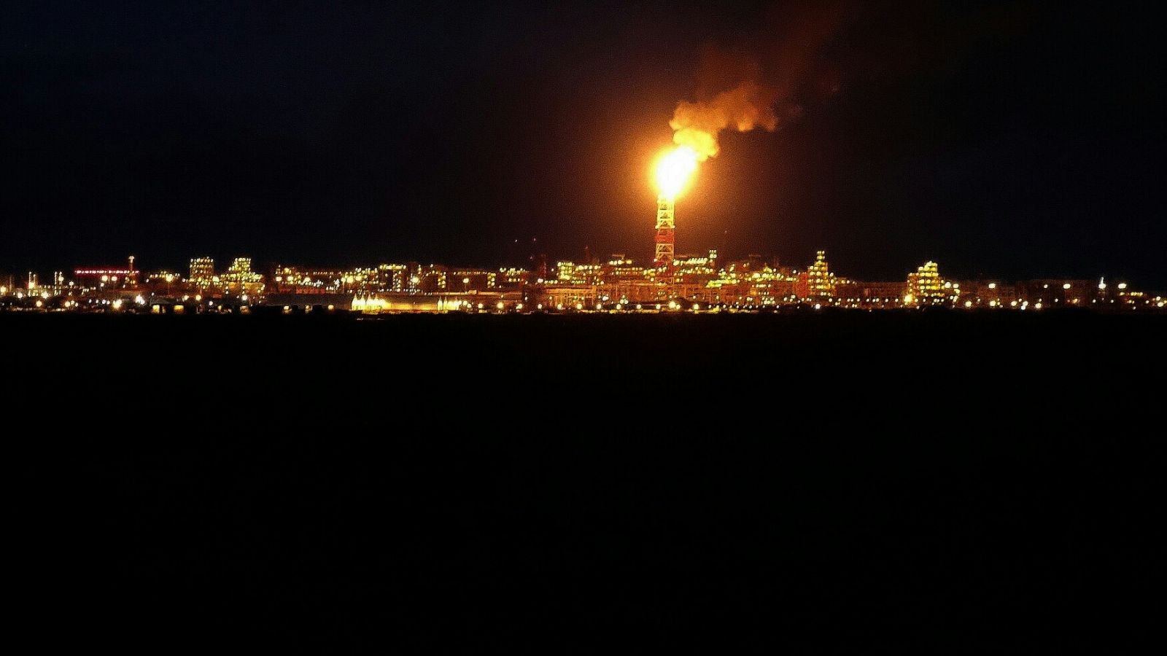

**Рисунок 5.5.1.2-4** Факел Сабетты. Вид со стороны Обской губы

Судно стояло на якоре в 9,6 км юго-восточнее поселка. Ходовые двигатели были заглушены. Сонограмма записи приведена на рисунке 5.5.1.2-5. Заметны слабые тональные сигналы вспомогательного генератора. Апериодические горизонтальные полосы на сонограмме обусловлены работой «болгарки» - на судне производились палубные работы. На рисунке 5.5.1.2-6 голубым приведен спектр шума факела Сабетты, соответствующий временному интервалу 11-12 минут от начала записи. Для сравнения серая линия – спектр Тамбейского факела.

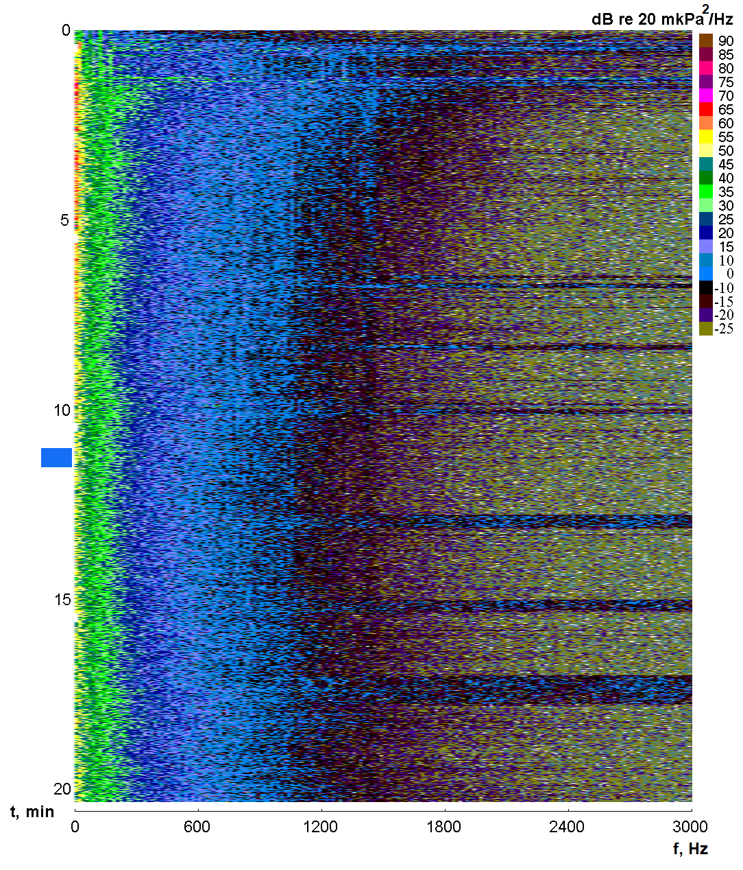

**Рисунок 5.5.1.2-5** Сонограмма записи факела Сабетты

Как можно видеть, формы спектров подобны. Несмотря на большее расстояние от факела до точки измерения, зафиксированные уровни шума от факела Сабетты выше Тамбейского на 9-12 дБ. Однако преждевременно делать вывод о том, что верховой факел зашумляет окружающую территорию сильнее низового. Как уже было указано выше, мощность горения факелов сильно зависит от времени. Для сравнения необходимы долговременные измерения либо точная информация о режимах работы факелов в сочетании с серией кратковременных измерений.

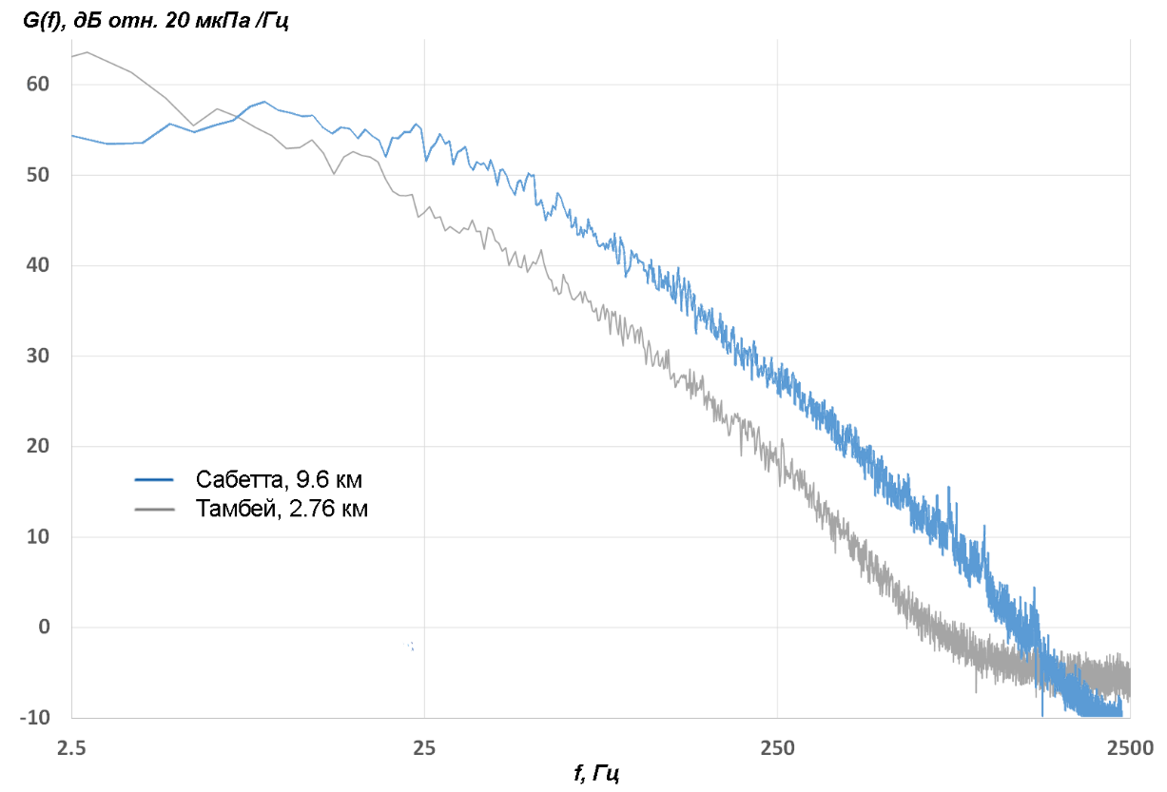

**Рисунок 5.5.1.2-6** Спектры акустического шума факелов Сабетты и Тамбея

Тем не менее, проведенные измерения позволяют утверждать, что в диапазоне частот до 2 кГц шум факелов в воздухе существенно превышает естественный акустический фон в воздухе.

* + 1. *Спектрально-временной анализ записей акустических станций*
       1. *Антропогенные акустические шумы, формируемые судами*

Часть шумовых сигналов, записанных донными станциями в точках их постановок, имеет судовое происхождение. Некоторые из них удалось сопоставить с конкретными судами, работающими в исследуемых акваториях. Приведенные в Таблице 5.5.2.1-1 данные получены путем сопоставления данных АИС с записями станции O1-ad. Эти измерения, при необходимости, позволят составлять акустические портреты конкретных судов и прогнозировать их влияние на уровень зашумления акватории.

Акустическая станция O1-ad была установлена на удалении около 10 км от морского судоходного пути. Несмотря на это некоторые суда приближались к станции и попадали в зону ее акустической видимости. Согласно данным приведенным в Таблице 5.5.2.1-1 северная станция за весь полевой сезон зарегистрировала шестнадцать проходов судов, большинство из которых являются танкерами для перевозки сжиженного природного газа. Наиболее близкий проход танкера зарегистрирован 8 сентября в 18:42, расстояние от точки траверза до станции составило около 150 м. Самое удаленное судно удалось зарегистрировать 26 августа на расстоянии 6,7 км. Ниже приводится описание особенностей акустических шумов, генерируемых обнаруженными судами.

**Таблица 5.5.2.1-1** Сведения о регистрации акустических шумов, формирующихся судами при прохождении вблизи станции акустического мониторинга O1-ad

|  |  |  |  |  |  |  |  |  |
| --- | --- | --- | --- | --- | --- | --- | --- | --- |
| **№** | **Дата** | **Время пика** | **Название судна** | **MMSI** | **Направле-ние движения** | **Длина**  **траверза, км** | **SPLpeak, дБ** | **SPLrms, дБ** |
| 1 | 19.08 | 13:06:00 | Shturman Skuratov | 273392990 | юг | 4.2 | 113.9 | 98.3 |
| 2 | 21.08 | 20:10:05 | Shturman Koshelev | 273391160 | юг | 4.2 | 115.3 | 102.1 |
| 3 | 23.08 | 09:32:11 | Rudolf Samoylovich | 311000627 | юг | 4 | 118.4 | 104.3 |
| 4 | 23.08 | 17:57:05 | Shturman Skuratov | 273392990 | север | 2.7 | 121.1 | 106.5 |
| 5 | 26.08 | 04:11:57 | T. Pronchishcheva | 273413280 | север | 6.7 | 108.8 | 92.7 |
| 6 | 26.08 | 12:11:52 | Rudolf Samoylovich | 311000627 | север | 4 | 119.9 | 104.1 |
| 7 | 26-27.08 | 23:53:01 | Siberia | 273217210 | юг | 4.2 | 117.0 | 103.1 |
| 8 | 27.08 | 04:17:29 | Petr Kottsov? | 273120100 | север | ? | 117.7 | 103.7 |
| 9 | 31.09 | 14:48:14 | Shturman Skuratov | 273392990 | юг | 5 | 114.0 | 101.2 |
| 10 | 02.09 | 12:58:55 | Shturman Koshelev | 273391160 | юг | 3.4 | 120.1 | 106.9 |
| 11 | 07.09 | 01:30:39 | Siberia | 273217210 | север | 2.9 | 117.2 | 104.8 |
| 12 | 08.09 | 18:42:26 | Eduard Toll | 311000548 | юг | 0.15 | 158.8 | 144.8 |
| 13 | 10.09 | 08:34:00 | Shturman Albanov | 273397870 | север | 1.3 | 133.8 | 120.5 |
| 14 | 13.09 | 17:06:25 | Eduard Toll | 311000548 | север | 4.6 | 119.4 | 107.1 |
| 15 | 13.09 | 19:41:30 | Shturman Koshelev | 273391160 | юг | 2 | 126.4 | 113.7 |

Постановка акустической станции O1-ad была проведена 15 августа в 14:56 местного времени с борта буксира *Akademik Komarov* (MMSI 273357180). Спустя четыре часа после гидрологических работ судно вернулось в район постановки, и донная станция записала шумы буксира, с которого она была поставлена. На рисунке 5.5.2.1-1 приведена запись судового шума и оценка его спектра в момент прохождения судном точки траверза на расстоянии 120 м до станции. Как видно из графика, буксир находился в зоне слышимости станции в течение 30 минут. Пиковое значение давление в момент максимального сближения не превышало 4.5 Па. На графике спектральной плотности мощности наблюдается эффективное возбуждение колебаний на частоте 50 Гц и ее гармониках, а также на частоте 1250 Гц. Судовой шум превышал уровни окружающего фона в среднем на 30 – 40 дБ и длился в течение 3 минут.

Случай прохождения вблизи донной станции сразу двух судов в один день зарегистрирован 23 августа. На рисунке 5.5.2.1-2 приведена карта с указанием точки постановки акустической станции O1-ad с глубиной моря 22 – 23 м и треков двух танкеров, построенных по данным АИС. Судно *Rudolf Samoylovich* (MMSI 311000627) двигалось на юг и пересекало точку траверза в 09:32 на расстоянии 4 км до станции. Движение второго танкера *Shturman Skuratov* (MMSI 273392990) было направлено на север, и согласно акустическим данным точку траверза судно проходило в 17:57 на расстоянии 2,7 км.

**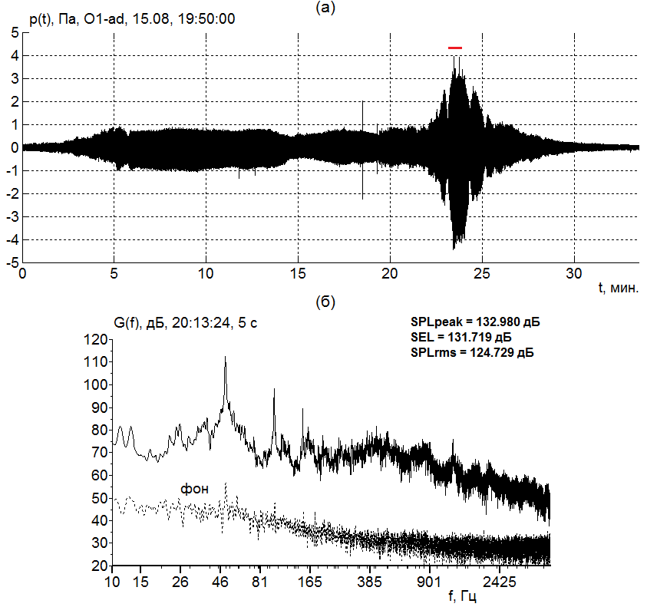**

**Рисунок 5.5.2.1-1** Вариации акустического давления *p*(*t*), записанные станцией O1-ad 15 августа в 19:50:00 и оценка спектра при прохождении судном *Akademik Komarov* точки траверза

**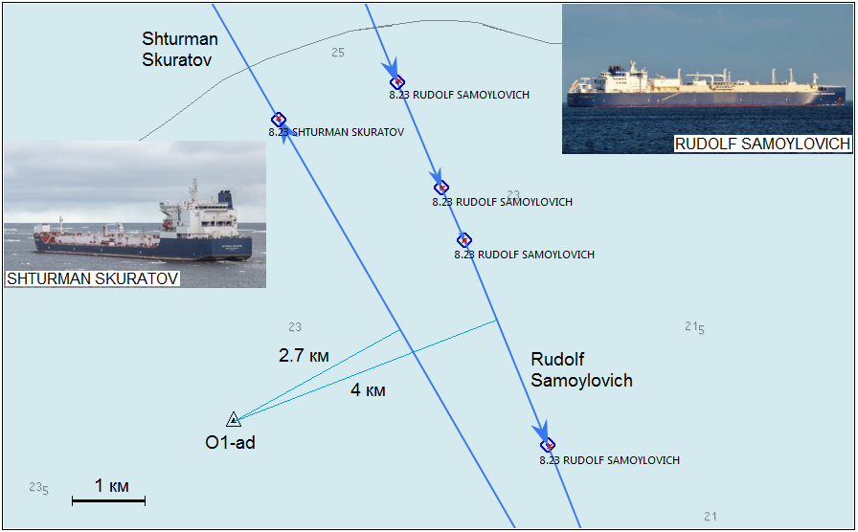**

**Рисунок 5.5.2.1-2** Карта-схема с указанием положения точки акустического мониторинга O1-ad и треков судов *Rudolf Samoylovich* и *Shturman Skuratov* за 23 августа

На рисунке 5.5.2.1-3 приведены графики спектров акустических шумов, измеренных у дна на 5-секундном интервале в момент прохождения танкеров точек траверза. В обоих случаях наблюдается превышение уровней шумов над окружающим фоном на 10 – 30 дБ в широкой частотной полосе 70 – 700 Гц, вызванной кавитацией гребного винта. Максимальный уровень шума достигается в узкой полосе с центральной частотой 540 Гц и в пике составляет 90 дБ. По всей видимости, высокочастотный узкополосный шум вызван особенностями работы судового двигателя или иного механизма. Для каждого судна приведем соответствующие значения *SEL* и *SPLrms,* рассчитанные во временной области. Для танкера *Rudolf Samoylovich*: *SEL* = 111.2 дБ отн. 1 мкПа2с и *SPLrms*= 104.3 дБ отн 1 мкПа, для *Shturman Skuratov*: *SEL* = 113.5 дБ и *SPLrms*= 106.5 дБ отн 1 мкПа. Разность параметра *SEL* составляет 2.3 дБ, уровни акустических шумов, генерируемых обоими судами, почти совпадают.

**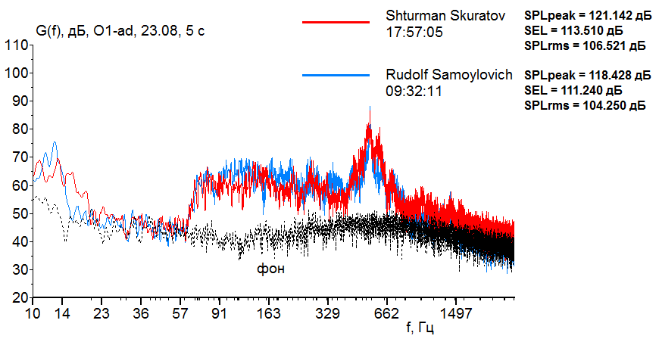**

**Рисунок 5.5.2.1-3** Спектры, рассчитанные по результатам акустических измерений в точке O1-ad 23 августа во время проходов танкеров *Rudolf Samoylovich* и *Shturman Skuratov* вблизи точек траверза

Случай наибольшего сближения судна с точкой постановки станции показан на рисунке 5.5.2.1-4 (а). Танкер *Eduard Toll* (MMSI 311000548) двигался на юг и был ориентирован левым бортом к станции. В точке траверза судно находилось на расстоянии 150 м, что позволило зарегистрировать максимально возможный уровень шума. На записи акустических шумов, показанной на рисунке 5.5.2.1-4 (б), видно, что пиковое значение давления в точке траверза достигало 87 Па, а длительность всего шума не превышало 10 минут. Спектр является широкополосным и превышает уровни фона на 40 – 65 дБ. Как и в предыдущем случае наблюдается пик мощности, обусловленный узкополосным шумом с центральной частотой 540 Гц и достигающий уровня 126 дБ. Сравнение двух участков, выделенных на рисунках 5.5.2.1-4 (б, в) показало, что через две минуты после прохождения траверза уровень шумов значительно уменьшился преимущественно на частотах до 60 Гц. Максимальный уровень *SEL* за 5 секунд достигал 151 дБ, а уровень *SPLrms* – 144 дБ.

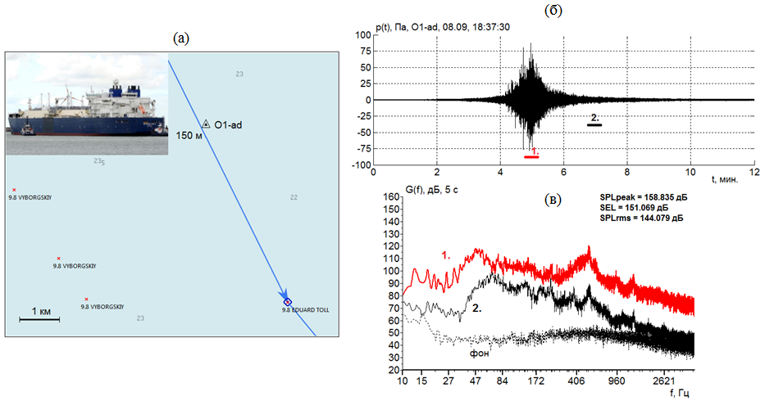

**Рисунок 5.5.2.1-4** Карта-схема с указанием положения точки акустического мониторинга O1-ad и трека танкера *Eduard Toll* 8 сентября (а). Запись соответствующего судового шума *p*(*t*) (б) и график спектральной плотности мощности *G*(*f*) (в)

Другой танкер *Shturman Albanov* (MMSI 273397870) был зарегистрирован 10 сентября при максимальном сближении со станцией на 1,3 км. На рисунке 5.5.2.1-5 приведена карта прохода судна относительно акустической станции (а) и оценка спектра его шумов в момент прохождения точки траверза (б).

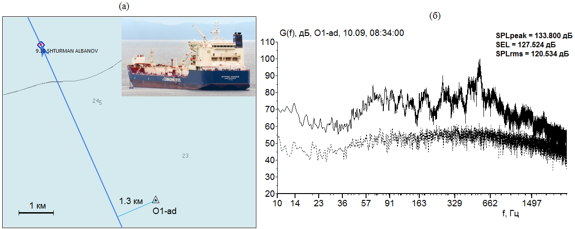

**Рисунок 5.5.2.1-5** Карта-схема с указанием положения точки акустического мониторинга O1-ad и трека танкера *Shturman Albanov* 10 сентября (а). Спектр, рассчитанные по результатам акустических измерений (б)

13 сентября в зоне акустической видимости донной станции было два танкера: *Eduard Toll* (MMSI 311000548), пересекающий точку траверза с юга на север в 17:06 на расстоянии 4.6 км и *Shturman Koshelev* (MMSI 273391160) – в 19:41 на расстоянии 2 км при движении в сторону Обской губы (рисунок 5.5.2.1-6). Оценка спектров обоих судов приведена на рисунке 5.5.2.1-7. Несмотря на удаленность танкера *Eduard Toll* более чем в два раза, уровень его шумов превышает шумы *Shturman Koshelev* на частотах 80 – 380 Гц. По всей видимости, это связано с более мощной двигательной установкой. Кроме этого, в спектре танкера *Eduard Toll* на расстоянии 4.6 км не наблюдается узкополосный шум на частоте 540 Гц. На низких частотах до 50 Гц уровень судовых шумов превосходят окружающий фон незначительно.

**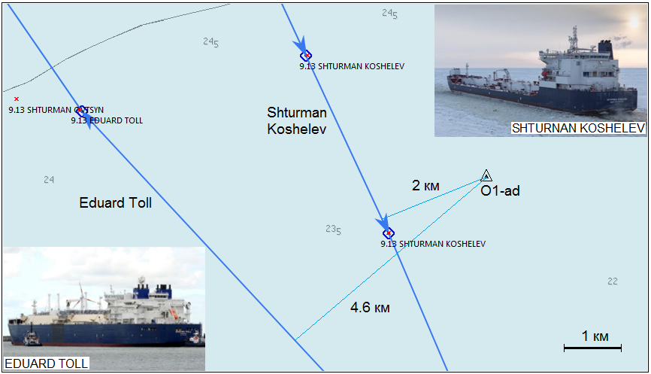**

**Рисунок 5.5.2.1-6** Карта-схема с указанием положения точки акустического мониторинга O1-ad и треков судов *Eduard Toll* и *Shturman Koshelev* за 13 сентября

**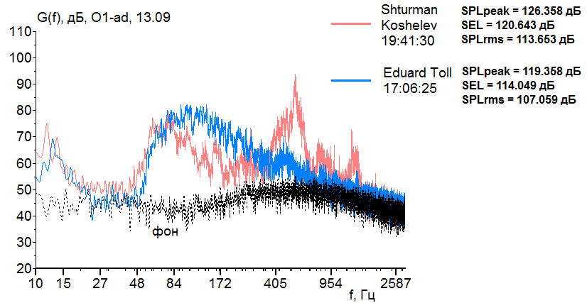**

**Рисунок 5.5.2.1-7** Спектры, рассчитанные по результатам акустических измерений в точке O1-ad 13 сентября во время проходов танкеров *Eduard Toll* и *Shturman Koshelev* вблизи точек траверза

Особый интерес представляет сравнение спектров шумов одного и того же судна на различном удалении от акустической станции. Как описывалось выше, танкер *Eduard Toll* при движении в сторону Обской губы 8 сентября проходил точку траверза на расстоянии 150 м, а 13 сентября при движении на север удалился от станции на 4,6 км. На рисунке 5.5.2.1-8 приведено сравнение графиков спектральной плотности мощности судового шума, при прохождении точек траверза. По данным АИС в обоих случаях судно двигалось примерно с одинаковой скоростью, поэтому полагаем, что оно генерировало одинаковые уровни шума. Наибольшие потери наблюдаются в низкочастотном диапазоне частот до 60 – 70 Гц и составляют 50 – 60 дБ, а также в узкополосной полосе с центральной частотой 540 Гц. Наименьшие потери около 30 дБ наблюдаются в полосах 80 – 400 Гц и от 800 Гц и выше. Параметр *SEL* судового шума, рассчитанный на временном промежутке 5 секунд, при удалении судна на расстояние 4,4 км уменьшился на 37 дБ.

В южной точке постановки O5-ad случаев регистрации судовых шумов было зарегистрировано гораздо меньше, чем в северном районе. В большей степени это связано с удаленностью положения акустической станции от судовых путей. Наиболее шумный проход судна был зарегистрирован 19 августа в 08:52 при прохождении НИС *Kartesh* (MMSI 273423940) на максимальном сближении со станцией равно 4,2 км. Трек прохода судна и оценка спектра его шумов приведены на рисунке 5.5.2.1-9 (а) и (б) соответственно. В спектре судового шума наблюдаются ряд тональных компонент на частотах 31, 37, 62, 67, 75, 180, 230, 298 и 412 Гц. Общий уровень шума превышает окружающий фон на 20 – 30 дБ в частотном диапазоне 20 – 800 Гц. Пиковое значение давления, измеренные на 5-секундном интервале в момент прохождении судном точки траверза, не превышает 1.2 Па, *SEL* = 115.8 дБ и *SPLrms* = 121.4 дБ.

**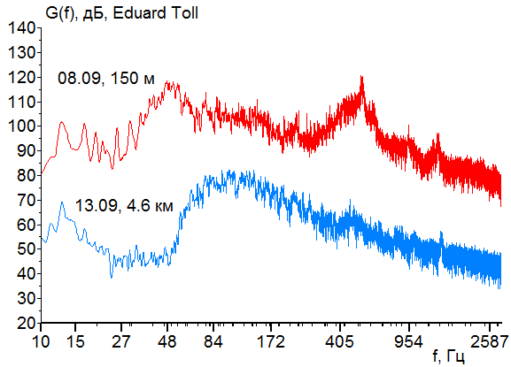**

**Рисунок 5.5.2.1-8** Сравнение спектров акустических шумов, формируемых во время прохода танкера Eduard Toll на расстоянии 150 м и 4,6 км от точки O1-ad

**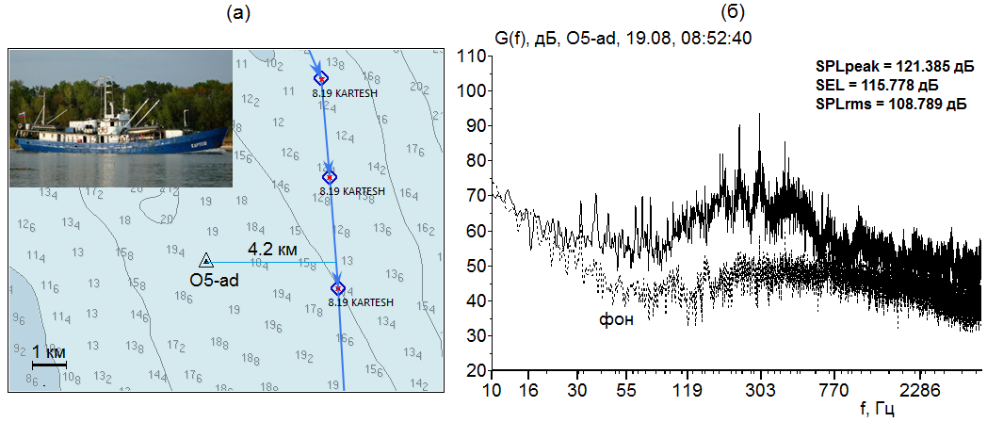**

**Рисунок 5.5.2.1-9** Карта-схема с указанием положения точки акустического мониторинга O5-ad и трека НИС *Kartesh* 19 августа (а). Спектр, рассчитанные по результатам акустических измерений при прохождении судном точки траверза (б)

На суточных сонограммах, построенных по акустическим данным станции O5-ad (см. **Приложение 12.4, Книга 2.5**), с 25 по 27 сентября наблюдаются долговременные широкополосные шумы до 1 кГц. Наиболее вероятный источник этих шумов является судно *Andrey Osipov* (MMSI 273379890), находившееся эти дни в акватории терминала «Утренний» на удалении около 3 км от станции (рисунок 5.5.2.1-10). Наиболее интенсивные шумы зафиксированы 25 сентября с 05 до 11 часов утра местного времени, а также в период с 26 сентября 7:30 утра до 27 сентября 2:00 часов ночи. Станция O5-ad была поднята 27 сентября в 13:30.

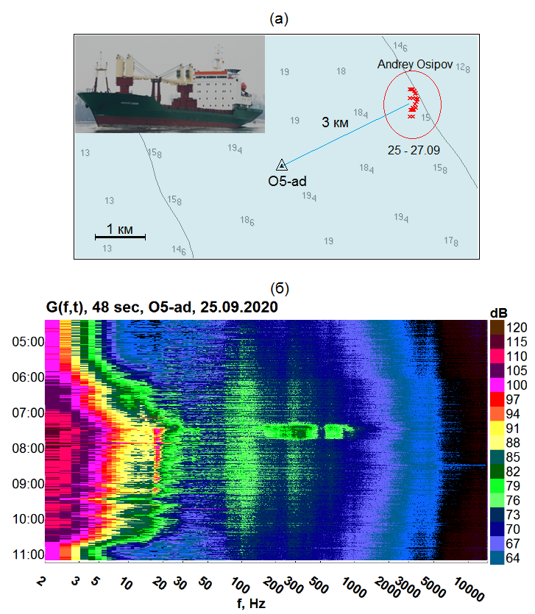

**Рисунок 5.5.2.1-10** Карта-схема с указанием положения точки акустического мониторинга O5-ad и положением судна *Andrey Osipov* за период с 25 по 27 сентября (а). Сонограмма, иллюстрирующая шумы 25 сентября с 5 до 11 утра местного времени (б)

На рисунке 5.5.2.1-11 точками показаны положения судов согласно данным АИС за период работы акустических станций с 12 августа по 27 сентября 2020 года. Станция O3-ad была расположена на расстоянии примерно 4,6 км от судового трафика. Было установлено, что несколько судов проходило через точку постановки станции и это могло быть причиной ее зацепа. Северная станция O1-ad удалена от судовых путей на гораздо большее расстояние – около 10 км, однако при этом треки некоторых судов могли проходить в непосредственной близости от точки постановки. Согласно представленным выше данным радиус акустической видимости донной станции O1-ad составил около 6,7 км. Большинство судов, шумы которых удалось зарегистрировать, являлись танкерами для транспортировки СПГ. Спектры их шумов являлись широкополосными и имели схожую форму, а уровни зависели от конкретного судна и его удаленности от точки положения станции. Южная точка O5-ad, установленная в акватории терминала «Утренний», за весь период зафиксировала шумы только от двух судов – НИС *Kartesh* и *Andrey Osipov*. В обоих случаях частотный диапазон не превышал 1 кГц, а спектр научного судна содержал ряд тональных компонент.

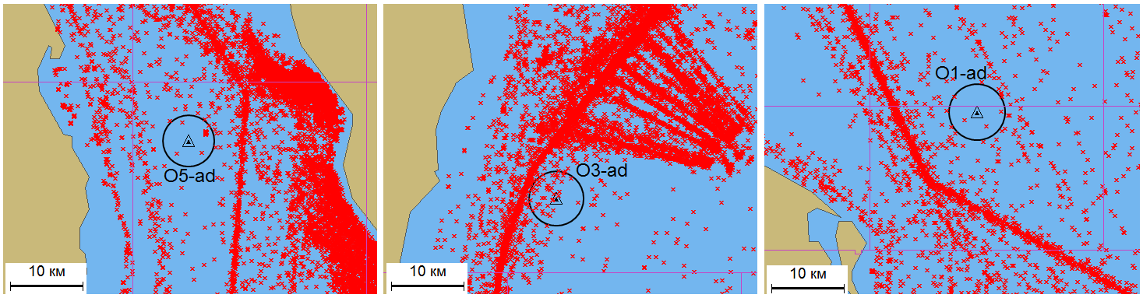

**Рисунок 5.5.2.1-11** Треки судов за время постановки акустических станций согласно данным АИС

* + - 1. *Акустические звуки биологического происхождения*

Пассивный акустический мониторинг представителей морской фауны (ПАМ МФ) позволяет выявлять присутствие морских млекопитающих в обследуемой акватории значительно полнее, чем это возможно при визуальных наблюдениях поверхности моря или реки. На основе данных ПАМ возможен статистический учет различных видов морских млекопитающих и многолетние наблюдения за развитием популяций (Marc O. Lammers and etc, 2013; Manuel Castellote and etc, 2020). Полный анализ записанных сигналов морских млекопитающих проводится совместно со специалистами –биологами.

В течение полевого сезона помимо антропогенных шумов акустические станции O1-ad и O5-ad зарегистрировали и звуки биологического происхождения. Звуки, издаваемые морскими млекопитающими, обладают рядом характерных свойств, помогающих выделить их на фоне окружающего шума как в спектральной, так и во временной областях. Так, например, в отсутствии течения и при относительно небольшом удалении животного от станции, некоторые звуки регистрировались в виде импульсных сигналов, имеющих резкий рост и спад акустического давления. Этот факт позволил отделить во временной области сигнал морского животного от шумов антропогенного происхождения и шумов течения. Пиковое значение давления () регистрируемого сигнала зависит от удаления животного относительно гидрофона, горизонта его нахождения, а также от гидрологических условий, в которых распространяется звук. Характерные особенности звуков животного происхождения наблюдаются и в спектральной области. В отличие от шумов течения, спектр сигналов млекопитающих является широкополосным и высокочастотным, а в случае локационных сигналов может превышать частотный диапазон АПАР (15 кГц).

Звуки морских млекопитающих регистрировались двумя станциями в течение всего полевого сезона. Согласно обработанным данным, сигналов животного происхождения на южной станции O5-ad, установленной напротив терминала «Утренний», было зафиксировано больше, чем в северной точке O1-ad, однако и работала она на 16 дней дольше. Как показано в разделе 5.5.2.1, северная станция O1-ad находилась в районе повышенного судоходного трафика, что могло отразиться на количестве зафиксированных сигналов. Данные о регистрации звуков морских животных в районах выхода реки в Карское море и в Обской губе вблизи терминала «Утренний» приведены в таблице 5.5.2.2-1. Здесь учитывались только сигналы со значительным *SNR* (соотношением сигнала к шуму). Для более точной оценки количества млекопитающих в пределах акустической видимости станций необходимо проводить дополнительный поиск в частотной области.

**Таблица 5.5.2.2-1** Регистрация звуков биологического происхождения

| **Станция** | **Дата** | **Период** | **SPLpeak, дБ** |
| --- | --- | --- | --- |
| O1-ad | 15.08 | 19:40:23 | 106.8 |
| O1-ad | 26.08 | 06:53 – 07:04  11:14:56 | 115.6  106.2 |
| O1-ad | 31.08 | 11:03:16 | 110.4 |
| O1-ad | 04.09 | 11:39 – 12:41 | 131.1 |
| O1-ad | 12.09 | 05:55 | 114.3 |
| O5-ad | 14.08 | 20:49 – 20:50 | 104.6 |
| O5-ad | 15.08 | 19:44 – 19:54  23:00:17 | 125.7  123.6 |
| O5-ad | 16.08 | 01:30 – 01:32 | 128.2 |
| O5-ad | 18.08 | 06:30:33  06:42:57  07:18:10  08:10:56 | 109.2  107.2  99.4  104.5 |
| O5-ad | 24.08 | 13:39 | 119.5 |
| O5-ad | 25.08 | 06:15 – 06:18 | 136.1 |
| O5-ad | 28.08 | 08:47 | 125.6 |
| O5-ad | 04.09 | 14:44 – 14:46 | 121.2 |
| O5-ad | 06.09 | 15:00:14 | 138.1 |
| O5-ad | 08.09 | 10:39 – 10:44 | 125.0 |
| O5-ad | 11.09 | 22:56:47 | 133.6 |
| O5-ad | 18.09 | 03:35:51 | 124.8 |
| O5-ad | 24.09 | 09:08 – 09:10 | 126.8 |

Согласно приведенной таблице наиболее высокие уровни звуков морских млекопитающих были зарегистрированы 4 сентября в 11:47:02 на станции O1-ad и 6 сентября в 15:00:14 на станции O5-ad. В первом случаем сигнал имел пиковое значение давления 3.8 Па с длительностью 1.4 с. Согласно спектрограмме, приведенной на рисунке 5.5.2.2-1, основная энергетика сигнала сосредоточена в частотном диапазоне от 1 кГц до 15 кГц, но возможно имелись и более высокочастотные компоненты спектра. Значение *SEL* на 1-секундном интервале составляет 120.2 дБ. По всей видимости сигнал является локационным и принадлежит белухе. Совершенно иные звуки слышаться на 45-ой секунде приведенной реализации. Их амплитуда не превышает 0.3 Па, а сигнал более растянут во временной области. Изменения видны и в значениях спектральной плотности мощности – спектральная полоса смещается в район нижних частот до 1 кГц. На слух запись воспринимается как низкочастотное урчание на фоне всплесков. Если сигналы, приведенные на рисунке 5.5.2.2-5, принадлежат одному животному, то причины их излучения, по всей видимости, различны. Отметим, что в тот же день близи станции O1-ad наблюдалась повышенная активность морских млекопитающих, поскольку подобные звуки фиксировались в течение более часа.

**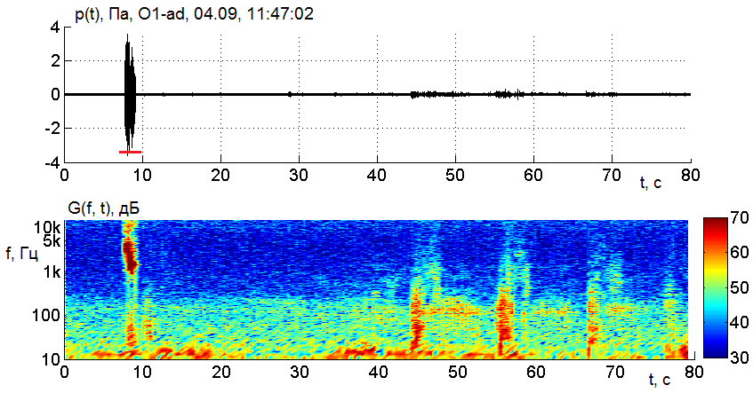**

**Рисунок 5.5.2.2-1** Вариации акустического давления *p*(*t*) и спектрограмма *G*(*f*, *t*), записанные станцией O1-ad 4 сентября в 11:47:02

Спектральные портреты других зарегистрированных станцией O1-ad сигналов морских животных показаны на рисунке 5.5.2.2-2. Большинство из них представлено в виде серии коротких импульсов с пиковыми значениями давления, не превышающими 0.3 Па. Более содержательную информацию о каждом сигнале дают спектрограммы, построенные по каждой реализации.

26 августа активность морских животных была зарегистрирована дважды – в период 06:53 – 07:04 (а) и в 11:14:56 (б). В первом случае энергия импульсных сигналов сосредоточена в широком частотном диапазоне до 2 кГц. В втором случае энергия сигналов распространялась на частотах, не превышающих 1 кГц. Совершенно иной тип акустических сигналов представлен на записи 31 августа в 11:03:08 (в). Импульсы в этом случае более продолжительные, а их спектры имеют дискретный набор частот в полосе от 100 Гц до 1.5 кГц. Выраженные пики значений спектральной плотности мощности наблюдаются на частотах 515, 600, 690, 865, 940, 1030, 1280 Гц. Также в конце каждого импульса слышится резкое увеличение частоты сигнала до 7.7 кГц длиной не более 0.3 с.

Также были замечены узкополосные сигналы, вероятно, биологического происхождения – 12 сентября в 05:55:20 (г). Несмотря на высокие уровни окружающих шумов, сигналы различимы в спектральной области в частотном диапазоне 100 Гц – 1 кГц.

Другие интересные записи звуков морских млекопитающих, но уже на южной станции O5-ad представлены на рисунке 5.5.2.2-3. Во-первых, стоит отметить повышенную активность животных в районе постановки акустической станции O5-ad на расстоянии 23 км от терминала «Утренний». Звуки регистрировались гидрофоном на всем протяжении работы станции, в том числе в дневное и ночное время. Большое количество зарегистрированных сигналов позволяет сделать предположение о благоприятной акустической обстановке для жизнедеятельности морских млекопитающих. Было установлено, что большинство зарегистрированных сигналов принадлежат белухам. Наиболее мощный сигнал был записан утром 25 августа (а) в виде серии импульсов длительностью 2.2 с каждый и с пиковым значение давления 4.5 Па. При спектральном анализе было выявлено, что энергия акустических колебаний сосредоточена в разных частотных полосах: 60 – 90 Гц, 130 – 170 Гц, наиболее интенсивный звук в полосах 0.5 – 1.5 кГц и от 10 кГц и выше 15 кГц. При прослушивании записи перед каждым импульсом слышится короткий щелчок, появление которого, видимо, связанно с анатомическими особенностями животного.

Интересными случаями являются записи, которые были сделаны 15 августа ночью (а) и 14 сентября утром (г). Особенности таких сигналов заключаются в их продолжительности по времени и широким спектральным диапазоном до 1.5 кГц. Весьма вероятны такие сигналы являются коммуникационными. Другой случай представлен на рисунке 5.5.2.2-3 (б) – подобные сигналы имели периодичность 15 с и регулярно регистрировались гидрофоном южной станции на протяжении всего записи АПАР.

Широкое разнообразие звуков представителей морской фауны, зарегистрированных в северной части Обской губы и в районе терминала «Утренний», позволяет говорить о благоприятных шумовых условиях для жизнедеятельности животных, несмотря на высокую промышленную активность в освоении и транспортировки природного газа в исследуемом районе. Такие условия обуславливаются большими потерями при распространении звука и большой площадью акватории, позволяющей животным при необходимости отплыть от мощных источников антропогенного шума на безопасное расстояние.

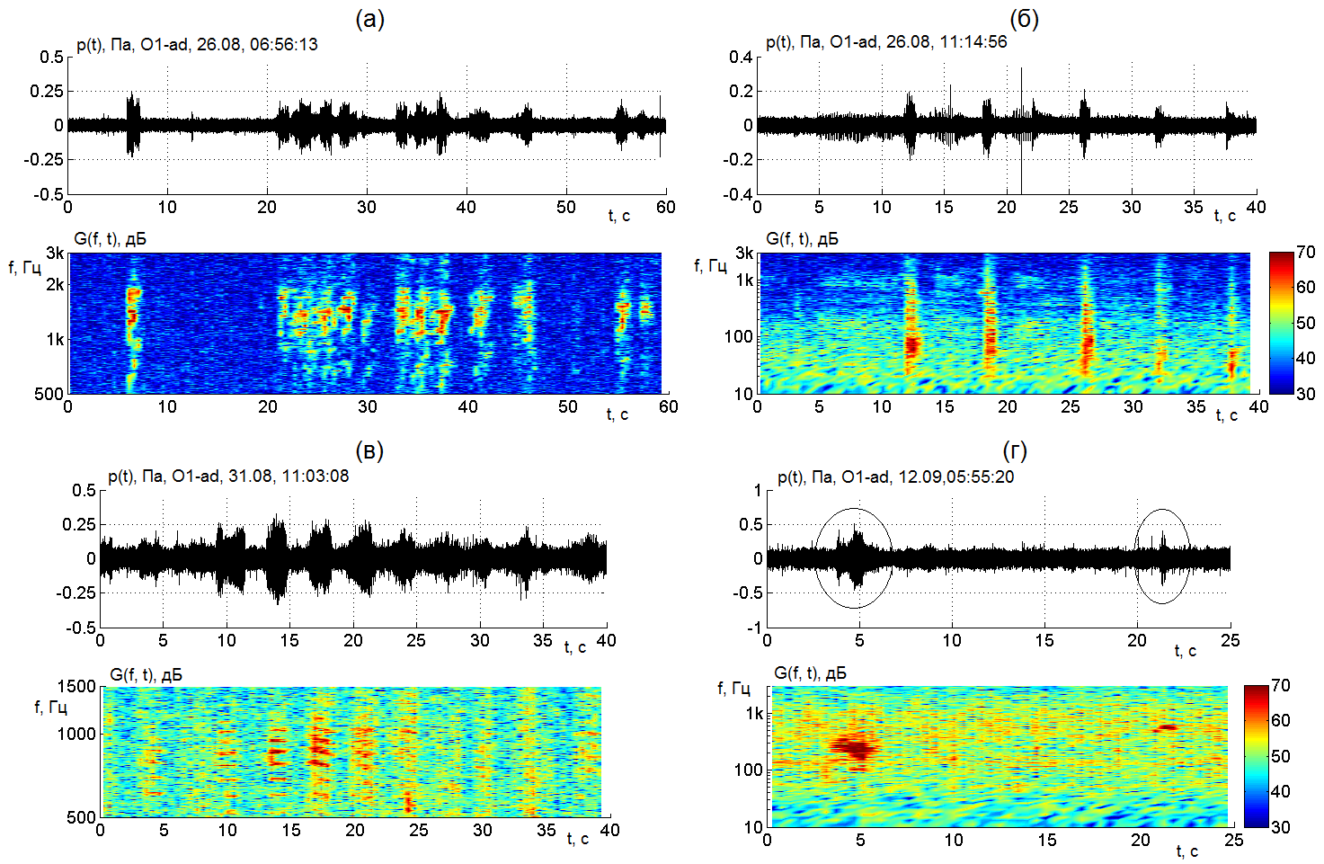

**Рисунок 5.5.2.2-2** Вариации акустического давления *p*(*t*) и построенные по ним спектрограммы *G*(*f*, *t*), записанные станцией O1-ad.

Предположительно сигналы имеют биологическую природу

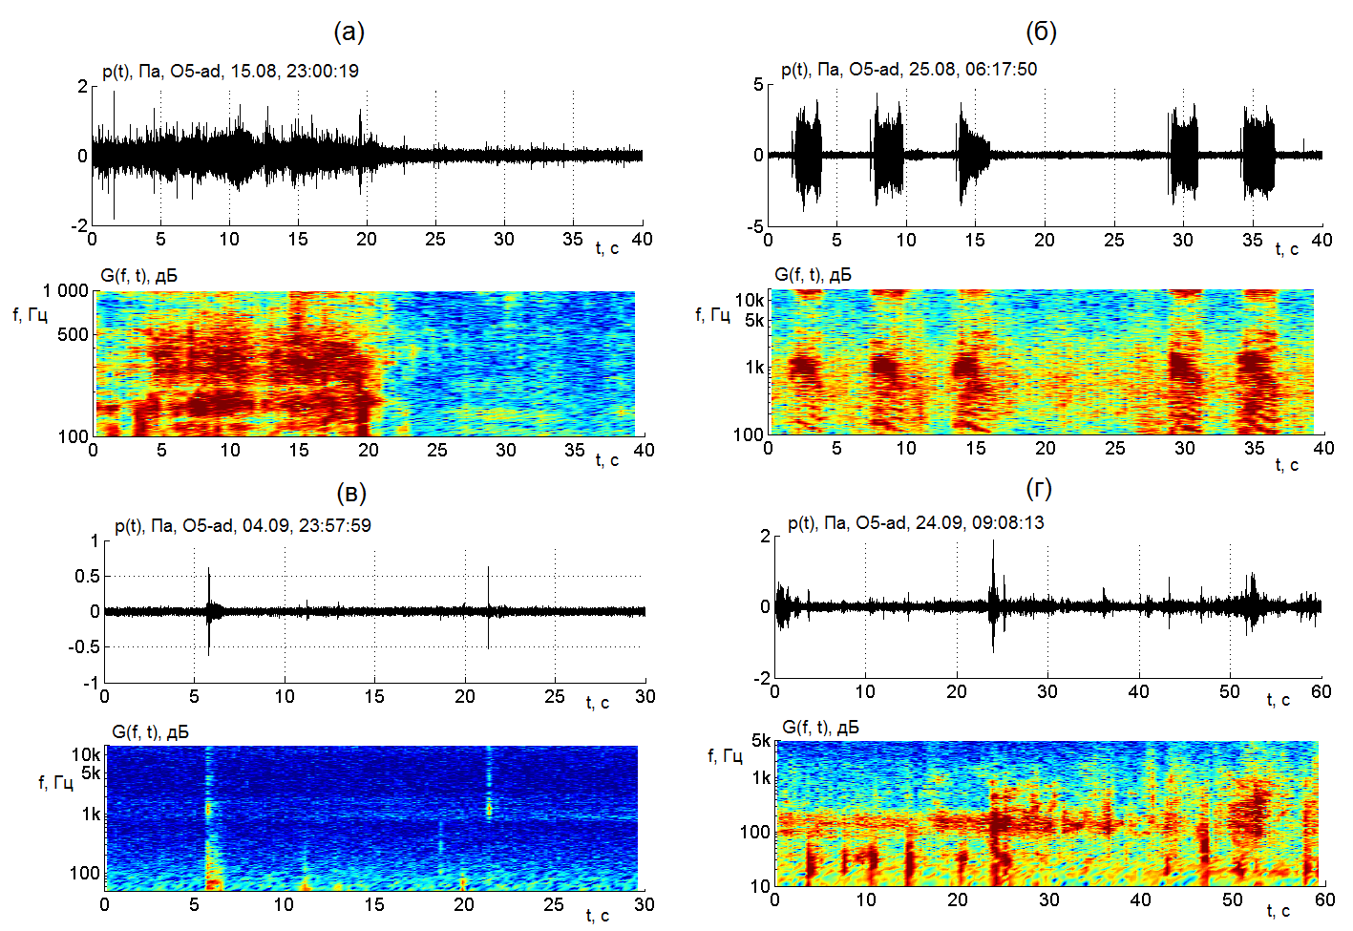

**Рисунок 5.5.2.2-3** Вариации акустического давления *p*(*t*) и построенные по ним спектрограммы *G*(*f*, *t*), записанные станцией O5-ad.

Предположительно сигналы имеют биологическую природу происхождения

* + 1. *Моделирование потерь распространения звука*

В ТОИ ДВО РАН разработан пакет программ, основанный на распространяющихся вертикальных модах и узкоугольном параболическом уравнении в горизонтальной плоскости (Petrov et al, 2012; Trofimov et al, 2015). Эти программы позволяют рассчитывать импульсные и тональные акустические поля в неоднородных 3-D геоакустических волноводах (Рутенко, 2016; Рутенко, 2018). В данной работе приводится численное моделирование с помощью модового параболического уравнения – МПУ.

* + - 1. *Обработка TLP и построение модельного волновода*

Измерение потерь на распространение производилось по методике, описанной в разделе 4.3.9.2. На рисунке 5.5.3.1-1 приведена карта акватории. Прилегающей к терминалу «Утренний» с указанием точки постановки акустической станции O5-ad и точек излучения низкочастотных акустических импульсов p.1 – р.5. Во время излучения пневмопушка вывешивалась на глубине 5 – 6 м. Опорный гидрофон располагался на том же горизонте на расстоянии 20 м от пневмопушки. В каждой точке излучалос по пять импульсов. Ближайшая точка излучения p.1 находилась на расстоянии 1.2 км до приемника (глубина места 19 м), а самая удаленная точка p.5 на расстоянии 19.6 км (при глубине 13 м). Глубина губы в точке приема звука составляла 19.8 м. Гидрологическое зондирование проводилось в точке O99 при глубине реки 12 м.

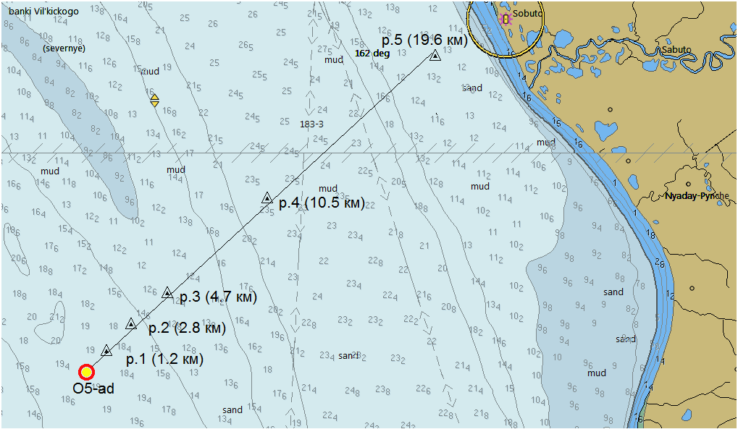

**Рисунок 5.5.3.1-1** Карта Салмановского района с указанием точки постановки акустической станции O5-ad и точек излучения низкочастотных акустических импульсов p.1-р.5.

Ниже приводится обработка акустических данных при излучении в первых двух точках p.1 и p.2. Акустические сигналы, зарегистрированные опорным гидрофоном и гидрофоном станции O5-ad в точке излучения p.1 (1.2 км), приведены на рисунке 5.5.3.1-2. Соответствующие этим сигналам графики спектральной плотности мощности представлены на рисунке 5.5.3.1-4. Для анализа рассматривался второй импульс из серии выстрелов. Из временной развертки опорного гидрофона видно, что пиковое значение акустического давления импульсного сигнала на расстоянии 20 м от излучения достигает 350 Па, а при удалении на 1.2 км у дна регистрируется сигнал с пиковой амплитудой около 2 Па. Согласно спектральному анализу, представленному на рисунке 5.5.3.1-4, основная энергия акустических колебаний сосредоточена в частотной полосе 20 – 200 Гц. Стоит отметить, что запись опорного сигнала происходила на фоне судовых шумов, чей спектр перекрывается с частотным диапазоном генерируемых импульсов. Значение параметра *SEL* импульсного сигнала на 1-секундном временном интервале составляет 154.2 дБ, однако при расчете учитывался вклад судового шума. Хотя дистанция 1.2 км при толщине водного слоя 20 м уже не может считаться ближней зоной, разность энергии представленных импульсов составляет 47 дБ, что на 11.4 дБ превышает затухание, соответствующее сферическому закону. Такое сильное затухание акустической энергии на низких частотах до 200 Гц на малом расстоянии (1.2 км) по всей видимости связано с «мягким» дном, представленным илом и глиной. «Мягкое» дно, отсутствие рефракции и высокий коэффициент поглощения продольной волны в дне, вероятно, в совокупности приводит к большим потерям энергии акустической волны при распространении вдоль трассы.

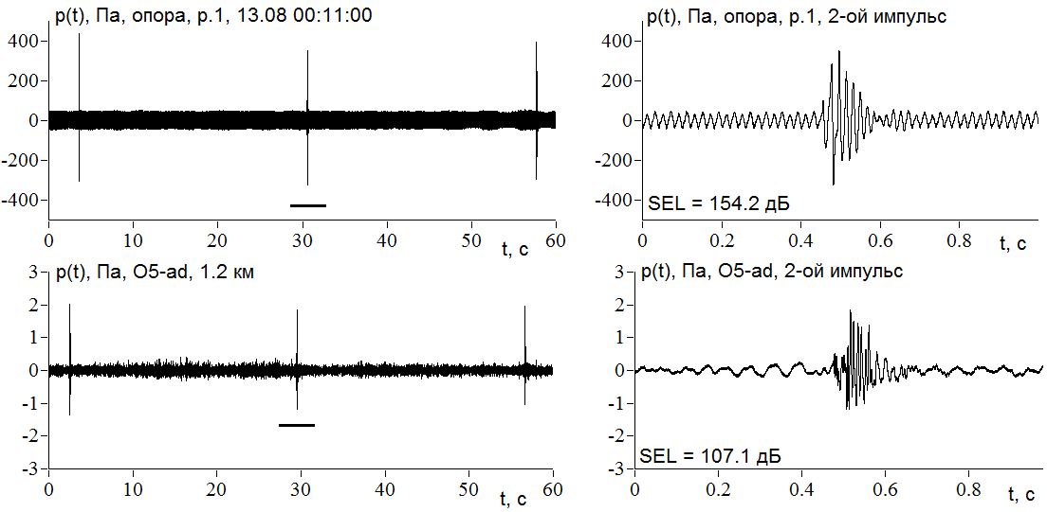

**Рисунок 5.5.3.1-2** Вариации акустического давления, зарегистрированные опорным гидрофоном на горизонте 6 м в точке излучения p.1 (1.2 км) и гидрофоном у дна в точке O5-ad

Аналогичные сигналы для точки излучения р.2 (2.8 км) показаны на рис. 5.5.3.1-3. По причине сильного затухания, обусловленного наличием «мягкого» дна, на приемной станции O5-ad акустические сигналы во временной области уже почти не распознаются. Определить импульсы на фоне окружающих шумов можно с помощью корреляционного анализа (Рутенко, 2014), позволяющего определить момент регистрации гидрофоном акустической энергии. На рис. 5.5.3.1-3 (в) наблюдаются три пиковых значения взаимной корреляционной функции, превышающих значение 0.5, что соответствует времени регистрации акустической энергии. На рис. 5.5.3.1-4 приведены спектры опорного (точка p.2) и принятого (O5-ad) cигналов. Как можно видеть, на такой дистанции затухание составляет 55.8 дБ. Разность значений затухания в точках р.1 и р.2 составляет 8.8 дБ и демонстрирует резкое снижение потерь на распространение в дальней зоне. Снижение уровня принятого сигнала всего на 1.44 дБ превышает затухание, соответствующее цилиндрическому закону распространения (пропорционально расстоянию).

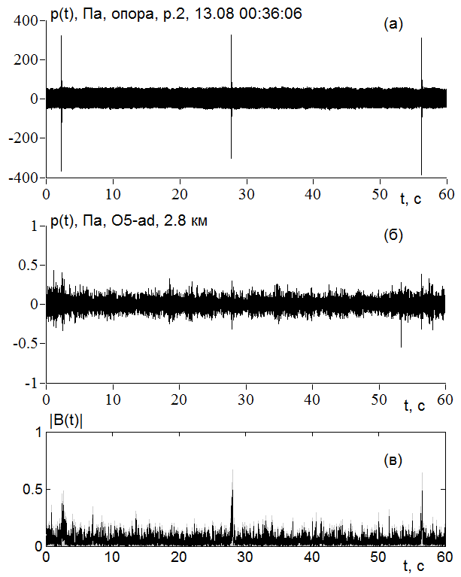

**Рисунок 5.5.3.1-3** Вариации акустического давления, зарегистрированные опорным гидрофоном в точке излучения p.2 (а) и гидрофоном у дна в точке O5-ad (б). Взаимная корреляционная функция этих сигналов (в)

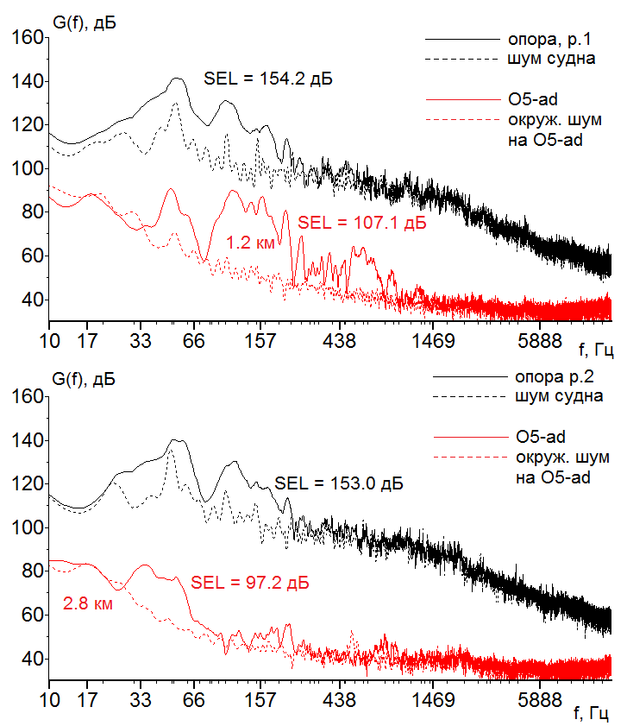

**Рисунок 5.5.3.1-4** Вариации акустического давления, зарегистрированные опорным гидрофоном в точке излучения Сравнение спектров опорных и принятых в точке O5-ad импульсных сигналов при излучении из точек p.1 (1.2 км) и p.2 (2.8 км)

Опираясь на полученные в августе – сентябре 2020 г. натурные данные, с помощью пакета программ моделирования МПУ построена модель геоакустического неоднородного волновода. Подобранный волновод представляет собой двухслойную среду (вода-дно) с аппроксимированным профилем дна и рассчитанным распределением скорости звука в водном слое. Предполагается, что дно состоит из осадочного слоя с линейным распределением физико-акустических параметров пород по вертикали: *Cp* – скорость звука продольной волны [м/c], *ρ* – плотность грунта [кг/м3] и *α* – коэффициент затухания продольной волны [дБ/*λ*]. Значения параметров соответствуют илистому дну, переходящему в мелкозернистый водонасыщенный песок. Мощность первого слоя составляет 100 м, а затем до глубины 1000 м задается акустический фундамент. Упругие свойства дна в модели не рассматривается, таким образом, акустические поля моделируются в условиях «жидкого» дна.

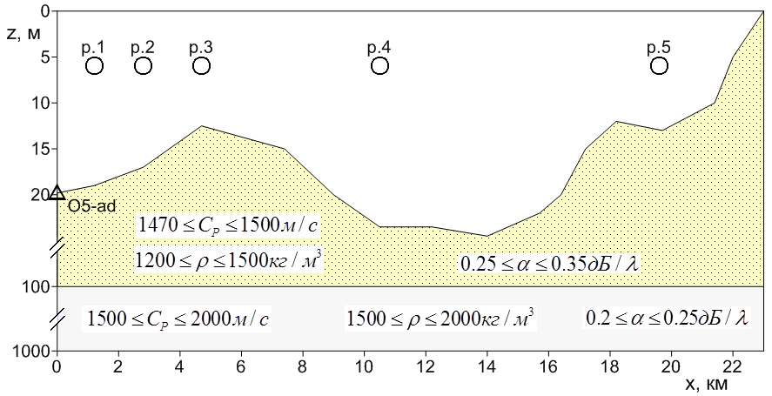

**Рисунок 5.5.3.1-5** Модельный геоакустический волновод, соответствующий трассе p.5 – O5-ad, показанный на рисунке 5.5.3.1-1

Важным параметром волновода, влияющим на распространение акустических колебаний, является профиль скорости звука в водном слое *Сw*. Для его определения используются данные гидрологического зондирования, проводимого с помощью опускаемого с борта судна гидрологического зонда в точке O99 20 августа в 13:13 (см. рис. 5.5.3.1-1). Прямых измерений параметра *Сw* не было, поэтому расчет профиля скорости звука проводится по формуле (Medwin, 1975):

, где

*Сw* – скорость звука, м/с; *T* – температура, °С (в пределах от 0°С до 35°С); *S* – соленость, ‰ (в пределах от 0 до 45 ‰); *z* – глубина, м (в пределах от 0 до 1000 м).

В точке гидрологического зондирования O99 глубина составляет около 12 м. Согласно полученным данным водный слой был однородным с температурой воды равной 13 °С и соленностью 0.035 – 0.037 ‰. Рассчитанный профиль скорости звука в воде представлен на рис. 5.1-6. Поскольку вариации значения *Сw* несуществены, будем считать, что водный слой однороден со скоростью звука равной *Сw* = 1458 м/с и плотностью *ρ* = 1000 кг/м3.

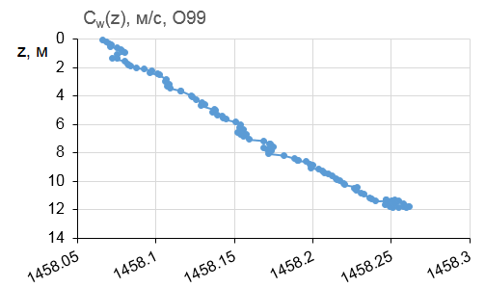

**Рисунок 5.5.3.1-6** Рассчитанный профиль скорости звука в воде

Для моделирования распространения импульсов мы используем подход на основе быстрого преобразования Фурье (БПФ), позволяющего представить импульс в виде суммы тональных компонент, распространение которых моделируется в приближении МПУ. В этом случае амплитуда каждой из тональных компонент вычисляется при помощи МПУ в точке приемника, и затем итоговый импульсный сигнал собирается из тональных компонент при помощи обратного БПФ.

Основным результатом моделирования импульсного акустического поля является построение пространственных оценок параметра энергии *SEL* формируемого импульсного сигнала. Особенность вычислений состоит в том, что нам неизвестна форма и амплитуда импульса в непосредственной близости (на расстоянии 1 м) от пневмопушки. В этом случае пневмопушка, свешиваемая с борта судна, представляется эквивалентным точечным источником *S*, а спектр формируемого им акустического сигнала может быть построен по результатам измерений, проведенных опорным гидрофоном на удалении 20 м. Предполагается, что на таком удалении опорного гидрофона от источника форма импульсного сигнала не меняется, а меняется только его амплитуда. Тогда при задании начальных условий для МПУ в виде аппроксимации точечного источника в самом источнике можно задать тот же импульс, что дает запись опорного гидрофона, но умноженный на специально подобранный множитель. Он подбирается так, чтобы при моделировании распространения импульса от источника до точки расположения опорного гидрофона амплитуда этого импульса соответствовала бы амплитуде опорного сигнала. В наших численных экспериментах, опирающихся на результаты натурных измерений, этот множитель оказался равным 6.5.

Поскольку импульс при моделировании раскладывается на частотные компоненты, то возникает вопрос о выборе частотного диапазона, на котором проводить вычисления. Достаточно ограничиться теми частотами, на которых распространяется основная энергия акустических колебаний. На рис. 5.5.3.1-7 (а) показаны вариации акустического давления, измеренные опорным гидрофоном в точке p.1, и оценка его спектра (б). Расчеты показали, что в частотном диапазоне 10 – 200 Гц сосредоточено 99.4% всей энергии импульса. На рис. 5.5.3.1-7 (в) показан график зависимости значений *SEL* от ширины частотного диапазона с фиксированной нижней частотой 10 Гц. Полная энергия *SEL* рассчитывается во временной области и ее значение показано на рисунке синей прямой, а пунктирная красная прямая соответствует значению *SEL*, рассчитаннойв интервале 10 – 200 Гц. Указанные прямые почти совпадают, что позволяет ограничить верхний предел частотного диапазона для вычислений значением 200 Гц.

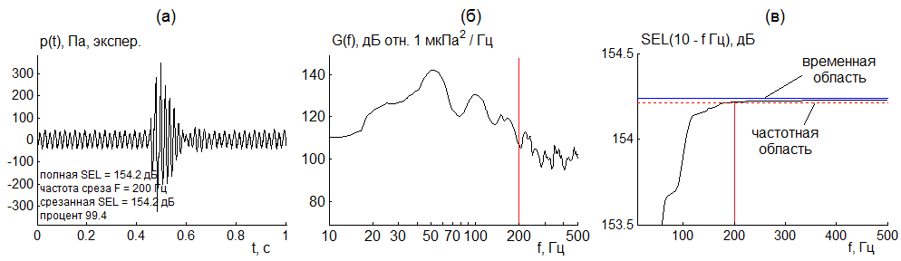

**Рисунок 5.5.3.1-7** Опорный акустический сигнал в точке p.1 (а), оценка его спектра (б) и график зависимости значений *SEL* от частотной полосы при фиксированной нижней частотой 10 Гц (в)

Как было сказано выше, опорный гидрофон, свешиваемый с борта судна, помимо импульсных сигналов от пневмопушки регистрировал судовые шумы в том же частотном диапазоне, что и сами импульсы. С целью повышения точности модельных расчетов максимально исключим помехи импульсного сигнала, вызванные шумами судна. Для этого на временной ряд сигнала с опорного гидрофона накладывается временное окно Гаусса, которое подавляет судовые помехи вне полезного сигнала:

, где

*wn* – временное окно Гаусса, *n* – номер отсчета, *N* = 30242 – количество точек временного ряда, коэффициент *α* = 8.

На рис. 5.5.3.1-8 (а) показана запись опорного сигнала в точке p.1 и форма временного окна Гаусса. Сравнение результатов моделирования распространения акустического импульса с натурными данными в точке приема O5-ad показаны на рис. 5.5.3.1-8 (б-г). Расчеты проведены с помощью МПУ в модельном геоакустическом волноводе с параметрами, показанными на рисунке 5.5.3.1-5, в приближении 3 распространяющихся невзаимодействующих акустических мод. Из графика спектральной плотности мощности видно, что спектр модельного импульса, рассчитанного у дна в точке O5-ad, согласуется со спектром экспериментального импульса в частотном диапазоне 30 – 200 Гц. Ниже 30 Гц в натурных данных существенное влияние оказывает окружающий шум (см. рис. 5.5.3.1-4), который не учитывается в модельных расчетах. Разность значений параметра *SEL* экспериментального и модельного импульсов в частотной полосе 30 – 200 Гц не превышает 0.4 дБ.

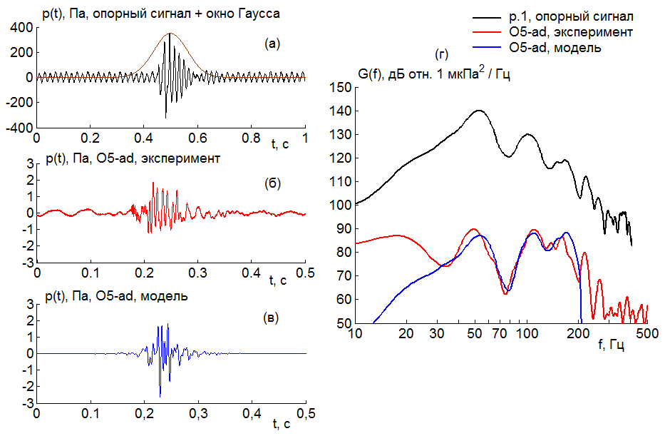

**Рисунок 5.5.3.1-8** Опорный акустический сигнал в точке p.1 (а), соответствующий ему принятый сигнал в точке O5-ad по экспериментальным данным (б) и по результатам моделирования (в) и оценка их спектров (г)

Графики зависимости энергии импульса *SEL* от расстояния до источника, рассчитанные в ближайшем узле от дна, а также пространственное распределение *SEL* в вертикальной плоскости для акустических трасс p.1 – O5-ad и p.2 – O5-ad приведены на рис. 5.5.3.1-9 (а) и (б) соответственно. Видно, что большая часть низкочастотной энергии импульса сразу уходит в «мягкое» дно. Однако на трассе p.2 – O5-ad часть акустической энергии рефрагирует в водный слой на дистанции 1.5 – 2 км от источника по причине заданного градиента скорости продольной волны в дне. На распространение энергии импульса также влияет и глубина реки в точке возбуждения: для p.1 глубина составляет 19 м, а в точке p.2 – 17 м. Расхождение глубины реки в два метра в точке источника приводит к разности значений *SEL* импульса на расстоянии, например, 1.2 км на 3.1 дБ.

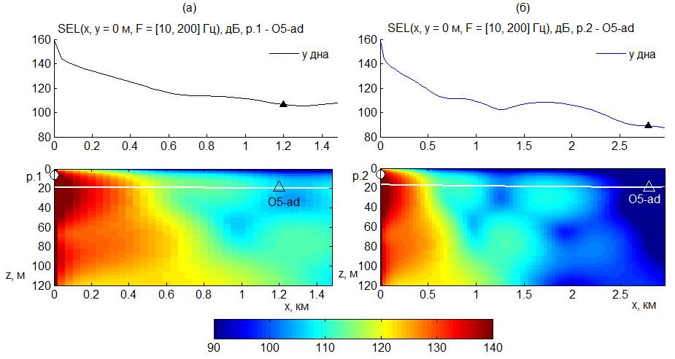

**Рисунок 5.1-9** График зависимости *SEL*(*x*), построенный у дна, и пространственное распределение значений *SEL* в вертикальной плоскости при излучении импульсного сигнала из точки p.1 (а) и p.2 (б)

Согласно графикам модовых функций, построенных для волновода сравнения в точке возбуждения акустических колебаний на частотах 50 Гц и 140 Гц (рисунок 5.5.3.1-10), первые три моды на частоте 50 Гц являются донными. По этой причине большая часть энергии низкочастотных колебаний фокусируется и распространяется в водонасыщенном дне, заданным низкими значениями скорости продольной волны. Для частоты 140 Гц первая мода является водно-донной, однако ее максимум находится у дна. В этом случае звук испытывает многочисленные переходы через поверхность раздела «вода-дно», что также приводит к значительным потерям при распространении вдоль трассы.

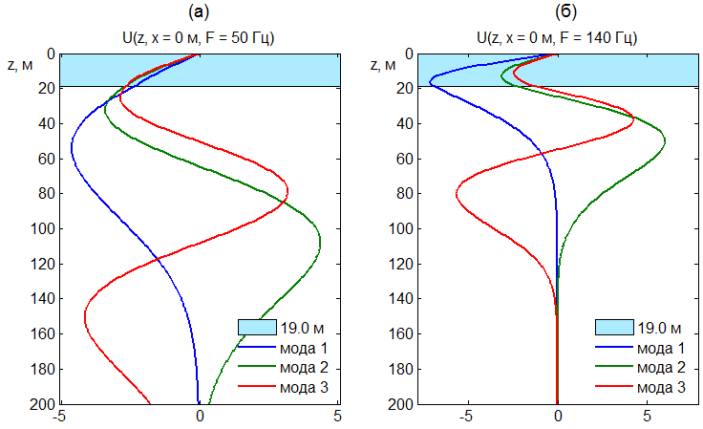

**Рисунок 5.5.3.1-10** Первые три модовые функции, построенные для волновода сравнения в точке источника p.1 для частот 50 Гц (а) и 140 Гц (б)

Таким образом, анализ натурных акустических данных показал, что генерируемые пневмопушкой низкочастотные импульсы испытывают значительные потери при распространении на участке акватории, прилегающей к терминалу «Утренний» со средней глубиной 18 м. На расстоянии 1.2 км от точки излучения энергии импульса уменьшается на 41.7 дБ, а на расстоянии 2.8 км на 55.8 дБ и импульс перестает быть видимым во временной области на фоне окружающих шумов. Моделирование показало, что энергия, распространяющаяся на низких частотах, уходит в «мягкое» дно, но в следствие градиента скорости звука продольной волны может рефрагировать в водный слой.

Сравнение модельных и натурных импульсных сигналов иллюстрирует достаточную точность модельных расчетов с использованием вертикального распределения параметров геоакустического волновода, показанного на рис. 5.5.3.1-5.

* + - 1. *Потери при распространении звука от терминала «Утренний»*

Основными источниками подводного шума на этапе строительства терминала «Утренний» являются дноуглубительные и сваебойные работы на морской территории терминала и причальных сооружений. Генерируемый во время производственных работ подводный шум может оказывать потенциальное воздействие на морскую фауну, включая ластоногих, китообразных и рыб. Появление особей на расстояниях слышимости производственных работ может способствовать изменению их поведенческих реакций, хотя на данный момент отсутствуют современные достоверные подтверждения такого влияния(Overview of the impacts…, 2009).

Акустическая донная станция O5-ad была установлена на расстоянии 23 км от терминала и не зарегистрировала антропогенные шумы, генерируемые в ходе выполнения производственных работ. Согласно данным зарубежных литературных источников максимальный уровень звука от дноуглубительных работ на мелководье составляет 177 дБ отн. 1 µПа и характеризуется частотами 80 – 200 Гц(Nedwell, Howell, 2004). Сваебойные работы характеризуются широким спектром частот (20 Гц – 20 кГц) с максимумом энергии в диапазоне 100 – 200 Гц (Overview of the impacts…, 2009).

На рис. 5.5.3.2-1 изображен план терминала и показаны зоны потенциальных источников антропогенного звука. Проведем расчеты потерь при распространении звука от терминала в прибрежную зону на третьоктавных частотах в диапазоне 10 – 500 Гц. Пусть источник звука S расположен близи берега на горизонте 3 м с глубиной реки 6 м. Акустическая трасса ориентирована перпендикулярно берегу и имеет протяженность 15 км.

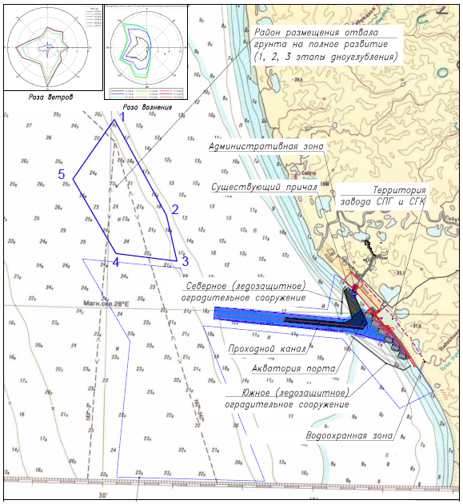

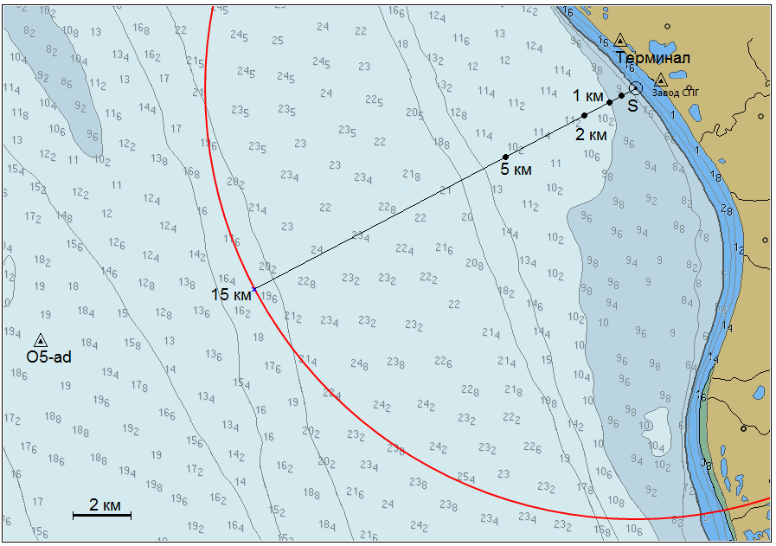

**Рисунок 5.5.3.2-1** Карта акватории, прилегающей к терминалу «Утренний», с указанием точки постановки акустической станции O5-ad и терминала «Утренний». Потенциальный источник шума расположен в точке *S*

Модельные расчеты проводились с помощью пакета программ МПУ для тонального распространения звука. Физико-акустические параметры осадочных пород модельного волновода были подобраны в предыдущем разделе и указаны на рисунке 5.5.3.1-5. При расчетах использовались первые три распространяющиеся моды, шаг вычислительной сетки зависел от моделируемой частоты звука. Результаты моделирования представлены на рис. 5.5.3.2-2 в виде графиков потерь *TL*(*x*, *f*) при распространении звука, построенных на третьоктавных частотах при удалении условного приемника на расстояния 500 м, 1 км, 2 км и 5 км от источника. Для каждого расчета приводятся три кривые, соответствующие различным горизонтам считывания значений *TL*: у поверхности на горизонте 1 м (синие графики), медианное значение профиля потерь в водном слое (оранжевые графики) и у дна на расстоянии до 1 м от поверхности раздела «вода-дно» (серые графики). Как видно из графиков, для всех частот потери звука вблизи поверхности реки на 10 – 15 дБ больше, чем у дна. Медианные значения *TL* в водном слое принимают промежуточные значения и близки к графикам потерь у дна. На расстоянии 500 м от источника в частотном диапазоне 20 – 180 Гц значения потерь звука от частоты почти не зависят и составляют около -85 дБ у дна. Начиная от 200 Гц с увеличением частоты значения *TL* уменьшаются до -48 дБ у дна на частоте 500 Гц. Сложная зависимость потерь звука от частоты наблюдается на других дистанциях, однако во всех случаях наименьшие потери имеет звук на частоте 500 Гц. Это объясняется увеличением количества распространяющихся водных мод в точке источника, и звук в этом случае фокусируется в водном слое и распространяется на б*о*льшие дистанции, чем при возбуждении низкочастотных колебаний. Основная энергия шумов, генерируемых дноуглубительными и сваебойными работами, переносится на частотах 80 – 200 Гц. Согласно представленным графикам, на этих частотах звук при распространении имеет потери у дна от -81 до -100 дБ на расстоянии 1 км от источника, от -98 до -112 дБ на расстоянии 2 км и от -110 до -170 дБ на дистанции 5 км от источника.

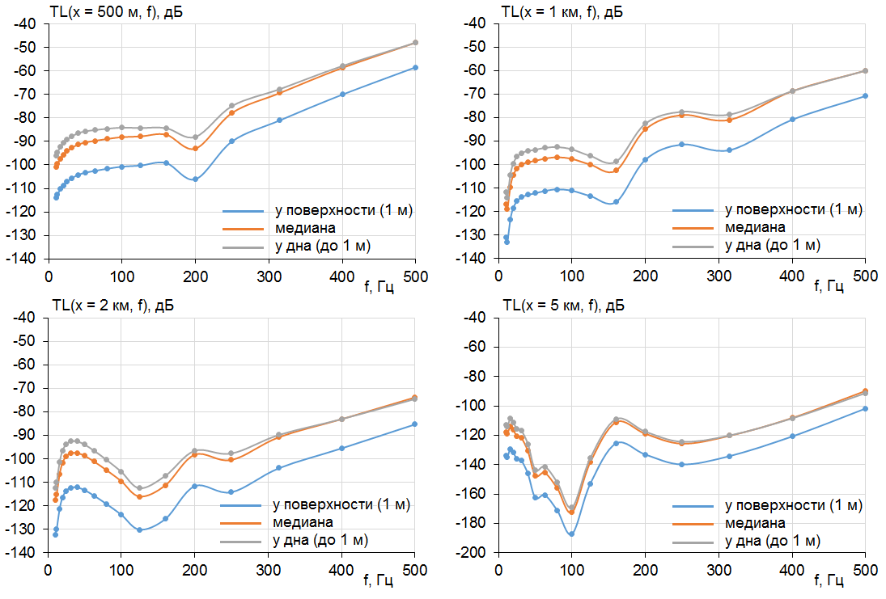

**Рисунок 5.5.3.2-2** Графики потерь распространения звука *TL*(*f*, *x*) от терминала «Утренний», построенные для третьоктавных частот вдоль перпендикулярной берегу трассе

Пространственное распределение значений потерь *TL* у дна при излучении из точки S показано на рис. 5.5.3.2-3 для частот 40, 125, 200 и 400 Гц. Для нижней частоты 40 Гц рельеф дна почти не оказывает влияния на распространение звука от терминала. Распространяющиеся моды в точке источника являются донными, поэтому звук при распространении в воде испытывает значительные потери. Если значение спектральной плотности мощности антропогенного шума в точке S составит 190 дБ, то согласно рисунку 5.5.1.1-3 на расстоянии 2.6 км уровень шума будет соизмерим с окружающим фоном.

На распространение звука на частотах 200 и 400 Гц заметное влияние оказывает рельеф дна. В сторону больших глубин звук распространяется с меньшими потерями, чем вдоль берега. При интенсивности источника 190 дБ в точке S на частоте 400 Гц уровень звука будет соизмерим с окружающими шумами на дистанции 4.6 км по прямой, перпендикулярной берегу.

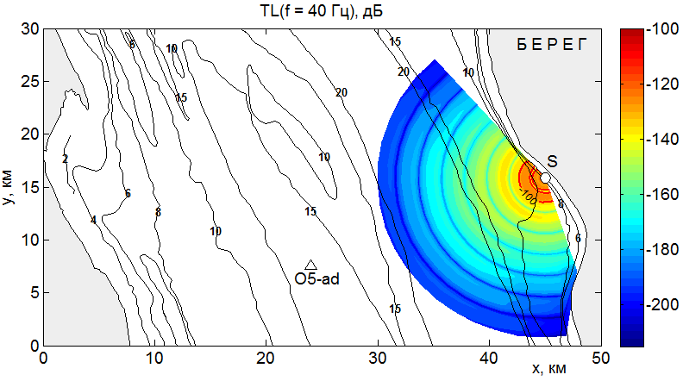

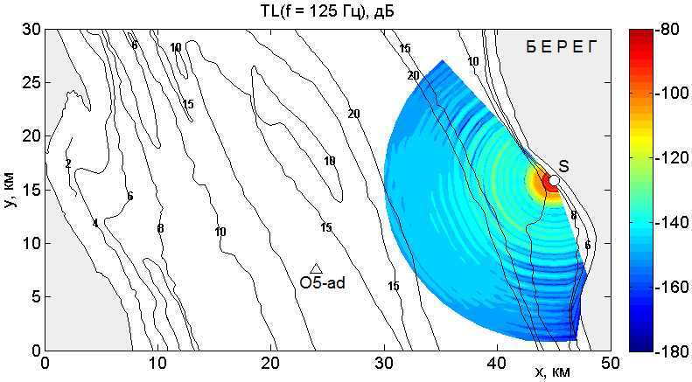

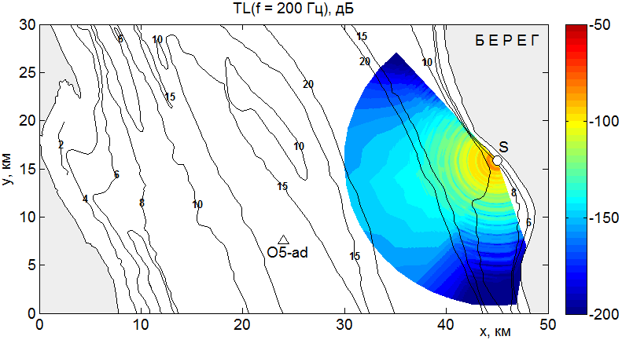

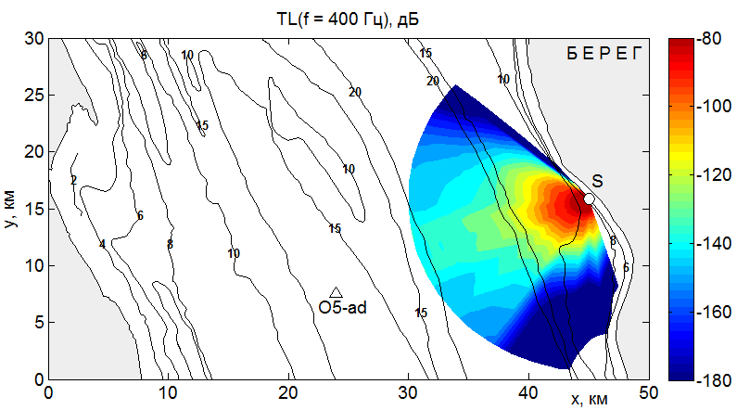

**Рисунок 5.5.3.2-3** Пространственное распределение значений потерь распространения звука от терминала «Утренний» в горизонтальной плоскости для частот 40, 125, 200 и 400 Гц

* + - 1. *Оценка радиуса учета звуков морских животных*

В разделе 5.5.2.2 настоящего отчета приводится спектрально-временное описание сигналов представителей морской фауны, записанных донными акустическими станциями в точках O1-ad в северной части Обской губы и O5-ad в акватории терминала «Утренний». По данным таблицы 5.5.2.2-1 видно, что учет звуков биологического происхождения происходил на протяжении всего времени работы двух станций. Кроме этого пиковое значение уровня акустического давления зарегистрированных сигналов морских млекопитающих варьировало в пределах от уровней окружающих шумов до 138.1 дБ, что говорит о различном удалении животных от гидрофона в момент излучения. При оценке радиуса учета звуков морских млекопитающъ по одному гидрофону возникает ряд сложностей, связанных с особенностями характеристик сигналов и их излучения. Во-первых, как было показано в разделе 5.5.2.2 звуки представителей морской фауны являются широкополосными и высокочастотными, при этом частоты локационных сигналов могут превышать 15 кГц. На таких частотах описывать распространение звука, используя модовый подход, нецелесообразно. В таком случае корректное описание акустического поля дают лучевые методы распространения звука. Во-вторых, высокочастотные акустические сигналы морских млекопитающих, преимущественно локационного типа, имеют узкую направленность, и если звук не был ориентирован в сторону гидрофона, то оценка расстояния до животного может быть ошибочно занижена.

Моделирование распространения сигналов морских млекопитающих реализовано лучевым методом мнимых источников (Бреховских, Лысанов, 2007). Модельный волновод, соответствующий району точки постановки южной станции O5-ad, показан на рисунке 5.5.3.3-1. Он состоит из водного слоя постоянной глубины равной 19 м, лежащего на «жидком» полупространстве, акустические свойства сред его слагающих будем считать однородными. Полагаем, что источник акустического импульса (морское млекопитающее) расположен в середине водного слоя на горизонте 10 м. Импульсное акустическое поле формируется сферически расширяющимися волнами, генерируемыми источником, и испытывающими отражение на границах раздела сред. Каждое отражение представляется в виде луча, исходящего из мнимого источника, а коэффициент отражения определяется соотношением акустических характеристик граничащих сред. В результате интерференции этих лучей в водном слое, формируется неоднородное акустическое поле.

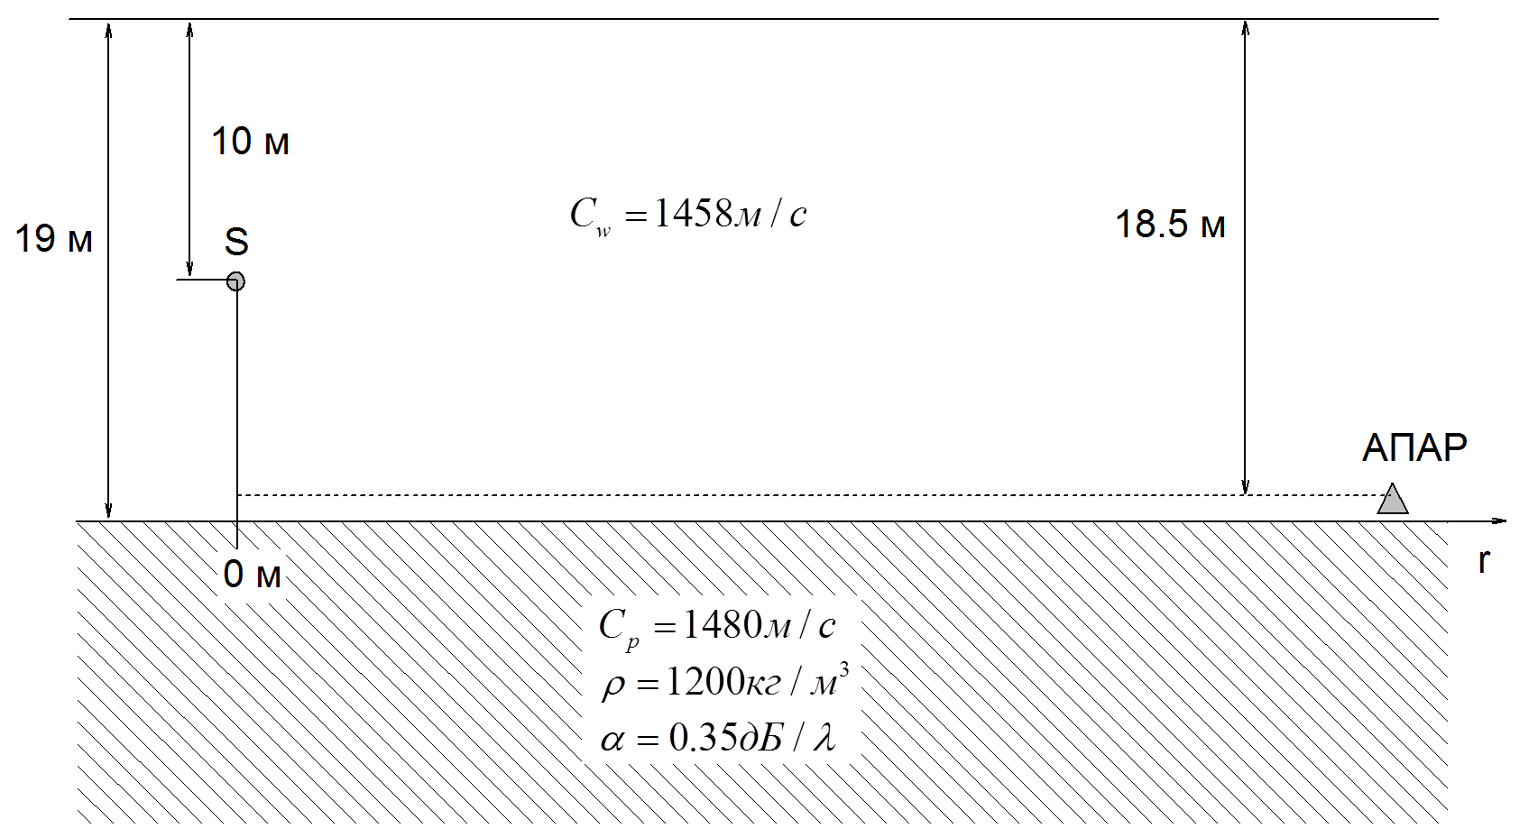

**Рисунок 5.5.3.3-1** Модельный геоакустический волновод для расчета радиуса учета звуков МЖ методом мнимых источников

Смоделируем с помощью метода мнимых источников распространение сигнала морского млекопитающего, предположительно принадлежащего белухе, который был зарегистрирован гидрофоном южной станцией O5-ad 25 августа в 06:17 местного времени. Для оценки радиуса нахождения животного относительно одного гидрофона в момент излучения нам необходимо знать уровень излучающего сигнала на расстоянии 1 м от животного. Согласно работе (Olivier et al) среднее значение *SPLrms* сигнала белухи на 1 м от излучения составляет 143.8 дБ. На рисунке 5.5.3.3-2 показана временная развертка импульсного сигнала белухи (а) и оценка его спектра (б). Значение *SPLrms* зарегистрированного импульсного сигнала составляет 113.7 дБ. На этом же рисунке приведен график зависимости параметра *SPLrms* сигнала от расстояния *r*, если принять, что вероятный уровень источника сигнала белухи на расстоянии 1 м составляет 143.7 дБ. Зеленая кривая – это уровень сигнала *SPLrms*(*r*) по горизонтали у дна для случая абсолютно жесткого дна и соответствует цилиндрическому закону распространения. Синяя кривая соответствует случаю отсутствия нижней границы волновода – сферический закон распространения. Уровень сигнала белухи должен лежать между этими предельными кривыми. Зависимость *SPLrms*(*r*), которая получилась в результате расчетов с помощью метода мнимых источников для модельного волновода, указанного на рисунке 5.5.3.3-1, показана красной линией. Значение *SPLrms*(*r*) зарегистрированного сигнала показан розовой линией точка-пунктир и равен 113.8 дБ. Пересечение этой линией с кривыми, соответствующими сферическому и цилиндрическому распространению, дают оценку предельных значений радиуса нахождения животного. Для представленного сигнала, белуха могла находится на расстоянии от 30 м до 1 км. Метод мнимых источников, соответствующий красной кривой, дает значение радиуса равным около 34 м.

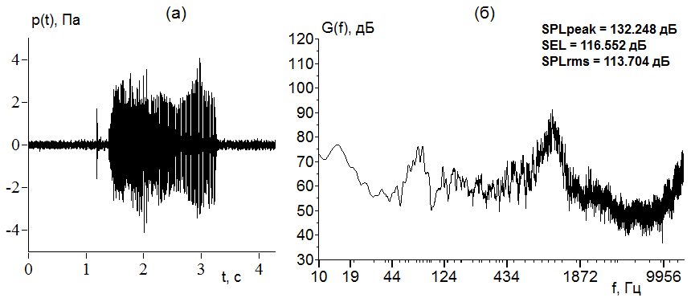

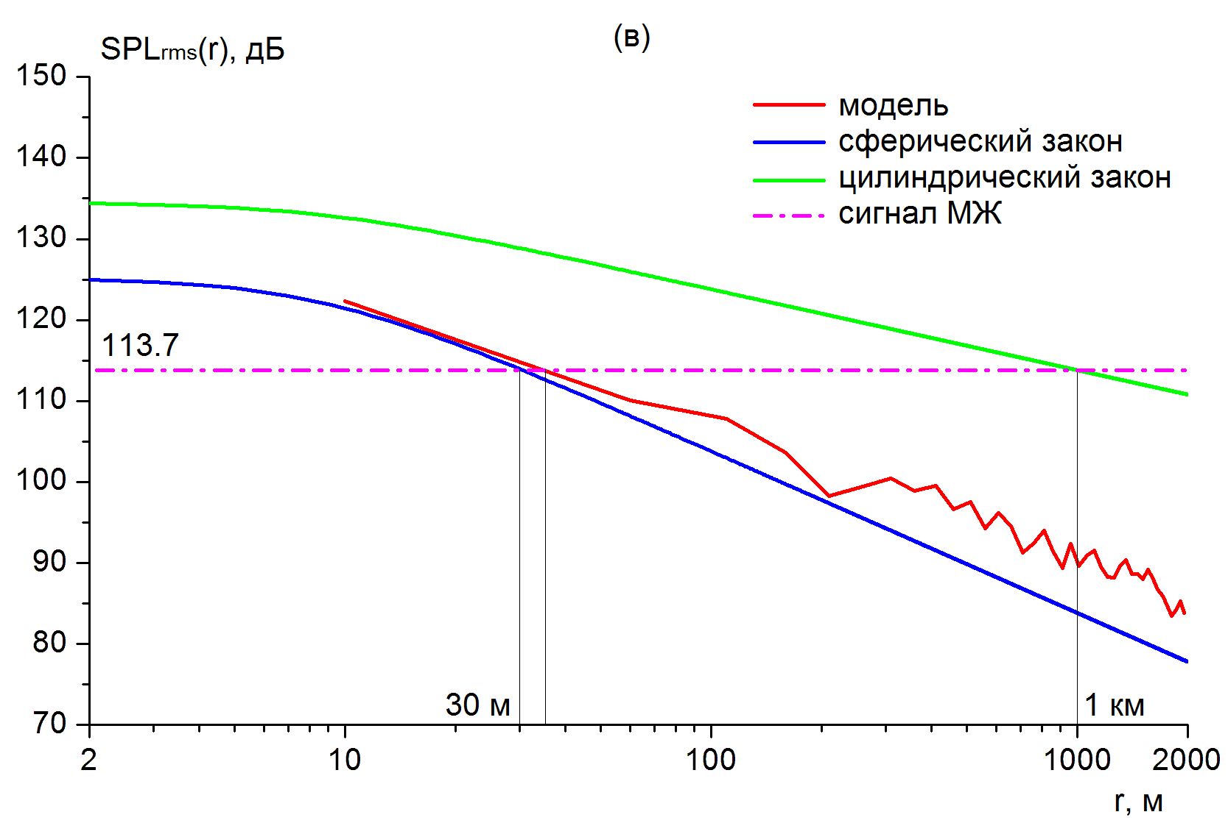

**Рисунок 5.3-2** Сигнал МЖ (а), оценка его спектра (б) и график зависимости значений *SPLrms* от расстояния для сферического и цилиндрического законов распространения и для метода мнимых источников (в)

Импульсный сигнал, представленный на рисунке 5.5.3.3-2, являлся одним из самых интенсивных из всех зарегистрированных сигналов морских млекопитающих на станции O5-ad. Большинство же сигналов биологического происхождения имели уровни мощности значительно ниже указанного. Определим максимальную удаленность животного относительно станции по наименее интенсивному сигналу, приведенному в таблице 5.5.2.2-1. Согласно рисунку 5.5.3.3-3 для зарегистрированного сигнала со значения *SPLrms* = 84.4 дБ дальность животного по результатам модельных расчетов с помощью метода мнимых источников составляет около 1.8 км.

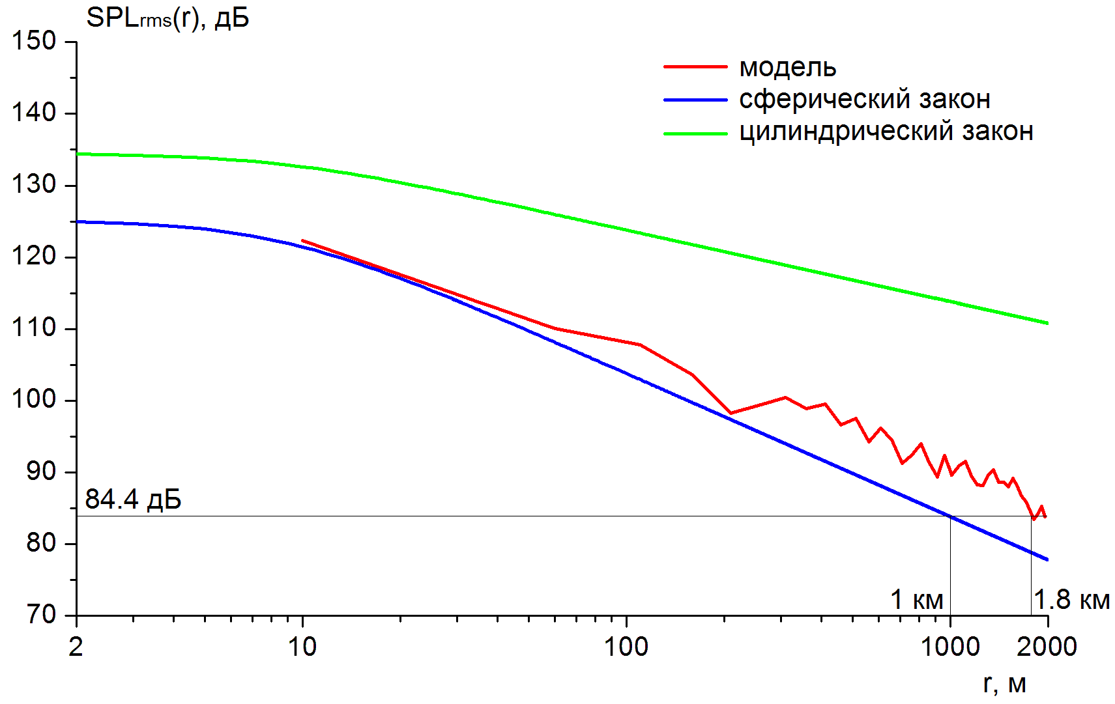

**Рисунок 5.3-3** График зависимости значений *SPLrms* от расстояния для сферического и цилиндрического законов распространения и для метода мнимых источников

Описанная выше методика оценки радиуса учета звуков морских млекопитающих является грубой и включает в себя ряд упрощений. Во-первых, мы полагаем, что уровень излучаемого белухой сигнала *SPLrms* всегда постоянный и равен 143.8 дБ. Такой уровень сигнала белух был получен в Канаде у побережья фьорда Сагеней в эстуарии реки святого Лаврентия. Данных об уровнях излучения сигналов белухами в Обской губе выявлено не было. Во-вторых, было сделано допущение, что все сигналы относятся к коммуникационному типу, не имеют направленности, но имеют схожий спектральный портрет. В-третьих, на затухание высокочастотного сигнала оказывает влияние погодные условия, поверхностные волны, а также неровности дна, которые не учитывались в модельных расчетах.

В действительности задача пеленгации успешно решается, когда один сигнал МЖ регистрируется не одним, а хотя бы двумя синхронизированными станциями или разнесенными в пространстве гидрофонами одной станции. Оптимальное расстояние между станциями, задействованными в ПАМ, зависит от акватории и может подбираться по мере ее изучения.

## Динамика береговой зоны

Основными источниками энергии для береговых процессов служат ветровое волнение, приливо-отливные явления и разнообразные течения, образующие единое волноприливное поле, структура которого характеризуется резкой неоднородностью во времени и пространстве. Лимитирующим фактором развития берегов Обской губы в зимний период выступает ледовый покров, который наряду с блокирующим эффектом принимает деятельное участие в рельефообразовании и перераспределении осадков береговой зоны.

К основным прибрежным энергетическим характеристикам, в наибольшей степени определяющим тенденции и интенсивность развития береговой зоны в естественных условиях, относятся вдольбереговая наносодвижущая составляющая потока волновой энергии из открытого моря и нормальная к берегу его составляющая. Первая характеризует вдольбереговой наносодвижущий эффект волнения, обусловливающий развитие вдольбереговых волновых течений и потоков наносов; вторая – поперечное перемещение наносов со дна к берегу. Поскольку в Обской губе этот процесс развивается слабо, для анализа динамики береговой зоны определяющей является вдольбереговая энергетическая составляющая.

Архивные данные о направлении и интенсивности вдольбереговых составляющих потоков волновой энергии, емкости вдольбереговых потоков наносов, участков конвергенции (аккумуляции), дивергенции (размыва) и транзита наносов отражены на схеме динамики береговой зоны (см. рисунок 3.2.2-1 Книга 1.1), где прибрежные волновые энергетические характеристики представлены наиболее показательной составляющей – среднемноголетними вдольбереговыми наносодвижущими потоками волновой энергии на 1 м ширины волноприбойной зоны (Морская геоморфология, 1980). Расчет этих потоков производился по данным ГMC о режиме ветра (Попов, Совершаев, 1981; 1982) с учетом ледового фактора (Совершаев, 1976; Попов, 1977). Полная ширина волноприбойной зоны определялась глубиной на внешней (морской) ее границе и уклоном подводного берегового склона. Если принять первую равной 1,5 средней высоты волны, как это следует из достаточно строгих теоретических построений (Попов, 1977), то ее значения на разных участках губы последовательно уменьшаются в южном направлении. Соответственно уменьшаются средняя высота волн и их энергия, что ведет к ослаблению общего эффекта волнений в динамике береговой зоны. За внешнюю границу береговой зоны были приняты значения глубин равных половине средней длины волны (Морская геоморфология, 1980), что хорошо согласуется со значениями, установленными по геоморфологическим признакам. Вдольбереговые потоки волновой энергии характеризуют емкость потока наносов, т.е. такой его расход, какой соответствует предельной насыщенности потока. Несмотря на то, что абсолютные величины могут отличаться в меньшую сторону, качественная картина процессов, характеризующих тенденции развития береговой зоны Обской губы в региональном масштабе представляется вполне достоверной.

Тем не менее, общие сведения о направленности береговых процессов и их интенсивности не могут служить источником точных оценок динамики береговой линии на конкретном участке побережья и быть положены в основу прогнозной оценки. Для этих целей целесообразно получение фактических данных, способных отразить реальную картину развития берега, в том числе с учетом его динамики в прошлые годы.

* + 1. *Дешифрирование и анализ разновременных спутниковых снимков*

На рассматриваемом участке с целью оценки долговременных тенденций развития берега и динамики отдельных участков береговой зоны в период строительства были выполнены дешифрирование и сравнительный анализ разновременных спутниковых снимков высокого разрешения. В сочетании со сбором и анализом архивных и полевых данных дистанционные методы позволили получить сведения о типах берегов и основных береговых процессах, наметить программу и объемы полевых работ, оценить скорости отступания и выдвижения береговой линии, выделить участки с различной интенсивностью береговых процессов.

На подготовительном этапе работ был выполнен:

* подбор, обработка и привязка спутниковых снимков высокого разрешения на рассматриваемый участок побережья;
* дешифрирование положения береговой линии на 4 снимках разных лет (2012, 2014, 2017 и 2020 гг.);
* совмещенный анализ положения береговой линии в различные годы и оценка скорости отступания/выдвижения береговой линии;
* анализ динамики берега, ее пространственной и временной изменчивости;
* комплексный анализ условий и факторов развития берега, в том числе влияния строительства;

При анализе данных дистанционного зондирования особое внимание уделялось определению положения уреза воды / линии берега в различные периоды. Как известно, береговая линия на снимках различного качества и периодов года может определяться по-разному в зависимости от природных условий региона, масштаба исследования, качества и детальности изображения. В качестве индикаторов положения береговой линии используют (рисунок 5.6.1-1):

* урез воды – граница суши-моря, положение которой зависит от уровня моря (высоты волнения, стадии прилива и пр.) и уклонов берегового склона;
* средний уровень заплеска – граница влажного песка или перегиб пляжа, сложно дешифрируемая на спутниковых снимках и сильно изменчивая в течение года/сезона;
* граница растительности – граница многолетней растительности, на аккумулятивных берегах обычно маркирует верхнюю среднемноголетнюю границу волнового воздействия, однако может быть нечеткой из-за эоловых процессов, на отдельных участках растительность может отсутствовать (в том числе быть уничтожена в результате техногенного воздействия);
* бровка / тыловой шов клифа / берегового уступа – главным образом, на абразионных берегах с высоким уступом, на аккумулятивных берегах обычно отсутствует.



**Рисунок 5.6.1-1** Примеры различных индикаторов положения береговой линии (Hanslow, 2007)

В рамках настоящего исследования береговая линия определялась по положению границы, непосредственно разделяющей водную поверхность моря от суши (*граница суша-моря, линия уреза – ЛУ*), и по *границе плотной растительности (ГПР)*. Это обусловлено с одной стороны высокой изменчивостью положения уреза воды, с другой – деградацией растительного покрова на отдельных участках в результате развития техногенных и эоловых процессов.

В качестве исходных данных использовались спутниковые снимки WorldView-2 и GeoEye-1, (поставщик - Maxar Technologies), имеющие пространственное разрешение до 0,5 м (панхроматический канал). Дата съемки:

* 23.08.2012 г.;
* 29.06.2014 и 13.07.2014 (мозаика);
* 14.07.2017 г.;
* 24.07.2020 г.

Все снимки были обработаны операцией паншарпенинг для улучшения пространственного разрешения цветных многозональных снимков (слияние панхроматического канала более высокого разрешения с многозональным каналом более низкого разрешения).

Оригинальные снимки (уровень обработки Ortho Ready Standard) имели низкую точность абсолютной и относительной привязки (для продуктов Digital Globe заявленная абсолютная точность составляет 5 м (DigitalGlobe Core Imagery Product Guide, 2016): среднее (по 5 измерениям случайных точек) смещение снимков 2012-2014 гг. составляло 5,3 м, 2014-2017 гг. – 5,1 м, 2017-2020 гг. – 1,3 м.

Для улучшения привязки снимков была проведена их ортотрансформация с применением свободно распространяемой ЦМР ArcticDEM R.7 (<https://www.pgc.umn.edu/data/arcticdem/>), с шагом 10 метров, в системе координат UTM 43 N \WGS84. Ортотрансформация – трансформация изображения с целью устранения искажений рельефа за счет применения цифровой модели рельефа и информации о сенсоре. Геометрические искажения снимков, обусловленные условиями съёмки и характеристиками съёмочной аппаратуры, были компенсированы с учетом паспортных данных по строгой модели сенсора и коэффициентов рационального многочлена третьей степени (RPC-коэффициентами), входящими в состав поставки дистанционных данных. Таким образом, при ортотрансформировании производился перерасчет местонахождения одноименных пикселей снимка в пиксели ортофотоплана с учетом ориентирования относительно системы координат. Однако расчетная точность ортотрансформированных снимков составляет 2,1 м, фактическое среднее (по 5 случайным точкам для каждого набора снимков) смещение составило 1,7 м, что недостаточно для анализа изменений береговой линии, которые могут составлять менее 1 м за несколько лет.

В связи с этим, для улучшения точности результатов была проведена привязка снимков вручную по, как минимум, 10 точкам для каждого набора снимков, в ПО ArcGIS при помощи функции «полином 2 степени» для снимков 2014 и 2020 гг. и «полином 3 степени» для снимка 2012 г. (привязка проводилась к снимку 2017 г.). Итоговая точность привязки снимков составила:

* снимки 2017 и 2020 – 0,4 м;
* снимки 2014 и 2017 – 0,5 м,
* снимки 2012 и 2017 - 1,0 м.

Обработка и дешифрирование снимков проводились в ПО ArcGIS 10.5 (ESRI Inc., Redlands, CA, USA).

По снимкам проводилась оцифровка береговой линии (а именно, уреза воды (ЛУ) и границы растительности (ГПР) – рисунок 5.6.1-2) в масштабе 1:500. Проведение данных линий осуществлялось при типе гистограммы Sigmoid, которая в наилучшей степени отображала границу воды и пляжа и границу растительности и пляжа.

На многих участках проведение береговой линии было затруднено: например, проведение границы растительности на участках явного эолового разноса песка с пляжа или в случае интенсивного воздействия колес тяжелой техники на поверхность пляжа и террасы (рисунок 5.6.1-3а). В таких случаях береговая линия проводилась по аналогии с соседними участками, но ее положение является менее точным. В случае сплошной застройки береговой зоны расчет скоростей трансформации береговой линии не проводился (рисунок 5.6.1-3б).

|  |  |
| --- | --- |
|  |  |
| *урез воды (граница суша-море)* | |
|  |  |
| *граница плотной растительности* | |

**Рисунок 5.6.1-2** Показатели положения береговых линий 2014 г. (слева) и 2017 г. (справа).

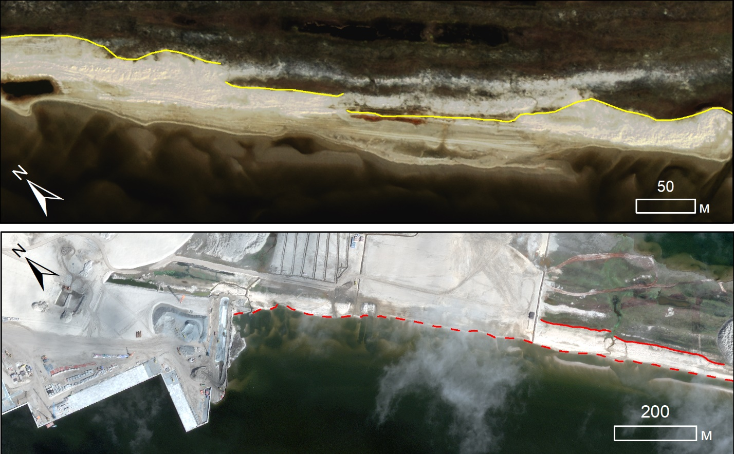

**б**

**а**

**Рисунок 5.6.1-3** Пример определения положения береговой линии: а) эоловый перенос наносов с пляжа на поверхность террасы и береговых валов и воздействие колесной техники на поверхность пляжа: а) снимок 2017 г.; б) снимок 2020 г. - сплошная застройка береговой зоны, (сплошная линия – ГПР, пунктиром – линия уреза)

*Расчет скоростей перемещения береговой линии*

Расчет скоростей перемещения береговых линий производился при помощи расширения ArcGIS Digital Shoreline Analysis System (DSAS) 5.0 (Himmelstoss, 2018). Программа автоматически строит трансекты, нормальные к общему направлению береговых линии (базовая линия) с заданным шагом (в данном случае 50 м). Для каждой береговой линии задается дата. Таким образом, для каждой трансекты рассчитывается скорость для определенного временного периода путем деления расстояния между береговыми линиями на этот временной период, а также различные статистические показатели (линейная регрессия, взвешенная регрессия, тренд и другие).

*Расчет гидрометеорологического потенциала термоабразии*

Для понимания причин изменения динамики берегов со временем и влияния различных природных и антропогенных факторов на динамику берегов мы оценили т.н. гидрометеорологический потенциал (hydrometeorological forcing или hydrometeorological stress – Ogorodov et al., 2016; Novikova et al., 2018; Shabanova et al., 2018), отражающий общее воздействие различных гидрометеорологических условий на развитие берегов. В арктическом регионе отступание берега происходит, как правило, за счет процесса термоабразии – разрушения берега за счет комплексного механического воздействия волнения и термического воздействия положительных температур воздуха. В связи с этим, для оценки влияния климатических условий на развитие арктических берегов обычно рассматривают два главных фактора, взаимосвязанных и усиливающих друг друга: термический/температурный и ветро-волновой.

Термический фактор представляет собой влияние положительных температур воздуха, провоцирующих таяние многолетнемерзлых пород или оттаивание сезонно мерзлых пород, слагающих береговые уступы. Он оценивается как сумма среднесуточных температур воздуха за период с положительными температурами – т.н. thawing index, °С день.

Ветро-волновое воздействие на берега зависит от продолжительности безледного периода, длины разгона волн, глубины моря и скорости ветра. Данный фактор определяет за интенсивность волнового размыва берегов и скорость удаления оттаявшего за счет воздействия термического фактора материала из береговой зоны. Для оценки влияния данного фактора мы использовали метод Попова-Совершаева, рассчитывающий энергию ветро-волнового потока в зависимости от продолжительности безледного периода, длины разгона волн по волноопасным румбам, частоты ветров волноопасных румбов и скорости ветра в третьей степени (Ogorodov et al., 2016).

Данные по температуре воздуха, направлениям ветров, частоты и скорости ветров волноопасных румбов для ближайшей к участку (около 100 км на юго-восток) метеорологической станции с имеющимися в открытом доступе необходимыми данными Сеяха мы получили с сайта www.rp5.ru (Расписание Погоды). Продолжительность безледного периода была оценена по картам распространения морского льда Института Арктики и Антарктики (www.aari.ru). Длина разгона волн и направления волноопасных ветров были получены в ходе анализа ЦМР ETOPO-1 (Amante & Eakins, 2009). Расчеты проводились в MS Excel.

* + 1. *Результаты анализа разновременных спутниковых снимков*

На рассматриваемом 7-км участке берега в районе терминала «Утренний в рассматриваемый период времени (2012-2020 гг.) преобладало отступание берега (участки непосредственно порта и завода после их строительства не учитывались при расчетах). Средняя скорость перемещения береговой линии (ЛУ) и границы плотной растительности (ГПР), по нашей оценке, составила -2,7 м/г (ЛУ) или -1,7 м/г (ГПР) (таблицы 5.6.2-1, 5.3.2-2). Более 50% протяженности берега ЛУ отступала (средняя скорость отступания отступающих участков составила -4,6 м/г). Это, главным образом, относится к участкам непосредственно примыкающим к строящимся сооружениям (**Книга 3 Приложение Б лист 1**). На протяжении около 27% береговой линии (в центральной и северо-западной частях, **Книга 3 Приложение Б лист 2**) отмечено отступание границы растительности (ГПР), средняя скорость отступания составляла -3,9 м/г. Около 20% ЛУ выдвигалось (средняя скорость выдвижения аккумулятивных участков составила 2,1 м/г) – это северо-западная и юго-восточная приустьевые области, в питании которых наносами значимую роль по-прежнему играет твердый сток рек. ГПР выдвигалась на протяжении около 13% берега (средняя скорость выдвижения 2,9 м/г) – в основном в юго-восточной части полигона.

Максимальное отступание береговой линии ЛУ (-96,2 м за 8 лет, скорость -12,0 м/г) отмечается в непосредственной близости от порта (100 м к юго-востоку от него, 49 профиль, рисунок 5.6.2-1). Максимальная проградация береговой линии (36,5 м за 8 лет: 4,6 м/г) характерна для крайнего юго-востока участка в районе устья р. Нядай-Пынгчё (127 профиль). Для границы растительности ГПР значения несколько меньше, однако также существенны: наибольшее отступание составило -54,5 м за 8 лет, т.е. скорость составляла -6,8 м/г (центральная часть полигона, между портом и заводом, профиль 59, рисунок 5.6.2-2); наибольшая аккумуляция составила 36,2 м за 8 лет, т.е. 4,5 м/г (127 профиль, на крайнем юго-востоке в районе устья р. Нядай-Пынгчё).

**Таблица 5.6.2-1** Динамика береговой линии по границе суша-море / линия уреза

|  |  |  |  |  |  |  |  |  |  |  |
| --- | --- | --- | --- | --- | --- | --- | --- | --- | --- | --- |
| **Период (годы)** | **Характер движения** | **Количество**  **транссект**  **вдоль берега** | **Протяженность береговой линии** | | **Величина смещения, м** | | | **Скорость, м/год** | | |
| **м** | **%** | **среднее** | **макс** | **мин** | **средняя** | **макс** | **мин** |
| 2012-2020 | отступание | 66 | 3300 | 50 | -13,9 | -36,1 | -1,9 | -4,6 | -12,0 | -0,2 |
| выдвижение | 26 | 1300 | 20 | 6,2 | 13,7 | 2,6 | 2,1 | 4,6 | 0,3 |
| нет данных | 39 | 1950 | 30 |  |  |  |  |  |  |
| общая | 131 | 6550 | 100 | -8,2 |  |  | -2,7 |  |  |
| 2012-2014 | отступание | 23 | 1150 | 17 | -3,2 | -10,2 | -0,2 | -1,1 | -3,4 | -0,1 |
| выдвижение | 102 | 5100 | 77 | 15,8 | 64,8 | 0,6 | 5,3 | 21,6 | 0,3 |
| нет данных | 7 | 350 | 5 |  |  |  |  |  |  |
| общая | 132 | 6600 | 100 | 12,3 |  |  | 4,1 |  |  |
| 2014-2017 | отступание | 101 | 5050 | 77 | -22,1 | -85,4 | -0,5 | -7,4 | -28,5 | -0,2 |
| выдвижение | 21 | 1050 | 16 | 6,3 | 17,3 | 1,4 | 2,1 | 5,8 | 0,5 |
| нет данных | 10 | 500 | 8 |  |  |  |  |  |  |
| общая | 132 | 6600 | 100 | -17,4 |  |  | -5,8 |  |  |
| 2017-2020 | отступание | 84 | 4200 | 65 | -13,7 | -41,6 | -0,6 | -4,6 | -13,9 | -0,2 |
| выдвижение | 13 | 650 | 10 | 3,3 | 11,7 | 0,4 | 1,1 | 3,9 | 0,1 |
| нет данных | 33 | 1650 | 25 |  |  |  |  |  |  |
| общая | 130 | 6500 | 100 | -11,4 |  |  | -3,8 |  |  |

**Таблица 5.6.2-2** Динамика береговой линии по границе плотной растительности

| **Период (годы)** | **Характер движения** | **Количество**  **транссект**  **вдоль берега** | **Протяженность береговой линии** | | **Величина смещения, м** | | | | **Скорость, м/год** | | |
| --- | --- | --- | --- | --- | --- | --- | --- | --- | --- | --- | --- |
| **м** | **%** | **среднее** | **макс** | **мин** | **средняя** | | **макс** | **мин** |
| 2012-2020 | отступание | 34 | 1700 | 27 | -11,6 | -20,4 | -1,8 | -3,9 | | -6,8 | -0,2 |
| выдвижение | 16 | 800 | 13 | 8,8 | 13,6 | 14,7 | 2,9 | | 4,5 | 1,8 |
| нет данных | 76 | 3800 | 60 |  |  |  |  | |  |  |
| общая | 126 | 6300 | 100 | -1,7 |  |  | 2,9 | |  |  |
| 2012-2014 | отступание | 37 | 1850 | 29 | -5,5 | -14,1 | -0,2 | -1,8 | | -4,7 | -0,1 |
| выдвижение | 43 | 2150 | 34 | 11,6 | 46,6 | 0,2 | 3,9 | | 15,5 | 0,1 |
| нет данных | 8 | 400 | 6 |  |  |  |  | |  |  |
| общая | 128 | 6400 | 100 | 6,3 |  |  | 2,1 | |  |  |
| 2014-2017 | отступание | 87 | 4350 | 67 | -21,9 | -86,3 | -0,3 | -7,3 | | -28,8 | -0,1 |
| выдвижение | 29 | 1450 | 22 | 3,1 | 8,8 | 0,3 | 1,0 | | 2,9 | 0,1 |
| нет данных | 13 | 650 | 11 |  |  |  |  | |  |  |
| общая | 129 | 6450 | 100 | -15,7 |  |  | -5,2 | |  |  |
| 2017-2020 | отступание | 39 | 1950 | 33 | -11,0 | -32,7 | -0,3 | -3,7 | | -10,9 | -0,1 |
| выдвижение | 16 | 800 | 14 | 5,6 | 27,4 | 0,2 | 1,9 | | 9,1 | 0,1 |
| нет данных | 63 | 3150 | 53 |  |  |  |  | |  |  |
| общая | 118 | 5900 | 100 | -6,2 |  |  | -2,1 | |  |  |

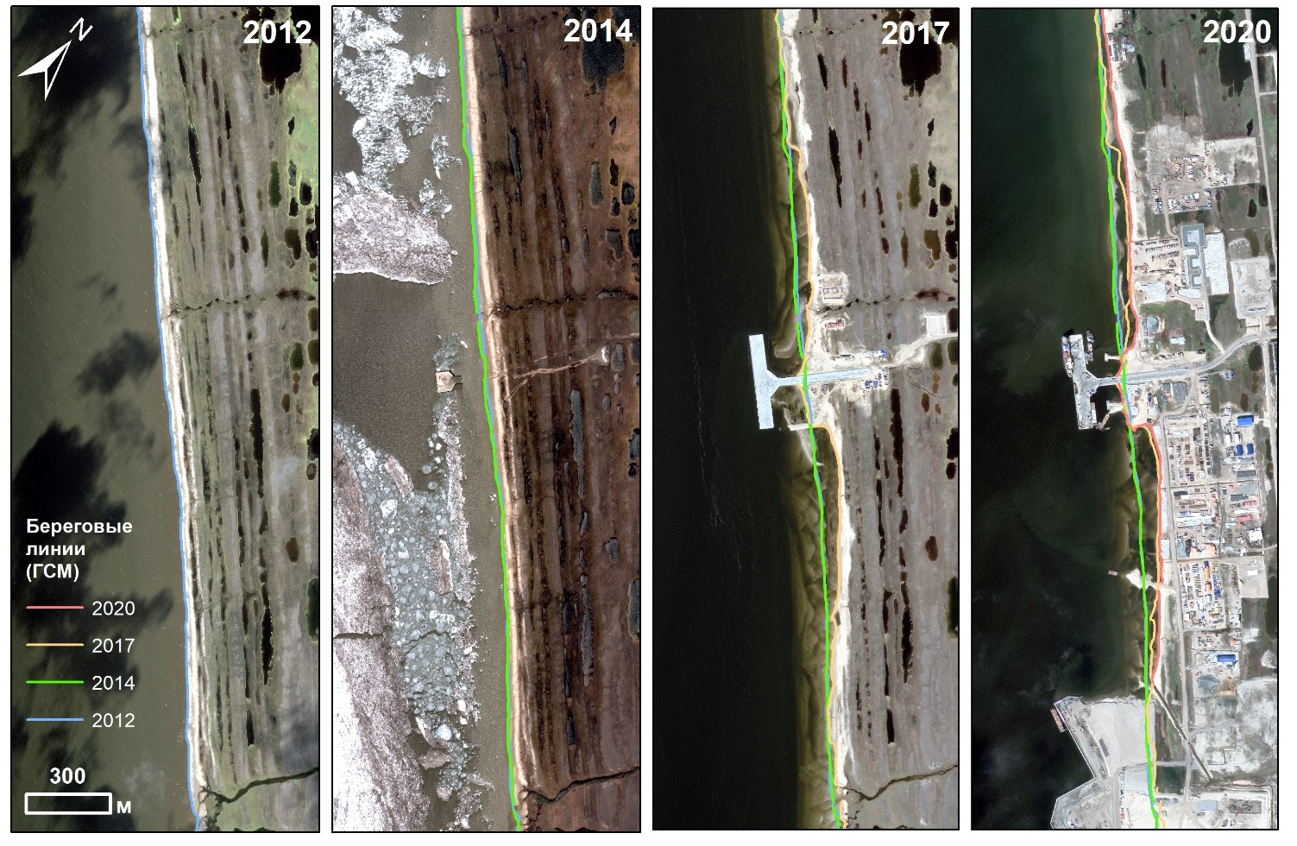

**Рисунок 5.6.2-1** Положение береговой линии (границы суша-море) в различные годы (слева-направо): 2012, 2014, 2017 и 2020 гг.

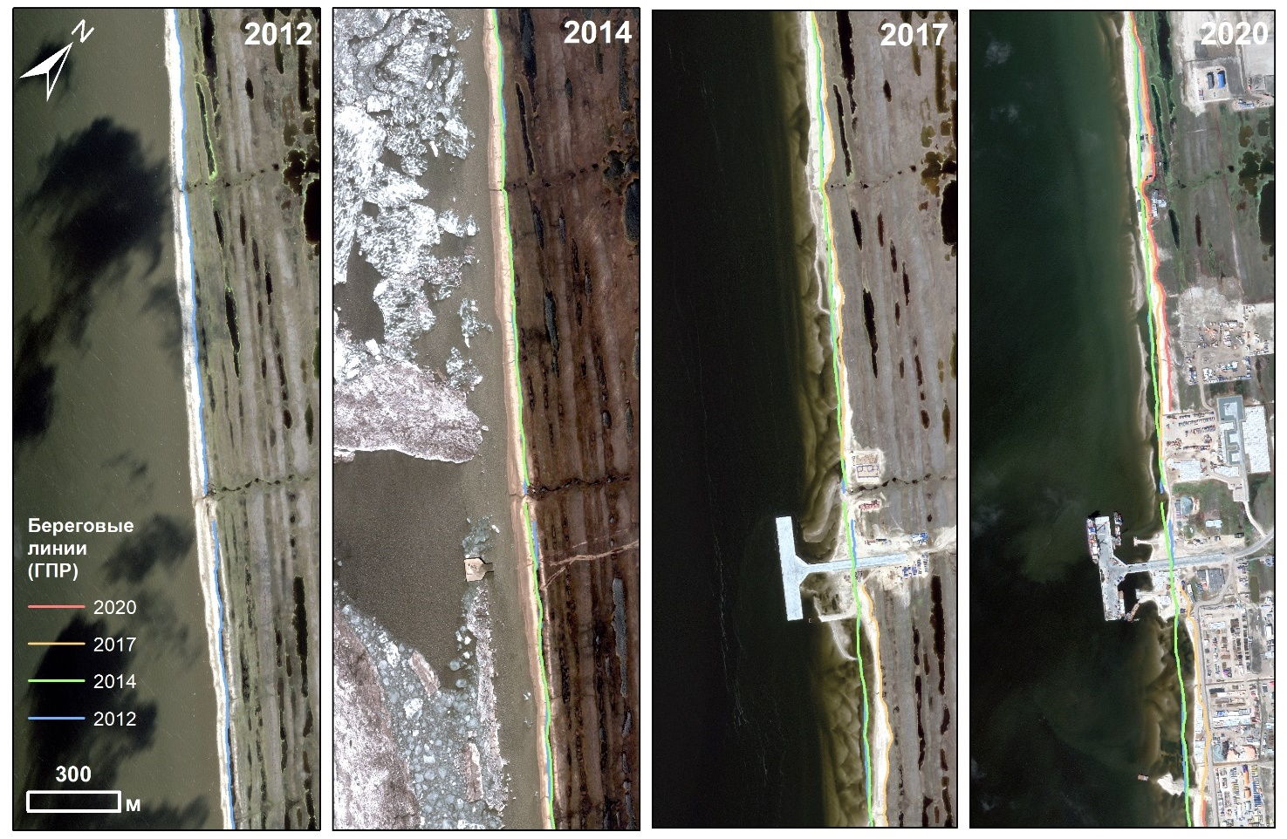

**Рисунок 5.6.2-2** Положение границы плотной растительности в различные годы (слева-направо): 2012, 2014, 2017 и 2020 гг.

В результате проведенного анализа выявлены быстрые изменения положения береговой линии в пределах рассматриваемого берегового участка. Так, средняя скорость изменения положения береговой линии за период 2012-2014 гг. составляла 4,1 м/год, за 2014-2017 гг. -5,8 м/год, за 2017-2020 гг. -3,8 м/год, для границы растительности: в 2012-2014 гг. 2,1 м/год, в 2014-2017 гг. -5,2 м/год, в 2017-2020 гг. -2,1 м/год.

Таким образом, до начала строительства развитие береговой зоны на участке протекало преимущественно по аккумулятивному типу. С началом строительства направленность береговых процессов изменилась, развитие получили процессы размыва, причем максимальное отступание линии берега отмечается именно на начальном этапе строительства (2014-2017 гг.). Очевидно, причиной этого стало мощное техногенное воздействие на береговую зону участка, связанное с изъятием большого объема наносов из береговой зоны (с пляжей и осушки) для нужд строительства, деградацией растительности в результате механического воздействия строительной техники (проезды, строительные работы и пр.) (рисунок 5.6.2-3), дноуглубительные работы и нарушения вдольберегового транспорта наносов в береговой зоне в результате строительства сильно выдающегося в море причального сооружения (рисунок 5.6.2-4).

**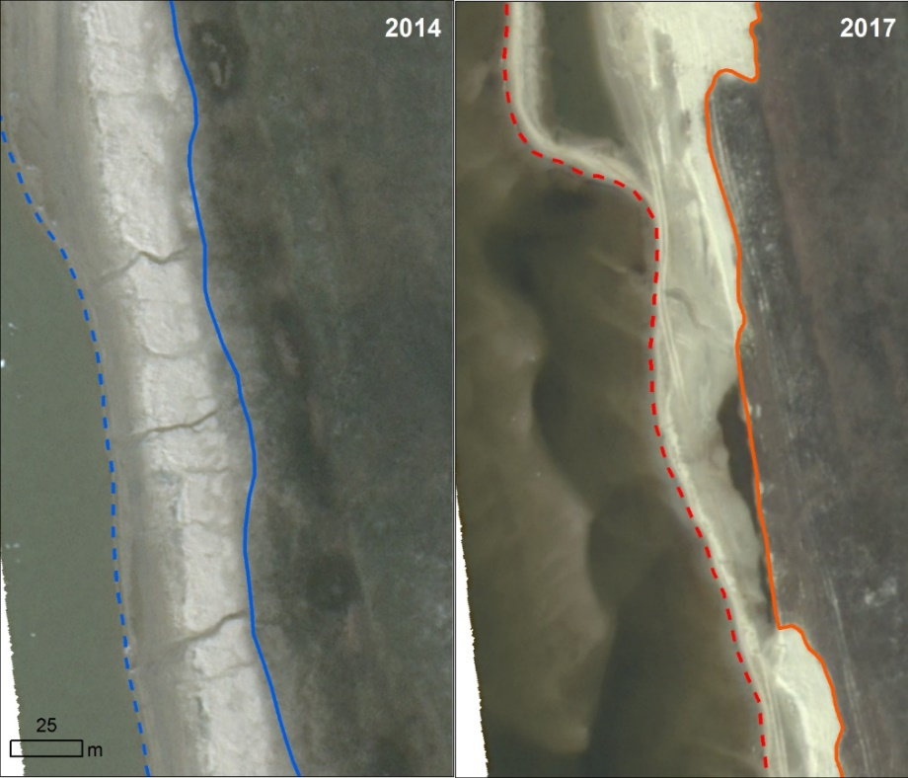Рисунок 5.6.2-3** Участок берега к северу от порта со следами активного техногенного воздействия: колеи от машин на поверхности пляжа и террасы (нарушен растительный покров) и предполагаемые области изъятия песка с пляжа для целей строительства. Пунктиром – ЛУ, сплошная линия – ГПР, слева 2014 г. (до начала строительства), справа – 2017 (после начала строительства)

В период 2012-2014 гг. отмечается сравнительно невысокая динамика берега, с преобладанием процессов аккумуляции: средняя скорость перемещения береговой линии составляла 4,1 м/год, границы растительности 2,1 м/год, то есть берег преимущественно выдвигался в сторону моря (проградировал). Около 17% протяженности береговой линии (средняя скорость смещения береговой линии для отступающих участков -1,1 м/год) и около 29% протяженности границы растительности (средняя скорость -1,8 м/г) отступало – это небольшие участки в центральной и северо-западной частях полигона. Выдвигалось около 77% береговой линии (средняя скорость выдвижения аккумулятивных берегов 5,3 м/год) и около 34% границы растительности (средняя скорость 3,9 м/год). Максимальное отступание границы суша-моря (-6,8 м за 2 года: -3,4 м/год) наблюдалось в центральной части полигона в районе устьев двух безымянных ручьев (71 профиль), т.к. в целом для устьев характерна интенсивная внутригодовая динамика. Максимальное отступание границы плотной растительности также характерно для этого участка, однако примерно в 500 м к юго-востоку от устья ручьев (82 профиль): -9,4 м за 2 года, т.е. -4,7 м/год. Наиболее интенсивная аккумуляция была характерна для юго-восточной части берега в районе устья р. Нядай-Пынгчё: 43,2 м за 2 года – 21,6 м/год, 130 профиль, для границы суша-моря, или 31,1 м за 2 года – 15,5 м/год, 127 профиль, для границы растительности.

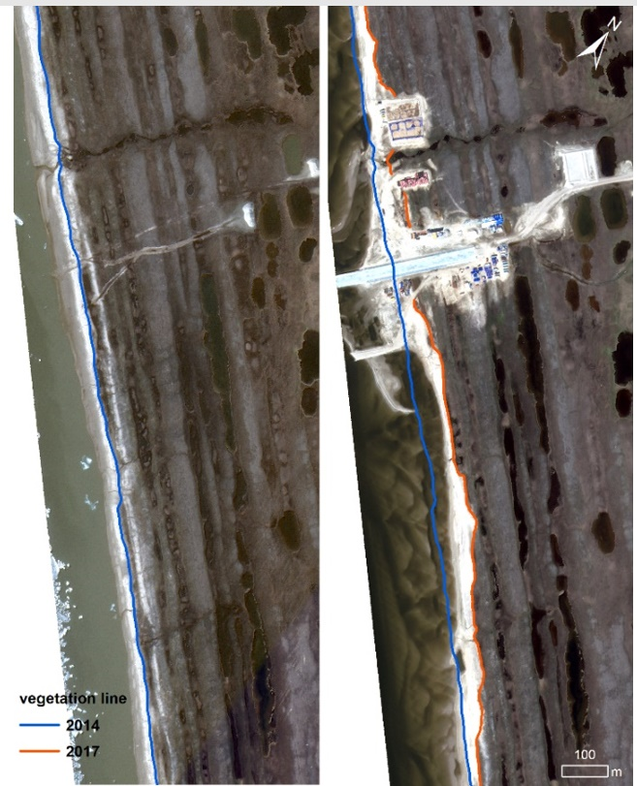

**Рисунок 5.6.2-4** Граница растительности до (слева, снимок 2014 г.) и после (справа, снимок 2017 г.) строительства терминала

Период 2014-2017 гг. характеризуется наибольшей динамичностью берега и максимальными скоростями отступания: средняя скорость составила -5,8 м/г (граница суша-море) или -5,2 м/г (граница растительности). Для большей части берега (около 77% береговой линии и около 67% границы растительности) характерно отступание (в среднем -7,4 м/г для границы суши-моря, и -7,3 м/г для границы растительности): главным образом, на участках, примыкающих к месту строительства порта, но в целом, с меньшими скоростями, отступание отмечается вдоль всего полигона. Отступание границы растительности существенно в северо-западной области между устьем р. Халцыней-Яха и портом. Выступание береговой линии отмечается примерно на 16% протяженности берега (границы растительности – 22% берега), главным образом, в юго-восточной приустьевой области, и оценивается в среднем величиной 2,1 м/год для береговой линии, 1,0 м/год для границы растительности. Наиболее интенсивно берег отступал в центральной части участка в районе порта: максимум для береговой линии на -85,4 м за 3 года, то есть со скоростью -28,5 м/год (створ профиля 49); максимум для границы растительности -86,3 м за 3 года, то есть -28,8 м/год (створ профиля 52). По-видимому, такая интенсивная деградация берега связана с началом активного инженерного освоения этого участка (изъятие отложений из береговой зоны, дноуглубление и строительство инфраструктуры, многочисленные проезды тяжелой техники, ведущие к деградации растительного покрова и прочее). Наибольшее выдвижение берега (17,3 м за 3 года: 5,8 м/год, 130 профиль, для ЛУ; 8,8 м за 3 года: 2,9 м/год, 127 профиль, для ГПР) отмечено опять же в юго-восточной части полигона в районе устья   
р. Нядай-Пынгчё.

За период 2017-2020 гг. для существенной доли исследуемой территории (около 25% протяженности ЛУ и около 53% протяженности ГПР) расчет скоростей отступания береговой линии невозможен, т.к. береговая зона полностью или частично застроена объектами порта и завода. Тем не менее, анализ динамики берега на незастроенной территории все же позволяет получить представление о литодинамических процессах данного участка берега в указанный период. В целом для берега характерно отступание со средней скоростью -3,8 м/год (ЛУ) или -2,1 м/год (ГПР). Около 64% ЛУ и около 33% ГПР были отступающими (со средней скоростью -4,6 м/год и -3,7 м/год соответственно) – в основном это территория к северо-западу от порта. Около 10% ЛУ и около 14% ГПР – выступали (со средней скоростью 1,1 м/год и 1,9 м/год соответственно), в основном у северо-западной и юго-восточной границ участка, т.е. у устьев рек Халцыней-Яха и Нядай-Пынгчё. Наибольшее отступание берега (-41,6 м за 3 года: средняя скорость -13,9 м/год, профиль 26, для ЛУ; -32,7 м за 3 года: средняя скорость -10,9 м/год, 30 профиль, для ГПР) происходило на участке, примыкающем с северо-востока к порту. Наибольшее выдвижение береговой линии ЛУ (до 11,7 м за 3 года: средняя скорость 3,9 м/год) характерно для участка, непосредственно примыкающего с юго-востока к территории строящегося завода (92 профиль), что, по-видимому, связано с отсыпанием здесь большого количества отложений под строительство площадки для завода. Наибольшее выдвижение границы растительности ГПР (27,4 м за 3 года: средняя скорость 9,1 м/год) отмечено несколько юго-восточней (116 профиль).

* + 1. *Динамика береговой линии в 2012-2020 гг.*

Исследованный берег в последние 8 лет (2012-2020 гг.) был подвержен размыву со средней скоростью -2.7 м/год (таблицы 5.6.2-1, 5.6.2-2, 5.6.3-1, **Книга 3 Приложение Б**), т.е. за 8 лет береговая линия сместилась в сторону суши более чем на 20 м. Максимальные за 8 лет скорости отступания составили 12 м/год, они наблюдались на участке к югу от северных портовых сооружений, здесь общее отступание за 8 лет составило 60-90 м.  На фоне этой общей тенденции выделяются сегменты, где береговая линия в отдельные периоды смещалась в сторону моря.

**Таблица 5.6.3-1** Изменение положения береговой линии на 7-км участке побережья Обской губы в 2012-2020 гг (по данным анализа разновременных спутниковых снимков)

| **Период времени** | **Скорость перемещения береговой линии, м/год\*** | | | **Динамический тип берега,  % от общей протяженности (7 км)** | | |
| --- | --- | --- | --- | --- | --- | --- |
| **Средняя** | **Макс** | **Мин** | **Отступающий** | **Выдвигающийся** | **Искусственный /нет данных** |
| 2012-2020 | -2,7 | 4,6 | -12,0 | 50 | 20 | 30 |
| 2012-2014 | 4,1 | 21,6 | -3,4 | 17 | 77 | 6 |
| 2014-2017 | -5,8 | 5,8 | -28,5 | 77 | 16 | 7 |
| 2017-2020 | -3,8 | 3,9 | -13,9 | 65 | 10 | 25 |

\* отрицательные значения - отступание, положительные - намыв берега

В развитии рассматриваемого берегового участка можно выделить 3 основных периода, отличающиеся по направленности и интенсивности литодинамических процессов:

2012-2014 гг. – период относительной стабильности/аккумуляции до начала строительства. На ¾ протяженности береговая линия смещалась в сторону моря. Весь же берег выступал в среднем на 4,1 м/год; данное значение, полученное по двухлетнему периоду, неправомерно экстраполировать на более длительный временной интервал, однако оно показывает имевшуюся до начала строительства тенденцию к стабильности или наращиванию берега.

2014-2017 гг. – период резкой активизации размыва на начальном этапе строительства. Ситуация зеркально изменилась по сравнению с предыдущим периодом - размыв наблюдался на ¾ побережья. Скорость отступания берега составила в среднем 5,8 м/год. Наиболее интенсивно отступал 2-км участок берега в центральной части района работ по обе стороны от построенных причальных сооружений (см. рисунок 5.6.1-2). Средние скорости размыва здесь составляли более 15 м/год, максимальные достигали 28,5 м/год на отдельных участках. Именно в пределах таких участков на снимках видны следы изъятия наносов с пляжа и осушки. В этот период к северо-западу от причальных сооружений на мелководье на месте береговой линии 2014 года образовалась цепочка вдольбереговых валов.

2017-2020 гг. – период продолжающегося размыва с меньшими скоростями отступания. Размыв наблюдался на ⅔ побережья, средняя скорость отступания берега в целом составила 3,8 м/год. Скорость размыва снизилась на наиболее интенсивно размываемом участке между проектируемым северным ледозащитным сооружением и намывными островами завода, что говорит об относительной стабилизации литодинамической системы после интенсивного воздействия на предыдущем этапе. Однако именно здесь размыв берегов угрожает объектам инфраструктуры - в сентябре 2020 года активно используемая автодорога оказалась на расстоянии менее 13 м от уреза, что обусловливает необходимость мониторинга динамики берега, ограничения дноуглубления и изъятия материала с пляжа и искусственную отсыпку пляжа в случае продолжения размыва.

Таким образом, максимальные темпы отступания береговой линии на рассматриваемом участке побережья наблюдались в годы интенсивной техногенной перестройки береговой зоны (2014-2017) и на участках дноуглубления и изъятия материала с пляжа и мелководья в 100-метровой полосе вдоль берега.

*Гидрометеорологический потенциал термоабразии*

Временная изменчивость скоростей отступания/выдвижения береговой линии во многом связана с изменениями гидрометеорологических условий. Для оценки влияния гидрометеорологических условий на динамику берега были рассчитаны два основных параметра, определяющих общее гидрометеорологическое воздействие: ветро-волновая и термическая энергии (таблица 5.6.3-2, рисунок 5.6.3-1). Расчет гидрометеорологического потенциала термоабразии берега показал (таблица 5.6.2-2, рисунок 5.6.2-3), что в 2012-2014 гг. как ветро-волновое, так и термическое воздействие на берег было минимальным. Для периода 2014-2017 гг. характерен максимальный термический и высокие значения ветро-волнового потенциалов. В 2017-2020 гг. было максимальное ветро-волновое воздействие и умеренное термическое воздействие.

При сопоставлении со средними скоростями перемещения береговой линии за данные периоды отмечается устойчивая корреляция: при росте гидрометеорологического потенциала усиливается размыв берега, и напротив, при снижении гидрометеорологического потенциала отмечается низкая динамика берега с преобладанием аккумулятивных процессов. Это позволяет предположить, что интенсивный размыв берега на рассматриваемом участке в 2014-2017 гг. мог быть связан с ростом гидрометеорологического потенциала. Однако подобные корреляции на всегда бывают прямыми и однозначными (Belova et al., 2017, Novikova et al., 2018, и другие). К тому же, столь высокие темпы отступания берегов (десятки метров в год), которые мы наблюдаемые на рассматриваемом участке, встречаются крайне редко даже на активно отступающих термоабразионных берегах. Так, средняя для арктических берегов скорость отступания составляет ‑0,6 м/год, для Карского моря - -0,7 м/год (Lantuit et al., 2012). Высокие темпы отступания береговой линии не характерны для аккумулятивных берегов и берегов с низкой льдистостью отложений. Кроме того, на определяющее значение техногенного фактора в усилении размыва на локальных участках указывает приуроченность последних к объектам строительства, их непосредственное примыкание к областям проведения дноуглубительных работ и выемок грунта, а не для всего участка.

**Таблица 5.6.3-2** Гидрометеорологический потенциал термоабразии: ветро-волновая (ВВЭ) и термическая (ТЭ) энергии для разных периодов, а также средние по участку скорости перемещения береговой линии

|  |  |  |  |  |  |  |
| --- | --- | --- | --- | --- | --- | --- |
| **Период (годы)** | **ВВЭ** | **ТЭ** | **Средние скорости перемещения линии берега, м/год** | | **Средние скорости перемещения границы плотной растительности, м/год** | |
| **общее** | **только для эрозионных участков** | **общее** | **только для эрозионных участков** |
| 2012-2014 | 189611 | 1002.8 | 4,1 | -1,1 | 2,1 | -1.8 |
| 2014-2017 | 197387 | 1122.35 | -5,8 | -7,4 | -5,2 | -7,3 |
| 2017-2020 | 198044 | 1048.0667 | -3,8 | -4,6 | -2,1 | -3,7 |

**Рисунок 5.6.3-1** Сопоставление гидрометеорологического потенциала термоабразии (ветро-волновая энергия – ВВЭ и термическая энергия ТЭ) и скоростей перемещения береговой линии (граница суши-моря ГСМ и граница плотной растительности ГПР) для разных временных периодов

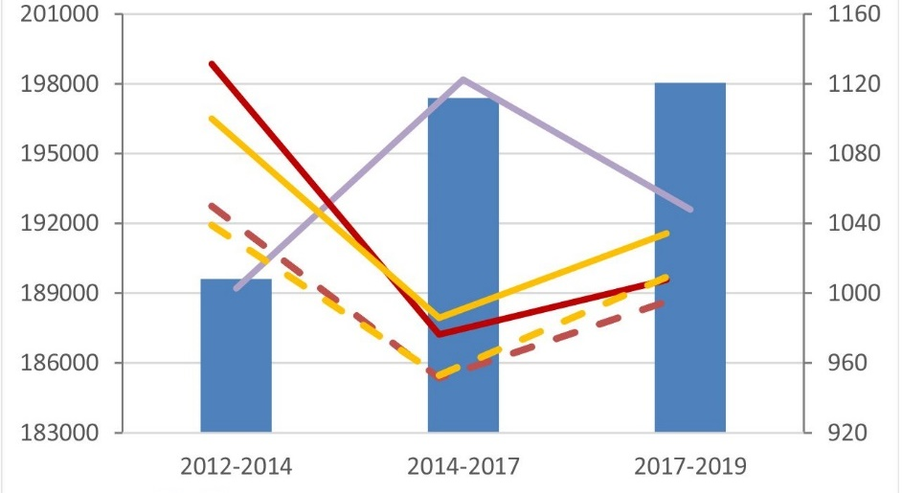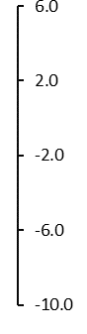

**ВВЭ**

**скорость, м/г**

**ТЭ**

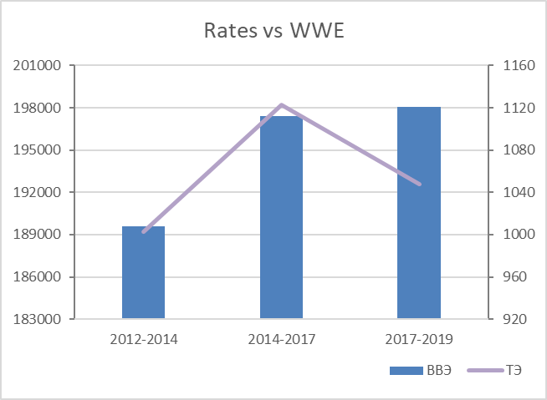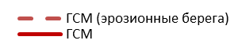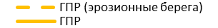

1. ОЦЕНКА СОСТОЯНИЯ ЭКОСИСТЕМ ОБСКОЙ ГУБЫ В РАЙОНЕ ВЛИЯНИЯ ПРОЕКТА АРКТИК СПГ 2 И НА СМЕЖНОЙ АКВАТОРИИ

## 6.1 Современное состояние экосистем, степень и границы техногенного воздействия

Для оценки современного состояния экосистем в зоне воздействия Проекта и на смежной акватории, выявления степени и границ воздействия нами проанализированы данные по логике связи факторов проекта, параметров акватории и реципиентов воздействия. Для выявления связей между этими группами параметров был проведен статистический анализ данных, собранных в ходе экспедиционных работ в 2020-м году. Статистический анализ данных проведен в среде статистического программирования R (пакеты ggmap, mapproj, maps, rgeos, mapdata, maptools, PBSmapping, dplyr, cowplot, mgcv, reshape2, ggplot2, ggrepel, vegan, broom, broom.mixed, ggvegan, car).

*6.1.1 Факторы проекта*

При реализации Проекта «Арктик СПГ 2» проводятся как строительные работы на побережье, так и масштабные гидротехнические работы на акватории Обской губы. Воздействия реализации Проекта на акваторию Обской губы могут быть обобщенно сгруппированы следующим образом:

* отчуждение некоторой части акватории для размещения гидротехнических сооружений;
* поступления взвесей при дноуглубительных и другие подводно-технических работах на акватории;
* изменение термохалинных условий в результате трансформации рельефа дна при подводно-технических работах акватории;
* воздействие техногенного подводного шума при интенсификация судового трафика, подводно-технических работах на акватории и на побережье;
* сброс теплой воды для предотвращения замерзания внутренней акватории Порта;
* повышение вероятности возникновения возможных аварийных ситуаций.

Исследования 2020-го года проводились на стадии строительства береговых сооружений проекта, дноуглубительных работ на подходном канале к терминалу, работ по расширению морского канала. Снабжение работ по обустройству Салмановского (Утреннего) НГКМ, строительство портовых сооружений приводят к увеличению интенсивности судового трафика, который в ОВОСС (Ramboll, 2020) рассматривается в контексте кумулятивных воздействий в условиях общего роста судовой нагрузки при реализации других проектов.

Ниже мы останавливаемся, в первую очередь, на оценке отклика реципиентов-гидробиологических сообществ Обской губы на поступление техногенных взвесей, а также судовой нагрузки.

Шлейфы мутности, которые потенциально могут быть дешифрированы как связанные со взвесями, видны только на сценах космических снимков Sentinel 2 и Landsat[[1]](#footnote-1) за август-сентябрь 2020-го года во время активных дноуглубительных работ. В районе терминала «Утренний» на спутниковом снимке выделяется обширный шлейф, протягивающийся на 59 км к северу и 12 км к югу от района работ. По яркости этот шлейф сходен с наблюдаемым на этой же сцене шлейфом, протягивающимся вдоль западного побережья губы. Внутри обсуждаемого шлейфа непосредственно в районе терминала «Утренний» на космических снимках читается шлейф, по яркости значительно превышающий окружающую акваторию. Это шлейф, связанный с проведением дноуглубительных работ и складированием грунта на подводный отвал. Именно в пределах данной зоны отмечены концентрации взвесей в поверхностном слове свыше 100 мг/л. Эта зона (ограниченная внутренней линией на схемах рисунка 6.1.1-1) протягивается, приблизительно на 15 км к северу (вниз по направлению генерального течения) от Терминала, на 8,9 км к югу (вверх по генеральному течению), на 5-6 км от берега.

Для статистического анализа ниже использованы следующее данные:

* + содержание взвеси в поверхностном, промежуточном и придонном горизонтах в мг/л (переменные Surf\_Susp, Interm\_Susp, Bot\_Susp);
  + расстояние от участка дноугления, км (Distance\_to\_Drag);
  + расстояние от участка дампинга, км (Distance\_Dump).

В районе морского канала облака взвешенных веществ не дешифрируются (рисунок 6.1.1-2).

Судовой трафик признается одним из важных факторов воздействия на экосистемы Мирового океана (Andersson et al, 2016). В обзорной статье A.K. Jägerbrand (2019) рассмотрены основные виды воздействий судового трафика на морские экосистемы, среди них:

* Поступления в водную среду
* Разливы нефти (при авариях и операциях с нефтью);
* Поступление сточных вод;
* Морской мусор (твердые отходы);
* Чужеродные виды;
* Краска, препятствующая обрастанию.
* Физические воздействия
* Шум;
* Искусственный свет;
* Столкновения с дикими животными;
* Эрозия берегов и переотложение донных осадков;
* Затопление судов
* Выбросы в атмосферу.

В таблице 6.1.1-1 рассмотрены основные виды воздействий судового трафика на экосистемы Обской губы, идентифицированные в ОВОСС (Ramboll, 2020)

**Таблица 6.1.1-1** Основные виды воздействия судового трафика на экосистемы Обской губы

| **Виды воздействий** | **Реципиенты** | **Направления и характер воздействий** | **Примечания** |
| --- | --- | --- | --- |
| Подводный шум | Китообразные (белуха), рыбы | Отпугивающее воздействие, которое может потенциально изменить характер распределения и маршруты миграций животных |  |
| Столкновения с морскими млекопитающими | Кольчатая нерпа (основной реципиент) | Гибель животных (в первую очередь детенышей) при проводке ледокольного транспорта | В период размножения (апрель-июнь) в ледовый период |
| Разливы дизельного топлива и газового конденсата | Морские птицы | Токсическое воздействие | Низкая вероятность разливов, воздействие дополнительно может быть снижено при реализации по программы по оперативной ликвидации разливов |
| Чужеродные виды | Гидробиологические сообщества | Привнос с балластными водами |  |

Данные по судовой нагрузке получены из системы AIS.

Каждый из видов негативного воздействия на акваторию требует отдельных мероприятий к их оценке. Однако ключевым во всех исследованиях судового воздействия являются актуальные данные по судовой нагрузке на акваторию (см. исследования (Halliday et al., 2020)). В рамках договора они получены на регулярно получаемых данных из спутниковой системы AIS, согласно которым можно определить местоположение, скорость и направление движения каждого судна на акватории, включая данные по типу судна и его названию. На рисунке 6.1.1-3, а также в **Приложении Е.17** (**Книга 3**), представлены данные по судовой нагрузке на акваторию.

Рассматривая картосхемы рисунка 6.1.1-3 можно заключить, что в трафик судов в зимний период 2020-го года, в целом, совпадал с основным судовым путем в Обской губе, однако, полоса, затрагиваемая трафиком, на выходе из Обской губы достигала 20-27 км, а на участке судового хода между Сабеттой и Утренним — 11-12 км. В летне-осенний период трафик судов более четко соответствует линии судового хода, сосредоточение судов наблюдается в районах дноуглубления и дампинга, портов Сабетта, Утренний и мыс Каменный. Обращает на себя внимание участок с высокой интенсивностью трафика к югу от терминала «Утренний» (до 34 км к в длину и 8-9 км в ширину). По-видимому, этот интенсивный трафик на этом участке связан с концентрацией судов, ожидающих разгрузки на причале Салмановского (Утреннего) НГКМ.

Для целей статистического анализа мы используем число проходов судов / 1 км2 за определенный период, например, за август (переменная Ships). .

|  |  |
| --- | --- |
| Утренний_1-001 | Утренний_2-001 |
| **Рисунок 6.1.1-1** Шлейфы взвесей в районе Терминала «Утренний» на всех безоблачных снимках за период открытой воды в 2020-м году. Внутренняя граница – облако антропогенного происхождения, внешняя – неясного генезиса. Границы даны условно | |
| Канал 1-001 | Канал 2-001 |

**Рисунок 6.1.1-2** Район морского канала на космических снимках за разные даты

|  |  |
| --- | --- |
| Z:\Пользователи\Дудов Сергей\AIS_apr_may_1km.jpg | Z:\Проекты\Морские проекты\2020\8_Обская губа_Арктик СПГ2\13_от исполнителей\09_ДЗ Прасолов\рисунки\AIS_aug_okt_1km.jpg |
| **Рисунок 6.1.1-3** Уровень судовой нагрузки (число проходов судов на 1 км2 акватории) в 1-го апреля по 1-е мая 2020-го года (слева) и с 1-го августа по 31 октября 2020-го года (справа). Условные обозначения: А – порты, Б – подходной канал, В – морской канал, Г – действующие отвалы грунта, Д – проектируемые отвалы грунта | |

На рисунке 6.1.1-4 показано распределение индекса судовой нагрузки на станция комплексных исследований, на которых в 2020-м году проводили опробование.

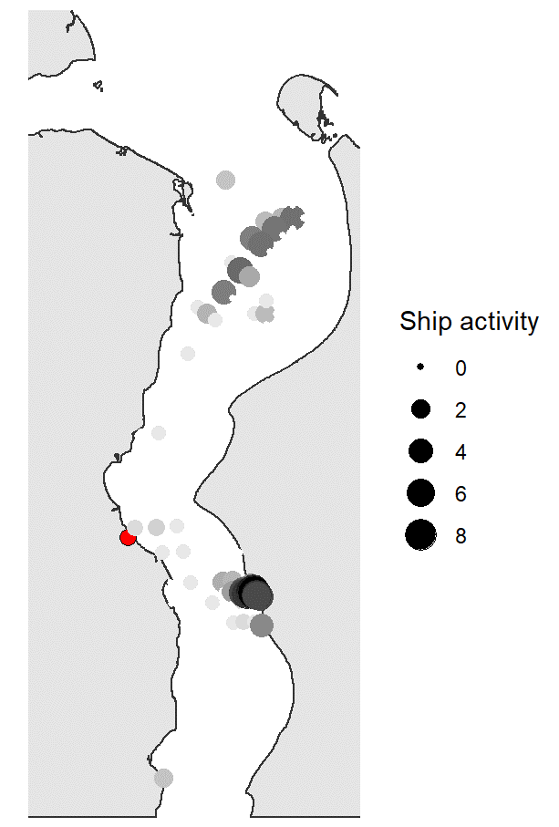

**Рисунок 6.1.1-4** Распределение индекса судовой нагрузки (числа прохода судов / 1 км2) для каждой станции. Отражены значения логарифма оценки

*6.1.2 Параметры акватории и данные, использованные для анализа*

Обский эстуарий характеризуется ярко выраженным градиентом распределения термохалинных показателей, отличающихся непостоянством во времени. Соленость возрастает от значений <1 е.п.с до в районе пос. Сеяха и терминала «Утренний» до 28 е.п.с в придонном слое на выходе из Обской губы.

В данной версии анализа использованы результаты обработки проб, отобранных в августе 2020 г. Пространственное распределение глубины, акватории, оцененной по эхолоту и солености на разных горизонтах показаны на рисунках 6.1.2-1 и 6.1.2-2 соответственно.

Для более компактного описания гранулометрического состава донного осадка был проведен анализ главных компонент. Анализ был основан на матрице долей 13-ти фракций грунта, выделенных на основе размера частиц. Результаты анализа представлены на рисунке 6.1.2-3.

Первая главная компонента описывает значительную часть варьирования исходных переменных (72% суммарной дисперсии). Наиболее высокие положительные значения нагрузок по PC1 приходятся на самые мелкие фракции грунта (диаметр частиц менее 0.05 мм), а наибольшие отрицательные нагрузки по этой компоненте имеют фракции более крупные фракции. В связи с этим можно разделить все фракции грунта на две группы: мелкие фракции (диаметр частиц меньше 0.05 мм) и крупные фракции (размер частиц более 0.05 мм). Пространственное распределение двух обобщенных фракций демонстрируют карты, приведенные на рисунке 6.1.2-4.

|  |  |
| --- | --- |
|  |  |
| **Рисунок 6.1.2-1** Картосхема распределения глубин в обследованной акватории по данным экстраполяции глубины по эхолоту – параметра, используемого в дальнейшем анализе | **Рисунок 6.1.2-2** Картосхема распределения солености в обследованной акватории |

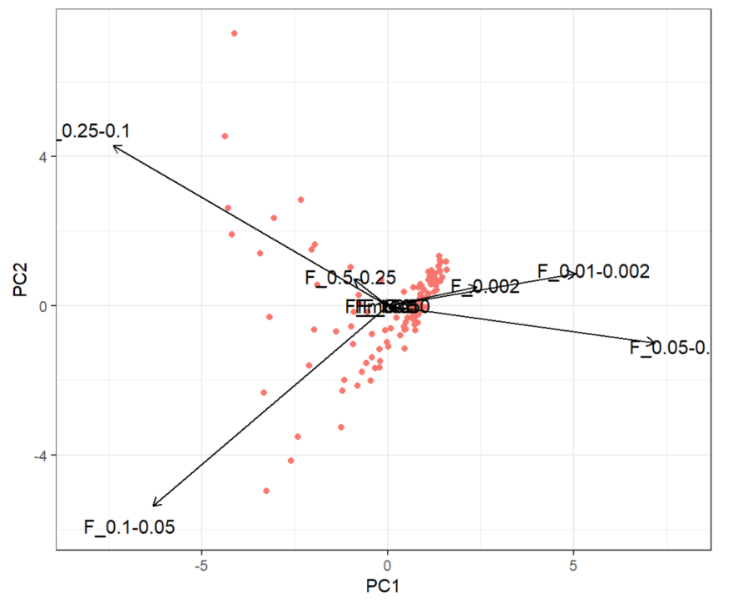

**Рисунок 6.1.2-3** Ординация проб в осях первых двух главных компонент и нагрузки переменных, использованных в анализе главных компонент матрицы гранулометрического состава

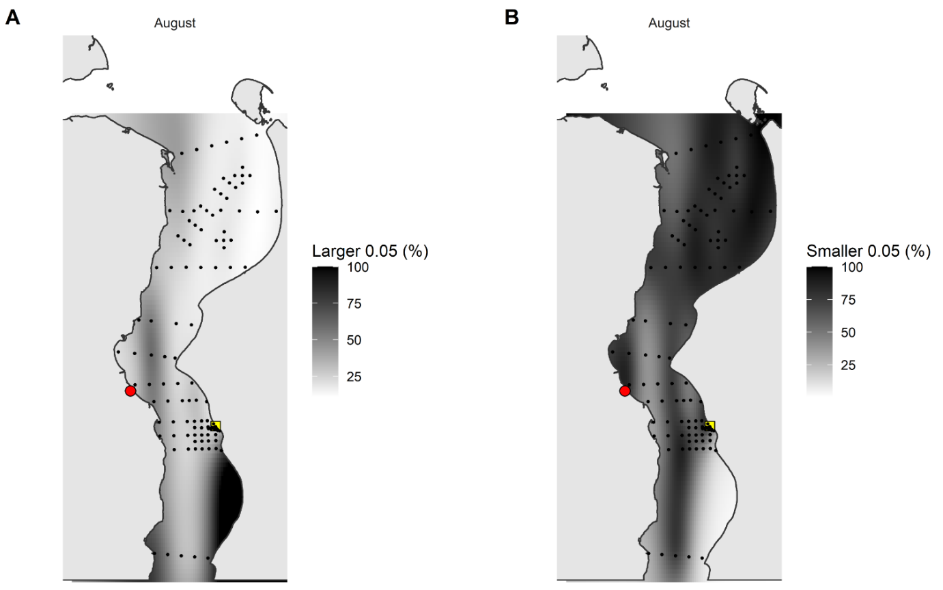

**Рисунок 6.1.2-4** Распределение крупных (A) и мелких (B) фракций грунта в акватории Обской губы

Ключевые параметры акватории, определяющие функционирование экосистем Обской губы рассмотрены в Таблице 6.1.2-1

**Таблица .6.1.2-1** Ключевые параметры Обской губы, определяющие функционирование экосистем

| **№ п.п.** | **Параметр** | **Информационная значимость** | **Влияние на границы воздействия проекта** | **Оценка по результатам исследования** |
| --- | --- | --- | --- | --- |
| 1 | Направление и скорость постоянных, приливных и дрейфовых течений | Оценка скорости переноса взвешенных и растворённых веществ, прогноз ареала распространения этих веществ;  Оценка степени горизонтального и вертикального перемешивания водных слоев, возможностей их аэрации и самоочищения, в том числе в береговой зоне | **Фактическое**  Поступление загрязняющих веществ в акваторию Обской губы, распространение загрязнителей, параметры распространения взвесей при проведении работ на акватории | Суммарные течения складываются из квазипостоянных, приливных и дрейфовых. Квазипостоянные течения, обусловленные стоком Оби, направлены в целом с юга на север и имеют скорость 10–30 см/с. Дрейфовые течения зависят от скорости и направления ветра. В свободное ото льда время (с июня по ноябрь) преобладают ветры северных и западных румбов со средними скоростями 5–7 м/с. Приливы имеют полусуточный характер. Во время прилива суммарные течения направлены на юг, их скорость составляет до 36 см/с. Во время отлива суммарные течения направлены на север, скорость находится в диапазоне 20–51 см/с (Дианский и др., 2015).  По данным полевых исследований в 2020 г. в августе в поверхностном слое скорость течений составляла 0–19 см/с, в придонном – 0–45 см/с. В сентябре 2020 г. скорость поверхностных течений составляла 0–12 см/с, придонных – 0–30 см/с. Наблюдения на АГДС показали существенное влияние приливов на изменчивость течений.  Данные численного моделирования показывают, что как с учётом планируемых гидротехнических сооружений, так и без него общая структура течений как по направлению, так и по скорости одинакова. Изменения наблюдаются лишь на защищённой акватории и в непосредственной близости от неё. Так, внутри защищённой акватории наблюдается значительное уменьшение скоростей течений. Также происходит поворот течений с учётом ориентации ледозащитных ограждений. Влияние гидротехнических сооружений на циркуляцию вод на остальной акватории Обской губы незначительно. |
| 2 | Соотношение объема морской акватории и поступающего в нее речного стока | Косвенная оценка степени зависимости гидрохимических и соответствующих гидробиологических процессов в прибрежной зоне от поступающего речного стока | **Потенциальное**  Поступление загрязняющих веществ в акваторию Обской губы, распространение загрязнителей, параметры распространения взвесей при проведении работ на акватории | Наблюдения за стоком рек, впадающих в Обскую губу, доступны из литературных источников. Объём Обской губы (по различным оценкам от 400 до 455 км3) меньше, чем суммарный годовой объём сток впадающих в неё рек – Оби, Пура, Таза, Щучьей и других средних и малых рек (540 км3) (Самойлов, 1952; Природа Ямала, 1995; Михайлов, 1997; Бабич и др., 2007; Стунжас, Маккавеев, 2014).  По этим же данным, годовая амплитуда суммарного речного стока в Обскую губу составляет 124,2 км3 – минимальный сток наблюдается в марте (11,3 км3), максимальный – в июне (135,5 км3).  Наибольшая водность отмечается летом (с июня по август) и составляет в общей сложности 313,1 км3.  Таким образом, на полное обновление воды в Обской губе требуется больше 1 года.  Реализация проекта не сможет оказать влияние на объём речного стока в Обскую губу. |
| 3 | Амплитуда колебаний речного стока в акваторию в среднем за год | Косвенная оценка степени зависимости гидрохимических и соответствующих гидробиологических процессов в прибрежной зоне от поступающего речного стока и его многолетних колебаний |
| 4 | Объем речного стока в морскую акваторию за сезон с наибольшей водностью | Косвенная оценка степени зависимости гидрохимических и соответствующих гидробиологических процессов в прибрежной зоне от поступающего речного стока и его колебаний в годовом ходе |
| 5 | Глубина осенне-зимней конвекции | Оценка степени вертикального перемешивания водных слоев, возможностей их аэрации и самоочищения | **Потенциальное**  Потенциал очищения акватории и переноса загрязняющих веществ | По литературным данным, вертикальная конвекция ослабевает при замерзании пресной воды, из-за чего в зимний период у дна формируются т. н. застойные зимние воды, характеризующиеся глубоким дефицитом растворённого кислорода (Churun, Ivanov, 1998; Лапин, 2012; Ильин, 2018). Таким образом, глубина осенне-зимней конвекции в некоторых районах меньше глубины Обской губы.  Маловероятно, что реализация проекта окажет заметное влияние на глубину осенне-зимней конвекции. Сколь-нибудь значимые проявления возможны лишь на ограниченной защищённой акватории из-за работы системы борьбы с льдообразованием. |
| 6 | Концентрация кислорода у дна в среднем за год | Косвенная оценка степени зависимости гидрохимических и соответствующих гидробиологических процессов в придонных горизонтах от многолетних колебаний содержания растворенного кислорода как важнейшего экологического фактора | **Потенциальное**  Возможное воздействие проекта на экосистемы Обской губы, возможное образование областей пониженного содержания кислорода | По данным полевых исследований, дифференциация растворенного кислорода по глубине не прослеживается. В частности, содержание растворенного кислорода в придонном слое составляет 10,7–13,3 мг/л.  По данным (Лапин, 2012), минимальное содержание растворённого кислорода наблюдается перед освобождением акватории Обской губы ото льда, поскольку меженный сток Оби и других рек обогащён органическим веществом и соединениями железа, на окисление которых расходуется содержащийся в воде кислород. В это время содержание растворённого кислорода составляет от 0,1 до 6,9 мл/л.  Реализация проекта не создает предпосылок для изменения природной картины распределения концентрации растворённого кислорода на рассматриваемой акватории. |
| 7 | Амплитуда колебаний солености воды в среднем за год на поверхности | Косвенная оценка степени зависимости гидрохимических и соответствующих гидробиологических процессов от многолетних колебаний солености воды как важнейшего экологического фактора | **Потенциальное**  Изменение параметров солености и связанных гидрохимических показателей при трансформации гидрологических условий в связи с реализацией Проекта | По фондовым данным (Терминал сжиженного природного газа…, 2019), в непосредственной близости от района работ годовая амплитуда колебаний солёности в приповерхностном горизонте составляет 4,6 ‰. Минимальная солёность составляет 0,07 ‰, максимальная – 4,67 ‰.  В придонном горизонте годовая амплитуда солёности составляет 4,87 ‰. Минимальная солёность составляет 0,08 ‰, максимальная – 4,95 ‰.  В то же время, по данным наблюдений в апреле 2012 г. в придонном горизонте на некотором отдалении от района работ отмечалось проникновение морских вод с солёностью до 25 ‰.  По данным наблюдений в 2020 г. солёность воды в приповерхностном горизонте Обской губы к югу от подводного бара и судоходного канала не превышает 1 е. п. с. в августе и 4 е. п. с. в сентябре. |

Использованные для анализа переменные (факторы) среды и расшифровка их обозначений приведены в таблице 6.1.2-2.

**Таблица 6.1.2-2** Обозначение переменных

| **Переменная** | **Показатель, единицы измерения** |
| --- | --- |
| *Station* | Станция |
| *Lat* | Широта (N) |
| *Long* | Долгота (E) |
| *Depth* | Глубина по эхолоту, м |
| *Transparency* | Прозрачность, м |
| *Surf\_Salinity* | Соленость в поверхностном горизонте воды, psu |
| *Bot\_Salinity* | Соленость в придонном горизонте воды, psu |
| *Surf\_Turbidity* | Мутность в поверхностном горизонте воды, NTU |
| *Bot\_Turbidity* | Мутность в придонном горизонте воды, NTU |
| *Surf\_Susp* | Концентрация взвешенных веществ в поверхностном горизонте воды, мг/л |
| *Interm\_Susp* | Концентрация взвешенных веществ в промежуточном горизонте воды, мг/л |
| *Bot\_Susp* | Концентрация взвешенных веществ в придонном горизонте воды, мг/л |
| *Org* | Концентрация органического вещества в грунте, % |
| *Fine\_particles* | Доля мелкой фракции грунта (диаметр меньше 0,05 мм), % |
| *Coarce\_particles* | Доля крупной фракции грунта (диаметр больше 0,05 мм), % |
| *Bot\_Color* | Цветность в придонном горизонте воды, градус |
| *Int\_Color* | Цветность в промежуточном горизонте воды, градус |
| *Surf\_Color* | Цветность в поверхностном горизонте воды, градус |
| *Bot\_O2* | Концентрация растворенного кислорода в придонном горизонте воды, мгО2/л |
| *Int\_O2* | Концентрация растворенного кислорода в промежуточном горизонте воды, мгО2/л |
| *Surf\_O2* | Концентрация растворенного кислорода в поверхностном горизонте воды, мгО2/л |
| *Bot\_pH* | Величина рН в придонном горизонте воды, ед. рН |
| *Int\_pH* | Величина рН в промежуточном горизонте воды, ед. рН |
| *Surf\_pH* | Величина рН в поверхностном горизонте воды, ед. рН |
| *Bot\_Amon\_N* | Концентрация азота аммонийного в придонном горизонте воды, мкг/л |
| *Int\_Amon\_N* | Концентрация азота аммонийного в промежуточном горизонте воды, мкг/л |
| *Surf\_Amon\_N* | Концентрация азота аммонийного в поверхностном горизонте воды, мкг/л |
| *Bot\_Nitrit\_N* | Концентрация азота нитритного в придонном горизонте воды, мкг/л |
| *Int\_Nitrit\_N* | Концентрация азота нитритного в промежуточном горизонте воды, мкг/л |
| *Surf\_Nitrit\_N* | Концентрация азота нитритного в поверхностном горизонте воды, мкг/л |
| *Bot\_Nitrat\_N* | Концентрация азота нитратного в придонном горизонте воды, мкг/л |
| *Int\_Nitrat\_N* | Концентрация азота нитратного в промежуточном горизонте воды, мкг/л |
| *Surf\_Nitrat\_N* | Концентрация азота нитратного в поверхностном горизонте воды, мкг/л |
| *Bot\_Total\_N* | Концентрация азота общего в придонном горизонте воды, мкг/л |
| *Int\_Total\_N* | Концентрация азота общего в промежуточном горизонте воды, мкг/л |
| *Surf\_Total\_N* | Концентрация азота общего в поверхностном горизонте воды, мкг/л |
| *Bot\_Mineral\_P* | Концентрация фосфора минерального в придонном горизонте воды, мкг/л |
| *Int\_Mineral\_P* | Концентрация фосфора минерального в промежуточном горизонте воды, мкг/л |
| *Surf\_Mineral\_P* | Концентрация фосфора минерального в поверхностном горизонте воды, мкг/л |
| *Bot\_Total\_P* | Концентрация фосфора общего в придонном горизонте воды, мкг/л |
| *Int\_Total\_P* | Концентрация фосфора общего в промежуточном горизонте воды, мкг/л |
| *Surf\_Total\_P* | Концентрация фосфора общего в поверхностном горизонте воды, мкг/л |
| *Bot\_Si* | Концентрация кремния в придонном горизонте воды, мкг/л |
| *Int\_Si* | Концентрация кремния в промежуточном горизонте воды, мкг/л |
| *Surf\_Si* | Концентрация кремния в поверхностном горизонте воды, мкг/л |
| *Bot\_Organic\_N* | Концентрация азота органического в придонном горизонте воды, мкг/л |
| *Int\_Organic\_N* | Концентрация азота органического в промежуточном горизонте воды, мкг/л |
| *Surf\_Organic\_N* | Концентрация азота органического в поверхностном горизонте воды, мкг/л |
| *Bot\_Organic\_P* | Концентрация фосфора органического в придонном горизонте воды, мкг/л |
| *Int\_Organic\_P* | Концентрация фосфора органического в промежуточном горизонте воды, мкг/л |
| *Surf\_Organic\_P* | Концентрация фосфора органического в поверхностном горизонте воды, мкг/л |
| *Ships* | Судовая нагрузка, ед. судов |
| *Distance\_Dump* | Расстояние до точек отвала грунта, км |
| *Distance\_to\_Drag* | Расстояние до точек дноуглубления, км |

Подготовка данных

В нескольких переменных были отмечены неизмеренные значения, поскольку количество отобранных проб на станциях варьировало от глубины (таблица 6.1.2-3). Поскольку дальнейший анализ чувствителен к пропущенным значениям, пропуски были заполнены средними значениями.

**Таблица 6.1.2-3** Количество пропущенных значений для разных переменных

| **Переменная** | **Количество станций, на которых отсутствуют измерения** |
| --- | --- |
| *Interm\_Susp* | 26 |
| *Bot\_Susp* | 7 |
| *Chla\_surface* | 8 |
| *Chla\_intermed* | 36 |
| *Chla\_bottom* | 18 |
| *Bot\_Color* | 9 |
| *Bot\_O2* | 9 |
| *Bot\_pH* | 9 |
| *Bot\_Amon\_N* | 9 |
| *Bot\_Nitrit\_N* | 9 |
| *Bot\_Nitrat\_N* | 9 |
| *Bot\_Total\_N* | 9 |
| *Bot\_Mineral\_P* | 9 |
| *Bot\_Total\_P* | 9 |
| *Bot\_Si* | 9 |
| *Bot\_Organic\_N* | 9 |
| *Bot\_Organic\_P* | 9 |
| *Int\_Color* | 24 |
| *Int\_O2* | 24 |
| *Int\_pH* | 24 |
| *Int\_Amon\_N* | 24 |
| *Int\_Nitrit\_N* | 24 |
| *Int\_Nitrat\_N* | 24 |
| *Int\_Total\_N* | 24 |
| *Int\_Mineral\_P* | 24 |
| *Int\_Total\_P* | 24 |
| *Int\_Si* | 24 |
| *Int\_Organic\_N* | 24 |
| *Int\_Organic\_P* | 24 |

*6.1.3 Реципиенты воздействия*

В настоящем разделе в качестве реципиента техногенного воздействия рассматриваются гидробиологические сообщества - бактерио-, фито-, зоопланктон и макрозообентос. Использованы все параметры, оцениваемые по результатам отбора проб на комплексных станциях: число видов (групп), численность и биомасса, в т.ч. для отдельных видов (где применимо). Другие компоненты – ихтиофауна, морские птицы и морские млекопитающие, несмотря на то, что очевидно являются потенциальными реципиентами воздействия, не рассмотрены в настоящем разделе ввиду отсутствия количественных данных, пригодных для статистической обработки. Ниже рассмотрены закономерности распределения гидробиологических параметров по акватории Обской губы.

* + - 1. *Сообщества бактериопланктона*

Визуализация пространственного распределения бактериопланктона (рисунок 6.1.3.1-1) позволяет выявить градиентный паттерн. Наиболее высокие концентрации бактерий наблюдаются выше по течению эстуария, наименьшие — в осолоненном устье Обской губы. Вместе с тем, прослеживаются явные связи в расположении точек с максимальной концентрацией бактериопланктона с месторасположением населенных пунктов (помечены треугольниками на карте, рисунок 6.1.3.1-1). Впрочем, возможно, данная связь имеет и иную трактовку - населенные пункты, как правило, расположены неподалеку от устьевых участков рек, впадающих в акваторию Обской губы.

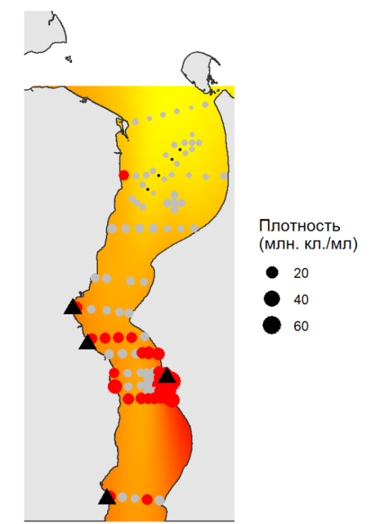

**Рисунок 6.1.3.1-1** Пространственное распределение бактериопланктона. Цветом показан градиент плотности. Размер точек пропорционален обилию на станции. Красные точки - станции, на которых обилие превышает среднее значение. Треугольники – поселки

**Связь обилия бактериопланктона с факторами среды**

Концентрация бактерий не демонстрирует существенной стратификации по глубине (рисунок 6.1.3.1-2). Однако максимальное обилие бактерий отмечается на поверхности водной массы.

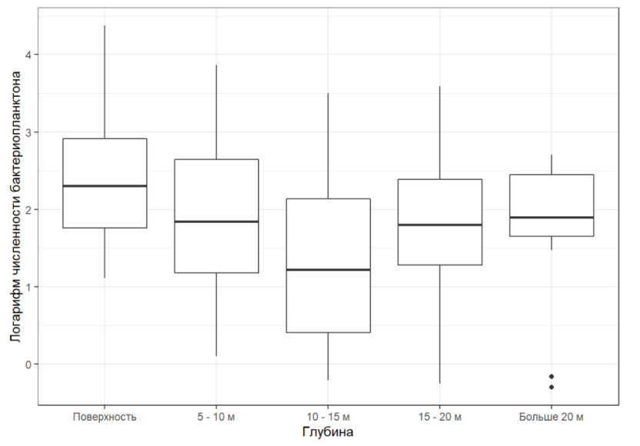

**Рисунок 6.1.3.1-2** Распределение бактериопланктона по горизонтам глубины

Для более детального анализа факторов, регулирующих распределение бактериопланктона, была построена регрессионная модель описывающая поведение логарифма численности бактерий (обилие бактерий, измеренное на разных горизонтах глубины, было усреднено для каждой станции). После удаления коллинеарных предикторов, в модель были включены следующие факторы среды:

* Придонная концентрация минерального фосфора (*Bot\_Mineral\_P*);
* Придонная концентрация взвеси (*Bot\_Susp*);
* Концентрация взвеси в поверхностном слое воды (*Surf\_Susp*);
* Концентрация органического фосфора в придонном слое воды (*Bot\_Organic\_P*);
* Концентрация хлорофилла-А в поверхностном слое воды (*Chla\_surface*);
* Придонная мутность воды (*Bot\_Turbidity*);
* Концентрация кислорода в среднем слое воды (*Int\_O2*);
* Концентрация взвеси в среднем слое воды (*Interm\_Susp*);
* Концентрация хлорофилла-А в придонном слое воды (*Chla\_bottom*);
* Концентрация нитратного азота в поверхностном слое воды (*Surf\_Nitrat\_N*);
* Концентрация силикатов в промежуточном слое воды (*Int\_Si*);
* Содержание органики в донных осадках (*Org*).

Значения всех указанных величин были стандартизованы (разность между измеренным значением и средним значением, была отнесена к величине среднеквадратичного отклонения). Построенная вариограмма, не выявила явной зависимости остатков от пространственного масштаба, что говорит об отсутствии пространственных автокорреляций и позволяет не включать в модель географический компонент.

Результаты оценки параметров регрессионной модели приведены в таблице 7.1-4. Модель описывает более 60% суммарной дисперсии обилия бактериопланктона (*R*2*adj*=Radj2= 0.67).

**Таблица 6.1.3.1-1** Параметры регрессионной модели, описывающей связь обилия бактериопланктона с факторами среды. Цветом выделены параметры с уровнем значимости <0.05

| **Член модели** | **Значение параметра** | **SE** | **t** | **p-value** |
| --- | --- | --- | --- | --- |
| (Intercept) | 2.1386484 | 0.0500411 | 42.7378785 | 0.0000000 |
| scale(Bot\_Mineral\_P) | 0.0862712 | 0.0688434 | 1.2531514 | 0.2133966 |
| scale(Bot\_Susp) | -0.0767192 | 0.0682772 | -1.1236434 | 0.2641526 |
| scale(Surf\_Susp) | 0.2439362 | 0.0674914 | 3.6143277 | 0.0004958 |
| scale(Bot\_Organic\_P) | 0.0832051 | 0.0644182 | 1.2916382 | 0.1997897 |
| scale(Chla\_surface) | 0.1478382 | 0.0637537 | 2.3188951 | 0.0226654 |
| scale(Surf\_Salinity) | -0.2960538 | 0.0627436 | -4.7184719 | 0.0000087 |
| scale(Bot\_Turbidity) | 0.1346462 | 0.0625656 | 2.1520818 | 0.0340676 |
| scale(Int\_O2) | -0.0801348 | 0.0591183 | -1.3554975 | 0.1786510 |
| scale(Interm\_Susp) | 0.0640341 | 0.0589344 | 1.0865326 | 0.2801449 |
| scale(Chla\_bottom) | -0.0337651 | 0.0584493 | -0.5776817 | 0.5649215 |
| scale(Surf\_Nitrat\_N) | 0.0691461 | 0.0567566 | 1.2182910 | 0.2262975 |
| scale(Int\_Si) | -0.1301298 | 0.0548711 | -2.3715560 | 0.0198451 |
| scale(Org) | -0.0838633 | 0.0533325 | -1.5724602 | 0.1193529 |

Статистически значимой оказались лишь связь с пятью параметрами среды. При этом, численность бактерий положительно коррелирует с концентрацией взвешенных частиц в поверхностном слое воды (Surf\_Susp), концентрацией хлорофилла в поверхностном слое воды (Chla\_surface) и мутностью придонной воды (Bot\_Turbidity). Отрицательная корреляция была выявлена между обилием бактериопланктона и соленостью поверхностного слоя воды (Surf\_Salinity) и концентрацией силикатов в среднем слое воды (Int\_Si).

Поскольку предикторы были стандартизованы, то по величине значения углового коэффициента можно судить о силе влияния фактора. Наиболее сильное влияние на обилие бактериопланктона оказывает концентрация взвеси и соленость.

Отрицательная корреляция с соленостью, несомненно, отражает уже описанный ранее градиент между пресноводными и морскими сообществами. Бактериопланктон в осолоненной части акватории, судя по полученным результатам, заметно беднее, чем в опресненной. Положительная корреляция с обилием взвешенных частиц, может объясняться тем, что бактерии связываются с частицами взвеси, заметную часть которых составляют, судя по всему, частицы детрита, несущегося потоком реки Обь. Взвешенный детрит, видимо, служит источником энергии для бактерий, которые агглютинируются вокруг частиц. Объяснить отрицательную корреляцию обилия бактериопланктона с силикатами пока трудно. Не исключено, что эту зависимость можно связать с тем, что некоторые элементы зоопланктона демонстрируют положительную корреляцию с концентрацией силикатов (см. соответствующую часть отчета). Возможно, что потребление бактерий планктонными животными приводит к понижению обилия бактерий, которые, при условии низкого обилия фитопланктона, могут быть основными источниками продукции, поддерживающей зоопланктон.

Абсолютное большинство бактерий, выявленных в посевах, относится к группе сапротрофов (рисунок 6.1.3.1-3), что подтверждает выдвинутое предположение о роли детрита в трофике бактериопланктона. Медианы обилия бактерий всех типов демонстрируют максимальные значения в поверхностном слое воды.

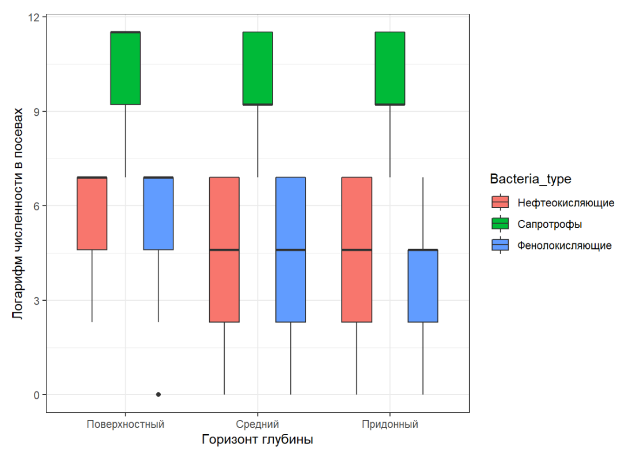

**Рисунок 6.1.3.1-3** Обилие разных типов бактерий в посевах из разных водных горизонтов

* + - 1. *Сообщества фитопланктона*

При рассмотрении всего сообщества фитопланктона, включающего 193 вида, был проведен канонический корреспондентный анализ (ССА). В анализе данные по отдельным горизонтам глубины (поверхностный, средний и придонный) были объединены, обилие отдельных видов было усреднено. В качестве предикторов в анализ на первом его этапе были включены следующие переменные: *Color, O2, pH, Amon\_N, Nitrit\_N, Nitrat\_N, Total\_N, Mineral\_P, Total\_P, Si, Organic\_N, Organic\_P, Depth, Transparency, Surf\_Salinity, Bot\_Salinity, Surf\_Turbidity, Bot\_Turbidity*. Результаты анализа представлены на рисунке 6.1.3.2-1.

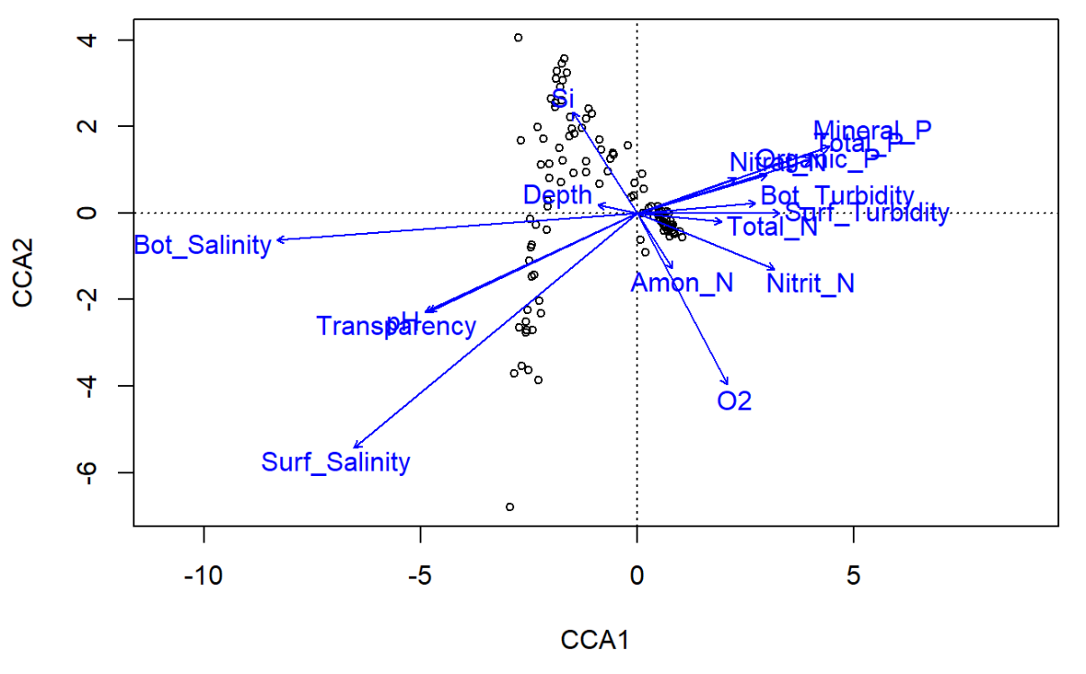

**Рисунок 6.1.3.2-1** Ординация проб в первой и второй канонических корреспондентных осях, описывающих связи сообщества фитопланктона с параметрами среды

Для выявления наиболее значимых предикторов был проведен подбор оптимальной модели в соответствии с алгоритмом прямого пошагового подбора (forward selection). В результате анализа была получена сокращенная модель CCA (рисунок 6.1.3.2-2), которая включала всего три ключевых параметра среды: соленость (поверхностная и придонная) и концентрация кислорода. Все упомянутые предикторы оказывали статистически значимое воздействие на ординацию. Первая каноническая ось, описывающая 15.7% общей изменчивости, связана с соленостью. Вторую каноническую ось, описывающую лишь 2.5% общей изменчивости, можно отчасти связать с концентрацией растворенного кислорода.

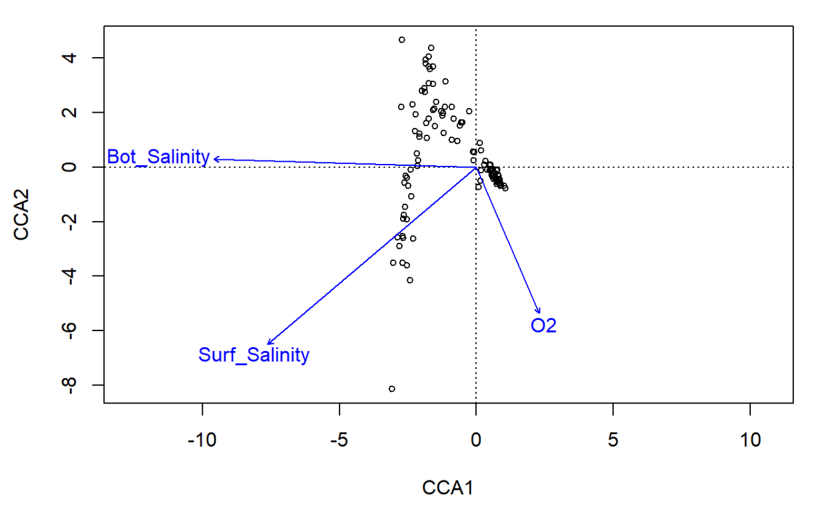

**Рисунок 6.1.3.2-2** Ординация проб в первой и второй канонических корреспондентных осях (сокращенная модель), описывающих связи сообщества фитопланктона с параметрами среды

Таким образом, сообщество фитопланктона, в изученных масштабах, находится в основном под контролем морских вод. Градиент ССA1 отражает как видовое разнообразие, падающее по мере увеличения значений ССA1 (рисунок 6.1.3.2-3, A), так и обилие фитопланктона (суммарная численность всех видов), которое возрастает по мере увеличения значений CCA1 (рисунок 6.1.3.2-3, B). Соленость придонной и поверхностной водной массы падает по мере увеличения значений CCA1 (рисунок 6.1.3.2-3, C, D).

В пространстве сообщество фитопланктона демонстрирует градиент очень близкий к градиенту солености (рисунок 6.1.3.2-4). Таким образом, наиболее разнообразное сообщество фитопланктона представлено в северной части устья Обской губы, которая находится под влиянием морских вод. Менее разнообразное, но при этом, характеризующееся очень высоким суммарным обилием, сообщество фитопланктона представлено в южной, наиболее опресненной части акватории.

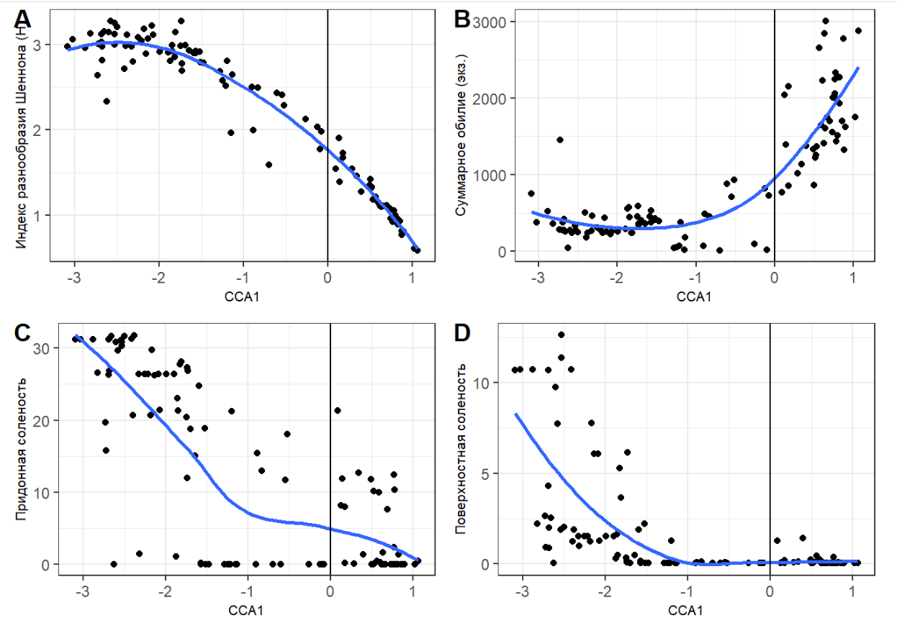

**Рисунок 6.1.3.2-3** Связь значений CCA1 c видовым разнообразием сообщества фитопланктона и значениями придонной и поверхностной солености. Приведены LOESS-линии регрессии

Для дальнейшего анализа все станции были разбиты на две условные группы в соответствии с величиной значений первой канонической оси. К первой группе, условно обозначаемой, как сообщество фитопланктона, представленного в осолоненной водной массе (“Saline”), были отнесены следующие станции: O1, O10, O101, O102, O104, O105, O107, O108, O109, O11, O111, O112, O12, O13, O14, O15, O16, O18, O19, O2, O21, O22, O24, O25, O27, O29, O3, O30, O31, O32, O33, O34, O35, O36, O37, O38, O39, O4, O40, O41, O42, O43, O44, O45, O46, O47, O48, O49, O5, O53, O54, O55, O56, O6, O60, O61, O62, O67, O7, O70, O79, O8, O86, O89, O9, O99. Ко второй группе (“Fresh”) были отнесены станции: O28, O50, O51, O52, O57, O58, O59, O63, O64, O65, O66, O68, O69, O71, O72, O73, O74, O75, O76, O77, O78, O80, O81, O82, O83, O84, O85, O87, O88, O90, O91, O92, O93, O94, O95, O96, O97, O98. Пространственное распределение станций двух разных групп приведено на рисунке 6.1.3.2-4.

Таксономический опресненных и осолоненных водных масс показан в таблице 6.1.3.2-1.

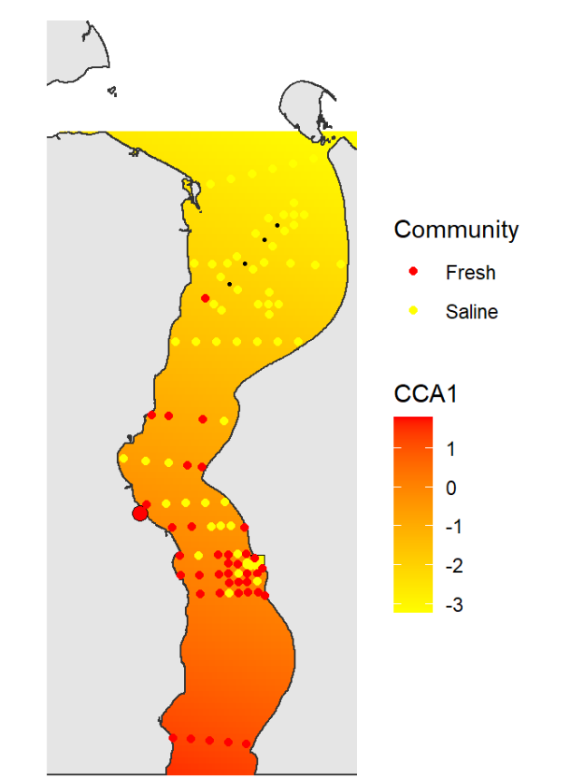

**Рисунок 6.1.3.2-4** Распределение значений первой канонической оси, характеризующей структуру сообщества фитопланктона

**Таблица 6.1.3.2-1** Видыфитопланктона, приуроченные к водным массам разного происхождения

| **Группа** | **Сообщество осолоненных водных масс** | **Сообщество пресных водных масс** |
| --- | --- | --- |
| Haptophyta | *Chrysochromylina* sp. |  |
| Euglenophyta | *Eutreptiella gymnastica, Eutreptiella lanowii, Trachelomonas planctonica, Trachelomonas regulosa, Trachelomonas volvocina, Trachelomonas volvociniopsis* | *Trachelomonas acanthostoma, Trachelomonas hispida* |
| Dinophyta | *Alexandrium tamarense, Amphidinium carterae, Amphidinium exentsum, Amphidinium longum, Amphidinium sphenoides, Dinophysis ovum, Dinophysis rotundata, Gymnodinium helveticum, Gymnodinium spp., Gyrodinium lacryma, Gyrodinium pellucidum, Heterocapsa triquetra, Karlodinium veneficum, Katodinium glaucum, Oxytoxum gladiolus, Oxytoxum scolopax, Peridiniella catenata, Prorocentrum cordatum, Prorocentrum micans, Prorocentrum minimum, Scrippsiella* sp.*, Scrippsiella trochoidea* | *Gymnodinium arcticum, Heterocapsa rotundata* |
| Cyanophyta | *Anabaena lemmermanii, Anabaena* sp.*, Anabaena spiroides, Planktolyngbya limnetica, Planktothrix agardhii, Woronichinia pusilla* | *Aphanizomenon issatchenkovi, Aphanizomenon* sp.*, Chroococcus* sp.*, Oscillatoria* sp. |
| Cryptophyta | *Cryptomonas erosa, Cryptomonas obovata, Cryptomonas ovata, Cryptomonas* sp.*, Hemiselmis* sp.*, Hemiselmis virescens, Komma caudata, Leucocryptos marina, Protoperidinium bipes, Protoperidinium brevipes, Protoperidinium granii, Protoperidinium pellucidum, Protoperidinium* sp.*, Rhodomonas marina, Teleaulax acuta, Teleaulax amphioxeia* | *Cryptomonas gracilis, Cryptomonas rostrata* |
| Chrysophyta | *Ebria tripartita* |  |
| Chlorophyta | *Actinastrum hantzschii v.subtile, Chlamydomonas monadina, Chlamydomonas* sp.*, Closterium aciculare, Closterium macilentum, Coelastrum microporum, Crucigenia quadrata, Dictyosphaerium ehrenbergianum, Dictyosphaerium pulchellum, Dictyosphaerium* sp.*, Eudorina elegans, Koliella longiseta, Koliella spiculiformos, Lagerheimia subsalsa, Monoraphidium arcuatum, Monoraphidium contortum, Monoraphidium griffithii, Monoraphidium komarkovae, Monoraphidium minutum, Monoraphidium mirrabile, Oocystis borgei, Oocystis lacustris, Pediastrum biradiatum, Pediastrum boryanum, Pediastrum boryanum v. longicornis, Pediastrum duplex, Pediastrum duplex v.gracillimum, Planctonema lauterbornii, Platymonas cordiformis, Pteromonas aequiciliata, Pterosperma polygonum, Pterosperma vanhoeffenii, Pyramimonas* sp.*, Quadrigula closterioides, Scenedesmus acutus, Scenedesmus intermedius, Scenedesmus magnus, Scenedesmus quadricauda, Scenedesmus spinosus, Tetrastrum staurogniaeformis, Tetrastrum triangulare* | *Coelastrum astroideum, Cosmarium phaseolus, Oocystis submarina, Pediastrum boryanum v.longicornis, Scenedesmus denticulatus, Scenedesmus quadrispina* |
| Bacillariophyta | *Actinocyclus normanii, Amphiprora hyperborea, Amphora proteus, Amphora* sp.*, Asterionella formosa, Asterionella gracillima, Aulacoseira ambigua, Aulacoseira granulata, Aulacoseira italica, Aulacoseira subarctica, Caloneis* sp.*, Chaetoceros danicus, Chaetoceros gracilis, Chaetoceros socialis, Chaetoceros* sp.*, Cocconeis scutellum, Coscinodiscus* sp.*, Cyclotella bodanica, Cyclotella choctawhatcheeana, Cyclotella comta, Cyclotella meneghiniana, Cyclotella* sp.*, Cylindrotheca closterium, Diatoma elongata, Fragilaria capucina, Fragilaria construens, Fragilaria construens v.venter, Fragilaria heideni, Fragilaria heidenii, Fragilaria virescens, Fragillaria crotonensis, Melosira arctica, Melosira dubia, Melosira moniliformis, Melosira nummoloides, Melosira varians, Navicula cryptocephala, Navicula directa, Navicula pelagica, Navicula septentrionalis, Navicula* sp.*, Navicula transistans, Navicula vanhoeffenii, Nitzschia acicularis, Nitzschia closterium, Nitzschia longissima, Nitzschia sigmoidaea, Nitzschia spp., Nitzschia vermicularis, Nizchia* sp.*, Nizchia spp., Odontella aurita, Skeletonema costatum, Skeletonema subsalsum, Stephanodiscus astraea, Stephanodiscus hantschii, Surirella* sp.*, Synedra acus, Synedra ulna, Thalassionema nitzschioides, Thalassiosira gravida, Thalassiosira hyalina, Thalassiosira nordenskioeldii* | *Amphiprora ornata, Amphora ovalis, Aulacoseira islandica, Craticula halophila, Cymatopleura solea, Diploneis interrupta, Eunotia sibirica, Fragilaria heidenii, Fragilaria crotonensis, Gyrosigma macrum, Nitzschia communis, Nitzschia linearis, Nitzschia palea, Nitzschia seriata, Stephanodiscus hantzschii, Surirella elegans, Surirella ovalis, Surirella ovata, Surirella spp.* |

* + - 1. *Сообщества зоопланктона*

При рассмотрении всего сообщества зоопланктона, включающего 79 видов, был проведен канонический корреспондентный анализ (ССА). В качестве предикторов в анализ на первом его этапе были включены следующие переменные: *Color, O2, pH, Amon\_N, Nitrit\_N, Nitrat\_N, Total\_N, Mineral\_P, Total\_P, Si, Organic\_N, Organic\_P, Depth, Transparency, Surf\_Salinity, Bot\_Salinity, Surf\_Turbidity, Bot\_Turbidity*. Результаты анализа представлены на рисунке 6.1.3.3-1.

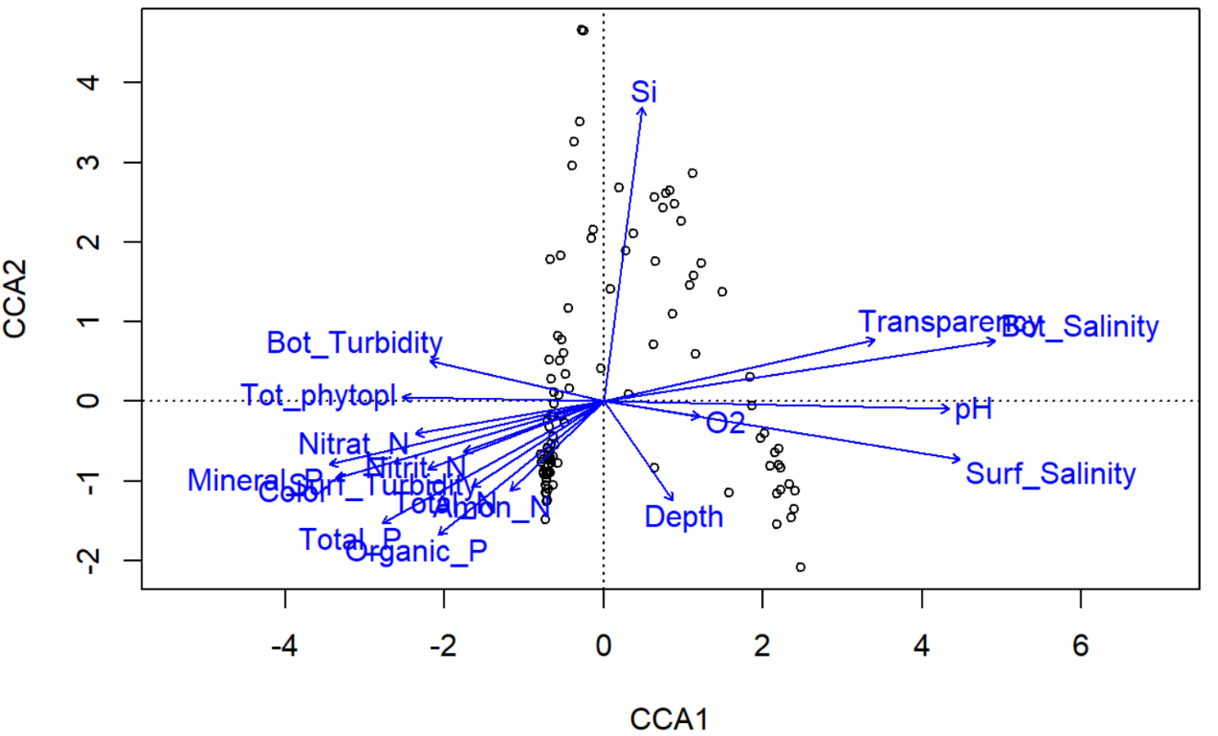

**Рисунок 6.1.3.3-1** Ординация проб в первой и второй канонических корреспондентных осях, описывающих связи сообщества зоопланктона с параметрами среды

После прямого пошагового подбора оптимальной модели (forward selection) была получена сокращенная модель CCA (рисунок 6.1.3.3-2). Статистическую значимость имели только три первые корреспондентные оси, которые описывают 23.1, 5.2, 4% суммарной изменчивости, соответственно. Согласно полученным результатам, первая корреспондентная ось имеет высокую корреляцию с *Bot\_Salinity, Surf\_Salinity, pH, Transparency, O2*. Высокие положительные значения первой канонической оси могут трактоваться как отражение влияния притока морской воды. Водная масса морского происхождения характеризуется высокой прозрачностью и низкой кислотностью (высокие значения pH). Наиболее высокую отрицательную корреляцию с первой канонической осью демонстрируют следующие параметры среды: *Mineral\_P, Total\_P, Tot\_phytopl*. Эти параметры имеют высокие значения водных массах речного происхождения. Это более мутные, с большим количеством взвеси, богатые азотом и фосфором воды.

Градиент ССA1 отражает как видовое разнообразие, падающее по мере увеличения значений ССA1 (рисунок 6.1.3.3-3, A), но при этом не связан с общим обилием зоопланктона (рисунок 6.1.3.3-3, B). Соленость придонной и поверхностной водной массы возрастает по мере увеличения значений CCA1 (рисунок 6.1.3.3-3, C, D).

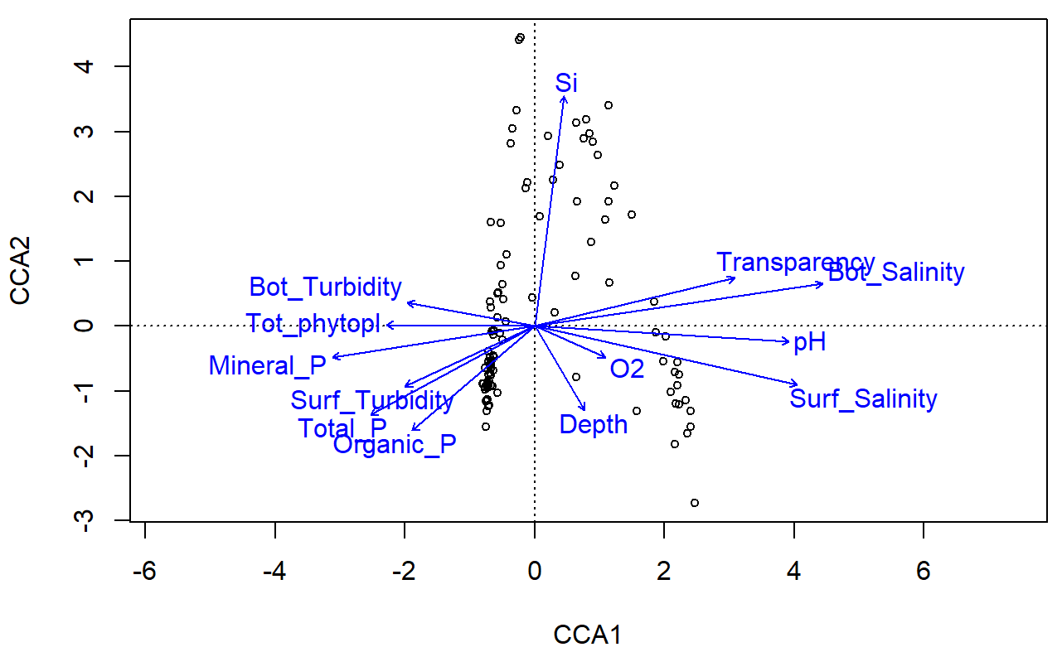

**Рисунок 6.1.3.3-2** Ординация проб в первой и второй канонических корреспондентных осях (сокращенная модель), описывающих связи сообщества фитопланктона с параметрами среды

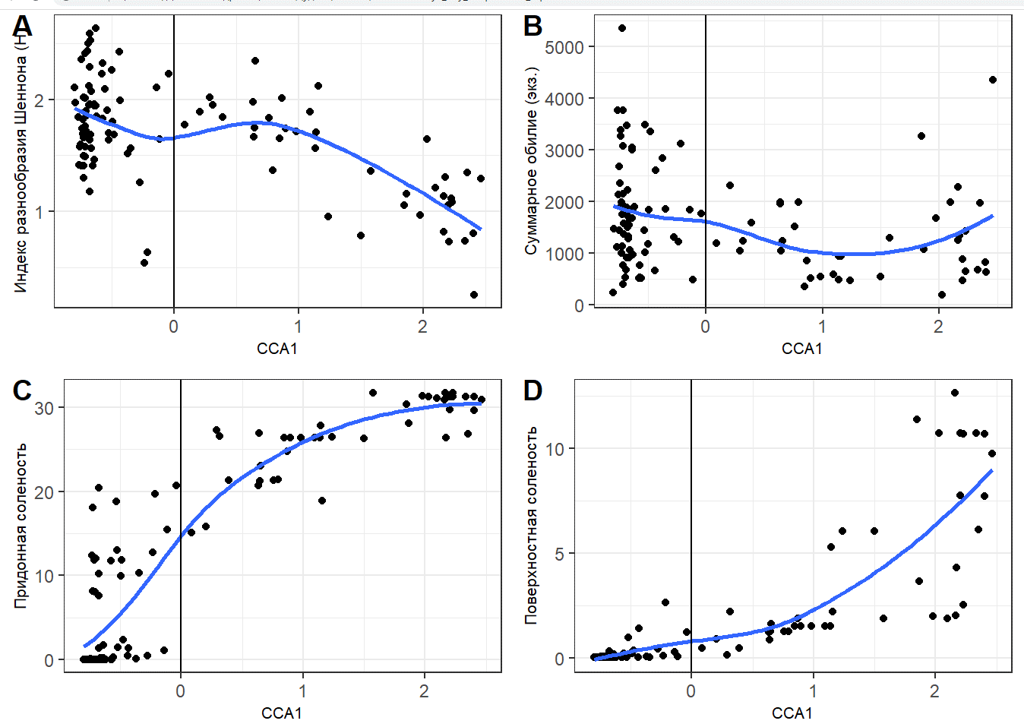

**Рисунок 6.1.3.3-3** Связь значений CCA1 c видовым разнообразием сообщества зоопланктона, его общим обилием и значениями придонной и поверхностной солености. Приведены LOESS-линии регрессии

В пространстве сообщество зоопланктона демонстрирует градиент очень близкий к градиенту солености и, в целом, совпадает с градиентом распределения фитопланктона (рисунок 6.1.3.3-4 A). Однако следует отметить, что более разнообразное сообщество зоопланктона представлено в опресненной части губы. Это говорит о том, планктонное сообщество, принесенное с водами морского происхождения, угнетается под воздействием пресной воды.

Вторая каноническая ось связана с концентрацией кремния (рисунок 6.1.3.3-2): чем выше значения CCA2, тем больше концентрация этого элемента. Сообщества зоопланктона, приуроченные к участкам с высокой концентрацией кремния, представлены на стыке между водными массами устья губы и верховий реки (рисунок 6.1.3.3-4, B).

Для дальнейшего анализа все станции были разбиты на две условные группы в соответствии с величиной значений первой канонической оси (эти группы выделены независимо от разделения на группы в сообществе фитопланктона). К первой группе, условно обозначаемой, как сообщество зоопланктона, представленного в осолоненной водной массе (“Saline”), были отнесены следующие станции: O1, O10, O11, O12, O14, O15, O16, O18, O19, O2, O21, O22, O24, O25, O28, O29, O3, O30, O32, O33, O34, O35, O36, O37, O38, O39, O4, O40, O41, O42, O43, O44, O45, O46, O5, O6, O7, O8, O9. Ко второй группе (“Fresh”) были отнесены станции: O101, O102, O104, O105, O107, O108, O109, O111, O112, O13, O27, O31, O47, O48, O49, O50, O51, O52, O53, O54, O55, O56, O57, O58, O59, O60, O61, O62, O63, O64, O65, O66, O67, O68, O69, O70, O71, O72, O73, O74, O75, O76, O77, O78, O79, O80, O81, O82, O83, O84, O85, O86, O87, O88, O89, O90, O91, O92, O93, O94, O95, O96, O97, O98, O99. Пространственное распределение станций двух разных групп приведено на рисунке 6.1.3.3-4.

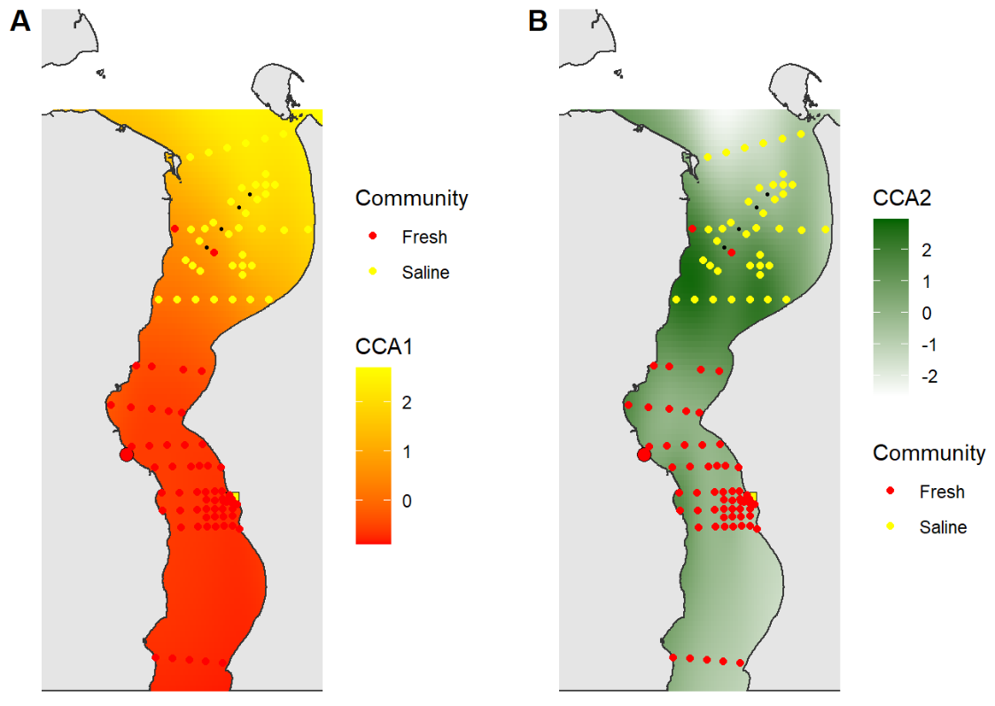

**Рисунок 6.1.3.3-4** Распределение значений первой (A) и второй (B) канонической оси, характеризующей структуру сообщества фитопланктона

В таблице 6.1.3.3-1 перечислены виды зоопланктона, приурочены к различным водным массам. Приведены только таксоны имеющие нагрузки по CCA1, превышающие значение третьего квартиля.

**Таблица 6.1.3.3-1** Видызоопланктона, приуроченные к различным водным массам

|  |  |
| --- | --- |
| **Водная масса** | **Виды зоопланктона** |
| Морская | *Acartia longiremis, Acartia sp., Bivalvia larvae, Calanus glacialis, Cerianthus sp., Harpacticus uniremis, Jaschnovia tolli, Larvae Polychaeta, Mesochra lilljeborgii, Microsetella norvegica, Nauplia Acartia, Nauplia Pseudocalanus, Nauplia Temora, Obelia longissima, Oithona similis, Pseudocalanus acuspes, Rathkea octopunctata, Senecella calanoides, Synchaeta tamara, Temora longicornis* |
| Промежуточная | *Acanthocyclops vernalis, Arctodiaptomus bacillifer, Bosmina longirostris, Brachionus angularis, Bythotrephes longimanus, Cyclops scutifer, Daphnia hyalina, Diacyclops bisetotus, Eucyclops serrulatus, Eudiaptomus gracilis, Eurytemora lacustris, Kellicottia longispina, Keratella quadrata, Leptodora kindtii, Megacyclops viridis, Mesocyclops leuckarti, Mysis relicta, Notholca acuminata, Polyarthra dolichoptera, Trichocerca capucina* |
| Речная | *Cyclops vicinus, Drepanopus bungei, Euphysa flammea, Eurytemora affinis, Gammaridae, Leucon nasica, Limnocalanus grimaldii, Mysis oculata, Parasagitta elegans, Senecella siberica, Synchaeta kitina* |

* + - 1. *Сообщества макрозообентоса Обской губы*

Пространственное распределение биомассы и плотности поселения бентосных животных

Для оценки пространственного распределения бентоса Обской губы были построены карты (рисунок 6.1.3.4-1). Высокие суммарные биомассы и плотности поселения отмечались в основном в прибрежных районах. Важно отметить и высокие показатели обилия бентоса в районе терминала. Биомасса демонстрирует некоторую связь с глубиной (рисунок 6.1.3.4-2, A). Однако эта связь не линейна: максимальные биомассы отмечаются на средних значениях глубины (10-20 м). Связь суммарной численности организмов с глубиной значительно слабее (рисунок 6.1.3.4-2, B).

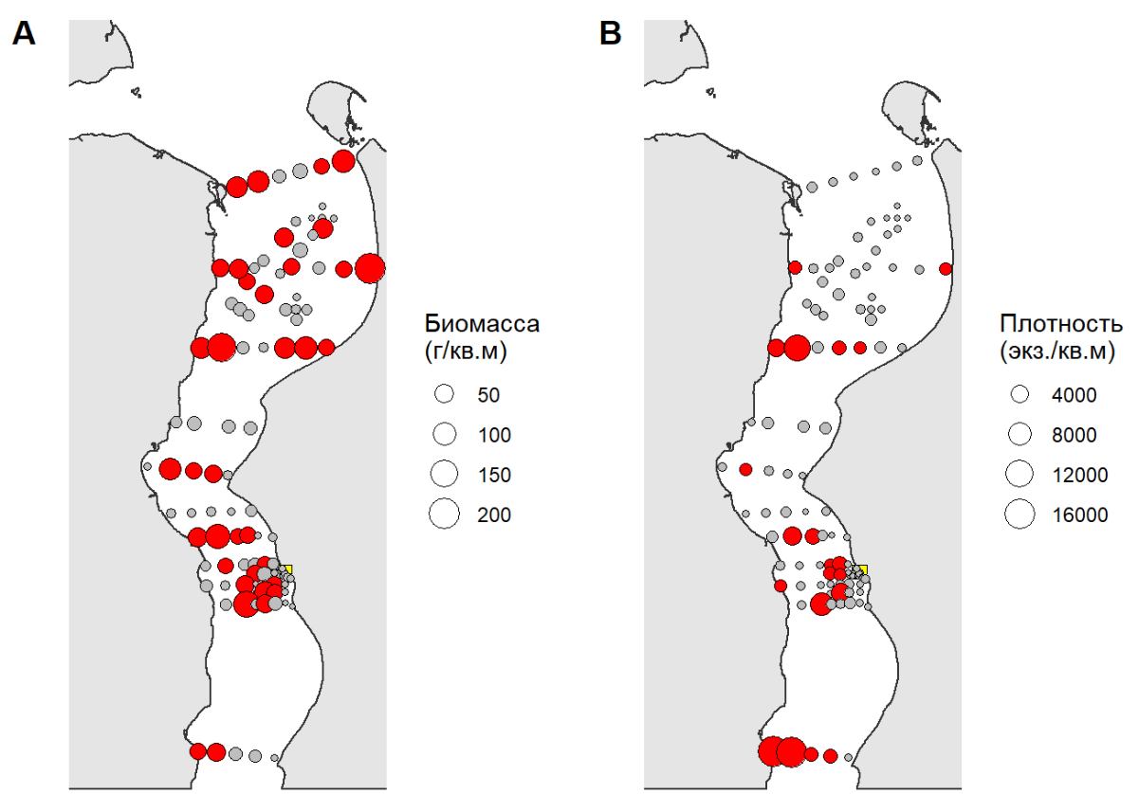

**Рисунок 6.1.3.4-1** Пространственное распределение общей биомассы (А) и суммарной плотности поселения (B) бентосных организмов. Размер точек пропорционален обилию на станции. Красные точки - станции, на которых обилие превышает среднее значение

В целом, в пространственном распределении суммарной биомассы и общей плотности просматривается, скорее пятнистый паттерн, чем черты градиента. О пятнистой структуре биоценотического покрова свидетельствует и заметное количество станций, с отскакивающими от общего пула станциями, демонстрирующими чрезвычайно высокие показатели обилия (рисунок 6.1.3.4-2).

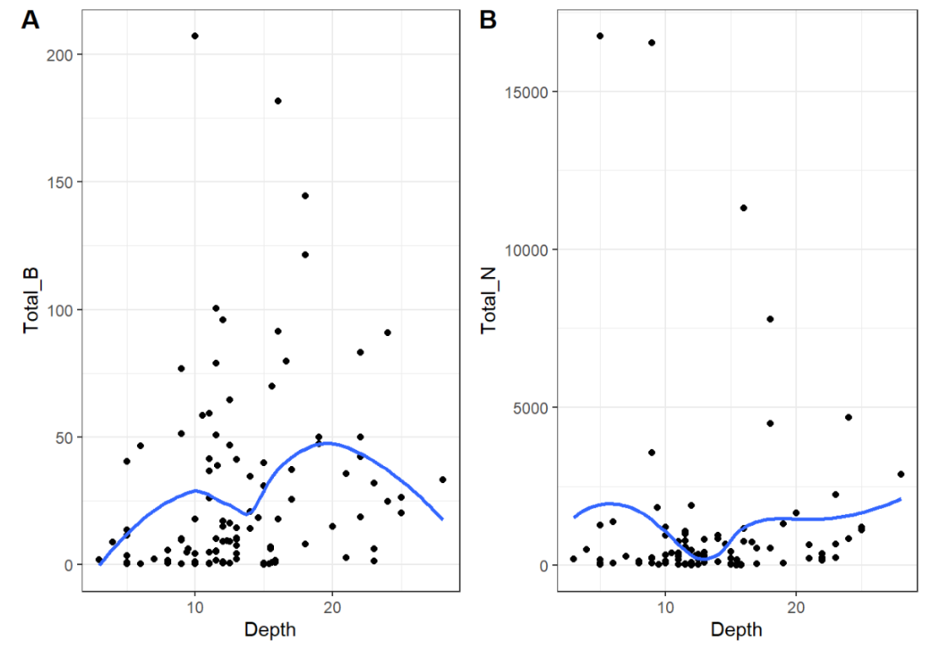

**Рисунок 6.1.3.4-2** Связь общей биомассы (А) и суммарной плотности поселения (B) бентосных организмов с глубиной. Линия отражает LOESS регрессию

Связь зообентоса с параметрами среды

При рассмотрении всего набора видов зообентоса, включающего 62 вида, канонический корреспондентный анализ показал лишь незначительную роль канонических осей (они описывали лишь единичные проценты суммарной изменчивости). Применение непрямых методов ординации (nMDS) также не позволило достичь приемлемой ординации станций при использовании полного набора видов. Это еще раз подтверждает мозаичный характер распределения бентосных сообществ. В связи с этим была произведена фильтрация видового состава: были отброшены виды, имеющие плотность поселения ниже 500 экз./м2. Дальнейший многомерный анализ был проведен с использованием матрицы обилий лишь 16 видов.

Канонический корреспондентный анализ (ССА) на первом этапе включал все доступные переменные, характеризующие условия среды. Далее было проведено прямое пошаговое упрощение модели, результаты которой представлены на рисунке 6.1.3.4-3. Первая каноническая ось, которая описывает 19.8 % общей изменчивости, традиционно продемонстрировала связь с соленостью, разделяя бентосные сообщества на солоноватоводные сообщества (отрицательные значения CCA1) и сообщества, представленные в опресненной водной массе (положительные значения CCA1).

Ординация видов в пространстве тех же канонических осей (рисунок 6.1.3.4-4) позволяет заметить, что к числу видов, характерных для солоноватоводных сообществ, можно отнести следующие таксоны: *Ampharete vega, Halicryptus spinulosus, Diastylis sulcata, Pontoporeia femorata, Portlandia aestuariorum.*

Эти виды тяготеют не только к местообитаниям с более высокой соленостью, но их обилие также положительно коррелирует с долей мелкодисперсных частиц в грунте и концентрацией кремния в воде.

Более детальное рассмотрение видов, имеющих положительные нагрузки по CCA1 (рисунок 6.1.3.4-4), позволяет говорить о существовании трех групп видов. Первая группа представлена олигохетами (*Limnodrilus hoffmeisteri*), тяготеющими к большим глубинам. Вторая группа характеризуется высоким обилием *Sduria entomon* и *Mysis relicta*. Эта группа видов представлена при минимальной солености в водах, богатых азотом. Третья группа включает неопределенных олигохет, остракод и бокоплавов *Monoporeia affinis*, которые тяготеют к малым глубинам в зоне опреснения.

Особое положение занимают *Merenzelleria sp.* и неопределенные сипункулиды, которые имеют нагрузки по CCA1 и CCA2 близкие к нулю, а стало быть распределение этих организмов не подчиняется выявленным градиентам условий.

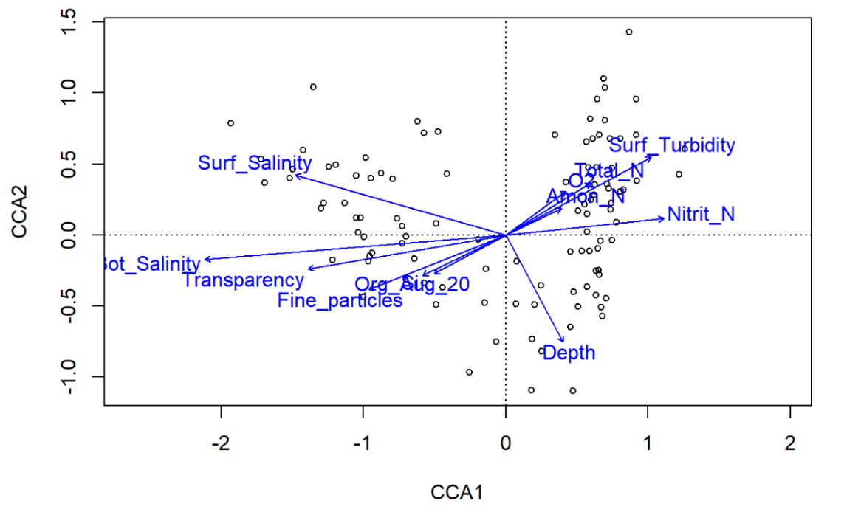

**Рисунок 6.1.3.4-3** Ординация станций в канонических корреспондентных осях

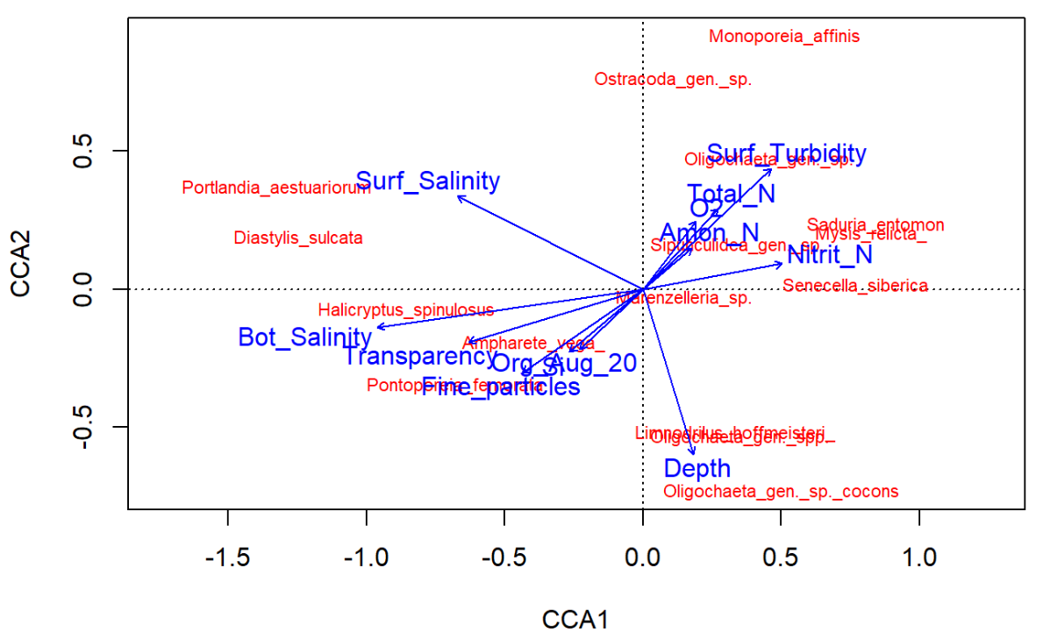

**Рисунок 6.1.3.4-4** Ординация видов в канонических корреспондентных осях

Поскольку визуализация распределения сообществ, как таковых, в столь сложных градиентах малоинформативна ниже приводятся карты, отражающие распределение суммарных обилий видов каждой из описанных групп.

Суммарное обилие видов, тяготеющих к осолоненным водным массам (рисунок 6.1.3.4-5) достигает максимума в устьевом участке акватории. Однако в этом районе более низкие значения отмечаются в районах, близких к морскому каналу.

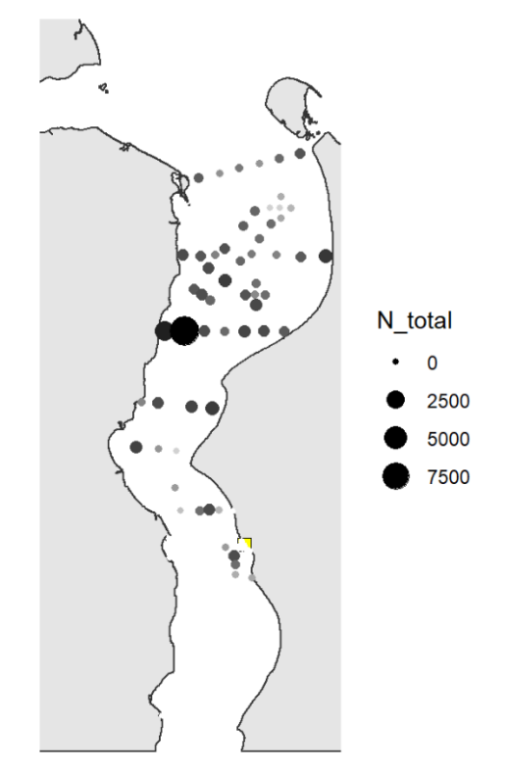

**Рисунок 6.1.3.4-5**  Суммарное обилие видов, тяготеющих к осолоненным водным массам. Станции с нулевым обилием организмов данной группы не прорисованы

Сообщество олигохет, по всей видимости, приурочено к центральным частям акватории с максимальными глубинами. Вероятно, это сообщество приурочено к локальным ямам и центральному более глубоководному «желобу», который представлен в центральной части русла.

Сообщество, в котором доминируют *Monoporeia affinis*, *Oligochaeta* и *Ostracoda gen. sp.* демонстрирует заметные обилия только на мелководьях, идущих вдоль западного берега губы.

Самое очевидную трактовку можно дать природе сообщества, в котором доминируют *Saduria entomon*, *Mysis relicta* и *Senecella siberica*. Эта группировка наиболее обильна в непосредственной близости от терминала, где наблюдаются наиболее сильные техногенные воздействия. Вместе с тем, высокое обилие хищников, *Saduria entomon*, связанное с зоной с техногенного нарушения сообществ, вероятно, свидетельствует о переключении питания на какие-то объекты, также связанные с техногенным воздействием. В сходных сообществах Балтийского моря морские тараканы питаются в значительной степени бокоплавами *Monoporeia affinis* (Sparrevik, Leonardsson, 1998; Bergström, Englund, 2002), хотя могут питаться и другими объектами, включая и особей собственного вида. В акватории Обской губы *Monoporeia affinis* избегает разрушенных местообитаний (см. выше).

Возможно кормовую базу для *Saduria entomon* составляют полихеты *Marenzelleria sp.* В изучаемой акватории самые высокие обилия группа *Marenzelleria sp.*+ Sipunculidea демонстрируют в тех же участках акватории, где наблюдаются максимальные обилия *Saduria entomon*.

|  |  |
| --- | --- |
|  |  |
| **Рисунок 6.1.3.4-6** Суммарное обилие видов сообщества олигохет (*Limnodrilus hoffmeisteri*, *Oligochaeta gen. spp.* Станции с нулевым обилием организмов данной группы не прорисованы | **Рисунок 6.1.3.4-7** Суммарное обилие видов сообщества *Monoporeia affinis* + *Oligochaeta* + *Ostracoda gen. sp.* Станции с нулевым обилием организмов данной группы не прорисованы |
|  |  |
| **Рисунок 6.1.3.4-8** Суммарное обилие основных видов сообщества *Saduria entomon* +, *Mysis relicta* + *Senecella siberica*. Станции с нулевым обилием организмов данной группы не прорисованы | **Рисунок 6.1.3.4-9** Суммарное обилие *Marenzelleria sp.* + *Sipunculidea gen. sp.* |

Полихеты *Marenzelleria sp.*, представители сем. Spionidae, будучи типичными видами-оппортунистами, демонстрируют экспансию во многих акваториях Северной Атлантики, в том числе и в Балтийском море (Kube et al., 1996; Kauppi et al. 2015), где формируются сообщества очень близкие к сообществам, наблюдаемым в акватории Обской губы. Вспышки обилия видов-оппортунистов характерны для нарушенных местообитаний поэтому вполне ожидаемо эти полихеты оказываются обильными, помимо самого нарушенного местообитания в районе терминала, еще и в районе морского канала. Присутствие этих полихет в большом количестве можно рассматривать как признак нарушенности местообитания.

*6.1.4 Гидробиологические сообщества и техногенное воздействие на экосистемы Обской губы*

Важнейшей задачей настоящего исследования является поиск отклика гидробиологических сообществ с техногенными факторами. В качестве техногенных факторов мы рассматриваем концентрацию взвешенных веществ, удаленность от участков дноуглубления и дампинга и судовую нагрузку.

Связь сообщества зоопланктона с техногенными факторами

Существенных связей видового разнообразия зоопланктона и его суммарного обилия с концентрацией взвешенных частиц выявлено не было. В связи с этим была проанализирована связь со второй ковариатой, потенциально отражающей уровень техногенной нагрузки - *судовой нагрузкой*.

Для анализа связи структуры сообщества зоопланктона с уровнем судовой нагрузки были построены две регрессионные модели. В качестве переменной отклика в первой модели выступала величина коэффициента Шеннона (*H*), описывающая видовое разнообразие сообщества, а во второй - общая численность зоопланктона (*Total\_N*). В обеих моделях в качестве предикторов выступали тип сообщества (дискретный фактор с двумя градациями: *Saline* vs *Fresh*), логарифм судовой нагрузки (*Log\_Ships*) и взаимодействие этих предикторов.

В первой модели значимого взаимодействия предикторов выявлено не было (таблица 6.1.4-1), что позволило оценить их роль в варьировании значений коэффициента Шеннона. Приведенные данные свидетельствуют о более высоком разнообразии пресноводного сообщества. Судовая нагрузка оказывает негативное влияние на видовое разнообразие как пресноводного, так и морского сообщества (таблица 6.1.4-1, рисунок 6.1.4-1, A).

Модель, описывающая зависимость общего обилия зоопланктона от типа сообщества и уровня судовой нагрузки (таблица 6.1.4-2) характеризовалась статистически значимым взаимодействием предикторов. Поскольку на фоне значимого взаимодействия анализ главных эффектов невозможен, был построен график, визуализирующий характер связей, описываемых моделью (рисунок 6.1.4-1, B). Обилие зоопланктона в пресноводном сообществе не демонстрировало значимой связи с уровнем судовой нагрузки. Однако общее обилие зоопланктона морского происхождения демонстрировало некоторую отрицательную связь с уровнем судовой нагрузки.

Таким образом, присутствие судов в акватории приводит к снижению биоразнообразия и общего обилия зоопланктона. Однако наиболее зависимым от влияния этого фактора является сообщество морского происхождения.

**Таблица 6.1.4-1** Параметры регрессионной модели, описывающей зависимость видового разнообразия зоопланктона от типа сообщества и величины судовой нагрузки

| **term** | **estimate** | **std.error** | **statistic** | **p.value** |
| --- | --- | --- | --- | --- |
| (Intercept) | 1.9228 | 0.0615 | 31.2525 | 0.0000 |
| CommunitySaline | -0.4248 | 0.0989 | -4.2965 | 0.0000 |
| Log\_Ships | -0.0601 | 0.0216 | -2.7766 | 0.0066 |
| CommunitySaline:Log\_Ships | -0.0496 | 0.0623 | -0.7948 | 0.4286 |

**Таблица 6.1.4-2** Параметры регрессионной модели, описывающей зависимость общего обилия зоопланктона от типа сообщества и величины судовой нагрузки

| **term** | **estimate** | **std.error** | **statistic** | **p.value** |
| --- | --- | --- | --- | --- |
| (Intercept) | 7.3678 | 0.0910 | 80.9573 | 0.0000 |
| CommunitySaline | -0.2662 | 0.1462 | -1.8205 | 0.0717 |
| Log\_Ships | -0.0292 | 0.0320 | -0.9127 | 0.3636 |
| CommunitySaline:Log\_Ships | -0.1923 | 0.0922 | -2.0847 | 0.0396 |

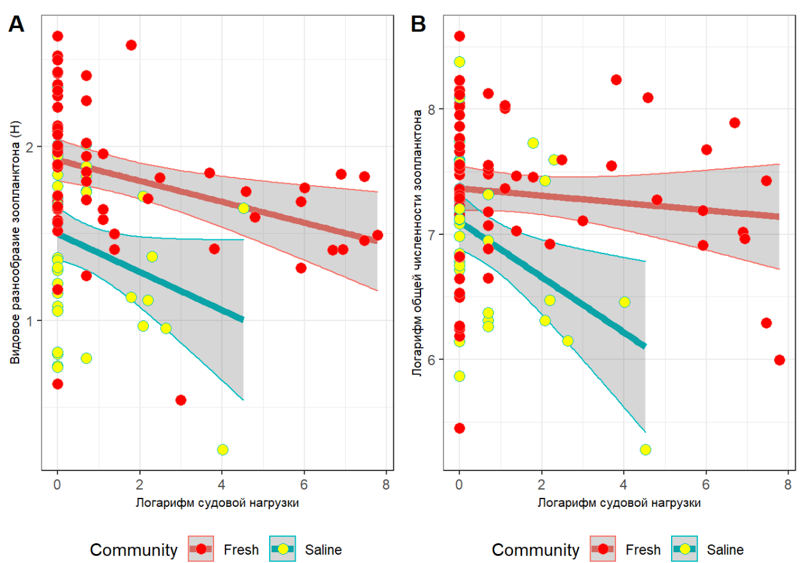

**Рисунок 6.1.4-1** Зависимость видового разнообразия сообщества зоопланктона (A) и его общего обилия (B) от типа сообщества и интенсивности судового трафика

Связь сообщества фитопланктона с техногенной взвесью

Оценки связи техногенной взвеси и параметров фитопланктона проводили путем сравнения показателей проб в пределах областей, потенциально затронутых антропогенным воздействием, и участков вне воздействия. В районе Терминала «Утренний» станции выбирали, ориентируясь на шлейф взвеси, который читается на космических снимках (см. выше), в районе морского канала отдельно рассматривали станции, расположенные по периметру морканала и отвалов и удаленные от этого района станции на профилях. На рисунках ниже обозначено, как «*In*» для зон шлейфа, и «*Out*» для областей вне этой зоны. Ввиду того, что морской канал и Терминал находятся в разных условиях солености, а соответственно, как параметров осаждения взвесей, так и состава, и структуры сообществ фитопланктона, анализ проведен отдельно для «речных» и «морских» станций (на рисунках ниже в районе терминала обозначено как «*Terminal*», в районе морского канала «*Channel*»). Распределение концентрации взвешенных частиц в указанных зонах представлено на рисунке 6.1.4-2. В пределах шлейфа концентрация частиц существенно выше в районе терминала и незначительно выше в районе канала.

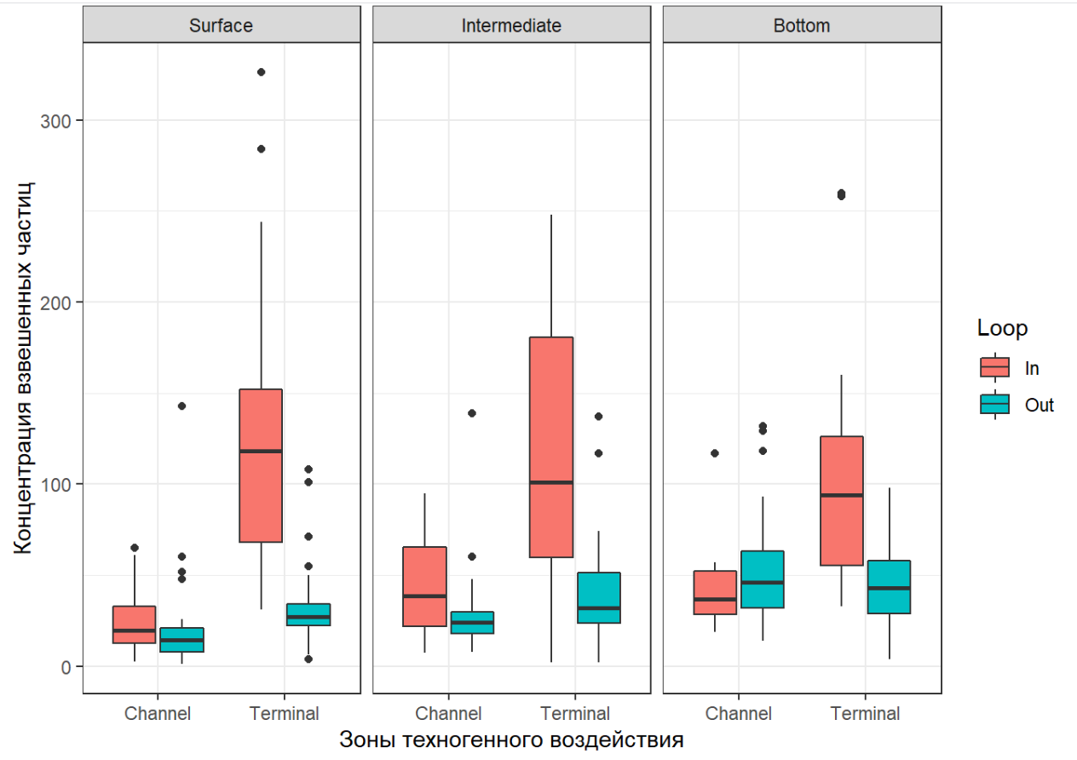

**Рисунок 6.1.4-2** Значения концентрации взвешенных частиц в трех слоях воды в пределах визуально выявленного шлейфа взвеси (In) и за его пределами (Out) на двух участках активного техногенного воздействия

Обилие фитопланктона в указанных выделах демонстрирует рисунок 6.1.4-3. Видно, что в пределах шлейфа обилие фитопланктона существенно ниже, чем за пределами шлейфа в районе терминала. Однако в районе морского канала существенных различий в значениях не выявляется.

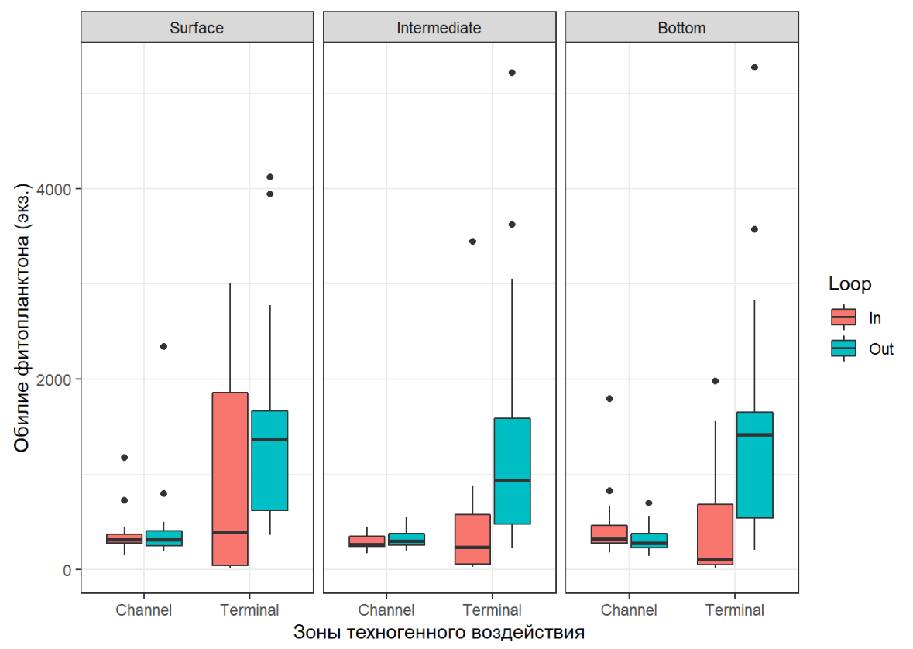

**Рисунок 6.1.4-3** Суммарное обилие фитопланктона в трех слоях воды в пределах визуально выявленного шлейфа взвеси (In) и за его пределами (Out) на двух участках активного техногенного воздействия

Для более детальной оценки влияния взвешенных в воде частиц на обилие фитопланктона была подобрана модель, описывающая зависимость суммарного обилия фитопланктона (анализировали значение логарифма и вследствие выраженной нелинейности связи использовали аддитивные модели, GAM, рисунок 6.1.4-4). В пределах шлейфа в районе терминала обилие фитопланктона было существенно ниже, чем в областях, находящихся за пределами шлейфа (линия регрессии для области шлейфа лежит ниже значения среднего для области, находящейся за пределами шлейфа). Столь сильного отклонения от среднего в районе канала не обнаружено.

Диапазон обилия между средними значениями для участков за пределами шлейфа взвеси (зона между красной и синей горизонтальными линиями на рисунке 6.1.4-4) можно принять за приблизительную оценку нормального варьирования обилия фитопланктона. Тогда выход линий регрессии за пределы этого диапазона в зоне шлейфа можно трактовать как признак нарушения сообщества. Приблизительные границы нормы выходят за пределы доверительного интервала линии регрессии в области шлейфа при значениях концентрации более 150 мг/л. Приведенная величина может рассматриваться как приблизительная оценка границы воздействия, после которой начинается существенная деградация сообщества фитопланктона.

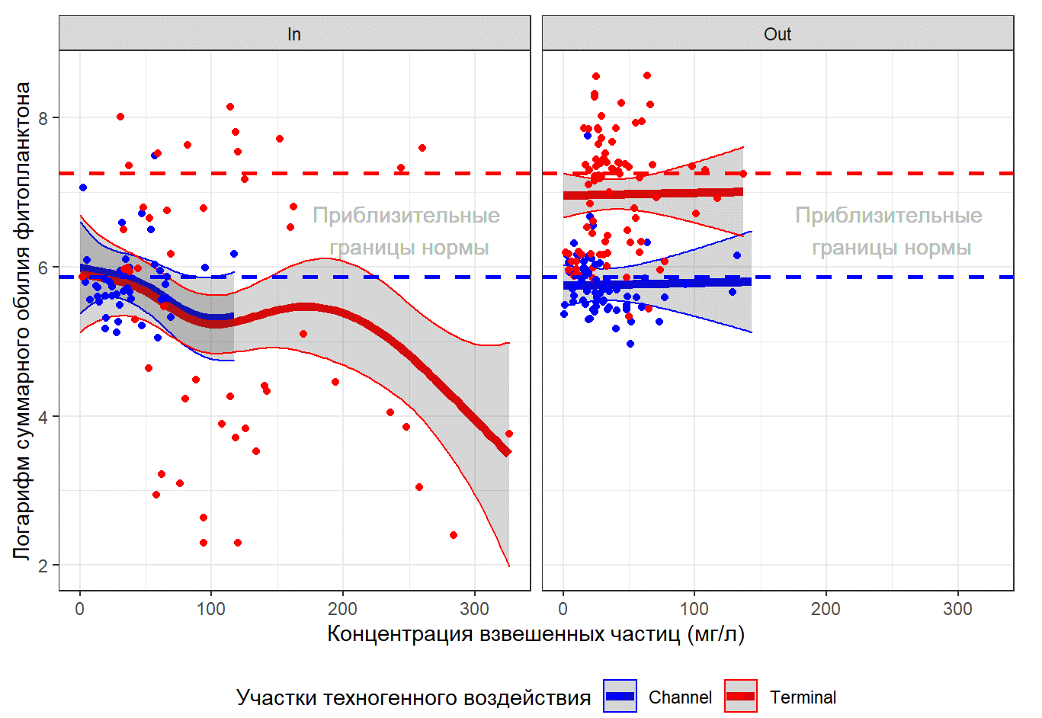

**Рисунок 6.1.4-4** Зависимость суммарного обилия фитопланктона от концентрации взвешенных частиц в пределах визуального шлейфа взвеси (In) и за его пределами (Out) на двух участках активного техногенного воздействия. Горизонтальные пунктирные линии отражают среднее значение обилия фитопланктона в районе канала (синяя линия) и в районе терминала (красная линия)

Фитопланктон быстро реагирует снижением фотосинтеза и первичной продукции при достаточно низких уровнях взвеси в воде (20–30 мг/дм3) (Joint, 1984; Бульон, 1985). Эти реакции фитопланктона легко обратимы, поскольку одноклеточные водоросли способны быстро (до двух и более раз в сутки) восстанавливать биомассу и численность при ослаблении неблагоприятных воздействий (Патин, 2001). Анализируя экспериментальные данные ВНИРО с диатомовой водорослью *Phaeodactulum tricornutum*. А.А. Шавыкин (2015) указывает: (1) при взвеси с концентрациями до 1000 мг/дм3, существующие до 2 суток, гибель фитопланктона не происходит; (2) при концентрациях взвеси 100 мг/дм3 численность клеток остается на уровне контроля. В естественных условиях существенные изменения в обилии фитопланктона (в численности и биомассе) могут происходить даже при повышении мутности на 5–15 мг/дм3 (Максимова, 2006). Наши результаты показывают, что в условиях Обского эстуария фитопланктон сообщество фитопланктона, по-видимому, адаптировано к высоким концентрациям взвесей. Они соотносятся с пороговыми значениями, установленными Методикой исчисления размера вреда, причиненного водным биологическим ресурсам (утвержденной приказом Минсельхоза России от 31 марта 2020 г. N 167), в которой принимается 50% гибель фитопланктона при дополнительной концентрации взвесей от 20 мг/л до 100 мг/л, а 100% гибель — при дополнительной концентрации 100 мг/л. Выявленный порог 150 мг/л соотносится со природным фоном взвесей до 50 мг/л и дополнительными концентрациями 100 мг/л.

Визуализируя полученные данные по порогам воздействия на планктонные сообщества можно определить границы зоны непосредственного антропогенного воздействия на экосистемы Обской губы.

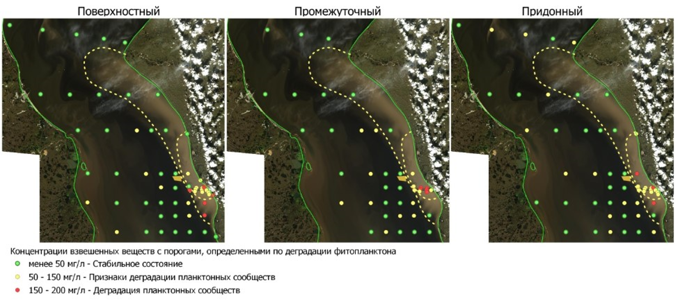**Рисунок 6.1.4-5** Концентрации взвесей в районе гидротехнических работ в районе Терминала «Утренний» по результатам экспедиционных работ августа 2020-го года. В качестве подложки использован спутниковый снимок Sentinel 2, дата съемки 28.08.2020. Пунктирной линией показан шлейф взвесей. Внутренняя граница – облако антропогенного происхождения, внешняя – неясного генезиса, близкого по яркости к естественному фону. Границы даны условно

Можно заключить, что антропогенное облако взвесей с концентрациями, превышающими природный фон, в ареале которого проявляется негативное воздействие на планктонные сообщества, распространяется на 15 км к северу (вниз по направлению генерального течения) от Терминала, на 8.9 км к югу (вверх по генеральному течению), на 5-6 км от берега Гыданского полуострова. В районе морского канала ввиду иных гидрологических условий (более высокой солености, более слабого течения) условия рассеивания взвесей отличаются, Высокие концентрации наблюдаются только непосредственно в районе дноуглубления.

Связь сообществ зообентоса с концентрацией взвеси

Для оценки зависимости макрозообентоса от количества взвеси были построены две регрессионные модели, в которых в качестве зависимых переменных были рассмотрены суммарная численность организмов макрозообентоса и их суммарная биомасса (обе величины были логарифмированы). В качестве предикторов в обеих моделях были использованы следующие величины.

1. Тип сообщества («*Community*») дискретный фактор с двумя градациями («*Пресноводное*» и «*Морское*»). Отнесение станций к тому или иному уровню данного фактора осуществлялось на основе результатов канонического корреспондентного анализа (см. выше), в котором первая каноническая ось демонстрировала значимую корреляцию с уровнем солености. Станции с отрицательными значениями первой канонической оси (CCA1) были классифицированы, как станции, на которых было отмечено морское сообщество. Станции с положительными значениями CCA2, как станции, на которых отмечено пресноводное сообщество.
2. Концентрация взвеси («*Suspended\_matter*») непрерывный предиктор.
3. Географические координаты: широта (*Lat*) и долгота (*Long*).

Построенные модели имели следующий вид:

*log*(*N*)=*s*(*Lat*,*Long*)+*s*(*Suspendedmatter*:*Community*)+*Community*+ *log*(*B*)=*s*(*Lat*,*Long*)+*s*(*Suspended*\_*matter*:*Community*)+*Community*+*ε*

где *log*(*N*) и *log*(*B*) - зависимые переменные;  
*s*(*Lat*,*Long*) - двумерная сглаживающая функция, описывающая связь с географическими координатами;  
*s*(*Suspended*\_*matter*:*Community*) - две сглаживающие функции, описывающие связь с концентрацией взвешенных частиц, отдельно для каждого типа сообществ;  
*Community* - тип сообщества;  
*ε* - остатки.

Статистически значимых связей суммарной биомассой выявлено не было (таблица 6.1.4-3). Параметрические компоненты модели показаны в таблице 6.1.4-4.

**Таблица 6.1.4-3** Характеристики сглаживающих функций, описывающих связь логарифма биомассы зообентоса с предикторами

| **Предиктор** | **edf** | **ref.df** | **F** | **p-value** |
| --- | --- | --- | --- | --- |
| s(Lat,Long) | 10.395835 | 14.307834 | 1.9175665 | 0.0335884 |
| s(Suspended\_matter):CommunityПресноводное | 5.484846 | 6.482044 | 1.8113114 | 0.1010130 |
| s(Suspended\_matter):CommunityМорское | 1.136678 | 1.247302 | 0.9221333 | 0.2227716 |

**Таблица 6.1.4-4** Параметрические компоненты модели

| **Компонент модели** | **Значение параметра** | **SE** | **t** | **p-value** |
| --- | --- | --- | --- | --- |
| (Intercept) | 1.610993 | 0.3475820 | 4.634856 | 0.0000128 |
| CommunityМорское | 1.349211 | 0.8476974 | 1.591619 | 0.1151835 |

Суммарная численность бентосных организмов демонстрировала статистически значимую связь с уровнем взвеси (таблица 6.1.4-5) как в пресноводном, так и в морском сообществах. При этом в морском сообществе зависимость была прямолинейной (рисунок 6.1.4-6). Важно отметить, что на тех станциях, которые были отнесены к морским сообществам, высокого уровня взвеси не наблюдалось. Однако и в этом диапазоне значений фактора, по мере увеличения количества взвеси обилие животных падало.

В пресноводном сообществе связь численности животных с обилием взвешенных частиц имела нелинейный характер (рисунок 6.1.4-6). В диапазоне концентрации взвеси меньше 50 мг/л отмечалось резкое падение численности по мере увеличения концентрации взвеси. При более высокой концентрации взвеси обилие животных было на стабильно низком уровне.

Таким образом, суммарная численность бентосных животных, как в пресноводном сообществе, так и в морском, резко убывает по мере увеличения концентрации взвеси. Важно отметить, что даже небольшое увеличение концентрации взвеси значительно сокращает суммарное обилие донных беспозвоночных. Высокие значения обилия донных животных в пресноводном сообществе отмечаются только при концентрации взвешенных частиц меньше 100 мг/л (рисунок 6.1.4-6).

**Таблица 6.1.4-5** Характеристики непараметрических сглаживающих функций, описывающих связь логарифма общей численности зообентоса с предикторами

| **Предиктор** | **edf** | **ref.df** | **F** | **p-value** |
| --- | --- | --- | --- | --- |
| s(Lat,Long) | 12.810968 | 17.289528 | 4.937332 | 0.0000001 |
| s(Suspended\_matter):CommunityFresh | 7.033968 | 7.658132 | 3.586899 | 0.0014003 |
| s(Suspended\_matter):CommunityMarine | 1.000000 | 1.000000 | 5.313411 | 0.0236650 |

**Таблица 6.1.4-6** Параметрические компоненты модели

| **Компонент модели** | **Значение параметра** | **SE** | **t** | **p-value** |
| --- | --- | --- | --- | --- |
| (Intercept) | 4.891341 | 0.2857917 | 17.115053 | 0.00000 |
| CommunityMarine | 1.432393 | 0.6511665 | 2.199734 | 0.03067 |

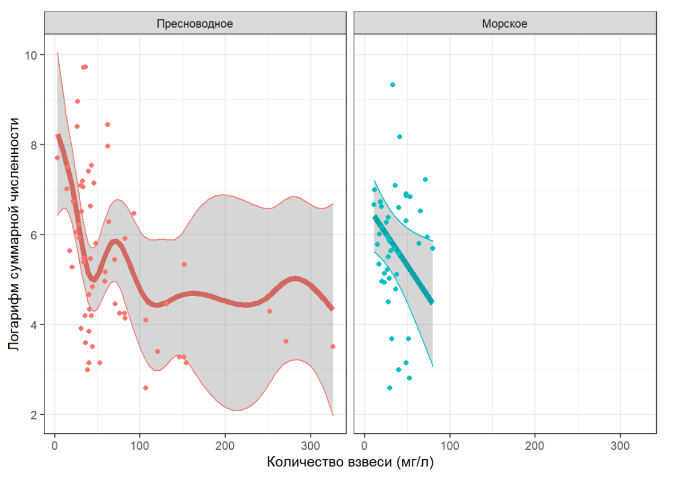

**Рисунок 6.1.4-6** Зависимость суммарной численности бентосных организмов от концентрации взвешенных частиц. Для визуализации модели значения географических координат были усреднены

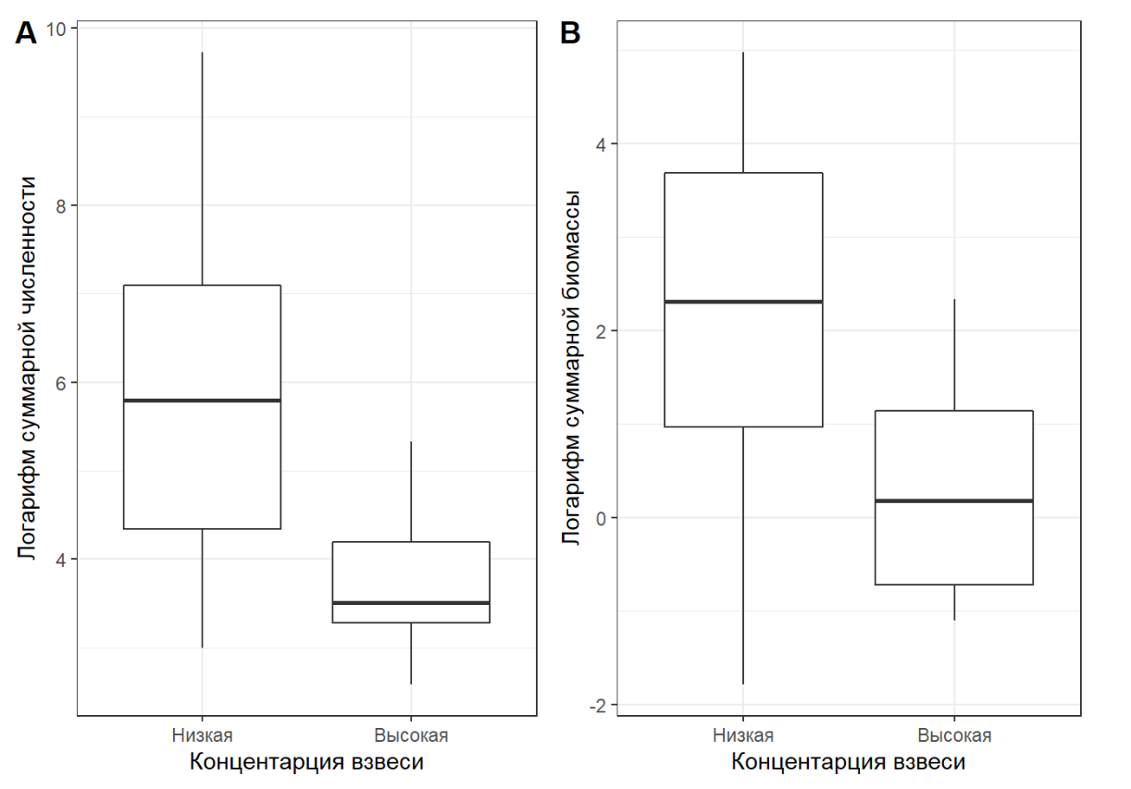

**Рисунок 6.1.4-7** Значения суммарной численности (A) и биомассы (B) бентосных организмов в пресноводном сообществе при низкой (менее 100 мг/л) и высокой (более 100 мг/л) концентрации взвешенных частиц

Выявление нарушенных сообществ зообентоса

Одним из самых очевидных признаков нарушенного местообитания является низкое, по сравнению с ненарушенными областями, обилие организмов в сообществе. Наиболее адекватной оценкой обилия было бы описание их продукционных характеристик. В нарушенном сообществе продукция должна быть низкой. Поэтому в качестве показателя, приближенно связанного с продукционными характеристиками сообщества, целесообразно использовать суммарную биомассу организмов. На рисунке (рисунок 7.1-35) представлено частотное распределение значений логарифма суммарной биомассы всех донных животных на станции. Распределение этой величины имеет явный бимодальный характер. С помощью алгоритма, основанного на разделении смешанных распределений на отдельные совокупности (Bengalia et al., 2009), эмпирическое распределение было аппроксимировано совокупностью двух нормальных распределений (рисунок 7.1-36). Параметры подобранных с помощью алгоритма двух аппроксимирующих распределений следующие:

*μ*1=-0.271, *σ*1= 0.765, *μ*2= 3.072, *σ*2= 1.093.

Левый пик соответствует сообществам с биомассой, существенно меньшей, нежели биомасса фонового биоценотического покрова. Предположительно это станции, находящиеся в нарушенных местообитаниях. Если в качестве порога отнесения станции к левому пику взять границу третьего квартиля аппроксимирующего его распределения (*log*(*BTotal*)= 1.1668711), то сообщества, в которых суммарная биомасса оказывается меньше 3.2 г/м2) можно условно считать нарушенными. На самом деле это условная граница, и для некоторых естественных сообществ в данной акватории это значение может находится в пределах нормы.

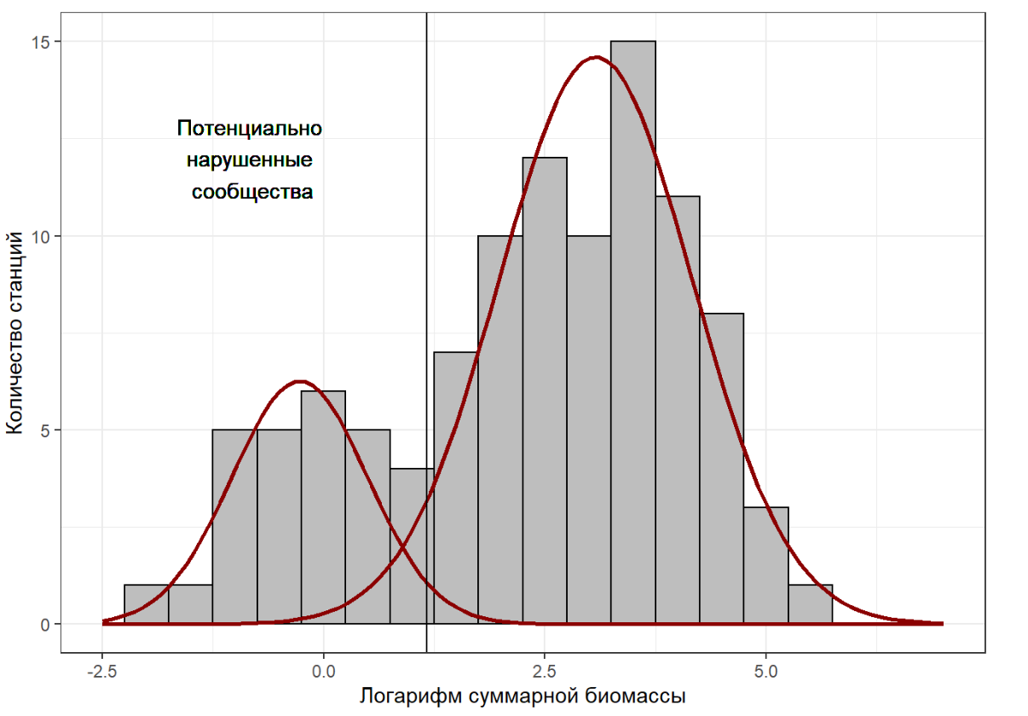

**Рисунок 6.1.4-8** Распределение суммарной биомассы бентоса на станциях. Приведены аппроксимирующие нормальные распределения. Вертикальная линия проходит через третий квартиль левого пика

К числу станций, формующих левый пик распределения, относятся следующие: O10, O101, O105, O107, O108, O109, O11, O111, O12, O15, O37, O47, O53, O55, O62, O74, O78, O79, O81, O82, O83, O86, O92, O93, O98, O99. Можно заметить, что большинство станций из этой группы находятся в зоне техногенного воздействия (рисунок 6.1.4-9).

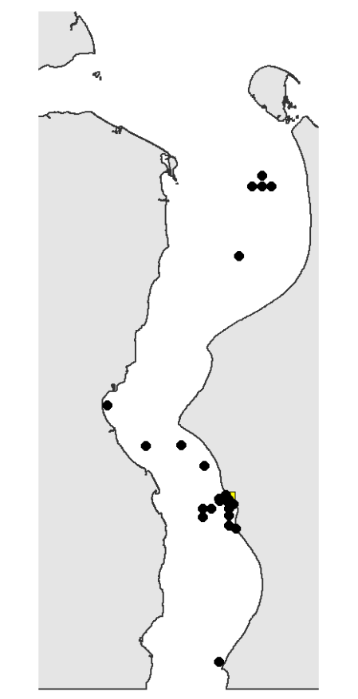

**Рисунок 6.1.4-9** Станции, на которых отмечено аномально низкая суммарная биомасса бентоса

Для сравнения сообществ зообентоса, находящихся под непосредственным влиянием взвеси, образующейся в результате дноуглубительных работ в районе терминала, с сообществами зообентоса, находящимися вне зоны прямого воздействия, станции были разделены на две группы. Первая группа - станции, находящиеся непосредственно в области облака взвеси, заметного на спутниковых снимках (станции (In): O10, O11, O12, O14, O15, O25, O27, O28, O30, O34, O35, O36, O37, O38). Вторая группа - станции вне облака взвеси (станции (Out): O1, O16, O17, O18, O18, O2, O20, O21, O22, O23, O24, O26, O29, O3, O31, O32, O33, O39, O4, O40, O41, O42, O43, O44, O45, O46, O5, O6, O7, O8, O9)

Приведенная ординация (Рисунок 6.1.4-10) свидетельствует незначительном отличии сообществ на станциях, попадающих в зону шлейфа от сообществ, находящихся за его пределами. Большая часть проб концентрируется вокруг центроида, соответствующего группе «In». Эти станции имеют положительные значения CCA1. Это означает, что структура сообщества даже за пределами шлейфа очень похожа на таковую у сообществ, представленных в пределах шлейфа взвеси. То есть степень низмененности сообществ оказывается высокой и за пределами непосредственного влияния шлейфа взвеси. Меньшинство станций, которые имеют отрицательные значения CCA1, они находятся ближе к центроиду «Out» очень гетерогенны и, видимо, представляют, как минимум, два разных сообщества. Для визуализации сути градиента, описываемого CCA1, приводятся графики (Рисунок 6.1.4-11), отражающие изменения обилия нескольких, наиболее обильных видов в градиенте значений ССА1. Видно, что большинство видов снижают свое обилие в градиенте, заданном первой канонической осью, то есть градиентом от зоны вне шлейфа к областям, покрытым шлейфом взвеси. Исключение составляет *Marenzelleria* sp.

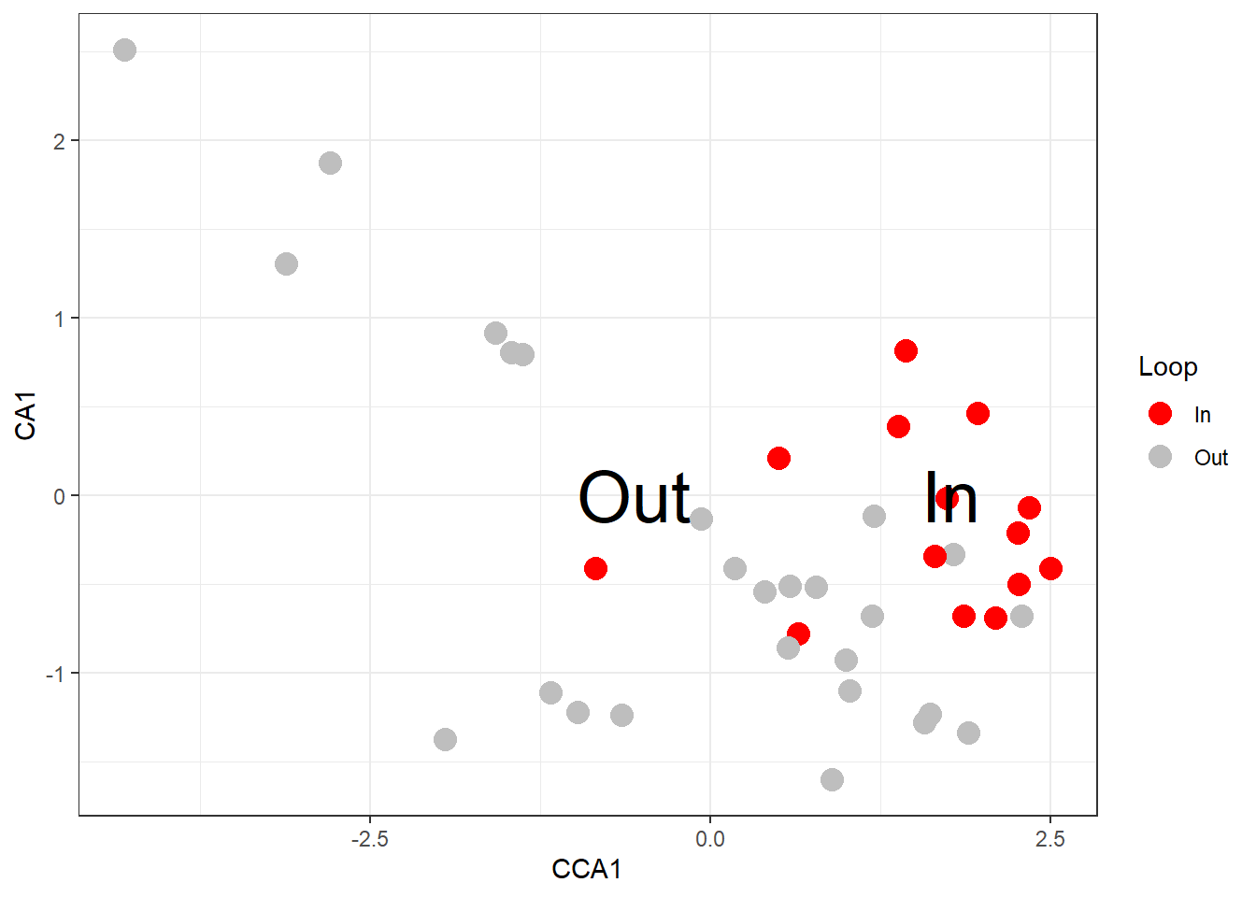

**Рисунок 6.1.4-10** Ординация станций отбора проб макрозообентоса в канонических корреспондентных осях в связи с принадлежностью станций к одной из двух групп: In – в пределах предполагаемой зоны воздействия, Out – фоновые станции вне воздействия Проекта

.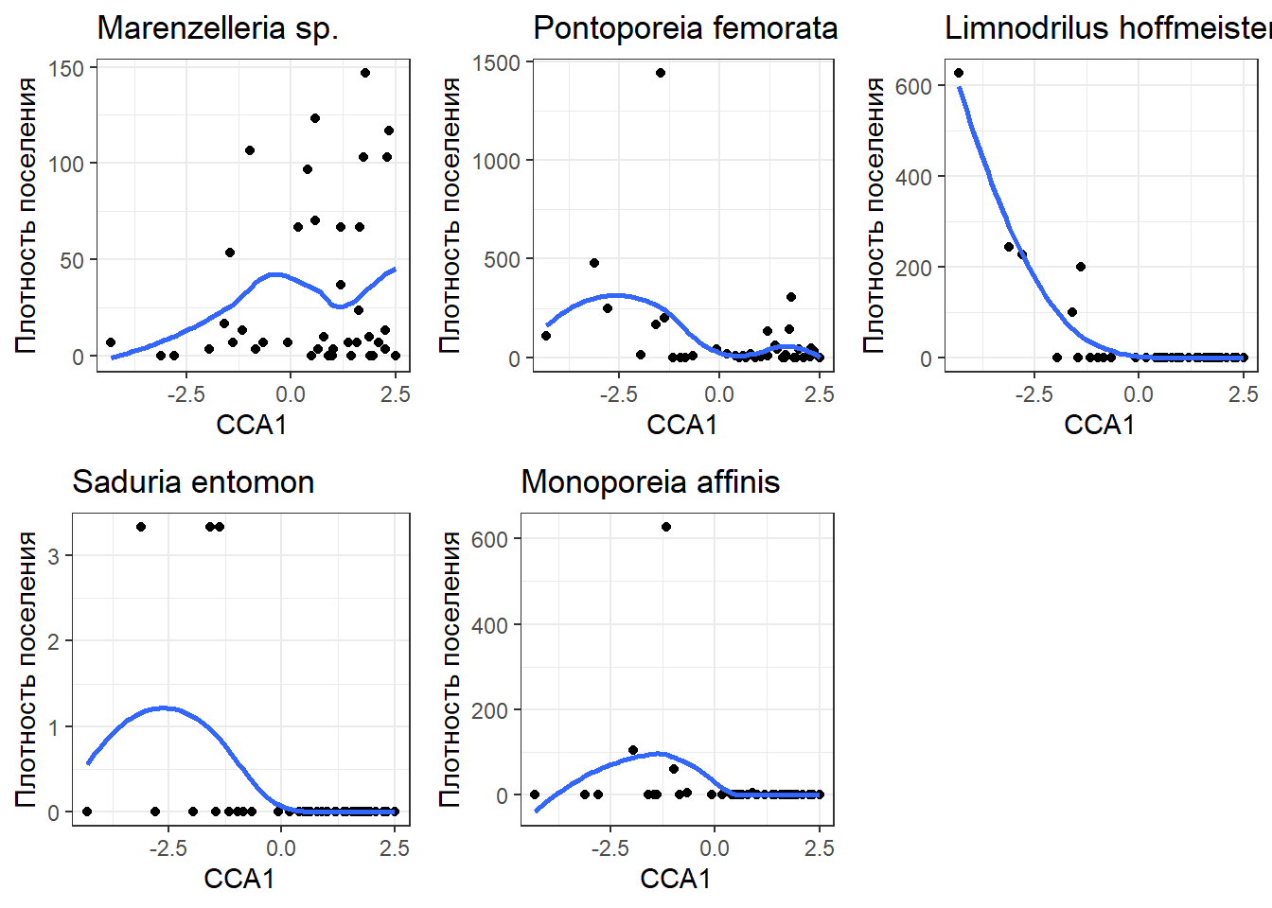

**Рисунок 6.1.4-11** Обилие видов-доминантов в градиенте первой канонической оси, заданной двумя группами станций (In vs Out)

Сравнение сообществ макрозообентоса по результатам исследований в 2019 и 2020 гг.

Структура сообществ, описанных в приблизительно одних и тех же точках в районе терминала, существенно различалась при сравнении 2019 и 2020 гг. (PERMANOVA pseudoF = 2.9812306, p = 0.0235, 9999 пермутаций). Точки, соответствующие станциям, взятым в разные годы, расходятся на ординации в осях многомерного шкалирования (Рисунок 7.1-39)

Применение процедуры Simper позволило оценить вклад видов в формирование различий между двумя группами. Наибольший вклад в формирование разлиий между ними вносят *Marenzelleria* sp., *Saduria entomon*, *Limnodrilus hoffmeisteri*, *Nemertea* gen. sp. и *Senecella siberica*. Указанные виды отвечают за 80.7% различий между данными 2019 и 2020 гг (таблица 6.1.4-7). Средние показатели обилия у всех этих видов в 2019 г. были выше, чем в 2020 г.

**Таблица 6.1.4-7** Результаты применения процедуры Simper для сравнения сообществ в 2019 и 2020 гг.

| **Таксоны** | **Средняя плотность в** | | **Вклад в формирование различий** | **Накопленный вклад в формироавние различий (%)** | **Пермутацион-ный уровень значимости** |
| --- | --- | --- | --- | --- | --- |
| **2019** | **2020** |
| *Marenzelleria sp.* | 215.7 | 9.8 | 0.18 | 33.0 | 0.96793 |
| *Saduria entomon* | 11.0 | 3.8 | 0.12 | 54.3 | 0.05517 |
| *Limnodrilus hoffmeisteri* | 59.7 | 3.4 | 0.06 | 64.3 | 0.03906 |
| *Nemertea* gen. sp. | 4.3 | 1.0 | 0.05 | 73.6 | 0.01603 |
| *Senecella siberica* | 68.3 | 1.0 | 0.04 | 80.7 | 0.07983 |
| *Sipunculidea* gen. sp. | 45.0 | 1.6 | 0.03 | 85.5 | 0.92035 |
| *Mysis relicta* | 18.3 | 1.0 | 0.02 | 88.7 | 0.07983 |
| *Copepoda* gen. sp. | 1.7 | 1.0 | 0.01 | 90.9 | 0.04833 |
| *Oligochaeta* gen. spp. | 28.3 | 1.0 | 0.01 | 93.0 | 0.16709 |
| *Ostracoda* gen. sp. | 1.7 | 1.0 | 0.01 | 94.8 | 0.10406 |
| *Gammaracanthus lacustris* | 1.7 | 1.0 | 0.01 | 96.5 | 0.10406 |
| *Oligochaeta* gen. sp. cocons | 21.0 | 1.0 | 0.01 | 98.1 | 0.16709 |
| *Ampharete vega* | 1.0 | 1.6 | 0.01 | 99.3 | 0.93489 |
| *Pontoporeia femorata* | 1.0 | 1.4 | 0.00 | 100.0 | 0.97608 |

* + 1. *Акустическое воздействие на гидробиологические сообщества Обской губы*

*6.1.5.1 Ихтиофауна как реципиент шумового воздействия*

При рассмотрении шумового воздействия на ихтиофауну необходимо отдельно учитывать воздействие от пневмоисточников (в данном случае не рассматриваются), используемых в геологоразведке и шума от судов, их агрегатов и иных механизмов, находящихся в воде. Стоит отметить, что достоверных сведений о шумовом воздействии на ихтиофауну источников, расположенных вне акватории (в атмосферном воздухе) не имеется.

Воздействие шума от судов и механизмов на рыб до конца не изучено, хотя имеется ряд обширных обзоров по этому вопросу (например, Popper, Hastings, 2009). Такое воздействие может приводить к тому, что рыба, избегая шума, опускается на дно или уходит из района своего нахождения (Popper, Hastings, 2009). Такая реакция ухода из района нагула может наблюдается на расстоянии до нескольких десятков километров от районов нагула (Dalen et al., 2007; Engås et al., 1996; цит. по сайту Экологическая вахта…, 2009).

Наибольшее потенциальное воздействие испытывают рыбы в толще воды (пелагические и проходные), наименьшее – донные, находящиеся на наибольшем удалении от судов. Рыбы «специалисты» хорошо воспринимают звук в широком частотном диапазоне - у них внутренне ухо сообщается с плавательным пузырем. Этим повышается чувствительность слуха в широком спектральном диапазоне. Рыбы «универсалы» («генералисты») не имеют специализированных анатомических структур, которые увеличивают чувствительность слуха (Popper, Hastings, 2009). Пелагические рыбы в основном – рыбы «специалисты», донные рыбы – как правило «универсалы», проходные (лососи) также относятся в основном к «универсалам», хотя имеют плавательный пузырь. Перечень рыб, обитающих на акватории Обской губы с учетом их восприимчивости к шуму представлен в таблице 6.1.4-8

**Таблица 6.1.5.1-1** Представители ихтиофауны Обской губы по их восприимчивости к шуму

| **Вид** | **Экологический статус** | **Семейство** | **Группа по восприимчивости к шуму** |
| --- | --- | --- | --- |
| Азиатская зубастая корюшка *Osmerus dentex* | Проходной | Корюшковые | «специалисты» |
| Арктический голец *Salvelinus alpinus* | Проходной | Лососевые | «универсалы» |
| Арктический омуль *Coregonus autumnalis* | Проходной | Сиговые | «универсалы» |
| Арктический шлемоносец *Gymnocanthus tricuspis* | Донный | Рогатковые | «универсалы» |
| Атлантический двурогий ицел *Icelus bicornis* | Донный | Рогатковые | «универсалы» |
| Восточный двурогий ицел *Icelus spatula* | Донный | Рогатковые | «универсалы» |
| Горбуша *Oncorhynchus gorbuscha* | Проходной | Лососевые | «универсалы» |
| Девятииглая колюшка *Pungitius pungitius* | Неритопелагический | Колюшковые | «специалисты» |
| Европейский липарис *Liparis liparis* | Донный | Липаровые | «универсалы» |
| Ерш *Gymnocephalus cernua* | Пресноводный | Окуневые | «универсалы» |
| Керчак европейский *Myoxocephalus scorpius* | Донный | Рогатковые | «универсалы» |
| Ледовитоморская лисичка *Aspidophoroides olrikii* | Донный | Агоновые | «универсалы» |
| Ледовитоморская рогатка *Myoxocephalus quadricornis* | Донный | Рогатковые | «универсалы» |
| Лещ *Abramis brama* | Пресноводный | Карповые | «специалисты» |
| Люмпен средний *Anisarchus medius* | Донные | Стихеевые | «универсалы» |
| Люмпенус Фабрициуса *Lumpenus fabricii* | Донные | Стихеевые | «универсалы» |
| Муксун *Coregonus muksun* | Проходной | Сиговые | «универсалы» |
| Навага *Eleginus nawaga* | Донные | Тресковые | «универсалы» |
| Налим *Lota lota* | Пресноводный | Налимовые | «специалисты» |
| Нельма *Stenodus leucichthys* | Проходной | Сиговые | «универсалы» |
| Обыкновенная щука *Esox lucius* | Пресноводный | Щуковые | «специалисты» |
| Пелядь *Coregonus peled* | Проходной | Сиговые | «универсалы» |
| Пинагор *Cyclopterus lumpus* | Придонно-пелагический | Круглоперовые | «универсалы» |
| Полярная камбала *Liopsetta glacialis* | Донные | Камбаловые | «универсалы» |
| Полярный ликод *Lycodes polaris* | Донные | Бельдюговые | «универсалы» |
| Сайка *Boreogadus saida* | Пелагические | Тресковые | «специалисты» |
| Сибирская минога *Lethenteron kessleri* | Проходной | Миноговые | «специалисты» |
| Сибирская плотва *Rutilus rutilus* | Пресноводный | Карповые | «специалисты» |
| Сибирская ряпушка *Coregonus sardinella* | Проходной | Сиговые | «универсалы» |
| Сибирский елец *Leuciscus leuciscus* | Пресноводный | Карповые | «специалисты» |
| Сибирский осётр *Acipenser baerii* | Проходной | Осетровые | «специалисты» |
| Сибирский хариус *Thymallus arcticus* | Пресноводный | Хариусовые | «специалисты» |
| Сиг-пыжьян *Coregonus pidschian* | Проходной | Сиговые | «универсалы» |
| Триглопс остроносый *Triglops pingelii* | Донные | Рогатковые | «универсалы» |
| Чир *Coregonus nasus* | Проходной | Сиговые | «универсалы» |
| Шероховатый крючкорог *Artediellus scaber* | Донные | Рогатковые | «универсалы» |

В настоящее время выдвигаются жесткие международные требования по акустическому шуму к судам для рыбопромысловых исследований, так как даже такие (не крупнотоннажные) суда оказывают влияние на распределение рыбных запасов (Левашов, 2010).

В целом можно сказать, что нет полностью законченных исследований поведенческих реакций рыб на движение в море судов, в первую очередь – крупнотоннажных судов. Таких исследований нет ни по результатам лова, ни с помощью видеоаппаратуры. Таким образом, шумы крупнотоннажных судов влияют на распределение рыбных скоплений и могут оказать существенное воздействие на рыб. Однако, оценить количественно и однозначно сказать, как такое влияние скажется на рыбных запасах сейчас не представляется возможным.

Среди имеющихся в открытом доступе материалах, практически отсутствует информация о мероприятиях по предотвращению и минимизации такого воздействия. Оптимальным представляется снижение интенсивности судоходства в период нереста ценных видов рыб, а также прокладка маршрутов судов по глубоководной части акватории где акустическое воздействие ниже.

Таким образом, при реализации проектных решений акустическое воздействие на ихтиофауну будет выражаться в реакции избегания, что в свою очередь может привести к изменению ареала обитания и нарушению нерестовых миграций. В наибольшей степени акустическому воздействию подвержены пелагические и проходные рыбы, в наименьшей – донные.

*6.1.5.2 Акустическое воздействие на морских млекопитающих*

Рассмотренные выше данные по судовому трафику позволяют рассмотреть уровень акустического воздействия на акваторию. В 2020-м году впервые на акватории Обской губы проведены гидроакустические исследования (см. раздел 5.5). Измерения производились в частотном диапазоне 2–15 000 Гц при помощи автономных донных акустических регистраторов, разработанных и изготовленных в Тихоокеанском океанографическом институте ДВО РАН. По результатам проведенных экспериментальных исследований потерь при распространении низкочастотной (10–200 Гц) энергии акустического импульса показано, что генерируемые пневмопушкой сигналы испытывают значительные потери при распространении на участке реки со средней глубиной 18 м. На расстоянии 1.2 км от точки излучения энергии импульса уменьшается на 41.7 дБ, а на расстоянии 2.8 км – на 55.8 дБ. Численное моделирование показало, что основная часть энергии, распространяющаяся на низких частотах, уходит в «мягкое» (по акустическим свойствам) дно. Основными источниками подводного шума на этапе строительства терминала «Утренний» являются дноуглубительные и сваебойные работы на морской территории терминала и причальных сооружений. Основная энергия акустических колебаний, генерируемых такими работами на мелководье, переносится в диапазоне частот 80–200 Гц. Согласно численным расчетам, звук при распространении от Терминала в прибрежную зону на этих частотах имеет минимальные потери у дна, которые составляют от -81 до -100 дБ на расстоянии 1 км от потенциального источника антропогенного шума, от -98 до -112 дБ на расстоянии 2 км и от -110 до -170 дБ на дистанции 5 км. Таким образом, на расстоянии от 2.6 до 4.6 км от источника в районе строительства Терминала уровень подводных шумов будет соизмерим с окружающими шумами.

Результаты анализа данных позволили составить акустические портреты конкретных судов, а также оценить радиус акустического воздействия судов на морских млекопитающих. В качестве границы акустического воздействия был принят пороговый уровень беспокойства для белух, равный 120 дБ (Southall et al., 2009). Так, например, для СПГ-танкера Eduard Toll по натурным данным построена кривая, описывающая затухание уровня судового шума по мере удаления от судна. Из кривой получено пороговое значение радиуса акустического воздействия для судна в диапазоне от 0.8 до 1.3 км[[2]](#footnote-2). Полученные данные гидроакустических исследований показывают, что условия распространения подводных шумов в северной части Обской губы таковы, что значительная доля акватории не испытывает гидроакустического воздействия как от объектов Проекта, так и от судового трафика.

Приняв допущение о том, что радиус акустического воздействия всех судов равен или менее 1 км, а скорость затухания звуков постоянна на всей акватории Обской губы, мы визуализировали периодичность акустических событий на 4 км2 акватории (рисунок 6.1.5.2-1, **Приложение Е.16 Книги 3**).

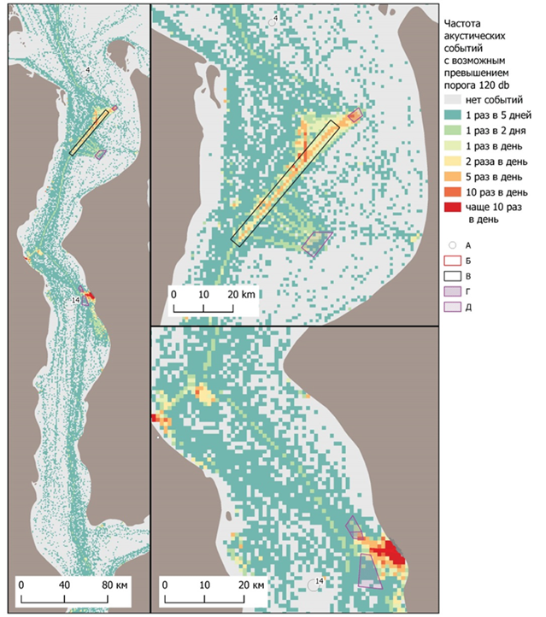

**Рисунок 6.1.5.2-1** Частота акустических событий с возможным превышением порогового уровня для белухи за август-сентябрь 2020 г. Картосхема построена на основе данных по судовому трафику из системы AIS. Условные обозначения: А – акустические донные станции с числом дней с зафиксированными сигналами белухи, Б – подходной канал, В – морской канал, Г – действующие отвалы грунта, Д – проектируемые отвалы грунта

## 6.2 Выбор видов-индикаторов

*6.2.1 Выявление видов-индикаторов нарушений*

Из четырех изученных типов сообществ (бактериопланктон, фитопланктон, зоопланктон и зообентос), наиболее чутко на присутствие техногенной взвеси, как основного нарушающего фактора, реагировали параметры фитопланктона, бактериопланктона и зообентоса. Реакций зоопланктона уловить не удалось. Оценка обилия бактериопланктона достаточно трудоемка, а поиск видов-индикаторов среди видов водорослей нецелесообразен ввиду значительного видового разнообразия и трудности идентификации. В связи с этим, поиск индикаторов техногенного воздействия следует проводить среди бентосных организмов.

Под видами-индикаторами нарушений будем понимать такие формы, относительное обилие которых оказывается достаточно высоким в нарушенных сообществах. Для объективного выделения таких видов была рассчитана модель ординации видов зообентоса в осях канонического корреспондентного анализа (рисунок 6.2.1-1), в котором в качестве предикторов выступала придонная соленость (Bot\_Salinity, этот фактор должен был дифференцировать сообщества, связанные с морскими и опресненными водными массами) и тип станции (Type). Категориальный предиктор *Type* имел две градации: Disturbed для станций, значения суммарной биомассы в которых формировали левый пик (рисунок 6.2.1-2) и *Native* для станций со значениями биомасс, попадающими в правый пик распределения (рисунок 6.2.1-2). Выделенные в результате анализа две канонические оси были статистически значимы. Первая каноническая ось была связана с соленостью. Положение центроидов фактора *Type* позволяет трактовать вторую каноническую ось, характеризующую разделение станций в соответствии разделением на пики в распределении суммарной биомассы. Центроид, соответствующий группе Disturbed, занимает положение в первом квадранте ординации. Соответственно, виды, представленные на ординации, попадающие в это квадрант, с высокой вероятностью могут быть отнесены к числу индикаторов аномально низкой биомассы. К таким формам относятся полихеты *Marenzelleria* spp., сипункулиды и изоподы *Saduria entomon*. В тех местах, где данные виды достаточно обильны можно ожидать присутствие нарушений. Все три вида демонстрируют максимумы обилия в местах, ассоциированных с потенциальными источниками антропогенного воздействия (рисунок 6.2.1-2).

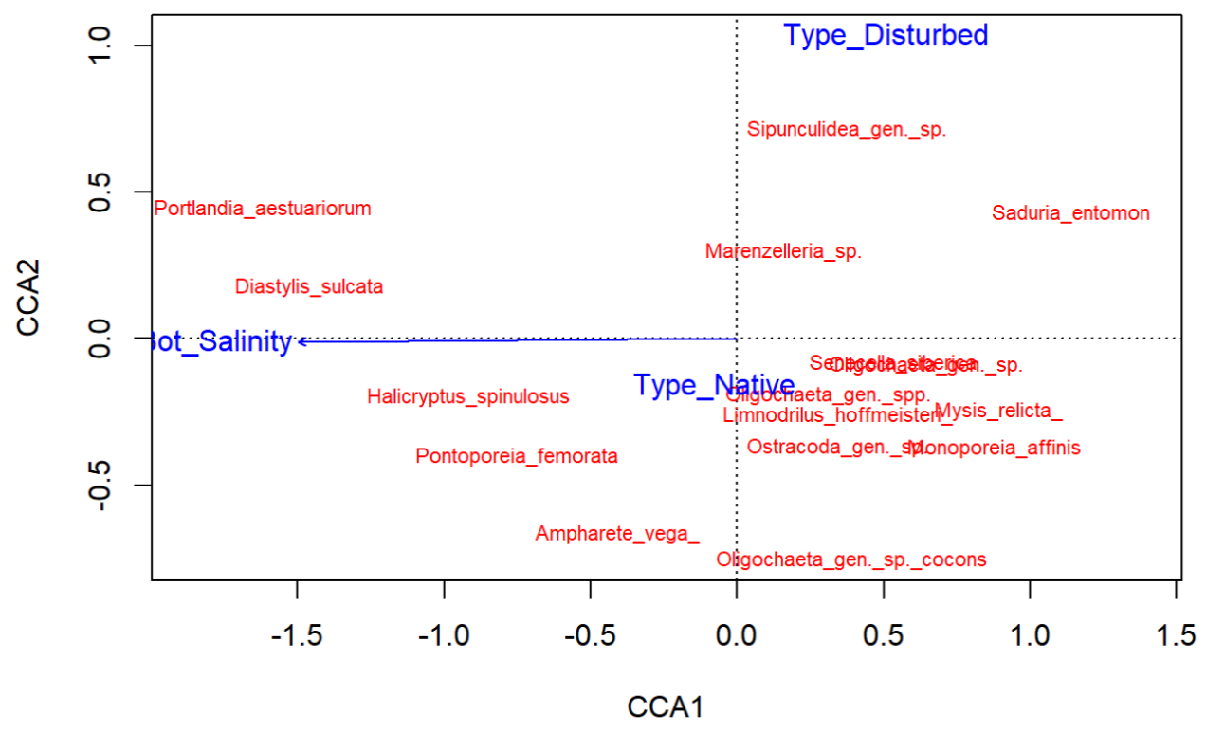

**Рисунок 6.2.1-1** Ординация видов в канонических корреспондентных осях

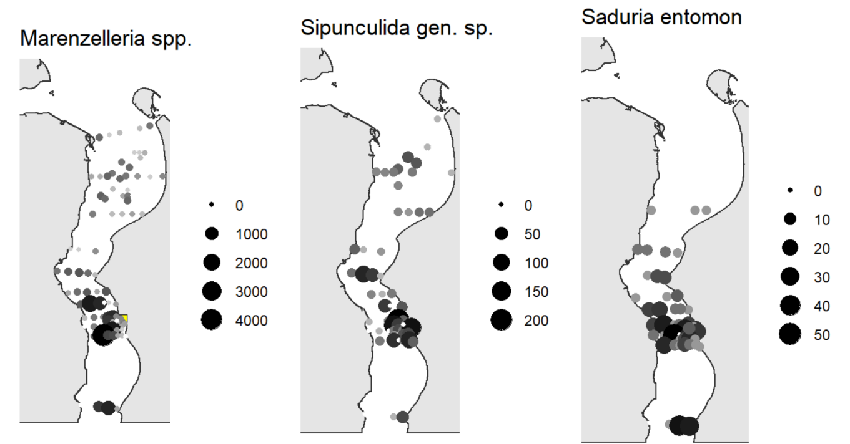

**Рисунок 6.2.1-2** Станции, на которых отмечены виды потенциальные индикаторы нарушения сообществ. Размер точек и интенсивность заливки пропорциональны численности вида на станции. Станции с нулевыми значениями обилия видов не прорисованы

Два вида, попадающие во второй квадрант ординации (*Portlandia aestuariorum*, *Diastylis sulcata*) нельзя отнести к числу индикаторов, так как они на ординации ни достаточно далеко располагаются о центроида *Disturbed*.

*6.2.2 Виды-индикаторы водных масс в Обской губе*

Водные массы в Обской губе

Как и в любом эстуарии, водные массы в Обской губе имеют двойственное происхождение: морское и речное. Имеющийся в распоряжении материал позволяет лишь приблизительно охарактеризовать параметры водных масс. При этом очевидное для эстуариев слоистое расположение водных масс (вертикальный градиент) осложняется в акватории Обской губы, имеющей довольно большую географическую протяженность, еще и горизонтальным градиентом. Водная масса речного происхождения занимает всю толщу воды в южной части акватории, а морская - в северной. Однако в средней части слои водных масс могут сменять друг друга во времени, занимая разные горизонты глубины. В связи с этим, объективный анализ водных масс, на имеющемся материале, возможен только при анализе придонной части водного тела. Распределение придонной солености в зависимости от глубины (рисунок 6.2.2-1), действительно, позволяет выделить несколько групп точек, соответствующих трем водным массам, границы между которыми, на данном этапе исследования, условны:

- Водная масса речного происхождения (соленость меньше 5 промилле);

- Водная масса морского происхождения (соленость более 15 промилле);

- Промежуточная водная масса (соленость от 5 до 15 промилле).

Придонная вода речного происхождения была отмечена на следующих станциях: O101, O102, O104, O105, O107, O109, O111, O112, O13, O47, O50, O51, O52, O55, O56, O58, O61, O62, O65, O67, O68, O71, O76, O77, O78, O81, O83, O86, O87, O88, O89, O92, O95, O96, O97, O98, O99.

Придонная вода морского происхождения была отмечена на следующих станциях: O1, O10, O11, O12, O14, O15, O16, O18, O19, O2, O21, O22, O24, O25, O27, O28, O29, O3, O30, O32, O33, O34, O35, O36, O37, O38, O39, O4, O40, O41, O42, O43, O44, O45, O46, O48, O49, O5, O53, O6, O60, O7, O8, O9.

Придонная вода промежуточного типа была отмечена на следующих станциях: O1, O10, O11, O12, O14, O15, O16, O18, O19, O2, O21, O22, O24, O25, O27, O28, O29, O3, O30, O32, O33, O34, O35, O36, O37, O38, O39, O4, O40, O41, O42, O43, O44, O45, O46, O48, O49, O5, O53, O6, O60, O7, O8, O9.

Следует отметить, что промежуточная водная масса привязана к наибольшим глубинам. Возможно, что это опресненная вода морского происхождения, сохранившаяся в ямах со времени захода в акваторию языка морской воды.

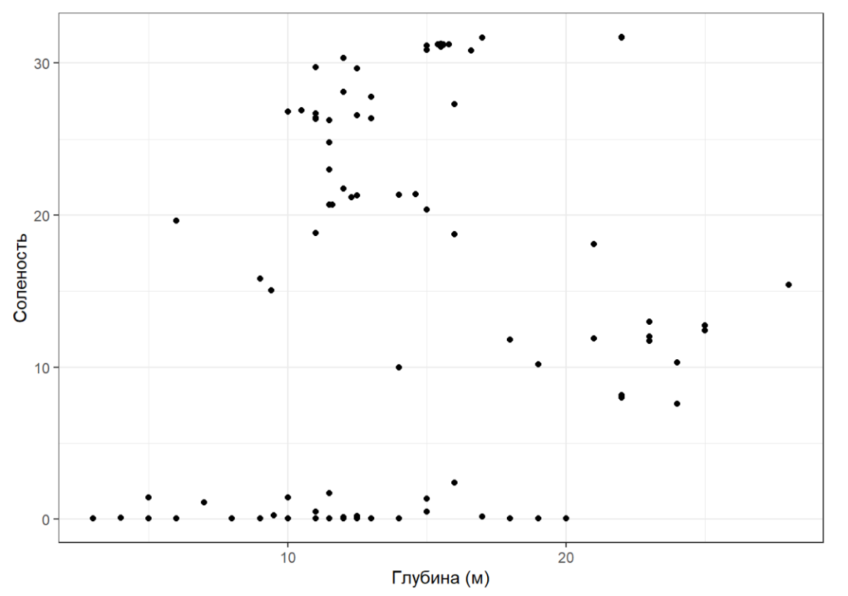

**Рисунок 6.2.2-1** Соленость придонного слоя воды на разных глубинах Обской губы

* + - 1. *Виды фитопланктона индикаторы водных масс*

Для выявления видов фитопланктона, характерных для морской и речной водной массы была построена модель, описывающая распределение видов, обнаруженных в придонном слое воды, в канонических корреспондентных осях. В данной модели в качестве предиктора была использована только соленость придонного слоя воды. Соответственно, первая, и единственная, каноническая ось была связана с соленостью (рисунок 6.2.2.1-1). Виды, сосредоточенные в левой части ординации, - это организмы, обилие которых достигает максимума при высокой солености. Противоположное положение на ординации занимают виды, тяготеющие к водной массе речного происхождения. Для выделения групп видов, наиболее сильно скоррелированных с соленостью, в качестве границ, отсекающих их от других видов, были взяты значения первого и третьего квартилей нагрузок видов по первой канонической оси.

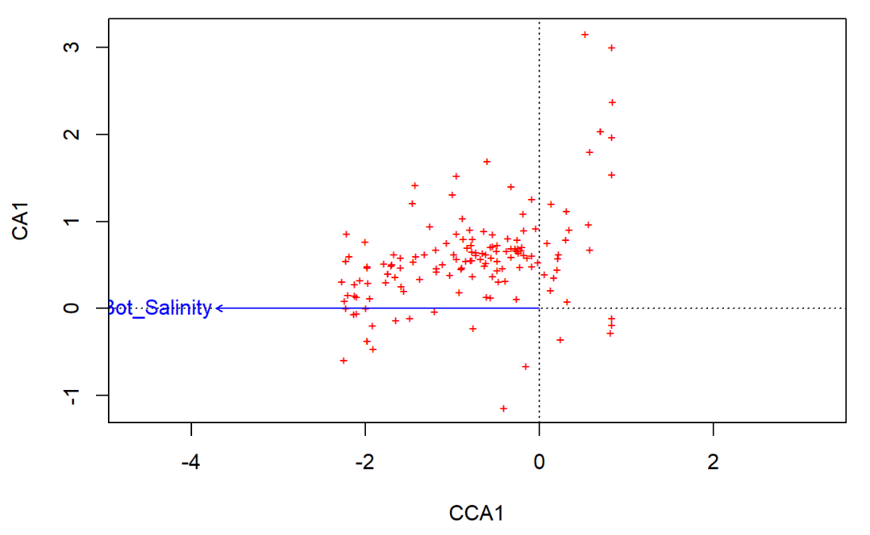

**Рисунок 6.2.2.1-1** Ординация видов фитопланктона вдоль первой канонической оси и первой корреспондентной оси

Согласно введенному критерию разделения, к числу индикаторов морской водной массы относятся следующие таксоны.

**Таблица 6.2.2.1-1**. Таксоны фитопланктона – индикаторы морской водной массы

| **Виды** | **Таксон более высокого ранга** |
| --- | --- |
| *Amphidinium carterae* | Dinophyta |
| *Amphidinium sphenoides* | Dinophyta |
| *Anabaena spiroides* | Cyanophyta |
| *Caloneis sp.* | Bacillariophyta |
| *Chaetoceros danicus* | Bacillariophyta |
| *Chaetoceros socialis* | Bacillariophyta |
| *Chlamydomonas sp.* | Chlorophyta |
| *Closterium aciculare* | Chlorophyta |
| *Cyclotella choctawhatcheeana* | Bacillariophyta |
| *Dictyosphaerium sp.* | Chlorophyta |
| *Ebria tripartita* | Chrysophyta |
| *Eutreptiella lanowii* | Euglenophyta |
| *Gyrodinium lacryma* | Dinophyta |
| *Heterocapsa triquetra* | Dinophyta |
| *Karlodinium veneficum* | Dinophyta |
| *Katodinium glaucum* | Dinophyta |
| *Melosira dubia* | Bacillariophyta |
| *Monoraphidium mirrabile* | Chlorophyta |
| *Nizchia spp.* | Bacillariophyta |
| *Oocystis borgei* | Chlorophyta |
| *Oxytoxum gladiolus* | Dinophyta |
| *Oxytoxum scolopax* | Dinophyta |
| *Pediastrum biradiatum* | Chlorophyta |
| *Pediastrum boryanum v. longicornis* | Chlorophyta |
| *Peridiniella catenata* | Dinophyta |
| *Prorocentrum cordatum* | Dinophyta |
| *Prorocentrum micans* | Dinophyta |
| *Prorocentrum minimum* | Dinophyta |
| *Protoperidinium brevipes* | Cryptophyta |
| *Protoperidinium pellucidum* | Cryptophyta |
| *Pterosperma vanhoeffenii* | Chlorophyta |
| *Scenedesmus magnus* | Chlorophyta |
| *Scrippsiella trochoidea* | Dinophyta |
| *Stephanodiscus hantschii* | Bacillariophyta |
| *Teleaulax amphioxeia* | Cryptophyta |
| *Thalassionema nitzschioides* | Bacillariophyta |
| *Thalassiosira gravida* | Bacillariophyta |

К числу индикаторов пресной водной массы относятся следующие формы.

**Таблица 6.2.2.1-2** Таксоны фитопланктона – индикаторы пресной водной массы

| **Виды** | **Таксон более высокого ранга** |
| --- | --- |
| *Actinocyclus normanii* | Bacillariophyta |
| *Amphora ovalis* | Bacillariophyta |
| *Aphanizomenon sp.* | Cyanophyta |
| *Aulacoseira islandica* | Bacillariophyta |
| *Aulacoseira italica* | Bacillariophyta |
| *Craticula halophila* | Bacillariophyta |
| *Crucigenia quadrata* | Chlorophyta |
| *Cryptomonas gracilis* | Cryptophyta |
| *Cryptomonas ovata* | Cryptophyta |
| *Cyclotella sp.* | Bacillariophyta |
| *Cylindrotheca closterium* | Bacillariophyta |
| *Cymatopleura solea* | Bacillariophyta |
| *Fragilaria construens* | Bacillariophyta |
| *Fragilaria crotonensis* | Bacillariophyta |
| *Fragilaria virescens* | Bacillariophyta |
| *Gymnodinium arcticum* | Dinophyta |
| *Heterocapsa rotundata* | Dinophyta |
| *Navicula directa* | Bacillariophyta |
| *Navicula septentrionalis* | Bacillariophyta |
| *Nitzschia communis* | Bacillariophyta |
| *Nitzschia linearis* | Bacillariophyta |
| *Nitzschia palea* | Bacillariophyta |
| *Nitzschia seriata* | Bacillariophyta |
| *Nitzschia spp.* | Bacillariophyta |
| *Nitzschia vermicularis* | Bacillariophyta |
| *Oscillatoria sp.* | Cyanophyta |
| *Planktothrix agardhii* | Cyanophyta |
| *Protoperidinium granii* | Cryptophyta |
| *Protoperidinium sp.* | Cryptophyta |
| *Scenedesmus spinosus* | Chlorophyta |
| *Stephanodiscus hantzschii* | Bacillariophyta |
| *Surirella elegans* | Bacillariophyta |
| *Surirella ovalis* | Bacillariophyta |
| *Surirella ovata* | Bacillariophyta |
| *Trachelomonas acanthostoma* | Euglenophyta |
| *Trachelomonas regulosa* | Euglenophyta |
| *Trachelomonas volvocina* | Euglenophyta |

Суммарное обилие видов из обеих групп закономерно связано с типом водных масс (рисунок 6.2.2.1-2). Важно отметить, что промежуточная водная масса, судя по обилию индикаторов, скорее должна классифицироваться как пресноводная.

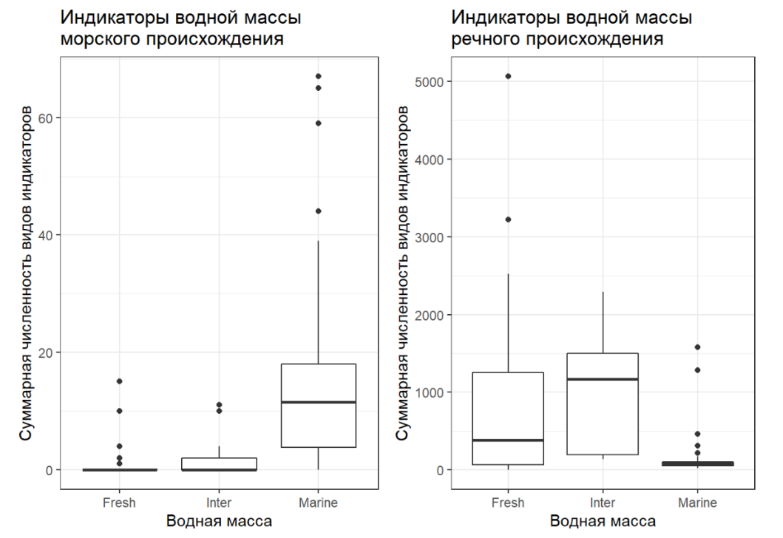

**Рисунок 6.2.2.1-2** Обилие видов-индикаторов из группы видов фитопланктона в разных водных массах

* + - 1. *Виды зоопланктона индикаторы водных масс*

Принцип выделения видов-индикаторов водных масс среди зоопланктона был аналогичен описанному выше. Однако, поскольку сбор планктона проводился во всей толще воды, то точной привязки к водным массам тех или иных видов может не наблюдаться. Это связано с тем, что, при наличии вертикальной стратификации водных масс, взятие пробы путем протяжки через весь столб воды, приводит к смешению сообществ. Однако на ординации достаточно четко выделяется две группы видов, по-разному связанными с соленостью (рисунок 6.2.2.2-1).

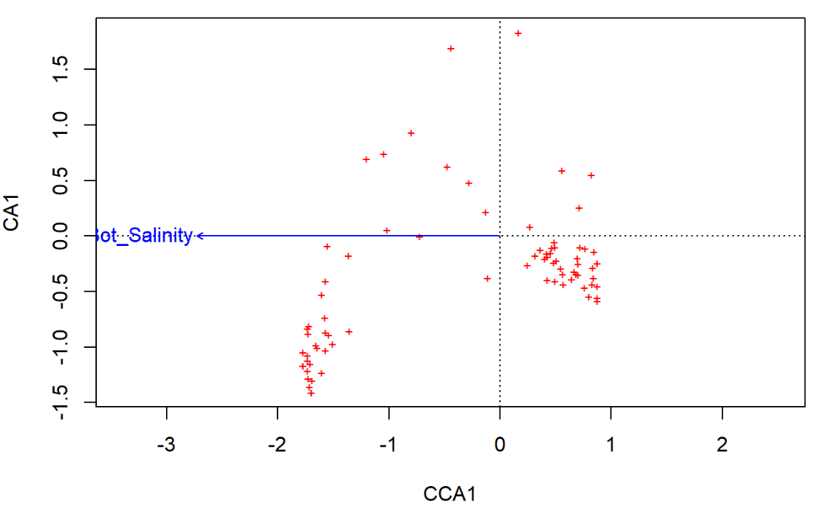

**Рисунок 6.2.2.2-1** Ординация видов зоопланктона вдоль первой канонической оси и первой корреспондентной оси

Согласно введенному критерию разделения, к числу индикаторов морской водной массы относятся следующие таксоны.

**Таблица 6.2.2.2-1** Виды зоопланктона - индикаторы морской водной массы

| **Виды** |
| --- |
| *Acartia longiremis* |
| *Aglantha digitale* |
| *Bivalvia larvae* |
| *Calanus finmarchicus* |
| *Calanus glacialis* |
| *Cerianthus sp.* |
| *Euphysa flammea* |
| *Harpacticus uniremis* |
| *Larvae Polychaeta* |
| *Mesochra lilljeborgii* |
| *Microsetella norvegica* |
| *Nauplia Temora* |
| *Obelia longissima* |
| *Oithona atlantica* |
| *Oithona similis* |
| *Podon leuckartii* |
| *Pseudocalanus acuspes* |
| *Pseudocalanus minutus* |
| *Senecella calanoides* |
| *Temora longicornis* |

К числу индикаторов пресной водной массы относятся следующие формы.

**Таблица 6.2.2.2-2** Виды зоопланктона - индикаторы пресной водной массы

| **Виды** |
| --- |
| *Acanthocyclops vernalis* |
| *Arctodiaptomus bacillifer* |
| *Bosmina longirostris* |
| *Brachionus angularis* |
| *Bythotrephes longimanus* |
| *Cyclops abyssorum* |
| *Cyclops scutifer* |
| *Diacyclops bisetotus* |
| *Eucyclops serrulatus* |
| *Eudiaptomus gracilis* |
| *Eurytemora lacustris* |
| *Keratella quadrata* |
| *Leptodora kindtii* |
| *Megacyclops viridis* |
| *Mesocyclops leuckarti* |
| *Microcyclops varicans* |
| *Notholca acuminata* |
| *Polyarthra dolichoptera* |
| *Synchaeta kitina* |
| *Trichocerca capucina* |

Суммарное обилие видов из обеих групп закономерно связано с типом водных масс (рисунок 7.2-7): виды-индикаторы водных масс речного происхождения обильны лишь на станциях, где представлена пресная и промежуточная водная масса, морские виды-индикаторы, соответственно, в водной массе морского происхождения.

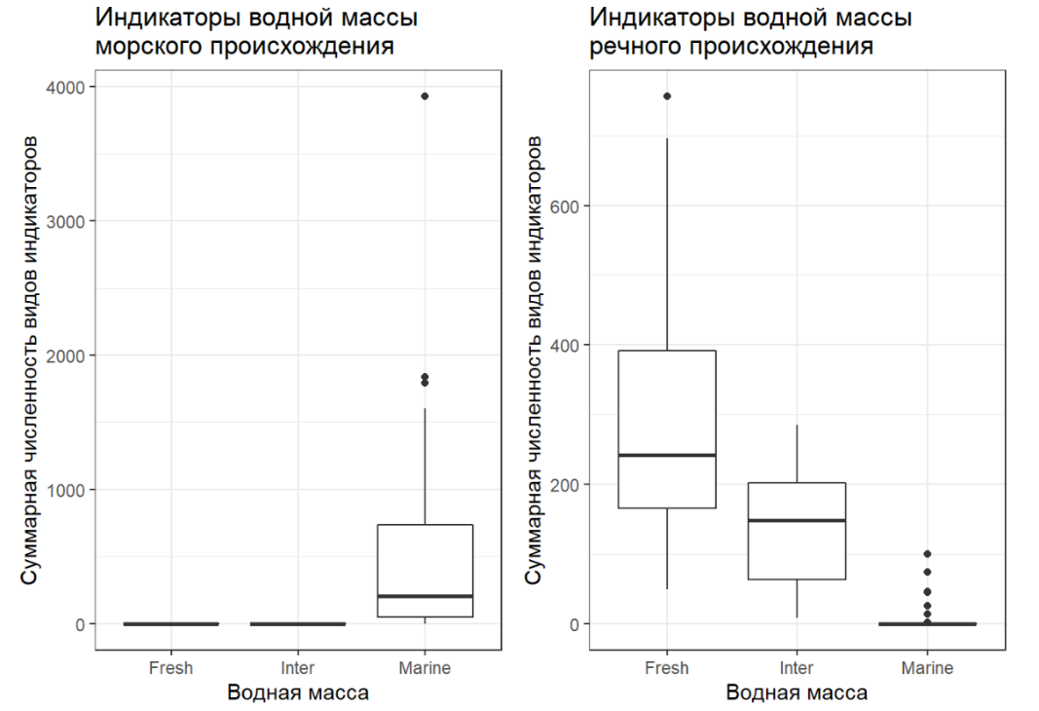

**Рисунок 6.2.2.2-2** Обилие видов-индикаторов из числа зоопланктона в разных водных массах

* + - 1. *Виды зобентоса индикаторы водных масс*

Поиск видов-индикаторов водных масс среди зообентоса должен сопровождаться целым рядом оговорок. Во-первых, бентосные животные живут дольше большинства планктонных организмов и, соответственно, их популяции менее подвержены кратковременным изменениям, связанным с перемещениями водных масс. Во-вторых, многие донные животные, обитающих в эстуариях, являются осморегуляторами и обладают адаптациями, позволяющими переносить значительные перепады солености. В-третьих, соленость может быть заметным лимитирующим фактором только для морских форм, пресноводные же многоклеточные организмы легче переносят осолонение. Иными словами, увеличение притока пресной воды может быть фатальным для морских форм, но заход морских вод в пресноводные участки для бентосных организмов не столь чувствителен. В-четвертых, в биоценотическом покрове дна в Обской губе очень выражено пятнистое распределение организмов, связанное с локальными нарушениями разной природы. Эта мозаика может маскировать градиенты, связанные с распределением водных масс.

Все сказанное значительно сокращает вероятность правильного определения роли видов, как индикаторов водных масс. Однако ординация, проведенная по тем же принципам, что и в предыдущих случаях, позволяет увидеть четко очерченную группу морских видов и несколько групп, связанных с опресненными водами.

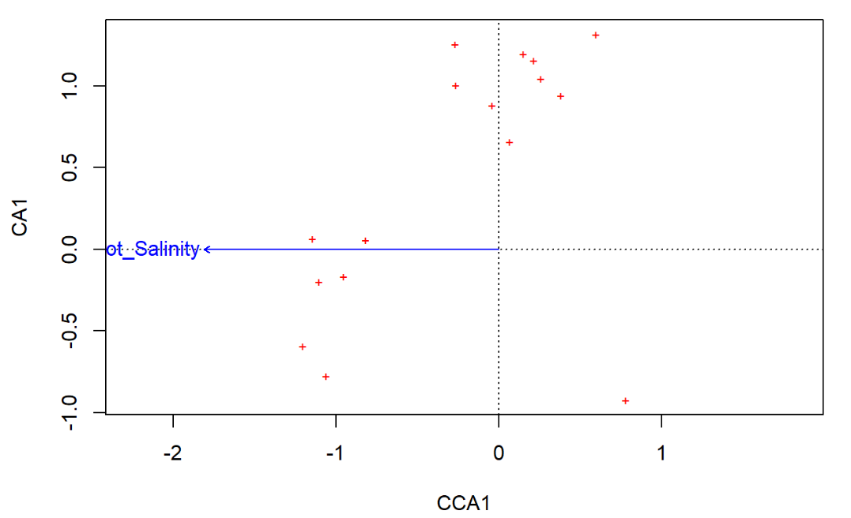

**Рисунок 6.2.2.3-1** Ординация видов зообентоса вдоль первой канонической оси и первой корреспондентной оси. В анализе использованы только обильные виды, включенные ранее в анализ сообществ зообентоса (см. соответствующую часть отчета)

К числу индикаторов морской водной массы относятся следующие таксоны.

**Таблица 6.2.2.3-1** Виды – индикаторы зообентоса морской водной массы

| **Виды** |
| --- |
| Ampharete vega |
| Ostracoda gen. sp. |
| Diastylis sulcata |
| Pontoporeia femorata |

Опресненную водную массу маркируют следующие виды.

**Таблица 6.2.2.3-2** Виды – индикаторы зообентоса пресной водной массы

| **Виды** |
| --- |
| Senecella siberica |
| Mysis relicta |
| Saduria entomon |
| Monoporeia affinis |

Подчеркнем еще раз, что эти формы, скорее, маркеры эстуарных условий, чем пресноводных.

Суммарное обилие видов из обеих групп на станциях с придонной водой, относящейся к разным водным массам (рисунок 7.2-9), как и в предыдущих случаях, демонстрирует корреляцию с водными массами, однако эта связь выражена заметно слабее, чем в случае с планктонными формами.

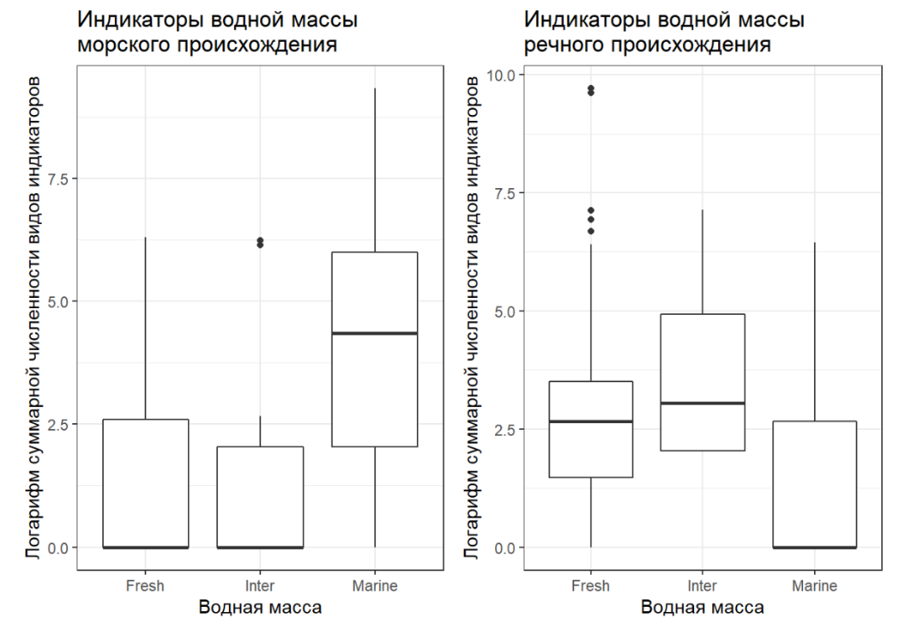

**Рисунок 6.2.2.3-2** Обилие видов-индикаторов зообентоса в разных водных массах

*6.2.3 Представители ихтиофауны - индикаторы*

Согласно различным документам (по ЭРХИ и фондам для ЛУ ОАО «НК «Роснефть»; Распоряжение Минприроды России…), в акватории Карского моря выделяются следующие виды-индикаторы: азиатская зубастая корюшка (*Osmerus dentex*), сайка (*Boreogadus saida*), колюшка девятииглая (*Pungitius pungitius*), колюшка трехиглая (*Gastrosteus aculeatus*), навага (*Eleginus nawaga*), северный скат (*Amblyraja hyperborea*), мойва (*Mallotus villosus*), восточносибирская треска (*Arctogadus borisovi*), полярная камбала (*Liopsetta glacialis*). Среди этих видов в зоне лицензионного участка были обнаружены азиатская зубастая корюшка, сибирская ряпушка и навага. Численность этих видов составила 21%, 20% и 10% при биомассе 8%, 12% и 2% от общего улова соответственно. Азиатская зубастая корюшка и сибирская ряпушка были обнаружены в уловах сетей с шагом ячеи 16–40 мм, навага поймана в сети с шагом ячеи 16–50 мм.

Опираясь на данные некоторых исследователей (Mecklenburg et al., 2007), виды-индикаторы должны быть достаточно многочисленны, чтобы границы их ареала могли быть всегда довольно точно установлены, а стабильные уловы для тестирования изменений могли быть гарантированы в будущем. Они также должны быть хорошо узнаваемы и легко определяемы как в полевых условиях, так и в музейных коллекциях. Каждому из перечисленных условий удовлетворяют выделенные виды (азиатская зубастая корюшка, сибирская ряпушка и навага), выбор этих представителей ихтиофауны с целью индикации изменения ситуации в акватории не вызывает сомнений.

**Таблица 6.2.3-1** Количественные показатели видов-индикаторов в 2020-м году

|  |  |  |
| --- | --- | --- |
| **Индикатор** | **Количественные показатели** | **Наиболее значимый вид воздействия** |
| Навага | 36 экз./сутки  0.876 кг/сутки | Разлив топлива и иных нефтепродуктов; повышенная концентрация взвешенных веществ в толще воды |
| Азиатская зубастая корюшка | 74 экз./сутки  2.988 кг/сутки | Акустическое воздействие при судоходстве |
| Сибирская ряпушка | 72 экз./сутки  4.974 кг/сутки | Акустическое воздействие при судоходстве |

В таблице 6.2.3-1 указан фактический вылов по численности и биомассе видов-индикаторов на участке в 2020 году. Не существует пороговых значений таких показателей, которые бы указывали на деградацию рыбных сообществ, так как конкретные значения непосредственно связаны не только с антропогенным воздействием, а и с различными факторами среды (гидро- и метеорологические условия), а также биологией (обеспеченность кормовой базой, созревание половых продуктов и т.д.) и экологией рыб (миграции, размножение, поведение), поэтому эти данные нужно рассматривать в динамике.

*6.2.4 Морские млекопитающие как виды-индикаторы*

В Обской губе могут быть встречены все виды морских млекопитающих из перечисленных в перечне видов флоры и фауны, являющихся индикаторами устойчивого состояния морских экосистем Арктической зоны Российской Федерации, за исключением гренландского кита (Болтунов и др. 2015). Чтобы быть признанным видов-индикатором, вид должен удовлетворять следующим критериям:

1. Вид должен быть широко распространен в регионе и проводить в регионе основную часть своего жизненного цикла (в идеале – полный жизненный цикл). В этом случае сводится к минимуму или исключается «шум», вызываемый возможными воздействиями на вид за пределами исследуемого региона.

2. Вид должен быть достаточно многочисленным и доступным для исследования на современном этапе развития методов и методик исследования.

3. Реакция вида на изменения в среде обитания должна быть пригодной для регистрации и оценки (измерения). При этом эти изменения должны быть статистически достоверными.

В условиях Обской губы все виды морских млекопитающих соответствуют указанным критериям в разной степени.

Ниже рассмотрен каждый вид.

**Белый медведь**. Малопригоден для использования в роли вида-индикатора состояния экосистемы Обской губы, так как данный район является краем ареала этого вида (на большей части района встречи сравнительно редки, мест размножения нет). Основные трофические связи в регионе – кольчатая нерпа, морской заяц.

Критерий 1: Вид широко распространен в Российской Арктике, но сравнительно редок в Обской губе: большинство встреч в северной части Обской губы в период присутствия там ледяного покрова и на п-ове Ямал и о. Белый в период отсутствия морского льда.

Критерий 2: Точная численность вида в западном секторе Российской Арктики не известна (вероятно несколько тысяч). Хорошо отработаны методы, требующие отлова животных для последующего спутникового мечения, отбора биологических проб. Существуют апробированные методики авиационного учета численности белых медведей. Вид хорошо пригоден для сбора результатов попутных наблюдений (экипажи судов, туристические группы и т.п.).

Критерий 3: Параметры и показатели, которые могут отслеживаться в ходе мониторинга, могут быть измерены с высокой точностью; объем получаемых данных (размер выборки) достаточен для статистической обработки. Основные параметры, которые могут быть предметом мониторинга:

* Состав и уровень загрязняющих веществ (токсикологический анализ).
* Использование ключевых мест обитания и сезонное распределение (спутниковое мечение, попутные наблюдения).
* Численность, распределение, возрастной и половой состав (авиационные наблюдения).

**Атлантический морж**. Также, как и белый медведь, встречается в районе редко и небольшом количестве. Основные трофические связи – бентосные сообщества.

Критерий 1: Вид широко распространен в Российской Арктике, но сравнительно редок в Обской губе. Ближайшие лежбища нерегулярно отмечаются на о-ве Белый.

Критерий 2: В виду отсутствия береговых лежбищ в Обской губе, условия для активных исследований вида ограничены. Вид хорошо пригоден для сбора результатов попутных наблюдений (экипажи судов, туристические группы и т.п.).

Критерий 3: Параметры и показатели, которые могут отслеживаться в ходе мониторинга, могут измеряться с высокой точностью; в тоже в виду низкой численности вида в районе, трудно набрать выборку, достаточную для статистической обработки. Основные параметры, которые могут быть предметом мониторинга:

* Состав и уровень загрязняющих веществ (токсикологический анализ).
* Сезонное распределение (попутные наблюдения).

**Кольчатая нерпа**. Наиболее пригодный многочисленный вид-индикатор состояния экосистемы Обской губы. Мониторинг его проводится с 2017-го года. Трофические связи широкого спектра – от беспозвоночных до рыб. Основной объект питания белого медведя.

Критерий 1: Вид широко распространен в Обской губе и прилежащих районах Карского моря. Значительная часть популяции проводит в пределах региона весь жизненный цикл.

Критерий 2: Современная численность по результатам авиаучетов АО «Ямал СПГ» составляет оценивается в 21491 особей в 2017 году, 4479 особей – в 2018 году. Кольчатая нерпа – самый многочисленный вид морских млекопитающих в районе действия Компании. Существуют апробированные методики авиационного учета численности кольчатой нерпы. Вид хорошо пригоден для сбора результатов попутных наблюдений.

Критерий 3: Параметры и показатели, которые могут отслеживаться в ходе мониторинга, могут измеряться с высокой точностью; объем получаемых данных (размер выборки) достаточен для статистической обработки. Основные параметры, которые могут быть предметом мониторинга:

* Состав и уровень загрязняющих веществ (токсикологический анализ).
* Использование ключевых мест обитания и сезонное распределение (спутниковое мечение, попутные наблюдения).
* Распределение, возрастной и половой состав в период присутствия морского льда в регионе (обследование мест размножения, авиационные учеты).

**Белуха**. Вид потенциально пригодный для мониторинга состояния экосистемы Обской губы.

Критерий 1: Вид сезонно присутствующий в Обской губе и в прилежащем районе Карского моря. В то же время для белухи характерны протяженные миграции. Нет прямых данных о размножении белух в рассматриваемом регионе. Вероятно, значительная часть популяции проводит в пределах региона лишь часть жизненного цикла. Согласно данным мечения спутниковыми передатчиками, выполненными по заданию АО «Ямал СПГ» в 2016-м году, помеченная особь белухи, по-видимому, оставалась на зимовку в северной части Обской губе.

Критерий 2. Точная численность вида в регионе не известна. Численность подвержена значительным сезонным колебаниям в виду особенностей сезонного распределения и большой миграционной активности. Наибольшей численности вид может достигать в июле-сентябре (вероятно от нескольких сотен до тысячи). Потенциально возможны работы, требующие отлова животных для последующего спутникового мечения и отбора биологических проб, но они требуют значительной подготовительной работы. Существуют апробированные методики авиационного учета численности белухи. Согласно проведенным в 2020-м году пилотным исследования, возможна организация пассивного акустического мониторинга, в ходе которого можно оценить временные параметры посещения акватории видов. Вид хорошо пригоден для сбора результатов попутных наблюдений.

Критерий 3: Количественно могут быть оценены – результаты авиационных учетов и пассивного акустического мониторинга. В тоже время, в виду методологических сложностей (высокая статистическая и ошибка при сборе данных), получаемые результаты могут потенциально быть использованы для мониторинга состояния экосистемы лишь на большом ряду многолетних повторных обследований. В случае спутникового мечения, возможны работы по отслеживанию влияния антропогенной активности на пространственное распределение белух.

## 6.3 Ценные компоненты биологического разнообразия. Идентификация критически-важных сред обитания

Настоящий раздел посвящен идентификации значимых на глобальном и региональном уровнях компонентов биологического разнообразия в районе реализации Проекта «Арктик СПГ 2», определяемых Стандартом деятельности 6 Международной финансовой корпорации как «критически-важные среды обитания». Критически важные среды обитания рассматриваются как ограничения деятельности проекта; их присутствие в зоне потенциального воздействия определяет необходимость принятия специальных мер по исключению, минимизации и смягчению воздействия и компенсационных мер, направленных на абсолютный прирост показателей биологического разнообразия. Настоящий отчет является основой для разработки стратегии и планов мероприятий по сохранению биологического разнообразия в зоне воздействия Проекта.

Для проектов с участием международных финансовых институтов рекомендовано проведение оценки рисков для окружающей природной и социальной среды по 8-ми стандартам деятельности международной финансовой корпорации (МФК). Стандарт деятельности 6 «Сохранение биологического разнообразия и устойчивое управление живыми природными ресурсами» (СД 6) исходит из того, что охрана и сохранение биологического разнообразия, поддержание экосистемных услуг и устойчивое управление в отношении живых природных ресурсов имеют основополагающее значение для устойчивого развития. Требования СД6 разработаны с учётом Конвенции о биологическом разнообразии, в которой биологическое разнообразие определяется как *«вариабельность живых организмов из всех источников, включая, среди прочего, наземные, морские и иные водные экосистемы и экологические комплексы, частью которых они являются; это понятие включает в себя разнообразие в рамках вида, между видами и разнообразие экосистем».*

Цели СД6:

* защита и сохранение биологического разнообразия.
* поддержание потенциала экосистемных услуг, которые определяются как различные функции и выгоды экосистем для населения и других ресурсов; и
* содействие пользованию живыми природными ресурсами, основанному на принципах устойчивого развития, путём внедрения практики, совмещающей необходимость их сохранения с приоритетами развития.

Одним из ключевых положений СД 6 является термин «критически важная среда обитания». Под этим термином понимают территории или акватории с ценным биологическим разнообразием, в том числе: *i) среда обитания, имеющая существенное значение для находящихся на грани полного исчезновения и/или исчезающих видов; ii) среда обитания, имеющая существенное значение для эндемичных видов и/или видов с ограниченным ареалом; iii) среда обитания, поддерживающая значительные в глобальном масштабе скопления мигрирующих видов и/или стайных видов; iv) экосистемы, находящиеся под серьезной угрозой и/или имеющие уникальный характер; и/или iv) территории, связанные с важнейшими эволюционными процессами*.

Согласно СД 6 МФК осуществление деятельности по проекту на территориях / акваториях с критически важными средами обитания, возможно при выполнении следующих условий:

* *в пределах данного региона не существует адекватных альтернатив для реализации проекта в преобразованной или естественной среде обитания, не являющейся критически важной;*
* *проект не оказывает измеримых неблагоприятных воздействий на показатели биологического разнообразия, на основании которых данная среда обитания была определена, как критически важная, и на экологические процессы, поддерживающие эти показатели биологического разнообразия;*
* *проект не приведет к абсолютному сокращению глобальной и/или национальной/региональной популяции каких-либо находящихся на грани полного исчезновения или исчезающих видов в течение приемлемого срока; и*
* *программа управления клиента включает обоснованную, долгосрочную программу мониторинга и оценки биологического разнообразия.*

В случаях, когда клиент в состоянии выполнить вышеперечисленные требования, стратегия по смягчению воздействий проекта должна быть изложена в Плане мероприятий по сохранению биологического разнообразия и направлена на достижение абсолютного прироста[[3]](#footnote-3) тех показателей биоразнообразия, на основании которых данная среда обитания была определена как критически важная.

В случаях, когда в стратегии смягчения воздействий предусмотрены компенсационные меры по сохранению биологического разнообразия, клиент должен посредством оценки продемонстрировать, что значительные остаточные воздействия проекта на биологическое разнообразие будут надлежащим образом смягчены в соответствии с вышеуказанными требованиями.

## *6.3.1 Методология оценки*

Настоящая оценка основана на требованиях СД 6 МФК и руководства Guidance Note 6 в редакции от 27 июля 2019 г. (далее по тексту — Руководство). Методология оценки включает в себя шесть основных этапов. Среди них: 1) определение зоны рассмотрения биологического разнообразия наземных и морских экосистем; 2) сбор и анализ имеющейся информации о биологическом разнообразии, 3) выбор индикаторных компонентов, которые потенциально могут маркировать среды обитания, важные для сохранения биоразнообразия на глобальном и региональном уровнях по критериям СД 6 МФК, 4) определение экологически целесообразных зон оценки для каждого из таких компонентов; 5) оценка каждого из компонентов по пороговым уровням СД 6 МФК, 6) идентификация критически важных сред обитания и оценка воздействия Проекта на них.

Проект «Арктик СПГ 2» предполагает воздействие на обширной площади Гыданского полуострова и акватории Обской губы — труднодоступных районах со сравнительно низким уровнем изученности биологического разнообразия. Исследование биологического разнообразия наземных и морских экосистем Гыданского полуострова началось в 20-30-х годах XX века, однако вплоть до десятых годов XXI века — начала промышленного освоения недр региона, опубликованные и фондовые данные были единичными. До настоящего времени сведения о природе Гыданского полуострова и северных районов Обской губы в полной мере не обобщены. Данные по наземным экосистемам рассмотрены в немногих монографиях, и рассредоточены в разрозненных статьях. В 2000-2010-е годы на фоне общего расширения интереса к Арктике и освоению ее ресурсов была организована серия комплексных экспедиций, задачи которых включали экосистемные исследования. На участках строительства и эксплуатации инженерных сооружений, кроме того, изученность территорий и акваторий дополняется данными инженерно-экологических изысканий и производственного экологического мониторинга.

Недавним крупным обобщением большого массива данных об экосистемах Карского моря и их устойчивости к техногенным воздействиям стал Атлас, выпущенный ООО «Арктический научный центр» (2016) при поддержке ПАО НК «Роснефть». Систематические наблюдения за природой Гыданского полуострова проводятся в национальном парке «Гыданский», результаты которых опубликованы в многочисленных статьях и в материалах Летописи природы, доступных на сайте организации.

Компания-оператор Проекта проводит исследования компонентов биоразнообразия в зоне своей деятельности с 2012-го года. Сведения о морской среде, а также биоразнообразии экосистем суши получены в ходе предпроектных инженерно-экологических изысканий, а также в ходе работ по мониторингу. Значительное дополнение в изученность Обской губы вносят результаты комплексной программы мониторинга морских экосистем Обской губы, которая была одновременно разработана и запущена в 2018-2019 гг. в рамках двух проектов, зоны влияния которых частично накладываются – «Ямал СПГ» и «Арктик СПГ 2». Важным источником данных являются фактические результаты, собранные АО «ИЭПИ» в 2020-м году.

**Определение зоны рассмотрения биологического разнообразия морских экосистем**. Согласно логике СД 6 МФК первым шагом оценки является определение широкой зоны рассмотрения биологического разнообразия (англ. broad landscape/seascape в терминологии Стандарта). Параграф GN 17 Руководства предполагает, что данная широкая зона рассмотрения принимается на региональном уровне и может быть тождественна биому, экорегиону или иным биогеографическим подразделениям.

В системе биогеографического районирования морей мира все Карское море отнесено к одноименному экорегиону (Spalding et al. 2007). Обская губа совместно с Енисейским заливом суммарно представляют собой самую крупную систему эстуариев в Арктике. В системе экологического районирования арктических морей и побережий (Атлас биологического разнообразия морей и побережий Российской Арктики, 2011) вся акватория Обской губы принадлежит к Обско-Енисейской физико-географической провинции. В качестве зоны рассмотрения морских экосистем мы принимаем часть эстуарной области, гидрологический режим которой определяется Обью и ее притоками, приблизительно очерчивая ее восточную границу по 75° в.д. Таким образом, широкая зона рассмотрения морских экосистем тождественна всей Обской губе и фронтальной зоне Карского моря. При этом, указанная акватория не однородна. Режим смешения пресных вод стока р. Оби и ее притоков с солеными водами Карского моря определяет сложный режим формирования экосистем, который нашел отражения в ряде схем районирования. Наиболее общим является деление ее акватории на южную, или речную, область, гидрологический режим которой определяется в основном речным стоком, и северную, эстуарную, область - зону смешения пресной воды речного стока с более солеными и холодными морскими водами. В связи с ярко выраженной сезонной и межгодовой динамикой гидрологических и термохалинных условий Обской губы четкой постоянной границы между этими областями не существует. Один из предложенных вариантов ее положения основан на критерии солености воды на уровне 0.5 промилле: по данным многолетних наблюдений, к югу от соответствующей изогалины (линии равной солености вод) градиент солености практически не обнаруживается (Ильин, 2018). Примерно этому же значению соответствует положение границы двух подрайонов ихтиологического районирования Обь-Иртышского бассейна (Экология рыб Обь-Иртышского бассейна, 2006): к северу от линии, соединяющей устье р. Сеяха и мыс Хасрё расположен подрайон «Северная часть Обской губы», приуроченный к зоне смешения морских вод и речного потока и включающий акватории существующего терминала Сабетта и проектируемого терминала «Утренний». Сообщества гидробионтов здесь характеризуются как солоноватоводные, а к югу от линии «р. Сеяха - м. Хасрё» - пресноводные (Лапин, 2014). Более детальное зонирование этого подрайона, основанное на различиях в биологической продуктивности водных экосистем, позволяет дополнительно выделить внутри него три области, обозначенные как «морская», «промежуточная» и «речная». Завод СПГ и СГК на ОГТ и Порт, а также основная часть их зоны влияния приурочены к «речной» области, первичная продукция в которой создаётся почти исключительно за счёт зимнего предвегетационного запаса биогенных элементов. Эти особенности природной дифференциации акватории рассмотрения в дальнейшем учтены при анализе.

Пункт GN59 Руководства 6 МФК в редакции от июня 2019-го года предполагает, что: «Сравнительно протяженные территории / акватории могут быть классифицированы как критически важные среды обитания». При этом масштаб рассмотрения критически важных сред обитания зависит от экологических особенностей каждого из компонентов биологического разнообразия. «Даже внутри единого выдела, рассматриваемого как критически важная среда обитания, могут быть выделены районы более или менее ценные с точки зрения сохранения биоразнообразия».

**Районы в зоне рассмотрения, высокоценные с точки зрения сохранения биологического разнообразия**

Параграф GN 54 Руководства предполагает включение в рассмотрение территории / акваторий, идентифицированных с точки зрения ценности их биологического разнообразия на международном или национальном уровнях.

**Высокоценные морские акватории**

В 2014 году, следуя процедурам Конвенции о биологическом разнообразии при поддержке рабочей группы Арктического совета по сохранению арктической флоры и фауны (CAFF) и Программы ООН по окружающей среде (UNEP), Обская губа совместно с Енисейским заливом в числе 11 арктических экосистем были включены в перечень экологически и биологически значимых районов (EBSAs), требующих принятия мер по их сохранению и устойчивому использованию в соответствии с международным правом и национальным законодательством. Основными критериями придания данной акватории указанного статуса являются следующие положения:

* Крупнейший эстуарий в Арктике, обеспечивающий поступление более 75% пресной воды в Карское море;
* Благодаря высоким показателям первичной продукции акватория является уникальным местом воспроизведения, нагула и зимовки крупнейшего в мире поголовья сиговых рыб;
* Важное местообитания морских птиц и млекопитающих;
* Места нагула редких и охраняемых в России и на международном уровне видов, в том числе видов, имеющий статус охраны «угрожаемый»: Сибирской гаги (*Polysticta stelleri*), турпана (*Melanitta fusca*) и морянки (*Clangula hyemalis*), которые гнездятся в тундре, однако используют прибрежную акваторию во внегнездовой период.

В Таблице 6.3.1-1 рассмотрены критерии значимости Обь-Енисейской эстуарной зоны в соответствии с Решением IX/20 Конференции сторон Конвенции о биологическом разнообразии. Эти критерии значимости, в том числе, использованы в материалах настоящей оценки для определения индикаторных таксонов / сообществ.

**Таблица 6.3.1-1** Значимость Обской губы и Енисейского залива в соответствии с Решением IX/20 Конференции сторон Конвенции о биологическом разнообразии

| **№** | **Критерий** | **Значимость** | **Описание** |
| --- | --- | --- | --- |
| 1 | Уникальность или малая распространённость | Высокая | Район является крупнейшей эстуарной системой в Арктике, затрагивающей всю прилегающую морскую экосистему Карского моря. Речной сток крупнейших рек оказывает большое влияние на Северный Ледовитый океан, влияя на гидрологический, ледовый и гидрохимический режимы. Некоторые популяции полупроходных рыб являются особенными для этого района, например, обская популяция сибирского осетра, однако здесь нет эндемичных видов рыб, морских птиц или морских млекопитающих. |
| 2 | Особо важное значение для этапов цикла развития видов | Высокая | Эстуарии - важные районы для околоводных птиц, важная среда обитания сиговых (кормление, миграции, зимовка); район стационарных полыней является важным районом нереста сайки (*Boreogadus saida*), а припай важен для размножения кольчатой нерпы. |
| 3 | Важное значение для угрожаемых, находящихся под угрозой исчезновения или исчезающих видов и/или мест обитания | Средняя | Важное нагульное местообитание белухи (IUCN near threatened), район линных и миграционных скоплений морянки (IUCN, VU), турпана (IUCN, VU) и сибирской гаги (IUCN VU). Внешняя область посещается белым медведем (IUCN VU) |
| 4 | Уязвимость, хрупкость, чувствительность или медленные темпы восстановления | Средняя | Динамический гидрологический режим действует как буфер для многих внешних воздействий; морские утки и сиговые имеют долгую продолжительность жизни и низкую репродуктивную способность, что снижает скорость восстановления; морские утки и мальки сайки особенно уязвимы к разливам нефти. Вся эстуарная область в целом может быть уязвима к изменениям режима солености, вызванным крупномасштабными дноуглубительными работами |
| 5 | Биологическая продуктивность | Высокая | Благодаря высокой первичной продукции район поддерживает высокие поголовья ценных промысловых рыб, околоводных птиц |
| 6 | Биологическое разнообразие | Низкая | Биоразнообразие нижних трофических уровней сравнительно низкое из-за переменного гидрологического режима и протяженной зоны солоноватых вод. Однако на градиенте суша/море сравнительно разнообразны водоплавающие и кулики |
| 7 | Естественность | Средняя | Устье реки Енисей сравнительно нетронуто, однако Обская губа характеризуется активным судоходством, геологоразведочными работами и строительством береговой инфраструктуры. Источником поступления загрязнителей является также речной сток |

Средняя часть Обской губы, т.н. Обь-Тазовская зона (см. рисунок 6.3.1-1) рассматривается как район приоритетной рыбоохранной заповедной зоны (РЗЗ) благодаря высокой концентрации рыб многих видов на зимовках и при нересте, включая сибирского осетра (Матковский с соавт., 2014).

В недавно вышедшей монографии Всемирного фонда охраны дикой природы (Спиридонов и др., 2020) на основе алгоритма пространственного природоохранного планирования Marxan (Ball et al., 2009) в границах Обь-Енисейской устьевой области идентифицированные две приоритетные для сохранения биоразнообразия акватории:

- Внешняя область Обь-Енисейской устьевой системы Карского моря (Район №26);

- Обь-Тазовский район Карского моря (Район №27).

Границы второго района в общих чертах тождественны рассмотренной выше приоритетной рыбоохранной заповедной зоны. Природоохранная значимость данных районов рассмотрена в таблице 6.3.1-2.

**Таблица 6.3.1-2** Географическое положение и природоохранная значимость приоритетных для сохранения биоразнообразия акваторий в Обской губе

| **Акватория** | **Географическое положение** | **Характеристика** |
| --- | --- | --- |
| Внешняя область Обь-Енисейской устьевой системы Карского моря (Район №26) | Мелководье южной части Карского моря у северной оконечности Гыданского полуострова от восточной части выхода из Обской губы до западной части выхода из Енисейского залива (пролив Овцына), а также острова Шокальского, Вилькицкого, Неупокоева, Олений, Сибирякова. Около 130 км от Завода и Терминала | Биотические комплексы и сообщества внешней части устьевой зоны). Высокая биологическая продуктивность. Важнейшие постоянные и сезонные местообитания для ряда арктических видов, имеющих ключевое значение для экосистемы (сиговые рыбы, белуха, кольчатая нерпа). Районы обитания белого медведя. Районы размножения и миграций мигрирующих птиц. Местообитания и места концентрации сайки и наваги |
| Обь-Тазовский район Карского моря (Район №27) / Планируемая рыбохозяйственная заповедная зона | Средняя часть Обской губы в районе впадения в нее Тазовской губы. Около 150 км от Завода и Терминала | Важнейшие постоянные и сезонные местообитания для ряда арктических видов, имеющих ключевое значение для экосистемы (сиговые рыбы, белуха, кольчатая нерпа) и нуждающихся в особой охране (сибирский осетр). Район зимовки и выживания в заморный период сиговых и осетровых рыб всего Обь-Тазовского бассейна: сибирский осетр, омуль, муксун, чир, сиг-пыжьян, пелядь, ряпушка, нельма, корюшки |

На рисунке 6.3.1-1 показаны рассмотренные выше акватории высокой ценности компонентов биологического разнообразия.

В монографии Всемирного фонда охраны дикой природы, посвященной вопросам территориальной охраны наземного биоразнообразия Арктики, проанализированы ценные компоненты экосистем (Stishov 2013). Согласно этой работе, важнейшие районы гнездовая и миграционных остановок птиц, районы обитания редких и охраняемых видов располагаются в северных и восточных районах Гыданского полуострова. Обобщая рассмотренное выше, можно заключить, что научными и природоохранными организациями акватория Обской губы рассматривается как ценная с точки зрения сохранения биологического разнообразия. На Гыданском полуострове в качестве высокоценных территорий рассматривается северная часть полуострова в границах Гыданского национального парка, а также ключевые орнитологические территории международного значения на востоке полуострова. Эти территории значительно удалены от района реализации Проекта и не попадают в зону его влияния.

**Критерии 1-3 CД 6 МФК**

*Этап 1. Подготовка списков индикаторных таксонов*

Критерии 1-3 СД 6 МФК рассматривают биологическое разнообразие на видовом уровне. Первым этапом анализа является подготовка «длинных списков», включающих все выявленные в ходе полевых исследований виды, на основании анализа литературных данных видов-индикаторов, а также ареалогически ожидаемых видов.

***Критерий 1: находящиеся на грани полного исчезновения и/или исчезающие*** ***виды***

Согласно Стандарту деятельности 6 МФК критически важные среды обитания могут быть выделены как территории/акватории, поддерживающие важные в мировом масштабе концентрации 0,5% мировой популяции видов со статусом «исчезающий» (EN) и «находящийся на грани полного уничтожения» (CR), а также со статусом «уязвимый» (VU), если уничтожение мест их обитания приведет к изменению статуса их охраны на «исчезающий» или «находящийся на грани полного уничтожения». Кроме того, в качестве критических сред обитания могут рассматриваться районы, поддерживающие существенные популяции видов, которым присвоен статус «исчезающий» или «находящийся на грани полного уничтожения» на Российском или региональном уровнях.

Критериями включения в списки видов-кандидатов оценки являлись Красная книга РФ (в редакции от 2020-го года), Красная Книга ЯНАО (2010), Красный список МСОП (2021).

***Критерий 2: эндемичные виды и/или виды с ограниченным ареалом***

Согласно Руководству 6 МФК эндемичный вид определяется как «*вид, который имеет ограниченное распределение (ограниченное распространение местонахождений*)». Вид с ограниченным ареалом определяется следующим образом:

Для наземных позвоночных видом с ограниченным ареалом является тот вид, который имеет область распространения 50 000 км2 или меньше;

Для морских систем видами с ограниченным ареалом предварительно считаются те, которые имеют область распространения 100 000 км2 или меньше.

Для прибрежных, речных или иных водных видов пороговые значения установлены, если их местообитания не превышают 200 км в ширину или 500 км в случае линейного (например, по руслу реки) распространения.

Пороговое значение для данного критерия — территории/акватории являются критически важной средой обитания, если они поддерживают ≥ 10% мировой популяции эндемичных видов и ≥ 10 репродуктивных единиц.

***Критерий 3: мигрирующие и стайные виды***

В Руководстве 6 МФК дано следующее определение мигрирующих и стайных видов.

«*Мигрирующие виды: любые виды, значительная часть представителей которых циклично и предсказуемо перемещается из одной географической зоны в другую (в том числе в рамках той же экосистемы).*

* *стайные виды: виды, особи которых собираются в большие группы на циклической или иной регулярной и/или предсказуемой основе*
* *виды, образующие колонии: виды, образующие колонии для целей размножения, и/или, если большое количество особей одного вида собирается в одно и то же время для целей, не связанных с размножением (например, питание, ночевка)*
* *виды, которые перемещаются через узкие участки, при условии, что такое перемещение осуществляется значительным количеством особей одного вида в течение ограниченного периода времени (например, во время миграции)*
* *виды с большим ареалом, но скученностью местонахождения; при этом большое количество особей может быть сосредоточено в одном или нескольких местах, в то время как остальные особи в значительной степени рассеяны (например, распространение антилопы гну)*
* *источниковые популяции: когда в определенных местах находятся популяции, которые вносят несоизмеримый вклад в распространение этого вида на других территориях (особенно важно для морских видов)»*

Для удовлетворения требованиям критического местообитания среда обитания должна поддерживать существование ≥ 1% мировой популяции мигрирующего или стайного вида на любом из этапов его жизненного цикла, или поддерживать ≥ 10% мировой популяции в период стресса, связанного с экологическими условиями.

Списки мигрирующих и стайных видов формировали на основе анализа литературы, баз данных и путем консультаций с экспертами. Из всех групп организмов данным критериям удовлетворяют: рыбы, птицы и морские млекопитающие.

*Этап 2. Определение экологически целесообразных зон оценки (ЭЦЗО)*

Согласно пункту GN59 Руководства 6 МФК необходимо: «*определить экологически целесообразные зоны оценки (ecologically appropriate area of analysis) для того, чтобы определить присутствие критически важных сред обитания для каждого вида, регулярно встречающегося в зоне воздействия проекта, или для экосистем, удовлетворяющих Критериям СД 6 МФК с первого по четвертый*». Эти зоны рассмотрения устанавливаются исходя из особенностей распространения видов или экосистем, их экологической приуроченности, особенностей жизненного цикла и других биологических показателей. Экологически целесообразные зоны оценки — те зоны, к которым возможно применить критерии СД 6 МФК, и которые могут быть нанесены на карту, при этом они не связаны с зоной влияния проекта, могут быть внутри или выходить за пределы зоны влияния.

В качестве экологически целесообразных зон оценки мы установили:

1) ***Для ихтиофауны*** и гидробиологических сообществ - северную часть Обской губы в границах Приморского-Обского района (Экология рыб Обь-Иртышского района, 2006). Южная граница зоны оценки проходит приблизительно в районе пос. Сеяха, южнее которых соленые воды не заходят.

2) ***Для морских млекопитающих*** — вся Обская губа. Выделение такой обширной акватории обуславливается жизненным циклом животных, которые перемещаются в пределах данной области вслед за подходящими условиями (движение объектов питания, перемещение ледовой кромки и ледовых полей как субстрата для залегания). Необходимо отметить, что по мере дополнения сведений о пространственном распределении и перемещениях морских млекопитающих данная область может быть изменена (расширена или сужена).

*Этап 3. Оценка глобального / регионального распространения и численности для индикаторных таксонов*

Для оценки глобального / регионального распространения использованы опубликованные данные, а также базы данных по биологическому разнообразию (в т.ч. «Млекопитающие России» (rusmam.ru), веб-сайта международного союза охраны природы (iucnredlist.com).

Глобальная численность принята на основе информации сайта Международного союза охраны природы, базы данных оценки численности водоплавающих птиц[[4]](#footnote-4), опубликованных обзорных работ по видам/группам видов.

*Этап 4. Расчет доли численности популяций в границах зоны оценки*

Для расчета численности популяций в границах зоны оценки использованы, если это было возможно, опубликованные данные по численности или рассчитанные на основании учетов. В ряде случаев для широко распространенных видов, для которых оценка численности затруднена, расчет был проведен исходя из доли площади экологически целесообразной зоны оценки в пределах обширной территории, для которой численность определена.

*Этап 5. Оценка пороговых значений численности в соответствии с критериями СД 6 МФК*

Доля численности в пределах зоны оценки от мировой численности сравнена с численными критериями, установленными в стандарте. В ряде случаев, ввиду слабой изученности популяций региона, исходя из принципов предосторожности, принимали максимальную оценку численности из имеющихся для зоны оценки и минимальную для глобальной / региональной популяций.

**Критерий 4: Экосистемы, находящиеся под серьезной угрозой и/или имеющие уникальный характер**

Руководство МФК определяет экосистемы, находящиеся под серьезной угрозой и/или имеющие уникальный характер как экосистемы, которые:

* подвергаются риску значительного сокращения площади или снижения качества;
* имеют незначительную пространственную протяженность и / или
* содержат уникальные сообщества видов, включая сообщества или скопления видов, ограниченных биомом.

Установленные Руководством МФК пороговые уровни для Критерия 4:

* Территории, репрезентативные для ≥ 5% глобального ареала типа экосистем, соответствующего критериям «исчезающий» или «находящийся на грани полного уничтожения».

При МСОП была создана рабочая группа для разработки системы количественных категорий и критериев, аналогичных категориям и критериям, которые применяются в отношении видов, на основании которых можно будет присваивать уровни угрозы экосистемам на местном, региональном и глобальном уровнях (Rodriguez et al., 2011). Данная система основана на четырех основных критериях:

A: Краткосрочное снижение распространенности или функции (на период до 50 лет);

B: Долгосрочное снижение распространенности или функции (на период до 500 лет);

C: Незначительная текущая распространенность и снижение (распространенности или экологической функции) или очень ограниченное число мест, где данные сообщества выявлены;

D: Очень низкая текущая распространённость.

**Критерий 5: Важнейшие эволюционные процессы**

На эволюционные процессы зачастую оказывают большое влияние структурные особенности региона, такие как рельеф, геологическое строение, почвы и климат в течение определенного периода времени. В Руководстве 6 МФК предлагается, чтобы данный критерий определялся:

* Пространственной и экологической гетерогенностью ландшафта, определяющей ход эволюционных процессов;
* Наличием важных экологических градиентов (экотонов), определяющих процесс видообразования;
* Уникальными эдафическими условиями, в результате которых формируются сообщества с редкими видами и высоким уровнем эндемизма;
* Экологическими коридорами, поддерживающими связность ландшафтов, определяющими миграции видов и поток генетического материала;
* Местообитаниями, определяющими важность с точки зрения адаптации организмов к условиям изменяющегося климата.

**Иные критерии**

Руководство 6 МФК предполагает иные критерии к выделению критически важных сред обитания. Ими являются территории / акватории, определенные на международном или национальном уровне, как важные для сохранения биологического разнообразия. Среди них:

* Районы, которые соответствуют критериям особо охраняемых территорий МСОП категорий Ia, Ib, II[[5]](#footnote-5);
* Ключевые районы биоразнообразия (Key Biodiversity Areas), включающие ключевые орнитологические территории.

## *6.3.2 Результаты оценки*

**Критерий 1: находящиеся на грани полного исчезновения и/или исчезающие виды**

*Ихтиофауна*

Из представителей ихтиофауны Критерию 1 СД 6 МФК в зоне рассмотрения удовлетворяет сибирский осетр (*Acipenser baerii* Brandt), занесенный в Красные книги Российской Федерации и ЯНАО как вид, находящийся под угрозой уничтожения (категория I), а также включенный в Красный список МСОП (2010) с категорией EN (исчезающие виды). Осетр сибирский обитает в бассейнах рек Оби, Енисея, Пясины, Лены, Яны, Индигирки и Колымы (рисунок 6.3.2-1).

С экологической точки зрения это очень пластичный вид, эколого-морфологические его адаптации позволили ему занять огромный ареал со значительным термическими и трофическими условиями местообитаний (Рубан, 2019). В связи с утратой нерестилищ в результате гидростроительства, интенсивным промыслом, браконьерским выловом, запасы осетра были подорваны, численность его резко сократилась. Из крупных популяций только ленская популяция осетра находится в удовлетворительном состоянии (в бассейне р. Лена ведется промышленный лов осетра), тогда как обская и байкальская чрезвычайно сократили свои запасы, и находятся в серьезной зависимости от искусственного воспроизводства (Крохалевский и др., 2018).

По экологическим особенностям осетр принадлежит к полупроходным рыбам. Нерестится в больших реках и озерах с сильными течениями с каменным или гравийным дном (Красная книга ЯНАО, 2010) Участки нереста в Обь-Иртышском бассейне приурочены к среднему течению Оби и реке Иртыш. Указывается, что после строительства Новосибирского водохранилища площадь нерестилищ на р. Обь сократилась с 430 до 9 км2 (Крохалевский и др., 2018). Основные районы нагула и зимовки осетра приурочены к южной части Обской губы (рисунок 6.3.2-2). Северная граница ареала сибирского осетра в Обской губе указывается на 72°с.ш. (Ruban, 2018), что соответствует границе морской области. В средней и северной частях Губы встречи осетра очень редки. Известны заходы осетра в реки Ямала (Богданов, 2009). В частности, осетр отмечался в р. Вэнуймуеяха (Рябицев и др., 2016).

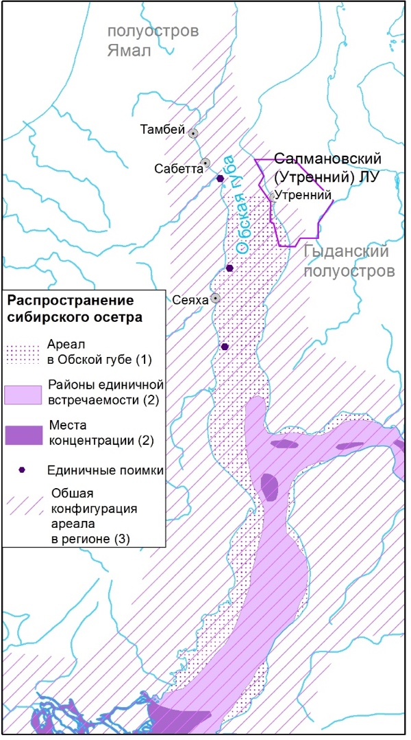

**Рисунок 6.3.2-1** Естественный ареал сибирского осетра. Условные обозначения: 1 – обычен, 2 – редок, 3 – исчез, 4 – плотины гидроэлектростанций (в скобках – годы строительства): I – Новосибирская (1957-1959), II – Усть-Каменогорская (1950-1954), III – Бухтарминская (1960-1964), IV – Шульбинская (1987), V – Иркутская (1956), VI – Братская (1966), VII – Усть-Илимская (1974-1977), VIII – Богучанская (1978), IX – Красноярская (1967-1970), X – Саяно-Шушенская (1978), XI – Вилюйская (1965-1976), XII – Колымская (1981-1984). Источник: Ruban, 2017

В ходе ихтиологических исследований в районе реализации Проекта, как в Обской губе, так и в водных объектах суши осетр не выявлен. Появление представителей данного вида в зоне влияния намечаемой деятельности следует признать крайне маловероятным. Вероятность захода осетра в реки Салмановского (Утреннего) ЛУ с учетом их маловодности, непригодности для нереста осетра также крайне мала.

Глобальная численность популяции осетра не установлена. Указывается, что в конце 90-х годов в трех крупнейших реках Сибири: Оби с Иртышом, Енисее и Лене вылавливалось 69.1 тонн осетра (Рубан, 1999). При этом, в конце 90-х годов объем браконьерского вылова в Обь-Иртышском бассейне достигал 250 тонн (Экология рыб…, 2006). Учитывая широкий ареал вида, приуроченность основных местообитаний в Обь-Иртышском бассейне к южным районам Обской губы, а в районе реализации Проекта известны единичные редкие факты регистрации вида, оснований считать акваторию проекта критически важной по этому виду нет.

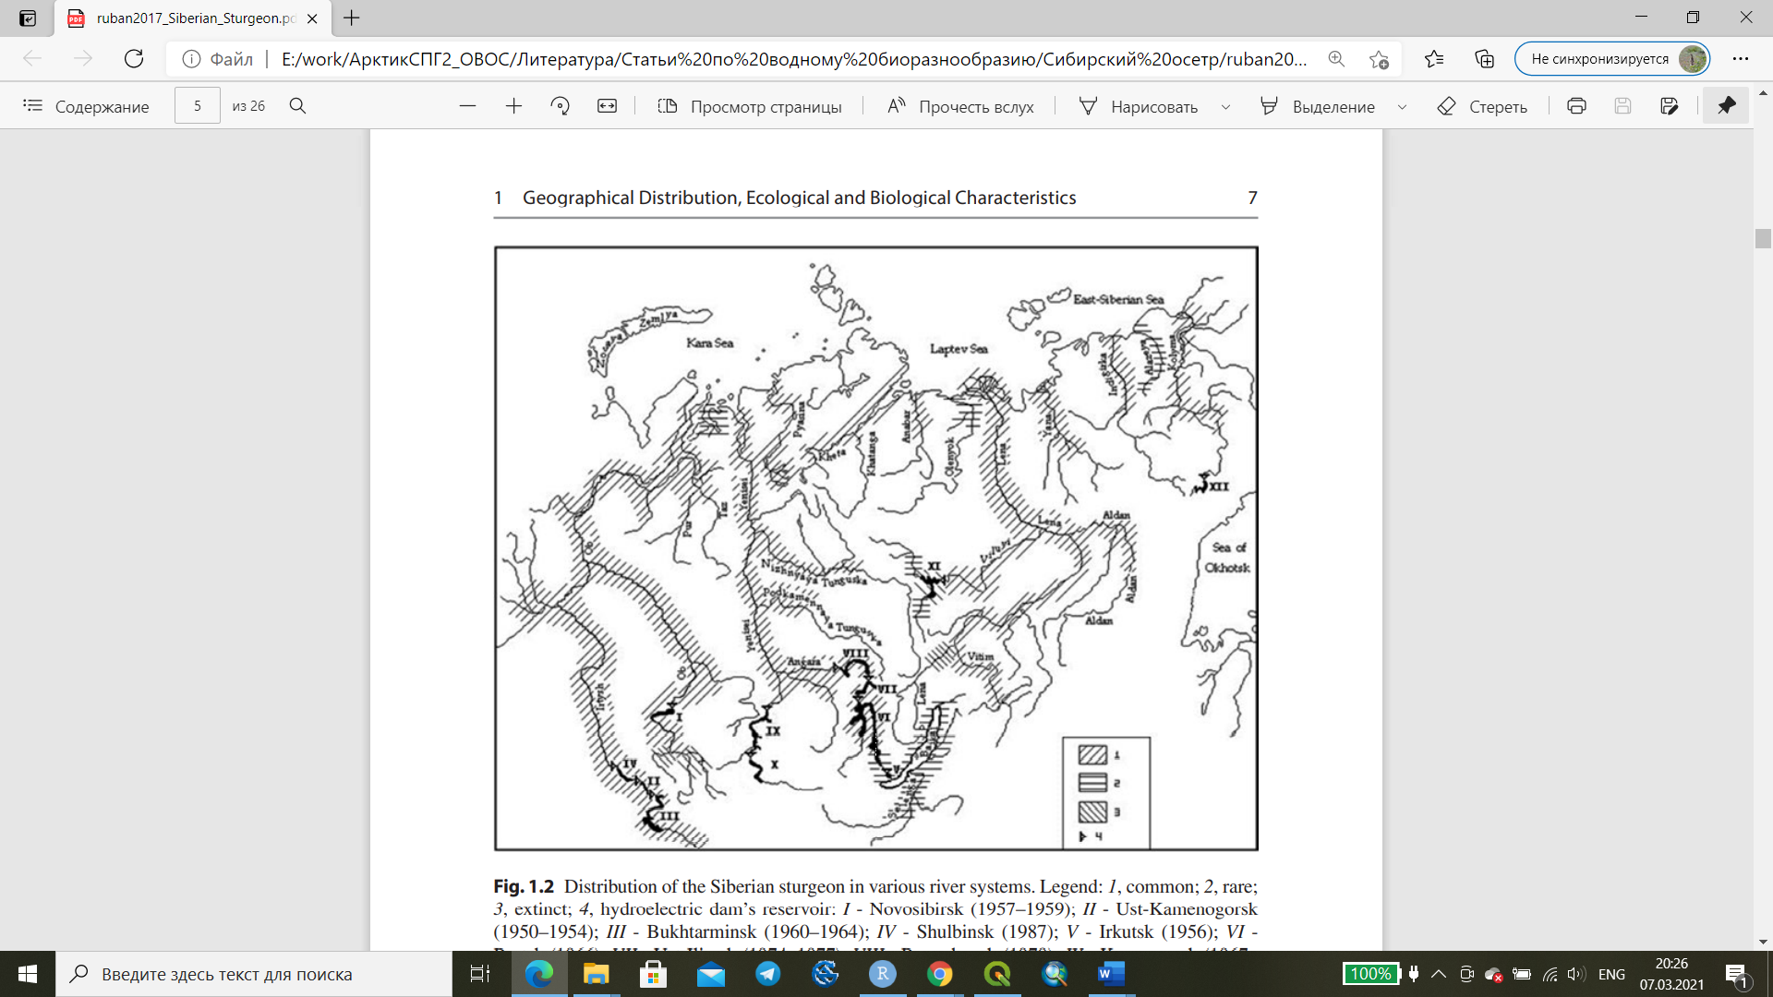

**Рисунок 6.3.2-2** Распространение осетра в районе реализации Проекта. Источники: 1 - Атлас-определитель рыб Карского моря. 2018; 2 – Распределение осетра в зимний период. Рыбоводно-биологическое обоснование создания рыбоохранной заповедной зоны, 2014, 3 – Экология рыб Обь-Иртышского бассейна, 2006

*Морские млекопитающие*

Из морских млекопитающих, ареалы которых попадают в границы зоны рассмотрения, Критерию 1 СД 6 МФК могут соответствовать морж и белый медведь (таблица 6.3.2-1).

**Таблица 6.3.2-1** Статус морских млекопитающих в Красных книгах разного уровня

| **№** | **Вид** | | **Статус к Красных книгах разного ранга** |
| --- | --- | --- | --- |
| Mammalia – Млекопитающие | | | |
| Carnivora – Хищные | | | |
| Ursidae – Медвежьи | | | |
| 1 | Белый медведь | *Ursus maritimus*  Phipps, 1774 | Красный список МСОП: Vulnerable  Красная книга РФ, 2020:  3 У I (Редкие, Уязвимые (VU Vulnerable), I приоритет требуется незамедлительное принятие комплексных мер)  КК ЯНАО: Редкий (3 категория) |
| Pinnipedia – Ластоногие | | | |
| Odobenidae -Моржовые | | | |
| 2 | Морж (атлантический подвид) | *Odobenus rosmarus rosmarus*, Linnaeus, 1758 | Красный список МСОП: недостаточно данных Data Deficient  Красная книга РФ, 2020:  2 НД II (Сокращающиеся в численности, Недостаточно данных, необходима реализация одного или нескольких специальных мероприятий по сохранению)  КК ЯНАО: находящийся под угрозой исчезновения (1 категория) |
| Phocidae – Настоящие тюлени | | | |
| 3 | Морской заяц | *Erignathus barbatus, Pallas, 1811* | Красный список МСОП: вызывающий наименьшие опасения Least concern |
| 4 | Кольчатая нерпа | *Pusa hispida, Schreber, 1775* | Красный список МСОП: вызывающий наименьшие опасения Least concern |
| Cetacea – Китообразные | | | |
| Delphinidae – Дельфиновые | | | |
| 5 | Белуха | *Delphinapterus leucas,* Pallas, 1776 | Красный список МСОП: находящийся в состоянии, близком к угрожаемому «Near Threatened»  КК ЯНАО: малоизученный вид с неопределенным статусом (4 категория) |

В исследуемом районе отсутствуют морские млекопитающие со статусом в красном списке МСОП: находящиеся на грани полного исчезновения (CR) или исчезающие (EN).

***Морж (атлантический подвид) Odobenus rosmarus rosmarus***

В основном моржи встречаются в Обской губе лишь в самой северной её части, вдоль восточного побережья п-ова Ямал. Ближайшие к району Проекта встречи единичных особей зафиксированы в порту Сабетта (rusmam.ru). Однако единичные особи проникали и южнее, и были зарегистрированы вплоть до створов н.п. Сеяха и м. Каменный (Болтунов и др., 2015). В Гыданской губе также отмечаются единичные встречи (Летопись природы государственного природного заповедника «Гыданский»). Отдельные встречи происходили у о-вов Неупокоева, Вилькицкого, Шокальского (Горчаковский, 2004). Береговое лежбище (порядка 100 животных) регулярно формируется на о. Белый (Азаров 1996, Светочев и др., 2008). Распространение моржа в Карском море показано на Рисунке 7.3-3. Оценка доли численности в районе реализации Проекта от мировой дано в Таблице 7.3-4. Согласно этим данным, в районе реализации Проекта встречается менее 0,5 % мировой популяции.

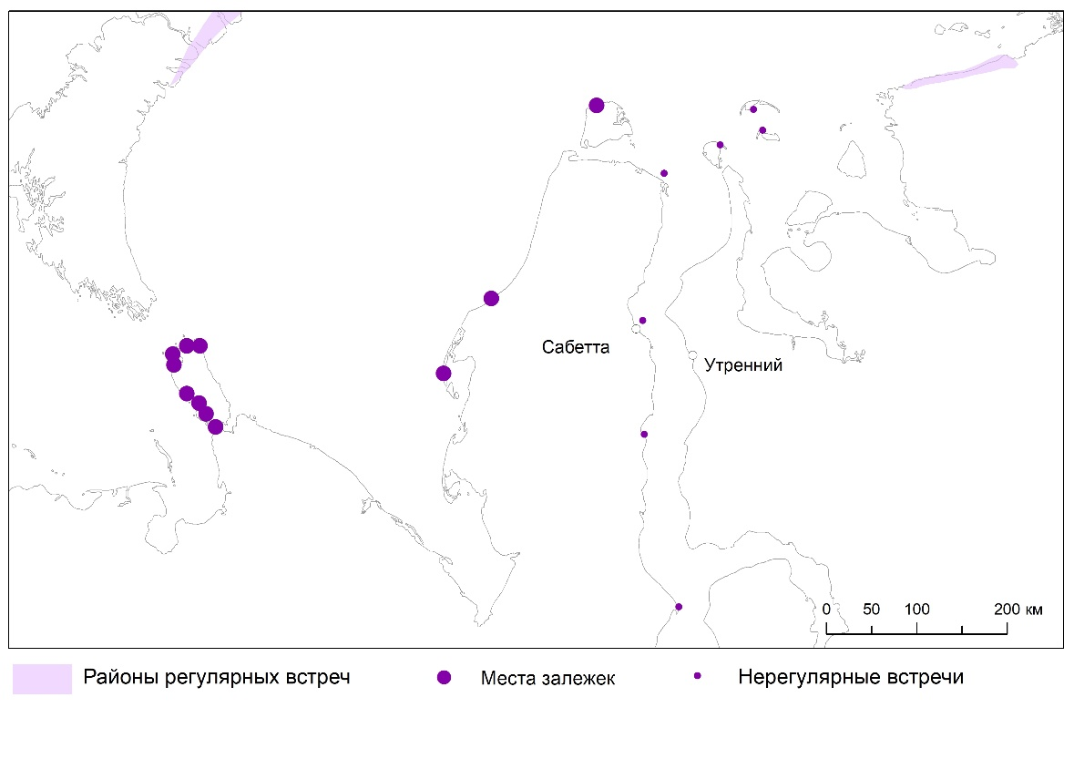

**Рис. 6.3.2-3** Распространение моржа в районе реализации Проекта. Источник: Болтунов и др., 2015 с дополнениями АО «ИЭПИ»

**Таблица 6.3.2-2** Оценка численности морских млекопитающих в Обской губе и Карском море относительно глобальной численности вида

|  |  |  |
| --- | --- | --- |
| **Вид** | **Численность вида (данные IUCN)** | **Численность в Обской губе (% от глобальной численности)** |
| Атлантический морж | 25 000 | Численность в Карском море неизвестна. Суммарно на известных лежбищах в Карском море насчитывается порядка 600 особей (2,4% от оценки общей численности атлантического моржа). В Обской губе — нерегулярные встречи единичных особей, лежки отсутствуют |
| Белый медведь | 20 000 – 25 000 | Численность в Обской губе неизвестна, численность в Карском море – 1150 особей (4,6-5,75%). В Обской губе —заходы отдельных особей, однако на о-ве Шокальского регулярно отмечаются животные |

***Белый медведь (Ursus maritimus)***

Карско-баренцевоморская популяция белого медведя окончательно не определена в статусе в Красной книге РФ, но в Красной книге ЯНАО вид имеет статус «редкий вид» (Категория 3), а также находится под международной охраной с 1976 г (категория VU «уязвимый вид» в Красном списке МСОП, по которому выделяется отдельная, Карская субпопуляция белого медведя). В начале 90-х численность белого медведя в Карском море оценивалась в 1150 особей (Belikov et al., 1991).

В основном белые медведи обитают севернее исследуемого района, а Обь-Енисейское побережье является районом с низкой и средней вероятностями встречи белого медведя (Болтунов и др., 2015). Со стороны Гыданского полуострова медведи регулярно регистрируются в районе островов Вилькицкого, Неупокоева, Шокальского (Розенфельд и др., 2018). Однако на Ямале минимум дважды белые медведи встречались в районе вахтового посёлка Сабетта (rusmam.ru).

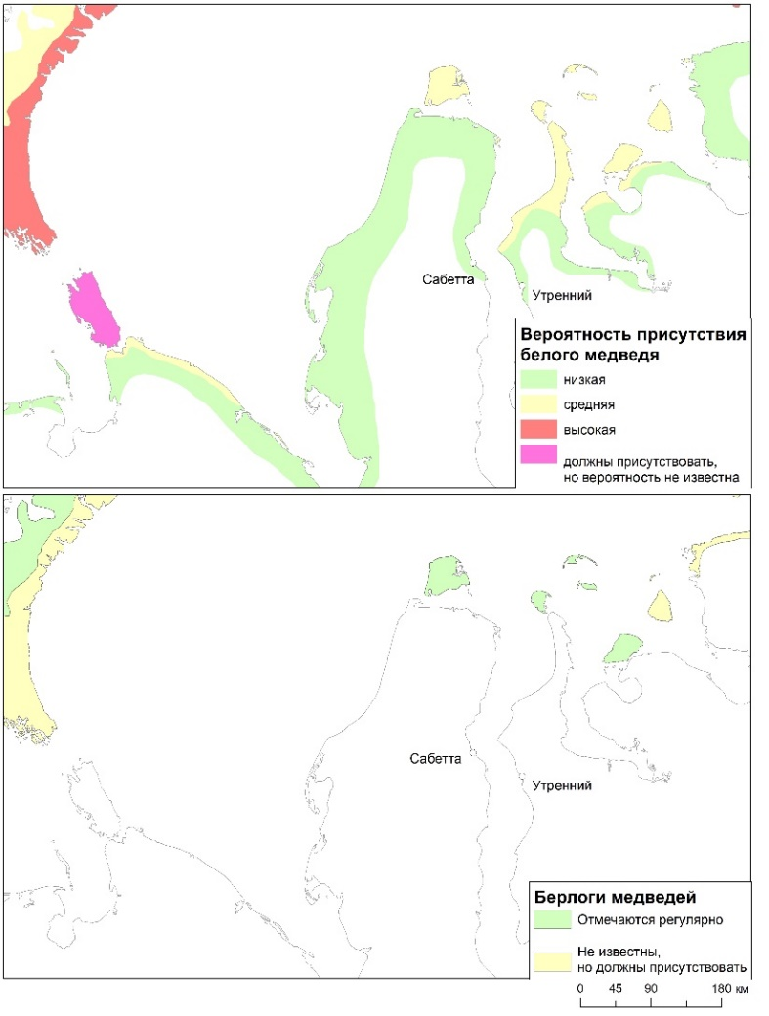

**Рисунок 6.3.2-4** Распространение белого медведя в районе реализации Проекта. Болтунов и др., 2015

Для сохранения белого медведя наиболее значима информация о местах устройства берлог. Для карской субпопуляции эти данные весьма скудны. Имеются сведения о единичных обнаружениях берлог на о-вах Олений (в 1976 г.) и Шокальского (1999 г.) По непроверенным сведениям, берлоги могут быть встречены и на о. Белый к северу от п-ова Ямал (Рисунок 3.4) (Болтунов и др., 2015). Таким образом, в районе реализации Проекта регулярно встречаются единичные особи, численность медведя в зоне оценки оценивается менее чем в 0,5% от мировой популяции (менее 100 особей). Таким образом, район реализации Проекта не является критически важной средой обитания для моржа и белого медведя по критериям СД 6 МФК.

*Орнитофауна*

Орнитофауна исследуемой акватории насчитывает 91 вид, в том числе 7 видов встречаются на миграциях и около 28 видов – залетные.

На акваторию Обской губы встречается не менее 36 видов водоплавающих и околоводных птиц. Из них 15 видов птиц включены в Красные книги РФ, Ямало-Ненецкого автономного округа и Красный список IUCN: краснозобая казарка *Branta ruficollis*, пискулька *Anser erythropus*, гуменник *Anser fabalis*, мморянка *Clangula hyemalis*, сибирская гага *Polysticta stelleri*, турпан *Melanitta fusca*, орлан-белохвост *Haliaeetus albicilla*, кречет *Falco rusticolus*, сапсан *Falco peregrinus*, белая чайка *Pagophila eburnea*, белая сова *Nyctea scandiaca*. Все эти виды могут встречены в акватории Обской губы или только на островах и Гыданском полуострове, как белая сова.

В Таблице 7.3-5 дан перечень редких и охраняемых видов птиц, занесенных в Красные книги разных уровней, с оценкой региональной и глобальной численности. Оценка глобальной численности приведена по IUCN Red List of Threatened Species (2021). Оценка региональной численности дана по работе В.Г. Кривенко и В.Г. Виноградова (2008), Sokolov et al. (2019), летописям природы Заповедника (Национального парка) «Гыданский» (2017).

Из всех видов на акватории Проекта критерий 1 может быть применен только к морянке, поскольку в Обской губе потенциально может быть сосредоточено до 5% глобальной популяции этого вида.

Поскольку Обская губа — важнейшее место линных и предмиграционных скоплений морянки, где скапливается более 5% мировой популяции, эта акватория играет огромное значение для сохранения данного вида. Однако численность российской популяции морянки составляет более 1200 тыс. особей, большая часть которых концентрируется в других районах. В связи с этим утверждать, что вид станет вымирающим (со статусом EN или CR) даже в результате полной трансформации крупного залива нельзя. Таким образом, согласно пункту GN72 (b) Руководства 6 МФК, район реализации Проекта в пределах мелководий Обской губы не является критически важной средой обитания морянки по критерию 1 СД 6 МФК, однако должен рассматриваться как ценный компонент биологического разнообразия.

**Таблица 6.3.2-3** Перечень редких и охраняемых видов птиц, классифицированных как уязвимые или находящиеся под угрозой уничтожения, и оценка их численности на акватории Проекта

| **№** | **Вид** | **Статус** | **КК РФ\*** | **КК ЯНАО\*\*** | **МСОП (IUCN) \*\*\*** | **Наблюдения в 2020 г.** | | **Глобальная численность, тыс. особей\*\*\*\*** | **Численность на акватории Обской губы** | **Является индикатором критически важных сред?** |
| --- | --- | --- | --- | --- | --- | --- | --- | --- | --- | --- |
| **Август** | **Сентябрь** |
| 1 | Краснозобая казарка *Branta ruficollis* | гн, пр, р | 3 У (II)=VU | 3 | EN | — | — | 44–56 | над акваторией только на пролете, основные миграционные маршруты южнее зоны оценки. Во время судовых наблюдений 2020 г. ни разу не отмечена | нет |
| 2 | Пискулька *Anser erythropus* | гн, пр, р | 2 И (II)=CR | 2 | VU | — | — | 16–27 | нет |
| 3 | Гуменник *Anser fabalis* | гн, пр, р | 2 И (II)=CR | – | LC | — | — | 680 –800 | над акваторией возможет на пролете, во время судовых наблюдений 2020 г. не отмечен | нет |
| 4 | Морянка *Clangula hyemalis* | гн, пр, мн | – | – | VU | мн | мн | 3 200–3 750 | Численность на Гыданском полуострове составляла около 17% российской популяции по оценкам 1990-х гг. Морянка использует акваторию Обской губы для линьки и нагула. Точная численность морянки, скапливающейся на акватории, не известна. Однако, по данным судовых наблюдений 2020 г. и экстраполяции на мелководья северной части Обской губы составляет около 0.5% | Потенциальный индикатор критических сред обитания |
| 5 | Сибирская гага *Polysticta stelleri* | гн, пр, р | 2 У (III)=VU | – | VU | — | — | 130–150 | Нет данных, не отмечена во время судовых наблюдений 2020 г. Регулярно встречается на о-ве Шокальского | нет |
| 6 | Турпан *Melanitta fusca* | пр, р | – | – | VU | р | — | 141–268 | Редок, единичные особи. Во время судовых наблюдений в августе 2020 г. отмечены 2 особи | нет |
| 7 | Кречет *Falco rusticolus* | зал, ед | 2 И (I)=CR | 2 | LC | — | — | 20–50 | Нет данных, не отмечен во время судовых наблюдений 2020 г. | нет |
| 8 | Белая чайка *Pagophila eburnea* | зал, ед | 3 У (III)=VU | – | VU | — | — | 38–52 | Нет данных, возможны залеты | нет |
| 9 | Белая сова *Nyctea scandiaca* | гн, об | – | 2 | VU | — | — | 28 | На акватории только на пролете | нет |

**Примечание:**

Статус: гн – гнездящийся; гн? – предположительно гнездящийся; пр – пролетный; зал – залетный; ед – единично встречающийся; р – редкий; об – обычный; мн – многочисленный.

\* Категории статуса редкости объектов животного мира: 0 – Вероятно исчезнувшие; 1 – Находящиеся под угрозой исчезновения; 2 –Сокращающиеся в численности и/или распространении; 3 – Редкие; 4 – Неопределенные по статусу; 5 – Восстанавливаемые и восстанавливающиеся.

Категории статуса угрозы исчезновения объектов животного мира, характеризующих их состояние в естественной среде обитания: ИР – Исчезнувшие в Российской Федерации (RE – Regionally Extinct); КР –Находящиеся под критической угрозой исчезновения (CR – Critically Endangered); И – Исчезающие (EN –Endangered); У – Уязвимые (VU Vulnerable); БУ – Находящиеся в состоянии, близком к угрожаемому (NT – Near Threatened); НО – Вызывающие наименьшие опасения (LC – Least Concern); НД – Недостаточно данных (DD – Data Deficient).

Категории степени и первоочередности принимаемых и планируемых к принятию природоохранных мер (природоохранный статус): I приоритет требуется незамедлительное принятие комплексных мер, включая разработку и реализацию стратегии по сохранению и/или программы по восстановлению (реинтродукции) объекта животного мира и планов действий; II приоритет – необходима реализация одного или нескольких специальных мероприятий по сохранению объекта животного мира; III приоритет – достаточно общих мер, предусмотренных нормативными правовыми актами Российской Федерации в области охраны окружающей среды, организации, охраны и использования особо охраняемых природных территорий и охраны и использования животного мира и среды его обитания, для сохранения объектов животного или растительного мира, занесенных в Красную книгу Российской Федерации.

\*\* категория 2 – вид, сокращающийся в численности; категория 3 – редкий вид; категория 4 – редкий вид, но достаточных сведений о численности нет; категория 5 – вид с восстанавливающейся численностью (по: КК РФ (Приказ.., 2020); КК ЯНАО (Красная.., 2010)).

\*\*\* Europe – статус, установленный для территории Европы (указано, если отличается от статуса Global); Global – статус, установленный для всей территории обитания. LC – least concern – виды, вызывающие наименьшие опасения; NT – near threatened – виды, находящиеся в состоянии, близком к угрожаемому; VU – vulnerable – уязвимые виды; EN – endangered – исчезающие виды; (по: The IUCN Red List of Threatened Species)

\*\*\*\* Источники численности: BirdLife International. 2020, IUCN 2021, Wetland International 2016

**Критерий 2: эндемичные виды**

Единственный эндемичный вид, обитающий вблизи месторождения на Гыданском полуострове – краснозобая казарка. Краснозобая казарка – эндемик России, гнездится на относительно небольшой площади в мохово-лишайниковых и кустарниковых тундрах от Ямала к востоку до западной окраины бассейна Хатанги (Рогачева, 1988; Степанян, 2003). От 70% до 85% популяции сосредоточено на полуострове Таймыр. Следует отметить, что трактовка термина «эндемичный» в СД 6 МФК предполает выявление видов с ограниченным распространением, согласно такой трактовке видов-кандидатов в зоне оценки нет.

**Критерий 3: мигрирующие и стайные виды**

*Ихтиофауна*

Особенности условий обитания и биологии рыб в Обской губе обусловливают необходимость сезонных миграций. У рыб различаются нерестовые, нагульные и зимовальные миграции. Видов, не совершающих сезонные перемещения, в Обской губе нет. Это происходит не только в силу наличия заморных явлений, но и вследствие удалённости у большинства видов рыб мест нереста, нагула и зимовки.

Весной с прорывом заморного фронта происходит массовое перемещение рыб главным образом в южном направлении. Рыбы устремляются к местам своего нереста и нагула. В акватории губы весеннее движение рыбы начинается подо льдом. В низовьях реки Оби имеется развитая пойменная система, где рыба находит обильную пищу. Нагул в пойменной системе продолжается от 2 до 4 месяцев. В многоводные годы нагул неполовозрелых особей продолжается до осени.

В связи с миграцией в южные участки губ изменяется плотность и видовое соотношение рыбного населения. Так, в средней части Обской губы из сиговых преимущественно остаётся ряпушка, кроме того, после нереста в эти акватории на нагул мигрируют корюшка и ёрш. За ершом, как основным объектом питания, следует и налим. Миграция корюшки осуществляется главным образом вдоль западного побережья Обской губы. Наименьшие концентрации рыб формируются в северной части Обской губы. Здесь основным промысловым видом является омуль. Кроме этого вида рыбное население летом представлено главным образом представителями арктического бассейна.

К началу августа у большинства половозрелых сигов завершается период интенсивного летнего питания и начинается нерестовая миграция. С этого момента вновь происходят значительные изменения в распределении рыб, поскольку в миграциях принимают участие не только половозрелые рыбы, но и молодь. В частности, скопления ряпушки из южных районов перемещается в северном направлении, а в дельтах рек и проток возрастает концентрация рыб, скатывающихся сюда из пойменных водоёмов. В отличие от нерестовых косяков все эти рыбы продолжают активно питаться. Отнерестившиеся сиги вновь скатываются в губу и вместе с неполовозрелыми особями начинают своё движение к районам будущей зимовки.

Зимовальная миграция рыб в Обь-Тазовской устьевой области начинается с началом ледостава, обычно в ноябре. Миграция рыб происходит под влиянием снижения растворенного в воде кислорода. К этому моменту основная масса скатывающихся после нереста сигов уже успевает достигнуть эстуариев. Поскольку характер распространения заморных вод в Тазовской и Обской губе различается, то сроки и преимущественные направления перемещения рыб разнятся. Так, в Тазовской губе зимовальная миграция начинается раньше и происходит главным образом, вдоль восточного берега, в то время как в Обской губе – в основном вдоль западного берега.

Зимовальная миграция, как следствие ухудшения условий обитания рыб, в значительной мере растянута во времени. Первыми, вследствие высокой требовательности к содержанию кислорода в воде, мигрируют крупные рыбы. Молодь сигов, мигрирует вместе с наступлением замора. Характер распределения разных видов также отражает их отношение к солености. Из сиговых стараются избегать соленых вод чир, пелядь и сиг-пыжьян. Численность этих видов в подледный период закономерно снижается от створа Новый Порт – Ямбург к створу мыс Каменный – мыс Трехбугорный. Зимовка чира, сига-пыжьяна и пеляди происходит в самых южных районах незаморной зоны. В отличие от них муксун, отдавая предпочтение пресной воде, имеет более высокоширотное распространение, и его численность, наоборот, к северу возрастает, достигая максимума к району Яптик-Сале. Но ещё более устойчивым к солёности из сиговых являются омуль, ряпушка и нельма. Причём, если для омуля типично обитание в солоноватоводной среде, то присутствие здесь ряпушки и нельмы носит временный характер, в основном связанный с кормовой их миграцией, поскольку оба эти вида также предпочитают оставаться на зимовку в пресной зоне средней части Обской губы.

Устьевая область Обской губы является важнейшей акваторией для формирования сиговых рыб Обского бассейна (Матковский и др., 2014). Здесь располагаются основные места зимовки и нагула большинства их видов. Кроме того, имеются обширные нерестилища ряпушки (Андриенко, 1987; Москаленко, 1958), а в бухтах и устьевых участках рек наряду с ряпушкой размножается сиг-пыжьян (Кожевников, 1958). Реализация хозяйственной деятельности в бассейне Обской губы имеет серьезные риски сокращения рыбохозяйственного потенциала в результате утраты мест зимовки и нереста рыб (Матковский и др., 2014). Достоверных данных об объемах общемировых запасов в открытых источниках нет. При этом, воздействие на мигрирующие виды рыб, в основном ожидается на стадии эксплуатации. Ожидается увеличение судового трафика на 60% на участке Сабетта-Утренний.

Важно отметить, что указанные устьевые области Обской губы преимущественно располагаются в южной части губы. Северная часть акватории (в границах Приморско-Обского ихтиологического района, принимаемое за экологически целесообразную зону оценку), где будет реализовываться проектные решения Арктик СПГ-2, не является значимой с точки зрения миграции ценных видов рыб.

Вопрос точных границ воздействия от судового трафика на миграционное поведение, на данный момент остается открытым (предварительно он не превышает нескольких километров). Но, при этом, принимая во внимание тот факт:

• акватория проекта Арктик СПГ-2 для миграционных рыб имеет исключительно транзитное значение (скоплений рыб, в том числе временных здесь не отмечалось);

• места зимовки, нагула, нерестилища и т.д. удалены от района проведения работ на значительные расстояния (от 100 до 500 км, в зависимости от вида рыб);

• рыбопродуктивность северной части Обской губы в целом низкая.

Таким образом, по данному критерию Обская губа (в районе реализации проекта Арктик СПГ-2) не может быть отнесена к критическим средам обитания согласно критерию 3а по ихтиофауне.

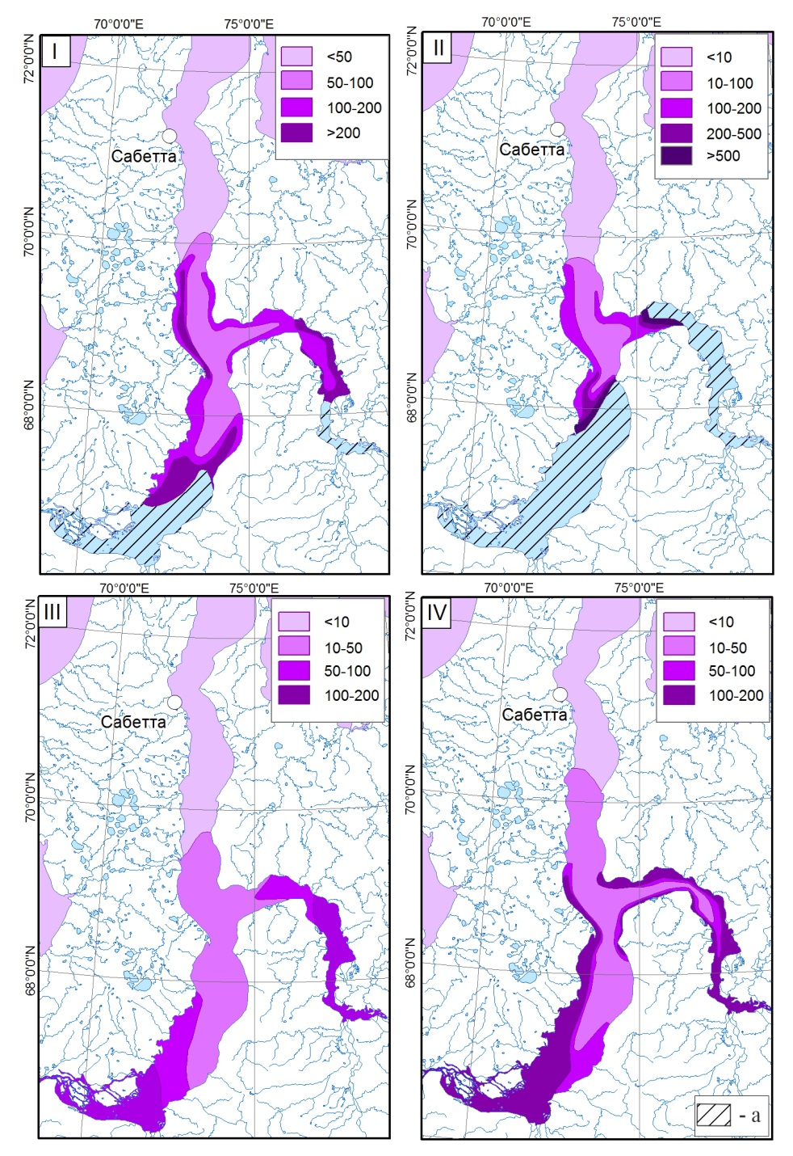

**Рисунок 6.3.2-5** Схема распределения ихтиомассы в Обской губе: I – зимой (январь-март); II – перед распалением льда (конец мая-начало июня); III – в летние месяцы (июнь-август); IV – осенью (сентябрь-ноябрь). Источник: Рыбоводно-биологическое обоснование …, 2014.

**Орнитофауна**

Район Салмановского (Утреннего) ЛУ лежит на пути миграций птиц из областей размножения на Гыдане и Таймыре к местам европейских и западно-азиатских зимовок. Относительно низкое общее видовое разнообразие птиц, гнездящихся в высоких широтах Западной и Восточной Сибири и зимующих в Европе, Западной Азии и частично Африке, обусловливает также относительно низкое разнообразия мигрантов. Большую долю мигрирующих птиц составляют виды водно-болотного комплекса: гусеобразные и ржанкообразные. К числу важнейших мигрантов относятся также хищные, большая часть которых – виды, подлежащие охране, а также воробьиные.

Весной пролёт обычно транзитный, в северном и восточном направлениях с короткими остановками. При затяжной весне с возвратами холодов, время остановок увеличивается, а иногда случаются миграции в обратном направлении. Весенний пролёт гусей в районе Салмановского месторождения заканчивается в конце июня.

Осенью видовой состав водоплавающих тот же, что и весной. Однако осенний пролёт проходит менее интенсивно, чем весной, и завершается в середине сентября – начале октября.

Общая численность водоплавающих птиц на Гыданском полуострове и примыкающих к нему с юга тундрах (площадью около 259570 км2)после сезона размножения составляет по В.Г. Кривенко (2008) 2983.7 тыс. особей, в том числе 456.3 тыс. гусей, 7.2 тыс. лебедей, 541 тыс. речных уток, 1950.6 тыс. нырковых уток и 28.5 тыс. крохалей. На части Гыданского полуострова (60000 км2), прилегающей к месторождению, согласно авиаучетам 2016–2017 годов и экстраполяции численности на типичные местообитания (Летопись.., 2017), численность гусей составила 63106±9397 особей, малого лебедя – 2653±408 особей, уток – 53933±4951 особей. Предмиграционные скопления показаны на рисунке 6.3.2-6.

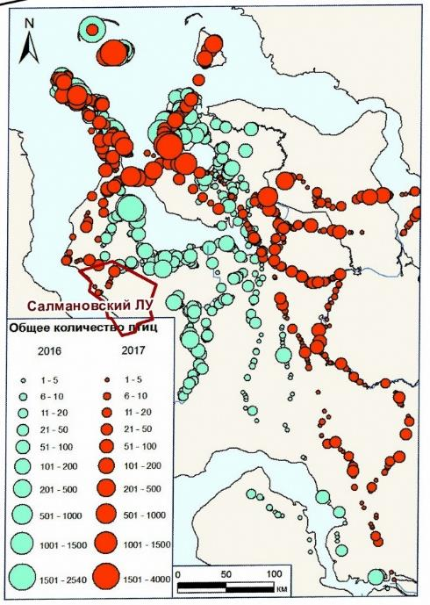

**Рисунок 6.3.2-6** Сведения о скоплениях гусеобразных Гыданского полуострова по данным авиаучетов 2016-2017 гг. Источник: (Розенфельд и др. 2018)

По разным оценкам, суммарная численность уток в устье Оби и на прилегающей акватории Обской губы после размножения и линьки колеблется от 0.7 до 1.5 млн особей. Осеннюю миграцию начинают закончившие линьку самцы уток.

Через этот район мигрирует не только утки, свиязь, шилохвость, морская чернеть, морянка и другие, но также гуси, в том числе белолобый, пискулька, краснозобая казарка. Большая часть уток и часть гусей, часть популяции тундрового лебедя, черной казарки из северных частей Западной Сибири отлетают осенью на запад по побережьям Карского и Баренцева морей, а также через Полярный Урал, вливаясь в поток мигрантов, следующих Восточно-Атлантическим миграционным путем. Значительная часть гусей из тундровых районов Таймыра и Гыдана мигрирует на юго-запад через бассейны рек Таз и Пур (Кривенко, 2008).

Судя по активной летней миграции и её направлению во время мониторинговых исследований в 2019 и 2020 годах, большие линные скопления гусей должны быть на севере Гыдана или восточнее – на Таймыре. Осенью гуси с Таймыра летят широким фронтом с явными миграционными руслами также вдоль пойм рек. Основные миграционные остановки белолобых гусей на Ямале сосредоточены на западном побережье, в районе Байдарацкой губы. Через восточный Ямал гуси идут преимущественно транзитом.

Миграционные скопления гусей на территории ЛУ приурочены к долинным комплексам рек в их устьях рек Халцыней-Яха и Сябутаяха 1-я. Транзитные стаи перемещаются в основном вдоль морского побережья (По данным орнитологического мониторинга на ЛУ в 2019 и 2020 гг. АО «ИЭПИ», 2019-2020). В 2020 году миграция была растянута во времени и шла с примерно равной низкой интенсивностью. Над территорией района пролетают черные казарки, гнездящиеся как на Гыданском полуострове, так и на Таймыре (Кищинский, Вронский, 1979). Все они летят вдоль побережья широким фронтом, охватывающим полуостров Явай и Мамонта (Сыроечковский мл., Литвин, 1998), спускаясь на юг или поднимаясь на север, в зависимости от метеоусловий. Два других массовых вида пластинчатоклювых, шилохвость и свиязь, в массе встречаются только в южной части побережий Обской губы.

Интенсивность осеннего пролета по основной миграционной трассе в центральной части Северной Евразии как численность мигрантов за сезон была определена В.Г. Кривенко (2008) (рисунок 6.3.2-7).

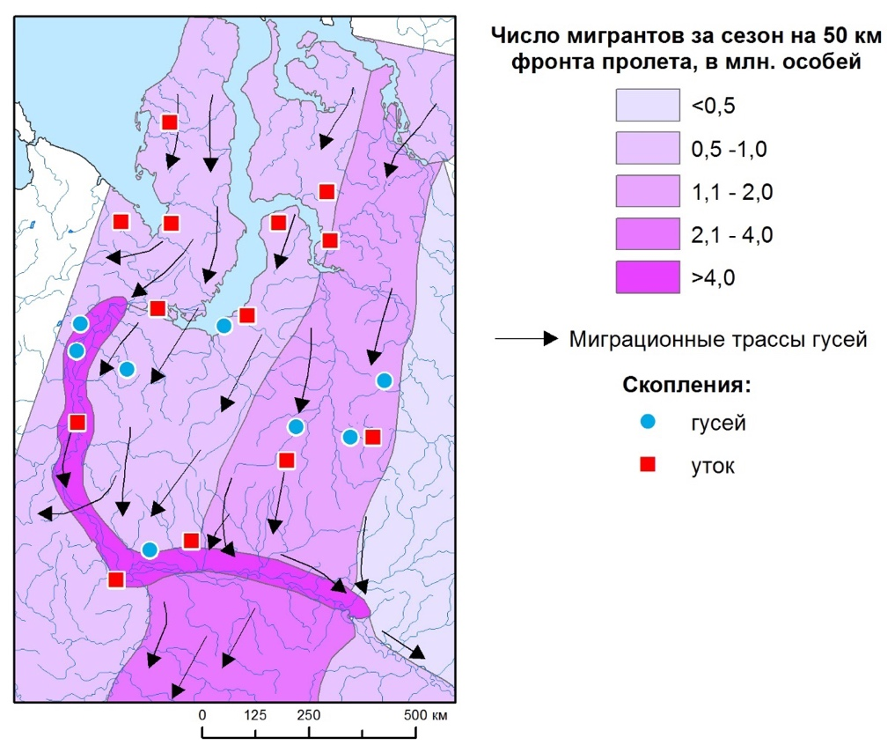

**Рисунок 6.3.2-7** Схема пролетных трасс и интенсивности миграции водоплавающих птиц на севере центральной части Северной Евразии (по Кривенко, 2008)

Так, в районе Гыданского полуострова, включая район Салмановского месторождения, пролет идет с интенсивностью от 0.5 до 1.0 млн особей на 50 км фронта пролета. Согласно этим данным, основные потоки мигрирующих птиц формируются южнее области воздействия проекта, как и основные миграционные трассы.

Оценки численности куликов для арктических р-нов Западной Сибири Г.М. Тертицкого и соавт. (1999) по мнению ряда экспертов (Лаппо и др., 2011) завышены с учетом анализа всех данных по распространению и численности куликов Российской Арктики до 2008 года. О гнездовой численности и миграциях куликов в районе Салмановского (Утреннего) ЛУ и сопредельных арктических тундрах данные фрагментарны. Имеются сведения о распространении отдельных видов куликов для южной и восточной частей Гыданского п-ва (Тертицкий и др., 1999; Лаппо и др., 2011; Дмитриев, Жуков, 2013). Район ЛУ – это оптимум гнездового ареала тулеса *Pluvialis squatarola* и кулика-воробья *Calidris minuta* (Лаппо и др., 2011). На Гыдане гнездовая плотность кулика-воробья, многочисленного вида, достигает 20-40 пар/км2 (Тертицкий и др., 1999). Гнездовая плотность тулеса на Гыдане широко варьирует в разных типах местообитаний и в разные годы, в биотопах арктической тундры: от 0.03 до 3–5 ос/км2 (Тертицкий и др., 1999; Дмитриев, Жуков, 2013). Здесь в арктических тундрах распространены также бурокрылая ржанка *Pluvialis fulva* (граница ареала) (редка в районе месторождения), галстучник *Charadrius hiaticula* (по разным данным от 0.16 пары/км2 (Отчет.., 2020) до 6 ос/км2 (Тертицкий и др., 1999), фифи *Tringa glareola*, плосконосый плавунчик *Phalaropus fulicaria*, круглоносый плавунчик *Phalaropus lobatus*, камнешарка *Arenaria interpres* (3 ос/км2; (Тертицкий и др., 1999)), турухтан *Philomachus pugnax*, белохвостый песочник *Calidris temminckii*, краснозобик *Calidris ferruginea* (11 ос/км2 (Тертицкий и др., 1999)), чернозобик *Calidris alpina* (местами многочисленный до 15 ос/км2 (Тертицкий и др., 1999)), вероятно, песчанка *Calidris alba*.

Прилет большинства куликов происходит в первой половине июня, отлет – в течение августа, и заканчивается в конце августа – начале сентября. Обычны на осенней миграции плавунчики. На акваториях в первой половине августа круглоносые плавунчики образуют скопления в 300–500 особей. Однако во время мониторинга в 2019–2020 годов такие скопления не были зарегистрированы. Гнездящиеся в описываемом районе кулики отлетают в запад-юго-западном и восток-юго-восточном направлениях на зимовки к побережьям Западной Европы и северо-западной Африки. На запад летят некоторые песочники, краснозобики, песчанки, турухтаны. Основные места концентрации пролетных стай куликов – прибрежные низины и соседние с ними участки тундр. Мигрируют кулики широким фронтом (Миграции…, 1985), поэтому описать их конкретные миграционные маршруты в районе месторождения не представляется возможным. Пролет куликов через акваторию Обской губы наблюдали в августе 2020 года, в сентябре птиц этой группы уже не отмечали. Кулики летели в основном на запад, пересекая залив в его северной части. По результатам мониторинга 2019 года через акваторию Обской губы активно мигрировали кулик-воробей (185 ос., 10.28 ос./ч.), краснозобик (99 ос., 14.14 ос./ч.), круглоносый плавунчик (95 ос., 4.75 ос./ч.) и чернозобик (69 ос., 17.25 ос./ч.) (Итоговый.., 2020). Все эти виды имеют обширные ареалы, и численность каждого из них в районе ЛУ составляет менее 1% мировой численности. Исключение составляет хрустан, который занесен в Красную Книгу РФ (2020), однако его гнездование на Гыдане не подтверждено. В 2019 и 2020 годах во время мониторинговых исследований этот вид также не регистрировали.

Все виды поморников, мигрирующие в районе месторождения (средний поморник *Stercorarius pomarinus*, короткохвостый поморник *Stercorarius parasiticus* и длиннохвостый поморник *Stercorarius longicaudus*), как и фоновые виды чайковых птиц (халей *Larus heuglini*, бургомистр *Larus hyperboreus* и полярная крачка *Sterna paradisaea*) – виды с широкими ареалами и устойчивой численностью в глобальном и региональном масштабе. Основная масса чаек (халей, бургомистр) образует скопления в прибрежной зоне Обской губы, и придерживается хозяйственных объектов – движущихся судов, строящихся и функционирующих объектов.

К сентябрю завершается основной пролет большинства видов ржанкообразных птиц, поэтому наблюдается низкая общая интенсивность миграции этой группа.

Отсутствует детальная информация о миграционных маршрутах гнездящихся хищных и воробьиных птиц через эту территорию. Так, зимняк *Buteo lagopus* из тундр Гыдана мигрирует в сентябре-октябре на зимовку в лесостепи, степи и южнее до Центральной Азии. Недавние исследования миграций сапсанов разных гнездовых популяций из азиатской части Арктики, в том числе с Ямала (Gu et al., 2021) показывают, что каждая популяция сохраняет самобытные эволюционно сложившиеся миграционные пути. Так, основные направления миграции ямальской популяции этого вида: южная Европа, Восточная Африка, Аравийский п-ов и Ближний Восток. Тем не менее согласно прогнозу, глобальное потепление окажет существенное влияние к 2070 году на миграционные пути и приведет к сокращению гнездовых ареалов географических популяций сапсана. Этот прогноз, вероятно, справедлив и для Гыданской популяции данного вида.

Многочисленными из воробьиных птиц являются 3 вида: лапландский подорожник *Calcarius lapponicus*, рогатый жаворонок *Eremophila alpestris* и краснозобый конек *Anthus cervinus*. Реже встречаются обыкновенная каменка *Oenanthe oenanthe*, варакушка *Luscinia svecica* и чечетка. *Acanthis flammea*. Тяготение к воде и человеческому жилью проявляют белая *Motacilla alba* и желтоголовая трясогузки *Motacilla citreola*. Рядом с человеком – в поселках и на буровых поселяются домовый воробей *Passer domesticus* и пуночка *Plectrophenax nivalis*. Мы отмечали лишь единичные встречи воробьиных птиц над акваторией Обской губы в сентябре, что связано с пролетом.

Суммарное обилие населения птиц арктической тундры составляет в среднем 317 ос/км2, среди которых доминирует кулик-воробей (25% населения), лапландский подорожник (19%), груглоносый плавунчик (6%), краснозобый конек (6%) и турухтан (5%) (Равкин, Равкин, 2005).

Обобщая рассмотренные выше закономерности миграции птиц в районе исследований можно выделить 2 вида-кандидата оценки, которые потенциально могут удовлетворять критерию 3а СД 6 МФК.

В качестве экологически целесообразных зон оценки мы принимаем:

* для морянки – мелководья северной части Обской губы от слияния с Тазовской губой до о. Шокальского площадью 6897 км2;
* для сибирской гаги – акваторию в южной части Карского моря в границах перспективного морского района № 26, выделенного Всемирным фондом охраны дикой природы площадью 28459 км2.

**Таблица 6.3.2-4** Оценка численности видов-кандидатов среди мигрирующих птиц на акватории Обской губы сравнительно мировой численности

| **№** | **Вид** | **Статус** | **Полевые наблюдения** | | **Оценка мировой числен-ности, тыс. особей** | **Популяция в регионе и в зоне оценки** | **Кандидат для оценки критически важных сред обитания?** |
| --- | --- | --- | --- | --- | --- | --- | --- |
| **2019** | **2020** |
| 4 | Long-tailed duck *Clangula hyemalis* | гн, пр, мн | + | + | 3,200–3,750 | Численность на Гыданском полуострове составляла около 17% российской популяции по оценкам 1990-х гг. Морянка использует акваторию Обской губы для линьки и нагула. Точная численность морянки, скапливающейся на акватории, не известна. Однако, по данным судовых наблюдений 2020 г. и экстраполяции на мелководья северной части Обской губы составляет в зоне оценки 0.8% глобальной численности, что может быть занижено из-за непродолжительности наблюдений | Да, потенциально |
| 5 | Сибирская гага *Polysticta stelleri* | гн, пр, р | — | — | 130-150 | Пролет через южное побережье Карского моря, осенью образует скопления в приморской тундре с плотностью до 72.4 особей/км2  на о-вах Шокальского и Олений, при этом птицы распределены мозаично. Численность в зоне оценки не известна, однако по результатам наблюдений на о-ве Шокальского учтено до 1000 особей (Летопись природы…, 2019). Иных данных о численности нет, однако по литературным данным нет свидетельств об исключетельной важности акватории в поддержании глобальной численности | Нет |

Статус: гн – гнездящийся; гн? – предположительно гнездящийся; пр – пролетный; зал – залетный; ед – единично встречающийся; р – редкий; об – обычный; мн – многочисленный.

**Морянка**. Самая характерная утка акватории, многочисленный охотничий вид. Гнездовой ареал циркумполярный. Вид заселяет все подзоны тундр и лесотундру северного полушария, а также большинство арктических архипелагов. Самая многочисленная из уток, населяющая водоемы разных типов в районе исследований. Плотность гнездящихся морянок составляет от 2,4 до 7,3 пар/км2 в различных районах. У морских берегов в начале июля собираются стаи из сотен и тысяч морянок, преимущественно самцов.

Вне периода размножения морянка – почти исключительно птица северных морей. Зимует в водах Балтийского, Северного и Берингова морей, у Командорских и Северных Курильских островов, у острова Сахалин, вдоль берегов Северной Америки. Балтийское море является важнейшей областью зимовок вида. В 1993 г. здесь было учтено 4.3 млн. особей морянки – примерно 66% мировой популяции (Wetlands International, 2006). Данные по численности вида, приводимые в разных источниках, заметно различаются и на сегодняшний день устарели. По данным зимних учетов Wetlands International, численность мировой популяции в начале 1990-х гг. оценивалась в 7–10 млн. особей; из них в России – около 5–6 млн. (Сыроечковский, 2011). По данным средне-зимних учетов, в Европе (помимо исландско-гренландской популяции) в те годы зимовало 4.6 млн. морянок (Scott, Rose, 1996). В монографии В.Г. Кривенко и В.Г. Виноградова (2008) суммарная численность вида в России в конце XX в. оценена в 7.6 млн. особей. Значительная часть населения морянки – 3.7 млн. особей или 48.7% всей мировой численности вида в конце XX в. приходилась на тундры и многоозерья Западной Сибири. На тундры Европейской части восточнее Белого моря приходилось 2.0 млн. или 26.3% и лишь 0.7 млн., менее 10% – на тундры и многоозерья Якутии. В целом морянка достаточно равномерно заселяет континентальные тундры, имея более высокую численность в низменных регионах и более низкую – в приподнятых тундрах с лучшим дренажем (Кривенко, Виноградов, 2008). На Гыдане гнездится около 17% всей Российской популяции (1260 тыс. ос. по оценкам 2000 г.) (Sokolov et al., 2019). Указывается, что морянка проявляет черты филопатрии, возвращаясь к районам гнездования (Ляхов, 2016).

Поскольку морянки гнездятся в тундре, а вне сезона размножения – это морские птицы, они могут испытывать антропогенную нагрузку в разные периоды жизненного цикла. Необходимо учитывать не только места гнездования, но и места линьки, где не способные к полету птицы особенно уязвимы. Основное место линьки морянки на Ямале – Обская губа. В 1960-х годах здесь были сплошные стаи линяющих уток да 175 км уток от Тамбея на северо-востоке Ямала до северной оконечности полуострова. В этом же районе крупные линные скопления до 100 тыс. морянок с плотностью 500 ос/км регистрировали в 1980-х и 1990-х гг. О современном состоянии этих скоплений данных нет (Loshagina et al., 2019; Sokolov et al., 2019).

За последние 30 лет произошло серьезное падение численности зимующей Балтийской и гнездовой североамериканской популяций морянки – более чем на 50% (Wetlands International, 2006; Hario et al., 2009; Zipkin et al., 2010; Skov et al., 2011; Sokolov et al., 2019). Вид был занесен в Красный список МСОП (IUCN, 2020) со статусом «уязвимый» (VU). Учитывая тот факт, что в Балтийском море зимует основная часть морянок, гнездящихся на севере Западной Сибири (включая ЯНАО), можно говорить о сильном снижении численности российской популяции вида. Причины снижения численности морянки окончательно не выявлены, предполагается, что одной из них может быть накопление токсикантов (Loshchagina et al., 2019). Согласно IUCN (2021) основные угрозы для морянки представляют, как природные факторы (эпизоотии и др., изменение климата и местообитаний), так и антропогенные, а том числе добыча нефти и газа, горнодобывающая промышленность, охота, гибель в рыболовных сетях, загрязнение в результате промышленного воздействия и военной активности. Высказывается предположение, что снижение численности морянки имеет естественную природу в связи с перестройкой механизмов функционирования арктических экосистем (Тишков и др., 2018).

В периоды учетов в 2020-м году морянка встречалась повсеместно, как поодиночке, так и в стаях, до 50 особей, преимущественно самки (Рисунок 7.3-6). Более 90% всех встреч морянки было приурочено к районам с глубинами до 10 м. В период пребывания на морской акватории (после периода размножения) морянки питаются, ныряя преимущественно на глубину 2–10 м, с максимальными глубинами погружения до 60 м (Kear 2005). Наибольший вклад среди представителей бентоса в пище морянки составляют хирономиды и моллюски. Встречаются в пищевом рационе также ракообразные (амфиподы и др.), малощетинковые черви, морские звёзды, мелкая рыба, иногда водоросли (Loshchagina et al., 2019). Сравнение районов концентрации морянки с результатами гидробиологических съемок в 2020-м году показывает, что в районах концентрации на сравнительно небольшой глубине представлены сообщества, где доминируют бокоплавы. В северной части губы, где представлены солоновато-водные сообщества, в число доминантов входит *Pontoporeia femorata*, а южнее, в опресненной части, представлены сообщества с доминированием очень близкого вида *Monoporeia affinis*. Известно, что морянка питается в первую очередь моллюсками, но может активно питаться и ракообразными (Stempniewicz, 1995; White et al. 2009). Соответственно, акватория Обской губы представляется исключительно удобным для морянки местом откорма в летний период, где на протяжении, как осолоненной, так и опресненной части акватории присутствуют легкодоступные кормовые объекты. Оба вида бокоплавов короткоживущие детритофаги. Поскольку детрита, приносимого течением реки, в акватории достаточно то эти сообщества, благодаря быстрому обороту энергии, проходящей через популяции бокоплавов, очень продуктивны.

На учетных трансектах можно было выделить скопления. Если в августе группы птиц были более рассеяны и малочисленны в заливе, то в сентябре концентрации этого вида увеличились. Морянки встречалась как у берегов, так и на открытой акватории, ближе к Карскому морю формировались крупные стаи. Плотность морянки на акватории Обской губы в августе варьировала от 0 до 14,65 ос/км2 (медиана составила 1,74 ос/км2), а в сентябре - от 0 до 2775,55 ос/км2 (медиана составила 3,97 ос/км2). В сентябре концентрация морянки в Обской губе существенно нарастала. Площадь мелководий с глубинами <10 м в экологически целесообразной зоне оценки составила 3230,3 км2. Расчетная численность в августе составила 5621 особь (0.18%), в сентябре 12824 особи (0.4% мировой популяции). Эта оценка может быть занижена в связи с тем, что мониторинговые судовые исследования были ограничены по времени. По данным авиационного мониторинга 2016–2017 годов, региональная численность популяции морянки в районе Обской губы и на водоемах Гыдана: 45–48 тыс. особей (1,4%). По результатам судовых учетов на этой же акватории в сентябре 2019-го года, однако, на трансектах учтено только 57 особей с относительной встречаемостью 8,14 ос./час.

Важность северной части Обской губы для сохранения мировой популяции морянки, которая демонстрирует значительные тенденции к снижению, показывает необходимость рассмотрения акватории Проекта в качестве потенциально критически важной среды обитания. Учитывая приуроченность морянки на акватории к мелководьям, предлагается рассматривать в качестве критически важных только мелководья с глубинами до 10 м. В Обской губе такие мелководья приурочены к западному берегу губы.

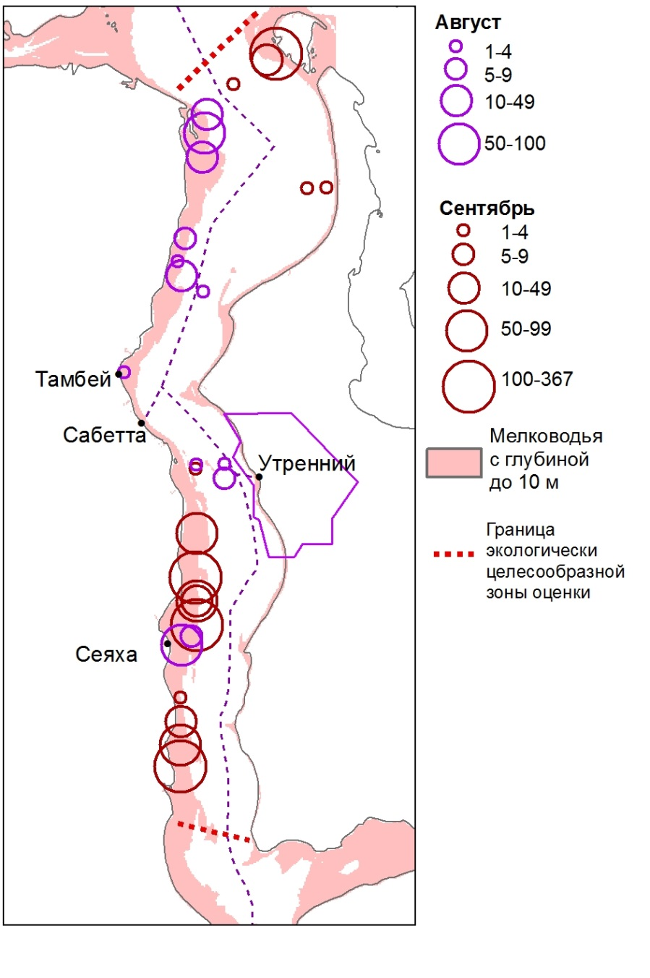

**Рисунок 6.3.2-8** Распространение морянки в северной части Обской губы по данным судовых учетов 2020-го года. АО «ИЭПИ», 2021

Исходя из изложенного выше, Обская губа может быть рассмотрена как критически важная среда в терминологии СД 6 МФК, играющая важную роль для поддержания глобальной популяции морянки, формирующей на акватории Обской губы линные и предмиграционные скопления. Согласно оценке, основанной на анализе литературных данных и полевых исследований на акватории, Обская губа поддерживает более 5% мировой и 17% российской популяции морянки. В зоне оценки в Северной части Обской губы отмечено до 0.8% мировой популяции. Эти числа не позволяют потенциально трактовать акваторию рассмотрения как критически важную среду обитания учитывая высокую значимость мелководий Обской губы для поддержания глобальной численности вида. Морянку, таким образом, рекомендуется рассматривать как приоритетный объект мониторинга и потенциальный индикатор критически важных сред обитания в регионе. Следует отметить, однако, что основные площади высокопродуктивных мелководий расположены вдоль западного берега губы, таким образом остаточные воздействия проекта скорее всего будут незначительными.

**Морские млекопитающие**

Все морские млекопитающие в регионе рассмотрения совершают сезонные миграции к местам нагула, размножения либо с сезонными циклами льда. Из пяти видов морских млекопитающих, регулярно встречающихс в Обской губе, 2 вида рассмотрены выше.

В таблице 6.3.2-5 на основе литературных данных (Матишов и др., 2005; Светочева и др., 2016; Огнетов, 1987, 2002; Клумов, 1939; Boltunov, Belikov, 2002; 2014; International Whaling Comission, 2000) приведены оценки численности морских млекопитающих в зоне оценки.

**Таблица 6.3.2-5** Оценка численности морских млекопитающих в Обской губе и Карском море относительно глобальной численности вида

|  |  |  |
| --- | --- | --- |
| **Вид** | **Численность вида, тыс. особей (данные IUCN)** | **Численность в Обской губе (% от глобальной численности), примечания** |
| Кольчатая нерпа | 1 450 | Численность в Карском море оценивается в 90 000 – 150 000 особей (6,21-10,34%). В Обской губе по результатам авиаучетов оценивалась в 21491 особей в 2017 году (1,48%), 4479 особей – в 2018 году (0,31%). Миграции выражены слабо |
| Морской заяц (лахтак) | 200 | Численность в Карском море оценивается в 30 000 – 50 000 особей (15-25%). Численность в Обской губе не известна. Исходя из оценок А.А. Горчаковского по отношению численности лахтака и нерпы (1:5) можно предположить обитание до 5 тыс особей (<1 % численности) |
| Белуха | 136-150 | Оценки численности в Карском море колеблются 15 000 до 50 000 особей (11-36,8%). Численность в Обской губе — не менее 500-1000 особей (на границе порогового значения СД 6 МФК, до 3-6% численности Карско-Баренцевоморской популяции) |

Из рассмотренных в таблице 6.32-5 видов только белуха может подпадать под пороговые значения СД 6 МФК.

Представитель зубатых китов, белуха (*Delphinapterus leucas*) – циркумполярный вид, обитающий во всех морях российской Арктики. Считается монотипическим видом, который разделяется на несколько популяций, которые в свою очередь подразделяются на стада (International Whaling Comission, 2000). В районе работ обитает Карская популяция белухи, включающая в себя животных из Баренцева, Карского морей и моря Лаптевых (Boltunov and Belikov, 2002). Она остаётся малоизученной, и о существовании разделения на стада внутри этой большой группы пока неизвестно.

Вид входит в Красную книгу ЯНАО, 2010. Статус - 4 категория (малоизученный вид с неопределенным статусом). Как консумент высшего порядка в арктических пищевых цепях, она является индикатором состояния экосистемы (Boltunov and Belikov, 2002).

В выборе местообитаний белуха проявляет ярко выраженную сезонность. В летний период белухи выбирают мелководные, хорошо прогреваемые участки заливов и устьев рек, где они рожают детёнышей, линяют и нагуливаются. В Карском море одними из ключевых районов для данной популяции являются Обская губа и Енисейский залив (Boltunov and Belikov, 2014). Здесь белух привлекает в первую очередь пищевой ресурс. Животные находятся здесь примерно с июня по октябрь. Интересно, что Гыданская губа, расположенная между Обской губой и Енисейским заливом, по всей видимости, мало привлекает животных.

У самок развита филлопатрия – они рожают детенышей там, где сами появились на свет (O’Corry-Crowe et. Al., 2010), в связи с чем места летних скоплений белух относительно постоянны. Эти районы концентраций репродуктивных скоплений (в основном – самок с детёнышами) – являются наиболее важными для популяции участками ареала (Белькович, 2006). Одиночные белухи крайне редки, в основном животные держатся небольшими группами. Взрослые самцы в период летнего нагула могут объединяться в отдельные группы и перемещаться по акватории более активно, чем самки с детёнышами (Boltunov and Belikov, 2002; Клейненберг и др., 1964). Такие миграции в основном зависят от расположения кормных районов. В Карском море белухи в основном питаются сайкой (*Boreogadus saida*), арктическим гольцом (*Salvelinus alpinus*), сиговыми, сельдью (*Clupea pallasii*) и навагой (*Eleginus nawaga*) (Матишов, Огнетов, 2006), и могут следовать за перемещениями косяков рыб.

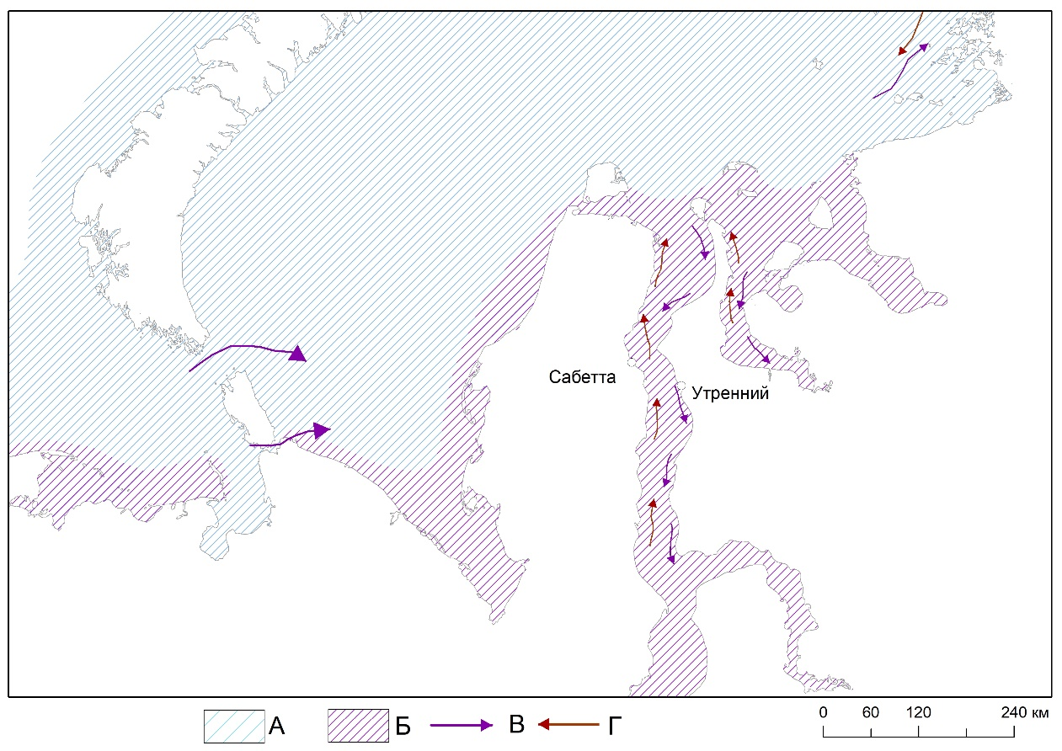

**Рисунок 6.3.2-9** Картосхема распределения и миграций белухи в Карском море. А – акватория встречаемости в Карском море, Б – ключевые местообитания в летний период, В – пути весенних миграций, Г – пути осенних миграций. Источник: Болтунов и др., 2015

Как и для многих других видов арктических морских млекопитающих, главным фактором, определяющим сезонное распространение и миграции, является ледовый покров (Boltunov and Belikov, 2002). Осенние миграции начинаются со становлением ледового покрова. Считается, что основные зимние местообитания белухи данной популяции находятся за пределами Карского моря – в Баренцевом море, у западного побережья архипелага Новая Земля (Чапский, 1941; Клейненберг и др., 1964). Осенью белухи переходят в этот район через миграционные коридоры проливов Карские ворота и Югорский шар. Во время миграций здесь наблюдаются группы животных численностью в тысячи, и даже десятки тысяч особей. Весенние миграции в обратном направлении также связаны с ледовым покровом – с началом его разрушения происходит возвращение животных в Карское море (Клейненберг и др., 1964). Относительно того, остаются ли белухи на зимовку в Карском море, мнения специалистов расходятся (Boltunov and Belikov, 2002).

В Обской губе – районе работ, по свидетельству некоторых исследователей (Зайков, 1934) появление белухи обусловлено спариванием и деторождением и приходится на время освобождения губы ото льда. Пребывание белухи в губе носит непродолжительный характер — до 2 месяцев и, по информации Чапского (1937), наиболее массовое появление животных в губе приходится на вторую декаду июня - начало августа, хотя сроки первых заходов зависят от ледовых условий. В местах летнего обитания звери появляются в тот день, когда взломан лед (конец июня – первая декада июля). Полностью покидают район с образованием достаточно плотного или неподвижного ледового покрова (последняя декада октября). К.К. Чапский (1937) указывает на то, что Обская губа служит белухе местом нагула. Пути движения белухи, по его описанию, пролегают вдоль Гыданского побережья, а вдоль Ямальского побережья белуха идет редко и в небольшом количестве. При этом наиболее благоприятная по условиям центральная часть Обской губы занимается белухами одной из первых, в июле, в то время как в менее кормную северную часть животные приходят лишь в августе. После окончания периода спаривания и нагула белуха покидает Обскую губу и уходит на зимовку в Баренцево море.

В первой половине 30-х годов белуха была массовым промысловым видом Обской губы, добыча ее достигала 717 особей в год. В последующие годы произошло усиление промысла, в связи с чем численность белух в губе резко снизилась. Так, в результате обследования акватории губы от Нового порта до о. Шокальского, включая Гыданскую губу, 1 августа 1986 года, спустя 15 дней после освобождения губы ото льда, белуху встретить не удалось. При повторном обследовании, 4 августа, в северной части акватории, в проливе Малыгина было встречено всего лишь 12 белух. По указаниям В.К. Рябицева с соавт. (2015) в 1976 г., однако, отмечен заход стада белух в несколько сотен особей в Обь из Обской губы. В августе 1995 года в Обской губе был проведен судовой учет на маршруте протяженностью 825 км, однако белух обнаружить не удалось. Указывается, что в двухтысячных годах в летние месяцы белуха посещала лишь северную часть губы, причем редко и в небольших количествах — не превышающих нескольких десятков особей (Матишов, Огнетов, 2006). В 2017-м году (Семенов, Eвфратова, 2019) вдоль Гыданского побережья Обской губы в районе мыса Хонорасаля (около 40 км к северу от Порта и Терминала «Утренний») фиксировали стада белух от 2 до 11 особей. Указывается (Программа морских геофизических..., 2012), что в устье Обской губы белухи заходят обычно в начале июля. Поднимаясь вверх по течению, животные, как правило, придерживаются правого берега, так как господствующие в это время северо-восточные ветры прижимают лед к левому берегу губы. Возвращаются белухи, придерживаясь середины губы или ее левого берега. В центральных частях Обской, Тазовской и Гыданской губ звери встречаются отдельными особями вплоть до образования ледового покрова (до начала ноября).

В ходе мониторинговых работ в августе-сентябре 2020 года методом судовых наблюдений белухи не были обнаружены. Другим действенным методом учёта китообразных является пассивный акустический мониторинг с регистрацией подводных сигналов (Lammers et al., 2013; Castellote at al., 2020). Два автономных подводных акустических регистратора АПАР (Рутенко и др., 2015) работали в период с 12 августа по 27 сентября 2020 г. Полученные данные показывают, что в августе-сентябре 2020 года белухи регулярно присутствовали на акватории северной части Обской губы. На северной станции на траверзе о. Шокальского зафиксировано 4 дня присутствия белухи из 31 дня работы станции. На южной – 14 дней из 47 дней работы.

Белуха Карского моря остаётся крайне малоизученной. Точные места зимовок и пути миграций практически не установлены. Неизвестной остаётся и численность животных: в 1930-е годы Карская популяция оценивалась в 40-50 тысяч животных (Клумов, 1939), а в 1987 – в 15-20 тысяч (Огнетов, 1987). При этом обе эти оценки остаются исключительно экспертными, не подкреплёнными мониторинговыми работами. Обская губа признается важной акваторией для белух в период размножения — А.А. Горчаковский (2015) отмечает, что здесь встречались стада самок с детенышами вплоть до нескольких сотен особей. Общая численность животных, обитающих в Обской губе, остаётся неизвестной. Указывается численность для Обской губы в 500-1000 особей (International Whaling Comission, 2000). По оценке М.Г. Головатина (Красная книга…, 2010) в Карском море в летний период обитает 1.3-2 тысячи особей с плотностью 0.5 ос./100 км2. При этом, в акватории ЯНАО – около 150-200 особей. Согласно оценке А.А. Горчаковского (2015) в акватории Обской губы и акватории Карского моря до 74º с.ш. обитает не менее 500-600 особей, при средней плотности 1-1,2 ос./100 км2. Эта оценка основана на наблюдениях, сделанных во время полевых работ 1997-2003 гг. на островах Вилькицкого, Неупокоева, Шокальского и полуострове Явай.

Исходя из положения, что Обская губа представляет собой важную акваторию в сезонном перемещении белухи, в том числе являясь местом размножения, в условиях недостатка информации о современной численности является целесообразным признать акваторию Обской губы потенциально важной средой обитания этого вида из принципа предосторожности. Следует отметить, однако, что в мировой практике имеются примеры выделения критически важных сред обитания именно для белухи. Критически важными признаны акватории, поддерживающие изолированные популяции, имеющие статус «находящиеся под угрозой уничтожения» (EN) в заливах Кука (Cook Inlet, Аляска)[[6]](#footnote-6) и Святого Лаврентия (Канада)[[7]](#footnote-7). Комиссия по морским млекопитающим (Marine mammal commision) включает также в Акт сохранения морских млекопитающих также популяцию Сахалинского залива-Залива Николая-устья Амура[[8]](#footnote-8), для которой подтверждено сокращение численности. Окончательное решение вопроса важности Обской губы для сохранения глобальной популяции вида, и, соответственно, рассмотрение акватории как критически важной среды обитания данного вида может быть решено путем дополнительных исследований.

**Критерий 4: Редкие и находящиеся под угрозой уничтожения экосистемы**

Гидробиологические сообщества рассматриваемой акватории Обской губы не соответствуют критерию 4, характеризуясь:

* низким таксономическим разнообразием, при доминировании по частоте встречаемости и наибольшем развитии количественных показателей у эвригалинных или солоноватоводных видов, способных существовать в условиях вод с широким диапазоном и колебаниями солености;
* неравномерностью распределения видов и значительной пространственной вариабельностью показателей численности и биомассы (при их в целом невысоких величинах);
* эфемерностью бентосных сообществ прибрежных участков от уреза воды до глубин ее промерзания, в так называемой «прибойно-ледовой» зоне, подверженной размыву донных отложений прибойной активностью, а также ледовой экзарации в период установления и схода ледяного панциря (т.е. на таких участках зообентос развивается только в безледный период);
* типичностью видов для исследуемой акватории (все обнаруженные виды являются характерными для исследуемой части Обской губы).

***Экосистемы заприпайных полыней***

Ценными биологическими объектами арктических морей признаются экосистемы заприпайных полыней (Гаврило, Попов, 2011). Это уникальный природный феномен – участки открытой воды среди полярных льдов – имеют особое значение для экосистемных процессов и поддержания биологического разнообразия в Арктике (Купецкий 1958; Brown, Nettleship, 1981). В них наблюдается повышенная биологическая продуктивность гидробиологических сообществ, они выступают местами зимовки и концентраций морских млекопитающих, в весенний период, когда на значительной части акватории еще не сошел лед, здесь концентрируются мигрирующие птицы. В зону оценки попадает Обь-Енисейская заприпайная полынья (рисунок 6.3.2-10), располагающаяся во фронтальной зоне Обской губы.

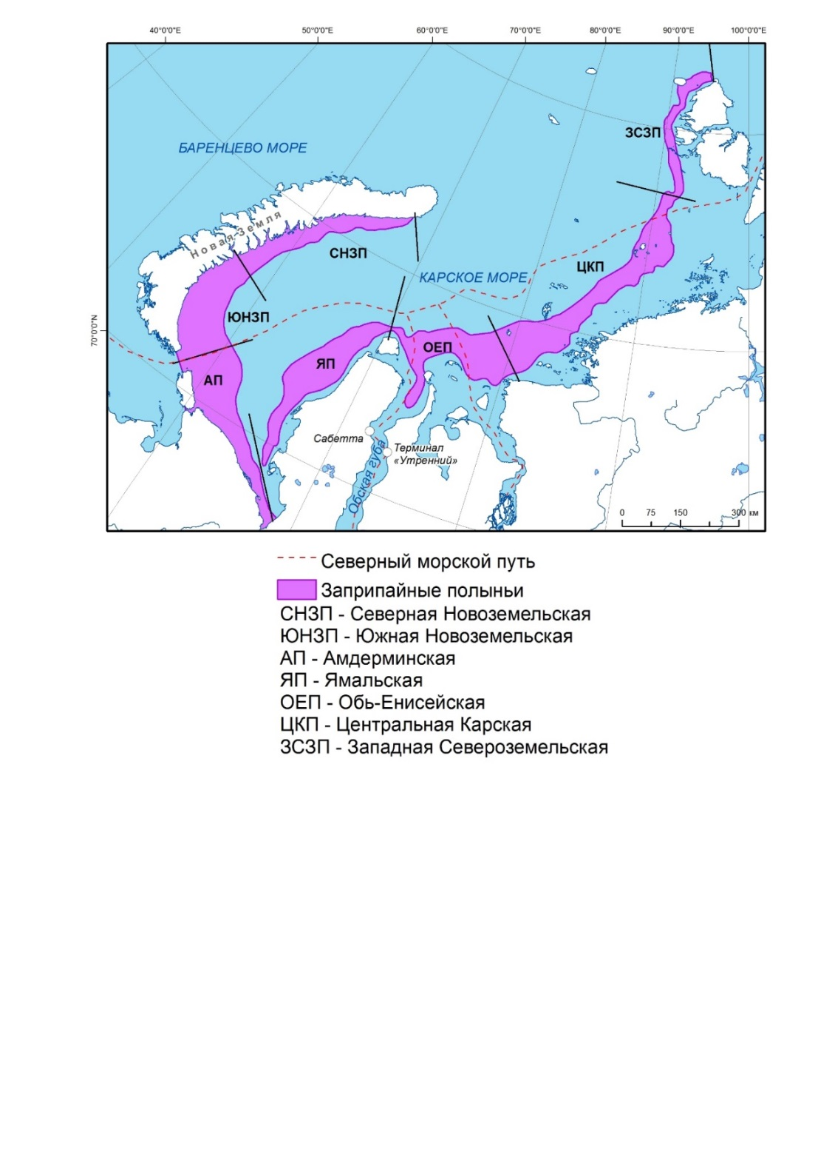

**Рисунок 6.3.2-10** Заприпайные полыньи в Карском море. СНЗП -Северная Новоземельская, ЮНЗП – Южная Новоземельская, АН – Амдерминская, ЯП – Ямальская, ОЕП – Обь-Енисейская, ЦКП – Центральная Карская, ЗСЗП – Западная Североземельская. Источник: Атлас биологического разнообразия морей и побережий российской Арктики, 2011

Район этой полыньи признается как район концентрации морских млекопитающих (нерпы, лахтака, белухи и белого медведя) (Спиридонов и др., 2020), район зимней концентрации сайки (Есипов, 1952; Ульченко и др., 2016) (*Boreogadus saida*), которая служит в арктических морских экосистемах основным кормовым объектом для самых разнообразных хищников: крупных рыб, птиц и млекопитающих. В работе Спиридонова с соавт. (2020) район Обь-Енисейской полыньи отнесен к перспективному морскому охраняемому району «Участок внешней области Обь-Енисейской устьевой системы с островами Шокальского, Вилькицкого, Неупокоева, Олений, Сибирякова (Район № 26)». На данном этапе изученность режима функционирования полыньи и ее роли в поддержании глобального и регионального биологического разнообразия остается малоизученной, ввиду чего рассмотрение ее в контексте критически важных сред затруднительно. В зоне влияния Проекта стационарные полыньи потенциально будут испытывать кумулятивные воздействия от возрастающего судового трафика в зимний период. Наблюдения за данным ценным компонентом биологического разнообразия рекомендуется включить в долговременную программу мониторинга зоны воздействия Проекта.

**Критерий 5: Ключевые эволюционные процессы**

Эстуарии представляют собой крайне специфические местообитания. В таких биотопах, где наблюдается постоянная смена уровня солености, могут существовать лишь экологически пластичные организмы, демонстрирующие черты исключительно эффективных осморегуляторов. Относительная численность таких организмов в мировой фауне водных животных очень невелика (Хлебович, 1962). Вместе с тем, на побережье Запада и Севера Евразии гидрологические условия ряда крупных акваторий можно классифицировать, как эстуарные. К числу наиболее крупных систем такого типа можно отнести Балтийское море, Двинский залив Белого моря и устья Великих Сибирских рек, среди которых гидробиокомплекс Обской губы. Эстуарные экосистемы северных регионов Евразии сформировались в постгляциальную эпоху, когда большая часть приледниковых водоемов, связанных с мировым океаном, содержали осолоненную воду таящего ледника. Основу фауны таких водоемов составляли способные к активной осморегуляции ракообразные: копеподы (*Limnocalanus macrurus*, *Eurytemora lacustris*, *Cyclops lacustris*), мизиды (*Mysis relicta*), бокоплавы (*Pallaseopsis quadrispinosa*, *Gammaracanthus lacustris*, *Monoporeia affinis*) и изоподы *Saduria entomon (Spikkeland et al., 2016)*. В настоящее время, когда в большинстве регионов Северного полушария ледниковые шапки исчезли, реликты эстуарных экосистем сохранились, как в указанных выше крупных эстуариях, так и в некоторых пресных озерах, уже отделившихся от моря (Калинкина, 2015; Spikkeland et al., 2016). В акватории Обской губы были отмечены почти все указанные реликтовые формы (кроме *Cyclops lacustris* и *Pallaseopsis quadrispinosa*). В озерах, расположенных в окрестностях Обской губы, были найдены также и реликтовые популяции *Monoporeia affinis* (эти бокоплавы отмечены в озере Ябтармато на территории Салмановского (Утреннего) ЛУ). Это говорит о том, что в изучаемом регионе потенциально могут существовать популяции животных, изолированные от материнских популяций в течение многих тысячелетий. Рассмотренные параметры соответствуют изложенному в пункте GN81 Руководства 6 МФК определению ключевых эволюционных процессов. Однако, будучи применимы к Обь-Енисейской эстуарной области, протяженной акватории в целом, они не применимы к зоне оценки по следующим причинам:

— все реликтовые постгляциальные компоненты являются фоновыми видами, широко распространенными во всей эстуарной области, так и в других арктических эстуариях;

— зона оценки захватывает лишь часть, а не полный градиент солености;

— в целом, для гидробиологических сообществ района оценки характерен низкий уровень видового разнообразия, тенденции современного видообразования не известны.

**Заключение**

Результаты настоящей оценки демонстрируют, что проект потенциально затрагивает критически важные среды обитания, приуроченные к акватории Обской губы. Из пяти основных критериев СД 6 МФК критически важные среды потенциально могут быть идентифицированы по критерию 3.

С учетом принципов предосторожности, ввиду недостатка достоверных данных о численности и статусе пребывания вида, Обская губа может быть рассмотрена как потенциально критически важная среда обитания для Карско-Баренцевоморской популяции белухи, для которой эта акватория признается важной для нагула и размножения. Окончательное решение вопроса важности Обской губы для сохранения глобальной популяции вида, и, соответственно, рассмотрение акватории как критически важной среды обитания данного вида может быть решено путем дополнительных исследований.

На акватории Обской губы линные и предмиграционные скопления формирует утка морянка. Согласно оценке, основанной на анализе литературных данных и полевых исследований на акватории, Обская губа поддерживает более 5% мировой и 17% российской популяции морянки. В зоне оценки в Северной части Обской губы отмечено до 0.4% мировой популяции. Эти числа не позволяют однозначно трактовать акваторию рассмотрения как критически важную среду обитания, однако дают основание полагать высокую значимость мелководий Обской губы для поддержания глобальной численности вида. Морянку, таким образом, рекомендуется рассматривать как приоритетный объект мониторинга и потенциальный индикатор критически важных сред обитания в регионе.

Следует отметить, что район оценки характеризуется сравнительно низкой плотностью исходных данных по биологическому разнообразию. Специальные исследования в рамках Проекта Арктик СПГ 2 проводятся более 10 лет, в том числе выполнены масштабное изучение экосистем Обской губы. Однако, вследствие труднодоступности территории и акватории реализации Проекта, дефицитности систематических научных исследований в последние десятилетия, некоторые важные параметры, в том числе касающиеся численности и миграций морских млекопитающих, функционирования акватории в ледовый период и др. остаются слабоизученными. Эти параметры биологического разнообразия, являющиеся в том числе основанием для выделения критически важных сред обитания, рекомендуется включить в программу долговременного мониторинга.

Основные воздействие на идентифицированные ценные компоненты биологического разнообразия со стороны Проекта Арктик СПГ 2 ожидаются в безледный период, и будут связаны, как на этапе строительства, так и эксплуатации объектов Проекта с судовым трафиком, определяющим беспокойство, шумовое воздействие на акватории и увеличением вероятности аварийных разливов нефтепродуктов. Эти виды воздействий должны рассматриваться в контексте кумулятивных, в условиях промышленного освоения акватории. Идентифицированные в качестве потенциально критически важных продуктивные мелководья, поддерживающие глобально и регионально значимые линные и предмиграционные скопления морянки, располагаются, преимущественно, близ западного берега Обской губы и в районе о-ва Шокальского вне судовых путей, достигая ширины 10-15 км. Потенциально пригодные мелководья вдоль восточного берега Обской губы в районе Порта и Завода занимают узкую полосу шириной 1-3 км. По результатам судовых учетов 2020-го года скопления морянки отмечены именно на мелководьях вдоль западного берега губы. В связи с этим, прогнозируемая значимость воздействия на местообитания морянки Северной части Обской губы оценивается как умеренная. Проведение мероприятий по предотвращению, минимизации и компенсации воздействия могут снизить воздействие до низкой.

Воздействие на белуху со стороны Проекта ожидается в увеличении фактора беспокойства в районе Порта и Завода, временном снижении продуктивности кормовой базы при проведении гидротехнических работ; изменении путей и сроков миграций, нарушение традиционных мест скоплений и нагула морских млекопитающих в связи с увеличением уровня подводных шумов от судов и проводимых на акватории работ; риск травмирования или гибели в результате столкновения с судами. В 2020-м году нами впервые на акватории Обской губы проведены гидроакустические исследования. Измерения производились в частотном диапазоне 2 – 15 000 Гц при помощи автономных донных акустических регистраторов, разработанных и изготовленных в Тихоокеанском океанографическом институте ДВО РАН. По результатам проведенных экспериментальных исследований потерь при распространении низкочастотной (10–200 Гц) энергии акустического импульса показано, что генерируемые пневмопушкой сигналы испытывают значительные потери при распространении на участке реки со средней глубиной 18 м. На расстоянии 1.2 км от точки излучения энергии импульса уменьшается на 41.7 дБ, а на расстоянии 2.8 км – на 55.8 дБ. Численное моделирование показало, что основная часть энергии, распространяющаяся на низких частотах, уходит в «мягкое» (по акустическим свойствам) дно. Основными источниками подводного шума на этапе строительства Терминала «Утренний» являются дноуглубительные и сваебойные работы на морской территории терминала и причальных сооружений. Основная энергия акустических колебаний, генерируемых такими работами на мелководье, переносится в диапазоне частот 80 – 200 Гц. Согласно численным расчетам, звук при распространении от Терминала в прибрежную зону на этих частотах имеет минимальные потери у дна, которые составляют от -81 до -100 дБ на расстоянии 1 км от потенциального источника антропогенного шума, от -98 до -112 дБ на расстоянии 2 км и от -110 до -170 дБ на дистанции 5 км. Таким образом, на расстоянии от 2.6 до 4.6 км от источника в районе строительства Терминала уровень подводных шумов будет соизмерим с окружающими шумами.

Результаты анализа данных позволили составить акустические портреты конкретных судов, а также оценить радиус акустического воздействия судов на морских млекопитающих. В качестве границы акустического воздействия был принят пороговый уровень беспокойства для белух, равный 120 дБ (Southall et al., 2007). Так, например, для СПГ-танкера Eduard Toll по натурным данным построена кривая, описывающая затухание уровня судового шума по мере удаления от судна. Из кривой получено пороговое значение радиуса акустического воздействия для судна в диапазоне от 0.8 до 1.3 км. Полученные данные гидроакустических исследований показывают, что условия распространения подводных шумов в северной части Обской губы таковы, что значительная доля акватории не испытывает гидроакустического воздействия как от объектов Проекта, так и от судового трафика.

С учетом фрагментарности имеющейся информации о численности, миграциях и статусе пребывания белухи на акватории Проекта значимость воздействия оценивается как высокая, она с учетом проведения мероприятий по предотвращению, минимизации и компенсации воздействия может быть снижена до умеренной.

# 

1. ОЦЕНКА ВЛИЯНИЯ ПРОЕКТА АРКТИК СПГ 2 НА БЕРЕГОВУЮ ЗОНУ

## 7.1 Природные и техногенные факторы развития береговой зоны

На развитие арктических берегов России помимо природных условий все большее влияние оказывают техногенные факторы, связанные с промышленным и хозяйственным освоением шельфовых месторождений и прибрежных территорий. Нередко техногенный фактор оказывает настолько масштабное воздействие, что начинает определять основные тенденции развития берега в большей степени, чем природные факторы, вызывает кардинальную перестройку рельефа береговой зоны и условий его развития на долгие годы.

С целью снижения негативного влияния, оказываемого на природную среду арктических районов, промышленная и хозяйственная деятельность на этих территориях должна осуществляться с учетом всех аспектов рационального природопользования, включая природные закономерности развития и сохранность естественных факторов устойчивости крайне уязвимых к внешнему воздействию береговых экосистем. Для исключения возможных природных рисков и опасностей, связанных с береговыми процессами (такими как абразия и термоабразия, ледовая экзарация, штормовые нагоны и пр.) и устойчивого функционирования береговой инфраструктуры необходимо понимание причин и механизмов развития береговых процессов, их прогнозирование, и на основе этого – грамотное проектирование и ведение строительных работ с учетом всех возможных негативных последствий для природной среды и способов их минимизации.

Развитие берега в естественных условиях определяет множество факторов. В региональном плане имеют значение географическое положение и климатические условия, особенности гидродинамического режима акватории, рельеф и геологическое и структурно-тектоническое строение прибрежной суши и морского дна. Локальные геолого-геоморфологические факторы обычно определяют пространственную неоднородность динамики берегов – изменение характера и темпов отступания/выступания береговой линии. К ним относятся экспозиция берега по отношению к преобладающим ветрам волноопасных румбов, глубина моря в прибрежной зоне, уклоны и рельеф подводного берегового склона, высота и строение берегового уступа, ширина пляжа и параметры других береговых форм рельефа, литологический состав (гранулометрический, петрографический) и физико-механические свойства отложений, структура баланса наносов, направление транспорта наносов в береговой зоне и прочее. Так же при работе в арктической зоне очень важно учитывать особенности мерзлотного строения: льдистость отложений, наличие пластовых и жильных льдов и многое другое.

Динамика берега во времени в естественных условиях определяется главным образом изменением гидрометеорологических факторов, включая общие климатические, а также изменения уровня Мирового океана. Повышение среднегодовых, особенно летних, температур воздуха и воды, изменение циркуляции атмосферных масс и морских вод, изменение режима ветров, увеличение частоты штормов, сокращение площади морских льдов, а соответственно увеличение длины разгона волн, воздействующих на берег, может приводить к усилению размыва берегов, особенно в условиях криолитозоны, где берега, сложенные многолетнемерзлыми породами, особенно чувствительны к изменениям термических условий. Тенденция к потеплению климата, отмечающая в мире, и особенно в Арктике, в последние десятилетия, приводит к увеличению темпов отступания термоабразионных берегов и даже к активизации отступания берегов, ранее стабильных и аккумулятивных.

Активизация хозяйственной деятельности человека, связанная с разработкой нефтегазовых месторождений, зачастую приводит к усилению деградации арктических берегов и интенсификации отступания береговой линии. В сочетании с природными факторами эти процессы могут приобретать катастрофический характер и представлять угрозу безопасной эксплуатации инженерных сооружений в береговой зоне, наносить серьезный ущерб окружающей среде. Это определяет необходимость учета влияния техногенных факторов при оценке динамики морских берегов, развитии литодинамических процессов и прогнозировании развития береговой зоны на этапах строительства и эксплуатации гидротехнических сооружений и инженерных объектов.

## 7.2 Влияние строительства на развитие литодинамических процессов и динамику берега

Проведенные в сентябре 2020 года полевые литодинамические исследования позволили получить новый фактический материал о рельефе береговой зоны и береговых процессах, провести сравнение полученных данных с материалами исследований предыдущих лет, выполнить сравнительный анализ разновременных спутниковых снимков участка и оценить динамику берега. Выполненный анализ выявил существенные изменения в тенденциях развития основных морфолитодинамических процессов на рассматриваемом участке за последние годы (2012-2020 гг.) (см. раздел 5.1 и 5.6), направленность и интенсивность которых во многом определяются интенсивным техногенным воздействием на различных этапах строительства, начавшимся в 2014 году.

Главным источником возмущений в данный период являлись работы, связанные с возведением гидротехнических сооружений в береговой зоне участка и на прилегающей территории низкой террасы (лайды), а также сами инженерные объекты, оказывающие как прямое, так и косвенное влияние на литодинамику мелководья.

К основным источникам *прямого воздействия* на рельеф, растительный покров и отложения береговой зоны относятся механические воздействия на поверхность пляжа, осушки и низкой террасы (лайды) в ходе общестроительных работ, хозяйственной и транспортной деятельности на участке, изъятия и перераспределение в ходе строительства рыхлых отложений пляжа и осушки. Дноуглубительные работы на мелководье и деформации дна в ходе строительства гидротехнических сооружений также представляют собой источник возникновения возмущений и влияют на краткосрочные и долгосрочные изменения морфологии рельефа дна на участке работ и баланс наносов мелководья, моделируют интенсивность волнового воздействия и условий ледообразования, гидродинамику акватории и др. Именно эти работы вызвали серьезную перестройку подводного берегового склона на участках строительства, отступание берега и изменение его общей морфологии и динамики.

В пределах исследованного 7-километрового участка побережья максимальной техногенной нагрузке был подвержен центральный район непосредственного производства строительных работ (1,7 км или 25% протяженности исследованной береговой линии) и прилегающие к нему участки надводной и подводной части береговой зоны.

На спутниковых снимках разных лет хорошо прослеживаются области деформации рельефа дна на мелководье по обе стороны от терминала Утренний (см. снимки 2019 и 2020 гг.), что подтверждается полевыми наблюдениями. Наиболее заметные и крупные деформации поверхности дна обусловлены строительными работами по дноуглублению, сооружению гидротехнических сооружений, изъятиями грунта для строительных нужд, его перераспределением на подводном склоне, намывом отдельных площадок, примыкающих к линии уреза и пр. В результате на участке кардинальным образом изменилась структура баланса наносов, динамика взвешенного вещества, была нарушена естественная устойчивость литодинамической системы. Изменения рельефа береговой зоны и возникший дефицит наносов волнового поля, обусловленный их изъятиями на нужды строительства и нарушениями вдольберегового транспорта в результате строительства гидротехнических сооружений, далеко выдающихся в море, привели к резкому усилению размыва на данных участках (см. рисунок 7.2-1).

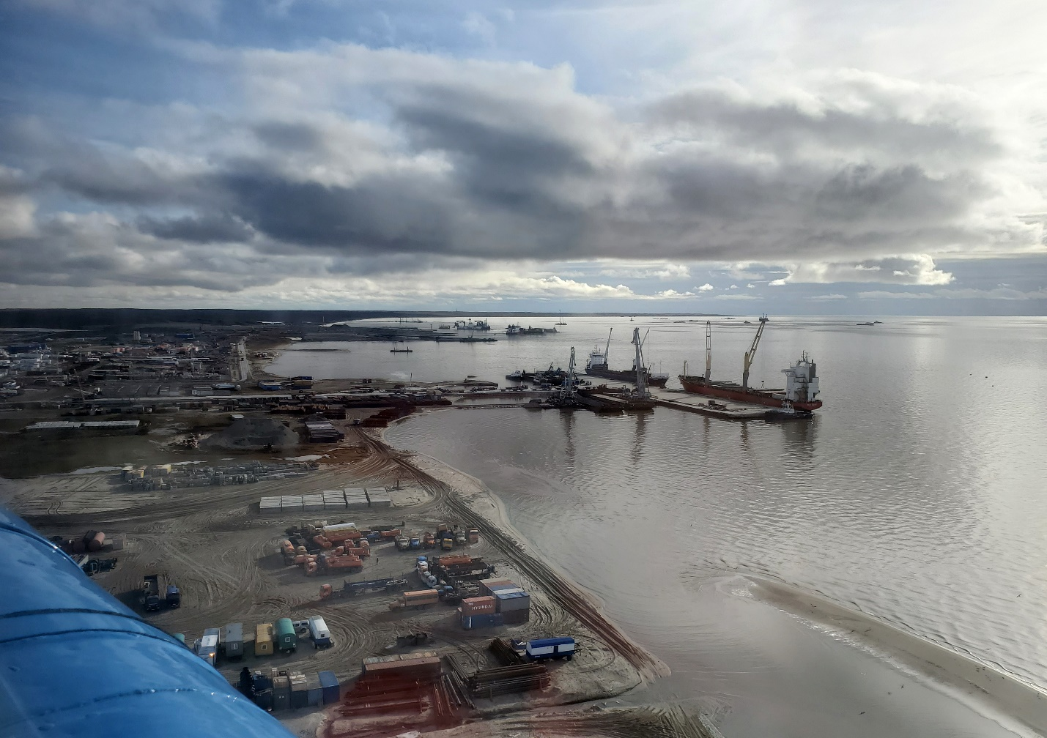

**Рисунок 7.2-1** Общий вид терминала Утренний (20.09.2020г.). Вдольбереговая отмель в правом нижнему углу снимка в 2014 году была мористой частью пляжа. Хорошо заметны следы интенсивного движения техники вдоль уреза и крайне близкое размещение временных складов к линии уреза

**Таблица 7.2-1** Динамика береговой линии в 2012-2020 гг. по данным сравнительного анализа разновременных спутниковых снимков

|  |  |  |  |  |  |  |
| --- | --- | --- | --- | --- | --- | --- |
| **Период времени** | **Скорость перемещения береговой линии, м/год** | | | **Динамический тип берега,  протяженность, %** | | |
| **Средняя** | **Макс** | **Мин** | **Отступающий** | **Выдвигающийся** | **Искусст венный/ нет данных** |
| за весь период | | | | | | |
| 2012-2020 | -2.7 | 4.6 | -12.0 | 50 | 20 | 30 |
| до начала строительства | | | | | | |
| 2012-2014 | 4.1 | 21.6 | -3.4 | 17 | 77 | 6 |
| после начала строительства | | | | | | |
| 2014-2017 | -5.8 | 5.8 | -28.5 | 77 | 16 | 7 |
| 2017-2020 | -3.8 | 3.9 | -13.9 | 65 | 10 | 25 |

Начавшийся размыв осушки и пляжа был закономерен и предсказуем, а необходимость защиты берега на данном участке приобрела особую актуальность. Резкое сокращение полосы пляжа до 3-5 м и меньше вызвало непосредственное воздействие волнения на берег в безледный период и способствовало резкому увеличению среднемноголетней скорости отступания берега до -5,8 метров в год.

Учитывая взаимосвязь развития отдельных участков берега в пределах единой литодинамической системы, можно утверждать, что влияние строительства и связанные с этим изменения в направленности и интенсивности литодинамических процессов в настоящее время (2020 год) прослеживаются на всем протяжении изученного 7 км участка берега, постепенно уменьшаясь по мере удаления от участков строительства и приближению к устьям рек. Последние выступают в качестве естественных границ рассматриваемой литодинамической системы и в значительной степени нивелируют прямое негативное влияние строительства. Это подтверждают результаты оценки динамики береговой линии по данным анализа разновременных спутниковых снимков, представленные в соответствующем разделе отчета (рисунок 7.2-2.2, таблица 7.2-1, см. раздел 5.6. «Динамика береговой зоны»).

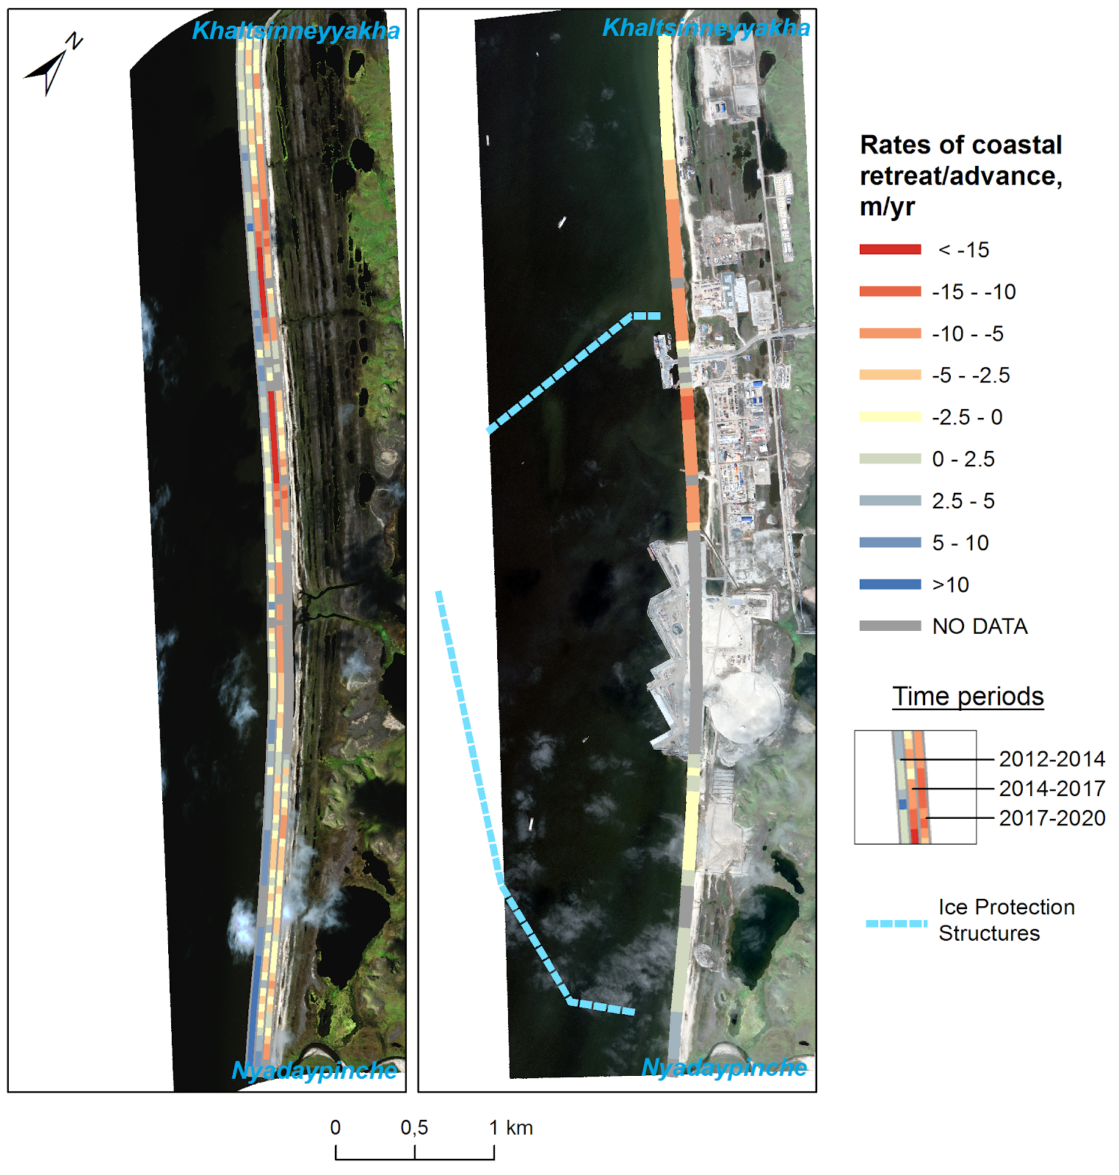

Ледозащитные сооружения

Период времени

**Скорость перемещения береговой линии, м/г**

нет данных

**Рисунок 7.2-2** Динамика береговой линии на участке строительства по результатам анализа разновременных спутниковых снимков

Сокращение объемов дноуглубительных работ в приурезовой зоне в последние годы (или их производство на ранее нарушенных площадях) привело к снижению темпов отступания береговой линии в период 2017-2020 гг. Небольшие деформации дна на уровне микро- и мезоформ донного рельефа оказывают существенно меньшее влияние на литодинамику. Напротив, литодинамическая активность и заносимость выемок являются ведущими процессами и протекают в соответствии с основными тенденциями морфолитодинамики этой области. В любом случае небольшие деформации дна по своему масштабу являются в настоящее время существенно менее заметными, чем формы техногенного рельефа, созданные на начальных этапах строительства. Поэтому при оценке влияния строительства на развитие берега не стоит переоценивать значение такого микрорельефа.

Следует также принять во внимание, что строительство, как правило, ведется в течение теплого динамически активного периода года, когда волновая активность достигает своего максимума, а глубина сезонного оттаивания грунтов максимальна. Поэтому первичная нивелировка техногенного рельефа на подводном склоне и его адаптация к существующим гидродинамическим условиям происходит под воздействием волноприливного поля, оказывающего основное воздействие на рельеф дна в сравнительно короткий период времени. В зимний период основными гидродинамическими агентами, кроме ледового покрова, являются приливно-отливные, постоянные и стоковые течения, энергия которых существенно ниже. При отсутствии штормов в этот период фактические показатели заносимости и изменений рельефа дна и берегов также будут существенно ниже.

*Косвенное влияние* строительства проявляется, прежде всего, в нарушениях условий вдольберегового и поперечного транспорта наносов в береговой зоне, определяющих поступление осадков с подводного склона и с твердым стоком рек. Это существенным образом изменяет структуру баланса наносов литодинамической системы в целом, вызывает дефицит последних и, как следствие, усиление процессов размыва. Кроме того, строительство сооружений в береговой зоне оказывает влияние на интенсивность волнового воздействия на берег, на температурный режим грунтов, условия ледообразования в зимний период, вызывает интенсификацию эоловых и эрозионных процессов в результате деградации растительного покрова на лайде. Это снижает общую естественную устойчивость экосистемы, способствует активизации других геологических, инженерно-геологических и геокриологических процессов.

Таким образом, имеющиеся материалы свидетельствуют о заметных изменениях в условиях развития рельефообразующих процессов на рассматриваемом участке побережья Обской губы, подверженном техногенному воздействию. Особенно сильно изменилась направленность и интенсивность литодинамических процессов, развитие которых начиная с 2014 года определяется не только естественными природными факторами, но и находится в зависимости от характера и объемов строительных работ, проводимых в береговой зоне. При этом локальные изменения рельефа дна и верхней части береговой зоны и за ее пределами являются малозначительными и даже обратимыми (при обратной засыпке и/или заносимости) и не представляют серьезной опасности для инженерных сооружений. В то же время на участках масштабного техногенного воздействия в верхней части береговой зоны, где уже зафиксирована интенсификация береговых процессов и отступание береговой линии, опасность развития процессов размыва сохраняется, и что более важно, прогнозируется в будущем. Наиболее заметные изменения литодинамических процессов следует ожидать на участках, непосредственно примыкающих к гидротехническим сооружениям - терминалу (причалам и пр.), ледозащитным оградительным сооружениям и подходным каналам.

## 7.3 Прогнозная оценка развития литодинамических процессов

*Береговая зона*. За время строительства терминала «Утренний» и завода по производству сжиженного газа и стабильного газового конденсата в пределах береговой зоны рассматриваемого участка и на прилегающих участках побережья первоначальный рельеф низкой аккумулятивной террасы и подводного склона претерпел существенные изменения. На участках возведения инженерных объектов берег полностью утратил первоначальный облик – исчезли пляж, осушка, кардинальная перестройка коснулась рельефа дна и лайды. Были сформированы техногенные формы – насыпи, выемки, каналы, железобетонные причальные сооружения, далеко выдающиеся в море. В результате нарушились условия вдольберегового транспорта наносов, изменились условия их сортировки и седиментации на подводном склоне, был полностью нарушен «профиль динамического равновесия», служивший основой стабильности береговой системы. Соответственно развитие берега стало во многом определяться именно техногенными условиями участка, характером проводимых работ на суше и акватории. В таких условиях прогнозная оценка развития береговой зоны затруднена, могут быть сформулированы лишь отдельные положения.

В последние годы (2017-2020 гг.) на незастроенных участках сохраняется тенденция к размыву и отступанию берега со средней скоростью -3,8 м/год для линии уреза (ЛУ) и -2,1 м/год для границы плотной растительности (ГПР). Тем не менее, можно констатировать замедление темпов размыва по сравнению с предыдущим периодом 2014-2017 гг. (-5,8 м/год для ЛУ и -5,2 м/год для ГПР). В этот период наиболее активно размывался участок берега напротив входа во внутреннюю акваторию порта между двумя оградительными (ледозащитными) сооружениями, строительство которых начато в 2020 году.

Если дальнейшее строительство будет производиться с меньшим воздействием на рельеф и отложения береговой зоны можно ожидать дальнейшего снижения темпов отступания берега вплоть до их стабилизации. Этому могут способствовать мероприятия по защите пляжей и осушки от размыва (берегозащитные конструкции, отсыпки пляжеообразующих и защитных материалов, планирование рельефа надводной и подводной части береговой зоны и пр.), укрепление поверхности лайды и иные инженерные решения по рекультивации нарушенных площадей и стабилизации берега. Кроме того, строящиеся ледозащитные сооружения закроют от волнения участок берега протяженностью около 4,5 км. Конфигурация ледозащитных сооружений такова, что размыв берега здесь будет возможен при ветрах юго-западных румбов. К тому же в районе работ именно юго-западные ветра способствуют нагонным явлениям. Поэтому, несмотря на снижение интенсивности волнения во внутренней акватории порта здесь также необходимо проводить мониторинг литодинамических процессов, наряду с участками за его пределами.

В случае увеличения объемов строительства (на участке сооружения Завода, ледозащитных конструкций и иных площадях) возможна активизация процессов размыва берега на незащищенных участках. Этому будут способствовать как прямые воздействия, оказываемые на рельеф и отложения береговой зоны в ходе проведения работ, так и косвенные. Наиболее существенную роль в динамике берега, на наш взгляд, будут играть сами строящиеся ледозащитные конструкции. Выдвинутые в море на значительное расстояние эти оградительные сооружения кардинальным образом изменят гидродинамические условия внутри защищаемой акватории и на прилегающих участках за ее пределами. Это приведет к изменению условий транспорта наносов, возникновению областей их аккумуляции (на участках заполнения входящего угла) и размыва (на участках их дефицита). Определение положения таких участков на сегодняшний день затруднено в связи с недостаточностью фактических данных наблюдений за динамикой берега, фактическим отсутствием в период проведения полевых работ проектируемых сооружений и сложностью оценки вероятных изменений, связанных с их строительством.

По оценке других специалистов, размыв и отступание береговой линии будет доминирующей тенденцией изменения берега в окрестностях сооружений данного типа (Beloshapkova et al., 1996).

Следует также отметить, что регулярная эксплуатация порта (терминала) и поддержание подходного канала в рабочем состоянии (постоянное углубление фарватера) будет приводить к перераспределению наносов, поступающих с твердым стоком рек. При этом основной тенденцией, по всей видимости, следует считать уход наносов на глубину, а также частичный перехват наносов, движущихся в сторону берега. Сохранение такой тенденции на протяжении длительного периода времени может привести к определенному дефициту наносов и активизации размыва на участках, прилегающих к ледозащитным сооружениям.

Кроме того, следует учитывать существующую тенденцию к потеплению климата, проявляющуюся в Арктическом регионе сильнее, чем в мире в целом (отчеты IPCC). Рост среднегодовых температур воздуха и воды, сокращение площади морских льдов, увеличения периода открытой воды и усиление волнового воздействия на берега, увеличение частоты и силы штормов, повышение уровня Мирового океана могут провоцировать нелинейный рост темпов разрушения берегов арктических морей, в том числе активизацию размыва берегов ранее стабильных и/или аккумулятивных. В связи с этим, строительство и функционирование промышленной и транспортной инфраструктуры в береговой зоне должно вестись с минимальным воздействием на рельеф и другие компоненты береговых ландшафтов и должно сопровождаться регулярным мониторингом литодинамических процессов.

*Акватория*. Анализ структуры течений при существующих гидротехнических сооружениях Проекта и в условиях естественного гидрологического режима акватории в масштабе, охватывающем северную и центральную части Обской губы показывает, что общая структура течений как по направлению, так и по скорости не претерпела существенных изменений. Наличие гидротехнических сооружений, а также подходного канала вносит незначительные изменения в структуру течений центральной части Обской губы. Изменения проявляются локально в виде изменения направления и скорости локальных течений. Наибольшие изменения будут наблюдаться непосредственно на защищаемой акватории. Ввиду ее закрытости, на акватории следует ожидать значительного уменьшения скоростей течений и интенсивности волнового воздействия, а конфигурация ледозащитных сооружений, наличие каналов и гидротехнических сооружений в береговой зоне, окажет заметное влияние на направление течений и их скорость. По мнению специалистов, в среднем на защищенной акватории скорость течений при наличии гидротехнических сооружений составляет 73% от скорости при естественном режиме. Севернее и южнее у берега в областях между ледозащитными сооружениями и берегом (конструкция предполагает сохранение водообмена в прибрежной части) из-за сужения следует ожидать повышения скоростей течений, которые могут достигать 180–200% от скорости течений в естественных условиях. Соответственно, возможна активизация процессов размыва дна и берега на данных участках, особенно в периоды штормовых нагонов.

По мере удалении от гидротехнических сооружений их влияние на развитие литодинамических процессов будет уменьшаться. Будет возрастать значение природных факторов динамики берега, таких как ветровое волнение, приливно-отливные течения, сток рек и др.

Таким образом, границы влияния Проекта на литодинамические условия развития береговой зоны и дна будут меняться в пространстве и во времени. Основным фактором расширения границ влияния будет служить антропогеннное воздействие, связанное со строительством гидротехнических сооружений и работами на акватории. При снижении техногенной нагрузки и/или проведении мероприятий, направленных на снижение негативного воздействия, границы последнего будут сокращаться.

Для снижения рисков возникновения неблагоприятных и опасных ситуаций природного и техногенного характера рекомендуется проведение мероприятий по минимизации воздействий строительства и регулярному мониторингу литодинамических процессов на рассматриваемой территории.

## 7.4 Рекомендации по минимизации неблагоприятных воздействий развивающихся процессов на инфраструктуру объекта

Основные рекомендации по минимизации неблагоприятного воздействия строительства на различные компоненты окружающей среды изложены в томе (Оценка воздействия…, 2020). В настоящем разделе рассматриваются рекомендации по минимизации негативных воздействий литодинамических процессов на инженерные объекты.

Важнейшим условием обеспечения геоэкологической безопасности строящегося объекта является регулярное проведение производственного мониторинга неблагоприятных и опасных (с точки зрения строящейся инфраструктуры) природных процессов и явлений. В прибрежной зоне объектом такого мониторинга должны служить литодинамические процессы - размыв берегов и дна, экзарационное воздействие деформированных ледовых образований на дно и верхнюю часть береговой зоны, дефляция на поверхности низкой современной морской террасы (лайде) и пляже и др. Так, потоки наносов, интенсивность которых определяется как геоморфологическими факторами (рельеф мелководья, очертания береговой линии, источники и состав наносов и др.), так и текущим гидрометеорологическим режимом акватории и береговой зоны (ветер, волны, колебания уровня), способны оказывать существенное влияние на строительство, определяя заносимость строительных траншей. Без мониторинга во время строительства невозможно определить заносимость подходных каналов, скорость отступания береговой линии, формирование областей размыва или аккумуляции, что может создать неблагоприятные условия или ограничить возможность проведения строительных работ.

Особое внимание должно уделяться мониторингу литодинамических процессов в береговой зоне моря, где происходит наиболее активное взаимодействие гидросферы, атмосферы и геологической среды. Морфолитодинамические процессы в этой области определяют основные тенденции развития берега (размыв-транзит-аккумуляция), формируют профиль подводного берегового склона, осушки, пляжа и береговых уступов и самым непосредственным образом взаимодействуют с инженерными сооружениями (прямое и косвенное взаимодействие). При этом берега, подверженные техногенному воздействию, являются крайне уязвимыми.

Важно подчеркнуть, что разрушение берега ведет к изменению профиля подводного берегового склона, уменьшению заглубления фундаментов гидротехнических сооружений, способно вызвать их оголение и повреждение динамическими воздействиями деформированных льдов. В этой же связи необходим регулярный мониторинг деформаций поперечного профиля береговой зоны. Как в ходе строительства, так и после завершения работ необходим мониторинг рельефа дна с целью выявления зон размыва, потенциального «оголения» оснований сооружений, наличия и параметров борозд выпахивания.

Для минимизации неблагоприятных техногенных воздействий, способных вызвать активизацию опасных экзогенных геологических процессов, часть строительных работ в береговой зоне рекомендуется проводить в зимний период, в условиях практически полного отсутствия воздействия волнения и течений на берега. На активно размываемых участках, где в современных условиях отмечаются высокие скорости отступания берега, рекомендуется проведение берегозащитных мероприятий (увеличение ширины пляжа и его защита от размыва, укрепление береговых уступов и пр.). Необходимо полное прекращение изъятия песчаного материала с пляжа и осушек, прекращение или минимизация движения транспортной и строительной техники по пляжу и осушке, рекультивация затронутых в ходе строительства участков. Особого внимания требует участок к северо-западу от порта на активно отступающем сегменте берега, который не будет защищён от волн строящимися ледозащитными сооружениями. Кроме того, укрепления и защиты требуют участки, где ледозащитные сооружения подходят к берегу, включая наиболее интенсивно размываемый участок между северным ледозащитным сооружением и намывными островами завода.

В качестве мероприятий по восстановлению естественной защитной функции берега рекомендуется проводить работы по рекультивации (отсыпке) пляжей – созданию защитной пляжевой полосы на участках, где объекты инфраструктуры находятся в непосредственной близости от отступающей линии берега. Это позволит снизить влияние ветрового волнения на низкие уступы лайды, сложенные легкоразмываемыми песчаными отложениями, и защитить инженерные объекты от непосредственного экзарационного воздействия припайных льдов.

1. **РЕКОМЕНДАЦИИ ПО МИНИМИЗАЦИИ ВОЗДЕЙСТВИЙ И ПРЕДЛОЖЕНИЯ К ОРГАНИЗАЦИИ МОНИТОРИНГА НА СЛЕДУЮЩИХ ЭТАПАХ**
   1. **Прогноз и рекомендации по минимизации воздействия на ключевые реципиенты**

Основные виды воздействия на реципиенты – биологическое разнообразие Обской губы рассмотрены в таблице 8.1-1.

Среди видов воздействия, которые требуют минимизации и специальных действий — предотвращение аварийных ситуаций, разработка специальных мер по минимизации воздействий на морских млекопитающих и мигрирующие виды птиц.

Ниже рассмотрены ключевые виды воздействий и предложены меры к их минимизации.

Видом воздействия, которое потенциально может сопровождаться высокими рисками для экосистем Обской губы, являются ***аварийные ситуации с разливами углеводородов***. К загрязнению углеводородами наиболее чувствительны морские птицы, значительную часть суточного цикла контактирующие с водной поверхностью. В данном случае это главным образом гагары, морские утки и чистиковые птицы. Значимость такого воздействия подтверждают известные факты катастрофического снижения численности морских птиц. Например, в 1960-е годы известен случай, когда после попадания в нефтяное пятно в Атлантике погибло около 200 тыс. морянок и затем этот вид несколько лет не встречался в Лапландии (Кривенко, 2008).

Основными мерами по минимизации воздействия на ценные компоненты биологического разнообразия должны стать:

- разработка и внедрение плана по ликвидации разливов нефтепродуктов в зоне действия Компании;

- организация и финансирование вневедомственного штаба по мониторингу таких разливов с использованием современных дистанционных методов, осуществляющего координацию деятельности различных операторов на акватории.

В качестве действенных мер компенсации воздействия могут выступать поддержка природоохранной и научно-исследовательской деятельности ФГБУ «Национальный парк «Гыданский» — основной организации в сфере охраны природы в районе деятельности Компании.

Важным потенциальным видом воздействия является ***световое загрязнение***. Появление «острова» света в районе реализации Проекта среди малонарушенных тундровых экосистем потенциально может привести к воздействию на миграции птиц. Среди птиц выделяют дневных и ночных мигрантов. К последним относится большинство воробьиных и некоторые околоводные птицы. Многие ночные мигранты (например, воробьиные) обладают положительным фототаксисом, и яркие огни городов, маяков или свет от прожекторов рабочей площадки может сбивать их с трассы миграции. Сильное световое загрязнение влияет не только на ночных мигрантов, но и на оседлых птиц, и может вызывать важные перемены в репродуктивной биологии (Rich, Longcore, 2006; Dominoni et al., 2013; Sanders et al., 2020). Как показано на трубконосых (Rich, Longcore, 2006), световое загрязнение сильно влияет на смертность молодых птиц, привлекаемым светом. Указывается (Commonwealth of Australia 2020), что воздействие искусственного освещения на мигрирующих птиц может распространяться до 15 км.

Учитывая положение района реализации Проекта в Арктике, крайне низкие плотности зимующих птиц, основное негативное воздействие освещения проявится в период осенних миграций во второй половине августа – в сентябре. Наибольшее влияние светового загрязнения ожидается от береговых объектов Проекта, ввиду концентрации источников освещения, а также расположения их на морском побережье вдоль основных миграционных маршрутов (рис. 8.1-1). Маршруты миграций, показанные на данном рисунке, разработаны на основе данных спутниковой телеметрии (Kruckenberg et al. 2008; Martini et al. 2019; Koelzsch et al. 2019; Sokolov et al., 2016; Marchant, Musgrove, 2011; Drent et al., 2006; Aarvak et al., 2016; Koelzsch et al, 2018; https://savebranta.org/en/birds-tracker). Данные по световому загрязнению даны на основе объекта-аналога проекта Ямал СПГ по данным ресурса www.lightpollutionmap.info.

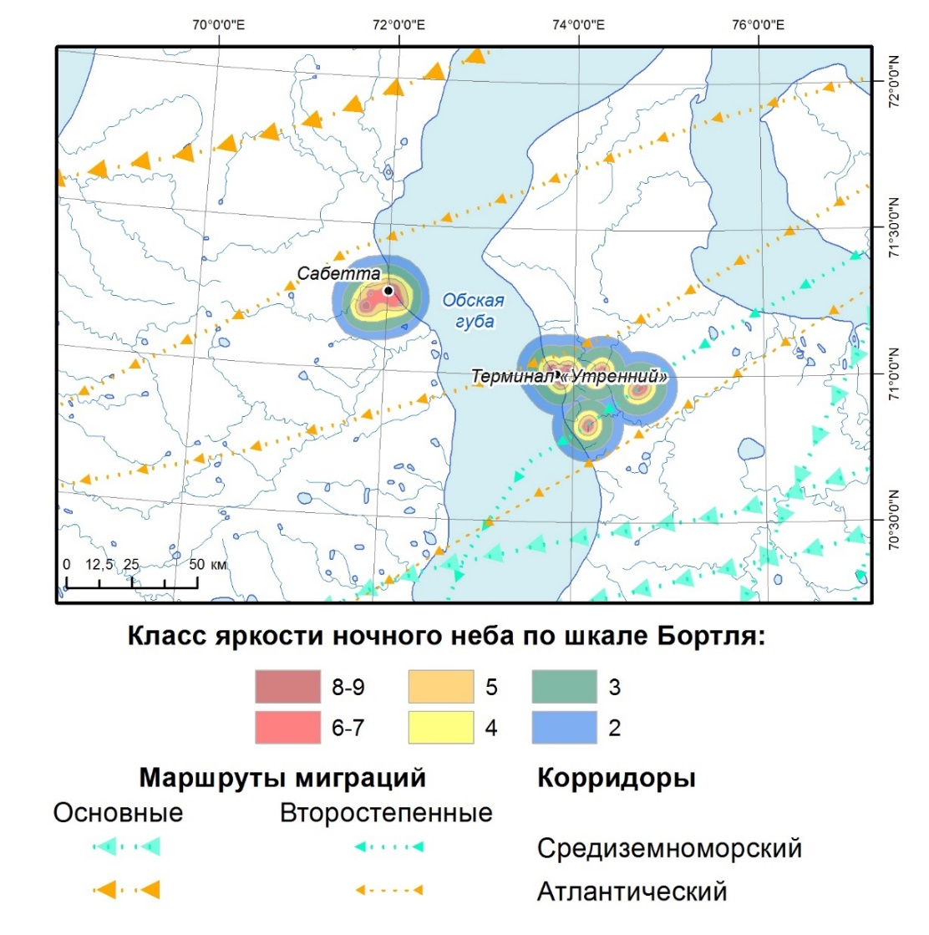

**Рис. 8.1-1.** Схема основных и второстепенных миграционных маршрутов гусей на основе данных спутниковой телеметрии и оценки яркости ночного неба по шкале Бортля.

*Условные обозначения:*

*А: Светимость по шкале Бортля: 2 - истинно-тёмное небо, 3 - деревенское небо, 4 - деревенско-пригородное небо, 5 - пригородное небо, 6 - засвеченное пригородное небо, 7 - пригородное/городское небо, 8 - городское небо, 9 - внутригородское небо*.

Значимость воздействия искусственного светового загрязнения рассматривается, таким образом, как умеренная , учитывая продолжительный период светлого дня во время основных миграций, оценивается как умеренная. Она может быть снижена рекомендованными мероприятиями по управлению световым загрязнением (Commonwealth of Australia 2020):

a. Адаптивное управление освещением: включать свет только для при необходимости;

b. Освещать только участки, на которых ведется работа;

c. Использовать минимально возможную мощность для конкретной задачи;

d. Не использовать отражающие поверхности;

e. При возможности (например для обозначения положения объектов), использовать мигающее освещение. Показано, что оно меньше влияет на птиц.

Значимым фактором воздействия Проекта являются ***подводный шум***, создаваемый оборудованием и судами. Акватория Обской губы, согласно проведенным исследованиям (см. раздел 5.5) характеризуется быстрым затуханием подводных шумов.

Важным фактором воздействия, значимость которого на данном этапе не оценена в должной степени полевыми исследованиями, является риск столкновения морских млекопитающих с судами, особенно в период ледовой проводки судов.

Такие воздействия могут приводить не только к прямой гибели животных (Lawson, Renouf, 1985), но и к потере ориентировки (Wilson et al., 2017a), дискомфорту и отпугиванию животных от привычных мест нагула и размножения, а также от традиционных путей миграции (Atkinson et al., 2015; Karpovich et al., 2015; Wilson et al., 2017b). Для минимизации воздействия на морских млекопитающих и их сохранения в мировом опыте предлагаются следующие мероприятия (Alliston, 1981, Mansfield, 1983; Davis, 1981; Wilson et.al., 2017b; Wilson et al., 2019):

• Снижение скорости судов в районах с наибольшей вероятностью появления морских млекопитающих;

• Контроль маршрутов движения судов вблизи известных мест скопления морских млекопитающих;

• Контроль соблюдения зон безопасности при движении судна;

• Движение судов преимущественно в светлое время суток;

• Специальные ограничения на передвижения судов: суда не должны преследовать, окружать и разбивать группы китов, идти пересекающимся курсом непосредственно перед животными или в непосредственной близости от них, а при движении параллельным курсом им предписывается передвигаться с постоянной скоростью, не обгоняя китов.

• Ограничения на движения ледоколов в периоды размножения пагофильных тюленей;

• Разработка маршрутов для передвижений судов с учётом распределения наиболее значимых для морских млекопитающих льдов;

• Привлечение наблюдателей за морскими млекопитающими;

• Организация экологического обучения и инструктажа обслуживающего персонала до начала работ;

• Плановый контроль соблюдения природоохранных требований на всех этапах реализации Проекта.

ОВОСС (Ramboll, 2020) содержит рекомендации по минимизации воздействия на различные группы реципиентов. Результаты обработки данных, собранных в ходе экспедиционных исследований 2020-го года, позволяют дополнить и расширить эти рекомендации. Сводные рекомендации по исключению / смягчению/ минимизации воздействия по ключевым видам воздействий, а также направления мониторинга рассмотрены в таблице 8.1.1-1.

**Таблица 8.1.1-1.** Сводные рекомендации по предотвращению / смягчению воздействия на реципиентов

| **Воздействие** | **Стадия\*** | **Реципиент** | **Мероприятия по предотвращению или смягчению воздействия** | **Остаточное воздействие** | **Рекомендации по мониторингу** |
| --- | --- | --- | --- | --- | --- |
| Поступление высоких концентраций взвешенных веществ при подводно-технических работах, заиливание осадком взвесей | С, Э | Фито- и зоопланктон  Бентос  Ихтиофауна | **Предотвращение**. Оптимизация площадей подводных отвалов грунта.  **Минимизация**. Обеспечение минимального взмучивания при выемке и дампинге грунта посредством использования современных технологий и специальных мер, включая:  загрузку самоотвозных землесосов без перелива технологической воды за борт;  разгрузку шаланд и самоотвозных землесосов на месте дампинга после их полной остановки (в дрейфе);  опускание ковша при работе штангового земснаряда как можно ниже к поверхности воды в трюме шаланды во избежание разлива и разбрызгивания пульпы;  набор грунта в ковш на 75% без «горки» для предотвращения попадания поднимаемого грунта обратно в водную акваторию.  Меры по **восстановлению** и **компенсации** не требуются при соблюдении мер по предотвращению и минимизации воздействия ввиду потенциала естественного восстановления донных сообществ  **Компенсация**. Расчет и выплата ущерба водным биологическим ресурсам от гибели зоопланктона и зообентоса в отношении затрат на восстановление нарушаемого состояния водных биоресурсов посредством их искусственного воспроизводства (уже включено в проект) | Незначительное ввиду быстрого потенциального восстановления гидробиологических сообществ.  В районах ремонтного дноуглубления и дампинга сообщества будут испытывать регулярные нарушения и иметь трансформированный состав и структуру. | Продолжение регулярных наблюдений за состоянием гидробиологических сообществ. |
| Вселение инвазивных видов в акваторию Обской губы | С, Э | Гидробиологические сообщества Обской губы | **Предотвращение**. Выполнение требований Конвенции по управлению балластными водами, в частности:  наличие на судах специальной системы очистки балластных вод механическим, химическим или биологическим способом (стандарт D-2);  замена балластных вод на расстоянии не менее, чем на 95%, не менее 50 морских миль от берега, при глубине не менее 200 м (стандарт D-1).  **Минимизация**. Дополнительные требования к регулярной очистке корпусов судов и, прежде всего, танкеров-газовозов от обрастания.  Меры по восстановлению и компенсации не требуются при соблюдении мер по предотвращению и минимизации воздействия.  **Дополнительные мероприятия**. Фокус на раннее выявление инвазий при регулярном проведении гидробиологических исследований | В настоящее время инвазии не зарегистрированы. Потенциальное поступление инвазивных видов может непрогнозируемо изменить состав и структуру гидробиологических сообществ и трансформировать сообщества консументов высокого порядка.  Наиболее ожидаемые инвазии – полихеты рода *Marenzelleria*, планктонные веслоногие ракообразные, — относятся к таксономически сложным группам, анатомо-морфологическая идентификация которых затруднена (криптические виды). Для точной видовой идентификации и выявления путей заноса рекомендуется проводить молекулярно-генетические исследования | Продолжение регулярных наблюдений за состоянием гидробиологических сообществ.  Молекулярно-генетические исследования криптических видов (отбор десятков особей с некоторых станций, фиксация в спирте, выделение ДНК, ПЦР маркера (COI), секвенирование, биоинформационный анализ) |
| Воздействие подводного шума | С, Э | Морские млекопитающие  Ихтиофауна | **Предотвращение.** Проведение тренинга по предотвращению столкновений и снижению фактора беспокойства на морских млекопитающих для экипажей судов, включая экипажи танкеров-газовозов.  **Минимизация.** Наблюдение за морскими млекопитающими, находящимися в непосредственной близости от участков работ, прекращение работ в случае приближения их на потенциально опасное расстояние.  Меры по **восстановлению** и **компенсации** не требуются при соблюдении мер по предотвращению и минимизации воздействия.  **Дополнительные мероприятия**. Поддержка региональных инициатив по сохранению морских млекопитающих Обской губы, в т.ч. природоохранных и научно-исследовательских работ. Финансирование научно-исследовательских работ, направленных на изучение пространственно-временного распределения морских млекопитающих | Возможно сокращение численности популяций морских млекопитающих вследствие уменьшения кормовых объектов  Изменение сроков нагула и мест концентрации морских млекопитающих  Кумулятивные: на численность и сроки миграций морских млекопитающих может оказывать влияние ряд природных и антропогенных факторов, включая судоходство в рамках деятельности других хозяйствующих субъектов (в том числе в других морских районах), браконьерский промысел третьих лиц | Продолжение исследований по мониторингу уровня подводных промышленных шумов.  Организация комплексного мониторинга вида на акватории проекта с использованием судовых наблюдений, авиаучетов и пассивного акустического мониторинга (ПАМ), спутниковой телеметрии для получения достоверных данных о численности, предпочитаемых участках акватории и миграционном статусе. |
| Аварийные ситуации, связанные с разливами нефтепродуктов | С, Э | Морские птицы | **Предотвращение.** Внедрение плана по предупреждению и ликвидации разливов нефтепродуктов. Организация спутникового мониторинга акватории с использованием космических снимков радиолокационного диапазона для раннего выявления разливов нефти  **Минимизация.** Организация оперативного межведоственного штаба по ликвидации аварийных ситуаций в Обской губе в зоне ответственности порта Сабетта для оперативного реагирования  Меры по **восстановлению** и **компенсации** не требуются при соблюдении мер по предотвращению и минимизации воздействия.  **Дополнительные мероприятия**. Поддержка национальных и международных инициатив, направленных на изучение и сохранение мигрирующих видов птиц, в т.ч. природоохранных и научно-исследовательских работ Национального парка «Гыданский» | Кумулятивные: на численность мигрирующих птиц и сроки их миграций может оказывать воздействие целый ряд природных и антропогенных факторов, связанных со средой их обитания на местах размножения и зимовки, а также на всем протяжении путей сезонных миграций; а также с воздействием судоходства в рамках проектов других хозяйствующих субъектов. | Ежегодные судовые и авиа- учеты (малая авиация) акватории Обской губы с целью оценки региональной численности и тенденций к ее изменению и выявления скоплений морянки и других морских птиц.  Мониторинг численности и динамики ее изменения на гнездовании и миграциях.  Токсикологический мониторинг кормовой базы (в первую очередь ракообразных) |
| Световое загрязнение / шумовое загрязнение | Э | Мигрирующие виды птиц | **Предотвращение.** Ограничения при проведении работ, связанных с высоким уровнем шума в период массовых миграций птиц.  **Минимизация.** Управление световым загрязнением в период осенних миграций.  Меры по **восстановлению** и **компенсации** не требуются при соблюдении мер по предотвращению и минимизации воздействия. | Возможное изменение маршрутов миграций птиц. Учитывая экологическую пластичность видов, в будущем вероятна адаптация животных к появлению светового «острова» в районе порта «Утренний».  Учитывая тот факт, что основные маршруты миграций птиц проходят севернее и южнее района строительства порта и береговых сооружений Проекта не прогнозируется высокая значимость воздействия | Орнитологический мониторинг в районе расположение береговых сооружений Проекта |
| Гибель морских млекопитающих при столкновении с судами (в т.ч. в ледовый период) | С, Э | Пагофильные виды тюленей | **Предотвращение /**  **Минимизация.**  Проведение тренингов по предотвращению столкновений и снижению фактора беспокойства на морских млекопитающих для экипажей судов, включая экипажи танкеров-газовозов. Работа наблюдателей на борту судов для выявления скоплений животных (вне периода полярной ночи).  Реализация комплексного проекта по управлению судовым трафиком для минимизации воздействия на популяции ластоногих с интеграцией данных спутникового мониторинга, авиа- и судовых учетов для ограничения/ контроля движения судов вблизи известных районов скоплений морских млекопитающих.  Меры по **восстановлению** и **компенсации** не требуются при соблюдении мер по предотвращению и минимизации воздействия.  **Дополнительные мероприятия**. Поддержка региональных инициатив по сохранению морских млекопитающих Обской губы. Финансирование научно-исследовательских работ, направленных на изучение пространственно-временного распределения морских млекопитающих, выявление лежек тюленей на льду, мест их размножения с целью минимизации негативного воздействия от судоходства в Обской губе. | Возможное снижение численности популяции нерпы в районах интенсивного судового трафика | Продолжение работ по авиаучетам пагофильных ластоногих в Обской губе, начатых ОАО «Ямал СПГ» |

\* С- строительство, Э – эксплуатация

* 1. **Организация мониторинга на последующих этапах**

На основе проведенного анализа существующего экологического состояния Обской губы, базируясь на результатах проведенных полевых исследований в 2019 и 2020 гг., предложена программа комплексного мониторинга экологического состояния Обской губы в зоне влияния проекта «Арктик СПГ 2».

Целью экологического мониторинга на морской акватории является получение научно-обоснованных сведений о фактических границах влияния Проекта «Арктик СПГ2», выявление многолетней динамики границ этого воздействия и идентификация экологических рисков для последующего принятия управленческих решений по снижению негативного воздействия.

Задачами мониторинга является:

1. Океанографические и гидрохимические исследования для мониторинга параметров акватории (включая термохалинные и ледовые условия);

2. Мониторинг химического загрязнения вод и донных отложений;

3. Мониторинг факторов проекта: подводного шума (гидроакустические исследования) и интенсивности судового трафика (из базы данных AIS);

4. Мониторинг биологического разнообразия Обской губы (состояния планктонных и бентосных сообществ, ихтиоценозов, популяций морских птиц и морских млекопитающих).

Мониторинг должен базироваться на следующих основных принципах:

1. Наличие комплексного характера исследования всех основных компонентов и ключевых индикаторов;

2. Возможность анализа системных связей между компонентами, в том числе с использованием статистических методов;

3. Документация всех этапов выполнения для воспроизводимости результатов и обеспечения сравнимости с данными последующих этапов.

Существенная часть работ по экологическому мониторингу заключается в исследованиях и отборе проб, выполняемых на комплексных станциях. Информация, получаемая в ходе этих исследований, позволяет получить картину пространственного распределения гидрологических, метеорологических, гидрохимических и гидробиологических показателей.

С учетом идентифицированных потенциальных экологических рисков для полного охвата исследуемой акватории предлагается выполнять разносезонные исследования, выполнение которых позволят выявить сезонную и многолетнюю динамику экосистем Обской губы с учетом техногенного воздействия на нее. Станции предлагается расположить таким образом, чтобы равномерно охватить исследуемую акваторию и обеспечить возможность пространственной интерполяции результатов полевых исследований (рисунок 8.2-1).

**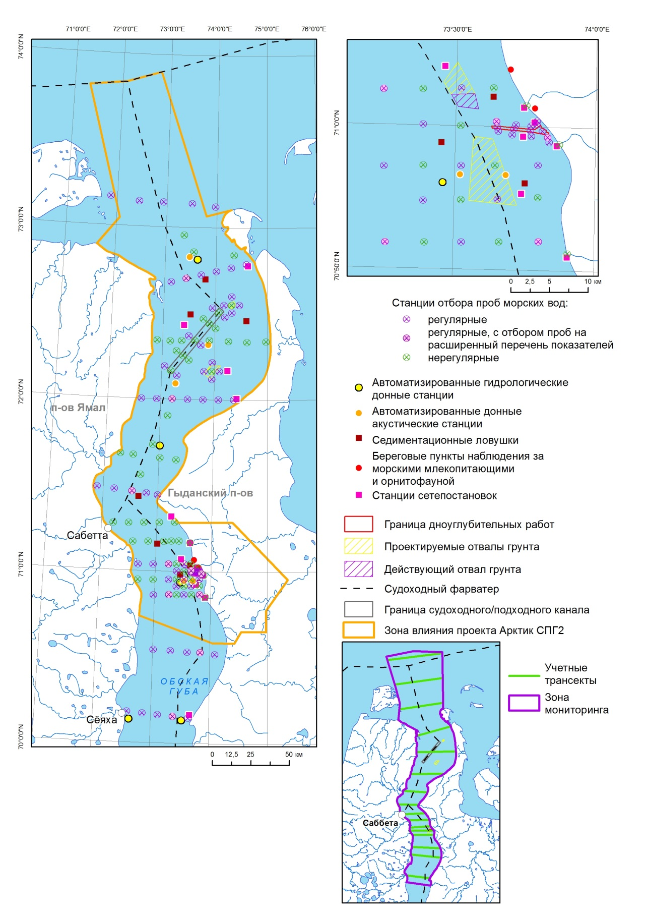**

**Рисунок 8.2-1** Схема расположения комплексных станций. Зона влияния Проекта Арктик СПГ2 может быть уточнена по результатам обсуждения результатов ОВОСС

Предлагается проведение исследований с разной периодичностью, однако с сохранением расположения станций / трансект наблюдений для обеспечения сравнимости многолетних рядов данных. Расположение станций выбрано таким образом, чтобы обеспечить выявление границ фактического влияния на акваторию и их динамики.

Исследования предполагаются на 13 створах со станциями комплексного мониторинга. На станциях комплексного мониторинга предлагается предусмотреть разный режим опробования с учётом выполнения работ в ходе 3 лет:

1. в 2021-2022 гг. — 2 сезонные съемки в летний (июль-август) и осенний (сентябрь-октябрь) сезоны на станциях регулярных наблюдений (75 станций), постановка автоматических донных станций (АДС) сроком не менее 30 суток;

2. в 2023 г. — 1 съемка (лето) на всех станциях, включая станции нерегулярных наблюдений (53 станции) для выявления динамики параметров акватории и реципиентов (гидробиологических сообществ) при сравнении с результатами исследований 2020 г.

Помимо этого, предлагается проведение однократной зимней съемки гидрологических и гидрохимических параметров в районе терминала «Утренний» для оценки годового хода параметров акватории на шести станциях.

* 1. **Состав, методы и организация исследований**
     1. *Гидрометеорологические исследования*

Гидрометеорологические наблюдения включают комплекс работ по изучению элементов гидрометеорологического режима, включающий в себя как собственно наблюдения, выполняемые без каких-либо измерений - чисто визуально, так и действия, связанные с производством количественных оценок (измерений) характеристик гидрометеорологических явлений и процессов.

Судовые гидрометеорологические наблюдения входят в обязанности штурманского состава судов (РД 52.04.585-97) и проводятся 4 раза в сутки по всемирному координированному времени (UТС) с интервалом 6 часов. Регистрации при этом подлежат: температура и влажность воздуха; скорость и направление ветра; атмосферное давление; атмосферные явления; метеорологическая дальность видимости; волнение; ледовая обстановка; обледенение судна; опасные гидрометеорологические явления и процессы.

Материалы судовых гидрометеорологических наблюдений используются в целях документирования условий проведения работ по мониторингу, сбора гидрометеорологической информации.

Также специалисты-экологи фиксируют данные собственных гидрометеорологических наблюдений и измерений основных метеопараметров (температура и влажность воздуха, направление и сила ветра, атмосферное давление, облачность, осадки и т.п.) посредством визуальных наблюдений и с использованием портативных метеостанций непосредственно при проведении оценки качества атмосферного воздуха на станциях пробоотбора.

Периодичность исследований: 2 раза в год на станциях регулярных наблюдений.

* + 1. *Океанографические исследования*

Гидрологические исследования должны быть выполнены на каждой комплексной станции и включать определение температуры, солёности (минерализации) и мутности воды с помощью гидрологического зонда, прозрачности, направления и скорости течений (таблица 8.3.2-1). Океанографические исследования должны выполняться в соответствии с общепринятыми руководствами (Руководство…, 1977).

**Таблица 8.3.2-1** Физические параметры морской воды, исследуемые на комплексных станциях

| Параметры морской воды | Обоснование необходимости определения |
| --- | --- |
| Температура | Базовая океанографическая характеристика. Определяет плотность и стратификацию вод. Влияет на протекание биологических процессов. |
| Солёность | Базовая океанографическая характеристика. Определяет плотность и стратификацию вод. Критически влияет на протекание биологических процессов.  Воды морского и речного происхождения в Обской губе различаются в первую очередь по значениям солёности. |
| Мутность | Показатель насыщенности воды взвешенными веществами природного или техногенного происхождения. |
| Скорость и направление течений | Течения определяют направление переноса и ареал распространения взвешенных и загрязняющих веществ. |
| Глубина прозрачности | Косвенный показатель, характеризующий насыщенность воды взвешенными веществами природного или техногенного происхождения. |

Температура, солёность и мутность воды должны измеряться CTD-зондом с дискретностью по глубине не менее 0,5 м. Непосредственно после измерений данные зондирования должны быть записаны в память компьютера и подвергнуты первичной обработке для учёта при определении горизонтов отбора проб воды и планктона.

Скорость и направление течений должны измеряться акустическим доплеровским измерителем течений с дискретностью по глубине не менее 1 м.

Глубина прозрачности определяется диском Секки белого цвета. Диск Секки погружается в воду с теневой стороны судна на шнуре, размеченном с точностью не менее 0,5 м. Глубиной прозрачности считается глубина, на которой диск перестаёт быть видимым.

Для контроля изменений гидрофизических характеристик (скорость и направление течений, уровень моря, температура, солёность, мутность воды) должна быть предусмотрена установка не менее пяти автоматических гидрологических донных станций (АДС), при этом точки установки должны соответствовать различным характерам гидродинамического режима. После снятия станций производится анализ параметров гидрологического режима. Минимальный срок установки станций должен составлять не менее 30 дней в год. Временная дискретность измерений должна быть не менее 1 ч.

Периодичность исследований: 2 раза в год на станциях регулярных наблюдений.

* + 1. *Исследования качества морских вод*

Для подтверждения зоны фактического воздействия проекта на стадии строительства и эксплуатации, а также идентификации возможных поступлений загрязнителей в морскую среду, представляется целесообразным продолжение исследований качества морских вод на комплексных станциях мониторинга.

Схема расположения станций отбора проб должна охватывать как районы, испытывающие антропогенную нагрузку (акватория порта и районы дампинга грунта), так и участки акватории, которые рассматриваются как фоновые (рядом расположенные станции морского и подходного канала, северного и южного отвала грунта). В связи со всем вышеперечисленным предлагается не сокращать количество комплексных станций, т.к. они являются оптимальным количеством для дальнейшей оценки проходимых изменений и могут служить основой для мониторинга (рисунок 8.1-1).

Отбор проб воды должен быть осуществлен на каждой комплексной станции. Количество горизонтов отбора зависит от глубины моря в комплексной станции: при глубине более 10 м – 3 горизонта (поверхностный, промежуточный, придонный), при глубине 5–10 м – 2 горизонта (поверхностный, придонный), при глубине менее 5 м – 1 горизонт.

Для выявления техногенного влияния и получения данных о качестве морских вод рекомендуется определение следующих показателей: запах, цветность/цвет, соленость, минерализация, растворенный кислород (мг/л и % насыщения), БПК5, рН, взвешенные вещества, окисляемость перманганатная (ХПК), гидрокарбонаты, хлориды, сульфаты, биогенные элементы (азот нитритный, азот нитратный, азот аммонийный, азот общий, азот органический, фосфор общий, фосфор органический, фосфаты, кремний), кальций, магний, натрий, железо общее, кадмий, медь, никель, ртуть, свинец, цинк, нефтепродукты, фенолы, поверхностно-активные вещества (ПАВ).

Периодичность исследований - 2 раза в год (лето-осень) на станциях регулярных наблюдений, 3 раза в год на станциях в районе Терминала (лето-осень-зима), заключительная съемка на всех станциях (однократно).

Объемы работ с условием разной периодичности опробования - 36 проб на 6 станциях 3 раза в год (в зимний (опционально), летне-осенний периоды) в 2021-2022 гг.; 168 проб на 69 станциях 2 раза в год в 2021-2022 гг.; 311 проб на 122 станциях в 2023 г.

Мониторинг следует проводить по возможности с соблюдением ранее использованных методик КХА для большей сопоставимости результатов.

Методика отбора проб морских вод установлена СП 11-114-2004 «Инженерные изыскания на континентальном шельфе для строительства морских нефтегазопромысловых сооружений». Согласно этому документу число стандартных горизонтов опробования на одной станции должно быть не менее трех (поверхностный, промежуточный и придонный) при глубине моря более 10 м, не менее двух (поверхностный, придонный) при глубине моря 5-10 м, не менее 1 (придонный) – при глубине моря менее 5 м.

Отбор, консервация, хранение и транспортировка проб производится в соответствии с требованиями ГОСТ 17.1.3.08-82, ГОСТ 17.1.5.05-85, ГОСТ 31861-2012, СанПиН 2.1.5.2582-10. Пробоотборник, применяющийся при отборе проб воды (батометр Нискина или аналогичный) должен соответствовать требованиям ГОСТ 17.1.5.04-81.

При опробовании морских вод оформляются Акты отбора проб. Для каждой станции фиксируются координаты места отбора, индексы отбора проб, глубина отбора, температура воды. Кроме того, качественно оцениваются окраска, характерный запах, резко повышенная мутность воды, пленки, пена и другие предметы на поверхности воды, гибель рыбы и других водных организмов.

Воду для анализа переливают из батометров в посуду для хранения проб сразу же после подъема кассеты с батометрами на борт согласно ГОСТ 17.1.5.04–81 и фиксируют соответствующими реагентами, в зависимости от метода определения соответствующего показателя. Пробы отбирают через тайгоновые прозрачные шланги, позволяющие контролировать отсутствие пузырька воздуха при заполнении склянок. Посуду для отбора проб предварительно обрабатывают кислотой, ополаскивают дистиллированной водой и трижды промывают водой, отбираемой на анализ.

* + 1. *Исследования качества донных отложений*

В связи с тем, что донные отложения обладают свойствами к накоплению большинства поллютантов, показатели содержания загрязнителей в донных отложениях становятся важным параметром при проведении производственного экологического мониторинга.

Отбор проб донных отложений для последующих лабораторных исследований проводится на станциях, совмещенных со станциями отбора проб морской воды (рисунок 8.1-1). С каждой станции отбирается по одной пробе.

В пробах донных отложений необходимо предусмотреть определение следующих показателей:

* физико-химические свойства:

гранулометрический состав;

величина pH;

органический углерод;

* загрязняющие вещества:

нефтепродукты и фенолы;

металлы (Al, Ва, Cd, Cr, Сu, Fe, Pb, Zn, Hg) и мышьяк;

ПХБ;

* радионуклиды (226Ra, 40K, 232Th, 137Cs, 90Sr).

Перечень определяемых показателей устанавливается на основе СП 11-102-97.

Периодичность исследований - 2 раза в год (лето-осень) на станциях регулярных наблюдений, 3 раза в год на станциях в районе Терминала (лето-осень-зима), заключительная съемка на всех станциях (однократно).

Объемы работ с условием разной периодичности опробования - 75 проб в 2021-2022 гг., 128 проб в 2023 г.

Отбор, консервация, хранение и транспортировка проб донных отложений проводятся в соответствии с ГОСТ 17.1.5.01-80, РД 52.24.609-2013. Донные отложения в глубоководной зоне отбираются дночерпателем и упаковываются в двойные полиэтиленовые пакеты.

При опробовании донных отложений оформляются Акты отбора проб. При отборе проб донных отложений органолептически фиксируются следующие показатели: механический состав (визуально), тип, цвет, запах, консистенция, включения (остатки флоры и фауны, конкреции, грубообломочный материал).

Пробы донных отложений для последующих химико-аналитических исследований в стационарной лаборатории помещаются на хранение в морозильные камеры в соответствии с требованиями РД 52.24.609-2013 (рекомендуемая температура от (-15) до (-20) °С, без доступа света).

Критерии оценки состояния донных отложений включены в РД 51-01-11-85.

* + 1. *Гидробиологические исследования*

Гидробиологические сообщества являются одним из ключевых реципиентов воздействия Проекта на экосистемы Обской губы. Они формируются в условиях эструария с переменными значениями солености и включают в себя как пресно-, так и солоноватоводных представителей. Потенциально воздействие проекта на гидробиологические сообщества проявляется в гибели планктона вследствие загрязнения взвешенными веществами, снижении продуктивности планктонных сообществ из-за повышения мутности, повреждение донных сообществ и их заиливании.

Задачами мониторинга состояния гидробионтов для нужд Проекта являются:

* оценка современного состояния и восстановления гидробиологических сообществ в местах прямого воздействия Проекта (дноуглубления, дампинга, воздействия шлейфов взвеси);
* динамика состояния гидробиологических сообществ при изменении термохалинных условий (кумулятивное воздействие);
* мониторинг биологических инвазий.

Объектами гидробиологического мониторинга являются основные компоненты водной биоты рассматриваемой акватории:

• бактериопланктон,

• фитопланктон,

• зоопланктон,

• ихтиопланктон,

• макрозообентос,

• макрофитобентос.

Мониторинг гидробиологических показателей осуществляется на комплексных станциях, заданных по равномерной сетке (рисунок 8.2-1).

В связи с наличием заметных сезонных изменений, которым подвержены все гидробиологические показатели рассматриваемой акватории, для сравнимости результатов разных лет гидробиологический мониторинг в рамках настоящих мониторинговых работ целесообразно осуществлять 1 раз в год в сезон открытой воды, при этом оптимальным временем ежегодного отбора проб является период в августе-сентябре, который характеризуется максимальными показателями развития гидробионтов и при этом позволяет оценить возможное воздействие хозяйственной деятельности при реализации Проекта, произошедшее за вегетационный сезон текущего года.

Во избежание получения несравнимых гидробиологических данных, обусловленных различием применяемых различными исполнителями методик к выполнению гидробиологических исследований, на следующих этапах мониторинговых работ целесообразно проработать и закрепить (стандартизировать) единые методические подходы к выполнению гидробиологических работ в акватории Обской губы для нужд проекта «Арктик СПГ 2», основываясь на современных общепринятых отечественных и зарубежных практиках выполнения подобных работ с учетом особенностей рассматриваемой акватории, а также обозначить единые требования к предоставлению и хранению первичных гидробиологических данных с целью возможности их последующего использования для нужд проекта на базе геоинформационных систем.

Основные рекомендации по выполнению мониторинга гидробиологических показателей для нужд настоящего Проекта применительно к рассматриваемой акватории Обской губы представлены в таблице 8.2.5-1.

**Таблица 8.2.5-1** Рекомендации по выполнению мониторинга гидробиологических показателей

| **Объект мониторинга** | **Определяемые показатели** | **Метод отбора проб и анализа проб** | **Применимая нормативно-методическая документация, в соответствии с требованиями и рекомендациями которой выполняется исследование** |
| --- | --- | --- | --- |
| Бактериопланктон | Общая численность бактерий (тыс. кл. /мл).  Общая биомасса бактерий (мгС/м3).  Численность сапротрофных бактерий, углеводородокисляющих и фенолокисляющих микроорганизмов (по посеву). | Орудие отбора проб: пластиковый батометр.  Консервация проб: очищенный формалин или глутаровый альдегид.  Анализ проб: метод эпифлуоресцентной микроскопии. | Ильинский, 2006.  Кузнецов, Дубинина, 1989.  Руководство по методам…, 1980.  Methods in Aquatic Bacteriology, 1988.  Zimmermann, 1977. |
| Фитопланктон | Концентрации фотосинтетических пигментов фитопланктона (содержание хлорофиллов «а», «b», «c1+c2», каратиноидов, феофитина, в мкг/дм3 или мкг/л).  Пигментный индекс *I430/664.* | Орудие отбора проб: пластиковый батометр.  Подготовка проб: фильтрация определенного объема воды через стекловолоконные или мембранные фильтры в фильтровальной вакуумной установке.  Консервация проб: высушивание и замораживание фильтров с профильтрованным содержимым.  Анализ проб: спектрофото-метрический. | ГОСТ 17.1.04.02-90.  Руководство по химическому анализу …, 2003.  ICES techniques…, 2001. |
| Количественные и качественные показатели:  - таксономический состав;  - общая численность и биомасса (орг./м3 и мг/м3) (или в кл/мл и мг/л по ГОСТ 17.1.3.08-82);  - численность и биомасса основных систематических групп и видов;  - наличие/отсутствие инвазивных видов. | Орудие отбора проб: пластиковый батометр.  Консервация проб: уксуснокислый фиксатор на основе формалина и йодида калия (по Методика изучения…, 1975, Руководство…, 1983, Руководство…, 1992) или формалин.  Анализ проб: микроскопический. | Инструкции …, 2004.  Методические рекомендации…, 1981.  Руководство по гидробиоло-гическому мониторингу …, 1992.  Руководство по методам…, 1983.  Руководство по методам …, 1980.  Современные методы…, 1983.  Методика изучения…, 1975.  ГОСТ 31861-2012.  ГОСТ 17.1.3.08-82. |
| Зоопланктон | Количественные и качественные показатели:  - видовой состав;  общая численность и биомасса (экз./м3 и г/м3);  - численность и биомасса основных систематических групп и видов.  - наличие/отсутствие инвазивных видов. | Орудия отбора проб: для станций глубоководной акватории – планктонная сеть Джеди (большая или средняя модели, размер ячеи ситовой ткани 100 мкм);  для мелководных прибрежных станций – конусная планктонная сеть сеть (размер ячеи ситовой ткани 100 мкм).  Метод отбора проб: тотальный вертикальный лов сетью Джеди от дна до поверхности; на мелководных станциях – пролив через конусную сеть определенного объема воды.  Консервация проб: формалин.  Анализ проб: микроскопический. | Инструкции…, 2004.  Методические рекомендации …, 1984.  Zooplankton sampling, 1968..  Руководство по гидробиоло-гическому мониторингу …, 1992.  Руководство по методам…, 1983.  Руководство по методам …, 1980.  Современные методы…, 1983.  Методика изучения…, 1975.  ГОСТ 31861-2012.  ГОСТ 17.1.3.08-82. |
| Ихтиопланктон | Количественные и качественные показатели:  - видовой состав и стадии развития икры и ранней молоди;  - общая численность ихтиопланктона (экз./м3 и экз./м2);  - численность отдельных видов ихтиопланктона.  - наличие/отсутствие инвазивных видов. | Орудия отбора проб: ихтиопланктонная сеть ИКС-80 (размер ячеи ситовой ткани 500 мкм), на мелководных прибрежных станциях – ихтиопланк-тонная сеть ИКС-50 (размер ячеи ситовой ткани 500 мкм).  Методы отбора проб:   1. горизонтальный поверхностный лов во время циркуляции судна с определенной скоростью в течение фиксированного времени; 2. тотальный вертикальный лов от дна до поверхности.   Консервация проб: формалин или этиловый спирт.  Анализ проб: микроскопический. | Инструкции…, 2004.  Расс, Казанова, 1966. |
| Макрозообентос | Количественные и качественные показатели:  - видовой состав;  - общая численность (экз./м2) и биомасса (г/м2);  - численность и биомасса отдельных видов.  - наличие/отсутствие инвазивных видов. | Орудие отбора проб: для глубоководной акватории – ковшовый дночерпатель с площадью пробоотбора 0,1 м2, для мелководных прибрежных станций – с площадью пробоотбора 0,025 м2.  Метод отбора и подготовки проб: отбор проб грунта дночерпателем в 3-х кратной повторности на каждой станции, промывка проб через промывочное сито из ситовой ткани с размером ячеи 500 мкм.  Консервация проб: формалин или этиловый спирт.  Анализ проб: микроскопический. | Инструкции…, 2004.  Методические рекомендации, 1983.  Руководство по гидробиоло-гическому мониторингу …, 1992.  Руководство по методам…, 1983.  Руководство по методам …, 1980.  Rees et al, 2009. |

Для контроля биологических инвазий (в том числе инвазий криптических видов) предлагается ежегодно:

- отбирать пробы 5 индикаторных видов беспозвоночных (десятки особей каждого вида минимум с 5-ти станций с фиксацией образцов в спирте) и провести молекулярно-генетические исследования (выделение ДНК, ПЦР маркера (COI), секвенирование, биоинформационный анализ). В качестве криптических потенциально инвазивных видов необходимо исследовать виды, переносимые с балластными водами полихет рода Marenzelleria, планктонных веслоногих ракообразных родов Limnocalanus, Pseudocalanus и других Сalanoida.

- опционально: отбирать пробы обрастаний с причальных сооружений для определения видового состава (в пересчете на площадь отбора обрастаний), численности и биомассы обрастаний в точках отбора. Число точек отбора – 3. По соображениям безопасности пробы обрастаний должны быть отобраны водолазным способом иными подрядными организациями, обслуживающими портовую инфраструктуру, которых Исполнитель должен обеспечить необходимым оборудованием для отбора проб и методическими указаниями по отбору проб обрастаний.

В рамках анализа результатов гидробиологических исследований (оценка состояния фито- и зоопланктона, зообентоса) и мониторинга состояния гидробиоценозов акватории Проекта отдельно оценивается наличие чужеродных (анализ на предмет инвазивности) видов, а также идентифицированных Программой видов-индикаторов, включая их численность и распределение. Производится оценка влияния Проекта (либо иных проектов, оказывающих кумулятивное воздействие от хозяйственной деятельности в акватории Обской губы) на гидробиологические сообщества.

* + 1. *Ихтиологические исследования*

Ихтиологический мониторинг является важнейшей задачей в рамках комплексных наблюдений за морской средой Обской губы.

При дальнейшем мониторинге ихтиофауны, с учетом выявленных рисков и видов воздействий, необходимо осуществлять мониторинг нерестовых миграций особо ценных видов рыб в районах с максимальной интенсивностью судоходства, а также в устьях основных нерестовых рек. Рекомендуется проведение мониторинговых исследований, как на акватории, так и во впадающих в Обскую губу реках — испытывающих техногенное влияние р. Халцыней-Яха и Нядайпынгче.

Для получения данных о составе и состоянии ихтиофауны зоне влияния Проекта рекомендуется проведение ловов с использованием ставных жаберных сетей с разным шагом ячеи в летне-осенний сезон. В реках целесообразно использование в качестве замены (или дополнения) сетных ловов закидного невода. Рекомендуется организовать не менее 10 станций сетепостановок на морской акватории и не менее двух в нижнем течении рек Нядайпынгче и Халцыней-Яха. Данные работы должны выполняться с привлечением профильной научной рыбохозяйственной организации с условием наличия разрешения на лов.

Определяемые параметры ихтиофауны:

• величина общего улова;

• видовой и количественный состав ихтиофауны

Периодичность – 1 раз за период работ (в летне-осенний сезон).

* + 1. *Мониторинг морских млекопитающих*

Целью мониторинга морских млекопитающих является выявление негативных воздействий на популяции морских млекопитающих. Мониторинг должен являться основой для разработки мероприятий по снижению воздействия Проекта, а именно:

• планирования судоходных маршрутов для предотвращения движения судов в местах частого пребывания морских млекопитающих;

• ограничения частоты движения судов в периоды размножения морских млекопитающих;

• принятия организационных решений при выявлении фактов эпидемий, гибели морских млекопитающих от разливов токсикантов.

Рекомендуемая организационная структура мониторинга морских млекопитающих представлена ниже.

**Судовые наблюдения за морскими млекопитающими и орнитофауной** проводятся попутно в ходе экспедиционных работ по производственному экологическому мониторингу, проводятся непрерывно в светлое время суток, начиная с момента выхода судна из порта мобилизации и заканчивая заходом судна в порт демобилизации.

Наблюдения не менее 8 часов в сутки на станциях и по маршрутам включают:

* •регистрацию встреч морских и хищных млекопитающих, видовую идентификацию и количественный учет;
* •регистрацию поведения животных;
* •регистрацию, видовую идентификацию и количественный учет встреченных представителей орнитофауны;
* •регистрацию поведения птиц;
* •фотографирование объектов наблюдения.

Фиксируют и описывают все встречи морских млекопитающих и птиц, отмечают координаты встречи, идентифицируют до вида, регистрируют поведение, включая реакцию на проводимые работы. По возможности все особи фотографируют, определяют особенностей поведения, возраста, расстояния от точки наблюдений до объектов наблюдений, направления появления объектов наблюдений (откуда), направления движения особей (куда), интенсивность движения объектов наблюдений.

Данные о всех встречах морских млекопитающих и птиц заносят в единую базу данных.

**Авианаблюдения** **индикаторных видов** являются одним из наиболее действенных методов оценки численности и параметров пространственного распределения морских млекопитающих. Они предполагают собственно авиаучетные работы и аналитические работы по оценки численности и распределению плотности млекопитаюших.

Авиаучеты индикаторных видов предполагают:

- авиаучеты всех видов морских млекопитающих в зоне воздействия Проекта и расширенной зоне мониторинга в весенний ледовый период, в том числе индикаторного вида — кольчатой нерпы в период размножения (оптимально - в течение двух лет) в пределах всей акватории мониторинга. По результатам учетов должны быть оценены плотность и численность популяции;

- белухи и морских птиц необходимо выполнить на всей акватории мониторинга. Предлагается проведение авиаучетов 1 раз за трёхлетний период (с 2021-2023 года в августе).

**Пассивный акустический мониторинг** белухи для выявления сезонного распределения и наиболее важных акваторий в пределах зоны мониторинга. Данный вид работы предлагается осуществлять с использованием донных акустических станций (не менее 5), осуществляющих непрерывную запись звукового сигнала и обладающих диапазоном, достаточным для фиксации вокализации и эхолокационных сигналов морских млекопитающих. Поиск сигналов морских млекопитающих производится с использованием автоматизированных программных средств, дополнительно производится проверка акустических сигналов специалистов по морским млекопитающим. Необходимо определение поголовья различных видов ММ по числу зафиксированных сигналов, по результатам мониторинга формулируется база данных ММ, обитающих или мигрирующих в северном районе Обской губы.

**Наблюдения за миграциями морских млекопитающих с использованием спутниковых датчиков**

Современным методом, позволяющим выявить миграции, поведенческие реакции и особенности освоения акватории морскими млекопитающими является использование спутниковых передатчиков (Светочев и др., 2015; Кузнецова и др., 2016; Бурканов, Рожновa, 2019 и др.). Передатчики позволяют получать непрерывную информацию о сезонных и внутрисезонных перемещениях животных, особенностях заныривания, времени, проведенного на залежка / льду и в воде.

Оптимально провести мониторинг сезонных миграций нерпы путем установки не менее 5 спутниковых датчиков. Отлов тюленей произвести со льда, воды или берега после линьки, в пределах всей зоны мониторинга.

В настоящее время разработан ряд моделей спутниковых передатчиков отечественного и зарубежного производства. Большая часть передатчиков работает в составе спутниковой системы Argos (США, https://www.argos-system.org/).

Отлов производится на льду, путем высадки научной группы с вертолета. Датчики крепятся к шкуре животных с использованием эпоксидного клея или устанавливаются на задние ласты. Радиомаяк передает сигнал только в надводном положении, продолжительность работы достигает 5 лет.

Получаемые данные спутниковой телеметрии фильтруются и анализируются с использованием геоинформационных систем.

Конечной целью комплексного мониторинга является оценка современного состояния популяций морских млекопитающих, идентификация воздействия проекта на них и выявлении динамики популяции во времени с учетом возрастающей нагрузки на экосистемы. Критерии оценки уязвимости морских млекопитающих при освоении морского шельфа неоднократно предлагались различными авторами (Болтунов и др., 2012).

Критериями такой оценки могут быть следующие:

- выявление мест деторождения в акватории проекта, оценка численности и успешности размножения,

- наличие нагульных районов, идентификация ключевых районов кормления,

- наличие миграционных путей, интенсивность миграций, оседлость группировки,

- степень освоения района, идентификация районов концентрации.

Все результаты наблюдений (координаты встреч, дата регистрации, численность, пол, возраст и т.п.) должны аккумулироваться в единой базе данных мониторинга морских млекопитающих, а затем анализироваться с использованием геоинформационных технологий, статистических методов и моделирования.

* + 1. *Литодинамические исследования*

Мониторинг литодинамических процессов проводится с целью изучения условий развития и интенсивности проявления опасных и неблагоприятных явлений и процессов, составления прогнозов их развития и разработки рекомендаций для предотвращения развития неблагоприятных событий и явлений, либо ослаблению негативных последствий воздействия процессов на инженерные объекты. Для рассматриваемого района наблюдения за береговыми процессами особенно актуальны в связи со сложностью прогнозирования динамики берега в условиях продолжающихся строительных работ и перспективе сильного техногенного преобразования берегового контура в результате возведения инженерных объектов и оградительных ледозащитных сооружений. Дело в том, что процессы, выявленные в ходе исследований 2020 года, не дают полного представления о том, как будет развиваться береговая зона в условиях ее дальнейшей трансформации и постоянного техногенного влияния. Поэтому результаты изучения литодинамических процессов на данном этапе, хотя и должны учитываться при прогнозе, не могут в полной мере быть положены в его основу.

Наряду с прогнозной оценкой положения береговой линии инженерное значение мониторинговых работ заключается в оценке текущих деформаций рельефа берегов и дна в результате деятельности литодинамических и техногенных процессов. Это необходимо для предотвращения развития опасных ситуаций и надежной эксплуатации инженерных сооружений.

На этапах строительства сооружений наблюдения за динамикой берегов и дна выполняются главным образом в рамках производственного экологического мониторинга литодинамических и/или опасных геологических процессов на объектах повышенного уровня ответственности. В отдельных случаях наблюдения проводятся в ходе геотехнического мониторинга. Необходимость проведения работ определяется на этапе изысканий, а масштабы и объемы исследований устанавливаются в программе мониторинга в зависимости от типа инженерного сооружения и интенсивности литодинамических процессов. Детальные работы рекомендуется выполнять для каждого строящегося и эксплуатируемого сооружения. Нормативная база мониторинга и прогнозирования включает ряд государственных стандартов и правил (ГОСТ Р 22.1.01-95, ГОСТ Р 22.1.06-99, СП 11-102-97, СП 116.13330.2012 и др.). Кроме того, существуют ведомственные руководящие документы (ВРД 39-1.13-081-2003 и др.), научная и научно-методическая литература.

В зависимости от этапа наблюдений за динамикой берегов и дна различаются цели и основные задачи работ. На этапе строительства основными задачами являются:

* оценка состояния и изменения компонентов геологической среды в зоне влияния строительства;
* повторное картирование и профилирование береговой зоны по заложенным профилям, оценка деформаций рельефа (прямые измерения, триангуляционное нивелирование и пр.);
* повторная съемка рельефа дна (эхолотирование, гидролокация бокового обзора (ГЛБО) при необходимости), оценка деформаций (после завершения строительно-монтажных работ), для ледовитых морей -- оценка интенсивности и глубины ледовой экзарации дна;
* прогноз развития литодинамических и геологических процессов при дальнейшем строительстве и эксплуатации, оценка рисков их воздействия на инженерные сооружения;
* разработка рекомендаций по минимизации неблагоприятных воздействий на геологическую среду общего и детального характера.

В отличие от комплексных литодинамических исследований, одним из важнейших направлений которых является изучение особенностей перемещения наносов под влиянием гидродинамических факторов, мониторинг берегов и дна направлен преимущественно на выявление и анализ геолого-геоморфологических результатов деятельности литодинамических процессов. Соответственно выбираются и методы исследований, которые во многом определяются характером берега, типом сооружения и стадией работ.

Результаты литодинамических и мониторинговых работ должны учитываться при строительстве и эксплуатации инженерных объектов. Важно, чтобы мониторинг проводился на протяжении всего периода эксплуатации сооружений повышенного уровня ответственности и не только на объектах нефтегазового комплекса. Пренебрежение этими рекомендациями повышает риск возникновения опасных ситуаций и увеличивает затраты по их предотвращению или по ликвидации их последствий (Ермолов, 2016).

На стадии эксплуатации сооружений мониторинг является продолжением мониторинга, организованного при строительстве, и включает те же способы и методы наблюдений. В период строительства должны быть выявлены наиболее опасные участки развития и возможной активизации опасных процессов, где при эксплуатации сооружений необходимо организовать проведение режимных наблюдений, обустроить сеть наблюдательных пунктов (сеть реперов) и т.п.

Особое внимание должно уделяться участкам, где такие процессы могут оказать отрицательное воздействие на экологическую обстановку территории и инженерные объекты. Положение таких участков должно выбираться после окончательного завершения строительства, исходя из геолого-геоморфологических условий береговой зоны моря и предварительных прогнозных оценок. Кроме того, мониторинг должен включать наблюдения за состоянием берегозащитных и других инженерных сооружений, расположенных в пределах береговой зоны.

Оценка имеющегося опыта строительства показывает, что наиболее заметным деформациям в процессе эксплуатации подвержена полоса осушки, пляж и береговые уступы в зоне влияния волнения. В связи с этим обязательному мониторингу на стадии эксплуатации инженерного сооружения подлежат береговые литодинамические процессы, изучение которых проводят путем маршрутных (включая повторные) и стационарных наблюдений на ключевых и прилегающих участках. Проводят нивелировку профиля берега для построения литолого-геоморфологических профилей, осмотр берегозащитных сооружений и сооружений, расположенных в непосредственной близости к берегу. Обязательным является проведение регулярных стационарных исследований динамики береговой зоны по заложенным реперам (системе реперов) для наблюдения за скоростью абразионно-аккумулятивных процессов и оценке тенденций их развития.

Основными параметрами, контролируемыми в ходе литодинамического мониторинга, являются:

* пространственное положение береговой линии относительно реперной сети;
* ширина и профиль пляжа, осушки, морфология береговых уступов;
* послештормовые деформации берега;
* профиль подводного склона на мелководье.
* наличие подводных аккумулятивных и абразионных форм рельефа;
* деформации берегоукрепительных и иных инженерных сооружений и пр.

Наблюдения за деформациями подводного берегового склона и динамикой (отступлением/выдвижением) берега целесообразно проводить на нескольких профилях внутри каждого сегмента берега (в том числе между инженерными объектами и на прилегающих участках, при возможности). Наблюдения заключаются в повторных прямых измерениях и триангуляционном нивелировании профиля берега с периодичностью, позволяющей установить остаточные деформации профиля. Первые 2-3 года после строительства рекомендуется проводить инструментальные наблюдения дважды в год (в начале и конце динамически активного периода) для установления тенденций развития берега, выявления зон аккумуляции, транзита и размыва. Результатом таких работ являются профили деформации пляжа и прилегающих элементов берега, при необходимости – планы деформаций. Эти данные позволяют прогнозировать изменения в пределах береговой зоны, планировать необходимые берегозащитные мероприятия. Для составления долгосрочных прогнозных оценок динамики берега рекомендуется проведение специализированных литодинамических исследований после завершения строительства, направленных на уточнение характеристик морфо- и литодинамических процессов в пределах исследуемой литодинамической системы, подвергшейся трансформации в результате возведения гидротехнических сооружений.

Все мероприятия локального мониторинга должны удовлетворять требованиям российского природоохранительного законодательства, утвержденных стандартных методов, методик и нормативов, включая:

- «Методические рекомендации по организации и ведению государственного мониторинга экзогенных геологических процессов». МПР России, Москва, 1997;

- СП 115.3330.2016 «Геофизика опасных природных воздействий»;

- ГОСТ Р 22.1.06-99. Безопасность в чрезвычайных ситуациях. Мониторинг и прогнозирование опасных геологических явлений и процессов. Общие требования;

- ГОСТ Р 22.1.01-95 Безопасность в чрезвычайных ситуациях. Мониторинг и прогнозирование. Основные положения, и иных документов.

- СП 11-103-97. Инженерно-гидрометеорологические изыскания для строительства. М.: Госстрой России, 1997.

- СП 11-114-2004. Инженерные изыскания на континентальном шельфе для строительства морских нефтегазопромысловых сооружений. М.: Госстрой России, 2004.

- СП 116.13330.2012. Инженерная защита территорий, зданий и сооружений от опасных геологических процессов. Основные положения. М., 2012.

Периодичность наблюдений следует принимать в соответствии с «Методикой изучения и прогноза экзогенных геологических процессов» (1988) и другими нормативными документами, и корректировать в соответствии с климатическими особенностями района строительства. Проводимый мониторингпризван обеспечивать сбор информации об интенсивности проявления геологических процессов и оценку воздействия инженерных сооружений на развитие этих процессов.

Обязательными являются ежегодные наблюдения за ледовым покровом в зимне-весенний период, в период максимального развития припая (март-апрель). Ледовые исследования позволяют проводить оценку ледовых условий эксплуатации защитных сооружений, качественно и количественно характеризовать ледовые воздействия на дно, прогнозировать риски возникновения чрезвычайных ситуаций. Нередко в задачи ледовых исследований входит получение данных о морфометрических, физико-механических и динамических характеристиках ровного льда и ледяных образований (гряд торосов, стамух), авиационная (вертолетная, беспилотная) съемка (визуальная, фото или видео) ледяного покрова и его картирование для определения границ припая, распределения барьеров, гряд торосов и стамух, береговых навалов льда, исследование динамики ровного и деформированного льда, обусловленных приливами и сгонно-нагонными колебаниями уровня моря.

При необходимости, в рамках специализированных ледовых исследований может проводиться также толщиномерная съемка наиболее крупных стамух и гряд торосов для определения рельефа верхней и нижней поверхности ледяных образований, их внутренней структуры, а также оценки глубины внедрения торосистых образований в морское дно, определение прочности по всему сечению ровного льда, торосов и стамух с использованием методов испытаний малых образцов, определение неоднородности характеристик прочности ровного ледяного поля методом скважинного зондирования (зонд-индентор), спутниковый мониторинг состояния ледяного покрова с момента ледообразования, формирования припая и его дальнейшей эволюции в течение ледового сезона.

* + 1. *Гидроакустические исследования*

Для организации в дальнейшем успешного акустического мониторинга акваторий Обской губы необходимо:

1. На основе имеющихся акустических и биологических данных определить точки ежегодного (систематического) наблюдения. Они должны находиться рядом с антропогенными источниками шума и/или на границах (внутри) зон обитания реципиентов. Желательно добавить контрольную точку, находящуюся в отдалении от источников антропогенного шума. Установленная в этой точке станция будет записывать фоновые (естественные) шумы. С ней можно будет сравнивать остальные точки наблюдения и выявлять антропогенный вклад в шумовую обстановку.

2. Провести серию экспериментов в различных гидрологических условиях с целью создания модельного волновода акватории для его использования при математическом моделировании (прогнозах) уровней акустических шумов.

3. Наладить процедуры получения данных о месте и расписании работ, планируемых в исследуемом районе.

4. Для сохранности акустических и гидрологических донных станций, устанавливаемых в точках поблизости от судоходных путей, крайне желательно согласовать зоны, закрытые для судоходства. Возможно оснастить такие станции поверхностными буями с проблесковыми маяками. Можно также применить опыт работы ТОИ ДВО РАН на о. Сахалин по программе WGW (Western Gray Wales) и установить на эти буи GPS трекеры, которые начинают передавать координаты станции по спутниковому каналу связи (Iridium) при смещении станции более заданного радиуса (100-200 м) от точки постановки.

5. Разработать (или модифицировать существующие) и изготовить новые средства акустического мониторинга, оптимизированные для условий исследуемой акватории и решаемых задач.

**Влияние ледового покрытия**

Вероятны существенные различия в озвучивании акватории в условиях открытой воды и льда. Предположительно, ледовое покрытие ослабит уровни шумов, особенно от воздушных источников. В то же время, образование подледного звукового канала может привести к росту влияния источников шума, находящихся в воде и на берегу. Наличие ледового покрытия окажет существенное влияние и на способы проведения гидроакустических измерений. Если летом целесообразно применять донные станции, устанавливаемые на длительный период, то зимой возможно смещение и повреждение донных станций подвижками льда и айсбергами. Более целесообразно устанавливать станции на лед. При этом время работы станций, вероятно, будет ограничено не их техническими возможностями, а организационно.

На начальном этапе мониторинга желательно провести исследования TLP для разных глубин и (по возможности) для случаев расположения источника на суше, в воде, в зимний период на поверхности льда. Для этих измерений необходима вертикальная приемная акустико-гидрофизическая система либо специально подготовленная многоканальная акустическая станция в комплекте с гидрологическим зондом.

Несмотря на различия в способах постановки акустических станций в разные сезоны года, для обеспечения возможности сопоставления результатов измерений желательно использовать одинаковые точки постановок и проводить исследования TLP на одинаковых трассах в летний и зимний периоды.

**Акватория терминала «Утренний» (Салмановский порт)**

Основными источниками подводных шумов в акватории терминала «Утренний» можно считать судоходство, работу мощных механизмов (электрогенераторы, компрессоры), сваебойные, дноуглубительные работы и сброс грунта. В процессе деятельности завода будет возрастать роль воздушных шумов, например, шума газового факела. На этапе обустройства существенный вклад в шумовое поле акватории дают различные строительные операции, преимущественно дноуглубительные и сваебойные работы на морской территории терминала.

В 2020 году донная акустическая станция O5-ad была установлена на расстоянии приблизительно 23 км юго-восточнее порта и не зафиксировала превышения антропогенного шума над естественным фоном, за исключением единичных случаев прохождения судов вблизи станции. Для контроля за антропогенными шумами от деятельности терминала предлагается существенно сократить расстояние между акустическими станциями и потенциальными источниками шума – примерное положение точек показано на рисунке 8.2.9-1 как А1 и А2. Точку A1 необходимо поставить в непосредственной близости от терминала на расстоянии 3 – 4 км. Глубина реки на такой дистанции составляет 10 – 13 м. Гидрофон в этой точке будет регистрировать опорные измерения антропогенных шумов и с помощью численных расчетов позволит вычислять интенсивность звуковых колебаний в точке источника и строить контуры уровней акустического воздействия на прибрежную зону. Данные с опорной точки являются важными, поскольку позволяют оценить уровень звука в точке его излучения.

Задачей точки А2 является контроль дистанции распространения звуковых колебаний в водном слое от производственных работ и экспериментальная проверка модельных расчетов. Рекомендуется ее установить на расстоянии 10 – 12 км от берега с глубиной реки 20 – 22 м. Кроме того, гидрофон в точке A2 будет фиксировать акустические подводные шумы от проходящих судов.

|  |
| --- |
|  |
| **Рисунок 8.3.9-1** Схема акватории терминала «Утренний» с указанием предлагаемых точек акустического мониторинга |

Если в перспективе планируется работа газового факела вблизи побережья в окрестностях терминала «Утренний», следует оценить его вклад в общий уровень антропогенного шума. С этой целью можно исследовать роль действующих факелов Тамбея (низовой) и Сабетты (верховой факел) в озвучивании прилегающих к ним акваторий. Наиболее простой способ – сопоставление информации о времени и режимах работы факела с записями одной или нескольких акустических станций, установленных на расстояниях 1-10 км от факела. Если такая информация недоступна – возможно сопоставление записей станции с записями шума факела в воздухе. Такие записи могут быть сделаны шумомером либо другой акустической станцией (в 2020 г. была сделана кросс-калибровка донной станции с гидрофоном ГИ-50 и шумомера Экофизика 110А, подтвердившая такую возможность при соблюдении определенных условий).

**Северная часть Обской губы**

В 2020 г. для акустического мониторинга дноуглубительных работ и судоходства в северной части Обской губы были установлены акустические станции в точках O3-ad и O1-ad (см. рисунок 8.2.9-2). Основная задача станции O3-ad состояла в оценке шумовой нагрузки, производимой земснарядом в процессе проведения дноуглубительных работ. Предполагается, что натурные опорные измерения интенсивностей и ширины спектра генерируемых шумов позволят с помощью численных расчетов оценить границы акустического воздействия на окружающую территорию и кумулятивный эффект за период производимых работ. Особую роль на распространение звука в этом случае может играть искусственное изменения глубины акватории. Акустический шум, генерируемый работой земснаряда, может быть захвачен углубленной частью дна и с меньшими потерями распространяться вдоль линии фарватера. Таким образом, для построения наиболее точных границ шумового воздействия необходимо знать распределение глубин в местах проведения работ.

В полевом сезоне 2020 года оценить шум дноуглубительных работ не удалось, поскольку станция O3-ad, расположенная в непосредственной близости к фарватеру, была утеряна, вероятно, по причине зацепа глубокосидящим судном. В дальнейших работах для исключения возможности несанкционированного зацепа станции предлагается сместить точку O3-ad на некоторое удаление от линии фарватера. При этом глубина реки в точке постановки не должна быть существенно меньше, чем в точке источника звука. На начальном этапе для большей надежности регистрации акустики, запись желательно производить в два этапа с поднятием станции в перерыве и оперативной обработки акустических данных на судне. В этом случае по результатам анализа данных точку повторной постановки можно скорректировать. На рисунке 8.2.9-2 точкой A4 показано примерное расположение станции для мониторинга шумов углубления фарватера в дальнейших работах с учетом вышесказанных рекомендаций.

|  |
| --- |
|  |
| **Рисунок 8.3.9-2** Северный участок Обской губы |

Вторая станция была установлена в северной точке O1-ad, находящейся в придонном слое холодной и соленой воды Карского моря. По акустическим данным, полученным в полевых условиях 2020 года, станция O1-ad записала немногочисленные шумы проходящих судов, а также сигналы морских животных (МЖ) и другие индустриальные шумы. К сожалению, определить тип и координаты источников зарегистрированных антропогенных шумов без сведений о проводимых производственных работах не представляется возможным. В дальнейшем при обработке акустических данных рекомендуется сопоставлять антропогенные шумы с расписанием проводимых работ.

Предлагается сохранить точку O1-ad поскольку, как показал анализ акустических данных, она дала важную информацию о присутствии морских животных (касатки, белухи и др.) в устье реки вблизи морских путей. В настоящее время в ТОИ ДВО РАН разрабатываются программы автоматического поиска сигналов МЖ. В перспективе предполагается определение поголовья различных видов МЖ по количеству зафиксированных сигналов, подобно тому, как это делается по результатам судовых учетов, выполняемых наблюдателями - биологами. Ежегодный акустический мониторинг позволит сформировать базу данных МЖ, обитающих или мигрирующих в северном районе Обской губы. Такая база может включать в себя акустическую и фото идентификацию, с целью определения присутствия МЖ, оценки их численности и, возможно, индивидуального распознавания. Увеличение количества донных акустических станций позволит получить сведения о пространственном распределении обитания МЖ. Создание и наполнение базы данных МЖ требует работы квалифицированных специалистов в области акустики, биологии и экологии.

Так, например, компания *Exxon Neftegas Limited*,являющийся оператором проекта «Сахалин-1», ежегодно проводит на Сахалине фотоидентификацию серых китов для наблюдения за их численностью, распределением, состоянием здоровья и индивидуального распознавания. Такая база данных организована в виде фотокаталога (рисунок 8.2.9-3), но на сегодняшний день не включает в себя библиотеку акустических звуков.

|  |
| --- |
|  |
| **Рисунок 8.3.9-3** Страница фотокаталога серых китов, обитающих на северо-восточном шельфе о. Сахалин |

**Технические средства мониторинга**

Исходя из вышесказанного, к полевому сезону желательно изготовить 2 акустических донных станции для мониторинга акватории терминала «Утренний», 2 станции (либо комплект из 1-й станции и шумомера) для изучения влияния факелов на общий уровень шума в акватории, минимум одну станцию для мониторинга углубления фарватера в северной части Обской губы. Желательно установить и станцию в точке O1-d для пассивного акустического мониторинга (ПАМ) морских животных.

Таким образом, минимально необходимо изготовить 6 акустических донных станций. На начальном этапе существенный выигрыш времени полевых работ могла бы обеспечить вертикальная акустико-гидрофизическая приемная система.

Для изучения потерь на распространение звука (TLP) желательно разработать и изготовить излучающий комплекс, включающий широкополосный источник звука, имеющий повышенную по сравнению с применявшейся в 2020 г. пневмопушкой мощность, встроенный опорный приемно-регистрирующий канал, GPS приемник, автоматически срабатывающий в моменты выстрелов, и специальное ПО обработки записей излучающего комплекса. Такой комплекс позволит повысить точность измерений затухания звука на коротких трассах и существенно сократить время измерений.

# ЗАКЛЮЧЕНИЕ

В соответствии с Техническим заданием и Программой работ в период с августа 2020 г. по январь 2021 г. были выполнены комплексные исследования экологического состояния Обской губы в зоне потенциального воздействия Проекта «Арктик СПГ 2» и на смежной акватории. Экспедиционные исследования выполнены в полном объеме, на 119 комплексных станциях. В ходе экспедиционных работ выполнена постановка автономных гидрологических станций, седиментационных ловушек. Выполнены гидроакустические исследования, в ходе которых устанавливали автономные гидроакустические станции и проводили эксперименты для оценки скорости затухания звука на акватории. Также проведены наблюдения за морскими млекопитающими и орнитофауной на станциях и на транссектах в ходе двух рейсов судна «Академик Комаров». Выполнен анализ отобранных проб воды и донных отложений, гидробиологических проб в соответствующих профильных лабораториях, проведена камеральная обработка собранного в ходе работ массива гидрометеорологических и океанографических данных, результатов гидроакустических исследований, литодинамического мониторинга. Для интерпретации результатов полевых исследований использованы данные по наблюдениям за судовым трафиком из системы AIS, космические снимки. Проведена статистическая обработка данных.

Морские экспедиционные исследования на акватории Обской губы выполнялись в период строительства искусственного земельного участка №1, берегоукреплению, отсыпке до проектных отметок, дноуглубительных работ в районе терминала «Утренний». Кроме того, в период исследований велись дноуглубительные и ремонтные работы на Морском канале.

Экспедиционные исследования позволили уточнить параметры акватории Обской губы, оценить закономерности основных реципиентов воздействия — гидробиологических сообществ Обской губы, количественно оценить степень техногенного воздействия на них, выявить границы такого воздействия.

***Гидрологические параметры***

В августе 2020 г. солёность воды в поверхностном горизонте изменялась в пределах 0–13 е. п. с., в придонном - 0–34 е. п. с. В центральной части Обской губы, где наблюдаются наибольшие глубины, зафиксировано проникновение вод с повышенной солёностью – от 14–16 е. п. с. в районе терминала «Утренний» до 18–20 е. п. с. в районе п. Сабетта. Температура воды в поверхностном слое изменяется в пределах 8–15 °C, в придонном слое колеблется от -2 до 15 °C. Глубина прозрачности на подавляющем большинстве станций не превышает 1 м, на отдельных станциях повышаясь до 2 м. По данным измерений на комплексных станциях, в поверхностном слое диапазон течений составлял 0–19 см/с, в придонном – 0–45 см/с.

В сентябре 2020 г. солёность воды в поверхностном горизонте составляла 0–26 е. п. с., в придонном слое изменялась от 0 до 34 е. п. с. Температура поверхностного слоя воды составила 6–10,5 °C, придонного – -2–11 °C. Глубина прозрачности на большинстве станций не превышала 1 м, её максимальные значения составили 5 м. Скорость течений в приповерхностном горизонте составила 0–12 см/с, в придонном – 0–30 см/с.

Наблюдения за течениями, выполненные на АГДС, показали существенное влияние приливов на изменчивость скорости и направления переноса воды.

Сопоставляя данные, полученные в ходе мониторинга в 2020 г., с результатами работ в 2019 г. по проектам «ЯмалСПГ» и «АрктикСПГ», можно отметить, что подтверждается гипотеза о существенной природной изменчивости проникновения осолонённых вод в Обскую губу. Так, в период 13–21 августа 2019 г. во время работ по проекту «Ямал СПГ» граница распространения солёных вод оказалась на 100 км южнее по сравнению со среднемноголетними значениями для этого времени года. В районе терминала «Утренний» солёность достигала 5 е. п. с. При этом было показано, что появление судоходного канала в баре Обской губы не оказывает существенного влияния на проникновение морских вод. На это указывает несколько факторов, среди которых перетекание морских вод через бар на участках, не подверженных антропогенной трансформации, а также результаты математического моделирования.

Спустя приблизительно месяц, в период 17–22 сентября 2019 г. проводились работы по комплексному экологическому мониторингу в районе терминала «Утренний». По данным CTD-зондирований, выполненных при этих работах, солёность в центральной части Обской губы не превышала 1 е. п. с., что в целом соответствует речным водам с незначительной примесью морских. Таким образом, можно предположить, что за 1 месяц произошла смена характера распределения солёности. Следует, однако, отметить, что акватории, на которых выполнялись работы по проектам «Ямал СПГ» и «Арктик СПГ», имеют относительно небольшое пространственное пересечение.

Наконец, во время двух съёмок в августе и сентябре 2020 г. вновь были выявлены признаки присутствия морских вод в наиболее глубоких участках Обской губы. Так, на траверзе п. Сабетта солёность воды в придонном горизонте достигала 17,6 е. п. с., в районе терминала «Утренний» - 14,9 е. п. с. Судя по распределению солёности в придонном горизонте в районе подводного бара, заток морских вод происходил по всей ширине Обской губы, а не только в районе судоходного канала. Таким образом, проникновение осолонённых вод в Обскую губу в 2020 г. также было обусловлено природными причинами.

***Гидрохимические показатели***

В результате исследований качества природных (морских) вод в акватории Обской губы установлено следующее.

Наибольшая величина сухого остатка в августе отмечена в водах самой северной части губы, в сентябре – в районе морского канала. Средние показатели очень близки в августе и сентябре и уменьшаются по направлению с севера на юг. Вода морской и пресноводной акватории губы по результатам исследований в августе и сентябре имела нейтральную, слабощелочную реакцию.

В оба периода отбора воды губы были насыщены кислородом, содержание кислорода находилось в пределах 6,77-15,71 мг/дм3 в августе и 6,35-13,07 мг/дм3 в сентябре. Прослеживается динамика уменьшения содержания кислорода от поверхности до дна на всей обследованной акватории.

В водах морской части губы в летне-осенний сезон величина БПК5 ниже ПДК отмечена в большинстве проб. Превышение установленного норматива зафиксировано в 18 % проб в августе и в 39 % проб в сентябре. В пробах пресной воды доля превышения ПДК в августе составила 23 %, в сентябре – 31 %. Повышенные значения БПК5 до 2,0-2,6ПДКр-х отмечались ранее в 2014 и 2018 гг. Превышения установленного норматива обусловлены высоким содержанием растворенного органического вещества в водах, что являетс особенностью поверхностных вод тунровой зоны. Отсутствие или следовые концентрации органических поллютантов подтверждают природное происхождение органики.

В морских водах губы в летне-осенний сезон величина ХПКниже ПДК отмечена в большинстве проб. Превышение установленного норматива зафиксировано в 17 % проб в августе и 18 % проб в сентябре. В пробах пресной воды превышение ПДК в августе отмечено в 23%, в сентябре – 13 % проб. Повышенный уровень ХПК в 2019 г. был характерен для половины проанализированных проб. Как и для показателя БПК5 большое знаение имеет высокое содержание растворенного органического вещества природного происхождения.

Средние концентрации биогенных соединений в августе и сентябре имеют близкие значения с максимумом на пресноводных станциях в районе подходного канала, превышений ПДК не отмечено. Профильное распределение аммония, нитратов, фосфатов, кремния не выражено ни для морских, ни для пресноводных станций. Количество азота общего в сентябре увеличивалось от поверхности до дна на большей части станций. Содержание фосфора общего увеличивалось от поверхности до дна для большинства станций профилей на протяжении летне-осеннего сезона.

Прослеживается динамика увеличения хлоридов от поверхности до дна в морских водах, в пресных такой выраженной динамики не наблюдается. Повышенный уровень хлоридов был характерен для 11 % и 19 % морских проб в августе и сентябре соответственно. Такое распределение концентрации хлоридов с глубиной подтверждает придонные затоки соленых вод Карского моря в губу.

Наибольшее содержание взвешенного вещества отмечено в акватории проводимых работ по дноуглублению и захоронению грунта в акватории терминала «Утренний». На большей части станций отмечено увеличение концентрации взвеси с глубиной. В водах морского участка акватории в августе содержание взвешенных веществ более 10,0 мг/дм3 отмечено в 86 % проб, в пресных водах - в 96 % проб, в сентябре - в 90 % проб в морских водах и в 98 % проб пресных вод. Высокие концентрации взвесей отмечены по всей акватории за исключением морской ее части, на станциях вне участков техногенного воздействия отмечены концентрации свыше 50 мг/дм3 Высокое содержание взвеси обусловленно как поступлением ее с речным стоком, так и процессами ее «выпадения», протекающими в маргинальном фильтре, возникающем при смешении пресных речных и соленых вод Карского моря. Именно этим обусловлены более низкие концентрации взвеси в северной части фронтальной зоны. Наиболее корректным нормативом являются предложенные учеными экологически толерантные пороги (ЭТП). При сопоставлении с ними выявлены превышения в 1,1-2,8 раза при хроническом воздействии взвеси и до 1,7 раза при кратковременном воздействии. Все превышения приурочены к районам проведения строительных работ в акватории морского канала и подходного канала к терминалу «утренний».

***Загрязненность вод Обской губы***

В водах обследованного участка акватории Обской губы содержание таких металлов, как железо, кадмий, кобальт, марганец, медь, никель, ртуть, свинец, хром, цинк ниже предела обнаружения методики определения. Основными химическими элементами, содержание которых в 2012-2019 гг. превышало значения рыбохозяйственных нормативов, были железо, медь и марганец, Сверхнормативные концентрации остальных исследуемых тяжелых металлов (никель, кадмий, свинец, хром, цинк, ртуть, кобальт) в период ранее выполненных исследований не наблюдались.

В значимых концентрациях из СПАВ обнаружены лишь АПАВ, но на уровне, не превышающем установленного норматива. Концентрации НПАВ и КПАВ в морских и пресных водах были ниже предела обнаружения методики определения.

В значимых концентрациях нефтепродукты зафиксированы в августе в водах морского и пресноводного участка акватории. Однако превышений ПДК не зафиксировано. В сентябре во всех проанализированных пробах их содержание было ниже предела обнаружения методики определения. Вероятно, выявленные концентрации связаны с битуминозными соединениями естественной природы.

Содержание фенолов во всех пробах морской и пресноводной части губы в августе и в пробах морской воды в сентябре ниже предела обнаружения методики определения, в сентябре в пресноводной части варьирует в узком диапазоне и не превышает норматива.

***Донные отложения***

В результате проведенных исследований донных отложений акватории Обской губы в 2020 г. установлены незначительные превышения рассчитанного допустимого уровня, связанные со снижением сорбционной емкости донных отложений, по барию, кадмию и меди. Локально допустимые уровни превышены по мышьяку и цинку. Для бария, мышьяка, цинка, ртути, нефтяных углеводородов наблюдается тенденция к накоплению загрязнителей в донных отложениях акватории Обской губы. Содержание остальных поллютантов находится в пределах фоновых значений и сопоставимо с литературными данными. При этом наибольшее загрязнение отмечено на станциях вблизи судоходного фарватера, территории порта и отвалов грунта.

***Гидроакустические исследования***

Разработанные и изготовленные в ТОИ ДВО РАН автономные донные акустические регистраторы обеспечили непрерывные измерения вариаций акустического давления в частотном диапазоне 2-15000 Гц в двух точках акустического мониторинга: O1-ad, расположенной в северной части Обской губы и в точке O5-ad в акваториии, прилегающей к терминалу «Утренний». Суммарная продолжительность акустических измерений, проведенных в точках мониторинга составила 1865 часов (77.7 суток).

Проведены экспериментальные исследования потерь при распространении энергии сейсмоимпульса вдоль акустической трассы, ориентированной от станции O5-ad до терминала «Утренний» в Салмановском районе. По результатам натурных измерений был построен модельный неоднородный геоакустический волновод с линейным распределением физико-акустических параметров осадочного слоя по вертикали.

Уровень антропогенных акустических шумов в районах проведения мониторинга в период с 14 августа по 27 сентября 2020 года оценивается как низкий. Сравнительный статистический анализ акустических данных показал, что во всем диапазоне частот 90%-ный перцентиль не превышает 100 дБ.

В северной точке акустического мониторинга были зарегистрированы судовые шумы, уровень которых превышал окружающий фон в широком диапазоне частот. Большинство проходящих вблизи станции судов являлись танкерами для перевозки СПГ. Максимальная расстояние, на котором был зафиксирован шум от судна, согласно натурным измерениям, составило 6.7 км. В южной точке постановки O5-ad случаев регистрации судовых шумов было зарегистрировано гораздо меньше. В большей степени это связано с удаленностью точки постановки акустической станции от судовых путей.

Анализ акустических данных показал, что генерируемые пневмопушкой низкочастотные импульсы испытывают значительные потери при распространении на участке акватории, прилегающей к терминалу «Утренний», со средней глубиной 18 м. На расстоянии 1.2 км от точки излучения энергии импульса уменьшается на 41.7 дБ, а на расстоянии 2.8 км на 55.8 дБ и импульс перестает быть видимым во временной области на фоне окружающих шумов. Согласно результатам модельных расчетов, б*о*льшая часть энергии низкочастотных колебаний уходит в «мягкое» дно, но вследствие градиента скорости звука продольной волны может рефрагировать в водный слой.

Производственные работы, проводимые в окрестности терминала «Утренний», не оказывали влияние на шумовую обстановку в точке постановки станции O5-ad, находящейся на расстоянии 23 км от терминала. Известно, что основная энергия шумов, генерируемых дноуглубительными и сваебойными работами, переносится на частотах 80 – 200 Гц. Результаты моделирования показали, что на этих частотах звук при распространении имеет потери у дна от -81 до -100 дБ на расстоянии 1 км от источника, от -98 до -112 дБ на расстоянии 2 км и от -110 до -170 дБ на дистанции 5 км от источника.

Результаты анализа данных позволили составить акустические портреты конкретных судов, а также оценить радиус акустического воздействия судов на морских млекопитающих. В качестве границы акустического воздействия был принят описанный в литературе пороговый уровень беспокойства для белух, равный 120 дБ. Так, например, для СПГ-танкера Eduard Toll по натурным данным построена кривая, описывающая затухание уровня судового шума по мере удаления от судна. Из кривой получено пороговое значение радиуса акустического воздействия для судна в диапазоне от 0.8 до 1.3 км[[9]](#footnote-9). Полученные данные гидроакустических исследований показывают, что условия распространения подводных шумов в северной части Обской губы таковы, что значительная доля акватории не испытывает гидроакустического воздействия как от объектов Проекта, так и от судового трафика.

***Гидробиологические исследования***

*Бактериопланктон*

Величины общей численности бактерий в августе 2020 г. изменялись по станциям исследуемой акватории в очень значительном диапазоне: от 0,742 до 79,1 млн кл/мл. Диапазон средних величин для горизонтов всей исследуемой акватории также имел очень большую амплитуду – от 7,96 до 14,95 млн кл/мл. Среднее значение ОЧБ по исследуемой акватории для всех горизонтов станций составило порядка 11 млн кл/мл. На исследуемой акватории выделялись обширные зоны малых и средних величин, а также зоны и отдельные станции и горизонты с очень высокими (экстремальными) значениями обилия бактериопланктона. Максимальные величины ОЧБ выявлены в зоне дноуглубления в районе терминала, минимальные значения – на станциях фоновых разрезов, расположенных в северной части исследуемой акватории. Распределение величин общей численности бактерий по акватории хорошо соотносится с распределением содержания взвешенных веществ в воде. По показателю общей численности бактериопланктона, согласно критериям ГОСТ 17.1.3.07-82, воды рассматриваемой акватории характеризуются как очень грязные и грязные – 63,9 % проб, умеренно загрязненные и загрязненные – 34,7 % проб, чистые – 1,5 % проб. Морфологический состав бактериопланктона был представлен, главным образом, палочками (30-66%) и вибрионами (25-63%), в меньшем количестве детектированы кокки (1-25%). Пространственное распределение величин биомассы бактерий в основном соответствовало и повторяло распределение значений общей численности бактерий. Значения биомассы бактериопланктона по станциям варьировали от 46,2 до 2315,7 мг С/м3 при среднем значении 425,8 мг С/м3. Основной вклад в биомассу на всех горизонтах исследованных станций вносили (внутри своей морфологической группы) мелкие и средние палочки, мелкие вибрионы, а также средние и крупные кокки. Детектированные экстремальные значения общей численности (и биомассы) бактерий на отдельных участках исследованной акватории обусловлены проводившимися в период отбора проб в районе дноуглубительными работами и работами по захоронению извлеченного донного грунта в подводный отвал.

Численность сапротрофных бактерий на станциях изменялась от 1000 до 100000 кл./мл, при среднем значении для всех станций и горизонтов порядка 60000 кл/мл. Средневстречаемые величины численности сапротрофных бактерий для всей исследуемой акватории детектированы на уровне 100000 кл/мл. По показателю количества сапрофитных (сапротрофных) бактерий, согласно критериям ГОСТ 17.1.3.07-82, воды рассматриваемой акватории характеризовались следующим образом: чистые – 11 % проб, умеренно загрязненные– 38 % проб, грязные – 51 % проб. Численность углеводородокисляющих бактерий на станциях изменялась от 1 до 1000 кл./мл, при среднем значении для всех станций и горизонтов порядка 500 кл/мл. Средневстречаемые величины численности углеводородокисляющих бактерий для всей исследуемой акватории определены на уровне 1000 кл/мл. Численность фенолокисляющих бактерий на станциях изменялась от 1 до 1000 кл./мл., при среднем значении для всех станций и горизонтов порядка 440 кл/мл. Средневстречаемые величины численности фенолокисляющих бактерий, для всей исследуемой акватории, детектированы на уровне 1000 кл/мл. Присутствие выраженного или косвенного антропогенного и/или техногенного влияния подтверждает повышенная численность, по всем горизонтам, углеводородокисляющих (нефтеокисляющих) и фенолокисляющих бактерий, выявленная на исследованных станциях акватории.

*Фитопланктон*

Количественные показатели. Фитопланктон исследуемой акватории Обской губы в августе 2020 г. был представлен 191 видом, относящимися к 8 систематическим отделам. Наибольшим числом видов были представлены отделы диатомовых (Bacillariophyta) – 80 видов или 41% видового разнообразия, и зеленых (Chlorophyta) – 48 видов или 25% видового разнообразия, водорослей. Самыми массовыми представителями были виды диатомовых: *Aulacoseira islandica*, *Aulacoseira italica, Aphanizomenon sp.* Значения численности фитопланктона варьировали от 10 до 5268 млн орг./м3, биомассы – от 7 до 10007,9 мг/м3, составляя в среднем 828 млн. орг./м3 и 1187 мг/м3. Распределение численности и биомассы фитопланктона на исследуемых станциях характеризовалось пространственной неоднородностью, резкие колебания численности и биомассы фитопланктона были вызваны различной степенью представленности в пробах видов диатомовых рода *Aulacoseira,* их распределение носит сезонный характер и зависит от гидрологических и гидрохимических условий ее акватории. На некоторых прибрежных станциях в районе терминала показатели численности и биомассы фитопланктона принимали экстремально низкие значения вследствие высокого содержания взвеси в пробах в связи с осуществляемыми на акватории в период отбора проб дноуглубительными работами. Фитоценоз соответствовал летней стадии сукцессионного цикла развития фитопланктона в Обской губе и характеризовался высокими показателями биомассы и численности диатомовых водорослей, которые формировали в среднем 80% общей численности и 94% общей биомассы фитопланктона.

Концентрации фотосинтетических пигментов. В августе 2020 г. на исследуемой акватории концентрации фотосинтетических пигментов варьировали в диапазонах: *хлорофилл «а»*: в поверхностном горизонте – от 0,15 мкг/л до 11,02 мкг/л (средняя концентрация 3,45 мкг/л), в среднем горизонте – от 0,15 мкг/л до 9,00 мкг/л (средняя концентрация 2,72 мкг/л) и в придонном горизонте – от 0,15 мкг/л до 27,49 мкг/л (средняя концентрация 3,45 мкг/л); *хлорофилл «b»*: в поверхностном горизонте – от 0,35 мкг/л до 4,43 мкг/л (средняя концентрация 1,32 мкг/л), в среднем горизонте – от 0,34 мкг/л до 4,43 мкг/л (средняя концентрация 1,14 мкг/л) и в придонном горизонте – от 0,36 мкг/л до 7,14 мкг/л (средняя концентрация 1,37 мкг/л); *хлорофиллы «с1+с2»*: в поверхностном горизонте – от 0,58 мкг/л до 6,36 мкг/л (средняя концентрация 1,82 мкг/л), в среднем горизонте – от 0,51 мкг/л до 5,60 мкг/л (средняя концентрация 1,53 мкг/л) и в придонном горизонте – от 0,36 мкг/л до 8,36 мкг/л (средняя концентрация 1,79 мкг/л); *феофитин*: в поверхностном горизонте – от значений ниже предела обнаружения до 18,43 мкг/л (средняя концентрация 4,30 мкг/л), в среднем горизонте – от значений ниже предела обнаружения до 12,90 мкг/л (средняя концентрация 3,82 мкг/л) и в придонном горизонте – от значений ниже предела обнаружения до 46,82 мкг/л (средняя концентрация 5,51 мкг/л); *каротиноиды*: в поверхностном горизонте – от 2,52 мкг/л до 37,35 мкг/л (средняя концентрация 9,69 мкг/л), в среднем горизонте – от 1,85 мкг/л до 22,77 мкг/л (средняя концентрация 7,82 мкг/л) и в придонном горизонте – от 1,57 мкг/л до 59,78 мкг/л (средняя концентрация 10,40 мкг/л). Пигментный индекс варьировал в диапазоне от 2,9 до 6,1 (при среднем значении 3,8), что характерно для фитопланктонных сообществ в стадии активной вегетации. Согласно использованной для оценки классификации, на значительной, в основном северной, части акватории наблюдался преимущественно мезотрофный статус вод (54,7% проанализированных проб); в центральной и южных частях района работ статус вод достигал эвтрофного (30,7% проб), с единично отмеченными концентрациями, соответствующими гиперэвтрофным водам (1,5% проб; в основном на прибрежных станциях); олиготрофному статусу соответствовало 12,7% проб.

*Зоопланктон*

В августе 2020 г. зоопланктон исследуемой акватории Обской губы был представлен 74 таксонами. Среди них были отмечены как солоноватоводные и пресноводные, так и морские виды, обнаруженные только в северной части акватории. Наибольшее число видов принадлежало к веслоногим ракообразным. На всей исследованной акватории по численности и биомассе доминировали *Bosmina (Eubosmina) coregoni, Cyclops kolensis,* молодь р. *Cyclops* иCyclopoida, *Heterocope appendiculata, Limnocalanus grimaldii* и *Senecella siberica.* В северной более солоноватоводной части исследованной акватории, помимо этих видов, в массе развивались *Acartia* spp., *Oithona similis*, *Pseudocalanus minutus*, *Drepanopus bungei, Mysis oculata, Bougainvillia superciliaris, Euphysa flammea* и *Parasagitta elegans*;в опресненных центральной и южной частях акватории среди доминантов были отмечены *Daphnia galeata, Eurytemora lacustris, Mesocyclops leuckarti* и *Mysis relicta.* В зоопланктоне района исследований были отмечено 4 вида-индикатора эвтрофных условий, 6 видов-индикаторов олиготрофных условий, а также 6 видов-индикаторов устойчивого состояния арктических экосистем, часть из которых входили в состав комплекса доминирующих видов. Индекс видового разнообразия Шеннона, рассчитанный по численности, составлял 2,42±0,07 бит/экз.; индекс Шеннона, рассчитанный по биомассе – 1,90±0,07 бит/мг; значения индекса Шеннона свидетельствуют о том, что зоопланктоценоз в пределах исследуемого участка в августе 2020 г. характеризовался высокой степенью сложности. В целом на всей исследованной акватории по численности и биомассе доминировали веслоногие ракообразные (Copepoda), которые составляли 66,7±2,5% от суммарной численности и 46,0±2,6% от суммарной биомассы зоопланктона; в северной части также была высока доля мизид, стрекающих и щетинкочелюстных, а в центральной и южной частях исследованной акватории – ветвистоусых ракообразных и мизид. Значения численности зоопланктона на станциях исследуемого района изменялись от 195 до 5355 экз./м3, биомассы – от 11,5 до 1443,3 мг/м3. Средние для района исследований показатели численности и биомассы зоопланктона составляли 1603±97 экз./м3 и 221±23 мг/м3, при этом средние численность и биомасса в северной части (1256±142 экз./м3 и 197±30 мг/м3) были несколько ниже, чем в центральной и южной частях (1787±123 экз./м3 и 233±32 мг/м3).

*Макрозообентос*

В августе 2020 г. макрозообентос исследуемой акватории Обской губы в целом характеризовался относительно высоким таксономическим разнообразием: всего было обнаружено 60 таксонов донных беспозвоночных, из которых 41 определен до видового уровня. На основании выявленных различий в таксономическом составе макрозообентоса на станциях выделялось 2 участка: северный – где сообщества макрозообентоса имели морской облик или приобретали его черты (отмечено 50 таксонов); центральный и южный участки – где сообщества формировали пресноводные, солоноватоводные и эвригалинные виды (отмечено 19 таксонов). Таксономическое разнообразие варьировало от полного отсутствия видов в пробе до 23-х (в среднем 7) таксонов на пробу. По частоте встречаемости доминировали полихеты *Marenzelleria*sp.(в 67 % проб и на 84 % станций), олигохеты Tubificidae gen. sp. (в 27 % проб и на 39 % станций); полихеты *Ampharete vega* (в 25 % проб и на 33 % станций); сипункулиды Sipunculidea gen. sp.(в 37 % проб и на 52 % станций); амфипода *Pontoporeia femorata* (в 30 % проб и на 37 % станций); ледниковые реликтовые ракообразные: изопода *Saduria entomon* (в 30 % проб и на 54 % станций) и амфипода *Monoporeia affinis* (в 16 % проб и на 26 % станций); мизида *Mysis relicta* (в 20 % проб и на 31 % станций); кумовый рак *Diastylis sulcata* (в 21 % проб и на 29 % станций); двустворчатые моллюски *Portlandia aestuariorum* (в 26 % проб и на 35 % станций). К случайным (с частотой встречаемости менее 25%) относились 50 видов/надвидовых таксонов. Все обнаруженные виды являются характерными для исследуемой части Обской губы и прибрежной части Карского моря, видов-вселенцев не обнаружено. Значения общей численности макрозообентоса на станциях варьировали от 13 до 16747 экз./м2, значения общей биомассы – от 0,17 до 207,14 г/м2. Средние значения численности и биомассы макрозообентоса по 104 обследованным станциям составляли 1047 экз./м2 и 28,52 г/м2. Основной вклад в формирование численности на большинстве станций вносили разноногие ракообразные *Monoporeia affinis* (32,66 %), *Pontoporeia femorata* (4,31 %); олигохеты Tubificidae gen. sp. (5,09 %), *Limnodrilus hoffmeisteri* (8,50 %); полихеты *Marenzelleria*sp. (17,07 %), *Ampharete vega* (14,53 %); двустворчатые моллюски *Portlandia aestuariorum* (3,70 %). В целом для всей рассматриваемой акватории по вкладу в формирование общей биомассы доминировали: двустворчатый моллюск *Portlandia aestuariorum* (25,90 %), многощетинковые черви *Marenzelleria*sp.(32,32 %) и *Ampharete vega* (15,15 %); изоподы *Saduria entomon* (21,71 %); амфиподы *Monoporeia affinis* (4,21 %) и *Pontoporeia femorata* (2,32 %); приапулиды *Halicryptus spinulosus* (3,34 %). Индекс разнообразия Шеннона (H’) указывает на невысокое разнообразие: для северного участка в среднем 1,9 бит на особь по численности и 1,2 по биомассе; для центрального и южного участков – в среднем 1,54 бит на особь по численности и 0,95 по биомассе. По результатам анализа по выделению сообществ донных беспозвоночных на основании комплексов доминирующих видов на станциях (с применением индекса плотности Арнольди) в целом для всего участка акватории можно отметить 9 сообществообразующих видов (таксонов): это полихеты *Ampharete vega* и *Marenzelleria sp.*, двустворчатый моллюск *Portlandia aestuariorum*, амфиподы *Pontoporeia femorata* и *Monoporeia affinis*, кумовый рак *Diastylis sulcata*, олигохеты (Tubificidae gen. sp., в т.ч. *Limnodrilus hoffmeisteri*), приапулида *Halicryptus spinulosus*, сипункулиды (Sipunculidea gen. sp). В целом, по таксономическому разнообразию, диапазонам значений общей численности и биомассы (в том числе их средним значениям) полученные величины показателей макрозообентоса в августе 2020 г. укладываются в диапазоны значений, известные для акватории по результатам исследований, выполненных для нужд рассматриваемого объекта в 2012-2019 гг., а также по фондовым и опубликованным данным для северной части Обской губы и прибрежной акватории Карского моря.

*Гидробиологические сообщества и параметры акватории*

Для оценки современного состояния гидробиологических сообществ в зоне воздействия Проекта и на смежной акватории, выявления степени и границ воздействия был проведен статистический анализ данных, собранных в ходе экспедиционных работ в 2020-м году.

*Результаты статистического анализа данных показывают,* что основным драйвером пространственной дифференциации гидробиологических сообществ является градиент солености. Сообщество фитопланктона, в изученных масштабах, находится в основном под контролем морских вод. Основная ось варьирования отражает как видовое разнообразие, так и обилие фитопланктона (суммарная численность всех видов). Менее разнообразное, но при этом, характеризующееся очень высоким суммарным обилием, сообщество фитопланктона представлено в южной, наиболее опресненной части. Выделяется «морское» сообщество, приуроченное к водным массам с высокой прозрачностью и низкой кислотностью и «речное», формирующееся в водных массах с большим количеством взвеси, богатых азотом и фосфором.

Сообщество зоопланктона в пространстве демонстрирует градиент очень близкий к градиенту солености и, в целом, совпадает с градиентом распределения фитопланктона. Следует, однако, отметить, что более разнообразное сообщество зоопланктона представлено в опресненной части губы. На стыке между водными массами устья губы и верховий выделяется «промежуточное» сообщество зоопланктона, распределение которого показывает положительную связь с концентрацией кремния в воде.

Распределение макрозообентоса также объясняется экологическими факторами, в первую очередь соленостью. К числу видов, характерных для солоноватоводных сообществ, можно отнести следующие таксоны: *Ampharete vega, Halicryptus spinulosus, Diastylis sulcata, Pontoporeia femorata, Portlandia aestuariorum.* Эти виды тяготеют не только к местообитаниям с более высокой соленостью, но их обилие также положительно коррелирует с долей мелкодисперсных частиц в грунте и концентрацией кремния в воде. Среди представителей макрозообентоса, в основном приуроченных к опресненным водам, выделяются три группы видов.Первая группа представлена олигохетами (*Limnodrilus hoffmeisteri*), тяготеющими к большим глубинам. Вторая группа характеризуется высоким обилием *Saduria entomon* и *Mysis relicta*. Эта группа видов представлена при минимальной солености в водах, богатых азотом. Третья группа включает неопределенных олигохет, остракод и бокоплавов *Monoporeia affinis*, которые тяготеют к малым глубинам в зоне опреснения. Особое положение занимают *Merenzelleria sp.* и неопределенные сипункулиды, распределение которых не подчиняется выявленным градиентам условий.

*Реакция гидробиологических сообществ на техногенное воздействие*

Важнейшей задачей настоящего исследования является поиск отклика гидробиологических сообществ на техногенные факторы.

Оценки связи техногенной взвеси и параметров фитопланктона проводили путем сравнения показателей проб в пределах областей, потенциально затронутых антропогенным воздействием, и участков вне воздействия. В районе Терминала «Утренний» станции выбирали, ориентируясь на шлейф взвеси, который читается на космических снимках, в районе морского канала отдельно рассматривали станции, расположенные по периметру морканала и отвалов и удаленные от этого района станции на профилях. Ввиду того, что морской канал и Терминал находятся в разных условиях солености, а соответственно, как параметров осаждения взвесей, так и состава и структуры сообществ фитопланктона, анализ проведен отдельно для «речных» и «морских» станций. В пределах шлейфа концентрация частиц существенно выше в районе терминала и незначительно выше в районе канала. Результаты анализа показывают, что пределах шлейфа обилие фитопланктона существенно ниже, чем за пределами шлейфа в районе терминала. Однако в районе морского канала существенных различий в значениях не выявляется. Для более детальной оценки влияния взвешенных в воде частиц на обилие фитопланктона была подобрана модель, описывающая зависимость суммарного обилия фитопланктона. В пределах шлейфа в районе терминала обилие фитопланктона было существенно ниже, чем в областях, находящихся за пределами шлейфа (линия регрессии для области шлейфа лежит ниже значения среднего для области, находящейся за пределами шлейфа). Столь сильного отклонения от среднего в районе морского канала не обнаружено. Приблизительные границы нормы выходят за пределы доверительного интервала линии регрессии в области шлейфа при значениях концентрации более 150 мг/л. Приведенная величина может рассматриваться как приблизительная оценка границы воздействия, после которой начинается существенная деградация сообщества фитопланктона.

Можно заключить, что антропогенное облако взвесей с концентрациями, превышающими природный фон, в ареале которого проявляется негативное воздействие на планктонные сообщества, распространяется на 15 км к северу (вниз по направлению генерального течения) от Терминала, на 8.9 км к югу (вверх по генеральному течению), на 5-6 км от берега Гыданского полуострова. В районе морского канала ввиду иных гидрологических условий (более высокой солености, более слабого течения) условия рассеивания взвесей отличаются, Высокие концентрации наблюдаются только непосредственно в районе дноуглубления, не оказывая серьезного воздействия.

Существенных связей видового разнообразия зоопланктона и его суммарного обилия с концентрацией взвешенных частиц выявлено не было. В связи с этим была проанализирована связь со второй ковариатой, потенциально отражающей уровень техногенной *нагрузки -*судовой нагрузкой (числу прохода судов на 1 км2 в августе 2020 г.)*.* В первой модели значимого взаимодействия предикторов выявлено не было, что позволило оценить их роль в варьировании значений коэффициента Шеннона. Приведенные данные свидетельствуют о более высоком разнообразии пресноводного сообщества. Судовая нагрузка оказывает негативное влияние на видовое разнообразие как пресноводного, так и морского сообщества.

Для оценки зависимости макрозообентоса от количества взвеси были построены две регрессионные модели, в которых в качестве зависимых переменных были рассмотрены суммарная численность организмов макрозообентоса и их суммарная биомасса. Суммарная численность бентосных организмов демонстрировала статистически значимую связь с уровнем взвеси как в пресноводном, так и в морском сообществах. При этом в морском сообществе зависимость была прямолинейной. Важно отметить, что на тех станциях, которые были отнесены к морским сообществам, высокого уровня взвеси не наблюдалось. Однако и в этом диапазоне значений фактора, по мере увеличения количества взвеси обилие животных падало. Суммарная численность бентосных животных, как в пресноводном сообществе, так и в морском, резко убывает по мере увеличения концентрации взвеси. Важно отметить, что даже небольшое увеличение концентрации взвеси значительно сокращает суммарное обилие донных беспозвоночных. Высокие значения обилия донных животных в пресноводном сообществе отмечаются только при концентрации взвешенных частиц меньше 100 мг/л.

*Обрастания причальных сооружений*

В пробах обрастаний причальных сооружений в районе терминала, отобранных в октябре 2020 г., суммарно выявлено 50 видов микроводорослей из 5 систематических групп: Bacillariophyta, Cyanophyta, Chlorophyta, Euglenophyta, Cryptophyta. Наибольшим числом видов был представлен отдел диатомовых (Bacillariophyta) (42 вида или 84% видового разнообразия). Представленный в отобранных пробах фитоценоз был сформирован в основном видами бентосных диатомовых, синезеленых и зеленых водорослей, а также планктонными видами и характеризовался довольно высокой степенью сложности (индекса видового разнообразия Шеннона, рассчитанный по численности, составил 3,22). Наличия видов-вселенцев в пробах не выявлено. Общие средние по всем пробам показатели численности и биомассы микроводорослей в пересчете на площадь поверхности субстрата, с которого отбирались пробы, составили 145284,58 тыс. кл/м2 и 1283,55 мг/м2. Фитоценоз характеризовался высокими показателями развития диатомовых водорослей, которые формировали в среднем 22% общей численности и 79% общей биомассы микроводорослей.

*Ихтиопланктон*

По результатам анализа 208 ихтиопланктонных проб, отобранных методами горизонтального лова в поверхностном слое воды и вертикального лова от дна до поверхности, представители ранней молоди рыб (личинки и мальки) присутствовали только в 30 пробах, полученных методом горизонтального лова. В пробах, отобранных вертикальным ловом от дна до поверхности, ихтиопланктон (а также мальки рыб) отсутствовал. Уловы ранней молоди были представлены личинками сельди чешско-печорской, мальками наваги, личинками и мальками азиатской корюшки, мальками колюшки девятииглой и мальком керчака европейского. Из них чешско-печорская сельдь, навага и азиатская корюшка являются промысловыми видами рыб. Личинки сельди чешско-печорской были отмечены преимущественно в северной части исследуемой акватории, на 8-ми станциях, показатели численности в результативных (не пустых) пробах варьировали от 1 до 8 экз./лов и от 0,026 до 0,206 экз./м3. Молодь азиатской корюшки в уловах ихтиопланктонной сети отмечена в центральном участке акватории и была представлена, в основном, мальками (на 12 станциях, от 1 до 10 экз./лов, от 0,026 до 0,0258 экз./м3) и единично личинками (на 3-х станциях, от 1 до 3 экз./лов, от 0,026 до 0,0077экз./м3). Мальки наваги были отмечены в северной части исследуемой акватории на 5-ти станциях, от 1 до 3 экз./лов, от 0,026 до 0,0077 экз./м3. Малек керчака европейского отмечен на 1-й станции, 1 экз./лов, 0,026 экз./м3. Мальки колюшки девятииглой отмечены в северной и центральной частях исследуемой акватории на 5-ти станциях в количестве по 1 экз./лов, 0,026 экз./м3. Результаты выполненных исследований подтверждают, что исследуемая акватория имеет важное значение в воспроизводстве промысловых видов рыб – корюшки азиатской, сельди чешско-печорской и наваги.

*Ихтиофауна*

Обская губа является важным рыбопромысловым участком России, местом нагула и обитания крупных популяций различных сиговых рыб. По результатам исследований в 2020 году обнаружено неравномерное распределение ихтиофауны на акватории с преобладанием по численности сразу трёх видов – ряпушки *Coregonus sardinella* (20%), азиатской зубастой корюшки *Osmerus dentex* (21%), обыкновенного ерша *Gymnocephalus cernua* (20%). Однако биомасса данных видов рыб незначительна, основной вклад по биомассе привносят омуль *Coregonus autumnalis* и обыкновенный сиг *Coregonus pidschian* – 34% и 39% соответственно. Реже встречаются навага и ледовитоморская рогатка, эти виды не образуют плотных скоплений на акватории. Стоит отметить, что видовой состав ихтиофауны обследованной акватории идентичен таковому в сравнении с прошлогодними исследованиями. Кроме того, основными биомассообразующими видами в районе лицензионного участка на протяжении двух лет исследований являются обыкновенный сиг и омуль.

*Орнитофауна и морские млекопитающие*

Всего за время визуальных наблюдений в августе–сентябре 2020 г. на акватории Обской губы было отмечено 27 видов птиц и два вида морских млекопитающих. Для птиц можно выделить два неявно выраженных этапа: август – послегнездовой период и сентябрь – осенний пролет.

Исследуемая часть акватории Обской губы расположена в арктической зоне и не имеет островов, что объясняет естественное низкое разнообразие видового состава птиц. Основные места скопления – прибрежные районы губы, тогда как на открытой акватории преобладают морские виды, такие как халей и морянка. В ходе судовых наблюдений в августе-сентябре 2020-го года отмечено 27 видов птиц. Выявлено присутствие на акватории 4 видов-занесенных в Красные книги разных рангов. Наиболее многочисленным видом была морянка, имеющая статус «угрожаемый» IUCN. Плотность морянки на акватории Обской губы в августе варьировала от 0 до 14.65 ос/км2 (медиана для стай составила 1.74 ос/км2), а в сентябре - от 0 до 2775.55 ос/км2 (медиана 3.97 ос/км2). В сентябре концентрация морянки в Обской губе существенно нарастала.

По разнообразию морских млекопитающих Обская губа немногочисленна и насчитывает 5 видов, два из которых были встречены во время наблюдений. Всего было встречено 10 особей кольчатой нерпы и 2 особи лахтака (морского зайца). Все животные были достаточно упитаны, без видимых травм и повреждений. Данные пассивного акустического мониторинга, проведенного в рамках гидроакустических исследований, показывают, что в августе-сентябре 2020-го года на акватории северной части Обской губы регулярно присутствовали белухи. Согласно модельным расчетам радиус учета сигналов морских животных в точке постановки акустической станции O5-ad составляет приблизительно 1.8 км.

*Ценные компоненты биологического разнообразия. Идентификация критически-важных сред обитания*

Результаты настоящей оценки демонстрируют, что проект потенциально затрагивает критически важные среды обитания, приуроченные к акватории Обской губы. Из пяти основных критериев СД 6 МФК критически важные среды потенциально могут быть идентифицированы по критерию 3а – присутствию мигрирующих видов.

С учетом принципов предосторожности, ввиду недостатка достоверных данных о численности и статусе пребывания вида, Обская губа может быть рассмотрена как потенциально критически важная среда обитания для Карско-Баренцевоморской популяции белухи, для которой эта акватория признается важной для нагула и размножения. Окончательное решение вопроса важности Обской губы для сохранения глобальной популяции вида, и, соответственно, рассмотрение акватории как критически важной среды обитания данного вида может быть решено путем дополнительных исследований.

На акватории Обской губы линные и предмиграционные скопления формирует утка морянка. Согласно оценке, основанной на анализе литературных данных и полевых исследований на акватории, Обская губа поддерживает более 5% мировой и 17% российской популяции морянки. В зоне оценки в Северной части Обской губы отмечено до 0.4% мировой популяции. Эти числа не позволяют однозначно трактовать акваторию рассмотрения как критически важную среду обитания, однако дают основание полагать высокую значимость мелководий Обской губы для поддержания глобальной численности вида. Морянку, таким образом, рекомендуется рассматривать как приоритетный объект мониторинга и потенциальный индикатор критически важных сред обитания в регионе.

*Идентификация видов-индикаторов*

Для идентификации видов-индикаторов проведен анализ гидробиологических сообществ на разных уровнях ее организации. Виды-индикаторы должны удовлетворять следующим условиям: вид должен быть широко распространен, многочисленным и доступным для исследования, а его реакция на изменения в среде обитания должна быть пригодной для регистрации и оценки с учетом статистической достоверности.

Среди индикаторов техногенного воздействия надо проводить среди бентосных организмов. Согласно результатам статистического анализа, к индикаторам относятся полихеты *Marenzelleria* spp., сипункулиды и изоподы *Saduria entomon*. В тех местах, где данные виды достаточно обильны можно ожидать присутствие нарушений.

Одним из ожидаемых опасений научного сообщества является вопрос проникновения осолоненных водных при расширении морского канала через Обский бар. Таким образом, важным индикатором являются виды, демонстрирующих связь с водными массами различного происхождения. Путем анализа данных выделены группы видов фито- и зоопланктона и зообентоса, демонстрирующих связь с морской, промежуточной и пресной водными массами.

*Динамика береговой зоны*

Одной из задач комплексных исследований Обской губы являлась оценка литодинамических условий на территории строительства береговых сооружений Проекта. В рамках литодинамических исследований проведена нивелирная съемка пляжа, выполнено дешифрирование и анализ разновременных спутниковых снимков высокого разрешения для оценки направленности и интенсивности береговых процессов, динамики береговой линии, выявления участков размыва.

Установлено, что интенсивная техногенная перестройка береговой зоны в ходе строительства, начавшаяся в 2014 году и сопровождавшаяся изъятиями пляжевых наносов с пляжа и осушки, дноуглубительными работами и перераспределением отложений подводного склона, привела к резкой активизации процессов размыва этого отмелого аккумулятивного берега. В течение первых лет строительства (2014-2017 гг.) наиболее интенсивно отступал 2-км участок берега в центральной части района работ по обе стороны от строящихся причальных сооружений. Средние скорости отступания береговой линии здесь составляли более 15 м/год, максимальные достигали 28,5 м/год на отдельных участках. В последующие годы (2017-2020 гг.) размыв продолжается с меньшей интенсивностью, в среднем до 3,8 м/год. Для снижения рисков возникновения неблагоприятных и опасных ситуаций природного и техногенного характера на этапах строительства и эксплуатации рекомендуется проведение мероприятий по минимизации воздействий сооружения гидротехнических (ледозащитных, причальных и др.) и иных инженерных объектов в береговой зоне и регулярному мониторингу литодинамических процессов на рассматриваемой территории.

Предварительная оценка границ влияния Проекта на литодинамические условия развития береговой зоны показала, что их положение подвержено изменениям как в пространстве, так и во времени. На сегодняшний день в качестве основных естественных границ литодинамической системы выступают устьевые области рек рр. Нядай-Пынгчё и Халцыней-Яха, сильно ограничивающие влияние строительства. Основным фактором расширения этих границ будет служить антропогенное воздействие, связанное со строительством гидротехнических сооружений и работами на акватории. При снижении техногенной нагрузки и/или проведении мероприятий, направленных на снижение негативного воздействия, границы влияния будут сокращаться.

# СПИСОК ОСНОВНЫХ НОРМАТИВНО-ПРАВОВЫХ ДОКУМЕНТОВ

1. Водный кодекс РФ № 74 ФЗ от 03.06.2006.
2. ВРД 39-1.13-081-2003. Система производственного экологического мониторинга на объектах газовой промышленности. Правила проектирования. М.: Газпром, 2003.
3. Временные требования по использованию материалов дистанционного зондирования Земли при ведении мониторинга экзогенных геологических процессов в составе государственного мониторинга состояния недр. М.: ЗАО «Геоинформмарк», 2000.
4. ГОСТ 17.1.04.02-90 Методика спектрометрического определения хлорофилла «а».
5. ГОСТ 17.1.3.02-77 Охрана природы. Гидросфера. Правила охраны вод от загрязнения при бурении и освоении морских скважин на нефть и газ.
6. ГОСТ 17.1.3.07-82 «Правила контроля качества воды водоемов и водотоков».
7. ГОСТ 17.1.3.07-82 Охрана природы. Гидросфера. Правила контроля качества воды водоемов и водотоков.
8. ГОСТ 17.1.3.08-82 Охрана природы. Гидросфера. Правила контроля качества морских вод.
9. ГОСТ 17.1.5.01-80 Охрана природы. Гидросфера. Общие требования к отбору проб донных отложений водных объектов для анализа на загрязненность.
10. ГОСТ 17.1.5.04-81 Охрана природы. Гидросфера. Приборы и устройства для отбора, первичной обработки и хранения проб природной воды. Общие технические требования.
11. ГОСТ 17.1.5.05-85 Охрана природы. Гидросфера. Общие требования к отбору проб поверхностных и морских вод, льда и атмосферных осадков.
12. ГОСТ 2.105-95 Единая система конструкторской документации (ЕСКД). Общие требования к текстовым документам.
13. ГОСТ 31861-2012 Вода. Общие требования к отбору проб.
14. ГОСТ Р 22.1.01-95. Безопасность в чрезвычайных ситуациях. Мониторинг и прогнозирование. Основные положения. М.: Госстандарт России, 1996.
15. ГОСТ Р 22.1.06-99 Безопасность в чрезвычайных ситуациях. Мониторинг и прогнозирование опасных геологических явлений и процессов. Общие требования.
16. ГОСТ Р 53241-2008 Геологоразведка морская. Требования к охране морской среды при разведке и освоении нефтегазовых месторождений континентального шельфа, территориального моря и прибрежной зоны.
17. ГОСТ Р 56059-2014 Производственный экологический мониторинг. Общие положения.
18. ГОСТ Р 56063-2014 Производственный экологический мониторинг. Требования к программам производственного экологического мониторинга.
19. ГОСТ Р 8.589-2001 Государственная система обеспечения единства измерений. Контроль загрязнения окружающей природной среды.
20. ГОСТ Р 22.1.01-95. Безопасность в чрезвычайных ситуациях. Мониторинг и прогнозирование. Основные положения. М.: Госстандарт России, 1996.
21. ГОСТ Р 22.1.06-99. Безопасность в чрезвычайных ситуациях. Мониторинг и прогнозирование опасных геологических явлений и процессов. Общие требования. М.: Госстандарт России, 1999.
22. ГСССД 77-84 Таблицы стандартных справочных данных. Морская вода. Шкала практической солёности 1978 г.
23. Ильинский В.В. Гетеротрофный бактериопланктон // Практическая гидробиология: Учеб. для студ. биол. спец. университетов / Под ред. В.Д. Федорова и В.И. Капкова. М.: ПИМ, 2006. С. 331–365.
24. Инструкции и методические рекомендации по сбору и обработке биологической информации в районах исследований ПИНРО. – Мурманск: Изд-во ПИНРО, 2001. – 290 с.
25. Инструкции и методические рекомендации по сбору и обработке биологической информации в морях европейского Севера и Северной Атлантики. – М.: Изд-во ВНИРО, 2004. – С.93-96.
26. Инструкции и методические рекомендации по сбору и обработке биологической информации в морях Европейского Севера и Северной Атлантики. – М.: Изд-во ВНИРО, 2004. 300 с.
27. Инструкции и методические рекомендации по сбору и обработке биологической информации в районах исследований ПИНРО. – Мурманск: Изд-во ПИНРО, 2001. 291с.
28. Инструкции по наземному обследованию радиационной обстановки на загрязненной территории, утвержденные Председателем межведомственной комиссии по радиационному контролю природной среды 17.03.89 г.
29. Ковтун О.А., Снигирёва А.А. Методические указания по изучению фитомикробентоса и фитоперифитона. Одесса: Одесский национальный университет имени И.И, Мечникова, 2012. – 36 с.
30. Конвенция о биологическом разнообразии (Рио-де-Жанейро, 05.06.1992 г, ратифицирована в 1995 году).
31. Конвенция о континентальном шельфе (Женева, 1958 г., ратифицирована 1960 г.).
32. Конвенция о трансграничном воздействии промышленных аварий, Хельсинки, 17.03.92, ратифицирована 18.03.92, введена в действие решением Правительства Российской Федерации № 1118 с 04.11.93.
33. Конвенция о трансграничном загрязнении воздуха на большие расстояния (Женева, 13.11.1979 г., ратифицирована в 1980 г.).
34. Конвенция об оценке воздействия на окружающую среду в трансграничном контексте ООН. Экономический и Социальный Совет; Европейская экономическая комиссия. Финляндия, 25.02-01.03.91, подписана Правительством СССР 06.07.91 Подтверждено Правительством Российской Федерации № Н-11 от 13.01.92 ГП МИД Российской Федерации.
35. Конвенция по предотвращению загрязнения моря сбросами отходов и других материалов. Вашингтон, Лондон, Мехико, Москва. № 2594 от 29.12.72, ратифицирована 15.12.75.
36. Кузнецов С.И., Дубинина Г.А. Методы изучения водных микроорганизмов. М.: Наука, 1989. 287 с.
37. Кузнецов С.И., Дубинина Г.А. Методы изучения водных микроорганизмов. М.: Наука, 1989. 287 с.
38. Международная конвенция о гражданской ответственности за ущерб от загрязнения нефтью 1992 г;
39. Международная конвенция по предотвращению загрязнения моря нефтью, (Лондон, 12 мая 1954 года);
40. Международная конвенция по предотвращению загрязнения с судов 1973 года (Лондон, 2 ноября 1973 г.) с Протоколом об изменениях 17 февраля 1978 года (МАРПОЛ 73/78);
41. Международный кодекс по управлению безопасной эксплуатацией судов и предотвращением загрязнения.
42. Методические рекомендации по сбору и обработке материала при гидробиологических исследованиях на пресноводных водоемах. Зообентос и его продукция. –Л.: ГосНИОРХ, 1983. 51с.
43. Методические рекомендации по сбору и обработке материалов при гидробиологических исследованиях на пресноводных водоемах. Зоопланктон и его продукция. – Л.: Изд-во ГосНИОРХ, 1984. 33с.
44. Методические рекомендации по сбору и обработке материалов при гидробиологических исследованиях на пресноводных водоемах. Фитопланктон и его продукция. – Л.: Изд-во ГосНИОРХ, 1981. 32 с.
45. Методические указания № 43 по определению загрязняющих веществ в морских донных отложениях. Государственный комитет по гидрометеорологии и контролю природной среды. – М.: 1979.
46. Методические указания № 45 по определению загрязняющих веществ в морской воде на фоновом уровне. Государственный комитет по гидрометеорологии и контролю природной среды. – М.: 1982.
47. Методическое письмо № 2 по организации и ведению мониторинга экзогенных геологических процессов – стадии, последовательность, виды, содержание и конечные результаты работ. М.: ВСЕГИНГЕО, 1990.
48. Министерство природных ресурсов и экологии Российской Федерации. Приказ от 24 марта 2020 года N 162. Об утверждении Перечня объектов животного мира, занесенных в Красную книгу Российской Федерации
49. ПНД Ф 14.1:2:3:4.123-97 Количественный химический анализ вод. Методика выполнения измерений биохимической потребности в кислороде после n-дней инкубации (БПКполн.) в поверхностных пресных, подземных (грунтовых), питьевых, сточных и очищенных сточных водах.
50. Постановление Правительства Российской Федерации от 10 апреля 2007 г. N 219 «Об утверждении Положения об осуществлении государственного мониторинга водных объектов».
51. Постановление Правительства РФ № 177 от 31.03.03 «Об организации и осуществлении государственного мониторинга окружающей среды».
52. Приказ Министерства сельского хозяйства РФ № 552 от 13.12.2016 г. «Об утверждении нормативов качества воды водных объектов рыбохозяйственного значения, в том числе нормативов предельно допустимых концентраций вредных веществ в водах водных объектов рыбохозяйственного значения».
53. Приказ МПР России от 28.04.2008 г. №107. (Зарегистрировано в Минюсте России 29.05.2008 г. № 11775). «Об утверждении методики исчисления размера вреда, причиненного объектам животного мира, занесенным в Красную книгу РФ, а также иным объектам животного мира, не относящимся к объектам охоты и рыболовства и среде их обитания».
54. Расс Т.С., Казанова И.И. Методическое руководство по сбору икринок, личинок и мальков рыб. – М.: Пищ. пром-сть. 1966. 44 с.
55. РД 52.04.316-92 Наставление гидрометеорологическим станциям и постам.
56. РД 52.04.320-91 Руководство по производству наблюдений и применению информации с неавтоматизированных радиолокаторов МРЛ-1, МРЛ-2, МРЛ-5
57. РД 52.04.585-97 Наставление гидрометеорологическим станциям и постам, вып. 9, ч. III. Гидрометеорологические наблюдения, производимые штурманским составом на морских судах.
58. РД 52.10.243-92 Руководство по химическому анализу морских вод;
59. РД 52.10.556-95 Методические указания. Определение загрязняющих веществ в пробах морских донных отложений и взвеси.
60. РД 52.10.735-2010. Водородный показатель морских вод. Методика измерений потенциометрическим методом.
61. РД 52.10.736- 2010. Объемная концентрация растворенного кислорода в морских водах. Методика измерений йодометрическим методом.
62. РД 52.10.772-2013. Массовая концентрация азота аммонийного в морских водах. Методика измерений фотометрическим методом в виде индофенолового синего.
63. РД 52.18.595-96 Федеральный перечень методик выполнения измерений, допущенных к применению при выполнении работ в области мониторинга загрязнения окружающей природной среды.
64. РД 52.24.382-2006 Методические указания по выполнению измерений массовой концентрации фосфат-ионов в морских и пресных водах.
65. РД 52.24.383-2005 Массовая концентрация аммиака и ионов аммония в водах. Методика выполнения измерений фотометрическим методом в виде индофенолового синего.
66. РД 52.24.433-2005 Методика выполнения измерений массовой концентрации силикатов в поверхностных водах суши фотометрическим методом в виде желтой формы молебдокремневой кислоты.
67. РД 52.24.609-2013 Организация и проведение наблюдений за содержанием загрязняющих веществ в донных отложениях водных объектов.
68. РД 52.10.738-2010. Массовая концентрация фосфатов в морских водах. Методика измерений фотометрическим методом.
69. РД 52.10.740-2010. Массовая концентрация азота нитритного в морских водах. Методика измерений фотометрическим методом с реактивом Грисса.
70. РД 52.10.745-2010. Массовая концентрация азота нитратного в морской воде. Методика измерений фотометрическим методом после восстановления в кадмиевом редукторе.
71. РД 52.24.468-2005. Взвешенные вещества и общее содержание примесей в водах. Методика выполнения измерений массовой концентрации гравиметрическим методом
72. РД 52.24.496-2018. Методика измерений температуры, прозрачности и определение запаха воды.
73. РД 52.24.497-2005. Руководящий документ. Цветность поверхностных вод суши.
74. Руководство по гидробиологическому мониторингу пресноводных экосистем/ Под ред. Абакумова В.А.- СПб.: Гидрометеоиздат, 1992. 318 с.
75. Руководство по гидрологическим работам в океанах и морях. – Л.: Гидрометеоиздат, 1977. –725 с.
76. Руководство по методам биологического анализа морской воды и донных отложений/ Под ред. Цыбань А.В. – Л.: Гидрометеоиздат, 1980. – 191с.
77. Руководство по методам гидробиологического анализа поверхностных вод и донных отложений. – Л.: Гидрометеоиздат, 1983. – 240 с.
78. Руководство по методам гидробиологического анализа поверхностных вод и донных отложений / Ред. Абакумов В.А. – Л.: Гидрометеоиздат, 1983. 239 с.
79. Руководство по химическому анализу морских и пресных вод при экологическом мониторинге рыбохозяйственных водоемов и перспективных для промысла районов Мирового океана// Сапожников В.В. и др., Библиотека ВНИРО, 2003.
80. Руководство по химическому анализу морских и пресных вод при экологическом мониторинге рыбохозяйственных водоемов и перспектив для промысла районов мирового океана. - М.: Изд-во ВНИРО, 2003. – 202 с.
81. Руководство по химическому анализу поверхностных вод суши. Под редакцией А.Д. Семенова. – Л.: Гидрометеоиздат, 1977. – 336 с.
82. СанПиН 2.1.5.2582-10 Санитарно-эпидемиологические требования к охране прибрежных вод морей от загрязнения в местах водопользования населения.
83. СанПиН 2.3.2.1078-01 Гигиенические требования безопасности и пищевой ценности пищевых продуктов.
84. СП 11-102-97 Инженерно-экологические изыскания для строительства.
85. СП 11-103-97. Инженерно-гидрометеорологические изыскания для строительства. М.: Госстрой России, 1997.
86. СП 11-105-97 Инженерно-геологические изыскания для строительства.
87. СП 11-114-2004 Инженерные изыскания на континентальном шельфе для строительства морских нефтегазопромысловых сооружений.
88. СП 115.3330.2016 Геофизика опасных природных воздействий.
89. СП 116.13330.2012 Инженерная защита территорий, зданий и сооружений от опасных геологических процессов. Основные положения;
90. СП 2.6.1.2612-10 Основные санитарные правила обеспечения радиационной безопасности (ОСПОРБ 99/2010);
91. СП 47.13330.2012 Инженерные изыскания для строительства. Основные положения.
92. СП 11-102-97. Инженерно-экологические изыскания для строительства;
93. СП 11-103-97. Инженерно-гидрометеорологические изыскания для строительства;
94. СП 11-114-2004. Инженерные изыскания на континентальном шельфе для строительства морских нефтегазопромысловых сооружений. М.: Госстрой России, 2004.
95. СП 47.13330.2012 (актуализированная редакция СНиП 11-02-96). Инженерные изыскания для строительства. Основные положения.
96. Суханова И.Н. Концентрирование фитопланктона в пробе. Современные методы количественной оценки распределения морского планктона. – М., 1983. С. 97-108.
97. Требования к составу информации для ведения Государственного мониторинга экзогенных геологических процессов. М.: ВСЕГИНГЕО, 1995.
98. Федеральный закон «О гидрометеорологической службе» от 19.07.1998 № 113-ФЗ.
99. Федеральный закон «О животном мире» от 24.04.1995 № 52-ФЗ.
100. Федеральный закон «О рыболовстве и сохранении водных биологических ресурсов» от 20.12.2004 № 166-Ф3.
101. Федеральный закон от 10.01.2002 №7-ФЗ «Об охране окружающей среды».
102. Федеральный закон от 17.12.1998 №191-ФЗ «Об исключительной экономической зоне Российской Федерации».
103. Федеральный закон от 21.02.1992 №2395-1 «О недрах».
104. Федеральный закон от 21.12.1994 №68-ФЗ «О защите населения и территорий от чрезвычайных ситуаций природного и техногенного характера».
105. Федеральный закон от 30.11.1995 №187-ФЗ «О континентальном шельфе Российской Федерации».
106. Федеральный закон от 31.07.1998 №155-ФЗ «О внутренних морских водах, территориальном море и прилежащей зоне Российской Федерации».
107. Федоров В.Д. О методах изучения фитопланктона и его активности. М.: Изд-во МГУ, 1979. 168 с.
108. Dutch Target and Intervention Values, 2000 (the New Dutch List). Version, februari 4th, 2000. Ministerie van Volkshuisvesting, Ruimtelijke Ordening en Milieubeheer (VROM). [www.international.vrom.nl].
109. ICES techniques in marine environmental sciences. Chlorophyll a: Determination by spectroscopic metods. №30. Copenhagen, 2001. 18 p.
110. Methods in Aquatic Bacteriology // B. Austin ed., John Wiley and Sons Ltd. 1988.
111. Neue Niederlandische Liste. Altlasten Spektrum 3/95.
112. Rees et al. Guidelines for the study of the epibenthos of subtidal environments; Copenhagen: International Council of the Exploration of the Sea (ICES Techniques in Marine Environmental Sciences 42). 2009. 90 p.
113. UNESCO. 1981. The Practical Salinity Scale 1978 and the International Equation of State of Seawater 1980. Techn. Pap. mar. sci, 36: 25 pp.
114. Zooplankton sampling. Monographs on Oceanography Methodology 2, UNESCO, Paris. 1968. 174 р.

СПИСОК ЛИТЕРАТУРЫ

1. Абдуллина Г.Х., Алексюк В.А. Видовое разнообразие зоопланктона Тазовской губы // Окружающая среда и менеджмент природных ресурсов. Тезисы докладов международной конференции. г. Тюмень, 11-13 октября 2010 г. Тюмень: Издательство ТГУ, 2010а. С. 15-16.
2. Абдуллина Г.Х., Алексюк В.А. Современное состояние зоопланктона Обской губы // Современные проблемы гидроэкологии: Тезисы докладов 4-ой Международной научной конференции посвященной памяти Г.Г. Винберга. 11-15 октября 2010 г. СПб.: ООО Русская коллекция, 2010. С.33.
3. Агатова А.И. Биохимические подходы к оценке продуктивности вод Мирового океана // Труды ВНИРО: Современные методы оценки биопродуктивности вод промрайонов Мирового океана. Т.152. М.:ВНИРО, 2014. С.15‑40.
4. Азаров В. И., Иванов Г. К. 1996. Редкие животные Тюменской области и их охрана: амфибии, рептилии, птицы, млекопитающие. Тюмень, Вектор Бук, 240 с.
5. Акустический журнал, 60, 4, с. 384-394 (2014)
6. Алекин О.А. Ляхин Ю.И. Химия океана. Л.: Гидрометеоиздат, 1984.– 343 с.
7. Алексеева С.П. Икринки и мальки рыб из Печорского залива. // Тр. ВНИРО. – 1949. – Т. 17. – С. 175-188.
8. Алексюк В.А. Современное состояние зоопланктона нижней Оби // Проблемы экологии. Чтения памяти профессора М.М. Кожова: тез. докл. Междунар. науч. конф. и Междунар. шк. для молодых ученых (Иркутск, 20-25 сент. 2010 г.). Иркутск, 2010. С. 35.
9. Андрияшев А.П. Рыбы северных морей СССР. Определители по фауне СССР Зоол. ин-та АН СССР. N, 53. М.; Л. Изд-во АН СССР, 1954. 556 с.
10. Андроникова И.Н. Структурно-функциональная организация зоопланктона озерных экосистем разных трофических типов. СПб.: Наука,1996. 189 с.
11. Анисимова Н.А. Ракообразные губ и заливов южной части Печорского и Карского морей // Современный бентос Баренцева и Карского морей. Апатиты. 2000. С. 115-146.
12. Анчутин В. М., Андриенко Е. К., Мягков Н. А. О поимке горбуши в Обском бассейне // Рыбное хоз-во, № 3. 1976.
13. Арнольди Л.В. Материалы по количественному изучению зообентоса Черного моря. II. Каркиенитский залив // Тр. Севаст. биол. ст. 1949. Т. VII. С. 127–192.
14. Атлас биологического разнообразия морей и побережий Российской Арктики. Под ред. В.А. Спиридонова и др. М.: WWF России, 2011. 64 с.
15. Атлас мегабентосных организмов Баренцева моря и сопредельных акваторий / Захаров Д.В., Стрелкова Н.А., Манушин И.Е. [и др.]; ПИНРО. – Мурманск: ПИНРО, 2018. – 530 с.
16. Атлас пресноводных рыб России: В 2 т. Т.1./ Под ред. Ю.С. Решетникова.- М.: Наука, 2002. 379 с.
17. Балушкина Е.В., Винберг Г.Г. Зависимость между массой и длиной тела у планктонных животных // Общие основы изучения водных экосистем. Л.: Наука, 1979. С. 169–172.
18. Безматерных Д.М. Зообентос как индикатор экологического состояния водных экосистем Западной Сибири /Сиб.отд.РАН ИВЭП. вып.85. Новосибирск,2007.87с.
19. Белькович, В. М. Биология белухи (Delphinapterus leucas) Белого моря. Новейшие исследования / В. М. Белькович // Морские млекопитающие Голарктики. Сб. научн. трудов по материалам четвертой международной конференции. СПб., Россия, 10-14 сентября. 2006. С. 580-583.
20. Берг Л. С. Рыбы пресных вод СССР и сопредельных стран // М: 1948.
21. Биологический атлас морей Арктики 2000: планктон Баренцева и Карского морей / Мурман. мор. биол. ин-т; КНЦ РАН. Мурманск, 2000. Электронный атлас.
22. Богданов В. Д. Видовые особенности личинок некоторых сиговых (Coregonidae) рыб на стадии вылупления. // Вопр. ихтиологии.- 1983.- Т.23.- вып.3. С. 449-459.
23. Богданов В. Д. Морфологические особенности развития и определитель личинок сиговых рыб р. Оби. Екатеринбург: УрО РАН, 1998. 54 с.
24. Богданов В. Д. Пространственная структура и выживаемость личинок сиговых рыб в пойменном водоеме. // Изучение экологии водных организмов Восточного Урала. Сб. науч. трудов УрО АН СССР.- Свердловск, 1992. С. 20-26.
25. Богданов В. Д. Пространственное распределение личинок сиговых рыб по акватории Нижней Оби. // Биология сиговых рыб. Сб. науч. трудов ИМЭЖ им. А.Н. Северцова АН СССР.- М.: Наука, 1988. С. 178-191.
26. Богданов В.Д., Богданова Е.Н., Госькова О.А., Мельниченко И.П. Ретроспектива ихтиологических и гидробиологических исследований на Ямале. Екатеринбург, Изд-во «Екатеринбург», 2000. 88 с.
27. Богданов В. Д., Мельниченко С.М., Мельниченко И.П. Скат личинок сиговых рыб в районе нерестилищ на р. Манья (бассейн нижней Оби). // Вопр. ихтиологии.- 1991.- Т.31.- вып.5. С. 776-782.
28. Богданов В. Д., Целищев А. И. Распределение, миграции и рост молоди азиатской корюшки в бассейне р. Морды-Яхи. // Изучение экологии водных организмов Восточного Урала. // Сб. науч. трудов УрО АН СССР.- Свердловск, 1992. С.86-93.
29. Богдашкин Б.Е., Еньков Ю.М., Кочетков П.А. Некоторые биологические характеристики обского налима в период катадромной миграции // Биология и экология гидробионтов экосистемы Нижней Оби. Свердловск, 1983. С. 132-136.
30. Болтунов А.Н., Алексеева Я.И., Беликов С.Е., Краснова В.В., Семенова В.С., Светочев В.Н., Светочева О.Н., Чернецкий А.Д. Морские млекопитающие и белый медведь Карского моря: обзор современного состояния. Москва, 2015. 103 с.
31. Болтунов А.Н., Кондаков А.А., Лукин Л.Р., Огнетов Г.Н., Светочев В.Н., Горбунов Ю.А., Менис Д.Т., Семенова В.С. Оценка уязвимости морских млекопитающих при проведении экологических экспертиз хозяйственного освоения морского шельфа на примере юго-восточной части Баренцева моря. В сборнике: Морские млекопитающие Голарктики Сборник научных трудов по материалам VII международной конференции. 2012. С. 105-108.
32. Боруцкий Е.В., Степанова Л.А., Кос М.С. Определитель Calanoida пресных вод СССР. Л.: Наука, 1991. 504 с.
33. Бреховских Л.М., Лысанов Ю.П. Теоретические основы акустики океана. – М.: Наука. 2007. – 370 с.
34. Бродский К.А. Веслоногие рачки Calanoida дальневосточных морей СССР и Полярного бассейна. Л.: Изд-во Академии наук СССР, 1950. 436 с.
35. Бродский К.А., Вышкварцева Н.В., Кос М.С., Мархасева Е.Л. Веслоногие ракообразные (Copepoda: Calanoida) морей СССР и сопредельных вод. Определители по фауне СССР, издаваемые ЗИН АН СССР. 1983. Т. 1. Л.: Наука. 358 с.
36. Бульон В.В. Закономерности первичной продукции в лимнических экосистемах. СПб.: Наука, 1994. - 222 с.
37. Буруковский Р.Н., Судник С.А. Атлас-определитель амфипод (crustacea, amphipoda) Юго-Восточной Балтики и эстуариев Калининградской области. Калининград, 2018. 104 с.
38. Ветрова З.И.Флора водорослей континентальных водоемов Украины: Эвгленофитовые водоросли. Выпуск 2. –Тернополь: Лилея, 2004. – 272 с.
39. Виноградов М.Е., Шушкина Э.А., Лебедева Л.П., и др. Мезопланктон восточной части Карского моря и эстуариев Оби и Енисея // Океанология. 1994. Т. 34. № 5. С. 716–723.
40. Гаврило М.В., Попов А.В. 2011. Ледовые биотопы и биоразнообразие северо-востока Баренцева и Карского морей // Атлас биологического разнообразия морей и побережий Российской Арктики. / Спиридонов В.А., Гаврило М.В., Николаева Н.Г., Краснова Е.Д. (ред.). М.: WWF России. С. 34–35.
41. Гаевский Н.А., Семенова Л.А., Матковский А.К. Трофический статус вод экосистемы Обско-Тазовской устьевой области по показателям фитопланктона // Вестник экологии, лесоведения и ландшафтоведения. №10. Изд-во: Тюмень: ФГБУН Ин-т проблем освоения Севера Сиб. отд. РАН. – 2010. – С. 170 – 179.
42. Гидрологический режим Обской губы как новой области морского природопользования в российской Арктике / Ильин Г.В. // Наука юга России. – 2018. - Т.14 - №2 - С. 20-32.
43. Гидролого-гидрохимическая структура фронтальной зоны обской губы в раннеосенний период / С. А. Лапин, К. В. Артамонова, И. А. Гангнус, К. К. Кивва // Проблемы Арктики и Антарктики. — 2015. — № 3 (105). — С. 15–26.
44. Гилл А. Динамика атмосферы и океана. В 2-х томах. Т.2. М.: Мир, 1986. 415с.
45. Гиляров А.М. Индекс разнообразия и экологическая сукцессия // Журн. общ. биол. 1969. Т. 30, № 6. С. 652–657.
46. Голлербах М.М., Косинская Е.К., Полянский В.И. Синезеленые водоросли // Определитель пресноводных водорослей СССР. Вып. 2. – М.: Советская наука, 1953. – 652 с.
47. Горчаковский А. А. Видовой состав фауны позвоночных заповедника «Гыданский» // Современное состояние природной среды и экологический мониторинг Обско-Тазовского района. СПб., 2004. С. 5–32.
48. Горчаковский А.А. Белый медведь и морские млекопитающие южной части Карского моря // Фауна Урала и Сибири. 2015. №1. С. 127-133.
49. Григорьев С.С. Ранние стадии рыб северо-востока России (прибрежные морские воды и внутренние водоемы). Атлас-определитель. Владивосток: Дальнаука, 2007. 331 с.
50. Гурьянова Е.Ф. Бокоплавы морей СССР и сопредельных вод (Amphipoda-Gammaridae).-М-Л.: 1951. – 1032 с.
51. Гурьянова, Е.Ф. К фауне Crustacea–Malacostraca Обь–Енисейского залива и Обской губы // Исследования морей СССР. Вып. 18. 1933. С. 75–90.
52. Гусева Т.В. , Молчанова Я.П. , Заика Е.А. , Виниченко В.Н. , Аверочкин Е.М. Гидрохимические показатели состояния окружающей среды. Справочные материалы. М. «Эколайн», 2000. 87 с.
53. Денисов В.И. Закономерности образования взвешенного материала на шельфе Черного моря. Диссертация на соискание ученой степени кандидата географических наук по специальности 11.00.01 «физическая география, геофизика и геохимия ландшафтов», Ростов-на-Дону, 1998. 299 с.
54. Дианский Н. А., Фомин В.В., Грузинов В.М., Кабатченко И.М., Литвиненко Г.И. Оценка влияния подходного канала к порту Сабетта на изменение гидрологических условий Обской губы с помощью численного моделирования. Арктика: экология и экономика. 2015b., № 3(19). С. 18-29.
55. Дианский Н.А, Фомин В.В., Кабатченко И.М., Грузинов В.М. Воспроизведение циркуляции Карского и Печорского морей с помощью системы оперативного диагноза и прогноза морской динамики. Арктика: экология и экономика. 2014. № 1(13). С. 57-73.
56. Дианский Н.А. Моделирование циркуляции океана и исследование его реакции на короткопериодные и долгопериодные атмосферные воздействия. М.: Физматлит, 2013. 272 с.
57. Дианский Н.А., Кабатченко И.М., Фомин В.В., Архипов В.В., Цвецинский А.С. Моделирование гидрометеорологических характеристик в Карском и Печорском морях и расчет наносов у западного побережья полуострова Ямал. Вести газовой науки. 2015a. № 2(22). С.98-105.
58. Дианский Н.А., Кабатченко И.М., Фомин В.В., Панасенкова И.И., Резников М.В. Система диагноза и прогноза термогидродинамических характеристик и ветрового волнения в западных морях российской Арктики и расчет параметров экстремального шторма 1975 г. в Баренцевом море с учетом ледовых условий. Вести газовой науки. 2018. № 4(36). С. 156-165.
59. Дианский Н.А., Панасенкова И.И., Фомин В.В. Исследование отклика верхнего слоя Баренцева моря на прохождение интенсивного полярного циклона в начале января 1975 года. // Морской гидрофизический журнал. 2019. Т. 35, № 6.
60. Дианский Н.А., Фомин В.В., Чумаков М.М., Степанов Д.В. Ретроспективные расчеты циркуляции и ледяного покрова Охотского моря на основе современных технологий численного моделирования. Вести газовой науки. 2017. № 4(32). С. 82-93.
61. Дмитриев А. Е., Жуков В. С. Динамика обилия и пространственного распределения тулеса (Pluvialis squatarola) в гнездовой период на Севере Гыданского полуострова //Вестник Омского университета. 2013. №. 2 (68). С.146–149.
62. Долгин В.Н., Иоганзен Б.Г. К изучению пресноводных моллюсков нижней части р. Таз // Гидробиол. журн. Т.9. №5. 1973. С. 61–63.
63. Долгов А.В., Новоселов А.П., Прохорова Т.А. Атлас-определитель рыб Карского моря. Мурманск, Изд-во ПИНРО, 2018. – 271 с
64. Дрягин П. А. Промысловые рыбы Обь-Иртышского бассейна // Изв. ВНИОРХ. 1948. – Т. 85, – вып. 2.
65. Дьяконов А.М. Морские звезды морей СССР.-М-Л.: 1950. – 203 с.
66. Ермолаева Н.И. Видовой состав и пространственное распределение зоопланктона Обской губы и Гыданской губы // В сборнике: Водные и экологические проблемы Сибири и Центральной Азии труды III Всероссийской научной конференции с международным участием: в 4 томах. 2017. С. 90-91.
67. Ермолов А.А. Морфолитодинамические исследования в составе инженерных изысканий для строительства // Инженерные изыскания. 2014. № 9-10. С. 86-89.
68. Ермолов А.А. [О значении мониторинга динамики морских берегов на этапах проектирования, строительства и эксплуатации инженерных сооружений](https://istina.msu.ru/publications/article/18919394/). В журнале [Инженерные изыскания](https://istina.msu.ru/journals/95295/), издательство [Геомаркетинг](https://istina.msu.ru/publishers/11684156/) (М.), 2016, № 1, с. 38-44.
69. Ермолов А.А., Прядилин Р.Ю. Особенности производственного мониторинга геологических и литодинамических процессов на участке строительства перехода магистральных газопроводов через Байдарацкую губу Карского моря // Инженерные изыскания. 2013. № 10-11. С. 88-91.
70. Есипов В.К. Рыбы Карского моря. М.: Изд-во Академии наук СССР, 1952. 147 с.
71. Жирков И. А. Полихеты Северного Ледовитого Океана. – М.: Янус-К, 2001. 631 с.
72. Забелина М.М., Киселев И.А., Прошкина-Лавренко А.И., Шешукова В.С.Диатомовые водоросли // Определитель пресноводных водорослей СССР. Вып. 4. –М.: Советская наука, 1951. – 619 с.
73. Зайков М.Ф. Промысел белухи (Delphinapterus leucas Pall.) в Обской губе летом 1933 г. // Работы Обско-Тазовской научной рыбохозяйственной станции ВНИРО. Тобольск. 1934. Т. 2. №1. С. 17-44.
74. Зенин А.А., Белоусова Н.В. Гидрохимический словарь. Л.: Гидрометеоиздат, 1988. 239 с.
75. Иванов А.В., Полянский Ю.И., Стрелков А.А. Большой практикум по зоологии беспозвоночных. Т.1. госиздат «Советская наука». М.1958.С.13.
76. [Иллюстрированные определители свободноживущих беспозвоночных евразийских морей и прилежащих глубоководных частей Арктики, Т. 1. Коловратки, морские пауки и ракообразные](https://www.rfbr.ru/rffi/ru/books/o_38266): усоногие, тонкопанцирные, эуфаузииды, неполнохвостые, крабы, мизиды, гиперииды, капреллиды / Под ред. Б. И. Сиренко. - М.; СПб.: Товарищество научных изданий КМК, 2009. – 189 с.
77. [Иллюстрированные определители свободноживущих беспозвоночных евразийских морей и прилежащих глубоководных частей Арктики, Т. 2.](https://www.rfbr.ru/rffi/ru/books/o_38266) Немертины, головохоботные, малощетинковые черви, пиявки, погонофоры, эхиуры, сипункулы, форониды, плеченогие / Под ред. Б. И. Сиренко. - М.; СПб.: Товарищество научных изданий КМК, 2010. – 286 с.
78. [Иллюстрированные определители свободноживущих беспозвоночных евразийских морей и прилежащих глубоководных частей Арктики, Т. 3.](https://www.rfbr.ru/rffi/ru/books/o_38266) Стрекающие и гребневики / Под ред. Б. И. Сиренко. - М.; СПб.: Товарищество научных изданий КМК, 2012. – 237 с.
79. Ильин Г. В. Гидрологический режим Обской губы как новой области морского природопользования в Российской Арктике // Наука Юга России. 2018. Том 14. №2. С 20-32.
80. Ильинский В.В. Гетеротрофный бактериопланктон // Практическая гидробиология: Учеб. для студ. биол. спец. университетов / Под ред. В.Д. Федорова и В.И. Капкова. М.: ПИМ, 2006. С. 331–365.
81. Ильинский В.В. Гетеротрофный бактериопланктон: экология и роль в процессах естественного очищения среды от нефтяных загрязнений. Автореф. дисс… доктора биол. наук. М.: Простатор, 2000. 54 с.
82. Ильинский В.В., Семененко М.Н. Распределение и активность углеводородокисляющих бактерий в Центральном Полярном бассейне, Карском и Белом морях. В кн.: Опыт системных океанологических исследований в Арктике. Под ред. А.П. Лисицина, М.Е. Виноградова, Е.А.Романкевича. М., Научный Мир, с.364-376, 2001.
83. Институт Арктики и Антарктики: <http://www.aari.ru/>
84. Инструкции и методические рекомендации по сбору и обработке биологической информации в районах исследований ПИНРО. Мурманск: Изд-во ПИНРО, 2001. 291 с.
85. Инструкции и методические рекомендации по сбору и обработке биологической информации в морях Европейского Севера и Северной Атлантики. – М.: Изд-во ВНИРО, 2004. – 300 с.
86. Интересова Е.А. Чужеродные виды рыб в бассейне Оби // Российский Журнал Биологических Инвазий 2016, № 1. С. 83-100.
87. Иоффе С.И., Салазкин А.А. К вопросу о состоянии кормовых ресурсов проектируемого Нижне-Обского водохранилища // Гидростроительство и рыбное хозяйство в Нижней Оби. Тюмень: Изд-во СибНИИРХ, 1966. С. 92-109.
88. Иоффе Ц.И. Донная фауна обь-иртышского бассейна и ее рыбохозяйственное значение // Известия ВНИОРХ. Т. XXV. Вып. 1. Л., 1947. С. 113-161.
89. Казанова И.И. Нерест, икринки и мальки рыб из юго-восточной части Баренцева моря. // Тр. ВНИРО. – 1949. – Т. 17. – С. 158-174.
90. Калинкина Н. М. Распространение реликтовых ракообразных в глубоководных озерах Карелии в связи с геологическими особенностями региона // Принципы экологии. 2015. Т. 4. № 2. С. 38–54.
91. Камалов А.М., Огородов С.А., Бирюков В.Ю., Совершаева Г.Д., Цвецинский А.С., Архипов В.В., Белова Н.Г., Носков А.И., Соломатин В.И. Морфолитодинамика берегов и дна Байдарацкой губы на трассе перехода магистральными газопроводами // Криосфера Земли. 2006. № 3. С. 3-14.
92. Каплин П.А., Леонтьев О.К., Лукьянова С.А., Никифоров Л.Г. Природа мира: Берега. М.: Мысль. 1991. 475 с.
93. Карское море. Экологический атлас // ООО «Арктический научный центр». Москва, 2016. 271 с.
94. Кищинский А. А., Вронский Н. В. Миграции чёрной казарки–Branta bernicla (L.) //Миграции птиц Восточной Европы и Северной Азии. Листообразные-пластинчатоклювые. М. – 1979. – С. 188-202.
95. Киселев И.А. О флоре водорослей Обской губы с приложением некоторых данных о водорослях нижней Оби и Иртыша // Водоросли и грибы Западной Сибири и Дальнего Востока. Новосибирск: Изд-во Сиб. Отд. АН СССР, 1970. Ч.1 (3). С.41-45.
96. Клейненберг, С. Е. Белуха: опыт монографического описания вида / C. Е. Клейненберг, А. В. Яблоков, В. М. Белькович, М. Н. Тарасевич. М.-Л.: Наука, 1964. 455 с.
97. Клумов, С. К. Белуха Советского Союза (сырьевая база и промысел) / С. К. Клумов // Труды ВНИРО. – 1939. – Т. 12. – С. 3 - 78.
98. Ковзель Д.Г. Аппаратура акустической связи для контроля работы автономной гидроакустической донной станции на шельфе / / Акустический журнал, 65, 5, с. 619-629 (2019)
99. Ковзель Д.Г. Технические средства гидроакустического мониторинга сейсморазведочных работ на шельфе // Акустический журнал, 64, 5, с. 605-617 (2018)
100. Козловский В.В. Макрозообентос верхнего шельфа юго-западной части карского моря. Автореф. дисс. канд. биол. наук. М. 2012. 26 с.
101. Коровчинский Н.М. Ветвистоусые ракообразные отряда Ctenopoda мировой фауны (морфология, систематика, экология, зоогеография). М.: Т-во научных изданий КМК. 2004. 410 с.
102. Коронелли Т.В., Ильинский В.В. Об учете численности углеводородокисляющих бактерий в морской воде методом предельных разведений// Вестн. МГУ, сер. 16, Биология. – 1984. - № 3. – С. 54-56.
103. Косьян Р.Д., Крыленко М.В. Опыт защиты от волновой эрозии восточного побережья Черного моря. Геленджик: ЮО ИО РАН, 2008. Электронное издание.
104. Кочетков П. А. Изменчивость абсолютной плодовитости сига-пыжьяна Нижней Оби. Сб. научн. Тр. ГосНИОРХ, 1986. – Вып. 243. С.64-78.
105. Кочешкова О.В. Полихеты Вислинского залива (Балтийское море): формирование видового состава и адаптации видов к условиям эвтрофной солоноватой лагуны. Дисс. на соискание ученой степени канд. биологических наук. Санкт-Петербург, 2017. 171 с.
106. Кравчишина М. Д., Леин А.Ю., Суханова И.Н., Артемьев В.А., Новигатский А.Н. Генезис и пространственное распределение концентрации взвеси в Карском море в период наибольшего сокращения арктической ледовой шапки. Океанология, 2015, Том 55, № 4, 687–708 с.
107. Красная книга Российской Федерации. - М.: АСТ «Астрель», 2001. - 863 с.
108. Красная книга Ямало-Ненецкого автономного округа: животные, растения, грибы: к 80-летию образования Ямало-Ненецкого автономного округа / отв. ред. С. Н. Эктова, Д. О. Замятин. Екатеринбург: Баско, 2010. 307 с.
109. Крохалевская Н. Г., Алексюк В. А., Семенова Л. А. Видовой состав зоопланктона водоемов Нижней Оби // Рыбное хозяйство на водоемах Западной Сибири. Тр. ГосНИОРХ. Вып. 171, 1981. С. 100–105.
110. Крохалевский, В. Р., Бабкина, И. Б., Визер, А. М., Дорогин, М. А., Жирков, Ф. Н., Зайцев, В. Ф., ... & Янкова, Н. В. (2018). Состояние запасов осетровых рыб в водных объектах Сибири. Вопросы рыболовства, 19(3).
111. Крючкова Н.М. Структура сообществ зоопланктона в водоемах разного типа // Продукционно-гидробиологические исследования водных экосистем. Л.: Наука, 1987. С. 184–197.
112. Кугаевская Л. В., Сергиенко Л. Л. Сравнительная морфологическая характеристика постэмбрионального развития рода Coregonus Обского бассейна. // Биология сиговых рыб. Сб. науч. Трудов ИМЭЖ им. А. Н. Северцова АН СССР. – М.: Наука, 1988.- С.160-178.
113. Кузикова В.Б. Донные зооценозы Обской губы // Сб. научн. тр. ГосНИОРХ. Вып. 305. 1989. С. 66–73.
114. Кузикова В.Б., Бутакова Т.А., Садырин В.М. Современное состояние донной фауны Нижней Оби и ее эстуария // Гидробиологическая характеристика водоемов Урала. Свердловск: УФ АН СССР, 1989. С. 92-102.
115. Кузнецов В.В., Ефремкин И.М., Аржанова Н.В., Гангус И.А., Ключарева Н.Г., Лукьянова О.Н. Современное состояние экосистемы Обской губы и её рыбохозяйственное значение // Вопросы промысловой океанологии. 2008. № 2. С. 129-153.
116. Кузнецов С.И., Дубинина Г.А. Методы изучения водных микроорганизмов. М.: Наука, 1989. 287 с.
117. Кузнецова Д.М., Глазов Д.М., Шпак О.В., Рожнов В.В. Зимнее распределение и перемещения белух (Delphinapterus leucas) в Белом море по данным спутникового мечения //Зоологический журнал. – 2016. – Т. 95. – №. 1. – С. 104-104.
118. Кузьмин Г.В. Фитопланктон: видовой состав и обилие//Методика изучения биогеоценозов внутренних водоёмов. М.: 1975. С. 73-87.
119. Куликова О.А., Мазлова Е.А., Брадик Д.И., Кудрова Е.П., Ткачев Н.В. Нефтяное загрязнение территорий западного побережья Обской губы. Проблемы Арктики и Антарктики. 2019. Т. 65 № 1. С. 105‑-112.
120. Купецкий В.Н. 1958. Стационарные полыньи в замерзающих морях. Л., изд. ЛГУ, Вестник Ленинградского Университета, серия геологическая и географическая, 1958 г., № 12, вып. 2.
121. Курсанов Л.И. Тип Chlorophycea – Зеленые водоросли //Определитель низших растений/ под общ. ред. Курсанова Л.И. – М.: Государственное издательство «Советская наука», 1953. - Т. 1. - С. 151 - 339.
122. Кусакин О.Г. Морские и солоноватоводные равноногие ракообразные. 1.Т. –Л.: Наука- 1979. 471 с.
123. Кусакин О.Г. Морские и солоноватоводные равноногие ракообразные. 2.Т.-Л.: Наука- 1982. 463 с.
124. Кутикова Л.А. Коловратки фауны СССР (Rotatoria). Подкласс Eurotatoria (отряды Ploimida, Monimotrochida, Paedotrochida). Л.: Наука, 1970. 744 с.
125. Лапин С.А. Пространственно-временная изменчивость гидролого-гидрохимических характеристик Обской губы как основа оценки ее биопродуктивности: Автореф. дис.канд.наук / моск. гос. ун-т им. М. В. Ломоносова. – М., 2012. – 25 с.
126. Лапин С.А. Специфика формирования зон повышенной продуктивности в Обском эстуарии // Среда обитания водных биологических ресурсов. Тр. ВНИРО. 2014. Том 152. С. 146-154.
127. Лапин С.А., Артамонова К.В., Гангнус И.А., Кивва К.К. Гидролого-гидрохимическая структура фронтальной зоны Обской губы в раннеосенний период. Проблемы Арктики и Антарктики, 2015, №3 (105). С. 15-26.
128. Лапин С.А. Особенности формирования пресноводного стока в эстуарных системах Оби и Енисея. Труды ВНИРО, 2017, том 166. С. 139-150.
129. Лаппо Е. Г., Томкович П. С., Сыроечковский Е. Е. Атлас ареалов гнездящихся куликов Российской Арктики. М.: ООО «УФ Офсетная печать, 2012. 448 с.
130. Летопись природы за 2017 год. Государственный природный заповедник «Гыданский». Тазовский, 2017 г.
131. Лещинская А.С. Зоопланктон и зообентос Обской губы как кормовая база рыб // Труды Салехардского стационара УФ АН СССР. 1962. Вып. 2. С. 27-76.
132. Лисицын А.П. Маргинальный фильтр океанов. Океанология, 1994, том 34, № 5, с. 735-747.
133. Ломакина Н.Б. Кумовые раки (Cumacea) морей СССР. – М-Л.: 1958. 301 с.
134. Ляхов А. Г. О территориальном консерватизме морянки Clangula hyemalis на Ямале // Русский орнитологический журнал. 2016. Т. 25. №. 1386. С. 5091-5095.
135. Макаревич П.Р. Матишов Г.Г. Весенний продукционный цикл фитопланктона Карского моря // Докл. РАН. 2000. Т.375, № 3. С. 421-423.
136. Макаревич П.Р. Планктонные альгоценозы эстуарных экосистем. Баренцево, Карское и Азовское моря. М.: Наука, 2007. 221 с.
137. Макаревич П.Р. Фитопланктон прибрежной зоны Карского моря // Среда обитания и экосистемы Новой Земли (архипелаг и шельф). Апатиты: КНЦ РАН, 1996. С. 50-54.
138. Макаревич П.Р. Фитопланктон юго-западной части Карского моря: Автореф. дис. канд. биол. Наук. М., 1994. 23 с.
139. Макаревич П.Р., Ларионов В.В., Дружков Н.В., Дружкова Е.И. Роль Обского фитопланктона в формировании продуктивности Обь-Енисейского мелководья // Экология. 2003. № 2. С. 96-100.
140. Макаревич П.Р., Ларионов В.В., Дружков Н.В., Дружкова Е.И. Роль Обского фитопланктона в формировании продуктивности Обь-Енисейского мелководья // Экология. 2003. № 2. С. 96-100.
141. Макаревич П.Р. Биоиндикация антропогенного загрязнения в прибрежной зоне Карского моря // Арктические моря: Биоиндикация состояния среды, биотестирование и технология деструкции загрязнений. Апатиты: Изд. КНЦРАН, 1993.С.66-72.
142. Макаревич П.Р. Матишов Г.Г. Весенний продукционный цикл фитопланктона Карского моря // Докл. РАН. 2000. Т.375, № 3. С. 421-423.
143. Максименко В. П., Антонов Н. П. Количественные методы оценки рыбных запасов/ КамчатНИРО. Петропавловск-Камчатский, 2003. 256 с.
144. Материалы к распространению птиц на Урале, в Приуралье и Западной Сибири: Сборник статей и кратких сообщений / отв. ред.: В.К. Рябицев, В.В. Тарасов. Екатеринбург: Изд-во Уральского ун-та, 2010. Вып. 15. 206 с.
145. Матишов Г.Г., Макаревич П.Р., Горяев Ю.И., Ежов А.В., Ишкулов Д.Г., Краснов Ю.В., Ларионов В.В., Моисеев Д.В. Труднодоступная Арктика. 10 лет биоокеанологических исследований на атомных ледоколах. Мурманск: Изд. ООО Мурманский печатный двор, 2005. 148 с.
146. Матишов, Г. Г. Белуха Delphinapterus leucas арктических морей России: биология, экология, охрана и использование ресурсов / Г. Г. Матишов, Г. И. Огнетов. Апатиты : Изд. КИЦ РАН, 2006. 295 с.
147. Матковский А. К. К вопросу применения ставных сетей для определения численности рыб // Вестн. рыбохоз. науки. 2018. Т.5. № 4 (20). С. 44–53.
148. Матковский А.К. Рыбы Обской и Тазовской губ Карского моря // Экология рыб Обь-Иртышского бассейна. М.: Тов. Науч. Изд., 2006. С. 311-325.
149. Матковский А.К., Заворуев В.В., Макаренкова И.Ю., Алексюк В.А., Семенова Л.А., Степанова В.Б., Уварова В.И., Степанов С.И., Князева Н.С. Результаты экологического мониторинга за разведочным бурением в Обской губе // Проблемы гидробиологии Сибири Материалы Всероссийской конференции «Современные проблемы гидробиологии Сибири». Томск, 2005. С 164-176.
150. Матковский А.К., Степанов С.И. Ихтиофауна, миграции и особенности сезонного распределения рыб в Обской губе //Биологические ресурсы прибрежья Российской Арктики. М.: ВНИРО, 2000. С. 74-86.
151. Матковский А.К., Кочетков П.А., Степанова В.Б., Степанов С.И. Экологическое обоснование создания рыбохозяйственной заповедной зоны и снижения антропогенной нагрузки на экосистему Обь-Тазовской устьевой области //Вестник рыбохозяйственной науки. 2014. Т. 1. №. 2. С. 12-26.
152. Методика спектрофометрического определения хлорофилла, 2018.
153. Методические основы комплексного экологического мониторинга океана. / Под ред. А.В. Цыбань. М., Гидрометеоиздат, 1988. 286 с.
154. Методические рекомендации по сбору и обработке материалов при гидробиологических исследованиях на водоемах. Зоопланктон и его продукция. – Л.: Изд-во ГосНИОРХ, 1981. 32 с.
155. Миграции птиц Восточной Европы и Северной Азии. Журавлеобразные- Ржанкообразные. М.: Наука, 1985. 304 с.
156. Минеева Н.М., Щур Л.А. Содержание хлорофилла «а» в единице биомассы фитопланктона (Обзор) // Альгология. 2012. Т. 22, № 4. С. 441-456.
157. Митропольский В.И., Мордухай-Болтовский Ф.Д. Зообентос и другие биоценозы, связанные с субстратом // Методика изучения биоценозов внутренних водоёмов. М.: Наука. 1975. 240с.
158. Митрофанова Е.Ю. Фитопланктон Нижней Оби, Обской и Гыданской губ летом 2015 года // Известия АО РГО. 2016. № 3 (42)– 2016. – С. 61-70.
159. Михайлов В. Н. Устья рек России и сопредельных стран: прошлое, настоящее и будущее.М.: ГЕОС, 1997. 413 с.
160. Мордухай-Болтовской Ф.Д., Ривьер И.К. Хищные ветвистоусые Podonidae, Polyphemidae, Cercopagidae и Leptodoridae фауны мира. Л.: Наука, 1987. 182 с.
161. Морская геоморфология. Терминологический справочник. Береговая зона: процессы, понятия, определения. Под ред. В.П. Зенковича и Б.А. Попова, М., Мысль, 1980, 280 с.
162. Морские млекопитающие России, Справочник-определитель, Бурдин А.М., Филатова О.А., Хойт Э.К., 2009.
163. Москаленко Б. К. Сиговые рыбы Сибири. Издательство «Пищевая промышленность». М. 1971.
164. Москаленко Б.К. Биологические основы эксплуатации и воспроизводства сиговых рыб Обского бассейна / /Тр. Объ-Тазовского отделения ВНИОРХ. Тюмень: Тюменское книжное изд-во. Новая серия. 1958 г., т. 1, с. 251.
165. Мотычко В.В., Опекунов Ю.А., Константинов В.М., Андрианова Л.Ф. Основные черты морфолитогенеза в северной части Обской губы. Вестник СПбГУ. Сер. 7. Вып. 1. 2011. 67-80 с.
166. Мошаров С.А., Сергеева В.М. Оценка функционального состояния морского фитопланктона по флуоресцентным показателям и соотношению концентраций феофитина и хлорофилла а // Вопросы современной альгологии. 2018. № 1 (16). URL: <http://algology.ru/1257>.
167. Мур Дж. В., Рамамурти С. Тяжелые металлы в природных водах: Контроль и оценка влияния: Пер. с англ. - М.: Мир, 1987. - 287 с.
168. Мурина Г.В. Морские черви сипункулиды арктических и бореальных вод Евразии. – Л.: Наука, 1977. – 283 с.
169. Наставление гидрометеорологическим станциям и постам, вып.3, часть II. РД 52.04.-2000.-120 с.
170. Наставление гидрометеорологическим станциям и постам, вып.3.-Л.: Гидрометеоиздат, 1985.-300 с.
171. Науменко Ю.В. Видовое разнообразие фитопланктона Оби // Сиб. Экол. Журн. 1994. № 6. С. 575-580.
172. Науменко Ю.В. Водоросли фитопланктона реки Оби. Новосибирск. 1995. 55 с.
173. Науменко Ю.В. Доминанты фитопланктона реки Оби // Ботан. журн. 1998. Т.83, № 10. С. 35-41.
174. Науменко Ю.В. Эколого-географическая характеристика фитопланктона Оби // Ботан. Журн. 1997. T. 82, № 7. C. 51-56.
175. Несис К. Н. Класс Многоколенчатые, или морские пауки моллюски – Pantopoda. В кн. Животные и растения залива Петра Великого. – Л., «Наука», 1976. – С. 107-111.
176. Никаноров А.М. Гидрохимия: Учебник. – 2-е изд. перераб. и доп. – СПб: Гидрометеоиздат, 2001. – 444 с.
177. Новаковский А.Б. Взаимодействие Excel и статистического пакета R для обработки данных в экологии // Вестник ИБ Коми НЦ УрО РАН. 2016. № 3 (197). С. 26 – 33. DOI: 10.31140/j.vestnikib.2016.3(197).4
178. Новицкий О. П. Прогнозирование интенсивности заморных явлений и их влияния на ихтиофауну бассейна Оби / /Изв. ГосНИОРХ. - 1981. - Вып. 171. – С. 29–36.
179. Новоселов А. П. Современное состояние рыбной части сообщества в водоемах европейского Северо-Востока России: Автореф. дис. д-ра биол. наук. М., 2000. с.50.
180. Обработка и анализ проб бактериопланктона Обской губы - Отчёт о НИР – ИППЭС Кольского НЦ РАН – Апатиты, 2012 – 16 с.
181. Огнетов Г.Н. 2002. Количественная оценка ресурсов кольчатого тюленя (Phoca hispida) Белого, Баренцева и Карского морей // Морские млекопитающие Голарктики. 2-я междунар. конф.: Тезисы докл. (Байкал, 10–15 сентября 2002 г.). С. 209–210.
182. Оксиюк О.П. Жукинский В.Н. Брагинский Л.П. и др. Комплексная экологическая классификация качества поверхностных вод суши // Гидробиол. журн. 1993. Т. 29, № 4. С 62-77.
183. Определитель зеленых водорослей СССР. Вып. 10 (1). Зеленые водоросли. Класс улотриксовые (1). //Мошкова Н.А., Голлербах М.М.– Л.: Наука, 1986. – 360.
184. Определитель зоопланктона и зообентоса пресных вод Европейской России. Том 1: Зоопланктон / по ред. В.Н. Алексеева М.: Товарищество научных изданий КМК, 2010. 495 с.
185. Определитель пресноводных беспозвоночных России и сопредельных территорий. Т. 2. Ракообразные / под ред. В.Р. Алексеева. СПб.: Изд-во ЗИН РАН, 1995. 632 с.
186. Определитель пресноводных водорослей СССР. Вып. 13. Зеленые, красные и бурые водоросли. //Виноградова К.Л., Голлербах М.М., Зауер Л.М., Сдобникова Н.В. – Л.: Наука, 1980. – 248.
187. Определитель фауны и флоры северных морей СССР / под ред. Проф. Н.С. Гаевской. –М.: Советская наука, 1948. 741. с.
188. Перцева Т.А. Определитель пелагических икринок Баренцева моря, // Всесоюз. науч.-исслед. ин-т морского рыбного хозяйства и океанографии (ВНИРО). - Москва ; Ленинград : Пищепромиздат, 1936. 34 с.
189. Патин С.А. Нефть и экология континентального шельфа: в 2-х т. 2-е изд. переработанное и дополненное. – Т. 1: Морской нефтегазовый комплекс: состояние, перспективы, факторы воздействия. – М.: Изд-во ВНИРО, 2017. – 326 с.; цветн. ил. I-XVI с.
190. Песенко Ю.А. Принципы и методы количественного анализа в фаунистических исследованиях. – М.: Наука, 1982. – 288 с.
191. Петлина А.П., Романов В.И. Изучение молоди пресноводных рыб Сибири. Учебное пособие. Томск: Изд-во Томск. Ун-та, 2004. – 203 с.
192. Пешков В.М. Вопросы теории и практики защиты морских берегов искусственными пляжами / Материалы 23-й Международной конференции «Учение о развитии морских берегов: вековые традиции и идеи современности». СПб, 2010.
193. Полевой определитель планктона. Т. I / Под ред. Б.Е. Быховского. Л: ЗИН АН СССР, 1972.
194. Полевой определитель планктона. Т. II / Под ред. Б.Е. Быховского. Л: ЗИН АН СССР, 1976.
195. Полевой определитель планктона. Т. III / Под ред. О.А. Скарлато. Л: ЗИН АН СССР, 1984.
196. Пономарева Л.А. Икринки и мальки рыб из Карского моря // Тр. ВНИРО. – 1949. – Т. 17. – С. 189-204.
197. Поярков С.Г., Флинт М.В. Комплексные исследования экосистемы Карского моря (128-й рейс научно-исследовательского судна "Профессор Штокман") // Океанология. 2015. Т. 55. № 4. С. 723-726.
198. Правдин И. Ф. Руководство по изучению рыб. М.: Пищевая промышленность, 1966. – 373 с.
199. Правила рыболовства для Западно-Сибирского рыбохозяйственного бассейна (извлечение). – Зарегистр. в Минюсте РФ 26.07.2014, ред. от 26.10.2018 – 92 с.
200. Равкин Е. С., Равкин Ю. С. Птицы равнин Северной Евразии. Новосибирск: Наука, 2005. 304 с.
201. Расс Т.С., Казанова И.И. Методическое руководство по сбору икринок, личинок и мальков рыб. – М.: Пищ. пром-сть. 1966. 44 с.
202. Расс Т.С., Казанова И.И., Адексеева С.П., Пономарева Л.А. Материалы по размножению и развитию рыб северных морей // Тр. ВНИРО. – 1949. – Т. 17. – 207 с.
203. Рогачева Э. В., Ильичев В. Д. Птицы Средней Сибири: распространение, численность, зоогеография. Наука, 1988.
204. Розенфельд С. Б., Киртаев Г. В., Рогова Н. В., Соловьев М. Ю., Горчаковский А. А., Бизин М. С., Демьянец С. С. 2018. Оценка состояния популяций и условий обитания гусеобразных птиц Гыданского заповедника (Россия) и на прилегающих территориях с применением сверхлегкой авиации. Nature Conservation Research. Заповедная наука, 3 (Приложение 2).
205. Розенфельд С. Б., Киртаев Г. В., Рогова Н. В., Соловьев М. Ю., Горчаковский А. А., Бизин М. С., Демьянец С. С. 2018. Оценка состояния популяций и условий обитания гусеобразных птиц Гыданского заповедника (Россия) и на прилегающих территориях с применением сверхлегкой авиации. Nature Conservation Research. Заповедная наука, 3
206. Рубан Г. И. Адаптивные эколого-морфологические особенности сибирского осетра (Acipenser baerii Brandt) //Биология внутренних вод. – 2019. – №. 2-1. – С. 71-78.
207. Рубан Г. И. Сибирский осетр Acipenser baerii Brandt. 1999. 235 с.
208. Руководство по методам гидробиологического анализа поверхностных вод и донных отложений / Ред. Абакумов В.А. – Л.: Гидрометеоиздат, 1983. 239 с.
209. Руководство по химическому анализу морских и пресных вод при экологическом мониторинге рыбохозяйственных водоемов и перспектив для промысла районов мирового океана. - М.: Изд-во ВНИРО, 2003. – 202 с.
210. Рутенко А.Н. Метод модового параболического уравнения для 3-D моделирования импульсного акустического поля, формируемого на шельфе сейсморазведочным сигналом // Докл. XVI школы-семинара им. акад. Л.М. Бреховских «Акустика океана»: М. ГЕОС. 2018. С. 148-151.
211. Рутенко А.Н. Натурные и модельные исследования распространения сейсмоакустических сигналов в 3-D геоакустических волноводах с сухопутным участком // Акустика океана / Доклады XV школы-семинара им. акад. Л.М. Бреховских. М. ГЕОС. 2016. С. 80-83.
212. Рутенко А.Н., Борисов С.В., Ковзель Д.Г., Гриценко В.А. Радиогидроакустическая станция для мониторинга параметров антропогенных импульсных и шумовых сигналов на шельфе // Акустический журнал, 2015. Том 61. № 4. С. 500-511.
213. Рутенко А.Н., Гриценко В.А. Мониторинг антропогенных акустических шумов на шельфе о. Сахалин // Акустический журнал, 2010, том 56, № 1, с. 77–81.
214. Рутенко А.Н., Козицкий С.Б., Манульчев Д.C.  Влияние наклонного дна на распространение звука //  Акустический журнал, 61, 1, с. 76-89 (2015)
215. Рутенко А.Н., Манульчев Д.C.  Распространение низкочастотных волн через мыс Шульца // Акустический журнал, 60, 4, с. 384-394 (2014)
216. Рутенко А.Н., Манульчев Д.C.  Распространение низкочастотных волн через мыс Шульца.
217. Рыбка В.Г. Планирование берегозащитных мероприятий / Материалы 23-й Международной конференции «Учение о развитии морских берегов: вековые традиции и идеи современности». СПб, 2010.
218. Рыбоводно-биологическое обоснование на создание рыбоохранной заповедной зоны в Обь-Тазовской устьевой области. ФГУП «Госрыбцентр», 2012. http://www.gosrc.ru
219. Рыбы в заповедниках России. В двух томах (под ред. Ю. С. Решетникова). Т.1. Пресноводные рыбы. М.: Т-во научных изданий КМК, 2010. 627 с.
220. Рыбы в заповедниках России. В двух томах (под ред. Ю. С. Решетникова). Т.2. Морские рыбы. М.: Т-во научных изданий КМК, 2013. 673 с.
221. Рылов В.М. Cyclopoida пресных вод // Фауна СССР. Ракообразные. Т. 3, вып. 3. М.; Л.: Изд-во AН СССР, 1948. 318 с.
222. Рябицев В. К. Птицы тундры. – 1986.
223. Рябицев В. К., Рябицев А. В., Тарасов В. В. Ретроспективный очерк о рыбах реки Венуйеуояха (северо-восточный Ямал, Ямало-Ненецкий автономный округ) //Фауна Урала и Сибири. 2016. №. 1. C. 134‒138.
224. Рябицев В.К., Рябицев А.В, Тарасов В.В. К фауне млекопитающих среднего и северного Ямала. Фауна Урала и Сибири. 2015. №1. С. 156–166.
225. Садырин В.М., Бутакова Т.А., Кузикова В.Б., Слепокурова Н.А. Современное состояние бентоса Нижней Оби прогноз гидробиологических изменений в связи с перераспределением стока // Экология. 1984. № 4. С 64-70.
226. Сажина Л.И. Науплиусы массовых видов пелагических копепод Мирового океана. Определитель. Киев: Наукова Думка, 1985. 240 с.
227. Сафьянов Г.А. Геоморфология морских берегов. М., 1996, 400 с.
228. Световидов А. Н. Фауна СССР. Рыбы. Т.2, вып. 1. Сельдевые (Clupeidae). М.-Л. Изд-во АН СССР, 1952. 331 с
229. Светочев В. Н., Светочева О. Н., Кавцевич Н. Н. Миграции гренландских тюленей беломорской популяции на первом году жизни по данным спутниковой телеметрии //Международный журнал прикладных и фундаментальных исследований. – 2015. – №. 12-3. – С. 485-491.
230. Светочева О. Н., Светочев В. Н., Горяев Ю. И. Нерпа и морской заяц Карского моря: биология, экология и промысел //Евразийское Научное Объединение. – 2016. – Т. 2. – №. 4. – С. 92-102.
231. Светочева О.Н. Мониторинг пагетодных видов настоящих тюленей в современных климатических и антропогенных условиях в Белом, Баренцевом и Карском морях. - В сборнике: Современные экологобиологические и химические исследования, техника и технология производств Материалы международной научно-практической конференции: в 2-х частях. Мурманский государственный технический университет. 2015. С. 265-270.
232. Светочев В.Н., Светочева О.Н. 2008. Распределение атлантического моржа (Odobenus rosmarus rosmarus L.) в Белом, Баренцевом и Карском морях в 2004–2007 гг. // Морские млекопитающие Голарктики. Сборник научных трудов. Одесса. С. 543–544.
233. Светочева О.Н., Светочев В.Н. О воздействиях и рисках для морских млекопитающих при разведке и добыче углеводородов в северных морях. - В книге: Программа и материалы Международной научной конференции, посвящённой 50-летию зоологического музея 2015. С. 105-107.
234. Светочева О. Н., Светочев В. Н., Горяев Ю. И. Нерпа и морской заяц Карского моря: биология, экология и промысел //Евразийское Научное Объединение. 2016. Т. 2. №. 4. С. 92-102.
235. Семенов А.Р., Eвфратова С.С. Встречи морских млекопитающих в прибрежной зоне восточной части Карского моря / Морские млекопитающие Голарктики. Сборник научных трудов. Москва, Совет по морским млекопитающим. Выпуск 2019. 2019. Том 1. С. 297-303.
236. Семенова Л.А. Алексюк В.А. Изученность альгофлоры Обского Севера // Гидробиологическая характеристика водоемов Урала. Свердловск: Изд-во УрО АН СССР, 1989. С. 23-38.
237. Семенова Л.А. Фитопланктон Обской устьевой области и оценка его возможных изменений при изъятии части речного стока // Гидробионты Обского бассейна в условиях антропогенного воздействия. Л.: Изд-во ГосНИОРХ, 1995. Вып. 327. С 113-119.
238. Семенова Л.А., Алексюк В.А. Зоопланктон Нижней Оби // Вестник экологии, лесоведения и ландшафтоведения. 2010. №10. С. 156-169.
239. Семенова Л.А., Алексюк В.А. Планктон Обской губы // Человек и Север: Антропология, археология, экология. Материалы всероссийской конференции (24–26 марта 2009 г. г. Тюмень). Тюмень, 2009. вып. 1. С. 279-281.
240. Семенова Л.А., Алексюк В.А. Современное состояние планктона Обской губы //«Aus Sibirien. 2005»: научно-информационный сборник. Тюмень: Экспресс, 2005. С. 125-128.
241. Семенова Л.А., Алексюк В.А., Дергач С.М., Лелеко Т.И. Видовое разнообразие зоопланктона водоемов Обского Севера // Вестн. экологии, лесоведения и ландшафтоведения. Тюмень: Изд-во ИПОС СО РАН, 2000. Вып. 1. С. 127–134.
242. Семенова Л.А., Науменко Ю.В. Новые данные к альгофлоре Нижней Оби и ее эстуария // Вестн. экологии лесоведения и ландшафтоведения. 2001. Вып. 1. С. 131–137.
243. Сёмин В.Л, Сикорский А.В., Коваленко Е.П., Булышева Н.И. Вселение представителей рода Marenzelleria Mesnil,1986 (Polychaeta, Spionidae) в дельту Дона и Таганрогский залив // Российский журнал биологических инвазий, 2016. №1С.109-120.
244. Серые киты. Сахалинская история / Gray Whales. The Sakhalin Story: — М.: ИП Волкова М.А., 2012. — 108с.
245. Скарлато О.А. Двустворчатые моллюски умеренных широт западной части Тихого океана. Л.: Наука, 1981. – 479 с.
246. Смольская О. С., Жукова А. А. Спектральные пигментные индексы фитопланктона в разнотипных водных объектах Беларуси // Журн. Белорус. гос. ун-та. Экология. 2018. № 1. С. 114–123.
247. Современные методы количественной оценки распределения морского планктона / Отв. ред. М.Е. Виноградов – М.: Наука, 1983. 279 с.
248. Соловьева М.А. Особенности использования ларгой (Phoca largha) акваторий Охотского и Берингова морей в разные периоды годового цикла. Диссертация на соискание степени кандидата биологических наук. Специальность 03.02.04 – зоология. Москва, 2019. 145 с.
249. Соловьева М.А., Кузнецова Д.М., Глазов Д.М., Бурканов В.Н., Рожнов В.В. Первые данные об использовании охотоморской ларгой (Phoca largha) акватории Тихого океана //Зоологический журнал. – 2019. – Т. 98. – №. 9. – С. 1077-1082.
250. Солоневская А.В. Продуктивность фитопланктона южной части Обской губы и низовья Оби // Водоросли и грибы Сибири и Дальнего Востока. Новосибирск: Наука, 1972. Ч.2. С. 51-70.
251. Спиридонов В.А., Соловьёв Б.А., Онуфреня И.А. Пространственное планирование сохранения биоразнообразия морей Российской Арктики М. WWF России, 2020. 376 С.
252. Справочник по применению средних региональных значений содержания контролируемых компонентов на мониторинговых полигонах при 52 оценке состояния и уровня загрязнения окружающей среды на территории ЯНАО, Братск, 2014.
253. Степанова В.Б. Донная фауна Обской губы // Природная среда Ямала. Т. 3. Биоценозы Ямала в условиях промышленного освоения. Тюмень: Изд-во ИПОС СО РАН, 2000. С. 61-72.
254. Степанова В.Б. Фауна реликтовых ракообразных (Malacostraca) Обской губы // Вестник экологии. лесоведения и ландшафтоведения. Вып. 4. 2003. С. 97–105.
255. Степанова В.Б. Фауна хирономид (Chironomidae) Обской губы // Проблемы водной энтомологии России и сопредельных стран. Мат. Всерос. симп. по амбиотическим и водным насекомым. Воронеж. 2007. С. 343-346.
256. Степанова В.Б., Бондарь М.С. Современное состояние макрозообентоса северной части Обской губы Карского моря. // Материалы Всероссийской научной конференции. Федеральный исследовательский центр Тюменский научный центр СО РАН. 2018. С.574-577.
257. Степанова В.Б., Степанов С.И. Вылежинский А.В. Многолетние исследования макрозообентоса Обской губы // Вестник экологии. лесоведения и ландшафтоведения. 2011. № 11. С. 110–117. Степанова В.Б., Степанов С.И. Донная фауна Обской губы // Природная среда Ямала «Биоценозы Ямала в условиях промышленного осовоения. Т.3. Изд-во ИПОС СО РАН. 2000. С. 61-72.
258. Степанова В.Б., Шарапова Т.А. Фауна хирономид Западной Сибири // Вестник экологии. лесоведения и ландшафтоведения. Вып. 1. Тюмень. Изд-во ИПОС СО РАН. 2001. С. 117–124.
259. Степанян Л. С. Конспект орнитологической фауны России и сопредельных территорий (в границах СССР как исторической области). 2003.
260. Суслопарова О.Н., Терешенкова Т.В. Влияние дноуглубительных работ на планктонные сообщества // Учение о развитии морских берегов: вековые традиции и идеи современности: Мат. XXIII междунар. конф., Санкт-Петербург, 5-9 октября 2010 г. – СПб.: РГГМУ, 2010.
261. Суханова И. Н. Концентрирование фитопланктона в пробе //Современные методы количественной оценки распределения морского планктона. М.: Наука. – 1983. – С. 97-105.
262. Сыроечковский Е.Е. (ред.-сост.) 2011. Полевой определитель гусеобразных птиц России. М. 219 с.
263. Сыроечковский младший Е.Е., Литвин К.Е. Миграции черной казарки (Branta bernicla bernicla L.) в России // Казарка: бюллетень Рабочей группы по гусеобразным Северной Евразии. 1998. № 4. С. 71-95.
264. Тертицкий Г.М., Покровская И.В., Жуков В.С., Вартапетов Л. Г. 1999. Распределение и численность гнездящихся куликов Ямало-Ненецкого автономного округа// Гнездящиеся кулики Восточной Европы-2000. М.: СОПР. С. 14–29.
265. Тишков, А. А., Белоновская, Е. А., Вайсфельд, М. А., Глазов, П. М., Кренке, А. Н., & Тертицкий, Г. М. (2018). " Позеленение" тундры как драйвер современной динамики арктической биоты. Арктика: экология и экономика, (2), 31-44.
266. Томкович П. С., Лаппо Е. Г., Сыроечковский-младший Е. Е. Динамика ареалов, численности и видового разнообразия куликов Российской Арктики // Наземные и морские экосистемы. — Paulsen Москва, 2011. — С. 403–416.
267. Уварова, В.И. Гидрохимическая характеристика водотоков Нижней Оби / В.И. Уварова // Вестник экологии, лесоведения и ландшафтоведения. 2010. № 11. С. 132–142.
268. Уварова, В.И. Современное состояние уровня загрязненности вод и грунтов Обь-Иртышского бассейна / В.И. Уварова // Сб. науч. тр. ГосНИОРХ, 1989. Вып. 305. С. 23‑33.
269. Ульченко В.А., Матковский А.К., Степанов С.И. Кочетков П.А., Янкова Н.В., Гадинов А.Н. 2016. Рыбные ресурсы и их использование в эстуариях морей Карское и Лаптевых // Тр. ВНИРО. Т. 160. С. 116–132.
270. Усачев П.И. Фитопланктон Карского моря // Планктон Тихого океана. М.: Наука, 1968. С. 6-28.
271. Усенков C.M., Позднышев С.П., Смирнов И.П. Седиментологические и геоэкологические особенности южной части Тазовской губы // Вестник Санкт-Петербургского университета. Науки о Земле. 2015. № 3. С. 36‑48.
272. Успенский С. М. [Птицы Советской Арктики.](http://ashipunov.info/shipunov/school/books/uspenskij1958_ptitsy_sov_arkt.djvu) — М.: Изд-во АН СССР, 1958. — 168 с.
273. Федоров В.Д. О методах изучения фитопланктона и его активности. М.: Изд-во МГУ, 1979. 168 с.
274. Фефилова Е.Б. Фауна Северо-Востока России. Веслоногие раки (Copepoda). Т. 12. М.: КМК, 2015. 319 с.
275. Фомин В.В., Дианский Н.А. Расчет экстремальных нагонов в Таганрогском заливе с использованием моделей циркуляции атмосферы и океана различного пространственного разрешения. Метеорология и Гидрология. Т. 43. № 12. 2018. С. 69-80.
276. Фролов А.А., Любин П.А. Фауна и количественное распределение двустворчатых моллюсков надсемейства Pisidioidea Обской и Тазовской губ // Фауна беспозвоночных Карского. Баренцева и Белого морей. Информатика. экология. биогеография. Апатиты. 2003. С. 195–208.
277. Фролова Е.А. Полихеты южной части Карского моря // Фауна беспозвоночных Карского, Баренцева и Белого морей. Информатика, экология, биогеография. Апатиты. 2003. С. 92–111.
278. Фролова Е.А. Фауна и экология многощетинковых червей (Polychaeta) Карского моря. Апатиты: Изд. КНЦ РАН, 2009. 141 с.
279. Фролова Е.А. Экология многощетинковых червей (Polychaeta) Карского моря. Автореф. дисс. канд. биол. наук. Мурманск, 2008. 127 с.
280. Хлебович В.В. 1962. Особенности состава водной фауны в зависимости от солености среды // Журн. общ. биол. Т. 23, № 2. С. 90–97.
281. Хлебович В.В. К биологической типологии эстуариев Советского Союза // Гидробиологические исследования эстуариев. Тр. Зоол. ин-та АН СССР. Л.: ЗИН, 1986. т. 141. С. 5-16.
282. Чапский К. К. Морские звери Советской Арктики. Л.: Главсевморпуть, 1941 187 с.
283. Челинцев Н.Г. 2000. Математические основы учёта животных. Москва, Изд-во ГУ Центрохотконтроль, 431 с.
284. Челинцев Н.Г. 2004. Алгоритмы экстраполяции при авиаучетах животных. // Бюл. МОИП, отд. биол., т. 109, вып. 2, с. 3-14.
285. Чурилова Т.Я., Берсенева Г.П. Поглощение света фитопланктоном, детритом, растворенным органическим веществом в прибрежном районе Черного моря (июль-август 2002) // Морской гидрофизический журнал. 2004. №4. С. 39-50
286. Шавыкин А.А. Эколого-океанологическое сопровождение проектов освоения нефтегазовых месторождений Арктического шельфа (на примере Баренцева моря). Дис. доктора геогр. наук. Мурманск. 2015. 581 с.
287. Шарапова Т.А. Макробеспозвоночные р. Таз и водоемов его бассейна // Вестник экологии. лесоведения и ландшафтоведения. № 1. 2000. С. 122-126.
288. Шарапова Т.А., Кузикова В.Б. К изучению зообентоса Нижней Оби // Водные экосистемы Урала, их охрана и рациональное использование: Информ. мат-лы 3-го совещания гидробиологов Урала. Свердловск, 1986. С. 158-159.
289. Шахин В.Н., Рыбка В.Г., Ярославцев Н.А. Современное состояние береговой зоны и берегозащитных сооружений Черного и Азовского морей в пределах Краснодарского края / Человечество и береговая зона Мирового океана в XXI веке. М.: ГЕОС, 2001. С. 423-429.
290. Щербина Г.Х. Годовая динамика макрозообентоса открытого мелководья Волжского плеса Рыбинского водохранилища // Зооценозы водоемов бассейна Верхней Волги в условиях антропогенного воздействия. СПб.: Гидрометеоиздат, 1993. С. 108–144.
291. Щур Л.А. Структура и функциональные характеристики бактерио- и фитопланктона в экосистемах водоемов разного типа: Автореф. дис. … д-ра биол. наук. – Красноярск, 2006. – 31 с.
292. Экология рыб Обь-Иртышского бассейна / Тр. Ин-та проблем экологии и эволюции им. А.Н. Северцова. - М.: Товарищество научных изданий КМК, 2006. 596 с.
293. Экологический генератор отпугивающих звуков. Пат. RU 2447658 C2. Российская федерация / Гореликов А.И. – 2010126403/13; заявлено 28.06.2010; опубликовано 20.04.2012
294. Юхнева В. С. Состав и распределение зоопланктона в Нижней Оби // Зоол. журн. Т. 49. Вып. 5, 1970. С. 660-664.
295. Юхнева В.С. Бентос нижней Оби и использование его рыбами // Биологические процессы в морских и континентальных водоемах. Тез. докл. II съезда ВГБО. Кишинев. 1970а. С. 423-424.
296. Юхнева В.С. Гидробиологическая характеристика Тазовской губы // Сб. работ кафедры ихтиологии и рыбоводства и научно-исследовательской лаборатории рыбного хозяйства. М.: Пищ. пром-сть. 1971а. С. 19–24.
297. Юхнева В.С. Донные биоценозы дельты Оби и закономерности их распределения // Продуктивность биоценозов Субарктики. Свердловск: Изд-во УрО РАН. 1970б. С. 189–191.
298. Юхнева В.С. Личинки хирономид низовьев Обь-Иртышского бассейна // Гидро-биол. журн. Т. 7. № 1. 1971б. С. 38-41.
299. Яйли Е.А., Гогоберидзе Г.Г., Рябчук Д.В., Жамойда В.А., Яйли Д.Е., Аракелов М.С. Современные экзогенные геологические процессы и проблемы берегопользования в южной части береговой зоны Туапсинского района // Геориск. 2010. № 4. С. 18-24.
300. Яшнов В.А., 1969. Практикум по гидробиологии. 428 с.
301. Aarvak T., Øien I., Shimmings P. A critical review of Lesser White-fronted Goose release projects //Norsk ornitologisk forening. 2016. P. 1-6.
302. Ahlgren G. Limnological studies of Lake Norrviken, a eutrophicated Swedish Lake. II. Phytoplankton and its productivity // Schwiz. J. Hydrobiol. – 1970. – 32, N 2. – P. 353–396.
303. Alliston W. G. The distribution of ringed seals in relation to winter icebreaking activities in Lake Melville, Labrador. – LGL limited, 1981.
304. Amante, C., & Eakins, B. (2009). ETOPO1 1 Arc-Minute Global Relief Model: Procedures, Data Sources and Analysis. In NOAA Technical Memorandum NESDIS NGDC-24. Boulder, CO, USA: National Geophysical Data Center, NOAA.
305. ArcticDEM <https://www.pgc.umn.edu/data/arcticdem/>
306. Atkinson, S., Crocker, D., Houser, D., & Mashburn, K. Stress physiology in marine mammals: how well do they fit the terrestrial model? // Journal of Comparative Physiology B, 185(5). 2015. Pp. 463-486.
307. Ball I.R., Possingham H.P., Watts M. Marxan and relatives: software for spatial conservation prioritisation. In: Moilanen A, Wilson K.A. Possingham H., editors. Spatial conservation prioritisation: quantitative methods and computational tools. Oxford, UK: Oxford University Press; 2009. p.p.185–195.
308. Belikov S. E., Chelintsev N. G., Kalyakin V. N., Romanov A. A., Uspensky S. M. 1991. Results of aerial counts of the polar bear in the Soviet Arctic in 1988. Pp. 75–79 in Polar bears. Proceedings of the tenth working meeting of the IUCN/SSC Polar bear specialist group. Occasional paper of the IUCN/SSC No 7. Gland, Switzerland.
309. Beluga Whale (St. Lawrence Estuary population) https://www.dfo-mpo.gc.ca/species-especes/profiles-profils/belugaStLa-eng.html
310. Benaglia, T., Chauveau, D., Hunter, D. R., and Young, D. mixtools: An R package for analyzing finite mixture models. Journal of Statistical Software, 32(6):1-29, 2009.
311. Bergström U., Englund G. Estimating predation rates in experimental systems: scale‐dependent effects of aggregative behaviour //Oikos. – 2002. – Т. 97. – №. 2. – С. 251-259.
312. Bernad F.R. Bivalve mollusks of the Western Beaufort Sea / Contributions in science Natural History Museum of Los Angeles Couny N313, – Los Angeles, 1979. – 81p.
313. Bick A. A new Spionidae (Polychaeta) from North Carolina, and a redescription of Marenzellera wireni Augener, 1913, from Spitsbergen, with a key for all species of Marenzelleria. Helgol Mar Res 59:265. P. 265−272.
314. Blank M., Bastrop R. Phylogeny of the mud worm genus Marenzelleria (Polychaeta, Spionidae) inferred from mitochondrial DNA sequences // Zoologica Scripta. May 2009. 38, 3. P. 313–321.
315. Blank, M. Molecular identification key based on PCR/RFLP for three polychaete sibling species of the genus Marenzelleri, and the species, current distribution in the Baltic Sea / M. Blank, A.O. Laine, K. Jürss et al. // Helgoland Marine Research. – June 2008. – Vol.62. – Iss. 2. – P. 129−141.
316. Boltunov A. N., Belikov S. E. Belugas (Delphinapterus leucas) of the Barents, Kara and Laptev seas //NAMMCO Scientific Publications. – 2002. – Т. 4. – С.149-168
317. Boltunov A. N., Belikov S. E. Belugas (Delphinapterus leucas) of the Barents, Kara and Laptev seas //NAMMCO Scientific Publications. – 2002. – Т. 4. – С.149-168
318. Boltunov, A, and Belikov, S. (2014). Belugas (Delphinapterus leucas) of the Barents, Kara and Laptev Seas. NAMMCO Scientific Publications DO 10.7557/3.2842.
319. Boltunov, A, and Belikov, S. (2014). Belugas (Delphinapterus leucas) of the Barents, Kara and Laptev Seas. NAMMCO Scientific Publications DO 10.7557/3.2842
320. Boyer, T.P., Baranova O.K., Biddle M., Johnson D.R., Mishonov A.V., Paver C., Seidov D. and Zweng M., 2012. Arctic Regional Climatology, Regional Climatology Team, NOAA/NODC (www.nodc.noaa.gov/OC5/regional\_climate/arctic), dataset doi:10.7289/V5QC01J0
321. Brydon D., San S., Bleck R. A new approximation of the equation of state for seawater, suitable for numerical ocean models// J. Geoph. Res. 1999. V. 104, N. C1. P. 1537–1540.
322. Commonwealth of Australia 2020. National Light Pollution Guidelines for Wildlife. (January). 1–7. Retrieved from https://www.cms.int/sites/default/files/document/cms\_cop13\_doc.26.4.9.1\_rev.1\_australia-light-guidelines\_e.pdf
323. Cook Inlet Beluga Whale https://www.mmc.gov/priority-topics/species-of-concern/cook-inletbelugawhale/#:~:text=Two%20areas%20within%20Cook%20Inlet,eastern%20side%20of%20the%20inlet.
324. Crustacea: Cumacea /Marine Flora and Fauna of Northeastern United States NOAA Technical Report NMFS Circular 423.- National Marine Fisheries Service. 1979. – 24p.
325. Davis R. A. Report of a workshop on arctic marine mammals. Western Region, Department of Fisheries and Oceans, 1981. 13 p.Decker, M. B., Gavrilo, M., Mehlum, F., & Bakken, V. Distribution and abundance of birds and marine mammals in the eastern Barents Sea and the Kara Sea, late summer, 1995. Oslo, 1998. 85 p.
326. De Jong Y.S.D.M. (ed.). Fauna Europaea version 2.6. 2013. Web Servise available online at <http://.faunaeur.org>. (05.03.2015).
327. Denisenko N., Denisenko S., Sandler H. Zoobenthos in the Ob bay in 1996 // Ob bay Ecological Studies in 1996. Finnish-Russian Offchore/ Tehnology Working Group. Report B15. Finland. 1997. P. 23-28.
328. Denisenko N.V, Rachor E., Denisenko S.G. Benthic fauna of the southern Kara Sea // Siberian river run-off in the Kara Sea. Characterisation, quantification, variability and environmental significance. Elsevier, 2003. P. 213-236.
329. Desortova B. Relationship between chlorophyll-a concentration and phytoplankton biomass in several reservoir in Czechoslovakia // Intern. Rev. Ges. Hydrobiol. – 1981. – 66, Hf 2. – P. 153–169.
330. DigitalGlobe Core Imagery Product Guide, v. 2.0., 2016. https://www.geosoluciones.cl/documentos/worldview/DigitalGlobe-Core-Imagery-Products-Guide.pdf
331. Diversity and Geographic Distribution of Marine Planktonic Copepods. Электронный ресурс (<http://copepodes.obs-banyuls.fr/en/>).
332. Dominoni, D., Quetting, M., Partecke, J. Artificial light at night advances avian reproductive physiology // Proceedings of the Royal Society B: Biological Sciences. 2013,280. Стр. 1756 (doi: 10.1098/rspb.2012.3017)
333. Drent R. H., Fox A. D., Stahl J. Travelling to breed //Journal of Ornithology. 2006. Vol. 147. N. 2. P. 122-134
334. Egbert G.D. and Erofeeva S.Y. Efficient inverse modeling of barotropic ocean tides // J. Atmos. OceanicTechnol. 2002. V.19(2). Р. 183-204.
335. Ejsmont-Karabin J., Radwan S., Bielańska-Grajner I. Monogononta - atlas gatunków // Wrotki (Rotifera). Fauna słodkowodna Polski. 32. Polskie Towarzystwo Hydrobiologiczne. Uniwersytet Łódzki. Oficyna Wydawnicza Tercja, Łódź, 2004. P. 147–448.
336. Fahay, M. P., Guide to the early stages of marine fishes occuring in the Western North Atlantic Ocean, Cape Hatteras to the Southern Scotian Shelf. J. Northwest Atl. Fish. Sci., 1983, v. Dartmouth (Canada): Northwest Atlantic Fisheries Organization, 423 p.
337. Flößner D. Die Haplopoda und Cladocera (ohne Bosminidae) Mitteleuropas. Backhuys Publishers, Leiden, Netherlands. 2000. 428 p.
338. G. Hopner Petersen. Studies on some Arctic and Baltic Astarte species (Bivalvia, Mollusca)/Meddelelser om Gronland. Bioscience, 52, 2001. – 71p.
339. Gould P.J., Forsell D.J. Techniques for shipboard surveys of marine birds // Fish and Wildlife Technical Rep. Washington. V. 25. 1989. 22 p.
340. Gu Z., Pan S., Lin Z. et al. Climate-driven flyway changes and memory-based long-distance migration. Nature (2021). https://doi.org/10.1038/s41586-021-03265-0.
341. Guidelines for application of IUCN Red list criteria at regional and national levels: version 4.0. IUCN. 2012.
342. Hanslow, D. (2007). Beach erosion trend measurement: a comparison of trend indicators. Journal of Coastal Research, 588-593.
343. Hario M., Rintala J., Nordenswan G. [Dynamics of wintering long-tailed ducks in the Baltic Sea – the connection with lemming cycles, oil disasters, and hunting]// Suomen Riista, 2009. V.55. P. 83–96 (in Finnish, with English summary).
344. Hillebrand H., Dürselen C.-D., Kirschtel D., Pollingher U., Zohary T. Biovolume calculation for Pelagic and Benthic microalgae. J. Phycol 35, 403-424. 1999.
345. Himmelstoss, E.F. (2018). Retrieved from Digital Shoreline Analysis System (version 5.0): U.S. Geological Survey software release: <https://code.usgs.gov/cch/dsas>
346. https://savebranta.org/en/birds-tracker
347. Hunter B.L., Laws E.A. ATP and chlorophyll a as estimators of phytoplankton carbon biomass // Lin-nol., Oceanogr. – 1981. – 26, N 4. – P. 944–956.
348. ICES techniques in marine environmental sciences. Chlorophyll a: Determination by spectroscopic metods. №30. Copenhagen, 2001. 18 p.
349. International Whaling Commission / Report of the Sub-Committee on Small Cetaceans // Journal of Cetacean Research and Management. – 2000. – No. 2. – P. 235–264.
350. IUCN 2021. The IUCN Red List of Threatened Species. Version 2020-3. https://www.iucnredlist.org
351. IUCN, «Protected Areas Category», https://www.iucn.org/theme/protected-areas/about/protected-area-categories
352. Jägerbrand, A. K., Brutemark, A., Sveden, J. B., & Gren, M. (2019). A review on the environmental impacts of shipping on aquatic and nearshore ecosystems. Science of the Total Environment, 695, 133637.
353. Karpovich, S. A., Skinner, J. P., Mondragon, J. E., & Blundell, G. M. Combined physiological and behavioral observations to assess the influence of vessel encounters on harbor seals in glacial fjords of southeast Alaska // Journal of Experimental Marine Biology and Ecology, 473. 2015. Pp. 110-120.
354. Kauppi L., Norkko A., Norkko J. Large-scale species invasion into a low-diversity system: spatial and temporal distribution of the invasive polychaetes Marenzelleria spp. in the Baltic Sea //Biological invasions. – 2015. – Т. 17. – №. 7. – С. 2055-2074.
355. Kear, J. 2005. Ducks, geese and swans volume 2: species accounts (Cairina to Mergus). Oxford University Press, Oxford, U.K.
356. Kerr S.J. Silt, turbidity and suspended sediments in the aquatic environment: an annotated bibliography and literature review. [Электронный ресурс] / Ontario Ministry of Natural Resources, Southern Region Science & Technology Transfer Unit Technical Report TR–008, 1995. – 277 p.
357. Koelzsch A. et al. Flyway connectivity and exchange primarily driven by moult migration in geese //Movement ecology. 2019. Vol. 7. N. 1. P. 3.
358. Kölzsch A. et al. A periodic Markov model to formalize animal migration on a network //Royal Society open science. 2018. Vol. 5. N. 6. P. 180438.
359. Komarek J. Fott B. Chlorophyceae (Grunalgen) Ordnug: Chlorococcales // Die Binnengwasser Einzeldarstellungen aus der Limnologie undihren Nachargebieten. –Stuttgart, 1983. Bd. 16 Das Phytoplankton Susswassers. Systematik und Biologie. Teil 7. H. 1. – 1043 p.
360. Komarek J., Anagnostidis K.Cyanoprocariota 1. Teil: Chroococcales / Susswasserflora von Mitteleuropa. – Heidelberg, Berlin: Spectrum Akadenischer Verlag. 1998. Bd 19/1 – 548 p.276.
361. Komarek J., Anagnostidis K.Cyanoprocariota 2. Teil. 2ndPart: Oscillatorales / Susswasserflora von Mitteleuropa. – Heidelberg, Berlin: Spectrum Akadenischer Verlag, 2005. – 759 p.
362. Krammer K., Lange-Bertalot H. Bacillariophyceae. 1. Teil: Naviculaceae / Susswasserflora von Mitteleuropa. – Stuttgart: Gustav Fischer Verlag,1986. Bd 2. –876 p.
363. Krammer K., Lange-Bertalot H. Bacillariophyceae. 2. Teil: Bacillariacea, Epithemiaceae, Surirellaceae / Susswasserflora von Mitteleuropa. – Stuttgart: Gustav Fischer Verlag, 1988. Bd 2. – 596 p.
364. Krammer K., Lange-Bertalot H. Bacillariophyceae. 3. Teil: Centrales, Flagilariaceae, Eunotiaceae / Susswasserflora von Mitteleuropa – Stuttgart: Gustav Fischer Verlag, 1991. Bd. 2. – 576 p.
365. Kruckenberg H. et al. White-fronted goose flyway population status //Angew. Feldbiol. 2008. Vol. 2. N. 1. P. 77.
366. Kube, J., Zettler, M. L., Gosselck, F., Ossig, S. and Powilleit, M., 1996. Distribution of Marenzelleria viridis (Verrill, 1873) (Polychaeta: Spionidae) in the southwestern Baltic Sea in 1993/94—ten years after introduction.Sarsia 81: 131–142.
367. Lawson J. W., Renouf D. Parturition in the Atlantic harbor seal, Phoca vitulina concolor //Journal of Mammalogy. – 1985. – Т. 66. – №. 2. – С. 395-398.
368. Leszek A., Błędzki, L. A., Rybak, J. I. Freshwater Crustacean Zooplankton of Europe: Cladocera & Copepoda (Calanoida, Cyclopoida). Key to species identification, with notes on ecology, distribution, methods and introduction to data analysis. Springer, 2016. 917 р.
369. Locarnini, R. A., A. V. Mishonov, J. I. Antonov, T. P. Boyer, H. E. Garcia, O. K. Baranova, M. M. Zweng, C. R. Paver, J. R. Reagan, D. R. Johnson, M. Hamilton, D. Seidov, 2013. World Ocean Atlas 2013, Volume 1: Temperature. S. Levitus, Ed.; A. Mishonov, Technical Ed.; NOAA Atlas NESDIS 73, 40 pp
370. Loshchagina J., Vardeh S., Glazov P., Pollet I. L., Quillfeldt P. Long-tailed duck (Clangula hyemalis) ecology: insights from the Russian literature. Part 2: European part of the Russian breeding range //Polar Biology. 2019. . V. 42. P. 2277–2297.
371. Maemets A. Rotifers as indicators of types in Estonia // Hydrobiologia. 1983. V. 104, № 3. P. 357–361.
372. Mansfield A. W. The Effects of Vessel Traffic in the Arctic on Marine Mammals: And Recommendations for Future Research. Department of Fisheries and Oceans, Arctic Biological Station, 1983. 110 p.
373. Manuel Castellote and etc. Seasonal distribution and foraging occurrence of Cook Inlet beluga whales based on passive acoustic monitoring // <https://doi.org/10.3354/esr01023> Vol. 41: 225–243, 2020.
374. Marc O. Lammers and etc. Passive acoustic monitoring of Cook Inlet beluga whales (Delphinapterus leucas) // J. Acoust. Soc. Am. 134 (3), Pt. 2, September 2013.
375. Marc O. Lammers and etc. Passive acoustic monitoring of Cook Inlet beluga whales (Delphinapterus leucas) // J. Acoust. Soc. Am. 134 (3), Pt. 2, September 2013.
376. Marchant J. H., Musgrove A. J. Review of European flyways of the Lesser White-fronted Goose Anser erythropus //BTO Research Report. 2011. Vol. 595. P. 2.
377. Martin, C. S., Tolley, M. J., Farmer, E., Mcowen, C. J., Geffert, J. L., Scharlemann, J. P. W., ... & Tittensor, D. P. (2015). A global map to aid the identification and screening of critical habitat for marine industries. Marine Policy, 53, 45-53.
378. Martini I.P. et al. Northern Polar Coastal Wetlands: Development, Structure, and Land Use //Coastal Wetlands. Elsevier, 2019. P. 153-186.
379. Medwin H. Speed of sound in water: a simple equation for realistic parameters. – J. Acoust. Soc. America, 1975, vol. 58, N 6, p. 1318-1319.
380. Methods in Aquatic Bacteriology // B. Austin ed., John Wiley and Sons Ltd. 1988.
381. National Center for Atmospheric Research/University Corporation for Atmospheric Research, and Polar Meterology Group/Byrd Polar and Climate Research Center/The Ohio State University (2017), Arctic System Reanalysis version 2, https://doi.org/10.5065/D6X9291B, Research Data Archive at the National Center for Atmospheric Research, Computational and Information Systems Laboratory, Boulder, Colo. Accessed
382. Nedwell J. and Howell D. A review of offshore windfarm related underwater noise sources. Report No. 544 R 0308. Collaborative Offshore Wind Energy Research Into the Environment (COWRIE), 2004, 57 p.
383. Novikova A., Belova, N., Baranskaya, A., Aleksyutina, D., Maslakov, A., Zelenin, E., Shabanova, N., Ogorodov, S. Dynamics of permafrost coasts of Baydaratskaya Bay (Kara Sea) based on multi-temporal remote sensing data. Remote Sensing, 10, no. 1481, 2018.
384. O’Corry-Crowe, G. Population genetic structure and evolutionary history of North Atlantic beluga whales (Delphinapterus leucas) from West Greenland, Svalbard and the White Sea / G. O’Corry-Crowe, C. Lydersen, M. P. Heide-Jørgensen, L. Hansen, L. M. Mukhametov, O. Dove, K. M. Kovacs // Polar biology. – 2010. – V. 33. – №. 9. – P. 1179-1194
385. Ogorodov, S.A.; Baranskaya, A.V.; Belova, N.G.; Kamalov, A.M.; Kuznetsov, D.E.; Overduin, P.; Shabanova, N.N.; Vergun, A.P. Coastal Dynamics of the Pechora and Kara Seas Under Changing Climatic Conditions and Human Disturbances. Geogr. Environ. Sustain. 2016, 3, 53–73, doi:10.15356/2071-9388\_03v09\_2016\_04.
386. Olivier Le Bot, Yvan Simard, Nathalie Roy, Jérôme I. Mars, Cédric Gervais. Whistle source levels of free-ranging beluga whales in Saguenay-St. Lawrence marine park. J. Acoust. Soc. Am. 140. https://doi.org/10.1121/1.4955115
387. Overview of the impacts of anthropogenic underwater sound in the marine environment. Report of the OSPAR Commission, 2009. 133 p.
388. Petrov P.S., Trofimov M.Yu., Zakharenko A.D. Mode parabolic equations for the modeling of three-dimensional sound propagation effects in shallow water // Proceedings of the 11th European Conference on Underwater Acoustics. 2-6 th July 2012, GB Edinburgh. P. 53-60.
389. Popovsky J., Pfister L.A. Dinophyceae (Dinoflagellata) / Subwasserflora von Mitteleuropa. –Jena; Stuttgart: Fischer Verlag, 1990. Bd.6. – 272 p.
390. Rees et al. Guidelines for the study of the epibenthos of subtidal environments; Copenhagen: International Council of the Exploration of the Sea (ICES Techniques in Marine Environmental Sciences 42). 2009. 90 p.
391. Renner, M., & Kuletz, K. J. (2015). A spatial–seasonal analysis of the oiling risk from shipping traffic to seabirds in the Aleutian Archipelago. Marine Pollution Bulletin, 101(1), 127-136.
392. Rich, C., Longcore, T. (Eds.) Artificial Night Lighting // Washington, Covelo, London. IslandPress. 2006. p. 480
393. Rodriguez F., Chauton M., Johnsen G. et al. Photoacclimation in phytoplankton: Implications for biomass estimates, pigment functionality and chemotaxonomy // Mar. Biol. – 2006. – 148, N 5. – P. 963–971.
394. Rodrıguez, J.P., Baillie, J.E., Ash, N. et al. Establishing IUCN Red List Criteria for threatened ecosystems // Conserv. Biol. 2011. 25, 25-29.
395. Rose M. Copépodes pélagiques // Faune de France. 1933. V. 26. 1-374 p.
396. Ruban G. I. Geographical Distribution, Ecological and Biological Characteristics //The Siberian Sturgeon (Acipenser baerii, Brandt, 1869) Volume 1-Biology. 2018. P. 1.
397. Ruban G. I. Species structure, contemporary distribution and status of the Siberian surgeon Acipenser baerii //Environmental Biology of Fishes. 1997. V. 48. N. 1-4. P. 221-230.
398. Sanders, D., Frago, E., Kehoe, R., Patterson, C., & Gaston, K. J. (2020). A meta-analysis of biological impacts of artificial light at night. Nature Ecology & Evolution, 1-8.
399. Scott D., Rose P. Atlas of Anatidae Populations in Africa and Western Eurasia// Wetlands International Publication. 41. Wageningen: Wetlands International. 1996. 336 р.
400. Shabanova, N.; Ogorodov, S.; Shabanov, P.; Baranskaya, A. Hydrometeorological forcing of western russian arctic coastal dynamics: Xx-century history and current state. Geogr. Environ. Sustain. 2018, 11, 113–129, doi:10.24057/2071-9388-2018-11-1-113-129.
401. Shannon C.E. Weaver W. The mathematical theory of communication. Urbana, 1963. 117 p.
402. Sikorski, A.V. Revision of Marenzelleria Mesnil, 1896 (Spionidae, Polychaeta) / A.V. Sikorski, A. Bick // Sarsia: North Atlantic Marine Science. – 2004. – Vol. 89 – Iss. 4. – P. 253–275.
403. Skamarock W.C. A Description of the Advanced Research WRF Version 3 / W.C. Skamarock, J.B. Klemp, J. Dudhia et al. // NCAR Technical Notes, 2008.
404. Skov H., Heinänen S., Zydelis R., Bellebaum J., Bzoma S., Dagys M., Durinck J., Garthe S., Grishanоv G., Hario M., Kieckbusch J.J., Kube J., Kuresoo A., Larsson K., Luigujoe L., Meissnerm W., Nehls H.W., Nilsson L., Petersen I.K., Roos M., Pihl S., Sonntag N., Stock A., Stipniece A. Waterbird Population and Pressures in the Baltic Sea. Tema Nord. 2011. V. 550. 121 p.
405. Sokolov A., Sokolov V., Dixon A. Return to the wild: migratory peregrine falcons breeding in Arctic Eurasia following their use in Arabic falconry //Journal of Raptor Research. 2016. Vol. 50. N. 1. P. 103-108.
406. Sokolov V., Vardeh S., Quillfeldt P. Long-tailed Duck (Clangula hyemalis) ecology: insights from the Russian literature. Part 1: Asian part of the Russian breeding range //Polar Biology. 2019. V. 42. P. 2259–2276.
407. Sørensen T.A. A new method of establishing groups of equal amplitude in plant sociology based on similarity of a species content and its application to analysis of the vegetation on Danish commons // Kgl. Dan. Videnskab. Selskab. Biol. Skr. 1948. Vol. 5. No 4. P. 1–34.
408. Southall, B.L., Bowles, A.E., Ellison, W.T., Finneran, J.J., Gentry, R.L., Greene Jr., C.R., Kastak, D., Ketten, D.R., Miller, J.H., Nachtigall, P.E., Richardson, W.J., Thomas, J. a, Tyack, P.L., 2007. Marine mammal noise exposure criteria: initial scientific recommendations. Aquat. Mamm. 33, 411–521.
409. Spalding M. D. et al. 2007. Marine ecoregions of the world: a bioregionalization of coastal and shelf areas. BioScience. Vol. 57. N. 7: 573-583.
410. Sparrevik E., Leonardsson K. Recruitment in the predacious isopod Saduria entomon (L.): alternative prey reduces cannibalism //Journal of Experimental Marine Biology and Ecology. – 1998. – Т. 221. – №. 1. – С. 117-130.
411. Spikkeland, I., Kinsten, B., Kjellberg, G., Nilssen, J. P., & Väinölä, R. (2016). The aquatic glacial relict fauna of Norway–an update of distribution and conservation status. Fauna norvegica, 36, 51-65.
412. Starmach K. Chrysophyta und Haptophyceae/ Susswasserflora von Mitteleuropa. –Jena: Fisher Verlag, 1985. Bd.1. – 515 p.
413. Status of Marine Mammal Species and Populations https://www.mmc.gov/priority-topics/species-of-concern/status-of-marine-mammal-species-and-populations/
414. Stempniewicz L. Feeding ecology of the Long-tailed Duck Clangula hyemalis wintering in the Gulf of Gdansk(southern Baltic Sea) //Ornis Svecica. 1995. Т. 5. №. 3. С. 133-142.
415. Stishov, M.S. 2013. Protected Areas in the Russian Arctic: Current State and Prospects for Development. WWF Russia.
416. Susswasserflora von Mitteleuropa Bd 2. Krammer K., Lange-Bertalot H. Bacillariophyceae. 1. Teil: Naviculaceae. Stuttgart: Gustav Fischer, 1986. 876 p.
417. Susswasserflora von Mitteleuropa Bd 2. Krammer K., Lange-Bertalot H. Bacillariophyceae. 2. Teil: Bacillariacea, Epithemiaceae, Surirellaceae. Stuttgart: Gustav Fischer, 1988. 596 p.
418. Susswasserflora von Mitteleuropa. Bd 2. Krammer K., Lange-Bertalot H. Bacillariophyceae. 3. Teil: Centrales, Flagilariaceae, Eunotiaceae. Stuttgart: Gustav Fischer, 1991. 576 p.
419. The R Project for Statistical Computing. https://www.r-project.org/
420. Trofimov M.Y., Kozitskiy S.B., Zakharenko A.D. A mode parabolic equation method in the case of the resonant mode interaction // Wave Motion, 2015, V. 58, P. 42-52.
421. Wasmund N., Andrushaitis A., Lysiak-Pastuszak E., Müller-Karulis B., Nausch G., Neumann T., Ojaveer H., Olenina I., Postel L., Witek Z. Trophic status of the south-eastern Baltic sea: a comparison of coastal and open areas // Estuarine, Coastal and Shelf Science. 2001 № 53. P. 849-864.
422. Wetlands International (2021). Waterbird Population Estimates //wpe.wetlands.org Download 10 Feb 2021.
423. Whales, Dolphins and Seals: A Field Guide to the Marine Mammals of the World, 2006
424. White T. P., Veit R. R., Perry M. C. Feeding ecology of long-tailed ducks Clangula hyemalis wintering on the Nantucket Shoals //Waterbirds. 2009. Т. 32. №. 2. С. 293-299.
425. Wilhm J.L. Use of biomass units in Shannon’s formula // Ecology. 1968. V. 49. № 1. P. 153–156.
426. Wilson, S. C., Dolgova, E., Trukhanova, I., Dmitrieva, L., Crawford, I., Baimukanov, M., & Goodman, S. J. Breeding behavior and pup development of the Caspian seal, Pusa capsica // Journal of Mammalogy, 98(1). 2017a. Pp. 143-153.
427. Wilson, S. C., Trukhanova, I., Dmitrieva, L., Dolgova, E., Crawford, I., Baimukanov, M., Baimukanov, T., Ismagambetov, B., Pazylbekov, M., Jussi, M., Goodman, S. J. Assessment of impacts and potential mitigation for icebreaking vessels transiting pupping areas of an ice-breeding seal // Biological Conservation, 214. 2017b. Pp. 213-222.
428. Wilson, S.C., Crawford, I., Trukhanova, I., Dmitrieva, L., Goodman, S.J. Estimating risk to ice-breeding pinnipeds from shipping in Arctic and sub-Arctic seas // Marine Policy. 2019. https://doi.org/10.1016/j.marpol.2019.103694
429. [WoRMS Editorial Board](http://www.marinespecies.org/##). World Register of Marine Species. Available from <http://www.marinespecies.org>.
430. Zipkin E.F., Gardner B., Gilbert A.T., O’Connell A.F., Royle J.A., Silverman E.D. Distribution patterns of wintering sea ducks in relation to the North Atlantic Oscillation and local environmental characteristics// Oecologia, 2010. V. 163(4). P. 893–902.

СПИСОК ФОНДОВЫХ МАТЕРИАЛОВ

1. Завод СПГ-2 на бетонном основании гравитационного типа (БОГТ)» в районе Салмановского (Утреннего) НГКМ в акватории Обской губы. Инженерно-экологические изыскания. ЗАО «НПФ «ДИЭМ». Москва, 2014.
2. Информационный отчет по результатам выполнения инженерно-гидрометеорологических изысканий. Верификация интерактивной математической модели течений и ветрового волнения по архивным данным. Том 4. 2017. ФГБУ «ААНИИ». Том 4. 90 стр.
3. Итоговый отчет Комплексные исследования экологического состояния Обской губы в зоне потенциального воздействия проекта «Арктик СПГ» и на смежной акватории в 2019 году. АО «ИЭПИ». Москва, 2020.
4. Итоговый отчет о результатах комплексного мониторинга экологического состояния Обской губы в зоне влияния Проекта Ямал СПГ. Книга 1. ОАО «Ямал СПГ», 2020 г.
5. Итоговый отчет о результатах производственного экологического контроля (мониторинга) при проведении работ на объекте: «Обустройство причальных сооружений Салмановского (Утреннего) нефтегазоконденсатного месторождения» в 2015 году. ООО «Эко-Экспрес-Сервис». С-Пб., 2015.
6. Комплексный мониторинг биоразнообразия в границах Южно-Тамбейского лицензионного участка (ЯНАО). Итоговый отчет о проведении исследований в 2018 г. ООО «ФРЭКОМ». Москва 2018. 276 с.
7. Обустройство причальных сооружений Салмановского (Утреннего) нефтегазоконденсатного месторождения. Проектная документация. Технический отчет по инженерным изысканиям. Инженерно-экологические изыскания. ООО «Эко-Экспрес-Сервис». С-Пб, 2013.
8. Обустройство причальных сооружений Салмановского (Утреннего) нефтегазоконденсатного месторождения. Проектная документация. Раздел 8. Перечень мероприятий по охране окружающей среды. Книга 1. Текстовая часть. Шифр 603-2013-00-ООС.СУБ.1. ООО «Морстройтехнология», С-Петербург, 2014.
9. Отчет о научно-исследовательской работе «Исследование инженерно-геоморфологических и литодинамических условий района Обской губы для обеспечения данными прединвестиционной фазы обустройства месторождений «Северо-Каменномысское», «Каменномысское», «Обское»», МГУ им. М.В. Ломоносова, Географический факультет, Москва, 2006
10. Отчет о проведении и результатах производственного экологического контроля ремонтных дноуглубительных работ акватории Терминала СПГ и СГК «Утренний». ФГУНПП «Аэрогеология». Москва, 2018.
11. Оценка воздействия на окружающую среду и социальную сферу. заключительный отчет для Ямал СПГ, подготовлен ЭНВАЙРОН, 2014.
12. Оценка воздействия на окружающую среду, социально-экономическую среду, здоровье населения. Часть 1. Ramboll CIS. 2020.
13. Оценка воздействия на окружающую среду, социально-экономическую среду, здоровье населения. Часть 2. Ramboll CIS. 2020.
14. Оценка воздействия на окружающую среду, социально-экономическую среду, здоровье населения. Часть 3. Ramboll CIS. 2020.
15. Оценка воздействия на окружающую среду, социально-экономическую среду, здоровье населения. Часть 4. Ramboll CIS. 2020.
16. Программа морских геофизических работ на акватории Обской губы Карского моря в 2012 году (Восточно-Тамбейский, Салмановский, Геофизический лицензионные участки). Том 2 – охрана окружающей среды. Оценка воздействия на окружающую среду. Мероприятия по охране окружающей среды. ЗАО «СПНГ-Центр», ООО «НефтеГазСтрой Центр». 2012. 222 с. http://smngc.ru/assets/Anons/TOM-2-programma-rabot.pdf
17. Терминал сжиженного природного газа и стабильного газового конденсата «Утренний». Внесение изменений и дополнений в проектную документацию. Раздел 6. Проект организации строительства. Часть 1. Объекты инвестора. Книга 2. Дноуглубление акватории в районе ОГТ. 018-ЮР/2018/(4742)-ПОС1.2. 4020-P-LM-PDO-06.01.02.00.00-00. Том 6.1.2. 2019 г.
18. Терминал сжиженного природного газа и стабильного конденсата «Утренний». Отчетная документация по результатам инженерных изысканий. Раздел 3. Инженерно-экологические изыскания. ООО «Фертоинг». С-Пб., 2017.
19. Технический отчет «Оценка текущего (фонового) состояния компонентов окружающей среды континентальной и аквариальной частей в границах Салмановского лицензионного участка (Ямало-Ненецкий автономный округ)». ФГУП «ПИНРО». Архангельск, 2012.
20. Технический отчёт по инженерно-гидрометеорологическим и ледовым изысканиям на акватории Обской губы для проектирования гидротехнических сооружений по объекту: «Обустройство Салмановского (Утреннего) нефтегазоконденсатного месторождения». ФГБУ «ААНИИ». Санкт-Петербург, 2012. – 220 с.
21. Технический отчёт по инженерно-гидрометеорологическим и ледовым изысканиям на акватории Обской губы для проектирования гидротехнических сооружений по объекту: «Обустройство Салмановского (Утреннего) нефтегазоконденсатного месторождения». ФГБУ «ААНИИ». Санкт-Петербург, 2012. – 220 с.
22. Технический отчёт по инженерно-гидрометеорологическим и ледовым изысканиям на акватории Обской губы для проектирования гидротехнических сооружений по объекту: «Обустройство Салмановского (Утреннего) нефтегазоконденсатного месторождения». ФГБУ «ААНИИ». Санкт-Петербург, 2012. – 220 с.

1. Подробнее см. в отчете по результам дистанционного контроля, ИЭПИ, 2021 [↑](#footnote-ref-1)
2. Подробнее рассмотрено в Итоговом отчете по результатам выполнения Программы [↑](#footnote-ref-2)
3. Абсолютный прирост является дополнительным результатом сохранения биологического разнообразия, который может быть достигнут для тех показателей биологического разнообразия, на основании которых данная среда обитания была определена как критически важная. Абсолютный прирост может быть достигнут путем разработки компенсационных мер по сохранению биологического разнообразия и/или в случаях, если клиент может выполнить указанные требования настоящего Стандарта деятельности без применения компенсационных мер, клиент должен обеспечить абсолютный прирост путем осуществления дополнительных программ in situ (на месте проведения работ) по улучшению среды обитания, а также защите и сохранению биологического разнообразия. [↑](#footnote-ref-3)
4. Wetlands International (2021). Waterbird Population Estimates //wpe.wetlands.org Download 10 Feb 2021 [↑](#footnote-ref-4)
5. IUCN, “Protected Areas Category”, https://www.iucn.org/theme/protected-areas/about/protected-area-categories [↑](#footnote-ref-5)
6. Cook Inlet Beluga Whale https://www.mmc.gov/priority-topics/species-of-concern/cook-inlet-beluga-whale/#:~:text=Two%20areas%20within%20Cook%20Inlet,eastern%20side%20of%20the%20inlet. [↑](#footnote-ref-6)
7. Beluga Whale (St. Lawrence Estuary population) https://www.dfo-mpo.gc.ca/species-especes/profiles-profils/belugaStLa-eng.html [↑](#footnote-ref-7)
8. Status of Marine Mammal Species and Populations https://www.mmc.gov/priority-topics/species-of-concern/status-of-marine-mammal-species-and-populations/ [↑](#footnote-ref-8)
9. Подробнее рассмотрено в Итоговом отчете по результатам выполнения Программы [↑](#footnote-ref-9)